Director: Lic. Vicberto Romero Mora
Sección Segunda 2 de 3 Tomo CCV
Tepic, Nayarit; 30 de Diciembre de 2019 | Número: 127  Tiraje: 200
SUMARIO

PRESUPUESTO DE EGRESOS DEL ESTADO LIBRE Y SOBERANO DE NAYARIT; PARA EL EJERCICIO FISCAL 2020

FISCALÍA GENERAL DEL ESTADO DE NAYARIT

(presupuesto partida específica 5to nivel)

CAP | CONC | PG | PE | DESCRIPCIÓN | APROBADO
1000 |  |  |  | SERVICIOS PERSONALES | 439,989,854.99
 | 1100 |  |  | REMUNERACIONES AL  PERSONAL DE CARÁCTER PERMANENTE | 206,260,908.59
 |  | 111 |  | DIETAS | 0.00
 |  | 112 |  | HABERES | 0.00
 |  | 113 |  | SUELDOS BASE AL PERSONAL PERMANENTE | 214,933,768.09
 |  |  | 11301 | SUELDOS AL PERSONAL DE BASE | 62,562,997.81
 |  |  | 11302 | SUELDOS AL PERSONAL DE CONFIANZA | 140,721,431.76
 |  |  | 11304 | NIVELACIONES SALARIALES | 7,786,534.52
 |  |  | 11305 | REZONIFICACION | 339,749.52
 |  |  | 11306 | AJUSTE DE CALENDARIO | 3,523,054.48
 |  | 114 |  | REMUNERACIONES POR  ADSCRIPCIÓN LABORAL EN EL EXTRANJERO | 0.00
 | 1200 |  |  | REMUNERACIONES AL PERSONAL DE CARÁCTER TRANSITORIO | 9,500,463.74
 |  | 121 |  | HONORARIOS ASIMILABLES A  SALARIOS | 8,030,163.44
 |  |  | 12101 | CONTRATOS POR HONORARIOS ASIMILABLES A SALARIOS | 8,030,163.44
 |  | 122 |  | SUELDOS BASE AL PERSONAL EVENTUAL | 1,460,300.30
 |  |  | 12201 | SUELDOS AL PERSONAL EVENTUAL | 437,471.00
 |  |  | 12202 | SUELDOS AL PERSONAL INTERINO | 913,960.32
 |  |  | 12203 | SUELDOS AL PERSONAL TRANSITORIO | 3.00
 |  |  | 12205 | NIVELACIONES SALARIALES | 91,396.03
 |  |  | 12206 | REZONIFICACION | 3.00
 |  |  | 12207 | AJUSTE DE CALENDARIO | 17,466.95
 |  | 123 |  | RETRIBUCIONES POR  SERVICIOS DE CARÁCTER SOCIAL | 10,000.00
 |  |  | 12301 | RETRIBUCIONES A PRESTADORES DE SERVICIO SOCIAL | 10,000.00
 | 1300 |  |  | REMUNERACIONES ADICIONALES Y ESPECIALES | 77,718,072.78

CAP | CONC | PG | PE | DESCRIPCIÓN | APROBADO
 |  | 131 |  | PRIMAS POR AÑOS DE SERVICIOS EFECTIVOS PRESTADOS | 5,193,680.06
 |  |  | 13101 | PRIMAS POR SERVICIOS PRESTADOS | 5,193,680.06
 |  | 132 |  | PRIMAS DE VACACIONES, DOMINICAL Y GRATIFICACIÓN  DE FIN DE AÑO | 59,802,316.21
 |  |  | 13201 | PRIMAS DE VACACIONES | 12,206,030.53
 |  |  | 13203 | GRATIFICACIÓN DE FIN DE AÑO | 47,596,285.68
 |  | 133 |  | HORAS EXTRAORDINARIAS | 10,000.00
 |  |  | 13301 | REMUNERACIONES POR HORAS EXTRAORDINARIAS | 10,000.00
 |  | 134 |  | COMPENSACIONES | 12,712,076.51
 |  |  | 13401 | COMPENSACIONES ORDINARIAS | 12,712,073.51
 |  |  | 13402 | COMPENSACIONES EXTRAORDINARIAS | 10,800.00
 |  |  | 13403 | COMPENSACIONES POR SERVICIOS EVENTUALES | 3.00
 | 1400 |  |  | SEGURIDAD SOCIAL | 59,319,090.12
 |  | 141 |  | APORTACIONES DE  SEGURIDAD SOCIAL | 59,451,972.62
 |  |  | 14101 | APORTACIONES AL ISSSTE | 19,800,943.71
 |  |  | 14103 | APORTACIONES DE SEGURIDAD SOCIAL CON  INSTITUCIONES PRIVADAS | 633,713.53
 |  |  | 14104 | APORTACIONES AL FONDO DE PENSIONES | 39,017,315.38
 |  | 142 |  | APORTACIONES A FONDOS DE  VIVIENDA | 0.00
 |  | 143 |  | APORTACIONES AL SISTEMA PARA EL RETIRO | 0.00
 |  | 144 |  | APORTACIONES PARA  SEGUROS | 2,000,000.00
 |  |  | 14401 | SEGUROS DE VIDA | 2,000,000.00
 | 1500 |  |  | OTRAS PRESTACIONES SOCIALES Y ECONÓMICAS | 60,856,520.39
 |  | 151 |  | CUOTAS PARA EL FONDO DE AHORRO Y FONDO DE TRABAJO | 6,665,582.74
 |  |  | 15101 | CUOTAS PARA EL FONDO DE  AHORRO Y FONDO DEL TRABAJO | 6,665,582.74
 |  | 152 |  | INDEMNIZACIONES | 300,000.00
 |  |  | 15201 | INDEMNIZACIONES POR ACCIDENTE DE TRABAJO | 200,000.00
 |  |  | 15202 | LIQUIDACIONES | 100,000.00
 |  | 153 |  | PRESTACIONES Y HABERES DE RETIRO | 1,000,000.00

CAP | CONC | PG | PE | DESCRIPCIÓN | APROBADO
 |  |  | 15301 | PRESTACIONES Y HABERES DE RETIRO | 1,000,000.00
 |  | 154 |  | PRESTACIONES  CONTRACTUALES | 52,744,487.65
 |  |  | 15401 | PRESTACIONES AL PERSONAL DE BASE | 32,775,320.52
 |  |  | 15402 | PRESTACIONES AL PERSONAL  DE CONFIANZA | 1,286,635.44
 |  |  | 15404 | PRESTACIONES COMPLEMENTARIAS BASE | 18,537,799.76
 |  |  | 15405 | PRESTACIONES  COMPLEMENTARIAS CONFIANZA | 144,731.93
 |  | 159 |  | OTRAS PRESTACIONES SOCIALES Y ECONÓMICAS | 200,000.00
 |  |  | 15901 | OTRAS PRESTACIONES SOCIALES Y ECONOMICAS | 200,000.00
 | 1600 |  |  | PREVISIONES | 412,177.00
 |  | 161 |  | PREVISIONES DE CARÁCTER  LABORAL, ECONÓMICA Y DE SEGURIDAD SOCIAL | 412,177.00
 |  |  | 16101 | PREVISIONES DE INCREMENTO AL PERSONAL DE BASE | 412,177.00
 | 1700 |  |  | PAGO DE ESTÍMULOS A SERVIDORES PÚBLICOS | 26,379,439.38
 |  | 171 |  | ESTÍMULOS | 26,379,439.38
 |  |  | 17101 | ESTIMULOS ORDINARIOS | 3,857,911.56
 |  |  | 17102 | ESTIMULOS POR ANTIGÜEDAD | 1,692,158.62
 |  |  | 17104 | OTROS ESTIMULOS CONTRACTUALES | 81,147.20
 |  |  | 17107 | ESTIMULOS AL PERSONAL DE  SEGURIDAD PUBLICA | 20,748,222.00
 |  | 172 |  | RECOMPENSAS
2000 |  |  |  | MATERIALES Y SUMINISTROS | 36,104,617.92
 | 2100 |  |  | MATERIALES DE ADMINISTRACIÓN, EMISIÓN DE  DOCUMENTOS Y ARTÍCULOS OFICIALES | 2,890,490.08
 |  | 211 |  | MATERIALES, ÚTILES Y  EQUIPOS MENORES DE OFICINA | 1,549,734.96
 |  |  | 21102 | ARTÍCULOS Y MATERIAL DE OFICINA | 382,839.64
 |  |  | 21103 | MATERIALES DE FERRETERÍA PARA OFICINAS | 150.00
 |  |  | 21104 | MATERIAL PARA MANTENIMIENTO DE LA OFICINA | 176.40
 |  |  | 21105 | MATERIAL DE PINTURA Y DIBUJO PARA USO EN OFICINAS | 50.00

CAP | CONC | PG | PE | DESCRIPCIÓN | APROBADO
 |  |  | 21106 | PRODUCTOS DE PAPEL Y HULE PARA USO EN OFICINAS | 1,130,947.12
 |  |  | 21107 | PIGMENTOS O COLORANTES  PARA USO EN OFICINAS | 35,571.80
 |  | 212 |  | MATERIALES Y ÚTILES DE IMPRESIÓN Y REPRODUCCIÓN | 250.00
 |  |  | 21201 | MATERIALES PARA IMPRESIÓN  Y REPRODUCCIÓN | 150.00
 |  |  | 21202 | MATERIAL PARA USO FOTOGRÁFICO Y CINEMATOGRÁFICO | 50.00
 |  |  | 21205 | MATERIAL DIDACTICO | 50.00
 |  | 213 |  | MATERIAL ESTADÍSTICO Y GEOGRÁFICO | 150.00
 |  |  | 21301 | ARTÍCULOS PARA USO  ESTADÍSTICO Y GEOGRÁFICO | 150.00
 |  | 214 |  | MATERIALES, ÚTILES Y EQUIPOS MENORES DE TECNOLOGÍAS DE LA INFORMACIÓN Y  COMUNICACIONES | 853,926.20
 |  |  | 21401 | SUMINISTROS INFORMATICOS | 853,926.20
 |  | 215 |  | MATERIAL IMPRESO E  INFORMACIÓN DIGITAL | 2,550.00
 |  |  | 21501 | ARTÍCULOS DIVERSOS DE CARÁCTER COMERCIAL | 150.00
 |  |  | 21502 | ARTÍCULOS PARA SERVICIOS  GENERALES | 150.00
 |  |  | 21503 | MATERIAL DE COMUNICACIÓN | 150.00
 |  |  | 21504 | PRODUCTOS IMPRESOS EN PAPEL | 2,100.00
 |  | 216 |  | MATERIAL DE LIMPIEZA | 466,806.68
 |  |  | 21601 | MATERIALES Y ARTICULOS DE LIMPIEZA | 175,407.12
 |  |  | 21602 | PRODUCTOS DE PAPEL LIMPIEZA | 285,539.56
 |  |  | 21603 | PRODUCTOS TEXTILES PARA LIMPIEZA | 5,860.00
 |  | 217 |  | MATERIALES Y ÚTILES DE ENSEÑANZA | 0.00
 |  | 218 |  | MATERIALES PARA EL REGISTRO E IDENTIFICACIÓN DE BIENES Y PERSONAS | 17,072.24
 |  |  | 21802 | MATERIAL DE FOTOCREDENCIALIZACIÓN | 17,072.24
 | 2200 |  |  | ALIMENTOS Y UTENSILIOS | 488,694.60
 |  | 221 |  | PRODUCTOS ALIMENTICIOS PARA PERSONAS | 456,279.44

CAP | CONC | PG | PE | DESCRIPCIÓN | APROBADO
 |  |  | 22104 | PRODUCTOS AGRÍCOLAS PARA ALIMENTACIÓN DE PERSONAS | 50.00
 |  |  | 22105 | ALIMENTOS DE TRABAJO | 456,229.44
 |  | 222 |  | PRODUCTOS ALIMENTICIOS PARA ANIMALES | 19,790.00
 |  |  | 22204 | PRODUCTOS DIVERSOS PARA  ALIMENTACIÓN DE ANIMALES | 19,790.00
 |  | 223 |  | UTENSILIOS PARA EL SERVICIO DE ALIMENTACIÓN | 12,625.16
 |  |  | 22302 | ARTÍCULOS PARA EL SERVICIO  DE ALIMENTACIÓN | 12,575.16
 |  |  | 22303 | MATERIAL DE FERRETERÍA PARA SERVICIO DE  ALIMENTACIÓN | 50.00
 | 2300 |  |  | MATERIAS PRIMAS Y MATERIALES DE PRODUCCIÓN Y COMERCIALIZACIÓN | 4,303.64
 |  | 231 |  | PRODUCTOS ALIMENTICIOS, AGROPECUARIOS Y  FORESTALES ADQUIRIDOS COMO MATERIA PRIMA | 0.00
 |  | 232 |  | INSUMOS TEXTILES  ADQUIRIDOS COMO MATERIA PRIMA | 4,253.64
 |  |  | 23201 | PRODUCTOS AGRICOLAS DE CARACTER TEXTIL  ADQUIRIDOS COMO MATERIA PRIMA | 317.84
 |  |  | 23203 | PRODUCTOS TEXTILES ADQUIRIDOS COMO MATERIA  PRIMA | 3,935.80
 |  | 233 |  | PRODUCTOS DE PAPEL, CARTÓN E IMPRESOS ADQUIRIDOS COMO MATERIA  PRIMA | 0.00
 |  | 234 |  | COMBUSTIBLES, LUBRICANTES, ADITIVOS, CARBÓN Y SUS DERIVADOS ADQUIRIDOS COMO MATERIA  PRIMA | 0.00
 |  | 235 |  | PRODUCTOS QUÍMICOS, FARMACÉUTICOS Y DE LABORATORIO ADQUIRIDOS  COMO MATERIA PRIMA | 50.00
 |  |  | 23501 | PRODUCTOS QUÍMICOS ADQUIRIDOS COMO MATERIA PRIMA PARA USO QUIRÚRGICO  Y DE LABORATORIO | 50.00
 |  | 236 |  | PRODUCTOS METÁLICOS Y A BASE DE MINERALES NO | 0.00

CAP | CONC | PG | PE | DESCRIPCIÓN | APROBADO
 |  |  |  | METÁLICOS ADQUIRIDOS COMO MATERIA PRIMA
 |  | 237 |  | PRODUCTOS DE CUERO, PIEL,  PLÁSTICO Y HULE ADQUIRIDOS COMO MATERIA PRIMA | 0.00
 |  | 238 |  | MERCANCÍAS ADQUIRIDAS  PARA SU COMERCIALIZACIÓN | 0.00
 |  | 239 |  | OTROS PRODUCTOS ADQUIRIDOS COMO MATERIA PRIMA | 0.00
 | 2400 |  |  | MATERIALES Y ARTÍCULOS DE  CONSTRUCCIÓN Y DE REPARACIÓN | 685,138.98
 |  | 241 |  | PRODUCTOS MINERALES NO METÁLICOS | 45,550.40
 |  |  | 24101 | MATERIAL DE FERRETERÍA PARA CONSTRUCCIÓN Y REPARACIÓN | 21,791.96
 |  |  | 24102 | MINERALES PARA  CONSTRUCCIÓN Y REPARACIÓN | 21,568.92
 |  |  | 24103 | PRODUCTOS MINERALES PARA CONSTRUCCIÓN Y  REPARACIÓN | 2,189.52
 |  | 242 |  | CEMENTO Y PRODUCTOS DE CONCRETO | 14,124.48
 |  |  | 24201 | CEMENTO Y PRODUCTOS DE  CONCRETO | 14,124.48
 |  | 243 |  | CAL, YESO Y PRODUCTOS DE YESO | 8,101.08
 |  |  | 24301 | CAL, YESO Y PRODUCTOS DE  YESO | 8,101.08
 |  | 244 |  | MADERA Y PRODUCTOS DE MADERA | 16,549.44
 |  |  | 24401 | MADERA Y PRODUCTOS DE  MADERA | 1,494.96
 |  |  | 24402 | PRODUCTOS FORESTALES PARA LA CONSTRUCCION | 15,054.48
 |  | 245 |  | VIDRIO Y PRODUCTOS DE  VIDRIO | 32,426.20
 |  |  | 24501 | ARTÍCULOS Y MATERIAL DE OFICINA EN VIDRIO | 50.00
 |  |  | 24502 | MATERIALES DE FERRETERÍA  EN VIDRIO | 50.00
 |  |  | 24503 | PRODUCTOS DE VIDRIO Y CRISTAL | 32,326.20
 |  | 246 |  | MATERIAL ELÉCTRICO Y ELECTRÓNICO | 164,218.28
 |  |  | 24601 | ACCESORIO Y MATERIAL ELÉCTRICO | 162,264.24
 |  |  | 24602 | MATERIAL ELÉCTRICO PARA | 265.00

CAP | CONC | PG | PE | DESCRIPCIÓN | APROBADO
 |  |  |  | COMUNICACIÓN
 |  |  | 24603 | MATERIAL DE FERRETERÍA ELÉCTRICO | 1,689.04
 |  | 247 |  | ARTÍCULOS METÁLICOS PARA LA CONSTRUCCIÓN | 130,552.30
 |  |  | 24701 | ACCESORIOS Y MATERIAL ELÉCTRICO PARA LA  CONSTRUCCIÓN | 2,040.70
 |  |  | 24702 | MATERIAL DE FERRETERÍA PARA LA CONSTRUCCIÓN | 10,510.80
 |  |  | 24703 | PRODUCTOS MINERALES PARA  LA CONSTRUCCIÓN | 105,869.28
 |  |  | 24704 | REFACCIONES Y ESTRUCTURAS PARA LA  CONSTRUCCIÓN | 12,131.52
 |  | 248 |  | MATERIALES COMPLEMENTARIOS | 52,038.56
 |  |  | 24801 | ARTÍCULOS COMPLEMENTARIOS PARA  SERVICIOS GENERALES | 13,207.60
 |  |  | 24802 | MATERIALES COMPLEMENTARIOS DE FERRETERÍA | 150.00
 |  |  | 24803 | PRODUCTOS COMPLEMENTARIOS DE PAPEL Y DE HULE | 17,064.88
 |  |  | 24804 | PRODUCTOS  COMPLEMENTARIOS DE ORIGEN FORESTAL | 9,116.04
 |  |  | 24805 | PRODUCTOS COMPLEMENTARIOS DE  ORIGEN MINERAL | 50.00
 |  |  | 24806 | PRODUCTOS TEXTILES COMPLEMENTARIOS | 768.84
 |  |  | 24807 | PRODUCTOS DE PLÁSTICO,  PVC Y SIMILARES PARA LA CONSTRUCCIÓN | 11,681.20
 |  | 249 |  | OTROS MATERIALES Y ARTÍCULOS DE  CONSTRUCCIÓN Y REPARACIÓN | 221,578.24
 |  |  | 24901 | OTROS MATERIALES DE FERRETERÍA PARA CONSTRUCCIÓN Y  REPARACIÓN | 437.56
 |  |  | 24904 | OTROS PRODUCTOS QUÍMICOS PARA CONSTRUCCIÓN Y  REPARACIÓN | 221,140.68
 | 2500 |  |  | PRODUCTOS QUÍMICOS, FARMACÉUTICOS Y DE | 979,904.10

CAP | CONC | PG | PE | DESCRIPCIÓN | APROBADO
 |  |  |  | LABORATORIO
 |  | 251 |  | PRODUCTOS QUÍMICOS BÁSICOS | 100.00
 |  |  | 25101 | MATERIAL QUIRÚRGICO Y DE LABORATORIO BÁSICO | 50.00
 |  |  | 25102 | SUBSTANCIAS Y PRODUCTOS  QUÍMICOS BÁSICOS | 50.00
 |  | 252 |  | FERTILIZANTES, PESTICIDAS Y OTROS AGROQUÍMICOS | 863.64
 |  |  | 25201 | FERTILIZANTES, PESTICIDAS Y OTROS AGROQUIMICOS | 863.64
 |  | 253 |  | MEDICINAS Y PRODUCTOS FARMACÉUTICOS | 3,710.10
 |  |  | 25301 | MEDICINAS Y PRODUCTOS FARMACÉUTICOS DE  APLICACIÓN HUMANA | 1,338.50
 |  |  | 25302 | CUADRO BÁSICO Y CATÁLOGO DE MEDICAMENTOS DEL SECTOR SALUD | 637.00
 |  |  | 25303 | MEDICINAS Y PRODUCTOS FARMACÉUTICOS DE APLICACIÓN ANIMAL | 1,734.60
 |  | 254 |  | MATERIALES, ACCESORIOS Y  SUMINISTROS MÉDICOS | 256,841.48
 |  |  | 25401 | ARTÍCULOS Y SERVICIOS GENERALES EN EL ÁREA MÉDICA | 50.00
 |  |  | 25402 | MATERIAL QUIRÚRGICO Y DE LABORATORIO DE USO EN EL ÁREA MÉDICA | 256,741.48
 |  |  | 25404 | MATERIALES, ACCESORIOS Y  SUMINISTROS MÉDICOS DE APLICACIÓN ANIMAL | 50.00
 |  | 255 |  | MATERIALES, ACCESORIOS Y SUMINISTROS DE  LABORATORIO | 623,216.00
 |  |  | 25501 | MATERIAL QUIRÚRGICO Y DE LABORATORIO | 623,216.00
 |  | 256 |  | FIBRAS SINTÉTICAS, HULES,  PLÁSTICOS Y DERIVADOS | 95,122.88
 |  |  | 25601 | FIBRAS SINTETICAS, HULES, PLASTICOS Y DERIVADOS | 95,122.88
 |  | 259 |  | OTROS PRODUCTOS  QUÍMICOS | 50.00
 |  |  | 25901 | OTRAS SUBSTANCIAS Y PRODUCTOS QUÍMICOS | 50.00
 | 2600 |  |  | COMBUSTIBLES, LUBRICANTES Y ADITIVOS | 27,534,510.96

CAP | CONC | PG | PE | DESCRIPCIÓN | APROBADO
 |  | 261 |  | COMBUSTIBLES, LUBRICANTES Y ADITIVOS | 27,534,510.96
 |  |  | 26101 | COMBUSTIBLES, LUBRICANTES  Y ADITIVOS | 27,534,510.96
 |  | 262 |  | CARBÓN Y SUS DERIVADOS
 | 2700 |  |  | VESTUARIO, BLANCOS, PRENDAS DE PROTECCIÓN Y  ARTÍCULOS DEPORTIVOS | 113,622.27
 |  | 271 |  | VESTUARIO Y UNIFORMES | 22,267.62
 |  |  | 27102 | MATERIAL Y ACCESORIOS DE ARTILLERÍA Y ATAVIÓ CIVIL,  MILITAR Y RELIGIOSO | 4,408.00
 |  |  | 27103 | MATERIAL DE FERRETERÍA  PARA USO EN VESTUARIOS Y UNIFORMES | 50.00
 |  |  | 27106 | PRODUCTOS TEXTILES ADQUIRIDOS COMO VESTUARIOS Y UNIFORMES | 17,809.62
 |  | 272 |  | PRENDAS DE SEGURIDAD Y  PROTECCIÓN PERSONAL | 89,897.94
 |  |  | 27203 | MATERIAL DE MANTENIMIENTO PARA SEGURIDAD Y PROTECCIÓN PERSONAL | 7,781.52
 |  |  | 27204 | MATERIAL QUIRÚRGICO Y DE LABORATORIO PARA SEGURIDAD Y PROTECCIÓN PERSONAL | 59,566.48
 |  |  | 27205 | PRODUCTOS DE PAPEL Y DE HULE PARA SEGURIDAD Y PROTECCIÓN PERSONAL | 50.00
 |  |  | 27206 | PRODUCTOS TEXTILES PARA  SEGURIDAD Y PROTECCIÓN PERSONAL | 22,499.94
 |  | 273 |  | ARTÍCULOS DEPORTIVOS | 1,148.00
 |  |  | 27301 | ARTÍCULOS DEPORTIVOS Y DE  CAMPAÑA | 1,098.00
 |  |  | 27304 | PRODUCTOS DE PAPEL Y DE  HULE UTILIZADOS EN ACTIVIDADES DEPORTIVAS | 50.00
 |  | 274 |  | PRODUCTOS TEXTILES | 50.00
 |  |  | 27401 | PRODUCTOS TEXTILES | 50.00
 |  | 275 |  | BLANCOS Y OTROS PRODUCTOS TEXTILES,  EXCEPTO PRENDAS DE VESTIR | 258.71
 |  |  | 27503 | OTROS PRODUCTOS TEXTILES | 258.71
 | 2800 |  |  | MATERIALES Y SUMINISTROS PARA SEGURIDAD | 4,786.92
 |  | 281 |  | SUSTANCIAS Y MATERIALES  EXPLOSIVOS | 50.00
 |  |  | 28101 | SUSTANCIAS Y MATERIALES | 50.00

CAP | CONC | PG | PE | DESCRIPCIÓN | APROBADO
 |  |  |  | EXPLOSIVOS
 |  | 282 |  | MATERIALES DE SEGURIDAD PÚBLICA | 4,686.92
 |  |  | 28201 | MATERIALES Y ACCESORIOS PARA SEGURIDAD PÚBLICA | 50.00
 |  |  | 28202 | MATERIAL DE MANTENIMIENTO Y DE SEGURIDAD PUBLICA | 4,636.92
 |  | 283 |  | PRENDAS DE PROTECCIÓN PARA SEGURIDAD PÚBLICA Y NACIONAL | 50.00
 |  |  | 28301 | PRENDAS DE PROTECCIÓN  PARA SEGURIDAD PÚBLICA | 50.00
 | 2900 |  |  | HERRAMIENTAS,  REFACCIONES Y ACCESORIOS MENORES | 3,403,166.37
 |  | 291 |  | HERRAMIENTAS MENORES | 30,542.78
 |  |  | 29101 | ACCESORIOS Y MATERIALES MENORES | 26,721.40
 |  |  | 29102 | APARATOS E INSTRUMENTOS  MENORES | 50.00
 |  |  | 29103 | HERRAMIENTAS MENORES DE TIPO MÉDICO Y QUIRÚRGICO | 50.00
 |  |  | 29105 | EQUIPOS Y MATERIALES MENORES DE COMUNICACIÓN,  FOTOGRÁFICOS Y CINEMATOGRÁFICOS | 150.00
 |  |  | 29107 | EQUIPOS Y MATERIALES  MENORES DE MANTENIMIENTO Y SEGURIDAD | 3,571.38
 |  | 292 |  | REFACCIONES Y ACCESORIOS MENORES DE EDIFICIOS | 35,463.32
 |  |  | 29201 | ARTÍCULOS MENORES PARA SERVICIOS GENERALES EN  EDIFICIOS | 5,506.12
 |  |  | 29202 | MATERIAL MENOR DE  FERRETERÍA PARA USO EN EDIFICIOS | 29,957.20
 |  | 293 |  | REFACCIONES Y ACCESORIOS MENORES DE MOBILIARIO Y EQUIPO DE ADMINISTRACIÓN,  EDUCACIONAL Y RECREATIVO | 21,290.20
 |  |  | 29301 | MATERIAL MENOR DE FERRETERÍA PARA MOBILIARIO  Y EQUIPO | 21,290.20
 |  | 294 |  | REFACCIONES Y ACCESORIOS MENORES DE EQUIPO DE  CÓMPUTO Y TECNOLOGÍAS DE LA INFORMACIÓN | 209,063.64
 |  |  | 29401 | ARTÍCULOS ELECTRÓNICOS MENORES | 480.00

CAP | CONC | PG | PE | DESCRIPCIÓN | APROBADO
 |  |  | 29403 | REFACCIONES Y ACCESORIOS  MENORES DE CARÁCTER INFORMÁTICO | 208,583.64
 |  | 295 |  | REFACCIONES Y ACCESORIOS MENORES DE EQUIPO E  INSTRUMENTAL MÉDICO Y DE LABORATORIO | 399.01
 |  |  | 29501 | REFACCIONES Y ACCESORIOS MENORES DE EQUIPO E INSTRUMENTAL MÉDICO Y DE LABORATORIO | 399.01
 |  | 296 |  | REFACCIONES Y ACCESORIOS MENORES DE EQUIPO DE  TRANSPORTE | 3,102,469.76
 |  |  | 29601 | ACCESORIOS Y MATERIALES  ELÉCTRICOS MENORES PARA EQUIPO DE TRANSPORTE | 703,106.88
 |  |  | 29602 | ARTÍCULOS AUTOMOTRICES MENORES | 1,242,225.84
 |  |  | 29603 | ARTÍCULOS MENORES DE CARÁCTER DIVERSO PARA USO EN EQUIPO DE  TRANSPORTE | 14,256.96
 |  |  | 29604 | ARTÍCULOS ELECTRÓNICOS MENORES PARA EQUIPO DE TRANSPORTE | 1,007.00
 |  |  | 29605 | ARTÍCULOS MENORES DE MANTENIMIENTO Y  SEGURIDAD PARA EQUIPO DE TRANSPORTE | 50.00
 |  |  | 29606 | IMPLEMENTOS MENORES  PARA TRANSPORTE Y EQUIPO FERROVIARIO | 50.00
 |  |  | 29607 | MATERIAL MENOR DE FERRETERÍA PARA EQUIPO DE  TRANSPORTE | 96,403.08
 |  |  | 29608 | MATERIALES MENORES DE MANTENIMIENTO Y SEGURIDAD PARA EQUIPO DE  TRANSPORTE | 50.00
 |  |  | 29609 | PRODUCTOS MENORES DE HULE PARA EQUIPO DE TRANSPORTE | 1,045,320.00
 |  | 297 |  | REFACCIONES Y ACCESORIOS MENORES DE EQUIPO DE DEFENSA Y SEGURIDAD | 451.26
 |  |  | 29701 | REFACCIONES Y ACCESORIOS MENORES DE EQUIPO DE  DEFENSA Y SEGURIDAD | 451.26
 |  | 298 |  | REFACCIONES Y ACCESORIOS MENORES DE MAQUINARIA Y | 892.22

CAP | CONC | PG | PE | DESCRIPCIÓN | APROBADO
 |  |  |  | OTROS EQUIPOS
 |  |  | 29803 | MATERIAL MENOR DE FERRETERÍA PARA MAQUINARIA Y OTROS  EQUIPOS | 892.22
 |  | 299 |  | REFACCIONES Y ACCESORIOS MENORES OTROS BIENES  MUEBLES | 2,594.18
 |  |  | 29901 | ACCESORIOS Y MATERIALES ELECTRICOS MENORES PARA OTROS BIENES MUEBLES | 1,550.00
 |  |  | 29902 | ARTÍCULOS MENORES DE SERVICIO GENERAL PARA  OTROS BIENES MUEBLES | 50.00
 |  |  | 29903 | IMPLEMENTOS AGRÍCOLAS  MENORES PARA OTROS BIENES MUEBLES | 50.00
 |  |  | 29905 | MATERIAL MENOR DE FERRETERÍA PARA OTROS  BIENES MUEBLES | 894.18
 |  |  | 29907 | PRODUCTOS MENORES DE HULE PARA OTROS BIENES MUEBLES | 50.00
3000 |  |  |  |  | 10,336,708.57
 | 3100 |  |  | SERVICIOS BÁSICOS | 3,796,389.24
 |  | 311 |  | ENERGÍA ELÉCTRICA | 2,883,766.92
 |  |  | 31101 | ENERGÍA ELÉCTRICA | 2,883,766.92
 |  | 312 |  | GAS | 1,100.00
 |  |  | 31201 | GAS | 1,100.00
 |  | 313 |  | AGUA | 60,000.00
 |  |  | 31301 | AGUA | 60,000.00
 |  | 314 |  | TELEFONÍA TRADICIONAL | 526,603.20
 |  |  | 31401 | TELEFONÍA TRADICIONAL | 526,603.20
 |  | 315 |  | TELEFONÍA CELULAR | 36,000.00
 |  |  | 31501 | TELEFONÍA CELULAR | 36,000.00
 |  | 316 |  | SERVICIOS DE TELECOMUNICACIONES Y  SATÉLITES | 0.00
 |  | 317 |  | SERVICIOS DE ACCESO DE INTERNET, REDES Y PROCESAMIENTO DE  INFORMACIÓN | 172,590.96
 |  |  | 31701 | SERVICIOS DE ACCESO DE INTERNET, REDES Y PROCESAMIENTO DE  INFORMACIÓN | 172,590.96
 |  | 318 |  | SERVICIOS POSTALES Y TELEGRÁFICOS | 114,415.28
 |  |  | 31801 | SERVICIO POSTAL | 114,365.28

CAP | CONC | PG | PE | DESCRIPCIÓN | APROBADO
 |  |  | 31802 | SERVICIO TELEGRAFICO | 50.00
 |  | 319 |  | SERVICIOS INTEGRALES Y OTROS SERVICIOS | 1,912.88
 |  |  | 31901 | SERVICIOS INTEGRALES DE TELECOMUNICACIÓN | 50.00
 |  |  | 31902 | CONTRATACIÓN DE OTROS SERVICIOS | 1,862.88
 | 3200 |  |  | SERVICIOS DE ARRENDAMIENTO | 3,355,402.56
 |  | 321 |  | ARRENDAMIENTO DE TERRENOS | 50.00
 |  |  | 32101 | ARRENDAMIENTO DE TERRENOS | 50.00
 |  | 322 |  | ARRENDAMIENTO DE EDIFICIOS | 2,467,267.40
 |  |  | 32201 | ARRENDAMIENTO DE EDIFICIOS | 2,467,267.40
 |  | 323 |  | ARRENDAMIENTO DE MOBILIARIO Y EQUIPO DE ADMINISTRACIÓN,  EDUCACIONAL Y RECREATIVO | 408,150.00
 |  |  | 32301 | ARRENDAMIENTO DE EQUIPO Y BIENES INFORMATICOS | 408,000.00
 |  |  | 32302 | ARRENDAMIENTO DE MOBILIARIO | 150.00
 |  | 324 |  | ARRENDAMIENTO DE EQUIPO E INSTRUMENTAL MÉDICO Y  DE LABORATORIO | 0.00
 |  | 325 |  | ARRENDAMIENTO DE EQUIPO DE TRANSPORTE | 4,000.00
 |  |  | 32501 | ARRENDAMIENTO DE EQUIPO  DE TRANSPORTE | 4,000.00
 |  | 326 |  | ARRENDAMIENTO DE MAQUINARIA, OTROS EQUIPOS Y HERRAMIENTAS | 4,590.00
 |  |  | 32601 | ARRENDAMIENTO DE MAQUINARIA, OTROS EQUIPOS  Y HERRAMIENTAS | 4,590.00
 |  | 327 |  | ARRENDAMIENTO DE ACTIVOS  INTANGIBLES | 469,760.00
 |  |  | 32701 | ARRENDAMIENTO DE ACTIVOS INTANGIBLES | 469,760.00
 |  | 328 |  | ARRENDAMIENTO FINANCIERO | 0.00
 |  | 329 |  | OTROS ARRENDAMIENTOS | 1,585.16
 |  |  | 32901 | OTROS ARRENDAMIENTOS | 1,585.16
 | 3300 |  |  | SERVICIOS PROFESIONALES, CIENTÍFICOS, TÉCNICOS Y OTROS SERVICIOS | 261,821.19
 |  | 331 |  | SERVICIOS LEGALES, DE CONTABILIDAD, AUDITORÍA Y | 17,650.00

CAP | CONC | PG | PE | DESCRIPCIÓN | APROBADO
 |  |  |  | RELACIONADOS
 |  |  | 33101 | ASESORÍAS ASOCIADAS | 50.00
 |  |  | 33102 | OTRAS ASESORÍAS PARA LA  OPERACIÓN DE PROGRAMAS | 17,450.00
 |  |  | 33103 | SERVICIOS RELACIONADOS  CON PROCEDIMIENTOS JURISDICCIONALES | 150.00
 |  | 332 |  | SERVICIOS DE DISEÑO, ARQUITECTURA, INGENIERÍA Y ACTIVIDADES RELACIONADAS | 50.00
 |  |  | 33201 | SERVICIO DE DISEÑO,  ARQUITECTURA, INGENIERIA Y ACTIVIDADES RELACIONADAS | 50.00
 |  | 333 |  | SERVICIOS DE CONSULTORÍA ADMINISTRATIVA, PROCESOS,  TÉCNICA Y EN TECNOLOGÍAS DE LA INFORMACIÓN | 350.00
 |  |  | 33301 | SERVICIOS DE INFORMÁTICA | 150.00
 |  |  | 33302 | SERVICIOS ESTADÍSTICOS Y  GEOGRÁFICOS | 150.00
 |  |  | 33303 | SERVICIOS RELACIONADOS CON CERTIFICACIÓN DE PROCESOS | 50.00
 |  | 334 |  | SERVICIOS DE CAPACITACIÓN | 84,580.00
 |  |  | 33401 | SERVICIOS DE CAPACITACIÓN | 84,580.00
 |  | 335 |  | SERVICIOS DE INVESTIGACIÓN CIENTÍFICA Y DESARROLLO | 0.00
 |  | 336 |  | SERVICIOS DE APOYO ADMINISTRATIVO, TRADUCCIÓN, FOTOCOPIADO  E IMPRESIÓN | 132,601.19
 |  |  | 33602 | OTROS SERVICIOS COMERCIALES | 2,303.47
 |  |  | 33603 | IMPRESIONES DE DOCUMENTOS OFICIALES PARA LA PRESTACIÓN DE SERVICIOS PÚBLICOS, IDENTIFICACIÓN, FORMATOS ADMINISTRATIVOS Y FISCALES, FORMAS  VALORADAS, CERTIFICADOS Y TÍTULOS | 22,348.48
 |  |  | 33604 | IMPRESIÓN Y ELABORACIÓN DE MATERIAL INFORMATIVO DERIVADO DE LA OPERACIÓN  Y ADMINISTRACIÓN DE LOS ENTES PÚBLICOS | 107,949.24
 |  | 337 |  | SERVICIOS DE PROTECCIÓN Y  SEGURIDAD | 0.00
 |  | 338 |  | SERVICIOS DE VIGILANCIA | #¡REF!

CAP | CONC | PG | PE | DESCRIPCIÓN | APROBADO
 |  | 339 |  | SERVICIOS PROFESIONALES,  CIENTÍFICOS Y TÉCNICOS INTEGRALES | 26,590.00
 |  |  | 33901 | SUBCONTRATACIÓN DE SERVICIOS CON TERCEROS | 26,490.00
 |  |  | 33902 | PROYECTOS PARA PRESTACIÓN DE SERVICIOS | 50.00
 |  |  | 33903 | SERVICIOS INTEGRALES | 50.00
 | 3400 |  |  | SERVICIOS FINANCIEROS, BANCARIOS Y COMERCIALES | 318,026.06
 |  | 341 |  | SERVICIOS FINANCIEROS Y  BANCARIOS | 30,704.60
 |  |  | 34101 | COMISIONES BANCARIAS | 30,654.60
 |  |  | 34102 | RECARGOS Y ACTUALIZACIONES | 50.00
 |  | 342 |  | SERVICIOS DE COBRANZA, INVESTIGACIÓN CREDITICIA Y SIMILAR | 0.00
 |  | 343 |  | SERVICIOS DE RECAUDACIÓN,  TRASLADO Y CUSTODIA DE VALORES | 0.00
 |  | 344 |  | SEGUROS DE RESPONSABILIDAD  PATRIMONIAL Y FIANZAS | 150.00
 |  |  | 34401 | SEGURO DE RESPONSABILIDAD PATRIMONIAL DEL ESTADO | 150.00
 |  | 345 |  | SEGURO DE BIENES PATRIMONIALES | 267,033.44
 |  |  | 34501 | SEGURO DE BIENES PATRIMONIALES | 267,033.44
 |  | 346 |  | ALMACENAJE, ENVASE Y EMBALAJE | 150.00
 |  |  | 34601 | ALMACENAJE, EMBALAJE Y ENVASE | 150.00
 |  | 347 |  | FLETES Y MANIOBRAS | 150.00
 |  |  | 34701 | FLETES Y MANIOBRAS | 150.00
 |  | 348 |  | COMISIONES POR VENTAS | 0.00
 |  | 349 |  | SERVICIOS FINANCIEROS,  BANCARIOS Y COMERCIALES INTEGRALES | 19,838.02
 |  |  | 34901 | SERVICIOS FINANCIEROS, BANCARIOS Y COMERCIALES  INTEGRALES | 19,838.02
 | 3500 |  |  | SERVICIOS DE INSTALACIÓN, REPARACIÓN,  MANTENIMIENTO Y CONSERVACIÓN | 1,057,792.56
 |  | 351 |  | CONSERVACIÓN Y MANTENIMIENTO MENOR DE | 546,280.76

CAP | CONC | PG | PE | DESCRIPCIÓN | APROBADO
 |  |  |  | INMUEBLES
 |  |  | 35101 | MANTENIMIENTO Y CONSERVACIÓN DE INMUEBLES PARA LA PRESTACIÓN DE SERVICIOS  ADMINISTRATIVOS | 535,180.76
 |  |  | 35102 | MANTENIMIENTO Y CONSERVACIÓN DE INMUEBLES PARA LA  PRESTACIÓN DE SERVICIOS PÚBLICOS | 11,100.00
 |  | 352 |  | INSTALACIÓN, REPARACIÓN Y MANTENIMIENTO DE MOBILIARIO Y EQUIPO DE ADMINISTRACIÓN,  EDUCACIONAL Y RECREATIVO | 54,118.04
 |  |  | 35201 | INST. REPARAC. Y MANTO. DE MOB. Y EQ. DE ADMON. EDUC. Y RECREAT. | 54,118.04
 |  | 353 |  | INSTALACIÓN, REPARACIÓN Y MANTENIMIENTO DE EQUIPO DE CÓMPUTO Y TECNOLOGÍA  DE LA INFORMACIÓN | 68,558.04
 |  |  | 35301 | INST. REPARAC. Y MANTO. DE EQ. DE COMPUTO Y TEC. DE LA INFORMACION | 68,558.04
 |  | 354 |  | INSTALACIÓN, REPARACIÓN Y MANTENIMIENTO DE EQUIPO E  INSTRUMENTAL MÉDICO Y DE LABORATORIO | 50.00
 |  |  | 35401 | INSTALACIÓN, REPARACIÓN Y MANTENIMIENTO DE EQUIPO E  INSTRUMENTAL MÉDICO Y DE LABORATORIO | 50.00
 |  | 355 |  | REPARACIÓN Y  MANTENIMIENTO DE EQUIPO DE TRANSPORTE | 324,558.88
 |  |  | 35501 | REPARACION Y MANTENIMIENTO DE EQUIPO  DE TRANSPORTE | 324,558.88
 |  | 356 |  | REPARACIÓN Y MANTENIMIENTO DE EQUIPO DE DEFENSA Y SEGURIDAD | 50.00
 |  |  | 35601 | REPARACIÓN Y  MANTENIMIENTO DE EQUIPO DE DEFENSA Y SEGURIDAD | 50.00
 |  | 357 |  | INSTALACIÓN, REPARACIÓN Y MANTENIMIENTO DE MAQUINARIA, OTROS EQUIPOS  Y HERRAMIENTA | 0.00

CAP | CONC | PG | PE | DESCRIPCIÓN | APROBADO
 |  | 358 |  | SERVICIOS DE LIMPIEZA Y MANEJO DE DESECHOS | 54,996.84
 |  |  | 35801 | SERVICIOS DE LAVANDERIA,  LIMPIEZA E HIGIENE | 30,103.20
 |  |  | 35802 | SERVICIO DE MANEJO DE DESECHOS | 24,893.64
 |  | 359 |  | SERVICIOS DE JARDINERÍA Y  FUMIGACIÓN | 9,180.00
 |  |  | 35901 | SERVICIOS DE JARDINERIA Y FUMIGACION | 9,180.00
 | 3600 |  |  | SERVICIOS DE COMUNICACIÓN  SOCIAL Y PUBLICIDAD | 117,540.00
 |  | 361 |  | DIFUSIÓN POR RADIO, TELEVISIÓN Y OTROS MEDIOS DE MENSAJES SOBRE  PROGRAMAS Y ACTIVIDADES GUBERNAMENTALES | 100,000.00
 |  |  | 36101 | DIFUSION POR RADIO, TELEVISION Y OTROS MEDIOS DE MENSAJES SOBRE PROGRAMAS Y ACTIVIDADES  GUBERNAMENTALES | 100,000.00
 |  | 362 |  | DIFUSIÓN POR RADIO, TELEVISIÓN Y OTROS MEDIOS DE MENSAJES COMERCIALES  PARA PROMOVER LA VENTA DE BIENES O SERVICIOS | 100.00
 |  |  | 36201 | DIFUSION POR RADIO, TELEVISION Y OTROS MEDIOS DE MENSAJES COMERCIALES PARA PROMOVER LA VENTA  DE BIENES O SERVICIOS | 100.00
 |  | 363 |  | SERVICIOS DE CREATIVIDAD, PREPRODUCCIÓN Y PRODUCCIÓN DE PUBLICIDAD,  EXCEPTO INTERNET | 50.00
 |  |  | 36301 | SERVICIOS DE CREATIVIDAD, PREPRODUCCION Y PRODUCCION DE PUBLICIDAD  EXCEPTO INTERNET | 50.00
 |  | 364 |  | SERVICIOS DE REVELADO DE FOTOGRAFÍAS | 150.00
 |  |  | 36401 | SERVICIOS DE REVELADO DE  FOTOGRAFIAS | 150.00
 |  | 365 |  | SERVICIOS DE LA INDUSTRIA FÍLMICA, DEL SONIDO Y DEL VIDEO | 0.00
 |  | 366 |  | SERVICIO DE CREACIÓN Y DIFUSIÓN DE CONTENIDO  EXCLUSIVAMENTE A TRAVÉS DE INTERNET | 17,240.00

CAP | CONC | PG | PE | DESCRIPCIÓN | APROBADO
 |  |  | 36601 | SERVICIO DE CREACION Y DIFUSION DE CONTENIDO EXCLUSIVAMENTE A TRAVES  DE INTERNET | 17,240.00
 |  | 369 |  | OTROS SERVICIOS DE INFORMACIÓN | 0.00
 | 3700 |  |  | SERVICIOS DE TRASLADO Y  VIÁTICOS | 1,271,973.27
 |  | 371 |  | PASAJES AÉREOS | 200,325.24
 |  |  | 37101 | PASAJES AEREOS | 200,325.24
 |  | 372 |  | PASAJES TERRESTRES | 290,149.56
 |  |  | 37201 | PASAJES TERRESTRES | 290,149.56
 |  | 373 |  | PASAJES MARÍTIMOS, LACUSTRES Y FLUVIALES | 0.00
 |  | 374 |  | AUTOTRANSPORTE | 0.00
 |  | 375 |  | VIÁTICOS EN EL PAÍS | 777,210.39
 |  |  | 37501 | VIATICOS EN EL PAIS | 777,210.39
 |  | 376 |  | VIÁTICOS EN EL EXTRANJERO | 150.00
 |  |  | 37601 | VIÁTICOS EN EL EXTRANJERO | 150.00
 |  | 377 |  | GASTOS DE INSTALACIÓN Y TRASLADO DE MENAJE | 0.00
 |  | 378 |  | SERVICIOS INTEGRALES DE TRASLADO Y VIÁTICOS | 150.00
 |  |  | 37801 | SERVICIOS INTEGRALES NACIONALES PARA SERVIDORES PÚBLICOS EN EL DESEMPEÑO DE COMISIONES  Y FUNCIONES OFICIALES | 150.00
 |  | 379 |  | OTROS SERVICIOS DE TRASLADO Y HOSPEDAJE | 3,988.08
 |  |  | 37901 | OTROS SERVICIOS DE  TRASLADO Y HOSPEDAJE | 3,988.08
 | 3800 |  |  | SERVICIOS OFICIALES | 60,369.98
 |  | 381 |  | GASTOS DE CEREMONIAL | 50.00
 |  |  | 38101 | GASTOS DE CEREMONIAL | 50.00
 |  | 382 |  | GASTOS DE ORDEN SOCIAL Y CULTURAL | 12,311.40
 |  |  | 38201 | GASTOS DE ORDEN SOCIAL Y  CULTURAL | 12,311.40
 |  | 383 |  | CONGRESOS Y  CONVENCIONES | 43,590.58
 |  |  | 38301 | CONGRESOS Y CONVENCIONES | 43,590.58
 |  | 384 |  | EXPOSICIONES | 0.00
 |  | 385 |  | GASTOS DE REPRESENTACIÓN | 4,418.00
 |  |  | 38501 | GASTOS DE REPRESENTACIÓN | 4,418.00
 | 3900 |  |  | OTROS SERVICIOS GENERALES | 97,393.71

CAP | CONC | PG | PE | DESCRIPCIÓN | APROBADO
 |  | 391 |  | SERVICIOS FUNERARIOS Y DE CEMENTERIOS | 55,650.00
 |  |  | 39101 | SERVICIOS FUNERARIOS Y DE  CEMENTERIOS | 55,650.00
 |  | 392 |  | IMPUESTOS Y DERECHOS | 22,499.11
 |  |  | 39201 | IMPUESTOS Y DERECHOS DE IMPORTACIÓN | 50.00
 |  |  | 39202 | OTROS IMPUESTOS Y DERECHOS | 22,449.11
 |  | 393 |  | IMPUESTOS Y DERECHOS DE IMPORTACIÓN | 0.00
 |  | 394 |  | SENTENCIAS Y RESOLUCIONES POR  AUTORIDAD COMPETENTE | 0.00
 |  | 395 |  | PENAS, MULTAS, ACCESORIOS  Y ACTUALIZACIONES | 19,044.60
 |  |  | 39501 | PENAS, MULTAS, ACCESORIOS Y ACTUALIZACIONES | 19,044.60
 |  | 396 |  | OTROS GASTOS POR  RESPONSABILIDADES | 0.00
 |  | 397 |  | UTILIDADES | 0.00
 |  | 398 |  | IMPUESTO SOBRE NÓMINAS Y OTROS QUE SE DERIVEN DE  UNA RELACIÓN LABORAL | 0.00
 |  | 399 |  | OTROS SERVICIOS GENERALES | 200.00
 |  |  | 39901 | SERVICIOS DE ALIMENTACIÓN | 50.00
 |  |  | 39902 | OTROS SERVICIOS GENERALES | 150.00
4000 |  |  |  | TRANSFERENCIAS, ASIGNACIONES, SUBSIDIOS Y  OTRAS AYUDAS | 0.00
 | 4100 |  |  | TRANSFERENCIAS INTERNAS Y ASIGNACIONES AL SECTOR PÚBLICO | 0.00
 |  | 411 |  | ASIGNACIONES PRESUPUESTARIAS AL PODER  EJECUTIVO | 0.00
 |  | 412 |  | ASIGNACIONES  PRESUPUESTARIAS AL PODER LEGISLATIVO | 0.00
 |  | 413 |  | ASIGNACIONES PRESUPUESTARIAS AL PODER  JUDICIAL | 0.00
 |  | 414 |  | ASIGNACIONES  PRESUPUESTARIAS A ÓRGANOS AUTÓNOMOS | 0.00
 |  | 415 |  | TRANSFERENCIAS INTERNAS  OTORGADAS A ENTIDADES PARAESTATALES NO | 0.00

CAP | CONC | PG | PE | DESCRIPCIÓN | APROBADO
 |  |  |  | EMPRESARIALES Y NO FINANCIERAS
 |  | 416 |  | TRANSFERENCIAS INTERNAS OTORGADAS A ENTIDADES PARAESTATALES  EMPRESARIALES Y NO FINANCIERAS | 0.00
 |  | 417 |  | TRANSFERENCIAS INTERNAS OTORGADAS A FIDEICOMISOS PÚBLICOS EMPRESARIALES Y NO FINANCIEROS | 0.00
 |  | 418 |  | TRANSFERENCIAS INTERNAS OTORGADAS A INSTITUCIONES PARAESTATALES PÚBLICAS  FINANCIERAS | 0.00
 |  | 419 |  | TRANSFERENCIAS INTERNAS OTORGADAS A FIDEICOMISOS PÚBLICOS FINANCIEROS | 0.00
 | 4200 |  |  | TRANSFERENCIAS AL RESTO  DEL SECTOR PÚBLICO | 0.00
 |  | 421 |  | TRANSFERENCIAS OTORGADAS A ENTIDADES PARAESTATALES NO  EMPRESARIALES Y NO FINANCIERAS | 0.00
 |  | 422 |  | TRANSFERENCIAS OTORGADAS PARA ENTIDADES PARAESTATALES EMPRESARIALES Y NO  FINANCIERAS | 0.00
 |  | 423 |  | TRANSFERENCIAS OTORGADAS PARA INSTITUCIONES  PARAESTATALES PÚBLICAS FINANCIERAS | 0.00
 |  | 424 |  | TRANSFERENCIAS OTORGADAS A ENTIDADES FEDERATIVAS Y MUNICIPIOS | 0.00
 |  | 425 |  | TRANSFERENCIAS A  FIDEICOMISOS DE ENTIDADES FEDERATIVAS Y MUNICIPIOS | 0.00
 | 4300 |  |  | SUBSIDIOS Y SUBVENCIONES | 0.00
 |  | 431 |  | SUBSIDIOS A LA PRODUCCIÓN | 0.00
 |  | 432 |  | SUBSIDIOS A LA DISTRIBUCIÓN | 0.00
 |  | 433 |  | SUBSIDIOS A LA INVERSIÓN | 0.00
 |  | 434 |  | SUBSIDIOS A LA PRESTACIÓN DE SERVICIOS PÚBLICOS | 0.00
 |  | 435 |  | SUBSIDIOS PARA CUBRIR  DIFERENCIALES DE TASAS DE INTERÉS | 0.00

CAP | CONC | PG | PE | DESCRIPCIÓN | APROBADO
 |  | 436 |  | SUBSIDIOS A LA VIVIENDA | 0.00
 |  | 437 |  | SUBVENCIONES AL CONSUMO | 0.00
 |  | 438 |  | SUBSIDIOS A ENTIDADES  FEDERATIVAS Y MUNICIPIOS | 0.00
 |  | 439 |  | OTROS SUBSIDIOS | 0.00
 | 4400 |  |  | AYUDAS SOCIALES | 0.00
 |  | 441 |  | AYUDAS SOCIALES A  PERSONAS | 0.00
 |  | 442 |  | BECAS Y OTRAS AYUDAS PARA PROGRAMAS DE CAPACITACIÓN | 0.00
 |  | 443 |  | AYUDAS SOCIALES A INSTITUCIONES DE  ENSEÑANZA | 0.00
 |  | 444 |  | AYUDAS SOCIALES A  ACTIVIDADES CIENTÍFICAS O ACADÉMICAS | 0.00
 |  | 445 |  | AYUDAS SOCIALES A INSTITUCIONES SIN FINES DE  LUCRO | 0.00
 |  | 446 |  | AYUDAS SOCIALES A COOPERATIVAS | 0.00
 |  | 447 |  | AYUDAS SOCIALES A  ENTIDADES DE INTERÉS PÚBLICO | 0.00
 | 4500 |  |  | PENSIONES Y JUBILACIONES
 |  | 451 |  | PENSIONES | 0.00
 |  | 452 |  | JUBILACIONES | 0.00
 |  | 459 |  | OTRAS PENSIONES Y JUBILACIONES | 0.00
 | 4600 |  |  | TRANSFERENCIAS A  FIDEICOMISOS, MANDATOS Y OTROS ANALOGOS | 0.00
 | 4700 |  |  | TRANSFERENCIAS A LA SEGURIDAD SOCIAL | 0.00
 | 4800 |  |  | DONATIVOS | 0.00
 |  | 481 |  | DONATIVOS A INSTITUCIONES SIN FINES DE LUCRO | 0.00
 |  | 482 |  | DONATIVOS A ENTIDADES  FEDERATIVAS | 0.00
 |  | 483 |  | DONATIVOS A FIDEICOMISOS PRIVADOS | 0.00
 |  | 484 |  | DONATIVOS A FIDEICOMISOS  ESTATALES | 0.00
 |  | 485 |  | DONATIVOS INTERNACIONALES | 0.00
5000 |  |  |  | BIENES MUEBLES, INMUEBLES E INTANGIBLES | 1,099,271.86
 | 5100 |  |  | MOBILIARIO Y EQUIPO DE ADMINISTRACIÓN | 786,468.77

CAP | CONC | PG | PE | DESCRIPCIÓN | APROBADO
 |  | 511 |  | MUEBLES DE OFICINA Y ESTANTERÍA | 201,889.29
 |  |  | 51103 | EQUIPO DE MANTENIMIENTO Y  SEGURIDAD PARA USO EN OFICINAS | 50.00
 |  |  | 51104 | EQUIPO DEPORTIVO Y DE CAMPAÑA PARA OFICINAS | 50.00
 |  |  | 51105 | EQUIPO ELÉCTRICO PARA OFICINAS | 50.00
 |  |  | 51107 | MOBILIARIO Y EQUIPO | 201,739.29
 |  | 512 |  | MUEBLES, EXCEPTO DE  OFICINA Y ESTANTERÍA | 0.00
 |  | 513 |  | BIENES ARTÍSTICOS, CULTURALES Y CIENTÍFICOS | 0.00
 |  | 514 |  | OBJETOS DE VALOR | 0.00
 |  | 515 |  | EQUIPO DE CÓMPUTO Y DE TECNOLOGÍAS DE LA INFORMACIÓN | 373,977.00
 |  |  | 51503 | EQUIPO DE COMPUTACIÓN | 373,927.00
 |  |  | 51504 | MOBILIARIO Y EQUIPO DE COMPUTO | 50.00
 |  | 519 |  | OTROS MOBILIARIOS Y EQUIPOS DE ADMINISTRACIÓN | 210,602.48
 |  |  | 51901 | OTROS EQUIPOS DE COMUNICACIÓN | 150,000.00
 |  |  | 51903 | OTROS EQUIPOS DE MANTENIMIENTO Y  SEGURIDAD | 4,247.39
 |  |  | 51906 | OTROS EQUIPOS DE CARÁCTER COMERCIAL | 50.00
 |  |  | 51908 | OTRO MOBILIARIO Y EQUIPO | 56,305.09
 | 5200 |  |  | MOBILIARIO Y EQUIPO EDUCACIONAL Y RECREATIVO | 200.00
 |  | 521 |  | EQUIPOS Y APARATOS AUDIOVISUALES | 50.00
 |  |  | 52101 | EQUIPOS Y APARATOS  AUDIOVISUALES | 50.00
 |  | 522 |  | APARATOS DEPORTIVOS | 50.00
 |  |  | 52201 | APARATOS DEPORTIVOS | 50.00
 |  | 523 |  | CÁMARAS FOTOGRÁFICAS Y  DE VIDEO | 50.00
 |  |  | 52301 | CAMARAS FOTOGRAFICAS Y DE VIDEO | 50.00
 |  | 529 |  | OTRO MOBILIARIO Y EQUIPO  EDUCACIONAL Y RECREATIVO | 50.00
 |  |  | 52901 | OTRO MOBILIARIO Y EQUIPO EDUCACIONAL | 50.00
 | 5300 |  |  | EQUIPO E INSTRUMENTAL MÉDICO Y DE LABORATORIO | 800.00

CAP | CONC | PG | PE | DESCRIPCIÓN | APROBADO
 |  | 531 |  | EQUIPO MÉDICO Y DE LABORATORIO | 700.00
 |  |  | 53102 | EQUIPO MEDICO Y DE  LABORATORIO | 650.00
 |  |  | 53103 | EQUIPO DE MANTENIMIENTO Y  SEGURIDAD PARA LABORATORIOS | 50.00
 |  | 532 |  | INSTRUMENTAL MÉDICO Y DE LABORATORIO | 100.00
 |  |  | 53201 | APARATOS E INSTRUMENTOS DE LABORATORIO | 50.00
 |  |  | 53202 | INSTRUMENTAL MÉDICO Y DE LABORATORIO | 50.00
 | 5400 |  |  | VEHÍCULOS Y EQUIPO DE TRANSPORTE | 150.00
 |  | 541 |  | VEHÍCULOS Y EQUIPO TERRESTRE | 50.00
 |  |  | 54101 | VEHICULOS Y EQUIPO TERRESTRE | 50.00
 |  | 542 |  | CARROCERÍAS Y REMOLQUES | 0.00
 |  | 543 |  | EQUIPO AEROESPACIAL | 0.00
 |  | 544 |  | EQUIPO FERROVIARIO | 0.00
 |  | 545 |  | EMBARCACIONES | 50.00
 |  |  | 54501 | APARATOS E INSTRUMENTOS PARA EMBARCACIONES | 50.00
 |  | 549 |  | OTROS EQUIPOS DE TRANSPORTE | 50.00
 |  |  | 54901 | OTROS EQUIPOS DE TRANSPORTE | 50.00
 | 5500 |  |  | EQUIPO DE DEFENSA Y SEGURIDAD | 150.00
 |  | 551 |  | EQUIPO DE DEFENSA Y SEGURIDAD | 150.00
 |  |  | 55101 | EQUIPO DIVERSO DE DEFENSA Y SEGURIDAD | 50.00
 |  |  | 55102 | EQUIPO E INSTRUMENTOS BÉLICOS | 50.00
 |  |  | 55103 | EQUIPO DE TRANSPORTE  PARA DEFENSA Y SEGURIDAD | 50.00
 | 5600 |  |  | MAQUINARIA, OTROS EQUIPOS Y HERRAMIENTAS | 301,981.09
 |  | 561 |  | MAQUINARIA Y EQUIPO AGROPECUARIO | 0.00
 |  | 562 |  | MAQUINARIA Y EQUIPO INDUSTRIAL | 6,505.37
 |  |  | 56201 | APARATOS E INSTRUMENTOS  PARA USO INDUSTRIAL | 50.00
 |  |  | 56206 | MAQUINARIA, EQUIPO Y  HERRAMIENTAS PARA INDUSTRIA | 6,455.37

CAP | CONC | PG | PE | DESCRIPCIÓN | APROBADO
 |  | 563 |  | MAQUINARIA Y EQUIPO DE CONSTRUCCIÓN | 50.00
 |  |  | 56301 | APARATOS E INTRUMENTOS  CIENTÍFICOS PARA LA CONSTRUCCIÓN | 50.00
 |  | 564 |  | SISTEMAS DE AIRE ACONDICIONADO, CALEFACCIÓN Y DE REFRIGERACIÓN INDUSTRIAL  Y COMERCIAL | 32,601.01
 |  |  | 56401 | SISTEMAS DE AIRE ACONDICIONADO, CALEFACCION Y DE  REFRIGERACION INDUSTRIAL Y COMERCIAL | 32,601.01
 |  | 565 |  | EQUIPO DE COMUNICACIÓN Y TELECOMUNICACIÓN | 11,200.00
 |  |  | 56502 | EQUIPO DE COMUNICACIÓN | 11,200.00
 |  | 566 |  | EQUIPOS DE GENERACIÓN  ELÉCTRICA, APARATOS Y ACCESORIOS ELÉCTRICOS | 19,952.00
 |  |  | 56604 | EQUIPOS, APARATOS Y ACCESORIOS ELECTRICOS | 19,952.00
 |  | 567 |  | HERRAMIENTAS Y MÁQUINAS- HERRAMIENTA | 160,695.12
 |  |  | 56701 | INSTRUMENTOS DIVERSOS | 50.00
 |  |  | 56702 | HERRAMIENTAS PARA  MANTENIMIENTO Y SEGURIDAD | 50.00
 |  |  | 56703 | HERRAMIENTAS DE TIPO ELÉCTRICO | 50.00
 |  |  | 56704 | HERRAMIENTAS Y MÁQUINAS - HERRAMIENTA | 160,545.12
 |  | 569 |  | OTROS EQUIPOS | 70,977.59
 |  |  | 56901 | OTROS APARATOS Y OTROS INSTRUMENTOS CIENTÍFICOS Y DE LABORATORIO | 63,869.60
 |  |  | 56902 | OTROS EQUIPOS DE COMUNICACIÓN | 50.00
 |  |  | 56903 | OTROS EQUIPOS DE CARÁCTER COMERCIAL | 6,907.99
 |  |  | 56904 | OTRA MAQUINARIA, OTROS EQUIPOS Y HERRAMIENTAS PARA INDUSTRIA | 50.00
 |  |  | 56905 | OTRO MOBILIARIO Y EQUIPO | 50.00
 |  |  | 56906 | OTRAS SUBSTANCIAS Y PRODUCTOS QUÍMICOS | 50.00
 | 5700 |  |  | ACTIVOS BIOLOGICOS | 50.00

CAP | CONC | PG | PE | DESCRIPCIÓN | APROBADO
 |  | 571 |  | BOVINOS | 0.00
 |  | 572 |  | PORCINOS | 0.00
 |  | 573 |  | AVES | 0.00
 |  | 574 |  | OVINOS Y CAPRINOS | 0.00
 |  | 575 |  | PECES Y ACUICULTURA | 0.00
 |  | 576 |  | EQUINOS | 0.00
 |  | 577 |  | ESPECIES MENORES Y DE  ZOOLÓGICO | 50.00
 |  |  | 57701 | ESPECIES MENORES DE ZOOLÓGICO | 50.00
 |  | 578 |  | ÁRBOLES Y PLANTAS | 0.00
 |  | 579 |  | OTROS ACTIVOS BIOLÓGICOS | 0.00
 | 5800 |  |  | BIENES INMUEBLES | 0.00
 |  | 581 |  | TERRENOS | 0.00
 |  | 582 |  | VIVIENDAS | 0.00
 |  | 583 |  | EDIFICIOS NO RESIDENCIALES | 0.00
 |  | 589 |  | OTROS BIENES INMUEBLES | 0.00
 | 5900 |  |  | ACTIVOS INTANGIBLES | 9,472.00
 |  | 591 |  | SOFTWARE | 150.00
 |  |  | 59101 | SOFTWARE | 150.00
 |  | 592 |  | PATENTES | 0.00
 |  | 593 |  | MARCAS | 0.00
 |  | 594 |  | DERECHOS | 0.00
 |  | 595 |  | CONCESIONES | 0.00
 |  | 596 |  | FRANQUICIAS | 0.00
 |  | 597 |  | LICENCIAS INFORMÁTICAS E INTELECTUALES | 9,322.00
 |  |  | 59701 | LICENCIAS INFORMÁTICAS E INTELECTUALES | 9,322.00
 |  | 598 |  | LICENCIAS INDUSTRIALES, COMERCIALES Y OTRAS | 0.00
 |  | 599 |  | OTROS ACTIVOS INTANGIBLES | 0.00
6000 |  |  |  | INVERSIÓN PÚBLICA | 0.00
 | 6100 |  |  | OBRA PÚBLICA EN BIENES DE DOMINIO PÚBLICO | 0.00
 |  | 611 |  | EDIFICACIÓN HABITACIONAL | 0.00
 |  | 612 |  | EDIFICACIÓN NO HABITACIONAL | 0.00
 |  | 613 |  | CONSTRUCCIÓN DE OBRAS PARA EL ABASTECIMIENTO DE AGUA, PETRÓLEO, GAS,  ELECTRICIDAD Y TELECOMUNICACIONES | 0.00
 |  | 614 |  | DIVISIÓN DE TERRENOS Y CONSTRUCCIÓN DE OBRAS DE URBANIZACIÓN | 0.00
 |  | 615 |  | CONSTRUCCIÓN DE VÍAS DE COMUNICACIÓN | 0.00
 |  | 616 |  | OTRAS CONSTRUCCIONES DE | 0.00

CAP | CONC | PG | PE | DESCRIPCIÓN | APROBADO
 |  |  |  | INGENIERÍA CIVIL U OBRA PESADA
 |  | 617 |  | INSTALACIONES Y  EQUIPAMIENTO EN CONSTRUCCIONES | 0.00
 |  | 619 |  | TRABAJOS DE ACABADOS EN EDIFICACIONES Y OTROS  TRABAJOS ESPECIALIZADOS | 0.00
 | 6200 |  |  | OBRA PÚBLICA EN BIENES PROPIOS | 0.00
 |  | 621 |  | EDIFICACIÓN HABITACIONAL | 0.00
 |  | 622 |  | EDIFICACIÓN NO HABITACIONAL | 0.00
 |  | 623 |  | CONSTRUCCIÓN DE OBRAS PARA EL ABASTECIMIENTO DE AGUA, PETRÓLEO, GAS,  ELECTRICIDAD Y TELECOMUNICACIONES | 0.00
 |  | 624 |  | DIVISIÓN DE TERRENOS Y  CONSTRUCCIÓN DE OBRAS DE URBANIZACIÓN | 0.00
 |  | 625 |  | CONSTRUCCIÓN DE VÍAS DE COMUNICACIÓN | 0.00
 |  | 626 |  | OTRAS CONSTRUCCIONES DE INGENIERÍA CIVIL U OBRA PESADA | 0.00
 |  | 627 |  | INSTALACIONES Y  EQUIPAMIENTO EN CONSTRUCCIONES | 0.00
 |  | 629 |  | TRABAJOS DE ACABADOS EN EDIFICACIONES Y OTROS  TRABAJOS ESPECIALIZADOS | 0.00
 | 6300 |  |  | PROYECTOS PRODUCTIVOS Y ACCIONES DE FOMENTO | 0.00
 |  | 631 |  | ESTUDIOS, FORMULACIÓN Y EVALUACIÓN DE PROYECTOS PRODUCTIVOS NO INCLUIDOS  EN CONCEPTOS ANTERIORES DE ESTE CAPÍTULO | 0.00
 |  | 632 |  | EJECUCIÓN DE PROYECTOS PRODUCTIVOS NO INCLUIDOS EN CONCEPTOS ANTERIORES DE ESTE CAPÍTULO | 0.00
7000 |  |  |  | INVERSIONES FINANCIERAS Y OTRAS PROVISIONES | 0.00
 | 7100 |  |  | INVERSIONES PARA EL FOMENTO DE ACTIVIDADES PRODUCTIVAS | 0.00
 |  | 711 |  | CRÉDITOS OTORGADOS POR ENTIDADES FEDERATIVAS Y MUNICIPIOS AL SECTOR | 0.00

CAP | CONC | PG | PE | DESCRIPCIÓN | APROBADO
SOCIAL Y PRIVADO PARA EL
FOMENTO DE ACTIVIDADES PRODUCTIVAS
 |  | 712 |  | CRÉDITOS OTORGADOS POR LAS ENTIDADES FEDERATIVAS A MUNICIPIOS PARA EL FOMENTO DE ACTIVIDADES  PRODUCTIVAS | 0.00
 | 7200 |  |  | ACCIONES Y PARTICIPACIONES DE CAPITAL | 0.00
 |  | 721 |  | ACCIONES Y PARTICIPACIONES DE CAPITAL EN ENTIDADES PARAESTATALES NO EMPRESARIALES Y NO FINANCIERAS CON FINES DE POLÍTICA ECONÓMICA | 0.00
 |  | 722 |  | ACCIONES Y PARTICIPACIONES DE CAPITAL EN ENTIDADES PARAESTATALES EMPRESARIALES Y NO  FINANCIERAS CON FINES DE POLÍTICA ECONÓMICA | 0.00
 |  | 723 |  | ACCIONES Y PARTICIPACIONES DE CAPITAL EN INSTITUCIONES PARAESTATALES PÚBLICAS FINANCIERAS CON FINES DE  POLÍTICA ECONÓMICA | 0.00
 |  | 724 |  | ACCIONES Y PARTICIPACIONES DE CAPITAL EN EL SECTOR PRIVADO CON FINES DE POLÍTICA  ECONÓMICA | 0.00
 |  | 725 |  | ACCIONES Y PARTICIPACIONES DE CAPITAL EN ORGANISMOS INTERNACIONALES CON FINES  DE POLÍTICA ECONÓMICA | 0.00
 |  | 726 |  | ACCIONES Y PARTICIPACIONES DE CAPITAL EN EL SECTOR EXTERNO CON FINES DE POLÍTICA  ECONÓMICA | 0.00
 |  | 727 |  | ACCIONES Y PARTICIPACIONES DE CAPITAL EN EL SECTOR PÚBLICO CON  FINES DE GESTIÓN DE LIQUIDEZ | 0.00

CAP | CONC | PG | PE | DESCRIPCIÓN | APROBADO
 |  | 728 |  | ACCIONES Y PARTICIPACIONES DE CAPITAL EN EL SECTOR PRIVADO CON FINES DE GESTIÓN DE  LIQUIDEZ | 0.00
 |  | 729 |  | ACCIONES Y PARTICIPACIONES DE CAPITAL EN EL SECTOR EXTERNO CON FINES DE GESTIÓN DE  LIQUIDEZ | 0.00
 | 7300 |  |  | COMPRA DE TITULOS Y  VALORES | 0.00
 |  | 731 |  | BONOS | 0.00
 |  | 732 |  | VALORES REPRESENTATIVOS DE DEUDA ADQUIRIDOS CON  FINES DE POLÍTICA ECONÓMICA | 0.00
 |  | 733 |  | VALORES REPRESENTATIVOS DE DEUDA ADQUIRIDOS CON  FINES DE GESTIÓN DE LIQUIDEZ | 0.00
 |  | 734 |  | OBLIGACIONES NEGOCIABLES ADQUIRIDAS CON FINES DE  POLÍTICA ECONÓMICA | 0.00
 |  | 735 |  | OBLIGACIONES NEGOCIABLES ADQUIRIDAS CON FINES DE GESTIÓN DE LIQUIDEZ | 0.00
 |  | 739 |  | OTROS VALORES | 0.00
 | 7400 |  |  | CONCESION DE PRÉSTAMOS | 0.00
 |  | 741 |  | CONCESIÓN DE PRÉSTAMOS A ENTIDADES PARAESTATALES NO EMPRESARIALES Y NO  FINANCIERAS CON FINES DE POLÍTICA ECONÓMICA | 0.00
 |  | 742 |  | CONCESIÓN DE PRÉSTAMOS A ENTIDADES PARAESTATALES EMPRESARIALES Y NO  FINANCIERAS CON FINES DE POLÍTICA ECONÓMICA | 0.00
 |  | 743 |  | CONCESIÓN DE PRÉSTAMOS A INSTITUCIONES PARAESTATALES PÚBLICAS FINANCIERAS CON FINES DE  POLÍTICA ECONÓMICA | 0.00
 |  | 744 |  | CONCESIÓN DE PRÉSTAMOS A ENTIDADES FEDERATIVAS Y  MUNICIPIOS CON FINES DE POLÍTICA ECONÓMICA | 0.00
 |  | 745 |  | CONCESIÓN DE PRÉSTAMOS AL SECTOR PRIVADO CON FINES DE POLÍTICA | 0.00

CAP | CONC | PG | PE | DESCRIPCIÓN | APROBADO
 |  |  |  | ECONÓMICA
 |  | 746 |  | CONCESIÓN DE PRÉSTAMOS AL SECTOR EXTERNO CON FINES DE POLÍTICA  ECONÓMICA | 0.00
 |  | 747 |  | CONCESIÓN DE PRÉSTAMOS AL SECTOR PÚBLICO CON FINES DE GESTIÓN DE  LIQUIDEZ | 0.00
 |  | 748 |  | CONCESIÓN DE PRÉSTAMOS AL SECTOR PRIVADO CON  FINES DE GESTIÓN DE LIQUIDEZ | 0.00
 |  | 749 |  | CONCESIÓN DE PRÉSTAMOS AL SECTOR EXTERNO CON  FINES DE GESTIÓN DE LIQUIDEZ | 0.00
 | 7500 |  |  | INVERSIONES EN FIDEICOMISOS, MANDATOS Y OTROS ANÁLOGOS | 0.00
 |  | 751 |  | INVERSIONES EN FIDEICOMISOS DEL PODER EJECUTIVO | 0.00
 |  | 752 |  | INVERSIONES EN FIDEICOMISOS DEL PODER  LEGISLATIVO | 0.00
 |  | 753 |  | INVERSIONES EN FIDEICOMISOS DEL PODER JUDICIAL | 0.00
 |  | 754 |  | INVERSIONES EN FIDEICOMISOS PÚBLICOS NO EMPRESARIALES Y NO FINANCIEROS | 0.00
 |  | 755 |  | INVERSIONES EN FIDEICOMISOS PÚBLICOS EMPRESARIALES Y NO  FINANCIEROS | 0.00
 |  | 756 |  | INVERSIONES EN FIDEICOMISOS PÚBLICOS FINANCIEROS | 0.00
 |  | 757 |  | INVERSIONES EN  FIDEICOMISOS DE ENTIDADES FEDERATIVAS | 0.00
 |  | 758 |  | INVERSIONES EN FIDEICOMISOS DE MUNICIPIOS | 0.00
 |  | 759 |  | OTRAS INVERSIONES EN FIDEICOMISOS | 0.00
 | 7600 |  |  | OTRAS INVERSIONES FINANCIERAS | 0.00

CAP | CONC | PG | PE | DESCRIPCIÓN | APROBADO
 |  | 761 |  | DEPÓSITOS A LARGO PLAZO EN MONEDA NACIONAL | 0.00
 |  | 762 |  | DEPÓSITOS A LARGO PLAZO  EN MONEDA EXTRANJERA | 0.00
 | 7900 |  |  | PROVISIONES PARA  CONTINGENCIAS Y OTRAS EROGACIONES ESPECIALES | 0.00
 |  | 791 |  | CONTINGENCIAS POR FENÓMENOS NATURALES | 0.00
 |  | 792 |  | CONTINGENCIAS SOCIOECONÓMICAS | 0.00
 |  | 799 |  | OTRAS EROGACIONES ESPECIALES | 0.00
8000 |  |  |  | PARTICIPACIONES Y APORTACIONES | 0.00
 | 8100 |  |  | PARTICIPACIONES | 0.00
 |  | 811 |  | FONDO GENERAL DE PARTICIPACIONES | 0.00
 |  | 812 |  | FONDO DE FOMENTO  MUNICIPAL | 0.00
 |  | 813 |  | PARTICIPACIONES DE LAS  ENTIDADES FEDERATIVAS A LOS MUNICIPIOS | 0.00
 |  | 814 |  | OTROS CONCEPTOS PARTICIPABLES DE LA FEDERACIÓN A ENTIDADES FEDERATIVAS | 0.00
 |  | 815 |  | OTROS CONCEPTOS PARTICIPABLES DE LA FEDERACIÓN A MUNICIPIOS | 0.00
 |  | 816 |  | CONVENIOS DE  COLABORACIÓN ADMINISTRATIVA | 0.00
 | 8300 |  |  | APORTACIONES | 0.00
 |  | 831 |  | APORTACIONES DE LA  FEDERACIÓN A LAS ENTIDADES FEDERATIVA | 0.00
 |  | 832 |  | APORTACIONES DE LA FEDERACIÓN A MUNICIPIOS | 0.00
 |  | 833 |  | APORTACIONES DE LAS ENTIDADES FEDERATIVAS A LOS MUNICIPIOS | 0.00
 |  | 834 |  | APORTACIONES PREVISTAS EN LEYES Y DECRETOS AL  SISTEMA DE PROTECCIÓN SOCIAL | 0.00
 |  | 835 |  | APORTACIONES PREVISTAS EN LEYES Y DECRETOS COMPENSATORIAS A  ENTIDADES FEDERATIVAS Y | 0.00

CAP | CONC | PG | PE | DESCRIPCIÓN | APROBADO
 |  |  |  | MUNICIPIOS
 | 8500 |  |  | CONVENIOS | 0.00
 |  | 851 |  | CONVENIOS DE  REASIGNACIÓN | 0.00
 |  | 852 |  | CONVENIOS DE DESCENTRALIZACIÓN | 0.00
 |  | 853 |  | OTROS CONVENIOS | 0.00
 |  |  | 85301 | OTROS CONVENIOS | 0.00
9000 |  |  |  | DEUDA PÚBLICA | 0.00
 | 9100 |  |  | AMORTIZACIÓN DE LA DEUDA PÚBLICA | 0.00
 |  | 911 |  | AMORTIZACIÓN DE LA DEUDA INTERNA CON INSTITUCIONES  DE CRÉDITO | 0.00
 |  | 912 |  | AMORTIZACIÓN DE LA DEUDA  INTERNA POR EMISIÓN DE TÍTULOS Y VALORES | 0.00
 |  | 913 |  | AMORTIZACIÓN DE ARRENDAMIENTOS  FINANCIEROS NACIONALES | 0.00
 |  | 914 |  | AMORTIZACIÓN DE LA DEUDA  EXTERNA CON INSTITUCIONES DE CRÉDITO | 0.00
 |  | 915 |  | AMORTIZACIÓN DE DEUDA EXTERNA CON ORGANISMOS FINANCIEROS INTERNACIONALES | 0.00
 |  | 916 |  | AMORTIZACIÓN DE LA DEUDA BILATERAL | 0.00
 |  | 917 |  | AMORTIZACIÓN DE LA DEUDA EXTERNA POR EMISIÓN DE  TÍTULOS Y VALORES | 0.00
 |  | 918 |  | AMORTIZACIÓN DE ARRENDAMIENTOS FINANCIEROS  INTERNACIONALES | 0.00
 | 9200 |  |  | INTERESES DE LA DEUDA PÚBLICA | 0.00
 |  | 921 |  | INTERESES DE LA DEUDA  INTERNA CON INSTITUCIONES DE CRÉDITO | 0.00
 |  | 922 |  | INTERESES DERIVADOS DE LA COLOCACIÓN DE TÍTULOS Y  VALORES | 0.00
 |  | 923 |  | INTERESES POR  ARRENDAMIENTOS FINANCIEROS NACIONALES | 0.00
 |  | 924 |  | INTERESES DE LA DEUDA  EXTERNA CON INSTITUCIONES DE CRÉDITO | 0.00

CAP | CONC | PG | PE | DESCRIPCIÓN | APROBADO
 |  | 925 |  | INTERESES DE LA DEUDA CON  ORGANISMOS FINANCIEROS INTERNACIONALES | 0.00
 |  | 926 |  | INTERESES DE LA DEUDA BILATERAL | 0.00
 |  | 927 |  | INTERESES DERIVADOS DE LA COLOCACIÓN DE TÍTULOS Y  VALORES EN EL EXTERIOR | 0.00
 |  | 928 |  | INTERESES POR ARRENDAMIENTOS FINANCIEROS  INTERNACIONALES | 0.00
 | 9300 |  |  | COMISIONES DE LA DEUDA PÚBLICA | 0.00
 |  | 931 |  | COMISIONES DE LA DEUDA  PÚBLICA INTERNA | 0.00
 |  | 932 |  | COMISIONES DE LA DEUDA PÚBLICA EXTERNA | 0.00
 | 9400 |  |  | GASTOS DE LA DEUDA  PÚBLICA | 0.00
 |  | 941 |  | GASTOS DE LA DEUDA PÚBLICA INTERNA | 0.00
 |  | 942 |  | GASTOS DE LA DEUDA  PÚBLICA EXTERNA | 0.00
 | 9500 |  |  | COSTO POR COBERTURAS | 0.00
 |  | 951 |  | COSTOS POR COBERTURAS | 0.00
 | 9600 |  |  | APOYOS FINANCIEROS | 0.00
 |  | 961 |  | APOYOS A INTERMEDIARIOS FINANCIEROS | 0.00
 |  | 962 |  | APOYOS A AHORRADORES Y DEUDORES DEL SISTEMA  FINANCIERO NACIONAL | 0.00
 | 9900 |  |  | ADEUDOS DE EJERCICIOS FISCALES ANTERIORES (ADEFAS) | 0.00
 |  | 991 |  | ADEFAS | 0.00
TOTAL |  |  |  |  | 500,624,884.34

ANEXO 3. CLASIFICACIÓN POR OBJETO DEL GASTO DEL PODER LEGISLATIVO (PRESUPUESTO PARTIDA ESPECÍFICA 5TO NIVEL)
CAP | CONC | PG | PE | DESCRIPCIÓN | APROBADO
1000 |  |  |  | SERVICIOS PERSONALES | 201,521,421.50
 | 1100 |  |  | REMUNERACIONES AL PERSONAL  DE CARÁCTER PERMANENTE | 64,115,775.85
 |  | 111 |  | DIETAS | 24,840,000.00
 |  |  | 11101 | DIETAS | 24,840,000.00
 |  | 112 |  | HABERES | 0.00
 |  |  | 11201 | HABERES | 0.00
 |  | 113 |  | SUELDOS BASE AL PERSONAL  PERMANENTE | 39,275,775.85
 |  |  | 11301 | SUELDOS AL PERSONAL DE BASE | 12,366,894.78
 |  |  | 11302 | SUELDOS AL PERSONAL DE CONFIANZA | 23,687,586.00
 |  |  | 11303 | SUELDOS AL PERSONAL DOCENTE | 0.00
 |  |  | 11304 | NIVELACIONES SALARIALES | 1,897,960.59
 |  |  | 11305 | REZONIFICACIÓN | 0.00
 |  |  | 11306 | AJUSTE DE CALENDARIO | 1,323,334.48
 |  |  | 11307 | CARRERA MAGISTERIAL | 0.00
 |  | 114 |  | REMUNERACIONES POR ADSCRIPCIÓN LABORAL EN EL EXTRANJERO | 0.00
 |  |  | 11401 | RETRIBUCIONES POR ADSCRIPCIÓN EN EL EXTRANJERO | 0.00
 | 1200 |  |  | REMUNERACIONES AL PERSONAL DE CARÁCTER TRANSITORIO | 3,419,604.63
 |  | 121 |  | HONORARIOS ASIMILABLES A SALARIOS | 855,597.88
 |  |  | 12101 | CONTRATOS POR HONORARIOS ASIMILABLES A SALARIOS | 855,597.88
 |  | 122 |  | SUELDOS BASE AL PERSONAL EVENTUAL | 2,564,006.75
 |  |  | 12201 | SUELDOS AL PERSONAL EVENTUAL | 2,564,006.75
 |  |  | 12202 | SUELDOS AL PERSONAL INTERINO | 0.00
 |  |  | 12203 | SUELDOS AL PERSONAL TRANSITORIO | 0.00
 |  |  | 12204 | SUELDOS AL PERSONAL DE LISTA DE RAYA | 0.00
 |  |  | 12205 | NIVELACIONES SALARIALES | 0.00
 |  |  | 12206 | REZONIFICACIÓN | 0.00
 |  |  | 12207 | AJUSTE DE CALENDARIO | 0.00
 |  | 123 |  | RETRIBUCIONES POR SERVICIOS DE CARÁCTER SOCIAL | 0.00
 |  |  | 12301 | RETRIBUCIONES A PRESTADORES DE SERVICIO SOCIAL | 0.00
 |  | 124 |  | RETRIBUCIÓN A LOS REPRESENTANTES DE LOS TRABAJADORES Y DE LOS | 0.00

CAP | CONC | PG | PE | DESCRIPCIÓN | APROBADO
 |  |  |  | PATRONES EN LA JUNTA DE CONCILIACIÓN Y ARBITRAJE
 |  |  | 12401 | RETRIBUCIÓN A LOS REPRESENTANTES DE LOS TRABAJADORES Y DE LOS PATRONES EN LAS JUNTAS DE  CONCILIACIÓN Y ARBITRAJE | 0.00
 | 1300 |  |  | REMUNERACIONES ADICIONALES Y ESPECIALES | 54,182,468.97
 |  | 131 |  | PRIMAS POR AÑOS DE SERVICIOS EFECTIVOS PRESTADOS | 635,230.59
 |  |  | 13101 | PRIMAS POR AÑOS DE SERVICIOS PRESTADOS | 635,230.59
 |  | 132 |  | PRIMAS DE VACACIONES, DOMINICAL Y GRATIFICACIÓN DE FIN DE AÑO | 24,819,316.18
 |  |  | 13201 | PRIMAS DE VACACIONES | 4,369,731.63
 |  |  | 13202 | PRIMA DOMINICAL | 0.00
 |  |  | 13203 | GRATIFICACIÓN DE FIN DE AÑO | 20,449,584.56
 |  |  | 13204 | DÍAS DINÁMICOS | 0.00
 |  |  | 13205 | COMPENSACIÓN DE FIN DE AÑO | 0.00
 |  | 133 |  | HORAS EXTRAORDINARIAS | 0.00
 |  |  | 13301 | REMUNERACIONES POR HORAS  EXTRAORDINARIAS | 0.00
 |  | 134 |  | COMPENSACIONES | 28,727,922.20
 |  |  | 13401 | COMPENSACIONES ORDINARIAS | 22,893,055.64
 |  |  | 13402 | COMPENSACIONES EXTRAORDINARIAS | 5,586,769.85
 |  |  | 13403 | COMPENSACIONES POR SERVICIOS EVENTUALES | 116,707.60
 |  |  | 13404 | COMPENSACIONES POR SERVICIOS ESPECIALES | 131,389.11
 |  |  | 13405 | COMPENSACIONES A MÉDICOS RESIDENTES | 0.00
 |  |  | 13406 | COMPENSACIONES AL PERSONAL  POR PARTICIPACIÓN EN LOS GASTOS DE EJECUCIÓN | 0.00
 |  | 135 |  | SOBREHABERES | 0.00
 |  |  | 13501 | SOBREHABERES | 0.00
 |  | 136 |  | ASIGNACIONES DE TÉCNICO, DE MANDO, POR COMISIÓN, DE VUELO Y DE TÉCNICO ESPECIAL | 0.00
 |  |  | 13601 | ASIGNACIONES DE TÉCNICO, DE MANDO, POR COMISIÓN, DE VUELO Y DE TÉCNICO ESPECIAL | 0.00
 |  | 137 |  | HONORARIOS ESPECIALES | 0.00
 |  |  | 13701 | HONORARIOS ESPECIALES | 0.00
 |  | 138 |  | PARTICIPACIONES POR VIGILANCIA  EN EL CUMPLIMIENTO DE LAS LEYES Y CUSTODIA DE VALORES | 0.00
 |  |  | 13801 | PARTICIPACIONES POR VIGILANCIA EN EL CUMPLIMIENTO DE LAS | 0.00

CAP | CONC | PG | PE | DESCRIPCIÓN | APROBADO
 |  |  |  | LEYES Y CUSTODIA DE VALORES
 | 1400 |  |  | SEGURIDAD SOCIAL | 14,435,590.65
 |  | 141 |  | APORTACIONES DE SEGURIDAD  SOCIAL | 10,663,877.14
 |  |  | 14101 | APORTACIONES AL ISSSTE | 1,496,225.14
 |  |  | 14102 | APORTACIONES AL IMSS | 0.00
 |  |  | 14103 | APORTACIONES DE SEGURIDAD SOCIAL CON INSTITUCIONES PRIVADAS | 2,904,811.69
 |  |  | 14104 | APORTACIONES AL FONDO DE PENSIONES | 6,262,840.31
 |  |  | 14105 | APORTACIONES AL SEGURO DE CESANTÍA EN EDAD AVANZADA Y  VEJEZ | 0.00
 |  | 142 |  | APORTACIONES A FONDOS DE  VIVIENDA | 670,602.29
 |  |  | 14201 | APORTACIONES AL FOVISSSTE | 0.00
 |  |  | 14202 | APORTACIONES AL INFONAVIT | 670,602.29
 |  | 143 |  | APORTACIONES AL SISTEMA PARA EL RETIRO | 4.10
 |  |  | 14301 | APORTACIONES AL SAR | 4.1
 |  |  | 14302 | DEPÓSITOS PARA EL AHORRO SOLIDARIO | 0
 |  | 144 |  | APORTACIONES PARA SEGUROS | 3,101,107.12
 |  |  | 14401 | SEGURO DE VIDA | 3,101,107.12
 |  |  | 14402 | SEGURO DE GASTOS MÉDICOS | 0.00
 |  |  | 14403 | SEGUROS DE RESPONSABILIDAD CIVIL | 0.00
 |  |  | 14404 | SEGUROS DE ASISTENCIA LEGAL | 0.00
 | 1500 |  |  | OTRAS PRESTACIONES SOCIALES Y ECONÓMICAS | 47,533,516.04
 |  | 151 |  | CUOTAS PARA EL FONDO DE AHORRO Y FONDO DE TRABAJO | 14,653,960.27
 |  |  | 15101 | CUOTAS PARA EL FONDO DE AHORRO Y FONDO DE TRABAJO | 14,653,960.27
 |  | 152 |  | INDEMNIZACIONES | 875,375.11
 |  |  | 15201 | INDEMNIZACIONES POR ACCIDENTES EN EL TRABAJO | 331,663.86
 |  |  | 15202 | PAGO DE LIQUIDACIONES | 543,711.25
 |  | 153 |  | PRESTACIONES Y HABERES DE RETIRO | 0.00
 |  |  | 15301 | PRESTACIONES Y HABERES DE RETIRO | 0.00
 |  | 154 |  | PRESTACIONES CONTRACTUALES | 8,178,865.64
 |  |  | 15401 | PRESTACIONES AL PERSONAL DE BASE | 7,762,190.29
 |  |  | 15402 | PRESTACIONES AL PERSONAL DE CONFIANZA | 416,675.35
 |  |  | 15403 | PRESTACIONES AL PERSONAL  DOCENTE | 0.00

CAP | CONC | PG | PE | DESCRIPCIÓN | APROBADO
 |  |  | 15404 | PRESTACIONES COMPLEMENTARIAS PERSONAL DE BASE | 0.00
 |  |  | 15405 | PRESTACIONES COMPLEMENTARIAS PERSONAL DE  CONFIANZA | 0.00
 |  |  | 15406 | PRESTACIONES  COMPLEMENTARIAS PERSONAL DOCENTE | 0.00
 |  | 155 |  | APOYOS A LA CAPACITACIÓN DE LOS SERVIDORES PÚBLICOS | 7,477,036.87
 |  |  | 15501 | APOYOS A LA CAPACITACIÓN DE LOS SERVIDORES PÚBLICOS | 7,477,036.87
 |  | 159 |  | OTRAS PRESTACIONES SOCIALES Y ECONÓMICAS | 16,348,278.16
 |  |  | 15901 | OTRAS PRESTACIONES SOCIALES Y ECONOMICAS | 16,348,278.16
 | 1600 |  |  | PREVISIONES | 838,402.75
 |  | 161 |  | PREVISIONES DE CARÁCTER  LABORAL, ECONÓMICA Y DE SEGURIDAD SOCIAL | 838,402.75
 |  |  | 16101 | PREVISIONES DE INCREMENTO AL PERSONAL DE BASE | 279,467.58
 |  |  | 16102 | PREVISIONES DE INCREMENTO AL PERSONAL DE CONFIANZA | 279,467.58
 |  |  | 16103 | PREVISIONES DE INCREMENTO AL PERSONAL DOCENTE | 0.00
 |  |  | 16104 | PREVISIONES PARA CREACIÓN DE PLAZAS | 279,467.58
 | 1700 |  |  | PAGO DE ESTÍMULOS A SERVIDORES PÚBLICOS | 16,996,062.61
 |  | 171 |  | ESTÍMULOS | 16,996,062.61
 |  |  | 17101 | ESTÍMULOS ORDINARIOS | 15,564,362.61
 |  |  | 17102 | ESTÍMULOS POR ANTIGÜEDAD | 285,927.50
 |  |  | 17103 | BONO POR TÉRMINO DE ADMINISTRACIÓN | 0.00
 |  |  | 17104 | OTROS ESTÍMULOS CONTRACTUALES | 1,145,772.50
 |  |  | 17105 | MEDALLAS MAGISTERIO | 0.00
 |  |  | 17106 | ESTÍMULO A BOMBEROS | 0.00
 |  |  | 17107 | ESTÍMULOS AL PERSONAL DE  SEGURIDAD PÚBLICA | 0.00
 |  | 172 |  | RECOMPENSAS | 0.00
 |  |  | 17201 | RECOMPENSAS | 0.00
2000 |  |  |  | MATERIALES Y SUMINISTROS | 15,546,838.31
 | 2100 |  |  | MATERIALES DE ADMINISTRACIÓN,  EMISIÓN DE DOCUMENTOS Y ARTÍCULOS OFICIALES | 6,774,912.66
 |  | 211 |  | MATERIALES, ÚTILES Y EQUIPOS MENORES DE OFICINA | 3,190,043.57
 |  |  | 21101 | MATERIALES PARA SERVICIO EN GENERAL | 833,018.38

CAP | CONC | PG | PE | DESCRIPCIÓN | APROBADO
 |  |  | 21102 | ARTÍCULOS Y MATERIAL DE OFICINA | 727,997.52
 |  |  | 21103 | MATERIALES DE FERRETERÍA PARA OFICINAS | 352,251.15
 |  |  | 21104 | MATERIAL PARA MANTENIMIENTO DE LA OFICINA | 475,776.93
 |  |  | 21105 | MATERIAL DE PINTURA Y DIBUJO PARA USO EN OFICINAS | 896.66
 |  |  | 21106 | PRODUCTOS DE PAPEL Y HULE PARA USO EN OFICINAS | 796,595.77
 |  |  | 21107 | PIGMENTOS O COLORANTES PARA USO EN OFICINAS | 3,507.16
 |  | 212 |  | MATERIALES Y ÚTILES DE IMPRESIÓN Y REPRODUCCIÓN | 817,224.41
 |  |  | 21201 | MATERIALES PARA IMPRESIÓN Y REPRODUCCIÓN | 817,208.41
 |  |  | 21202 | MATERIAL PARA USO  FOTOGRÁFICO Y CINEMATOGRÁFICO | 4.00
 |  |  | 21203 | MATERIAL DE PINTURA Y DIBUJO PARA USO EN IMPRESIÓN Y REPRODUCCIÓN | 4.00
 |  |  | 21204 | PRODUCTOS DE PAPEL Y HULE PARA USO EN IMPRESIÓN Y  REPRODUCCIÓN | 4.00
 |  | 213 |  | MATERIAL ESTADÍSTICO Y  GEOGRÁFICO | 4.00
 |  |  | 21301 | ARTÍCULOS PARA USO  ESTADÍSTICO Y GEOGRÁFICO | 4.00
 |  | 214 |  | MATERIALES, ÚTILES Y EQUIPOS  MENORES DE TECNOLOGÍAS DE LA INFORMACIÓN Y COMUNICACIONES | 808,207.31
 |  |  | 21401 | SUMINISTROS INFORMÁTICOS | 808,270.31
 |  | 215 |  | MATERIAL IMPRESO E  INFORMACIÓN DIGITAL | 875,571.65
 |  |  | 21501 | ARTÍCULOS DIVERSOS DE  CARÁCTER COMERCIAL | 4.00
 |  |  | 21502 | ARTÍCULOS PARA SERVICIOS  GENERALES | 4.00
 |  |  | 21503 | MATERIAL DE COMUNICACIÓN | 251,089.65
 |  |  | 21504 | PRODUCTOS IMPRESOS EN PAPEL | 624,474.00
 |  | 216 |  | MATERIAL DE LIMPIEZA | 598,988.37
 |  |  | 21601 | MATERIALES Y ARTÍCULOS DE  LIMPIEZA | 302,194.45
 |  |  | 21602 | PRODUCTOS DE PAPEL PARA  LIMPIEZA | 294,836.33
 |  |  | 21603 | PRODUCTOS TEXTILES PARA LIMPIEZA | 1,957.59
 |  | 217 |  | MATERIALES Y ÚTILES DE ENSEÑANZA | 0.00
 |  |  | 21701 | MATERIALES PARA ENSEÑANZA | 0.00

CAP | CONC | PG | PE | DESCRIPCIÓN | APROBADO
 |  |  | 21702 | ARTÍCULOS DIDÁCTICOS | 0.00
 |  | 218 |  | MATERIALES PARA EL REGISTRO E  IDENTIFICACIÓN DE BIENES Y PERSONAS | 484,810.35
 |  |  | 21801 | ELABORACIÓN DE PLACAS Y CALCOMANÍAS | 203,912.28
 |  |  | 21802 | MATERIAL DE FOTOCREDENCIALIZACIÓN | 280,898.07
 | 2200 |  |  | ALIMENTOS Y UTENSILIOS | 981,666.39
 |  | 221 |  | PRODUCTOS ALIMENTICIOS PARA PERSONAS | 896,093.30
 |  |  | 22101 | ANIMALES PARA ABASTO | 0.00
 |  |  | 22102 | CARNE FRESCA | 0.00
 |  |  | 22103 | PESCADOS Y MARISCOS | 0.00
 |  |  | 22104 | PRODUCTOS AGRÍCOLAS PARA ALIMENTACIÓN DE PERSONAS | 0.00
 |  |  | 22105 | PRODUCTOS DIVERSOS PARA ALIMENTACIÓN DE PERSONAS | 896,093.30
 |  |  | 22106 | PRODUCTOS DE ANIMALES INDUSTRIALIZABLES | 0.00
 |  | 222 |  | PRODUCTOS ALIMENTICIOS PARA ANIMALES | 0.00
 |  |  | 22201 | CARNE EN CANAL | 0.00
 |  |  | 22202 | GANADO EN PIE | 0.00
 |  |  | 22203 | PRODUCTOS AGRÍCOLAS PARA  ALIMENTACIÓN DE ANIMALES | 0.00
 |  |  | 22204 | PRODUCTOS DIVERSOS PARA  ALIMENTACIÓN DE ANIMALES | 0.00
 |  | 223 |  | UTENSILIOS PARA EL SERVICIO DE  ALIMENTACIÓN | 85,573.09
 |  |  | 22301 | UTENSILIOS DIVERSOS DE  CARÁCTER COMERCIAL | 4.00
 |  |  | 22302 | ARTÍCULOS PARA EL SERVICIO DE  ALIMENTACIÓN | 85,569.09
 |  |  | 22303 | MATERIAL DE FERRETERÍA PARA  SERVICIO DE ALIMENTACIÓN | 0.00
 | 2300 |  |  | MATERIAS PRIMAS Y MATERIALES DE PRODUCCIÓN Y COMERCIALIZACIÓN | 0.00
 |  | 231 |  | PRODUCTOS ALIMENTICIOS, AGROPECUARIOS Y FORESTALES ADQUIRIDOS COMO MATERIA PRIMA | 0.00
 |  |  | 23101 | PRODUCTOS AGRÍCOLAS ADQUIRIDOS COMO MATERIA PRIMA | 0.00
 |  |  | 23102 | PRODUCTOS FORESTALES ADQUIRIDOS COMO MATERIA PRIMA | 0.00
 |  | 232 |  | INSUMOS TEXTILES ADQUIRIDOS COMO MATERIA PRIMA | 0.00
 |  |  | 23201 | PRODUCTOS AGRÍCOLAS DE CARÁCTER TEXTIL ADQUIRIDOS COMO MATERIA PRIMA | 0.00

CAP | CONC | PG | PE | DESCRIPCIÓN | APROBADO
 |  |  | 23202 | PRODUCTOS DE ANIMALES INDUSTRIALIZABLES ADQUIRIDOS COMO MATERIA PRIMA | 0.00
 |  |  | 23203 | PRODUCTOS TEXTILES ADQUIRIDOS COMO MATERIA PRIMA | 0.00
 |  |  | 23204 | SUBSTANCIAS Y PRODUCTOS QUÍMICOS ADQUIRIDOS COMO  MATERIA PRIMA | 0.00
 |  | 233 |  | PRODUCTOS DE PAPEL, CARTÓN E  IMPRESOS ADQUIRIDOS COMO MATERIA PRIMA | 0.00
 |  |  | 23301 | PRODUCTOS DE PAPEL Y DE HULE ADQUIRIDOS COMO MATERIA PRIMA | 0.00
 |  |  | 23302 | PRODUCTOS FORESTALES ADQUIRIDOS COMO MATERIA PRIMA | 0.00
 |  | 234 |  | COMBUSTIBLES, LUBRICANTES, ADITIVOS, CARBÓN Y SUS DERIVADOS ADQUIRIDOS COMO MATERIA PRIMA | 0.00
 |  |  | 23401 | PRODUCTOS FORESTALES DE CARÁCTER COMBUSTIBLE  ADQUIRIDOS COMO MATERIA PRIMA | 0.00
 |  | 235 |  | PRODUCTOS QUÍMICOS, FARMACÉUTICOS Y DE  LABORATORIO ADQUIRIDOS COMO MATERIA PRIMA | 0.00
 |  |  | 23501 | PRODUCTOS QUÍMICOS ADQUIRIDOS COMO MATERIA PRIMA PARA USO QUIRÚRGICO Y DE  LABORATORIO | 0.00
 |  | 236 |  | PRODUCTOS METÁLICOS Y A BASE  DE MINERALES NO METÁLICOS ADQUIRIDOS COMO MATERIA PRIMA | 0.00
 |  |  | 23601 | ARTÍCULOS PARA SERVICIOS GENERALES ADQUIRIDOS COMO MATERIA PRIMA | 0.00
 |  | 237 |  | PRODUCTOS DE CUERO, PIEL, PLÁSTICO Y HULE ADQUIRIDOS COMO MATERIA PRIMA | 0.00
 |  |  | 23701 | PRODUCTOS PARA SERVICIOS GENERALES ADQUIRIDOS COMO  MATERIA PRIMA | 0.00
 |  |  | 23702 | MATERIAL QUIRÚRGICO Y DE  LABORATORIO ADQUIRIDO COMO MATERIA PRIMA | 0.00
 |  |  | 23703 | PRODUCTOS DE CUERO Y PIEL DE  ANIMALES INDUSTRIALIZABLES ADQUIRIDOS COMO MATERIA PRIMA | 0.00
 |  |  | 23704 | PRODUCTOS DE HULE ADQUIRIDOS COMO MATERIA PRIMA | 0.00
 |  |  | 23705 | PRODUCTOS DE PLÁSTICO Y POLIETILENO ADQUIRIDOS COMO | 0.00

CAP | CONC | PG | PE | DESCRIPCIÓN | APROBADO
 |  |  |  | MATERIA PRIMA
 |  | 238 |  | MERCANCÍAS ADQUIRIDAS PARA SU COMERCIALIZACIÓN | 0.00
 |  |  | 23801 | PRODUCTOS ALIMENTICIOS ADQUIRIDOS PARA COMERCIALIZACIÓN | 0.00
 |  |  | 23802 | PRODUCTOS DE PAPEL Y DE HULE ADQUIRIDOS PARA COMERCIALIZACIÓN | 0.00
 |  |  | 23803 | PRODUCTOS DE PLÁSTICO ADQUIRIDOS PARA  COMERCIALIZACIÓN | 0.00
 |  | 239 |  | OTROS PRODUCTOS ADQUIRIDOS  COMO MATERIA PRIMA | 0.00
 |  |  | 23901 | OTROS ARTÍCULOS DE CARÁCTER  COMERCIAL ADQUIRIDOS COMO MATERIA PRIMA | 0.00
 |  |  | 23902 | OTROS ARTÍCULOS PARA SERVICIOS GENERALES ADQUIRIDOS COMO MATERIA PRIMA | 0.00
 |  |  | 23903 | MINERALES ADQUIRIDOS COMO MATERIA PRIMA | 0.00
 |  |  | 23904 | OTROS PRODUCTOS DE ANIMALES INDUSTRIALIZABLES ADQUIRIDOS COMO MATERIA PRIMA | 0.00
 |  |  | 23905 | OTROS PRODUCTOS FORESTALES ADQUIRIDOS COMO MATERIA PRIMA | 0.00
 | 2400 |  |  | MATERIALES Y ARTÍCULOS DE CONSTRUCCIÓN Y DE REPARACIÓN | 826,613.88
 |  | 241 |  | PRODUCTOS MINERALES NO METÁLICOS | 5,546.21
 |  |  | 24101 | MATERIAL DE FERRETERÍA PARA CONSTRUCCIÓN Y REPARACIÓN | 2,256.17
 |  |  | 24102 | MINERALES PARA CONSTRUCCIÓN Y REPARACIÓN | 1,117.54
 |  |  | 24103 | PRODUCTOS MINERALES PARA CONSTRUCCIÓN Y REPARACIÓN | 2,172.50
 |  | 242 |  | CEMENTO Y PRODUCTOS DE CONCRETO | 6,392.39
 |  |  | 24201 | CEMENTO Y PRODUCTOS DE CONCRETO | 6,392.39
 |  | 243 |  | CAL, YESO Y PRODUCTOS DE YESO | 2,151.29
 |  |  | 24301 | CAL, YESO Y PRODUCTOS DE YESO | 2,151.29
 |  | 244 |  | MADERA Y PRODUCTOS DE MADERA | 2,147.60
 |  |  | 24401 | MADERA Y PRODUCTOS DE  MADERA | 2,143.60
 |  |  | 24402 | PRODUCTOS FORESTALES PARA LA  CONSTRUCCIÓN | 4.00
 |  | 245 |  | VIDRIO Y PRODUCTOS DE VIDRIO | 12.00
 |  |  | 24501 | ARTÍCULOS Y MATERIAL DE OFICINA EN VIDRIO | 4.00

CAP | CONC | PG | PE | DESCRIPCIÓN | APROBADO
 |  |  | 24502 | MATERIALES DE FERRETERÍA EN VIDRIO | 4.00
 |  |  | 24503 | PRODUCTOS DE VIDRIO Y CRISTAL | 4.00
 |  | 246 |  | MATERIAL ELÉCTRICO Y ELECTRÓNICO | 413,557.66
 |  |  | 24601 | ACCESORIOS Y MATERIAL ELÉCTRICO | 413,549.66
 |  |  | 24602 | MATERIAL ELÉCTRICO PARA COMUNICACIÓN | 4.00
 |  |  | 24603 | MATERIAL DE FERRETERÍA ELÉCTRICO | 4.00
 |  | 247 |  | ARTÍCULOS METÁLICOS PARA LA CONSTRUCCIÓN | 25,902.45
 |  |  | 24701 | ACCESORIOS Y MATERIAL ELÉCTRICO PARA LA  CONSTRUCCIÓN | 5,873.97
 |  |  | 24702 | MATERIAL DE FERRETERÍA PARA LA CONSTRUCCIÓN | 8,735.60
 |  |  | 24703 | PRODUCTOS MINERALES PARA LA CONSTRUCCIÓN | 9,827.65
 |  |  | 24704 | REFACCIONES Y ESTRUCTURAS PARA LA CONSTRUCCIÓN | 1,465.23
 |  | 248 |  | MATERIALES COMPLEMENTARIOS | 139,443.73
 |  |  | 24801 | ARTÍCULOS COMPLEMENTARIOS PARA SERVICIOS GENERALES | 40,406.02
 |  |  | 24802 | MATERIALES COMPLEMENTARIOS DE FERRETERÍA | 4.00
 |  |  | 24803 | PRODUCTOS COMPLEMENTARIOS DE PAPEL Y DE HULE | 45,866.43
 |  |  | 24804 | PRODUCTOS COMPLEMENTARIOS DE ORIGEN FORESTAL | 43,331.59
 |  |  | 24805 | PRODUCTOS COMPLEMENTARIOS DE ORIGEN MINERAL | 4.00
 |  |  | 24806 | PRODUCTOS TEXTILES COMPLEMENTARIOS | 1,396.48
 |  |  | 24807 | PRODUCTOS DE PLÁSTICO, PVC Y SIMILARES PARA LA CONSTRUCCIÓN | 8,435.21
 |  | 249 |  | OTROS MATERIALES Y ARTÍCULOS DE CONSTRUCCIÓN Y REPARACIÓN | 231,460.55
 |  |  | 24901 | OTROS MATERIALES DE FERRETERÍA PARA CONSTRUCCIÓN Y REPARACIÓN | 27,862.37
 |  |  | 24902 | OTROS MATERIALES DE MANTENIMIENTO Y SEGURIDAD  PARA CONSTRUCCIÓN Y REPARACIÓN | 923.68
 |  |  | 24903 | OTROS PRODUCTOS MINERALES PARA CONSTRUCCIÓN Y REPARACIÓN | 4.00

CAP | CONC | PG | PE | DESCRIPCIÓN | APROBADO
 |  |  | 24904 | OTROS PRODUCTOS QUÍMICOS PARA CONSTRUCCIÓN Y REPARACIÓN | 202,670.50
 | 2500 |  |  | PRODUCTOS QUÍMICOS, FARMACÉUTICOS Y DE  LABORATORIO | 14,480.61
 |  | 251 |  | PRODUCTOS QUÍMICOS BÁSICOS | 4.00
 |  |  | 25101 | MATERIAL QUIRÚRGICO Y DE LABORATORIO BÁSICO | 0.00
 |  |  | 25102 | SUBSTANCIAS Y PRODUCTOS QUÍMICOS BÁSICOS | 4.00
 |  | 252 |  | FERTILIZANTES, PESTICIDAS Y OTROS AGROQUÍMICOS | 8,482.20
 |  |  | 25201 | FERTILIZANTES, PESTICIDAS Y OTROS AGROQUÍMICOS | 8,482.20
 |  | 253 |  | MEDICINAS Y PRODUCTOS FARMACÉUTICOS | 4.00
 |  |  | 25301 | MEDICINAS Y PRODUCTOS FARMACÉUTICOS DE APLICACIÓN  HUMANA | 4.00
 |  |  | 25302 | CUADRO BÁSICO Y CATÁLOGO DE  MEDICAMENTOS DEL SECTOR SALUD | 0.00
 |  |  | 25303 | MEDICINAS Y PRODUCTOS FARMACÉUTICOS DE APLICACIÓN ANIMAL | 0.00
 |  | 254 |  | MATERIALES, ACCESORIOS Y SUMINISTROS MÉDICOS | 12.00
 |  |  | 25401 | ARTÍCULOS PARA SERVICIOS GENERALES EN EL ÁREA MÉDICA | 4.00
 |  |  | 25402 | MATERIAL QUIRÚRGICO Y DE  LABORATORIO DE USO EN EL ÁREA MÉDICA | 4.00
 |  |  | 25403 | PRODUCTOS QUÍMICOS PARA USO EN EL ÁREA MÉDICA | 4.00
 |  |  | 25404 | MATERIALES, ACCESORIOS Y SUMINISTROS MÉDICOS DE  APLICACIÓN ANIMAL | 0.00
 |  | 255 |  | MATERIALES, ACCESORIOS Y  SUMINISTROS DE LABORATORIO | 0.00
 |  |  | 25501 | MATERIAL QUIRÚRGICO Y DE  LABORATORIO | 0.00
 |  |  | 25502 | PRODUCTOS MINERALES  UTILIZADOS EN LABORATORIOS | 0.00
 |  | 256 |  | FIBRAS SINTÉTICAS, HULES, PLÁSTICOS Y DERIVADOS | 5,978.71
 |  |  | 25601 | FIBRAS SINTÉTICAS, HULES, PLÁSTICOS Y DERIVADOS | 5,978.41
 |  | 259 |  | OTROS PRODUCTOS QUÍMICOS | 0.00
 |  |  | 25901 | OTRAS SUBSTANCIAS Y PRODUCTOS QUÍMICOS | 0.00
 | 2600 |  |  | COMBUSTIBLES, LUBRICANTES Y | 4,799,999.99

CAP | CONC | PG | PE | DESCRIPCIÓN | APROBADO
 |  |  |  | ADITIVOS
 |  | 261 |  | COMBUSTIBLES, LUBRICANTES Y ADITIVOS | 4,799,999.99
 |  |  | 26101 | COMBUSTIBLES, LUBRICANTES Y ADITIVOS | 4,799,999.99
 |  | 262 |  | CARBÓN Y SUS DERIVADOS | 0.00
 |  |  | 26201 | CARBÓN Y SUS DERIVADOS | 0.00
 | 2700 |  |  | VESTUARIO, BLANCOS, PRENDAS DE PROTECCIÓN Y ARTÍCULOS  DEPORTIVOS | 960,952.99
 |  | 271 |  | VESTUARIO Y UNIFORMES | 956,031.32
 |  |  | 27101 | ARTÍCULOS PARA SERVICIOS GENERALES | 0.00
 |  |  | 27102 | MATERIAL Y ACCESORIOS DE ARTILLERÍA Y ATAVÍO CIVIL, MILITAR  Y RELIGIOSO | 0.00
 |  |  | 27103 | MATERIAL DE FERRETERÍA PARA  USO EN VESTUARIOS Y UNIFORMES | 0.00
 |  |  | 27104 | MATERIAL DE MANTENIMIENTO Y  SEGURIDAD UTILIZADO EN VESTUARIO Y UNIFORMES | 0.00
 |  |  | 27105 | PRODUCTOS DE ANIMALES  INDUSTRIALIZABLES ADQUIRIDOS COMO VESTUARIO Y UNIFORMES | 0.00
 |  |  | 27106 | PRODUCTOS TEXTILES ADQUIRIDOS COMO VESTUARIO Y UNIFORMES | 956,031.32
 |  | 272 |  | PRENDAS DE SEGURIDAD Y PROTECCIÓN PERSONAL | 3,301.54
 |  |  | 27201 | ARTÍCULOS PARA SERVICIOS GENERALES PARA SEGURIDAD Y  PROTECCIÓN PERSONAL | 0.00
 |  |  | 27202 | ARTÍCULOS PARA SEGURIDAD Y  PROTECCIÓN PERSONAL | 0.00
 |  |  | 27203 | MATERIAL DE MANTENIMIENTO  PARA SEGURIDAD Y PROTECCIÓN PERSONAL | 3,289.54
 |  |  | 27204 | MATERIAL QUIRÚRGICO Y DE LABORATORIO PARA SEGURIDAD Y PROTECCIÓN PERSONAL | 4.00
 |  |  | 27205 | PRODUCTOS DE PAPEL Y DE HULE PARA SEGURIDAD Y PROTECCIÓN PERSONAL | 4.00
 |  |  | 27206 | PRODUCTOS TEXTILES PARA SEGURIDAD Y PROTECCIÓN PERSONAL | 4.00
 |  | 273 |  | ARTÍCULOS DEPORTIVOS | 8.00
 |  |  | 27301 | ARTÍCULOS DEPORTIVOS Y DE CAMPAÑA | 4.00
 |  |  | 27302 | ARTÍCULOS PARA SERVICIOS GENERALES UTILIZADOS EN ACTIVIDADES DEPORTIVAS | 0.00

CAP | CONC | PG | PE | DESCRIPCIÓN | APROBADO
 |  |  | 27303 | PRODUCTOS DE ANIMALES INDUSTRIALIZABLES UTILIZADOS EN ACTIVIDADES DEPORTIVAS | 4.00
 |  |  | 27304 | PRODUCTOS DE PAPEL Y DE HULE UTILIZADOS EN ACTIVIDADES  DEPORTIVAS | 0.00
 |  | 274 |  | PRODUCTOS TEXTILES | 1,008.63
 |  |  | 27401 | PRODUCTOS TEXTILES | 1,008.63
 |  | 275 |  | BLANCOS Y OTROS PRODUCTOS TEXTILES, EXCEPTO PRENDAS DE VESTIR | 603.50
 |  |  | 27501 | ARTÍCULOS PARA SERVICIOS GENERALES DE ORIGEN TEXTIL | 599.50
 |  |  | 27502 | MATERIAL QUIRÚRGICO Y DE LABORATORIO DE ORIGEN TEXTIL | 0.00
 |  |  | 27503 | OTROS PRODUCTOS TEXTILES | 4.00
 | 2800 |  |  | MATERIALES Y SUMINISTROS PARA SEGURIDAD | 4.00
 |  | 281 |  | SUSTANCIAS Y MATERIALES EXPLOSIVOS | 0.00
 |  |  | 28101 | SUSTANCIAS Y MATERIALES EXPLOSIVOS | 0.00
 |  | 282 |  | MATERIALES DE SEGURIDAD PÚBLICA | 4.00
 |  |  | 28201 | MATERIALES Y ACCESORIOS PARA SEGURIDAD PÚBLICA | 0.00
 |  |  | 28202 | MATERIAL DE MANTENIMIENTO Y SEGURIDAD PÚBLICA | 4.00
 |  | 283 |  | PRENDAS DE PROTECCIÓN PARA SEGURIDAD PÚBLICA Y NACIONAL | 0.00
 |  |  | 28301 | PRENDAS DE PROTECCIÓN PARA SEGURIDAD PÚBLICA | 0.00
 | 2900 |  |  | HERRAMIENTAS, REFACCIONES Y ACCESORIOS MENORES | 1,188,207.79
 |  | 291 |  | HERRAMIENTAS MENORES | 9,301.72
 |  |  | 29101 | ACCESORIOS Y MATERIALES MENORES | 9,285.72
 |  |  | 29102 | APARATOS E INSTRUMENTOS MENORES | 4.00
 |  |  | 29103 | HERRAMIENTAS MENORES DE TIPO MÉDICO Y QUIRÚRGICO | 4.00
 |  |  | 29104 | HERRAMIENTAS MENORES DE CARÁCTER COMERCIAL | 0.00
 |  |  | 29105 | EQUIPOS Y MATERIALES MENORES DE COMUNICACIÓN, FOTOGRÁFICOS Y  CINEMATOGRÁFICOS | 4.00
 |  |  | 29106 | ARTÍCULOS MENORES PARA SERVICIOS GENERALES | 0.00
 |  |  | 29107 | EQUIPOS Y MATERIALES MENORES DE MANTENIMIENTO Y SEGURIDAD | 4.00

CAP | CONC | PG | PE | DESCRIPCIÓN | APROBADO
 |  |  | 29108 | EQUIPOS MENORES DE PINTURA Y DIBUJO | 0.00
 |  |  | 29109 | IMPLEMENTOS MENORES DE ORIGEN AGRÍCOLA | 0.00
 |  | 292 |  | REFACCIONES Y ACCESORIOS MENORES DE EDIFICIOS | 13,282.61
 |  |  | 29201 | ARTÍCULOS MENORES PARA SERVICIOS GENERALES EN EDIFICIOS | 4.00
 |  |  | 29202 | MATERIAL MENOR DE FERRETERÍA PARA USO EN EDIFICIOS | 13,278.61
 |  | 293 |  | REFACCIONES Y ACCESORIOS MENORES DE MOBILIARIO Y EQUIPO DE ADMINISTRACIÓN,  EDUCACIONAL Y RECREATIVO | 23,717.39
 |  |  | 29301 | MATERIAL MENOR DE FERRETERÍA PARA MOBILIARIO Y EQUIPO | 23,717.39
 |  | 294 |  | REFACCIONES Y ACCESORIOS MENORES DE EQUIPO DE CÓMPUTO Y TECNOLOGÍAS DE LA INFORMACIÓN | 802,440.60
 |  |  | 29401 | ARTÍCULOS ELECTRÓNICOS MENORES | 4,606.18
 |  |  | 29402 | ARTÍCULOS AUXILIARES DE CÓMPUTO | 437,594.31
 |  |  | 29403 | REFACCIONES Y ACCESORIOS MENORES DE CARÁCTER  INFORMÁTICO | 360,240.11
 |  | 295 |  | REFACCIONES Y ACCESORIOS MENORES DE EQUIPO E  INSTRUMENTAL MÉDICO Y DE LABORATORIO | 4.00
 |  |  | 29501 | REFACCIONES Y ACCESORIOS MENORES DE EQUIPO E INSTRUMENTAL MÉDICO Y DE  LABORATORIO | 4.00
 |  | 296 |  | REFACCIONES Y ACCESORIOS  MENORES DE EQUIPO DE TRANSPORTE | 339,441.47
 |  |  | 29601 | ACCESORIOS Y MATERIALES ELÉCTRICOS MENORES PARA EQUIPO DE TRANSPORTE | 35,263.63
 |  |  | 29602 | ARTÍCULOS AUTOMOTRICES MENORES | 232,103.00
 |  |  | 29603 | ARTÍCULOS MENORES DE CARÁCTER DIVERSO PARA USO EN EQUIPO DE TRANSPORTE | 9,285.72
 |  |  | 29604 | ARTÍCULOS ELECTRÓNICOS MENORES PARA EQUIPO DE TRANSPORTE | 2,392.47
 |  |  | 29605 | ARTÍCULOS MENORES DE MANTENIMIENTO Y SEGURIDAD | 11,608.00

CAP | CONC | PG | PE | DESCRIPCIÓN | APROBADO
 |  |  |  | PARA EQUIPO DE TRANSPORTE
 |  |  | 29606 | IMPLEMENTOS MENORES PARA  TRANSPORTE Y EQUIPO FERROVIARIO | 4.00
 |  |  | 29607 | MATERIAL MENOR DE FERRETERÍA PARA EQUIPO DE TRANSPORTE | 2,357.65
 |  |  | 29608 | MATERIALES MENORES DE MANTENIMIENTO Y SEGURIDAD PARA EQUIPO DE TRANSPORTE | 4.00
 |  |  | 29609 | PRODUCTOS MENORES DE HULE PARA EQUIPO DE TRANSPORTE | 46,423.00
 |  | 297 |  | REFACCIONES Y ACCESORIOS MENORES DE EQUIPO DE DEFENSA  Y SEGURIDAD | 0.00
 |  |  | 29701 | REFACCIONES Y ACCESORIOS  MENORES DE EQUIPO DE DEFENSA Y SEGURIDAD | 0.00
 |  | 298 |  | REFACCIONES Y ACCESORIOS MENORES DE MAQUINARIA Y OTROS EQUIPOS | 4.00
 |  |  | 29801 | ARTÍCULOS MENORES DE SERVICIO GENERAL PARA MAQUINARIA Y  OTROS EQUIPOS | 0.00
 |  |  | 29802 | IMPLEMENTOS AGRÍCOLAS MENORES PARA MAQUINARIA Y  OTROS EQUIPOS | 0.00
 |  |  | 29803 | MATERIAL MENOR DE FERRETERÍA  PARA MAQUINARIA Y OTROS EQUIPOS | 4.00
 |  |  | 29804 | PRODUCTOS MENORES DE HULE PARA MAQUINARIA Y OTROS EQUIPOS | 0.00
 |  | 299 |  | REFACCIONES Y ACCESORIOS MENORES OTROS BIENES MUEBLES | 16.00
 |  |  | 29901 | ACCESORIOS Y MATERIALES ELÉCTRICOS MENORES PARA OTROS BIENES MUEBLES | 0.00
 |  |  | 29902 | ARTÍCULOS MENORES DE SERVICIO GENERAL PARA OTROS BIENES  MUEBLES | 4.00
 |  |  | 29903 | IMPLEMENTOS AGRÍCOLAS  MENORES PARA OTROS BIENES MUEBLES | 0.00
 |  |  | 29904 | ARTÍCULOS ELECTRÓNICOS MENORES PARA OTROS BIENES MUEBLES | 4.00
 |  |  | 29905 | MATERIAL MENOR DE FERRETERÍA PARA OTROS BIENES MUEBLES | 4.00
 |  |  | 29906 | MATERIAL MENOR DE MANTENIMIENTO Y SEGURIDAD PARA OTROS BIENES MUEBLES | 0.00
 |  |  | 29907 | PRODUCTOS MENORES DE HULE | 4.00

CAP | CONC | PG | PE | DESCRIPCIÓN | APROBADO
 |  |  |  | PARA OTROS BIENES MUEBLES
 |  |  | 29908 | REFACCIONES MENORES PARA  USO DIVERSOS EN OTROS BIENES MUEBLES | 0.00
3000 |  |  |  | SERVICIOS GENERALES | 59,486,682.49
 | 3100 |  |  | SERVICIOS BÁSICOS | 4,078,071.50
 |  | 311 |  | ENERGÍA ELÉCTRICA | 1,076,642.13
 |  |  | 31101 | ENERGÍA ELÉCTRICA | 1,076,642.13
 |  | 312 |  | GAS | 4.28
 |  |  | 31201 | GAS | 4.28
 |  | 313 |  | AGUA | 51,413.75
 |  |  | 31301 | AGUA | 51,413.75
 |  | 314 |  | TELEFONÍA TRADICIONAL | 478,312.97
 |  |  | 31401 | TELEFONÍA TRADICIONAL | 478,312.97
 |  | 315 |  | TELEFONÍA CELULAR | 490,553.62
 |  |  | 31501 | TELEFONÍA CELULAR | 490,553.62
 |  | 316 |  | SERVICIOS DE TELECOMUNICACIONES Y SATÉLITES | 8.56
 |  |  | 31601 | SERVICIO DE RADIOLOCALIZACIÓN | 4.28
 |  |  | 31602 | SERVICIOS DE TELECOMUNICACIONES | 4.28
 |  | 317 |  | SERVICIOS DE ACCESO DE INTERNET, REDES Y PROCESAMIENTO DE INFORMACIÓN | 1,719,124.67
 |  |  | 31701 | SERVICIOS DE ACCESO DE INTERNET, REDES Y  PROCESAMIENTO DE INFORMACIÓN | 1,719,124.67
 |  | 318 |  | SERVICIOS POSTALES Y  TELEGRÁFICOS | 35,104.10
 |  |  | 31801 | SERVICIO POSTAL | 35,099.82
 |  |  | 31802 | SERVICIO TELEGRÁFICO | 4.28
 |  | 319 |  | SERVICIOS INTEGRALES Y OTROS SERVICIOS | 226,907.42
 |  |  | 31901 | SERVICIOS INTEGRALES DE TELECOMUNICACIÓN | 4.28
 |  |  | 31902 | CONTRATACIÓN DE OTROS SERVICIOS | 226,898.86
 |  |  | 31903 | SERVICIOS GENERALES PARA PLANTELES EDUCATIVOS | 4.28
 | 3200 |  |  | SERVICIOS DE ARRENDAMIENTO | 654,614.93
 |  | 321 |  | ARRENDAMIENTO DE TERRENOS | 4.28
 |  |  | 32101 | ARRENDAMIENTO DE TERRENOS | 4.28
 |  | 322 |  | ARRENDAMIENTO DE EDIFICIOS | 262,241.99
 |  |  | 32201 | ARRENDAMIENTO DE EDIFICIOS | 262,241.99
 |  | 323 |  | ARRENDAMIENTO DE MOBILIARIO Y EQUIPO DE ADMINISTRACIÓN, EDUCACIONAL Y RECREATIVO | 392,351.54
 |  |  | 32301 | ARRENDAMIENTO DE EQUIPO Y BIENES INFORMÁTICOS | 4.28
 |  |  | 32302 | ARRENDAMIENTO DE MOBILIARIO | 392,347.26

CAP | CONC | PG | PE | DESCRIPCIÓN | APROBADO
 |  | 324 |  | ARRENDAMIENTO DE EQUIPO E INSTRUMENTAL MÉDICO Y DE LABORATORIO | 0.00
 |  |  | 32401 | ARRENDAMIENTO DE EQUIPO E INSTRUMENTAL MEDICO Y DE  LABORATORIO | 0.00
 |  | 325 |  | ARRENDAMIENTO DE EQUIPO DE  TRANSPORTE | 4.28
 |  |  | 32501 | ARRENDAMIENTO DE EQUIPO DE  TRANSPORTE | 4.28
 |  | 326 |  | ARRENDAMIENTO DE MAQUINARIA,  OTROS EQUIPOS Y HERRAMIENTAS | 4.28
 |  |  | 32601 | ARRENDAMIENTO DE MAQUINARIA,  OTROS EQUIPOS Y HERRAMIENTAS | 4.28
 |  | 327 |  | ARRENDAMIENTO DE ACTIVOS  INTANGIBLES | 0.00
 |  |  | 32701 | ARRENDAMIENTO DE ACTIVOS  INTANGIBLES | 0.00
 |  | 328 |  | ARRENDAMIENTO FINANCIERO | 4.28
 |  |  | 32801 | ARRENDAMIENTO FINANCIERO | 4.28
 |  | 329 |  | OTROS ARRENDAMIENTOS | 4.28
 |  |  | 32901 | OTROS ARRENDAMIENTOS | 4.28
 | 3300 |  |  | SERVICIOS PROFESIONALES,  CIENTÍFICOS, TÉCNICOS Y OTROS SERVICIOS | 20,986,725.35
 |  | 331 |  | SERVICIOS LEGALES, DE CONTABILIDAD, AUDITORÍA Y RELACIONADOS | 19,677,854.24
 |  |  | 33101 | ASESORÍAS ASOCIADAS A CONVENIOS, TRATADOS O ACUERDOS | 1,605,004.28
 |  |  | 33102 | OTRAS ASESORÍAS PARA LA OPERACIÓN DE PROGRAMAS | 18,072,849.96
 |  |  | 33103 | SERVICIOS RELACIONADOS CON PROCEDIMIENTOS  JURISDICCIONALES | 0.00
 |  | 332 |  | SERVICIOS DE DISEÑO,  ARQUITECTURA, INGENIERÍA Y ACTIVIDADES RELACIONADAS | 383,811.14
 |  |  | 33201 | SERVICIOS DE DISEÑO, ARQUITECTURA, INGENIERÍA Y ACTIVIDADES RELACIONADAS | 383,811.14
 |  | 333 |  | SERVICIOS DE CONSULTORÍA ADMINISTRATIVA, PROCESOS, TÉCNICA Y EN TECNOLOGÍAS DE LA INFORMACIÓN | 255,131.87
 |  |  | 33301 | SERVICIOS DE INFORMÁTICA | 255,123.31
 |  |  | 33302 | SERVICIOS ESTADÍSTICOS Y GEOGRÁFICOS | 4.28
 |  |  | 33303 | SERVICIOS RELACIONADOS CON CERTIFICACIÓN DE PROCESOS | 4.28
 |  | 334 |  | SERVICIOS DE CAPACITACIÓN | 538,461.47

CAP | CONC | PG | PE | DESCRIPCIÓN | APROBADO
 |  |  | 33401 | SERVICIOS DE CAPACITACIÓN | 538,461.47
 |  | 335 |  | SERVICIOS DE INVESTIGACIÓN CIENTÍFICA Y DESARROLLO | 4.28
 |  |  | 33501 | SERVICIOS DE INVESTIGACIÓN CIENTÍFICA Y DESARROLLO | 4.28
 |  | 336 |  | SERVICIOS DE APOYO  ADMINISTRATIVO, TRADUCCIÓN, FOTOCOPIADO E IMPRESIÓN | 131,440.95
 |  |  | 33601 | SERVICIOS RELACIONADOS CON TRADUCCIONES | 4.28
 |  |  | 33602 | OTROS SERVICIOS COMERCIALES | 131,428.11
 |  |  | 33603 | IMPRESIONES DE DOCUMENTOS OFICIALES PARA LA PRESTACIÓN DE SERVICIOS PÚBLICOS, IDENTIFICACIÓN, FORMATOS ADMINISTRATIVOS Y FISCALES, FORMAS VALORADAS,  CERTIFICADOS Y TÍTULOS | 4.28
 |  |  | 33604 | IMPRESIÓN Y ELABORACIÓN DE MATERIAL INFORMATIVO DERIVADO DE LA OPERACIÓN Y ADMINISTRACIÓN DE LOS ENTES  PÚBLICOS | 4.28
 |  | 337 |  | SERVICIOS DE PROTECCIÓN Y SEGURIDAD | 4.28
 |  |  | 33701 | GASTOS DE SEGURIDAD PÚBLICA Y NACIONAL | 4.28
 |  | 338 |  | SERVICIOS DE VIGILANCIA | 4.28
 |  |  | 33801 | SERVICIOS DE VIGILANCIA | 4.28
 |  | 339 |  | SERVICIOS PROFESIONALES, CIENTÍFICOS Y TÉCNICOS INTEGRALES | 12.84
 |  |  | 33901 | SUBCONTRATACIÓN DE SERVICIOS CON TERCEROS | 4.28
 |  |  | 33902 | PROYECTOS PARA PRESTACIÓN DE SERVICIOS | 4.28
 |  |  | 33903 | SERVICIOS INTEGRALES | 4.28
 | 3400 |  |  | SERVICIOS FINANCIEROS, BANCARIOS Y COMERCIALES | 250,780.66
 |  | 341 |  | SERVICIOS FINANCIEROS Y BANCARIOS | 52,074.17
 |  |  | 34101 | COMISIONES BANCARIAS | 50,788.94
 |  |  | 34102 | RECARGOS Y ACTUALIZACIONES | 1,280.95
 |  |  | 34103 | INTERESES MORATORIOS | 0.00
 |  |  | 34104 | HONORARIOS FIDUCIARIOS | 0.00
 |  |  | 34105 | COMISIONES POR DISPOSICIÓN DE  CRÉDITO | 0.00
 |  |  | 34106 | COMISIONES POR APERTURA DE  CRÉDITO | 0.00
 |  |  | 34107 | INTERESES POR CRÉDITOS A  CORTO PLAZO | 0.00

CAP | CONC | PG | PE | DESCRIPCIÓN | APROBADO
 |  |  | 34108 | OTROS | 4.28
 |  | 342 |  | SERVICIOS DE COBRANZA,  INVESTIGACIÓN CREDITICIA Y SIMILAR | 4.28
 |  |  | 34201 | SERVICIOS DE COBRANZA, INVESTIGACIÓN CREDITICIA Y  SIMILAR | 4.28
 |  | 343 |  | SERVICIOS DE RECAUDACIÓN, TRASLADO Y CUSTODIA DE  VALORES | 4.28
 |  |  | 34301 | GASTOS INHERENTES A LA  RECAUDACIÓN | 4.28
 |  | 344 |  | SEGUROS DE RESPONSABILIDAD  PATRIMONIAL Y FIANZAS | 4.28
 |  |  | 34401 | SEGURO DE RESPONSABILIDAD  PATRIMONIAL DEL ESTADO | 4.28
 |  | 345 |  | SEGURO DE BIENES  PATRIMONIALES | 198,680.81
 |  |  | 34501 | SEGUROS DE BIENES  PATRIMONIALES | 198,680.81
 |  | 346 |  | ALMACENAJE, ENVASE Y EMBALAJE | 4.28
 |  |  | 34601 | ALMACENAJE, EMBALAJE Y ENVASE | 4.28
 |  | 347 |  | FLETES Y MANIOBRAS | 4.28
 |  |  | 34701 | FLETES Y MANIOBRAS | 4.28
 |  | 348 |  | COMISIONES POR VENTAS | 0.00
 |  |  | 34801 | COMISIONES POR VENTAS | 0.00
 |  | 349 |  | SERVICIOS FINANCIEROS, BANCARIOS Y COMERCIALES INTEGRALES | 4.28
 |  |  | 34901 | SERVICIOS FINANCIEROS, BANCARIOS Y COMERCIALES  INTEGRALES | 4.28
 | 3500 |  |  | SERVICIOS DE INSTALACIÓN,  REPARACIÓN, MANTENIMIENTO Y CONSERVACIÓN | 4,781,659.45
 |  | 351 |  | CONSERVACIÓN Y MANTENIMIENTO MENOR DE INMUEBLES | 2,467,359.79
 |  |  | 35101 | MANTENIMIENTO Y CONSERVACIÓN DE INMUEBLES PARA LA  PRESTACIÓN DE SERVICIOS ADMINISTRATIVOS | 2,467,355.51
 |  |  | 35102 | MANTENIMIENTO Y CONSERVACIÓN DE INMUEBLES PARA LA PRESTACIÓN DE SERVICIOS  PÚBLICOS | 4.28
 |  | 352 |  | INSTALACIÓN, REPARACIÓN Y MANTENIMIENTO DE MOBILIARIO Y  EQUIPO DE ADMINISTRACIÓN, EDUCACIONAL Y RECREATIVO | 1,247,079.87
 |  |  | 35201 | INSTALACIÓN, REPARACIÓN Y MANTENIMIENTO DE MOBILIARIO Y EQUIPO DE ADMINISTRACIÓN, | 1,247,079.87

CAP | CONC | PG | PE | DESCRIPCIÓN | APROBADO
 |  |  |  | EDUCACIONAL Y RECREATIVO
 |  | 353 |  | INSTALACIÓN, REPARACIÓN Y MANTENIMIENTO DE EQUIPO DE CÓMPUTO Y TECNOLOGÍA DE LA  INFORMACIÓN | 362,503.36
 |  |  | 35301 | INSTALACIÓN, REPARACIÓN Y MANTENIMIENTO DE EQUIPO DE  CÓMPUTO Y TECNOLOGÍA DE LA INFORMACIÓN | 362,503.36
 |  | 354 |  | INSTALACIÓN, REPARACIÓN Y MANTENIMIENTO DE EQUIPO E INSTRUMENTAL MÉDICO Y DE LABORATORIO | 4.28
 |  |  | 35401 | INSTALACIÓN, REPARACIÓN Y MANTENIMIENTO DE EQUIPO E  INSTRUMENTAL MÉDICO Y DE LABORATORIO | 4.28
 |  | 355 |  | REPARACIÓN Y MANTENIMIENTO DE EQUIPO DE TRANSPORTE | 198,680.81
 |  |  | 35501 | REPARACIÓN Y MANTENIMIENTO DE EQUIPO DE TRANSPORTE | 198,680.81
 |  | 356 |  | REPARACIÓN Y MANTENIMIENTO DE EQUIPO DE DEFENSA Y SEGURIDAD | 0.00
 |  |  | 35601 | REPARACIÓN Y MANTENIMIENTO DE EQUIPO DE DEFENSA Y SEGURIDAD | 0.00
 |  | 357 |  | INSTALACIÓN, REPARACIÓN Y MANTENIMIENTO DE MAQUINARIA, OTROS EQUIPOS Y HERRAMIENTA | 8.56
 |  |  | 35701 | MANTENIMIENTO Y CONSERVACIÓN DE MAQUINARIA Y EQUIPO | 4.28
 |  |  | 35702 | MANTENIMIENTO Y CONSERVACIÓN  DE PLANTAS E INSTALACIONES PRODUCTIVAS | 4.28
 |  | 358 |  | SERVICIOS DE LIMPIEZA Y MANEJO DE DESECHOS | 369,883.46
 |  |  | 35801 | SERVICIOS DE LAVANDERÍA, LIMPIEZA E HIGIENE | 369,879.18
 |  |  | 35802 | SERVICIOS DE MANEJO DE DESECHOS | 4.28
 |  | 359 |  | SERVICIOS DE JARDINERÍA Y FUMIGACIÓN | 136,139.32
 |  |  | 35901 | SERVICIOS DE JARDINERÍA Y FUMIGACIÓN | 136,139.32
 | 3600 |  |  | SERVICIOS DE COMUNICACIÓN SOCIAL Y PUBLICIDAD | 14,581,726.88
 |  | 361 |  | DIFUSIÓN POR RADIO, TELEVISIÓN Y OTROS MEDIOS DE MENSAJES SOBRE PROGRAMAS Y  ACTIVIDADES GUBERNAMENTALES | 9,644,076.45
 |  |  | 36101 | DIFUSIÓN POR RADIO, TELEVISIÓN  Y OTROS MEDIOS DE MENSAJES SOBRE PROGRAMAS Y | 9,644,076.45

CAP | CONC | PG | PE | DESCRIPCIÓN | APROBADO
 |  |  |  | ACTIVIDADES GUBERNAMENTALES
 |  | 362 |  | DIFUSIÓN POR RADIO, TELEVISIÓN Y OTROS MEDIOS DE MENSAJES COMERCIALES PARA PROMOVER LA  VENTA DE BIENES O SERVICIOS | 2,747,482.27
 |  |  | 36201 | DIFUSIÓN POR RADIO, TELEVISIÓN Y OTROS MEDIOS DE MENSAJES  COMERCIALES PARA PROMOVER LA VENTA DE BIENES O SERVICIOS | 2,747,482.27
 |  | 363 |  | SERVICIOS DE CREATIVIDAD, PREPRODUCCIÓN Y PRODUCCIÓN DE PUBLICIDAD, EXCEPTO INTERNET | 482,908.31
 |  |  | 36301 | SERVICIOS DE CREATIVIDAD, PREPRODUCCIÓN Y PRODUCCIÓN  DE PUBLICIDAD, EXCEPTO INTERNET | 482,908.31
 |  | 364 |  | SERVICIOS DE REVELADO DE FOTOGRAFÍAS | 4.28
 |  |  | 36401 | SERVICIOS DE REVELADO DE FOTOGRAFÍAS | 4.28
 |  | 365 |  | SERVICIOS DE LA INDUSTRIA FÍLMICA, DEL SONIDO Y DEL VIDEO | 635,813.61
 |  |  | 36501 | SERVICIOS DE LA INDUSTRIA FÍLMICA, DEL SONIDO Y DEL VIDEO | 635,813.61
 |  | 366 |  | SERVICIO DE CREACIÓN Y DIFUSIÓN DE CONTENIDO EXCLUSIVAMENTE A TRAVÉS DE INTERNET | 545,392.51
 |  |  | 36601 | SERVICIO DE CREACIÓN Y DIFUSIÓN DE CONTENIDO  EXCLUSIVAMENTE A TRAVÉS DE INTERNET | 545,392.51
 |  | 369 |  | OTROS SERVICIOS DE INFORMACIÓN | 526,049.45
 |  |  | 36901 | OTROS SERVICIOS DE INFORMACIÓN | 526,049.45
 | 3700 |  |  | SERVICIOS DE TRASLADO Y VIÁTICOS | 2,445,532.74
 |  | 371 |  | PASAJES AÉREOS | 984,235.24
 |  |  | 37101 | PASAJES AÉREOS | 984,235.24
 |  | 372 |  | PASAJES TERRESTRES | 46,431.35
 |  |  | 37201 | PASAJES TERRESTRES | 46,431.35
 |  | 373 |  | PASAJES MARÍTIMOS, LACUSTRES Y FLUVIALES | 0.00
 |  |  | 37301 | PASAJES MARÍTIMOS, LACUSTRES Y FLUVIALES | 0.00
 |  | 374 |  | AUTOTRANSPORTE | 4.28
 |  |  | 37401 | AUTOTRANSPORTE | 4.28
 |  | 375 |  | VIÁTICOS EN EL PAÍS | 646,832.13
 |  |  | 37501 | VIÁTICOS EN EL PAÍS | 646,832.13

CAP | CONC | PG | PE | DESCRIPCIÓN | APROBADO
 |  | 376 |  | VIÁTICOS EN EL EXTRANJERO | 679,977.30
 |  |  | 37601 | VIÁTICOS EN EL EXTRANJERO | 679,977.30
 |  | 377 |  | GASTOS DE INSTALACIÓN Y  TRASLADO DE MENAJE | 0.00
 |  |  | 37701 | GASTOS DE INSTALACIÓN Y  TRASLADO DE MENAJE | 0.00
 |  | 378 |  | SERVICIOS INTEGRALES DE  TRASLADO Y VIÁTICOS | 0.00
 |  |  | 37801 | SERVICIOS INTEGRALES NACIONALES PARA SERVIDORES PÚBLICOS EN EL DESEMPEÑO DE  COMISIONES Y FUNCIONES OFICIALES | 0.00
 |  |  | 37802 | SERVICIOS INTEGRALES EN EL EXTRANJERO PARA SERVIDORES PÚBLICOS EN EL DESEMPEÑO DE  COMISIONES Y FUNCIONES OFICIALES | 0.00
 |  | 379 |  | OTROS SERVICIOS DE TRASLADO Y HOSPEDAJE | 88,052.44
 |  |  | 37901 | OTROS SERVICIOS DE TRASLADO Y HOSPEDAJE | 88,052.44
 | 3800 |  |  | SERVICIOS OFICIALES | 9,904,230.28
 |  | 381 |  | GASTOS DE CEREMONIAL | 3,620,705.71
 |  |  | 38101 | GASTOS DE CEREMONIAL | 3,620,705.71
 |  | 382 |  | GASTOS DE ORDEN SOCIAL Y CULTURAL | 3,394,822.83
 |  |  | 38201 | GASTOS DE ORDEN SOCIAL Y CULTURAL | 3,394,822.83
 |  | 383 |  | CONGRESOS Y CONVENCIONES | 2,469,780.23
 |  |  | 38301 | CONGRESOS Y CONVENCIONES | 2,469,780.23
 |  | 384 |  | EXPOSICIONES | 0.00
 |  |  | 38401 | EXPOSICIONES | 0.00
 |  | 385 |  | GASTOS DE REPRESENTACIÓN | 418,921.51
 |  |  | 38501 | GASTOS DE REPRESENTACIÓN | 418,921.51
 | 3900 |  |  | OTROS SERVICIOS GENERALES | 1,803,340.70
 |  | 391 |  | SERVICIOS FUNERARIOS Y DE  CEMENTERIOS | 563,426.58
 |  |  | 39101 | SERVICIOS FUNERARIOS Y DE  CEMENTERIOS | 563,426.58
 |  | 392 |  | IMPUESTOS Y DERECHOS | 8,889.12
 |  |  | 39201 | IMPUESTOS Y DERECHOS DE EXPORTACIÓN | 4.28
 |  |  | 39202 | OTROS IMPUESTOS Y DERECHOS | 8,884.84
 |  | 393 |  | IMPUESTOS Y DERECHOS DE IMPORTACIÓN | 0.00
 |  |  | 39301 | IMPUESTOS Y DERECHOS DE IMPORTACIÓN | 0.00
 |  | 394 |  | SENTENCIAS Y RESOLUCIONES POR AUTORIDAD COMPETENTE | 4.28
 |  |  | 39401 | EROGACIONES POR RESOLUCIONES POR AUTORIDAD | 4.28

CAP | CONC | PG | PE | DESCRIPCIÓN | APROBADO
 |  |  |  | COMPETENTE
 |  |  | 39402 | INDEMNIZACIONES POR EXPROPIACIONES | 0.00
 |  | 395 |  | PENAS, MULTAS, ACCESORIOS Y ACTUALIZACIONES | 4.28
 |  |  | 39501 | PENAS, MULTAS, ACCESORIOS Y ACTUALIZACIONES | 4.28
 |  | 396 |  | OTROS GASTOS POR RESPONSABILIDADES | 4.28
 |  |  | 39601 | OTROS GASTOS POR RESPONSABILIDADES | 4.28
 |  | 397 |  | UTILIDADES | 0.00
 |  |  | 39701 | UTILIDADES | 0.00
 |  | 398 |  | IMPUESTO SOBRE NÓMINAS Y OTROS QUE SE DERIVEN DE UNA  RELACIÓN LABORAL | 4.28
 |  |  | 39801 | IMPUESTO SOBRE NÓMINAS Y  OTROS QUE SE DERIVEN DE UNA RELACIÓN LABORAL | 4.28
 |  | 399 |  | OTROS SERVICIOS GENERALES | 1,231,007.88
 |  |  | 39901 | SERVICIOS DE ALIMENTACIÓN | 919,979.12
 |  |  | 39902 | OTROS SERVICIOS GENERALES | 311,028.76
4000 |  |  |  | TRANSFERENCIAS, ASIGNACIONES, SUBSIDIOS Y OTRAS AYUDAS | 1,830,946.25
 | 4100 |  |  | TRANSFERENCIAS INTERNAS Y ASIGNACIONES AL SECTOR PÚBLICO | 0.00
 |  | 411 |  | ASIGNACIONES PRESUPUESTARIAS AL PODER EJECUTIVO | 0.00
 |  |  | 41101 | ASIGNACIONES PRESUPUESTARIAS AL PODER EJECUTIVO | 0.00
 |  | 412 |  | ASIGNACIONES PRESUPUESTARIAS AL PODER LEGISLATIVO | 0.00
 |  |  | 41201 | CONGRESO DEL ESTADO DE NAYARIT | 0.00
 |  |  | 41202 | AUDITORÍA SUPERIOR DEL ESTADO DE NAYARIT | 0.00
 |  | 413 |  | ASIGNACIONES PRESUPUESTARIAS AL PODER JUDICIAL | 0.00
 |  |  | 41301 | ASIGNACIONES PRESUPUESTARIAS AL PODER JUDICIAL | 0.00
 |  | 414 |  | ASIGNACIONES PRESUPUESTARIAS A ÓRGANOS AUTÓNOMOS | 0.00
 |  |  | 41401 | ÓRGANOS AUTÓNOMOS ESTATALES | 0.00
 |  |  | 41402 | ÓRGANOS AUTÓNOMOS MUNICIPALES | 0.00
 |  | 415 |  | TRANSFERENCIAS INTERNAS OTORGADAS A ENTIDADES PARAESTATALES NO EMPRESARIALES Y NO  FINANCIERAS | 0.00

CAP | CONC | PG | PE | DESCRIPCIÓN | APROBADO
 |  |  | 41501 | ENTIDADES PARAESTATALES NO EMPRESARIALES Y NO FINANCIERAS | 0.00
 |  |  | 41502 | ENTIDADES PARAMUNICIPALES NO EMPRESARIALES Y NO  FINANCIERAS | 0.00
 |  | 416 |  | TRANSFERENCIAS INTERNAS OTORGADAS A ENTIDADES  PARAESTATALES EMPRESARIALES Y NO FINANCIERAS | 0.00
 |  |  | 41601 | ENTIDADES PARAESTATALES EMPRESARIALES Y NO FINANCIERAS | 0.00
 |  |  | 41602 | ENTIDADES PARAMUNICIPALES EMPRESARIALES Y NO  FINANCIERAS | 0.00
 |  | 417 |  | TRANSFERENCIAS INTERNAS OTORGADAS A FIDEICOMISOS  PÚBLICOS EMPRESARIALES Y NO FINANCIEROS | 0.00
 |  |  | 41701 | TRANSFERENCIAS INTERNAS OTORGADAS A FIDEICOMISOS PÚBLICOS EMPRESARIALES Y NO  FINANCIEROS (ESTATALES) | 0.00
 |  |  | 41702 | TRANSFERENCIAS INTERNAS OTORGADAS A FIDEICOMISOS  PÚBLICOS EMPRESARIALES Y NO FINANCIEROS (MUNICIPALES) | 0.00
 |  | 418 |  | TRANSFERENCIAS INTERNAS OTORGADAS A INSTITUCIONES  PARAESTATALES PÚBLICAS FINANCIERAS | 0.00
 |  |  | 41801 | TRANSFERENCIAS INTERNAS OTORGADAS A INSTITUCIONES PARAESTATALES PÚBLICAS  FINANCIERAS | 0.00
 |  |  | 41802 | TRANSFERENCIAS INTERNAS OTORGADAS A INSTITUCIONES  PARAMUNICIPALES PÚBLICAS FINANCIERAS | 0.00
 |  | 419 |  | TRANSFERENCIAS INTERNAS OTORGADAS A FIDEICOMISOS  PÚBLICOS FINANCIEROS | 0.00
 |  |  | 41901 | TRANSFERENCIAS INTERNAS OTORGADAS A FIDEICOMISOS  PÚBLICOS FINANCIEROS ESTATALES | 0.00
 |  |  | 41902 | TRANSFERENCIAS INTERNAS OTORGADAS A FIDEICOMISOS PÚBLICOS FINANCIEROS  MUNICIPALES | 0.00

CAP | CONC | PG | PE | DESCRIPCIÓN | APROBADO
 | 4200 |  |  | TRANSFERENCIAS AL RESTO DEL SECTOR PÚBLICO | 0.00
 |  | 421 |  | TRANSFERENCIAS OTORGADAS A ENTIDADES PARAESTATALES NO EMPRESARIALES Y NO  FINANCIERAS | 0.00
 |  |  | 42101 | TRANSFERENCIAS OTORGADAS A ENTIDADES PARAESTATALES NO  EMPRESARIALES Y NO FINANCIERAS | 0.00
 |  |  | 42102 | TRANSFERENCIAS OTORGADAS A ENTIDADES PARAMUNICIPALES NO EMPRESARIALES Y NO  FINANCIERAS | 0.00
 |  | 422 |  | TRANSFERENCIAS OTORGADAS PARA ENTIDADES PARAESTATALES  EMPRESARIALES Y NO FINANCIERAS | 0.00
 |  |  | 42201 | TRANSFERENCIAS OTORGADAS PARA ENTIDADES PARAESTATALES EMPRESARIALES Y NO  FINANCIERAS | 0.00
 |  |  | 42202 | TRANSFERENCIAS OTORGADAS PARA ENTIDADES PARAMUNICIPALES  EMPRESARIALES Y NO FINANCIERAS | 0.00
 |  | 423 |  | TRANSFERENCIAS OTORGADAS PARA INSTITUCIONES PARAESTATALES PÚBLICAS  FINANCIERAS | 0.00
 |  |  | 42301 | TRANSFERENCIAS OTORGADAS PARA INSTITUCIONES  PARAESTATALES PÚBLICAS FINANCIERAS | 0.00
 |  |  | 42302 | TRANSFERENCIAS OTORGADAS PARA INSTITUCIONES PARAMUNICIPALES PÚBLICAS  FINANCIERAS | 0.00
 |  | 424 |  | TRANSFERENCIAS OTORGADAS A ENTIDADES FEDERATIVAS Y  MUNICIPIOS | 0.00
 |  |  | 42401 | TRANSFERENCIAS OTORGADAS A  ENTIDADES FEDERATIVAS | 0.00
 |  |  | 42402 | TRANSFERENCIAS OTORGADAS A  MUNICIPIOS | 0.00
 |  | 425 |  | TRANSFERENCIAS A FIDEICOMISOS  DE ENTIDADES FEDERATIVAS Y MUNICIPIOS | 0.00
 |  |  | 42501 | TRANSFERENCIAS A FIDEICOMISOS ESTATALES | 0.00

CAP | CONC | PG | PE | DESCRIPCIÓN | APROBADO
 |  |  | 42502 | TRANSFERENCIAS A FIDEICOMISOS MUNICIPALES | 0.00
 | 4300 |  |  | SUBSIDIOS Y SUBVENCIONES | 0.00
 |  | 431 |  | SUBSIDIOS A LA PRODUCCIÓN | 0.00
 |  |  | 43101 | SUBSIDIOS A LA PRODUCCIÓN | 0.00
 |  | 432 |  | SUBSIDIOS A LA DISTRIBUCIÓN | 0.00
 |  |  | 43201 | SUBSIDIOS A LA DISTRIBUCIÓN | 0.00
 |  | 433 |  | SUBSIDIOS A LA INVERSIÓN | 0.00
 |  |  | 43301 | SUBSIDIOS PARA INVERSIÓN | 0.00
 |  | 434 |  | SUBSIDIOS A LA PRESTACIÓN DE SERVICIOS PÚBLICOS | 0.00
 |  |  | 43401 | SUBSIDIOS A LA PRESTACIÓN DE SERVICIOS PÚBLICOS | 0.00
 |  | 435 |  | SUBSIDIOS PARA CUBRIR DIFERENCIALES DE TASAS DE  INTERÉS | 0.00
 |  |  | 43501 | SUBSIDIOS PARA CUBRIR  DIFERENCIALES DE TASAS DE INTERÉS | 0.00
 |  | 436 |  | SUBSIDIOS A LA VIVIENDA | 0.00
 |  |  | 43601 | SUBSIDIOS A LA VIVIENDA | 0.00
 |  | 437 |  | SUBVENCIONES AL CONSUMO | 0.00
 |  |  | 43701 | SUBVENCIONES AL CONSUMO | 0.00
 |  | 438 |  | SUBSIDIOS A ENTIDADES FEDERATIVAS Y MUNICIPIOS | 0.00
 |  |  | 43801 | SUBSIDIOS A ENTIDADES FEDERATIVAS | 0.00
 |  |  | 43802 | SUBSIDIOS A MUNICIPIOS | 0.00
 |  | 439 |  | OTROS SUBSIDIOS | 0.00
 |  |  | 43901 | OTROS SUBSIDIOS | 0.00
 | 4400 |  |  | AYUDAS SOCIALES | 1,830,946.25
 |  | 441 |  | AYUDAS SOCIALES A PERSONAS | 1,830,946.25
 |  |  | 44101 | AUXILIO A PERSONAS U HOGARES | 1,298,003.00
 |  |  | 44102 | AYUDAS ESPECIALES A PERSONAS U HOGARES | 527,503.00
 |  |  | 44103 | PREMIOS, RECOMPENSAS Y ESTÍMULOS | 5,436.25
 |  |  | 44104 | APOYO A VOLUNTARIOS QUE PARTICIPAN EN DIVERSOS PROGRAMAS | 4.00
 |  |  | 44105 | DIETAS A CONSEJEROS ELECTORALES LOCALES Y DISTRITALES EN EL AÑO  ELECTORAL ESTATAL | 0.00
 |  | 442 |  | BECAS Y OTRAS AYUDAS PARA PROGRAMAS DE CAPACITACIÓN | 0.00
 |  |  | 44201 | BECAS | 0.00
 |  |  | 44202 | OTRAS AYUDAS PARA PROGRAMAS DE FORMACIÓN O CAPACITACIÓN | 0.00
 |  | 443 |  | AYUDAS SOCIALES A INSTITUCIONES DE ENSEÑANZA | 0.00

CAP | CONC | PG | PE | DESCRIPCIÓN | APROBADO
 |  |  | 44301 | AYUDAS SOCIALES A INSTITUCIONES DE ENSEÑANZA | 0.00
 |  | 444 |  | AYUDAS SOCIALES A ACTIVIDADES CIENTÍFICAS O ACADÉMICAS | 0.00
 |  |  | 44401 | AYUDAS SOCIALES A ACTIVIDADES CIENTÍFICAS O ACADÉMICAS | 0.00
 |  | 445 |  | AYUDAS SOCIALES A INSTITUCIONES SIN FINES DE LUCRO | 0.00
 |  |  | 44501 | AYUDAS SOCIALES A INSTITUCIONES SIN FINES DE  LUCRO | 0.00
 |  | 446 |  | AYUDAS SOCIALES A  COOPERATIVAS | 0.00
 |  |  | 44601 | AYUDAS SOCIALES A  COOPERATIVAS | 0.00
 |  | 447 |  | AYUDAS SOCIALES A ENTIDADES  DE INTERÉS PÚBLICO | 0.00
 |  |  | 44701 | AYUDAS SOCIALES A ENTIDADES  DE INTERÉS PÚBLICO | 0.00
 |  | 448 |  | AYUDAS POR DESASTRES  NATURALES Y OTROS SINIESTROS | 0.00
 |  |  | 44801 | AYUDAS POR DESASTRES  NATURALES | 0.00
 |  |  | 44802 | AYUDAS POR OTROS SINIESTROS | 0.00
 | 4500 |  |  | PENSIONES Y JUBILACIONES | 0.00
 |  | 451 |  | PENSIONES | 0.00
 |  |  | 45101 | PENSIONES DEL PERSONAL DE BASE | 0.00
 |  |  | 45102 | PENSIONES DEL PERSONAL DE CONFIANZA | 0.00
 |  |  | 45103 | PENSIONES DEL PERSONAL DOCENTE | 0.00
 |  | 452 |  | JUBILACIONES | 0.00
 |  |  | 45201 | JUBILACIONES DEL PERSONAL DE  BASE | 0.00
 |  |  | 45202 | JUBILACIONES DEL PERSONAL DE  CONFIANZA | 0.00
 |  |  | 45203 | JUBILACIONES DEL PERSONAL  DOCENTE | 0.00
 |  | 459 |  | OTRAS PENSIONES Y JUBILACIONES | 0.00
 |  |  | 45901 | PAGO DE SUMAS ASEGURADAS | 0.00
 |  |  | 45902 | PRESTACIONES ECONÓMICAS DISTINTAS DE PENSIONES Y  JUBILACIONES | 0.00
 | 4600 |  |  | TRANSFERENCIAS A FIDEICOMISOS, MANDATOS Y  OTROS ANÁLOGOS | 0.00
 |  | 461 |  | TRANSFERENCIAS A FIDEICOMISOS  DEL PODER EJECUTIVO | 0.00

CAP | CONC | PG | PE | DESCRIPCIÓN | APROBADO
 |  |  | 46101 | TRANSFERENCIAS A FIDEICOMISOS ESTATALES | 0.00
 |  |  | 46102 | TRANSFERENCIAS A FIDEICOMISOS MUNICIPALES | 0.00
 |  | 462 |  | TRANSFERENCIAS A FIDEICOMISOS DEL PODER LEGISLATIVO | 0.00
 |  |  | 46201 | TRANSFERENCIAS A FIDEICOMISOS DEL PODER LEGISLATIVO | 0.00
 |  | 463 |  | TRANSFERENCIAS A FIDEICOMISOS DEL PODER JUDICIAL | 0.00
 |  |  | 46301 | TRANSFERENCIAS A FIDEICOMISOS DEL PODER JUDICIAL | 0.00
 |  | 464 |  | TRANSFERENCIAS A FIDEICOMISOS PÚBLICOS DE ENTIDADES PARAESTATALES NO  EMPRESARIALES Y NO FINANCIERAS | 0.00
 |  |  | 46401 | TRANSFERENCIAS A FIDEICOMISOS PÚBLICOS DE ENTIDADES PARAESTATALES NO EMPRESARIALES Y NO  FINANCIERAS | 0.00
 |  |  | 46402 | TRANSFERENCIAS A FIDEICOMISOS PÚBLICOS DE ENTIDADES PARAMUNICIPALES NO  EMPRESARIALES Y NO FINANCIERAS | 0.00
 |  | 465 |  | TRANSFERENCIAS A FIDEICOMISOS PÚBLICOS DE ENTIDADES PARAESTATALES EMPRESARIALES  Y NO FINANCIERAS | 0.00
 |  |  | 46501 | TRANSFERENCIAS A FIDEICOMISOS PÚBLICOS DE ENTIDADES PARAESTATALES EMPRESARIALES Y NO FINANCIERAS | 0.00
 |  |  | 46502 | TRANSFERENCIAS A FIDEICOMISOS PÚBLICOS DE ENTIDADES PARAMUNICIPALES EMPRESARIALES Y NO  FINANCIERAS | 0.00
 |  | 466 |  | TRANSFERENCIAS A FIDEICOMISOS DE INSTITUCIONES PÚBLICAS FINANCIERAS | 0.00
 |  |  | 46601 | TRANSFERENCIAS A FIDEICOMISOS DE INSTITUCIONES PÚBLICAS FINANCIERAS | 0.00
 |  | 469 |  | OTRAS TRANSFERENCIAS A FIDEICOMISOS | 0.00
 |  |  | 46901 | OTRAS TRANSFERENCIAS A FIDEICOMISOS | 0.00
 | 4700 |  |  | TRANSFERENCIAS A LA SEGURIDAD SOCIAL | 0.00

CAP | CONC | PG | PE | DESCRIPCIÓN | APROBADO
 |  | 471 |  | TRANSFERENCIAS POR OBLIGACIÓN DE LEY | 0.00
 |  |  | 47101 | TRANSFERENCIAS POR OBLIGACIÓN DE LEY | 0.00
 | 4800 |  |  | DONATIVOS | 0.00
 |  | 481 |  | DONATIVOS A INSTITUCIONES SIN FINES DE LUCRO | 0.00
 |  |  | 48101 | DONATIVOS A INSTITUCIONES SIN FINES DE LUCRO | 0.00
 |  | 482 |  | DONATIVOS A ENTIDADES FEDERATIVAS | 0.00
 |  |  | 48201 | DONATIVOS A ENTIDADES FEDERATIVAS | 0.00
 |  | 483 |  | DONATIVOS A FIDEICOMISOS PRIVADOS | 0.00
 |  |  | 48301 | DONATIVOS A FIDEICOMISOS PRIVADOS | 0.00
 |  | 484 |  | DONATIVOS A FIDEICOMISOS ESTATALES | 0.00
 |  |  | 48401 | DONATIVOS A FIDEICOMISOS ESTATALES | 0.00
 |  | 485 |  | DONATIVOS INTERNACIONALES | 0.00
 |  |  | 48501 | DONATIVOS INTERNACIONALES | 0.00
 | 4900 |  |  | TRANSFERENCIAS AL EXTERIOR | 0.00
 |  | 491 |  | TRANSFERENCIAS PARA GOBIERNOS EXTRANJEROS | 0.00
 |  |  | 49101 | TRANSFERENCIAS PARA GOBIERNOS EXTRANJEROS | 0.00
 |  | 492 |  | TRANSFERENCIAS PARA ORGANISMOS INTERNACIONALES
 |  |  | 49201 | TRANSFERENCIAS PARA ORGANISMOS INTERNACIONALES | 0.00
 |  | 493 |  | TRANSFERENCIAS PARA EL SECTOR PRIVADO EXTERNO
 |  |  | 49301 | TRANSFERENCIAS PARA EL SECTOR PRIVADO EXTERNO | 0.00
5000 |  |  |  | BIENES MUEBLES, INMUEBLES E  INTANGIBLES | 8,573,996.40
 | 5100 |  |  | MOBILIARIO Y EQUIPO DE ADMINISTRACIÓN | 4,383,897.38
 |  | 511 |  | MUEBLES DE OFICINA Y ESTANTERÍA | 1,018,935.80
 |  |  | 51101 | MOBILIARIO Y EQUIPO MÉDICO QUIRÚRGICO | 0.00
 |  |  | 51102 | ELEMENTOS ARQUITECTÓNICOS Y MATERIAL DE EXPOSICIÓN PARA USO EN OFICINAS | 0.00
 |  |  | 51103 | EQUIPO DE MANTENIMIENTO Y SEGURIDAD PARA USO EN OFICINAS | 0.00
 |  |  | 51104 | EQUIPO DEPORTIVO Y DE CAMPAÑA PARA OFICINAS | 0.00

CAP | CONC | PG | PE | DESCRIPCIÓN | APROBADO
 |  |  | 51105 | EQUIPO ELÉCTRICO PARA OFICINAS | 0.00
 |  |  | 51106 | EQUIPOS PARA OFICINAS DE CARÁCTER COMERCIAL | 0.00
 |  |  | 51107 | MOBILIARIO Y EQUIPO | 1,018,935.80
 |  | 512 |  | MUEBLES, EXCEPTO DE OFICINA Y  ESTANTERÍA | 0.00
 |  |  | 51201 | MUEBLES, EXCEPTO DE OFICINA Y  ESTANTERÍA | 0.00
 |  | 513 |  | BIENES ARTÍSTICOS, CULTURALES  Y CIENTÍFICOS | 4.28
 |  |  | 51301 | ELEMENTOS ARQUITECTÓNICOS Y MATERIAL DE EXPOSICIÓN PARA  USO ARTÍSTICO, CULTURAL Y CIENTÍFICO | 4.28
 |  |  | 51302 | INSTRUMENTOS MUSICALES | 0.00
 |  | 514 |  | OBJETOS DE VALOR | 0.00
 |  |  | 51401 | OBJETOS DE VALOR | 0.00
 |  | 515 |  | EQUIPO DE CÓMPUTO Y DE TECNOLOGÍAS DE LA INFORMACIÓN | 2,300,956.54
 |  |  | 51501 | APARATOS DE CÓMPUTO PARA USO VEHICULAR | 0.00
 |  |  | 51502 | EQUIPO DE CÓMPUTO PARA SERVICIO TELEFÓNICO | 0.00
 |  |  | 51503 | EQUIPO DE COMPUTACIÓN | 1,844,164.05
 |  |  | 51504 | MOBILIARIO Y EQUIPO DE CÓMPUTO | 456,792.49
 |  | 519 |  | OTROS MOBILIARIOS Y EQUIPOS DE ADMINISTRACIÓN | 1,064,000.76
 |  |  | 51901 | OTROS EQUIPOS DE COMUNICACIÓN | 568,379.19
 |  |  | 51902 | OTROS EQUIPOS DE COMPUTACIÓN | 4.28
 |  |  | 51903 | OTROS EQUIPOS DE MANTENIMIENTO Y SEGURIDAD | 92,048.06
 |  |  | 51904 | OTROS EQUIPOS DE PINTURA Y DIBUJO | 0.00
 |  |  | 51905 | OTROS EQUIPOS DEPORTIVOS Y DE CAMPAÑA | 0.00
 |  |  | 51906 | OTROS EQUIPOS DE CARÁCTER COMERCIAL | 0.00
 |  |  | 51907 | OTROS EQUIPOS Y HERRAMIENTAS | 4.28
 |  |  | 51908 | OTRO MOBILIARIO Y EQUIPO | 403,564.95
 | 5200 |  |  | MOBILIARIO Y EQUIPO EDUCACIONAL Y RECREATIVO | 799,383.75
 |  | 521 |  | EQUIPOS Y APARATOS AUDIOVISUALES | 229,439.16
 |  |  | 52101 | EQUIPOS Y APARATOS AUDIOVISUALES | 229,439.16
 |  | 522 |  | APARATOS DEPORTIVOS | 0.00
 |  |  | 52201 | APARATOS DEPORTIVOS | 0.00
 |  | 523 |  | CÁMARAS FOTOGRÁFICAS Y DE VIDEO | 569,944.59

CAP | CONC | PG | PE | DESCRIPCIÓN | APROBADO
 |  |  | 52301 | CÁMARAS FOTOGRÁFICAS Y DE VIDEO | 569,944.59
 |  | 529 |  | OTRO MOBILIARIO Y EQUIPO EDUCACIONAL Y RECREATIVO | 0.00
 |  |  | 52901 | OTRO MOBILIARIO Y EQUIPO EDUCACIONAL Y RECREATIVO | 0.00
 | 5300 |  |  | EQUIPO E INSTRUMENTAL MÉDICO Y DE LABORATORIO | 0.00
 |  | 531 |  | EQUIPO MÉDICO Y DE LABORATORIO | 0.00
 |  |  | 53101 | APARATOS E INSTRUMENTOS DE LABORATORIO | 0.00
 |  |  | 53102 | EQUIPO MÉDICO Y DE LABORATORIO | 0.00
 |  |  | 53103 | EQUIPO DE MANTENIMIENTO Y SEGURIDAD PARA LABORATORIOS | 0.00
 |  |  | 53104 | EQUIPO DIVERSO PARA LABORATORIOS | 0.00
 |  | 532 |  | INSTRUMENTAL MÉDICO Y DE LABORATORIO | 0.00
 |  |  | 53201 | APARATOS E INSTRUMENTOS DE LABORATORIO | 0.00
 |  |  | 53202 | INSTRUMENTAL MÉDICO Y DE LABORATORIO | 0.00
 | 5400 |  |  | VEHÍCULOS Y EQUIPO DE TRANSPORTE | 3,146,031.42
 |  | 541 |  | VEHÍCULOS Y EQUIPO TERRESTRE | 1,446,031.42
 |  |  | 54101 | VEHÍCULOS Y EQUIPO TERRESTRE | 1,446,031.42
 |  | 542 |  | CARROCERÍAS Y REMOLQUES | 0.00
 |  |  | 54201 | CARROCERÍAS Y REMOLQUES | 0.00
 |  | 543 |  | EQUIPO AEROESPACIAL | 0.00
 |  |  | 54301 | EQUIPO AEROESPACIAL | 0.00
 |  | 544 |  | EQUIPO FERROVIARIO | 0.00
 |  |  | 54401 | EQUIPO FERROVIARIO | 0.00
 |  | 545 |  | EMBARCACIONES | 0.00
 |  |  | 54501 | APARATOS E INSTRUMENTOS PARA EMBARCACIONES | 0.00
 |  |  | 54502 | EMBARCACIONES | 0.00
 |  | 549 |  | OTROS EQUIPOS DE TRANSPORTE | 4.28
 |  |  | 54901 | OTROS EQUIPOS DE TRANSPORTE | 4.28
 | 5500 |  |  | EQUIPO DE DEFENSA Y SEGURIDAD | 0.00
 |  | 551 |  | EQUIPO DE DEFENSA Y SEGURIDAD | 0.00
 |  |  | 55101 | EQUIPO DIVERSO DE DEFENSA Y SEGURIDAD | 0.00
 |  |  | 55102 | EQUIPO E INSTRUMENTOS BÉLICOS | 0.00
 |  |  | 55103 | EQUIPO DE TRANSPORTE PARA DEFENSA Y SEGURIDAD | 0.00
 | 5600 |  |  | MAQUINARIA, OTROS EQUIPOS Y HERRAMIENTAS | 484,767.13
 |  | 561 |  | MAQUINARIA Y EQUIPO AGROPECUARIO | 0.00

CAP | CONC | PG | PE | DESCRIPCIÓN | APROBADO
 |  |  | 56101 | APARATOS E INSTRUMENTOS PARA USO AGROPECUARIO | 0.00
 |  |  | 56102 | MAQUINARIA Y EQUIPO AGROPECUARIO | 0.00
 |  | 562 |  | MAQUINARIA Y EQUIPO INDUSTRIAL | 0.00
 |  |  | 56201 | APARATOS E INSTRUMENTOS PARA USO INDUSTRIAL | 0.00
 |  |  | 56202 | EQUIPO DE COMUNICACIÓN PARA USO INDUSTRIAL | 0.00
 |  |  | 56203 | EQUIPO DE MANTENIMIENTO Y SEGURIDAD INDUSTRIAL | 0.00
 |  |  | 56204 | EQUIPO ELÉCTRICO INDUSTRIAL | 0.00
 |  |  | 56205 | EQUIPOS DE CARÁCTER  COMERCIAL PARA USO INDUSTRIAL | 0.00
 |  |  | 56206 | MAQUINARIA, EQUIPO Y  HERRAMIENTAS PARA INDUSTRIA | 0.00
 |  | 563 |  | MAQUINARIA Y EQUIPO DE  CONSTRUCCIÓN | 0.00
 |  |  | 56301 | APARATOS E INSTRUMENTOS  CIENTÍFICOS PARA LA CONSTRUCCIÓN | 0.00
 |  |  | 56302 | MAQUINARIA Y EQUIPO PARA LA CONSTRUCCIÓN | 0.00
 |  | 564 |  | SISTEMAS DE AIRE ACONDICIONADO, CALEFACCIÓN Y DE REFRIGERACIÓN INDUSTRIAL Y COMERCIAL | 249,110.05
 |  |  | 56401 | SISTEMAS DE AIRE ACONDICIONADO, CALEFACCIÓN Y DE REFRIGERACIÓN INDUSTRIAL Y  COMERCIAL | 249,110.05
 |  | 565 |  | EQUIPO DE COMUNICACIÓN Y TELECOMUNICACIÓN | 235,657.08
 |  |  | 56501 | APARATOS E INSTRUMENTOS DE COMUNICACIÓN Y TELECOMUNICACIÓN | 4.28
 |  |  | 56502 | EQUIPO DE COMUNICACIÓN | 154,653.52
 |  |  | 56503 | EQUIPO DE CÓMPUTO PARA  COMUNICACIÓN Y TELECOMUNICACIÓN | 23,143.57
 |  |  | 56504 | EQUIPO ELÉCTRICO PARA COMUNICACIÓN Y TELECOMUNICACIÓN | 57,855.71
 |  | 566 |  | EQUIPOS DE GENERACIÓN ELÉCTRICA, APARATOS Y  ACCESORIOS ELÉCTRICOS | 0.00
 |  |  | 56601 | INSTRUMENTOS ELÉCTRICOS DIVERSOS | 0.00
 |  |  | 56602 | EQUIPO ELÉCTRICO DIVERSO | 0.00
 |  |  | 56603 | EQUIPO DE MANTENIMIENTO ELÉCTRICO | 0.00

CAP | CONC | PG | PE | DESCRIPCIÓN | APROBADO
 |  |  | 56604 | EQUIPOS, APARATOS Y ACCESORIOS ELÉCTRICOS | 0.00
 |  |  | 56605 | EQUIPOS ELÉCTRICOS DE CARÁCTER COMERCIAL | 0.00
 |  |  | 56606 | EQUIPO ELÉCTRICO DIVERSO | 0.00
 |  |  | 56607 | ACCESORIOS ELÉCTRICOS PARA EQUIPO DE TRANSPORTE | 0.00
 |  | 567 |  | HERRAMIENTAS Y MÁQUINAS- HERRAMIENTA | 0.00
 |  |  | 56701 | INSTRUMENTOS DIVERSOS | 0.00
 |  |  | 56702 | HERRAMIENTAS PARA  MANTENIMIENTO Y SEGURIDAD | 0.00
 |  |  | 56703 | HERRAMIENTAS DE TIPO  ELÉCTRICO | 0.00
 |  |  | 56704 | HERRAMIENTAS Y MÁQUINAS -  HERRAMIENTA | 0.00
 |  | 569 |  | OTROS EQUIPOS | 0.00
 |  |  | 56901 | OTROS APARATOS Y OTROS INSTRUMENTOS CIENTÍFICOS Y DE  LABORATORIO | 0.00
 |  |  | 56902 | OTROS EQUIPOS DE  COMUNICACIÓN | 0.00
 |  |  | 56903 | OTROS EQUIPOS DE CARÁCTER  COMERCIAL | 0.00
 |  |  | 56904 | OTRA MAQUINARIA, OTROS  EQUIPOS Y HERRAMIENTAS PARA INDUSTRIA | 0.00
 |  |  | 56905 | OTRO MOBILIARIO Y EQUIPO | 0.00
 |  |  | 56906 | OTRAS SUBSTANCIAS Y  PRODUCTOS QUÍMICOS | 0.00
 | 5700 |  |  | ACTIVOS BIOLÓGICOS | 0.00
 |  | 571 |  | BOVINOS | 0.00
 |  |  | 57101 | BOVINOS | 0.00
 |  | 572 |  | PORCINOS | 0.00
 |  |  | 57201 | PORCINOS | 0.00
 |  | 573 |  | AVES | 0.00
 |  |  | 57301 | AVES | 0.00
 |  | 574 |  | OVINOS Y CAPRINOS | 0.00
 |  |  | 57401 | OVINOS Y CAPRINOS | 0.00
 |  | 575 |  | PECES Y ACUICULTURA | 0.00
 |  |  | 57501 | PECES Y ACUICULTURA | 0.00
 |  | 576 |  | EQUINOS | 0.00
 |  |  | 57601 | EQUINOS | 0.00
 |  | 577 |  | ESPECIES MENORES Y DE ZOOLÓGICO | 0.00
 |  |  | 57701 | ESPECIES MENORES DE ZOOLÓGICO | 0.00
 |  | 578 |  | ÁRBOLES Y PLANTAS | 0.00
 |  |  | 57801 | ÁRBOLES Y PLANTAS | 0.00
 |  | 579 |  | OTROS ACTIVOS BIOLÓGICOS | 0.00
 |  |  | 57901 | OTROS ACTIVOS BIOLÓGICOS | 0.00

CAP | CONC | PG | PE | DESCRIPCIÓN | APROBADO
 | 5800 |  |  | BIENES INMUEBLES | 8.56
 |  | 581 |  | TERRENOS | 0.00
 |  |  | 58101 | TERRENOS URBANOS | 0.00
 |  |  | 58102 | TERRENOS RURALES | 0.00
 |  |  | 58103 | MEJORAS A TERRENOS | 0.00
 |  | 582 |  | VIVIENDAS | 0.00
 |  |  | 58201 | EDIFICACIÓN RESIDENCIAL  UNIFAMILIAR | 0.00
 |  |  | 58202 | EDIFICACIÓN RESIDENCIAL  MULTIFAMILIAR | 0.00
 |  | 583 |  | EDIFICIOS NO RESIDENCIALES | 4.28
 |  |  | 58301 | EDIFICACIÓN DE NAVES Y PLANTAS INDUSTRIALES, EXCEPTO SU  ADMINISTRACIÓN Y SUPERVISIÓN | 4.28
 |  |  | 58302 | EDIFICACIÓN DE INMUEBLES COMERCIALES, INSTITUCIONALES Y  DE SERVICIOS, EXCEPTO SU ADMINISTRACIÓN Y SUPERVISIÓN | 0.00
 |  | 589 |  | OTROS BIENES INMUEBLES | 4.28
 |  |  | 58901 | OTROS BIENES INMUEBLES | 4.28
 | 5900 |  |  | ACTIVOS INTANGIBLES | 1,459,908.16
 |  | 591 |  | SOFTWARE | 1,459,908.16
 |  |  | 59101 | SOFTWARE | 1,459,908.16
 |  | 592 |  | PATENTES | 0.00
 |  |  | 59201 | PATENTES | 0.00
 |  | 593 |  | MARCAS | 0.00
 |  |  | 59301 | MARCAS | 0.00
 |  | 594 |  | DERECHOS | 0.00
 |  |  | 59401 | DERECHOS | 0.00
 |  | 595 |  | CONCESIONES | 0.00
 |  |  | 59501 | CONCESIONES | 0.00
 |  | 596 |  | FRANQUICIAS | 0.00
 |  |  | 59601 | FRANQUICIAS | 0.00
 |  | 597 |  | LICENCIAS INFORMÁTICAS E INTELECTUALES | 131,121.52
 |  |  | 59701 | LICENCIAS INFORMÁTICAS E INTELECTUALES | 131,121.52
 |  | 598 |  | LICENCIAS INDUSTRIALES, COMERCIALES Y OTRAS | 0.00
 |  |  | 59801 | LICENCIAS INDUSTRIALES, COMERCIALES Y OTRAS | 0.00
 |  | 599 |  | OTROS ACTIVOS INTANGIBLES | 0.00
 |  |  | 59901 | OTROS ACTIVOS INTANGIBLES | 0.00
6000 |  |  |  | INVERSIÓN PÚBLICA | 0.00
 | 6100 |  |  | OBRA PÚBLICA EN BIENES DE DOMINIO PÚBLICO | 0.00
 |  | 611 |  | EDIFICACIÓN HABITACIONAL | 0.00
 |  |  | 61101 | EDIFICACIÓN RESIDENCIAL UNIFAMILIAR | 0.00
 |  |  | 61102 | EDIFICACIÓN RESIDENCIAL MULTIFAMILIAR | 0.00

CAP | CONC | PG | PE | DESCRIPCIÓN | APROBADO
 |  | 612 |  | EDIFICACIÓN NO HABITACIONAL | 0.00
 |  |  | 61201 | EDIFICACIÓN DE NAVES Y PLANTAS  INDUSTRIALES, EXCEPTO SU ADMINISTRACIÓN Y SUPERVISIÓN | 0.00
 |  |  | 61202 | EDIFICACIÓN DE INMUEBLES COMERCIALES, INSTITUCIONALES Y DE SERVICIOS, EXCEPTO SU  ADMINISTRACIÓN Y SUPERVISIÓN | 0.00
 |  | 613 |  | CONSTRUCCIÓN DE OBRAS PARA EL ABASTECIMIENTO DE AGUA,  PETRÓLEO, GAS, ELECTRICIDAD Y TELECOMUNICACIONES | 0.00
 |  |  | 61301 | INFRAESTRUCTURA DE AGUA POTABLE, SANEAMIENTO HIDROAGRÍCOLA Y CONTROL DE  INUNDACIONES | 0.00
 |  |  | 61302 | INFRAESTRUCTURA PARA  REFINACIÓN, GAS Y PETROQUÍMICA | 0.00
 |  |  | 61303 | INFRAESTRUCTURA PARA  PRODUCCIÓN DE HIDROCARBUROS | 0.00
 |  |  | 61304 | INFRAESTRUCTURA ELÉCTRICA | 0.00
 |  |  | 61305 | INFRAESTRUCTURA PARA TELECOMUNICACIONES | 0.00
 |  | 614 |  | DIVISIÓN DE TERRENOS Y CONSTRUCCIÓN DE OBRAS DE  URBANIZACIÓN | 0.00
 |  |  | 61401 | DIVISIÓN DE TERRENOS | 0.00
 |  |  | 61402 | CONSTRUCCIÓN DE OBRAS DE URBANIZACIÓN EN LOTES | 0.00
 |  |  | 61403 | CONSTRUCCIÓN DE OBRAS INTEGRALES PARA LA DOTACIÓN  DE SERVICIOS | 0.00
 |  | 615 |  | CONSTRUCCIÓN DE VÍAS DE  COMUNICACIÓN | 0.00
 |  |  | 61501 | INFRAESTRUCTURA DE  CARRETERAS | 0.00
 |  |  | 61502 | INFRAESTRUCTURA  AEROPORTUARIA | 0.00
 |  |  | 61503 | INFRAESTRUCTURA PORTUARIA | 0.00
 |  |  | 61504 | INFRAESTRUCTURA FERROVIARIA Y MULTIMODAL | 0.00
 |  | 616 |  | OTRAS CONSTRUCCIONES DE INGENIERÍA CIVIL U OBRA PESADA | 0.00
 |  |  | 61601 | INSTALACIONES MINERAS A CIELO ABIERTO | 0.00
 |  |  | 61602 | EXCAVACIONES A CIELO ABIERTO | 0.00
 |  |  | 61603 | EXCAVACIONES SUBTERRÁNEAS | 0.00
 |  |  | 61604 | PERFORACIÓN DE POZOS PARA MINERÍA NO PETROLERA | 0.00
 |  |  | 61605 | PREPARACIÓN DE GALERAS, CANTERAS Y SIMILARES | 0.00

CAP | CONC | PG | PE | DESCRIPCIÓN | APROBADO
 |  |  | 61606 | OTRAS | 0.00
 |  | 617 |  | INSTALACIONES Y EQUIPAMIENTO EN CONSTRUCCIONES | 0.00
 |  |  | 61701 | INSTALACIONES ELÉCTRICAS | 0.00
 |  |  | 61702 | INSTALACIONES HIDROSANITARIAS | 0.00
 |  |  | 61703 | INSTALACIONES DE GAS | 0.00
 |  |  | 61704 | INSTALACIONES DE AIRE ACONDICIONADO | 0.00
 |  |  | 61705 | INSTALACIONES DE CALEFACCIÓN | 0.00
 |  |  | 61706 | INSTALACIONES ELECTROMECÁNICAS | 0.00
 |  |  | 61707 | OTRAS INSTALACIONES | 0.00
 |  | 619 |  | TRABAJOS DE ACABADOS EN  EDIFICACIONES Y OTROS TRABAJOS ESPECIALIZADOS | 0.00
 |  |  | 61901 | PREPARACIÓN DE TERRENOS PARA LA CONSTRUCCIÓN | 0.00
 |  |  | 61902 | EXCAVACIÓN | 0.00
 |  |  | 61903 | DEMOLICIÓN DE EDIFICIOS Y  ESTRUCTURAS | 0.00
 |  |  | 61904 | ALQUILER DE MAQUINARIA Y  EQUIPO PARA LA CONSTRUCCIÓN CON OPERADOR | 0.00
 |  |  | 61905 | COLOCACIÓN DE MUROS FALSOS | 0.00
 |  |  | 61906 | TRABAJOS DE ENYESADO, PINTURA  Y OTROS CUBRIMIENTOS DE PAREDES | 0.00
 |  |  | 61907 | COLOCACIÓN DE PISOS Y AZULEJOS | 0.00
 |  |  | 61908 | INSTALACIÓN DE PRODUCTOS DE CARPINTERÍA | 0.00
 |  |  | 61909 | CANCELERÍA DE ALUMINIO | 0.00
 |  |  | 61910 | IMPERMEABILIZACIÓN | 0.00
 | 6200 |  |  | OBRA PÚBLICA EN BIENES PROPIOS | 0.00
 |  | 621 |  | EDIFICACIÓN HABITACIONAL | 0.00
 |  |  | 62101 | EDIFICACIÓN RESIDENCIAL UNIFAMILIAR | 0.00
 |  |  | 62102 | EDIFICACIÓN RESIDENCIAL MULTIFAMILIAR | 0.00
 |  | 622 |  | EDIFICACIÓN NO HABITACIONAL | 0.00
 |  |  | 62201 | EDIFICACIÓN DE NAVES Y PLANTAS INDUSTRIALES, EXCEPTO SU ADMINISTRACIÓN Y SUPERVISIÓN | 0.00
 |  |  | 62202 | EDIFICACIÓN DE INMUEBLES COMERCIALES, INSTITUCIONALES Y DE SERVICIOS, EXCEPTO SU  ADMINISTRACIÓN Y SUPERVISIÓN | 0.00
 |  | 623 |  | CONSTRUCCIÓN DE OBRAS PARA EL ABASTECIMIENTO DE AGUA,  PETRÓLEO, GAS, ELECTRICIDAD Y TELECOMUNICACIONES | 0.00

CAP | CONC | PG | PE | DESCRIPCIÓN | APROBADO
 |  |  | 62301 | INFRAESTRUCTURA DE AGUA POTABLE, SANEAMIENTO HIDROAGRÍCOLA Y CONTROL DE  INUNDACIONES | 0.00
 |  |  | 62302 | INFRAESTRUCTURA PARA  REFINACIÓN, GAS Y PETROQUÍMICA | 0.00
 |  |  | 62303 | INFRAESTRUCTURA PARA  PRODUCCIÓN DE HIDROCARBUROS | 0.00
 |  |  | 62304 | INFRAESTRUCTURA ELÉCTRICA | 0.00
 |  |  | 62305 | INFRAESTRUCTURA PARA TELECOMUNICACIONES | 0.00
 |  | 624 |  | DIVISIÓN DE TERRENOS Y CONSTRUCCIÓN DE OBRAS DE  URBANIZACIÓN | 0.00
 |  |  | 62401 | DIVISIÓN DE TERRENOS | 0.00
 |  |  | 62402 | CONSTRUCCIÓN DE OBRAS DE URBANIZACIÓN EN LOTES | 0.00
 |  |  | 62403 | CONSTRUCCIÓN DE OBRAS INTEGRALES PARA LA DOTACIÓN  DE SERVICIOS | 0.00
 |  | 625 |  | CONSTRUCCIÓN DE VÍAS DE  COMUNICACIÓN | 0.00
 |  |  | 62501 | INFRAESTRUCTURA DE  CARRETERAS | 0.00
 |  |  | 62502 | INFRAESTRUCTURA  AEROPORTUARIA | 0.00
 |  |  | 62503 | INFRAESTRUCTURA PORTUARIA | 0.00
 |  |  | 62504 | INFRAESTRUCTURA FERROVIARIA Y MULTIMODAL | 0.00
 |  | 626 |  | OTRAS CONSTRUCCIONES DE INGENIERÍA CIVIL U OBRA PESADA | 0.00
 |  |  | 62601 | INSTALACIONES MINERAS A CIELO ABIERTO | 0.00
 |  |  | 62602 | EXCAVACIONES A CIELO ABIERTO | 0.00
 |  |  | 62603 | EXCAVACIONES SUBTERRÁNEAS | 0.00
 |  |  | 62604 | PERFORACIÓN DE POZOS PARA MINERÍA NO PETROLERA | 0.00
 |  |  | 62605 | PREPARACIÓN DE GALERAS, CANTERAS Y SIMILARES | 0.00
 |  |  | 62606 | OTRAS | 0.00
 |  | 627 |  | INSTALACIONES Y EQUIPAMIENTO EN CONSTRUCCIONES | 0.00
 |  |  | 62701 | INSTALACIONES ELÉCTRICAS | 0.00
 |  |  | 62702 | INSTALACIONES HIDROSANITARIAS | 0.00
 |  |  | 62703 | INSTALACIONES DE GAS | 0.00
 |  |  | 62704 | INSTALACIONES DE AIRE ACONDICIONADO | 0.00
 |  |  | 62705 | INSTALACIONES DE CALEFACCIÓN | 0.00
 |  |  | 62706 | INSTALACIONES ELECTROMECÁNICAS | 0.00
 |  |  | 62707 | OTRAS INSTALACIONES | 0.00

CAP | CONC | PG | PE | DESCRIPCIÓN | APROBADO
 |  | 629 |  | TRABAJOS DE ACABADOS EN EDIFICACIONES Y OTROS TRABAJOS ESPECIALIZADOS
 |  |  | 62901 | PREPARACIÓN DE TERRENOS PARA LA CONSTRUCCIÓN | 0.00
 |  |  | 62902 | EXCAVACIÓN | 0.00
 |  |  | 62903 | DEMOLICIÓN DE EDIFICIOS Y ESTRUCTURAS | 0.00
 |  |  | 62904 | ALQUILER DE MAQUINARIA Y EQUIPO PARA LA CONSTRUCCIÓN CON OPERADOR | 0.00
 |  |  | 62905 | COLOCACIÓN DE MUROS FALSOS | 0.00
 |  |  | 62906 | TRABAJOS DE ENYESADO, PINTURA Y OTROS CUBRIMIENTOS DE  PAREDES | 0.00
 |  |  | 62907 | COLOCACIÓN DE PISOS Y AZULEJOS | 0.00
 |  |  | 62908 | INSTALACIÓN DE PRODUCTOS DE CARPINTERÍA | 0.00
 |  |  | 62909 | CANCELERÍA DE ALUMINIO | 0.00
 |  |  | 62910 | IMPERMEABILIZACIÓN | 0.00
 | 6300 |  |  | PROYECTOS PRODUCTIVOS Y ACCIONES DE FOMENTO | 0.00
 |  | 631 |  | ESTUDIOS, FORMULACIÓN Y EVALUACIÓN DE PROYECTOS PRODUCTIVOS NO INCLUIDOS EN CONCEPTOS ANTERIORES DE ESTE  CAPÍTULO | 0.00
 |  |  | 63101 | CONCESIONES OTORGADAS A  PARTICULARES | 0.00
 |  |  | 63102 | PROYECTOS DE  INFRAESTRUCTURA PRODUCTIVA DE LARGO PLAZO | 0.00
 |  |  | 63103 | OTROS PROYECTOS PRODUCTIVOS | 0.00
 |  | 632 |  | EJECUCIÓN DE PROYECTOS PRODUCTIVOS NO INCLUIDOS EN  CONCEPTOS ANTERIORES DE ESTE CAPÍTULO | 0.00
 |  |  | 63201 | CONCESIONES OTORGADAS A PARTICULARES | 0.00
 |  |  | 63202 | PROYECTOS DE INFRAESTRUCTURA PRODUCTIVA DE LARGO PLAZO | 0.00
 |  |  | 63203 | OTROS PROYECTOS PRODUCTIVOS | 0.00
7000 |  |  |  | INVERSIONES FINANCIERAS Y OTRAS PROVISIONES | 0.00
 | 7100 |  |  | INVERSIONES PARA EL FOMENTO DE ACTIVIDADES PRODUCTIVAS | 0.00
 |  | 711 |  | CRÉDITOS OTORGADOS POR ENTIDADES FEDERATIVAS Y MUNICIPIOS AL SECTOR SOCIAL Y PRIVADO PARA EL FOMENTO DE | 0.00

CAP | CONC | PG | PE | DESCRIPCIÓN | APROBADO
 |  |  |  | ACTIVIDADES PRODUCTIVAS
 |  |  | 71101 | CRÉDITOS PARA ADQUISICIÓN DE BIENES MUEBLES E INMUEBLES | 0.00
 |  |  | 71102 | CRÉDITOS PARA LA CONSTRUCCIÓN Y RECONSTRUCCIÓN DE OBRAS E  INSTALACIONES | 0.00
 |  | 712 |  | CRÉDITOS OTORGADOS POR LAS ENTIDADES FEDERATIVAS A  MUNICIPIOS PARA EL FOMENTO DE ACTIVIDADES PRODUCTIVAS | 0.00
 |  |  | 71201 | CRÉDITOS OTORGADOS POR LAS ENTIDADES FEDERATIVAS A MUNICIPIOS PARA EL FOMENTO DE  ACTIVIDADES PRODUCTIVAS | 0.00
 | 7200 |  |  | ACCIONES Y PARTICIPACIONES DE CAPITAL | 0.00
 |  | 721 |  | ACCIONES Y PARTICIPACIONES DE CAPITAL EN ENTIDADES PARAESTATALES NO EMPRESARIALES Y NO FINANCIERAS CON FINES DE  POLÍTICA ECONÓMICA | 0.00
 |  |  | 72101 | ACCIONES Y PARTICIPACIONES DE CAPITAL EN ENTIDADES PARAESTATALES NO EMPRESARIALES Y NO FINANCIERAS CON FINES DE  POLÍTICA ECONÓMICA | 0.00
 |  | 722 |  | ACCIONES Y PARTICIPACIONES DE CAPITAL EN ENTIDADES PARAESTATALES EMPRESARIALES Y NO FINANCIERAS CON FINES DE  POLÍTICA ECONÓMICA | 0.00
 |  |  | 72201 | ACCIONES Y PARTICIPACIONES DE CAPITAL EN ENTIDADES PARAESTATALES EMPRESARIALES Y NO FINANCIERAS CON FINES DE  POLÍTICA ECONÓMICA | 0.00
 |  | 723 |  | ACCIONES Y PARTICIPACIONES DE CAPITAL EN INSTITUCIONES PARAESTATALES PÚBLICAS FINANCIERAS CON FINES DE  POLÍTICA ECONÓMICA | 0.00
 |  |  | 72301 | ACCIONES Y PARTICIPACIONES DE CAPITAL EN INSTITUCIONES PARAESTATALES PÚBLICAS  FINANCIERAS CON FINES DE POLÍTICA ECONÓMICA | 0.00
 |  | 724 |  | ACCIONES Y PARTICIPACIONES DE CAPITAL EN EL SECTOR PRIVADO CON FINES DE POLÍTICA | 0.00

CAP | CONC | PG | PE | DESCRIPCIÓN | APROBADO
 |  |  |  | ECONÓMICA
 |  |  | 72401 | ACCIONES Y PARTICIPACIONES DE CAPITAL EN EL SECTOR PRIVADO CON FINES DE POLÍTICA  ECONÓMICA | 0.00
 |  | 725 |  | ACCIONES Y PARTICIPACIONES DE CAPITAL EN ORGANISMOS  INTERNACIONALES CON FINES DE POLÍTICA ECONÓMICA | 0.00
 |  |  | 72501 | ACCIONES Y PARTICIPACIONES DE CAPITAL EN ORGANISMOS INTERNACIONALES CON FINES DE POLÍTICA ECONÓMICA | 0.00
 |  | 726 |  | ACCIONES Y PARTICIPACIONES DE CAPITAL EN EL SECTOR EXTERNO  CON FINES DE POLÍTICA ECONÓMICA | 0.00
 |  |  | 72601 | ACCIONES Y PARTICIPACIONES DE CAPITAL EN EL SECTOR EXTERNO CON FINES DE POLÍTICA ECONÓMICA | 0.00
 |  | 727 |  | ACCIONES Y PARTICIPACIONES DE CAPITAL EN EL SECTOR PÚBLICO  CON FINES DE GESTIÓN DE LIQUIDEZ | 0.00
 |  |  | 72701 | ACCIONES Y PARTICIPACIONES DE CAPITAL EN EL SECTOR PÚBLICO CON FINES DE GESTIÓN DE LIQUIDEZ | 0.00
 |  | 728 |  | ACCIONES Y PARTICIPACIONES DE CAPITAL EN EL SECTOR PRIVADO  CON FINES DE GESTIÓN DE LIQUIDEZ | 0.00
 |  |  | 72801 | ACCIONES Y PARTICIPACIONES DE CAPITAL EN EL SECTOR PRIVADO  CON FINES DE GESTIÓN DE LIQUIDEZ | 0.00
 |  | 729 |  | ACCIONES Y PARTICIPACIONES DE CAPITAL EN EL SECTOR EXTERNO  CON FINES DE GESTIÓN DE LIQUIDEZ | 0.00
 |  |  | 72901 | ACCIONES Y PARTICIPACIONES DE CAPITAL EN EL SECTOR EXTERNO CON FINES DE GESTIÓN DE LIQUIDEZ | 0.00
 | 7300 |  |  | COMPRA DE TÍTULOS Y VALORES | 0.00
 |  | 731 |  | BONOS | 0.00
 |  |  | 73101 | BONOS | 0.00
 |  | 732 |  | VALORES REPRESENTATIVOS DE DEUDA ADQUIRIDOS CON FINES DE  POLÍTICA ECONÓMICA | 0.00
 |  |  | 73201 | VALORES REPRESENTATIVOS DE | 0.00

CAP | CONC | PG | PE | DESCRIPCIÓN | APROBADO
 |  |  |  | DEUDA ADQUIRIDOS CON FINES DE POLÍTICA ECONÓMICA
 |  | 733 |  | VALORES REPRESENTATIVOS DE DEUDA ADQUIRIDOS CON FINES DE  GESTIÓN DE LIQUIDEZ | 0.00
 |  |  | 73301 | VALORES REPRESENTATIVOS DE DEUDA ADQUIRIDOS CON FINES DE  GESTIÓN DE LIQUIDEZ | 0.00
 |  | 734 |  | OBLIGACIONES NEGOCIABLES  ADQUIRIDAS CON FINES DE POLÍTICA ECONÓMICA | 0.00
 |  |  | 73401 | OBLIGACIONES NEGOCIABLES ADQUIRIDAS CON FINES DE POLÍTICA ECONÓMICA | 0.00
 |  | 735 |  | OBLIGACIONES NEGOCIABLES  ADQUIRIDAS CON FINES DE GESTIÓN DE LIQUIDEZ | 0.00
 |  |  | 73501 | OBLIGACIONES NEGOCIABLES ADQUIRIDAS CON FINES DE  GESTIÓN DE LIQUIDEZ | 0.00
 |  | 739 |  | OTROS VALORES | 0.00
 |  |  | 73901 | FIDEICOMISOS PARA ADQUISICIÓN DE TÍTULOS DE CRÉDITO | 0.00
 |  |  | 73902 | ADQUISICIÓN DE ACCIONES | 0.00
 |  |  | 73903 | ADQUISICIÓN DE OTROS VALORES | 0.00
 | 7400 |  |  | CONCESIÓN DE PRÉSTAMOS | 0.00
 |  | 741 |  | CONCESIÓN DE PRÉSTAMOS A ENTIDADES PARAESTATALES NO EMPRESARIALES Y NO  FINANCIERAS CON FINES DE POLÍTICA ECONÓMICA | 0.00
 |  |  | 74101 | CONCESIÓN DE PRÉSTAMOS A ENTIDADES PARAESTATALES NO EMPRESARIALES Y NO FINANCIERAS CON FINES DE  POLÍTICA ECONÓMICA | 0.00
 |  | 742 |  | CONCESIÓN DE PRÉSTAMOS A ENTIDADES PARAESTATALES EMPRESARIALES Y NO FINANCIERAS CON FINES DE  POLÍTICA ECONÓMICA | 0.00
 |  |  | 74201 | CONCESIÓN DE PRÉSTAMOS A ENTIDADES PARAESTATALES EMPRESARIALES Y NO FINANCIERAS CON FINES DE POLÍTICA ECONÓMICA | 0.00
 |  | 743 |  | CONCESIÓN DE PRÉSTAMOS A INSTITUCIONES PARAESTATALES  PÚBLICAS FINANCIERAS CON FINES DE POLÍTICA ECONÓMICA | 0.00
 |  |  | 74301 | CONCESIÓN DE PRÉSTAMOS A INSTITUCIONES PARAESTATALES | 0.00

CAP | CONC | PG | PE | DESCRIPCIÓN | APROBADO
 |  |  |  | PÚBLICAS FINANCIERAS CON FINES DE POLÍTICA ECONÓMICA
 |  | 744 |  | CONCESIÓN DE PRÉSTAMOS A ENTIDADES FEDERATIVAS Y MUNICIPIOS CON FINES DE  POLÍTICA ECONÓMICA | 0.00
 |  |  | 74401 | CONCESIÓN DE PRÉSTAMOS A ENTIDADES FEDERATIVAS Y  MUNICIPIOS CON FINES DE POLÍTICA ECONÓMICA | 0.00
 |  | 745 |  | CONCESIÓN DE PRÉSTAMOS AL SECTOR PRIVADO CON FINES DE POLÍTICA ECONÓMICA | 0.00
 |  |  | 74501 | CONCESIÓN DE PRÉSTAMOS AL SECTOR PRIVADO CON FINES DE  POLÍTICA ECONÓMICA | 0.00
 |  | 746 |  | CONCESIÓN DE PRÉSTAMOS AL  SECTOR EXTERNO CON FINES DE POLÍTICA ECONÓMICA | 0.00
 |  |  | 74601 | CONCESIÓN DE PRÉSTAMOS AL SECTOR EXTERNO CON FINES DE POLÍTICA ECONÓMICA | 0.00
 |  | 747 |  | CONCESIÓN DE PRÉSTAMOS AL SECTOR PÚBLICO CON FINES DE GESTIÓN DE LIQUIDEZ | 0.00
 |  |  | 74701 | CONCESIÓN DE PRÉSTAMOS AL SECTOR PÚBLICO CON FINES DE  GESTIÓN DE LIQUIDEZ | 0.00
 |  | 748 |  | CONCESIÓN DE PRÉSTAMOS AL  SECTOR PRIVADO CON FINES DE GESTIÓN DE LIQUIDEZ | 0.00
 |  |  | 74801 | CONCESIÓN DE PRÉSTAMOS AL SECTOR PRIVADO CON FINES DE GESTIÓN DE LIQUIDEZ | 0.00
 |  | 749 |  | CONCESIÓN DE PRÉSTAMOS AL SECTOR EXTERNO CON FINES DE GESTIÓN DE LIQUIDEZ | 0.00
 |  |  | 74901 | CONCESIÓN DE PRÉSTAMOS AL SECTOR EXTERNO CON FINES DE  GESTIÓN DE LIQUIDEZ | 0.00
 | 7500 |  |  | INVERSIONES EN FIDEICOMISOS,  MANDATOS Y OTROS ANÁLOGOS | 0.00
 |  | 751 |  | INVERSIONES EN FIDEICOMISOS  DEL PODER EJECUTIVO | 0.00
 |  |  | 75101 | INVERSIONES EN FIDEICOMISOS DEL PODER EJECUTIVO | 0.00
 |  | 752 |  | INVERSIONES EN FIDEICOMISOS DEL PODER LEGISLATIVO | 0.00
 |  |  | 75201 | INVERSIONES EN FIDEICOMISOS DEL PODER LEGISLATIVO | 0.00
 |  | 753 |  | INVERSIONES EN FIDEICOMISOS DEL PODER JUDICIAL | 0.00

CAP | CONC | PG | PE | DESCRIPCIÓN | APROBADO
 |  |  | 75301 | INVERSIONES EN FIDEICOMISOS DEL PODER JUDICIAL | 0.00
 |  | 754 |  | INVERSIONES EN FIDEICOMISOS PÚBLICOS NO EMPRESARIALES Y  NO FINANCIEROS | 0.00
 |  |  | 75401 | INVERSIONES EN FIDEICOMISOS PÚBLICOS NO EMPRESARIALES Y  NO FINANCIEROS | 0.00
 |  | 755 |  | INVERSIONES EN FIDEICOMISOS  PÚBLICOS EMPRESARIALES Y NO FINANCIEROS | 0.00
 |  |  | 75501 | INVERSIONES EN FIDEICOMISOS PÚBLICOS EMPRESARIALES Y NO FINANCIEROS CONSIDERADOS  ENTIDADES PARAESTATALES | 0.00
 |  | 756 |  | INVERSIONES EN FIDEICOMISOS PÚBLICOS FINANCIEROS | 0.00
 |  |  | 75601 | INVERSIONES EN FIDEICOMISOS PÚBLICOS CONSIDERADOS  ENTIDADES PARAESTATALES O PARAMUNICIPALES | 0.00
 |  |  | 75602 | INVERSIONES EN MANDATOS Y OTROS ANÁLOGOS | 0.00
 |  | 757 |  | INVERSIONES EN FIDEICOMISOS DE ENTIDADES FEDERATIVAS | 0.00
 |  |  | 75701 | INVERSIONES EN FIDEICOMISOS DE ENTIDADES FEDERATIVAS | 0.00
 |  | 758 |  | INVERSIONES EN FIDEICOMISOS DE MUNICIPIOS | 0.00
 |  |  | 75801 | INVERSIONES EN FIDEICOMISOS DE MUNICIPIOS | 0.00
 |  | 759 |  | OTRAS INVERSIONES EN FIDEICOMISOS | 0.00
 |  |  | 75901 | FIDEICOMISOS DE EMPRESAS PRIVADAS Y PARTICULARES | 0.00
 | 7600 |  |  | OTRAS INVERSIONES FINANCIERAS | 0.00
 |  | 761 |  | DEPÓSITOS A LARGO PLAZO EN  MONEDA NACIONAL | 0.00
 |  |  | 76101 | DEPÓSITOS A LARGO PLAZO EN  MONEDA NACIONAL | 0.00
 |  | 762 |  | DEPÓSITOS A LARGO PLAZO EN  MONEDA EXTRANJERA | 0.00
 |  |  | 76201 | DEPÓSITOS A LARGO PLAZO EN  MONEDA EXTRANJERA | 0.00
 | 7900 |  |  | PROVISIONES PARA CONTINGENCIAS Y OTRAS  EROGACIONES ESPECIALES | 0.00
 |  | 791 |  | CONTINGENCIAS POR FENÓMENOS  NATURALES | 0.00
 |  |  | 79101 | CONTINGENCIAS POR FENÓMENOS  NATURALES | 0.00
 |  | 792 |  | CONTINGENCIAS | 0.00

CAP | CONC | PG | PE | DESCRIPCIÓN | APROBADO
 |  |  |  | SOCIOECONÓMICAS
 |  |  | 79201 | CONTINGENCIAS SOCIOECONÓMICAS | 0.00
 |  | 799 |  | OTRAS EROGACIONES ESPECIALES | 0.00
 |  |  | 79901 | EROGACIONES CONTINGENTES | 0.00
 |  |  | 79902 | PROVISIONES PARA EROGACIONES ESPECIALES | 0.00
8000 |  |  |  | PARTICIPACIONES Y  APORTACIONES | 0.00
 | 8100 |  |  | PARTICIPACIONES | 0.00
 |  | 811 |  | FONDO GENERAL DE PARTICIPACIONES | 0.00
 |  |  | 81101 | FONDO GENERAL DE PARTICIPACIONES | 0.00
 |  | 812 |  | FONDO DE FOMENTO MUNICIPAL | 0.00
 |  |  | 81201 | FONDO DE FOMENTO MUNICIPAL | 0.00
 |  | 813 |  | PARTICIPACIONES DE LAS  ENTIDADES FEDERATIVAS A LOS MUNICIPIOS | 0.00
 |  |  | 81301 | TENENCIA ESTATAL | 0.00
 |  |  | 81302 | IMPUESTOS MUNICIPALES  COORDINADOS PREDIAL | 0.00
 |  |  | 81303 | IMPUESTOS MUNICIPALES  COORDINADOS SOBRE ADQUISICIÓN DE INMUEBLES | 0.00
 |  |  | 81304 | PARTICIPACIONES DE INCENTIVOS POR ISR | 0.00
 |  | 814 |  | OTROS CONCEPTOS PARTICIPABLES DE LA FEDERACIÓN A ENTIDADES FEDERATIVAS | 0.00
 |  |  | 81401 | IMPUESTO ESPECIAL SOBRE PRODUCCIÓN Y SERVICIOS | 0.00
 |  |  | 81402 | NUEVAS POTESTADES (GASOLINA Y DIESEL) | 0.00
 |  |  | 81403 | FONDO DE FISCALIZACIÓN | 0.00
 |  |  | 81404 | FONDO DE COMPENSACIÓN | 0.00
 |  |  | 81405 | IMPUESTO SOBRE AUTOMÓVILES  NUEVOS | 0.00
 |  |  | 81406 | FONDO DE ESTABILIZACIÓN DE LOS  INGRESOS DE LAS ENTIDADES FEDERATIVAS | 0.00
 |  |  | 81407 | FONDO IMPUESTO SOBRE LA RENTA | 0.00
 |  |  | 81408 | FONDO DE COMPENSACIÓN ISAN | 0.00
 |  | 815 |  | OTROS CONCEPTOS PARTICIPABLES DE LA FEDERACIÓN  A MUNICIPIOS | 0.00
 |  |  | 81501 | OTROS CONCEPTOS  PARTICIPABLES DE LA FEDERACIÓN A MUNICIPIOS | 0.00
 |  | 816 |  | CONVENIOS DE COLABORACIÓN ADMINISTRATIVA | 0.00

CAP | CONC | PG | PE | DESCRIPCIÓN | APROBADO
 |  |  | 81601 | CONVENIOS DE COLABORACIÓN ADMINISTRATIVA ZONA FEDERAL MARÍTIMA | 0.00
 | 8300 |  |  | APORTACIONES | 0.00
 |  | 831 |  | APORTACIONES DE LA FEDERACIÓN A LAS ENTIDADES  FEDERATIVAS | 0.00
 |  |  | 83101 | FONDO DE APORTACIONES PARA LA EDUCACIÓN BÁSICA Y NORMAL | 0.00
 |  |  | 83102 | FONDO DE APORTACIONES PARA LOS SERVICIOS DE SALUD | 0.00
 |  |  | 83103 | FONDO DE INFRAESTRUCTURA SOCIAL ESTATAL | 0.00
 |  |  | 83104 | FONDO DE APORTACIONES MÚLTIPLES | 0.00
 |  |  | 83105 | FONDO DE APORTACIONES PARA LA EDUCACIÓN TECNOLÓGICA Y DE  ADULTOS | 0.00
 |  |  | 83106 | FONDO DE APORTACIONES PARA  LA SEGURIDAD PÚBLICA | 0.00
 |  |  | 83107 | FONDO DE APORTACIONES PARA  EL FORTALECIMIENTO DE LAS ENTIDADES FEDERATIVAS | 0.00
 |  | 832 |  | APORTACIONES DE LA FEDERACIÓN A MUNICIPIOS | 0.00
 |  |  | 83201 | FONDO DE APORTACIONES PARA LA INFRAESTRUCTURA SOCIAL MUNICIPAL | 0.00
 |  |  | 83202 | FONDO DE APORTACIONES PARA EL FORTALECIMIENTO DE LOS MUNICIPIOS | 0.00
 |  |  | 83203 | APORTACIONES PARA MUNICIPIOS CON ZONA FEDERAL MARÍTIMA | 0.00
 |  | 833 |  | APORTACIONES DE LAS ENTIDADES FEDERATIVAS A LOS MUNICIPIOS | 0.00
 |  |  | 83301 | FONDO DE APORTACIONES PARA LA INFRAESTRUCTURA SOCIAL  MUNICIPAL | 0.00
 |  |  | 83302 | FONDO DE APORTACIONES PARA  EL FORTALECIMIENTO DE LOS MUNICIPIOS | 0.00
 |  |  | 83303 | APORTACIONES PARA MUNICIPIOS CON ZONA FEDERAL MARÍTIMA | 0.00
 |  | 834 |  | APORTACIONES PREVISTAS EN LEYES Y DECRETOS AL SISTEMA DE PROTECCIÓN SOCIAL | 0.00
 |  |  | 83401 | APORTACIONES PREVISTAS EN LEYES Y DECRETOS AL SISTEMA DE PROTECCIÓN SOCIAL | 0.00
 |  | 835 |  | APORTACIONES PREVISTAS EN LEYES Y DECRETOS COMPENSATORIAS A ENTIDADES | 0.00

CAP | CONC | PG | PE | DESCRIPCIÓN | APROBADO
 |  |  |  | FEDERATIVAS Y MUNICIPIOS
 |  |  | 83501 | APORTACIONES PREVISTAS EN LEYES Y DECRETOS COMPENSATORIAS A ENTIDADES  FEDERATIVAS Y MUNICIPIOS | 0.00
 | 8500 |  |  | CONVENIOS | 0.00
 |  | 851 |  | CONVENIOS DE REASIGNACIÓN | 0.00
 |  |  | 85101 | CONVENIOS DE REASIGNACIÓN | 0.00
 |  | 852 |  | CONVENIOS DE  DESCENTRALIZACIÓN | 0.00
 |  |  | 85201 | CONVENIOS DE  DESCENTRALIZACIÓN | 0.00
 |  | 853 |  | OTROS CONVENIOS | 0.00
 |  |  | 85301 | OTROS CONVENIOS | 0.00
 |  |  | 85302 | OTROS CONVENIOS DE ORGANISMOS DESCENTRALIZADOS | 0.00
9000 |  |  |  | DEUDA PÚBLICA | 0.00
 | 9100 |  |  | AMORTIZACIÓN DE LA DEUDA PÚBLICA | 0.00
 |  | 911 |  | AMORTIZACIÓN DE LA DEUDA INTERNA CON INSTITUCIONES DE CRÉDITO
 |  |  | 91101 | AMORTIZACIÓN DE LA DEUDA INTERNA CON INSTITUCIONES DE CRÉDITO | 0.00
 |  | 912 |  | AMORTIZACIÓN DE LA DEUDA INTERNA POR EMISIÓN DE TÍTULOS  Y VALORES
 |  |  | 91201 | AMORTIZACIÓN DE LA DEUDA  INTERNA POR EMISIÓN DE TÍTULOS Y VALORES | 0.00
 |  | 913 |  | AMORTIZACIÓN DE ARRENDAMIENTOS FINANCIEROS NACIONALES | 0.00
 |  |  | 91301 | AMORTIZACIÓN DE ARRENDAMIENTOS FINANCIEROS NACIONALES | 0.00
 |  |  | 91302 | AMORTIZACIÓN DE ARRENDAMIENTOS FINANCIEROS  ESPECIALES | 0.00
 |  | 914 |  | AMORTIZACIÓN DE LA DEUDA  EXTERNA CON INSTITUCIONES DE CRÉDITO | 0.00
 |  |  | 91401 | AMORTIZACIÓN DE LA DEUDA EXTERNA CON INSTITUCIONES DE CRÉDITO | 0.00
 |  | 915 |  | AMORTIZACIÓN DE DEUDA EXTERNA CON ORGANISMOS FINANCIEROS INTERNACIONALES | 0.00
 |  |  | 91501 | AMORTIZACIÓN DE DEUDA EXTERNA CON ORGANISMOS FINANCIEROS INTERNACIONALES | 0.00

CAP | CONC | PG | PE | DESCRIPCIÓN | APROBADO
 |  | 916 |  | AMORTIZACIÓN DE LA DEUDA BILATERAL | 0.00
 |  |  | 91601 | AMORTIZACIÓN DE LA DEUDA BILATERAL | 0.00
 |  | 917 |  | AMORTIZACIÓN DE LA DEUDA EXTERNA POR EMISIÓN DE TÍTULOS  Y VALORES | 0.00
 |  |  | 91701 | AMORTIZACIÓN DE LA DEUDA EXTERNA POR EMISIÓN DE TÍTULOS  Y VALORES | 0.00
 |  | 918 |  | AMORTIZACIÓN DE  ARRENDAMIENTOS FINANCIEROS INTERNACIONALES | 0.00
 |  |  | 91801 | AMORTIZACIÓN DE ARRENDAMIENTOS FINANCIEROS INTERNACIONALES | 0.00
 | 9200 |  |  | INTERESES DE LA DEUDA PÚBLICA | 0.00
 |  | 921 |  | INTERESES DE LA DEUDA INTERNA CON INSTITUCIONES DE CRÉDITO | 0.00
 |  |  | 92101 | INTERESES DE LA DEUDA INTERNA CON INSTITUCIONES DE CRÉDITO | 0.00
 |  |  | 92102 | INTERESES DE LA DEUDA INTERNA DERIVADA DE PROYECTOS DE  INFRAESTRUCTURA PRODUCTIVA DE LARGO PLAZO | 0.00
 |  | 922 |  | INTERESES DERIVADOS DE LA COLOCACIÓN DE TÍTULOS Y  VALORES | 0.00
 |  |  | 92201 | INTERESES DERIVADOS DE LA  COLOCACIÓN DE TÍTULOS Y VALORES | 0.00
 |  | 923 |  | INTERESES POR ARRENDAMIENTOS FINANCIEROS NACIONALES | 0.00
 |  |  | 92301 | INTERESES POR ARRENDAMIENTOS FINANCIEROS NACIONALES | 0.00
 |  |  | 92302 | INTERESES POR ARRENDAMIENTOS FINANCIEROS ESPECIALES | 0.00
 |  | 924 |  | INTERESES DE LA DEUDA EXTERNA CON INSTITUCIONES DE CRÉDITO | 0.00
 |  |  | 92401 | INTERESES DE LA DEUDA EXTERNA CON INSTITUCIONES DE CRÉDITO | 0.00
 |  | 925 |  | INTERESES DE LA DEUDA CON ORGANISMOS FINANCIEROS INTERNACIONALES | 0.00
 |  |  | 92501 | INTERESES DE LA DEUDA CON ORGANISMOS FINANCIEROS  INTERNACIONALES | 0.00
 |  | 926 |  | INTERESES DE LA DEUDA BILATERAL | 0.00
 |  |  | 92601 | INTERESES DE LA DEUDA BILATERAL | 0.00

CAP | CONC | PG | PE | DESCRIPCIÓN | APROBADO
 |  | 927 |  | INTERESES DERIVADOS DE LA COLOCACIÓN DE TÍTULOS Y VALORES EN EL EXTERIOR | 0.00
 |  |  | 92701 | INTERESES DERIVADOS DE LA COLOCACIÓN DE TÍTULOS Y  VALORES EN EL EXTERIOR | 0.00
 |  | 928 |  | INTERESES POR ARRENDAMIENTOS  FINANCIEROS INTERNACIONALES | 0.00
 |  |  | 92801 | INTERESES POR ARRENDAMIENTOS  FINANCIEROS INTERNACIONALES | 0.00
 | 9300 |  |  | COMISIONES DE LA DEUDA PÚBLICA | 0.00
 |  | 931 |  | COMISIONES DE LA DEUDA PÚBLICA INTERNA | 0.00
 |  |  | 93101 | COMISIONES DE LA DEUDA INTERNA | 0.00
 |  | 932 |  | COMISIONES DE LA DEUDA PÚBLICA EXTERNA | 0.00
 |  |  | 93201 | COMISIONES DE LA DEUDA EXTERNA | 0.00
 | 9400 |  |  | GASTOS DE LA DEUDA PÚBLICA | 0.00
 |  | 941 |  | GASTOS DE LA DEUDA PÚBLICA INTERNA | 0.00
 |  |  | 94101 | GASTOS DE LA DEUDA PÚBLICA INTERNA | 0.00
 |  | 942 |  | GASTOS DE LA DEUDA PÚBLICA EXTERNA | 0.00
 |  |  | 94201 | GASTOS DE LA DEUDA PÚBLICA EXTERNA | 0.00
 | 9500 |  |  | COSTO POR COBERTURAS | 0.00
 |  | 951 |  | COSTOS POR COBERTURAS | 0.00
 |  |  | 95101 | COSTOS POR COBERTURAS | 0.00
 | 9600 |  |  | APOYOS FINANCIEROS | 0.00
 |  | 961 |  | APOYOS A INTERMEDIARIOS FINANCIEROS | 0.00
 |  |  | 96101 | APOYOS A INTERMEDIARIOS FINANCIEROS | 0.00
 |  | 962 |  | APOYOS A AHORRADORES Y DEUDORES DEL SISTEMA  FINANCIERO NACIONAL | 0.00
 |  |  | 96201 | APOYOS A AHORRADORES Y DEUDORES DE LA BANCA | 0.00
 | 9900 |  |  | ADEUDOS DE EJERCICIOS FISCALES ANTERIORES (ADEFAS) | 0.00
 |  | 991 |  | ADEFAS | 0.00
 |  |  | 99101 | ADEFAS | 0.00
 |  |  |  | TOTAL | 286,959,884.95

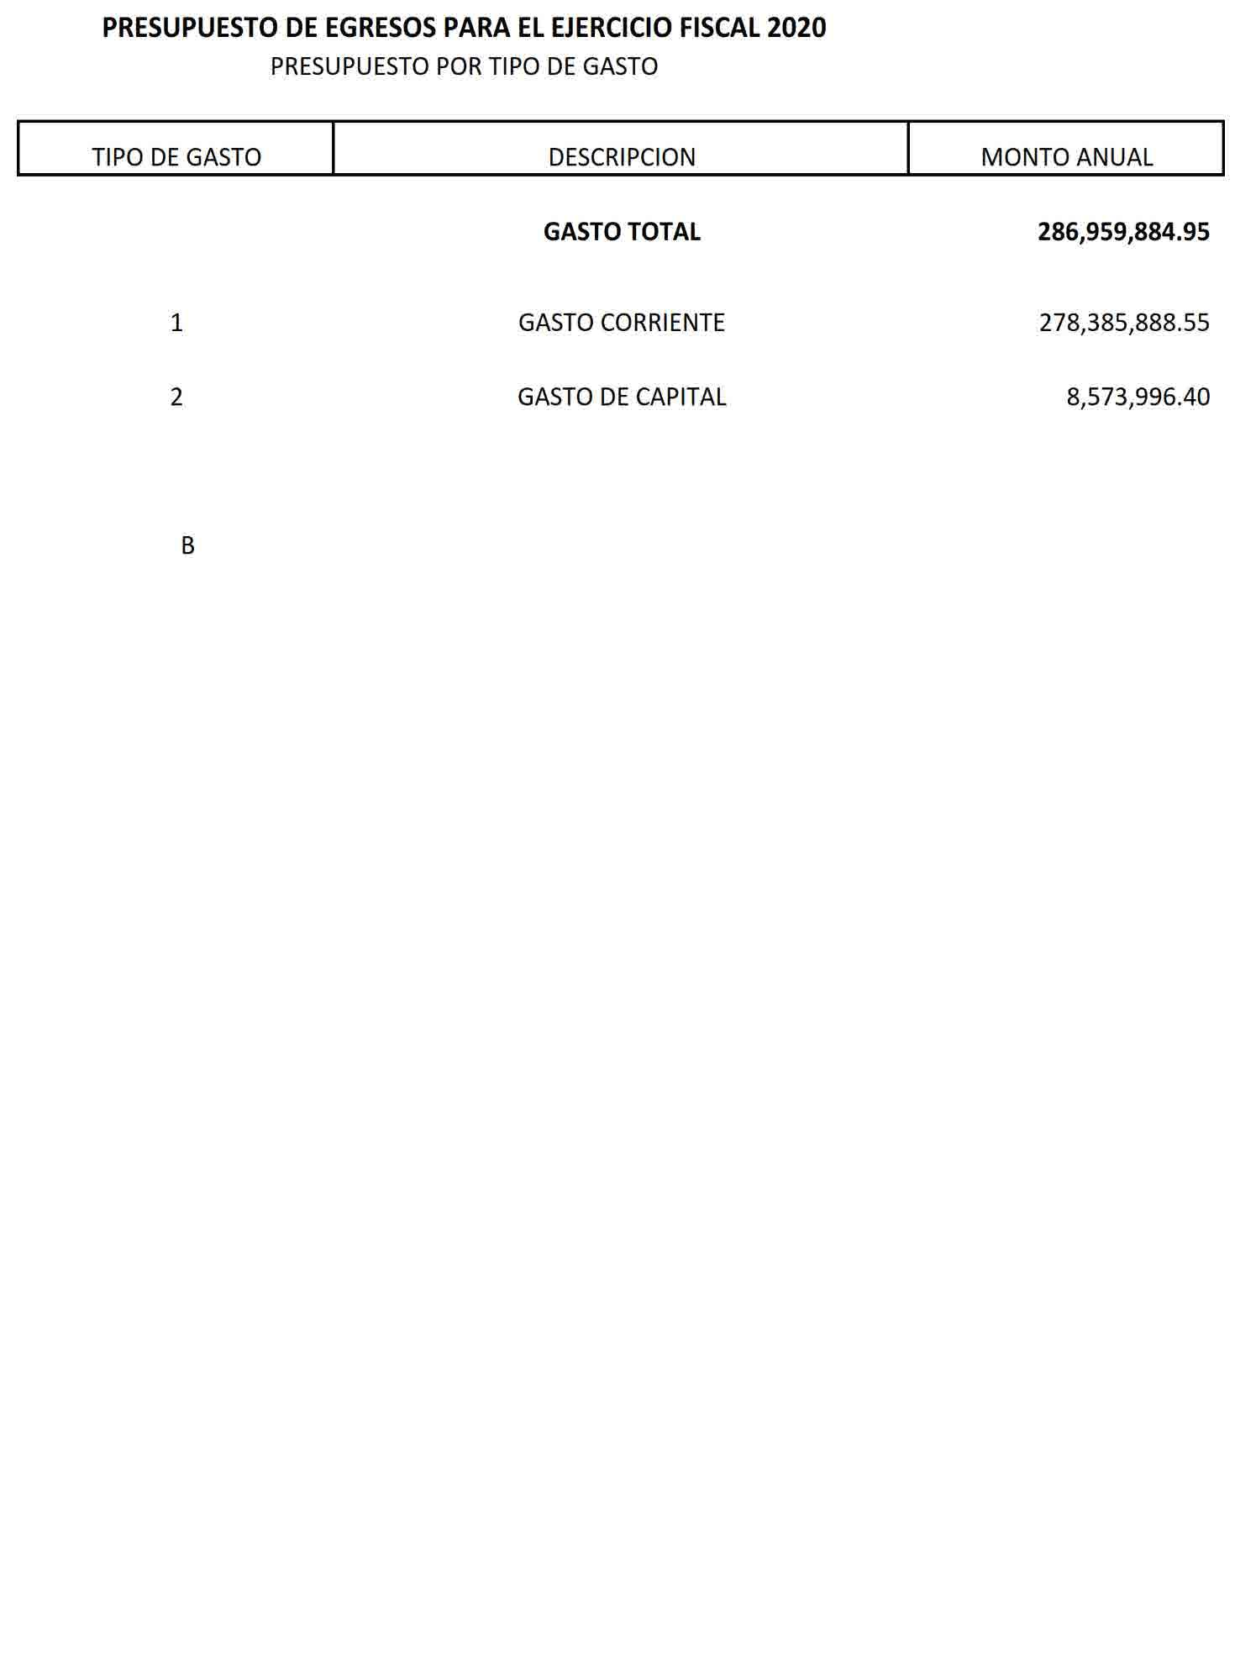

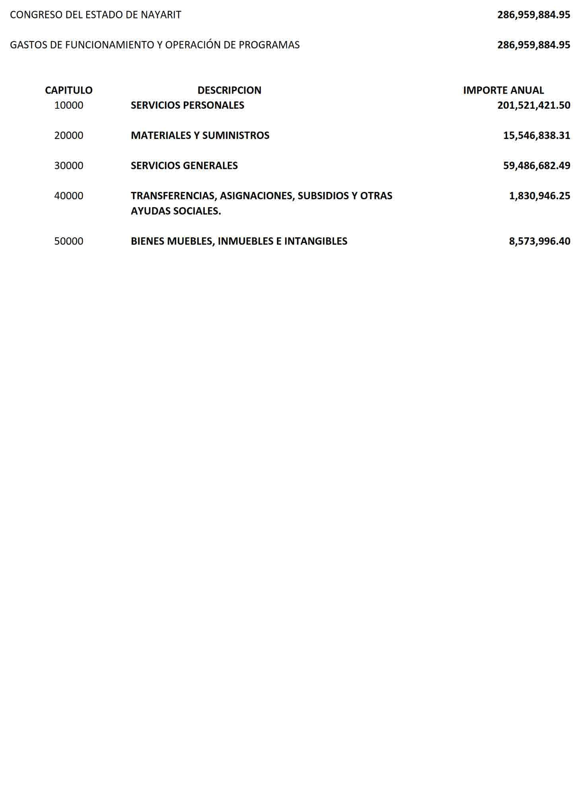

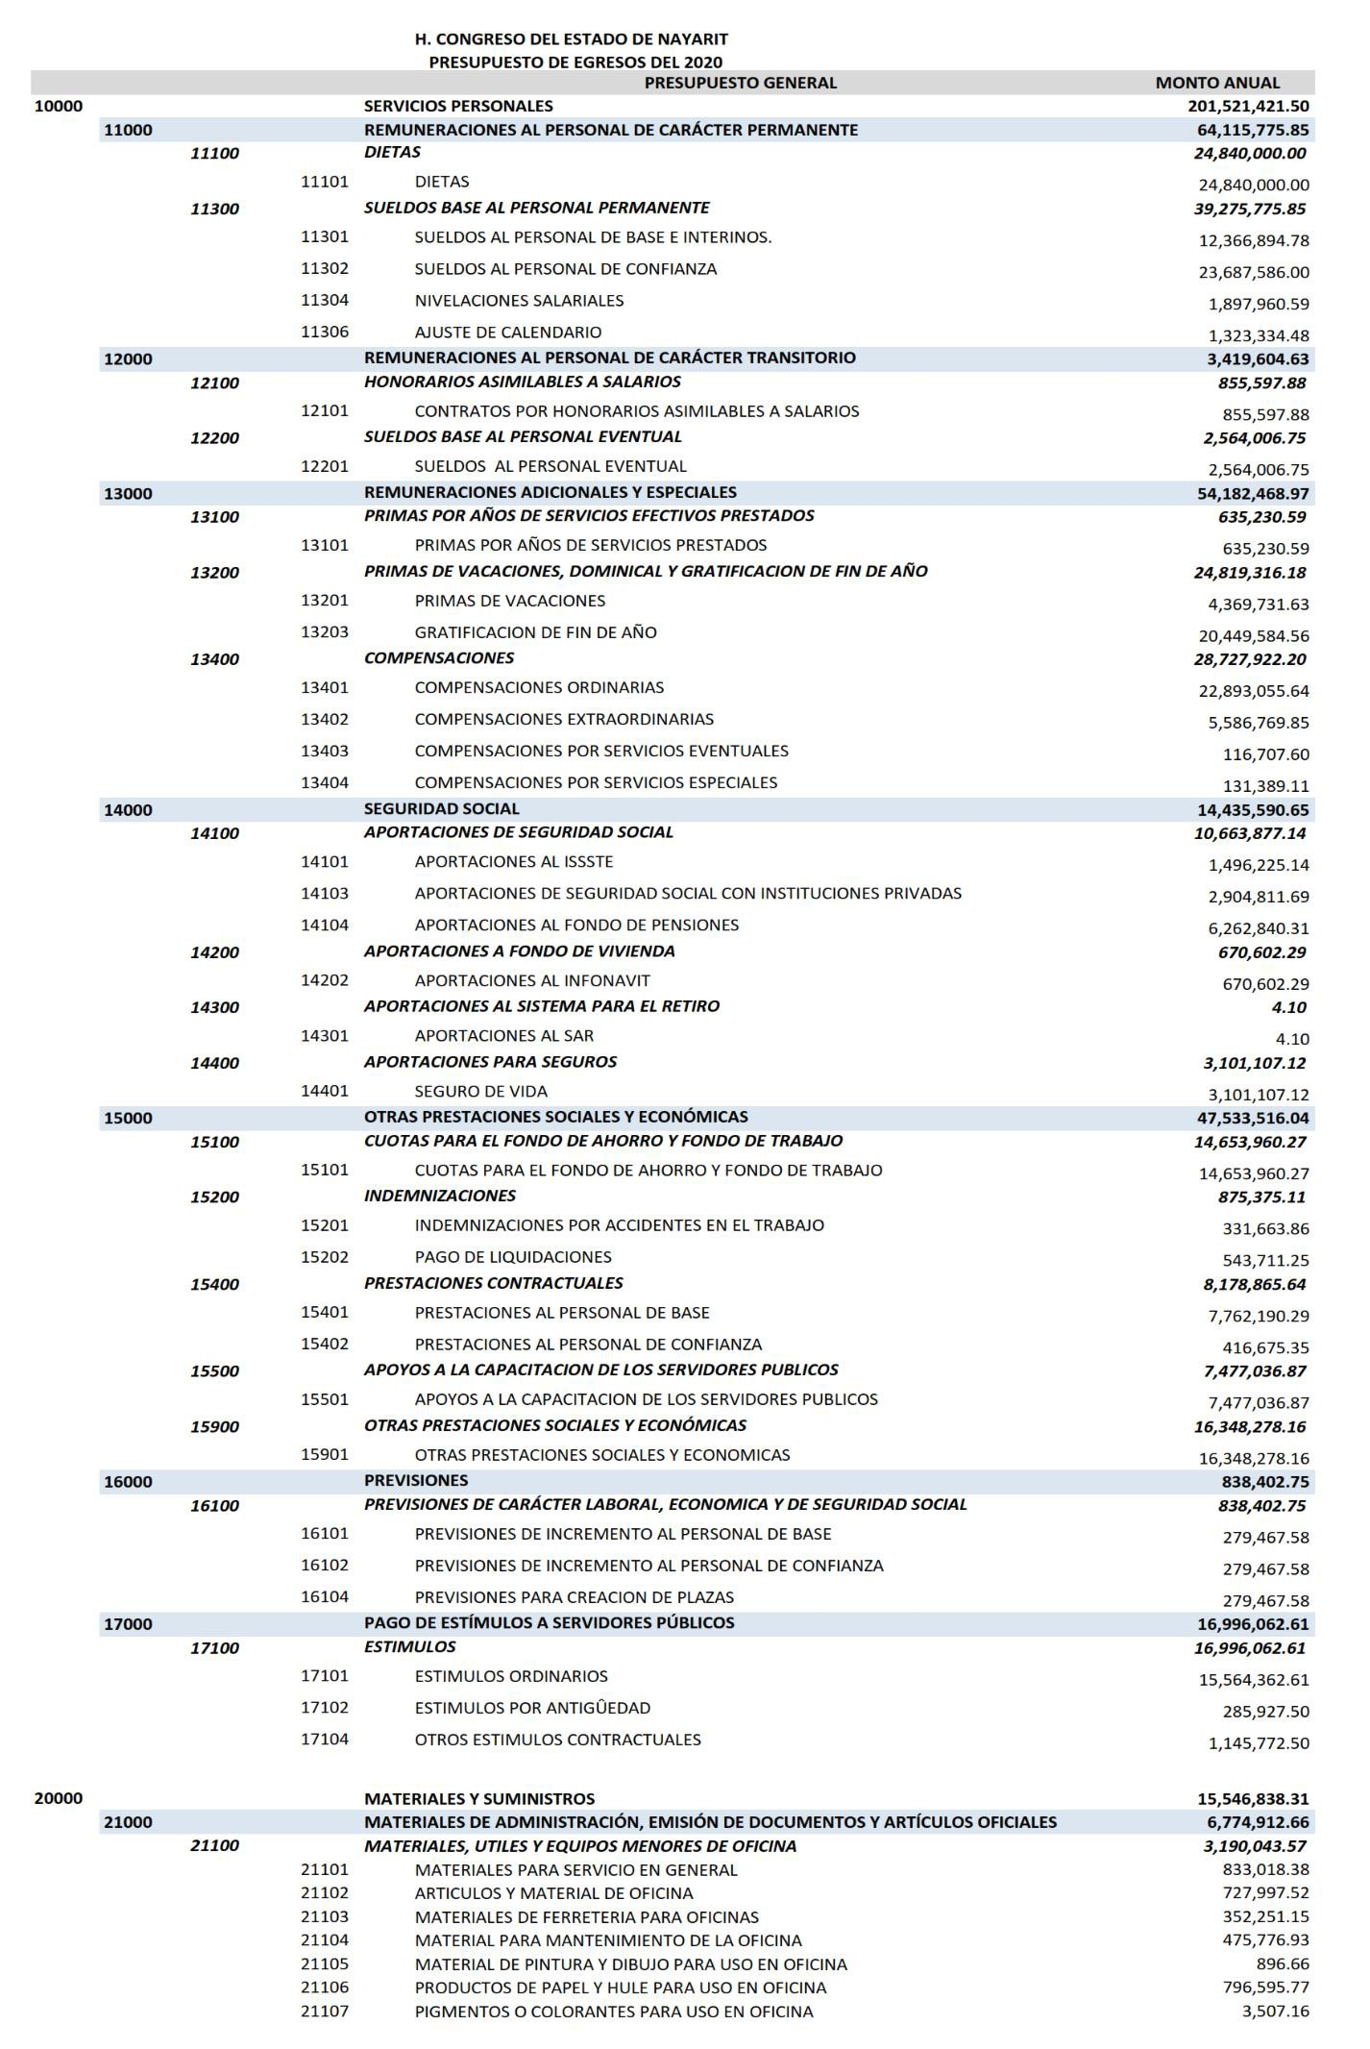

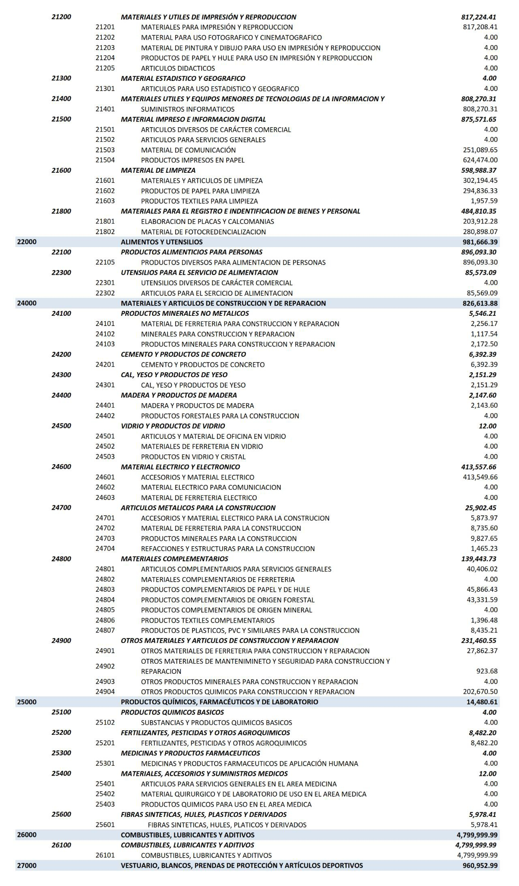

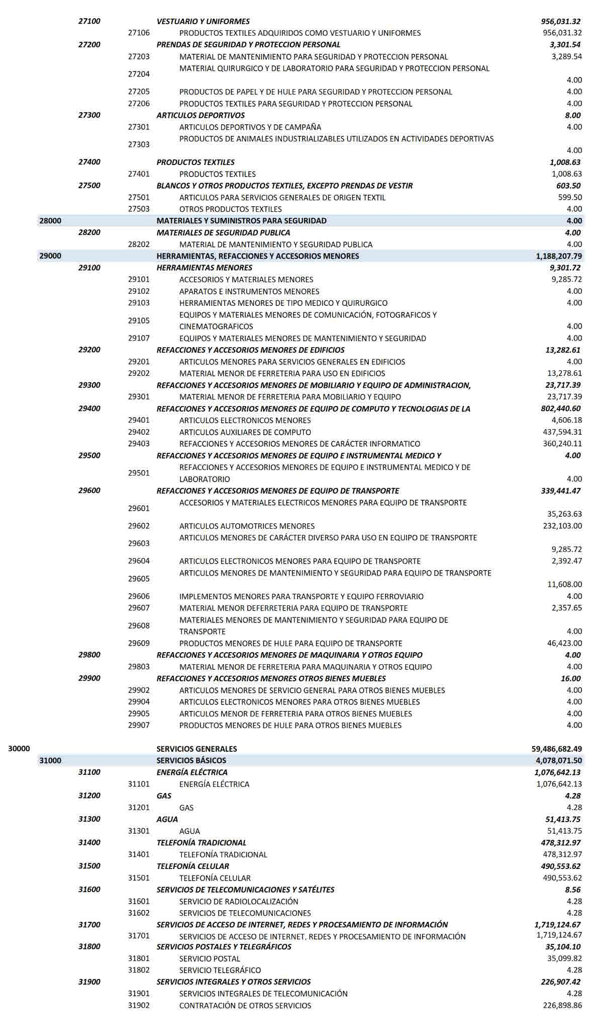

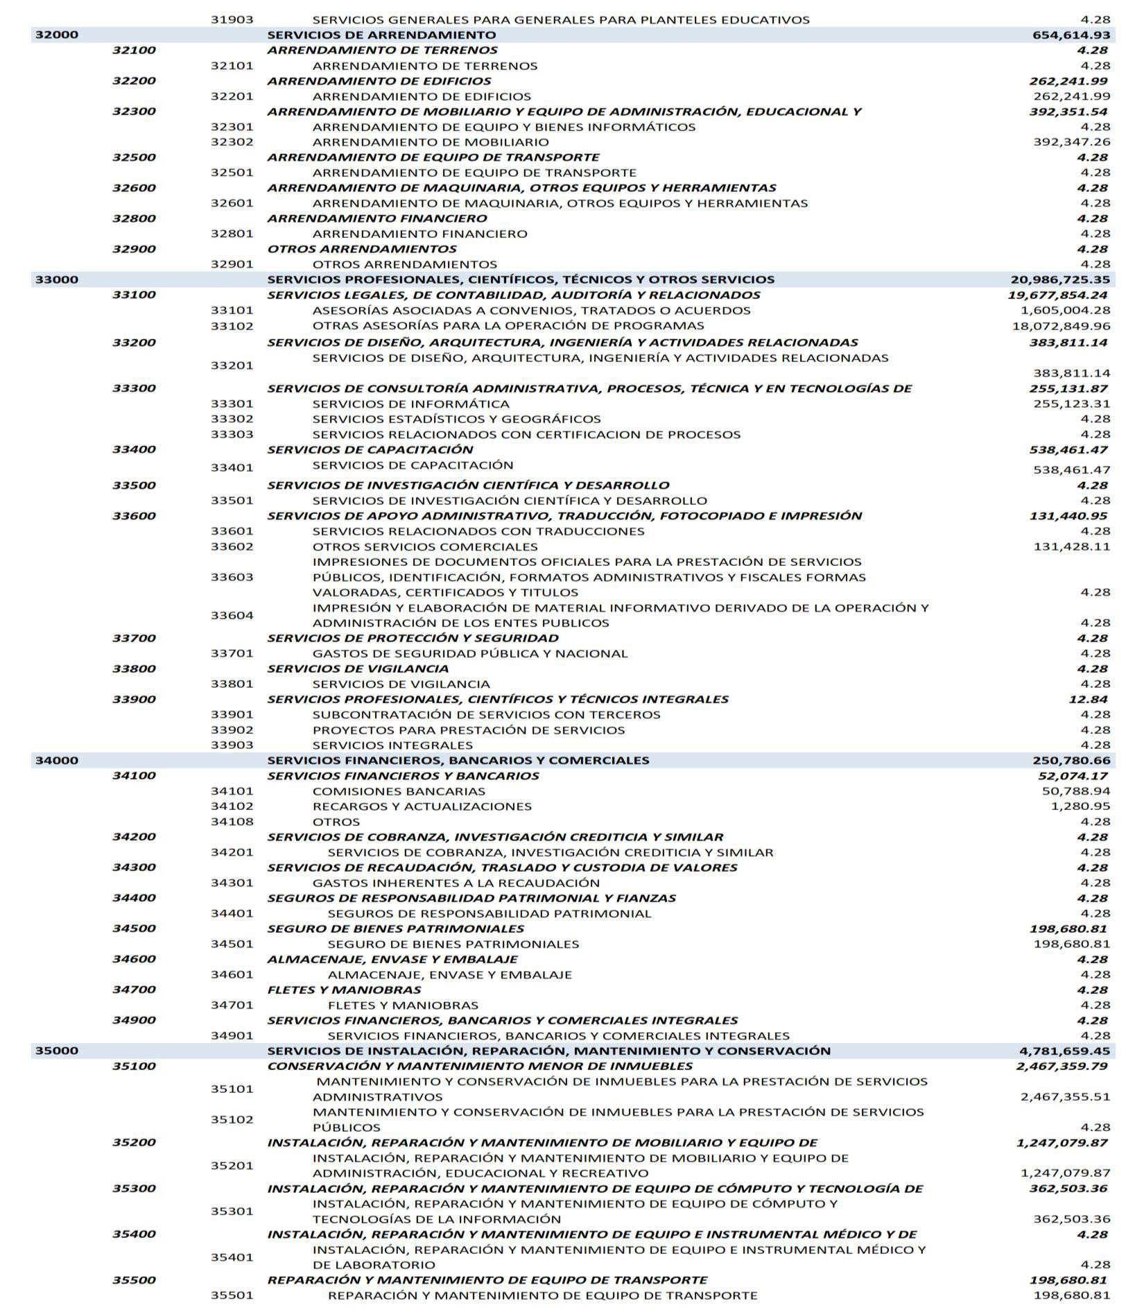

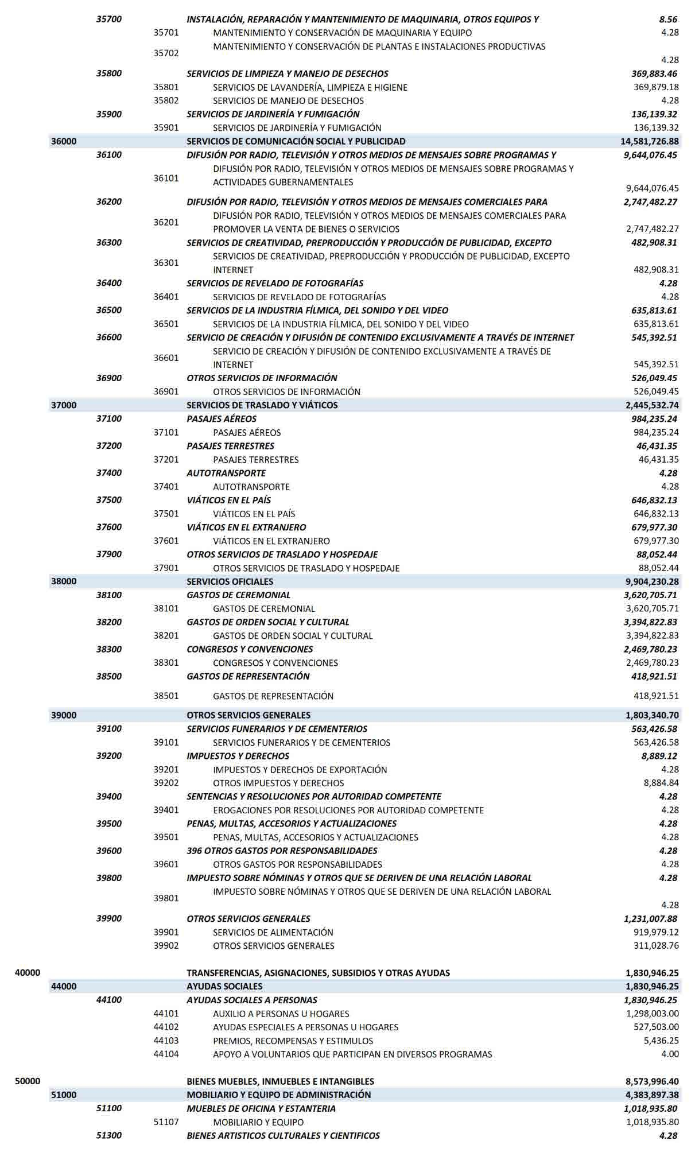

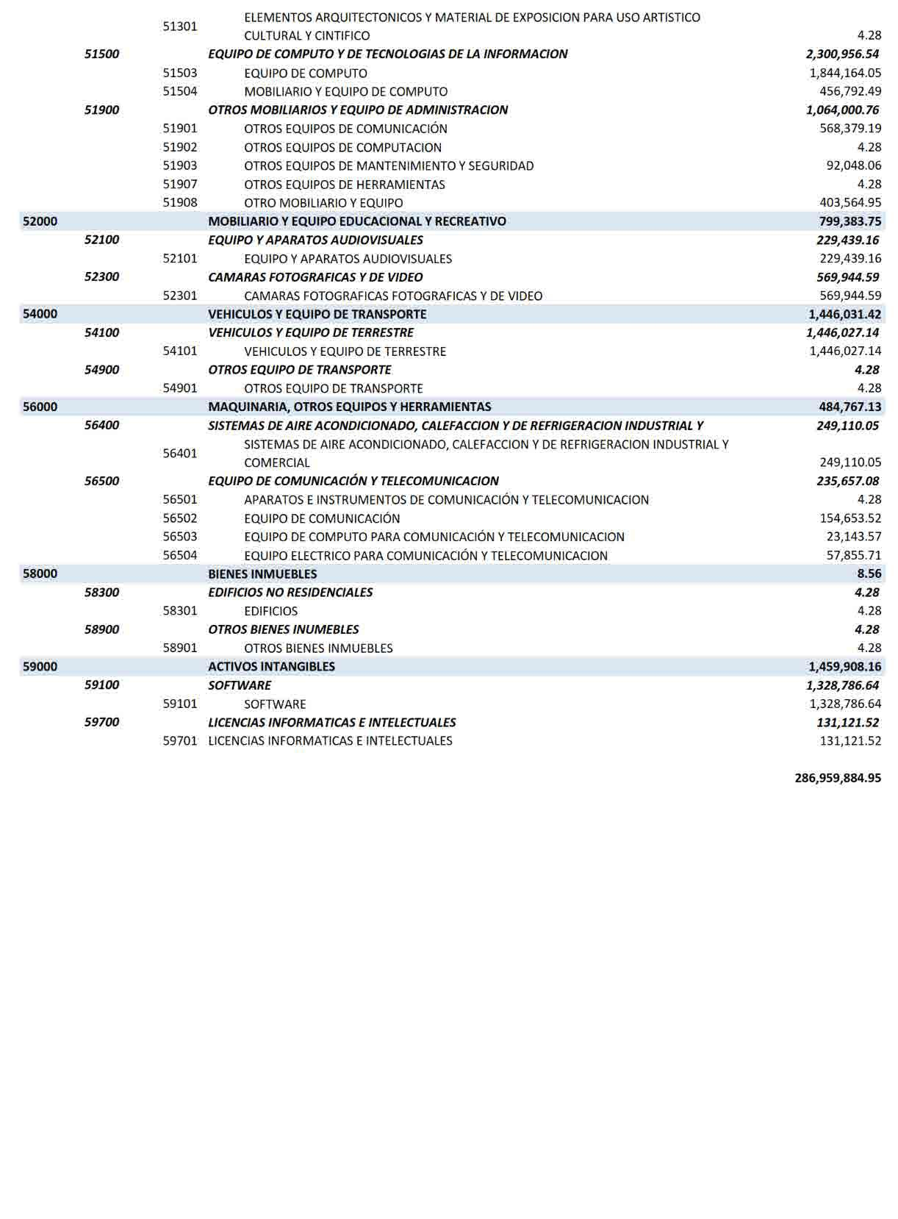

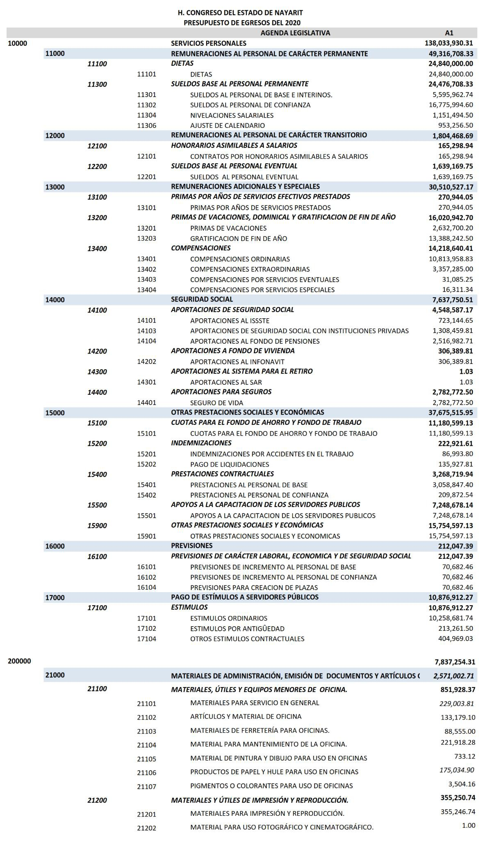

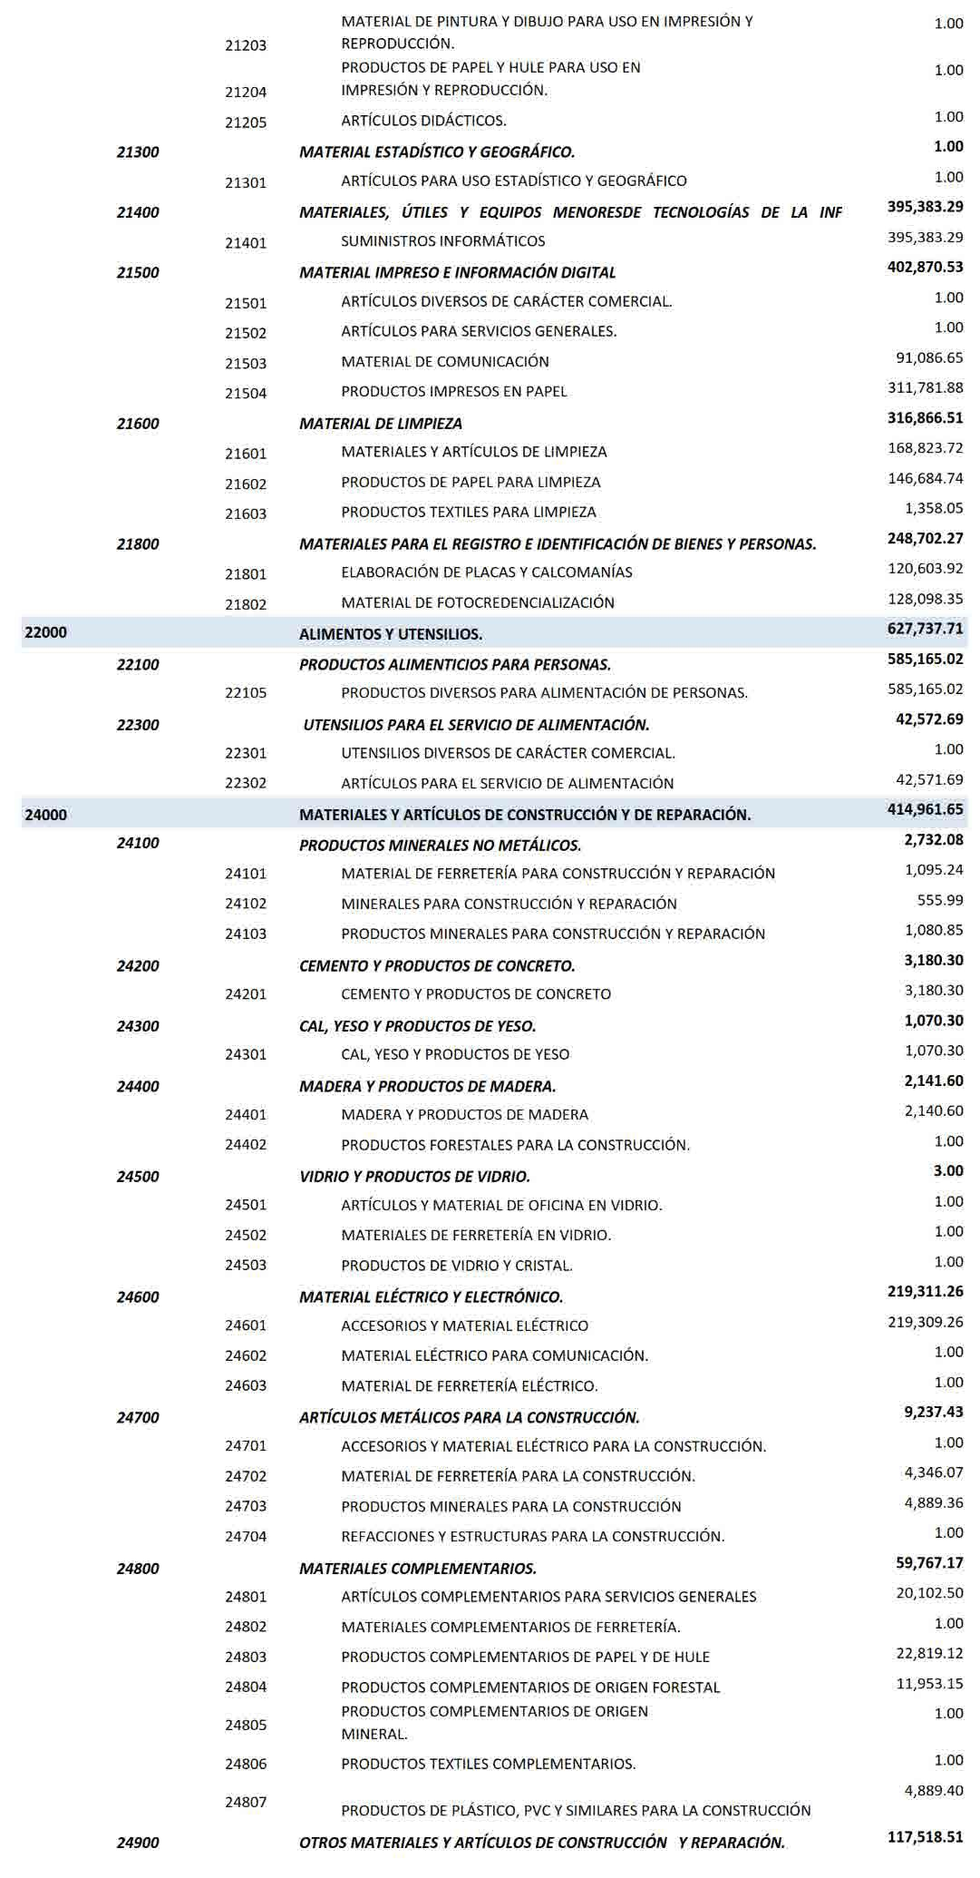

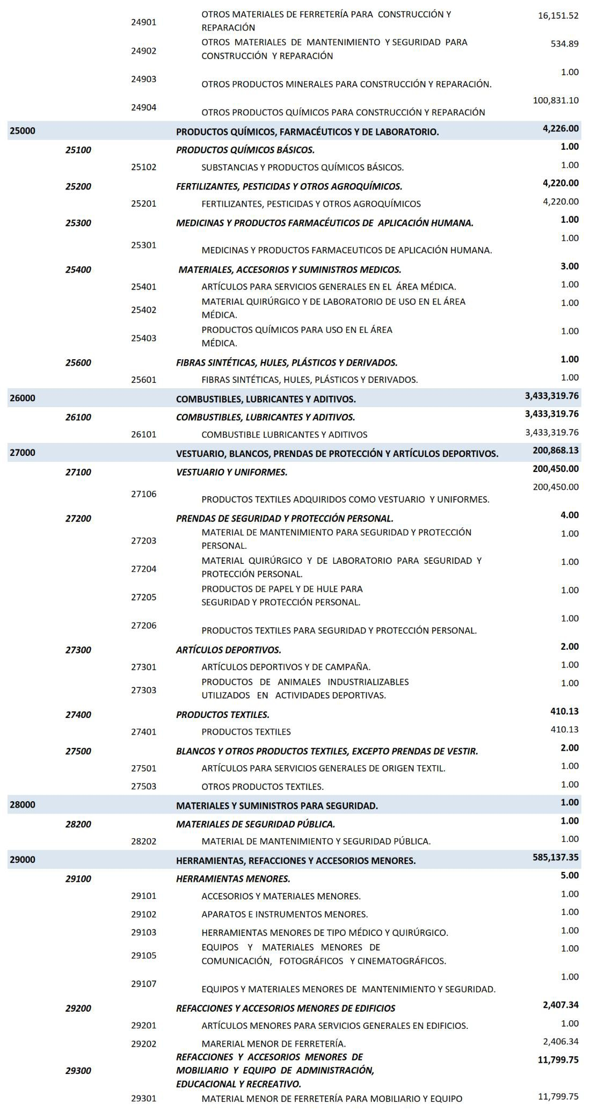

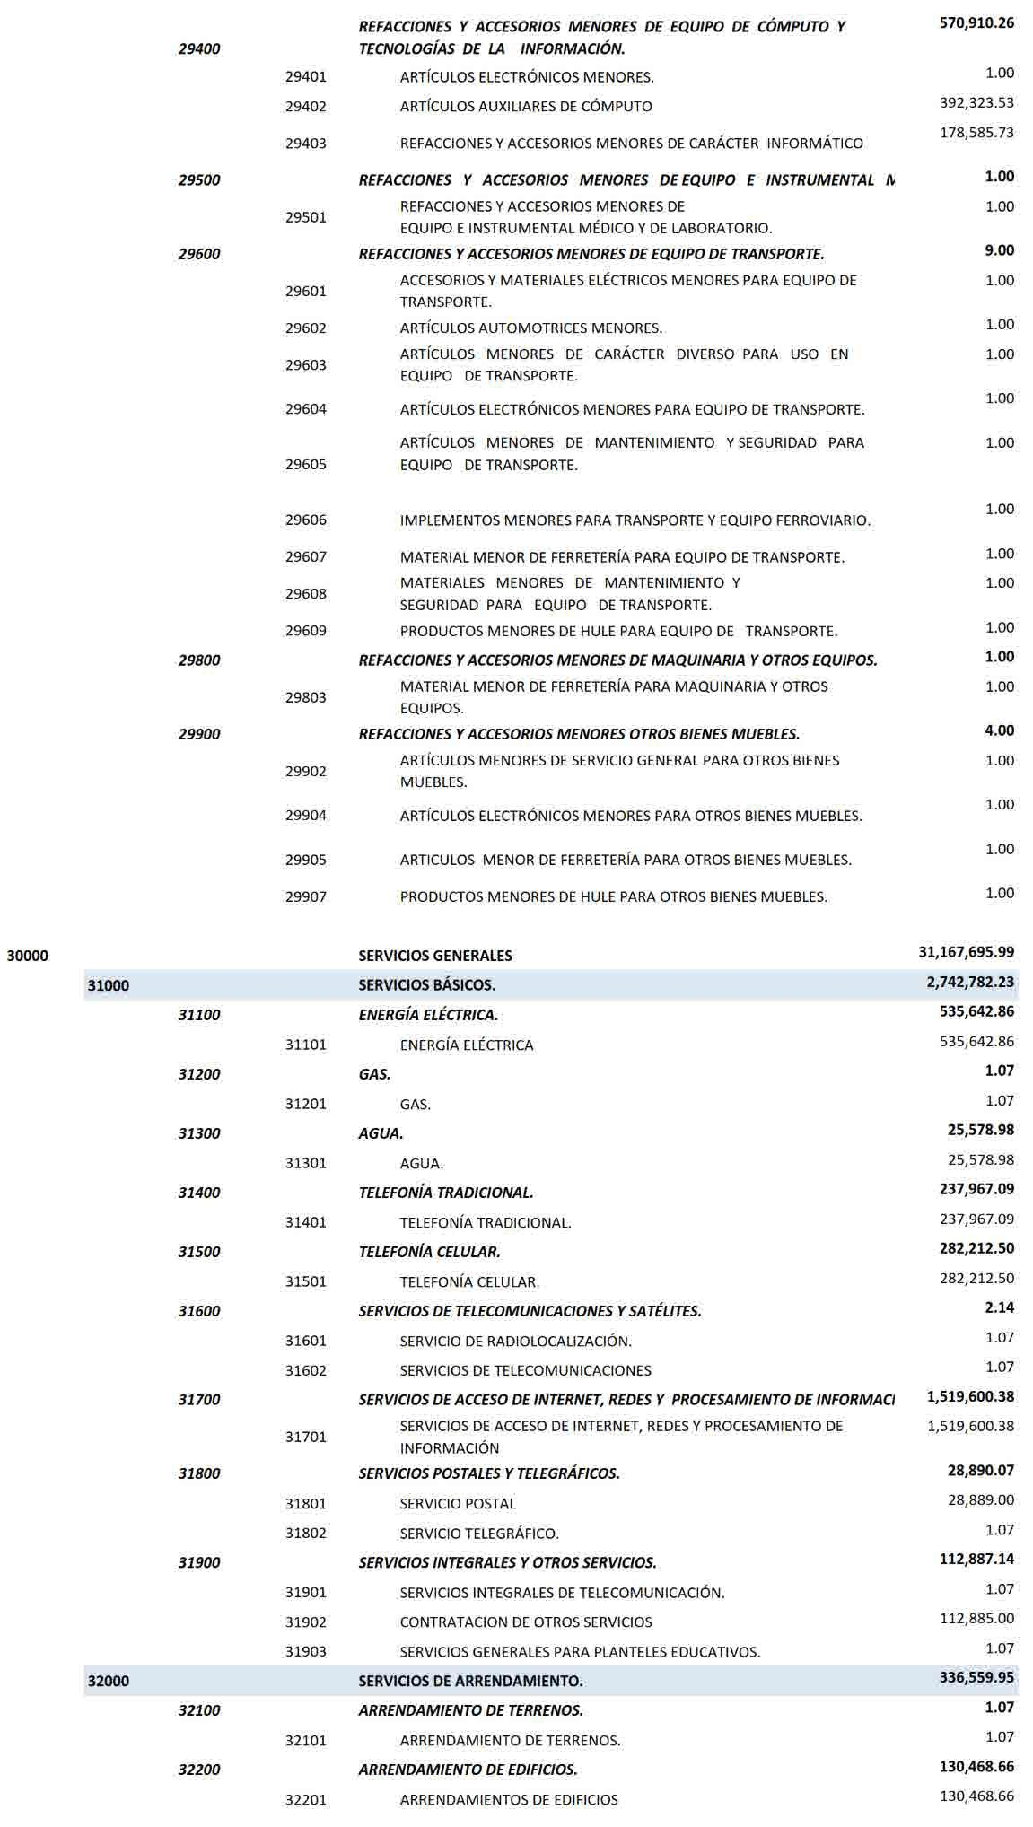

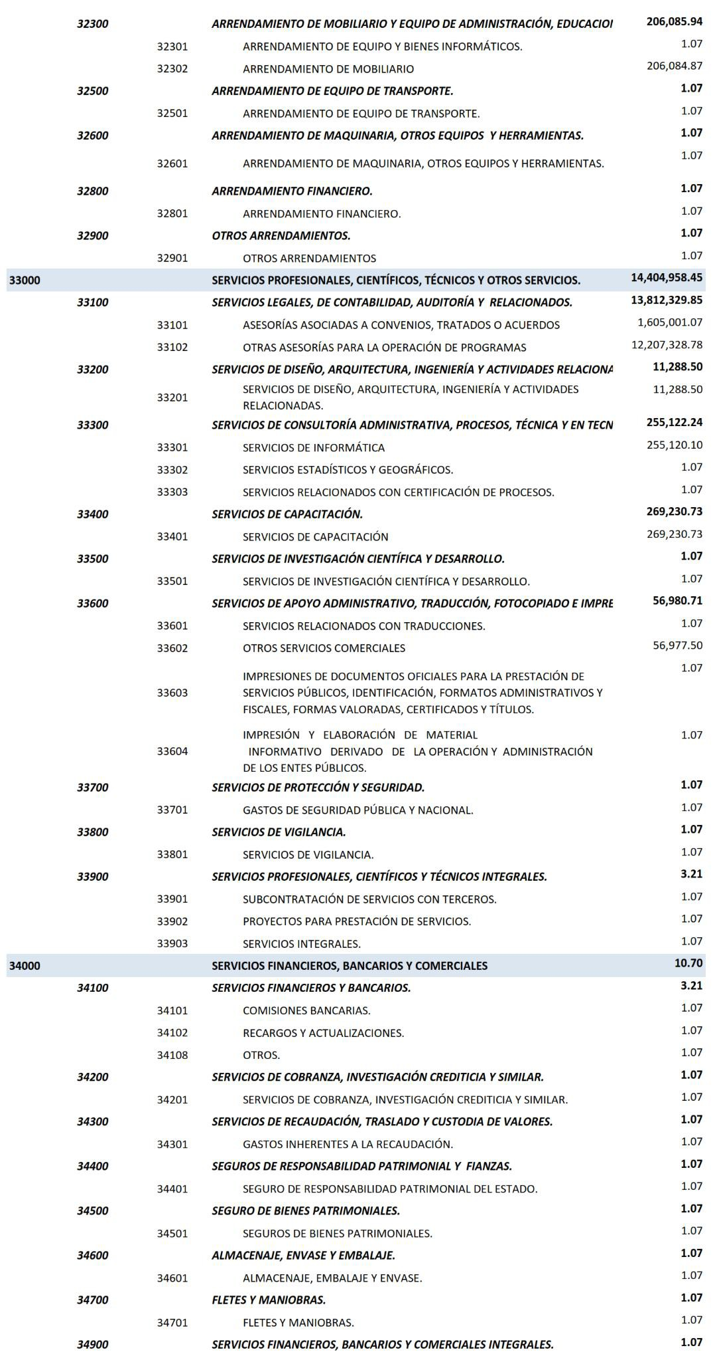

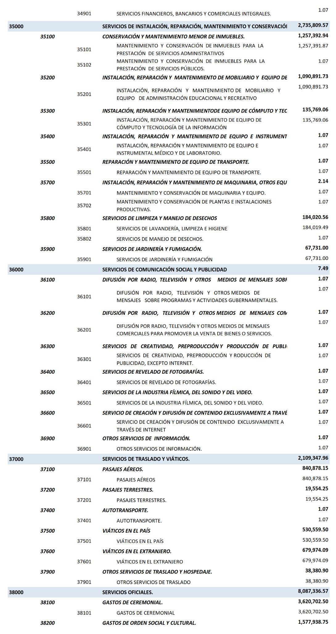

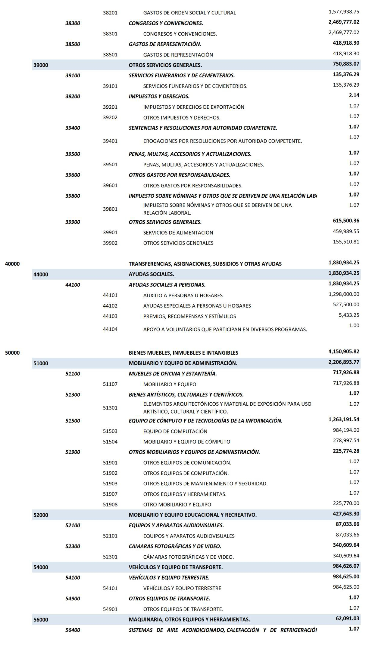

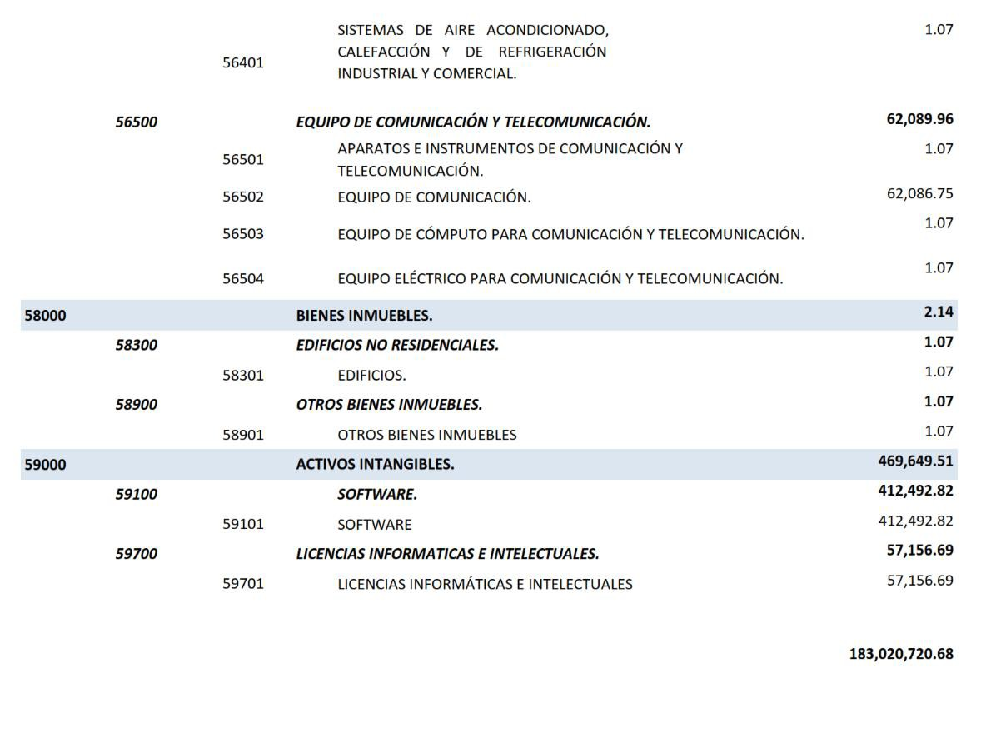

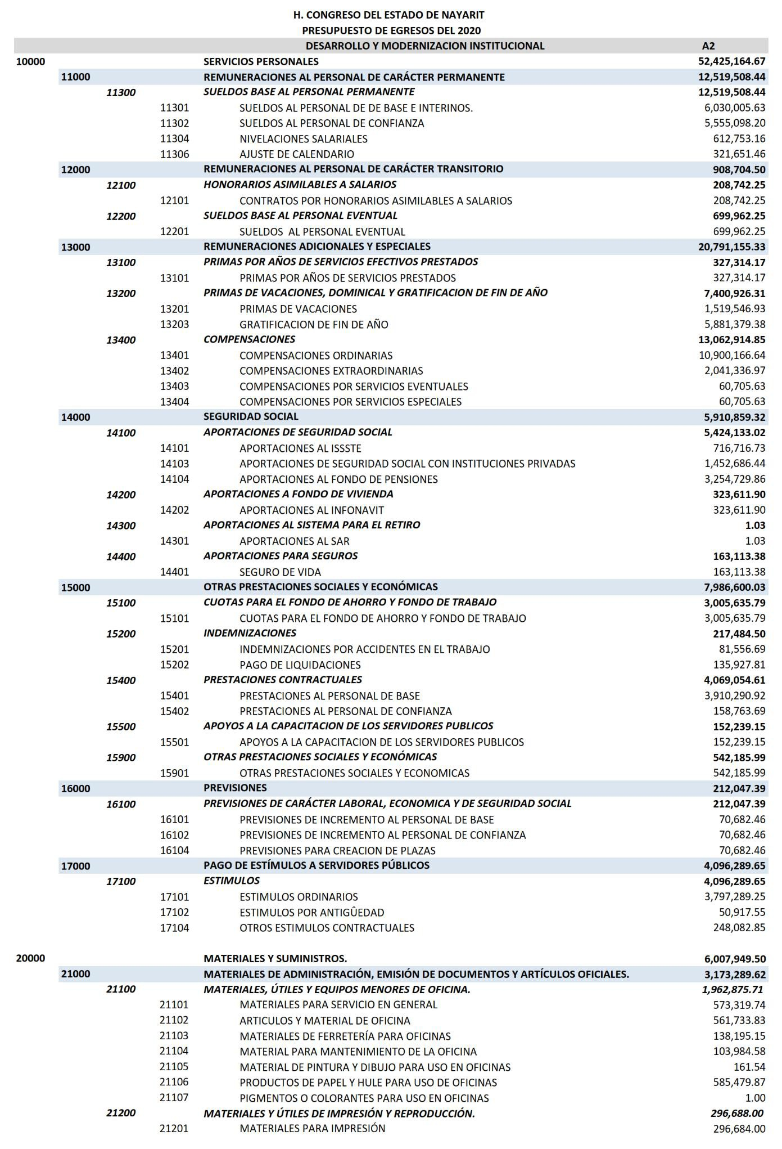

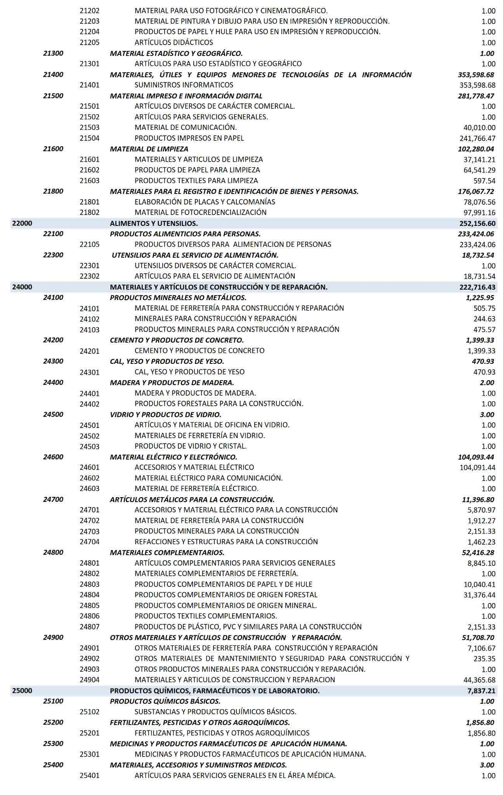

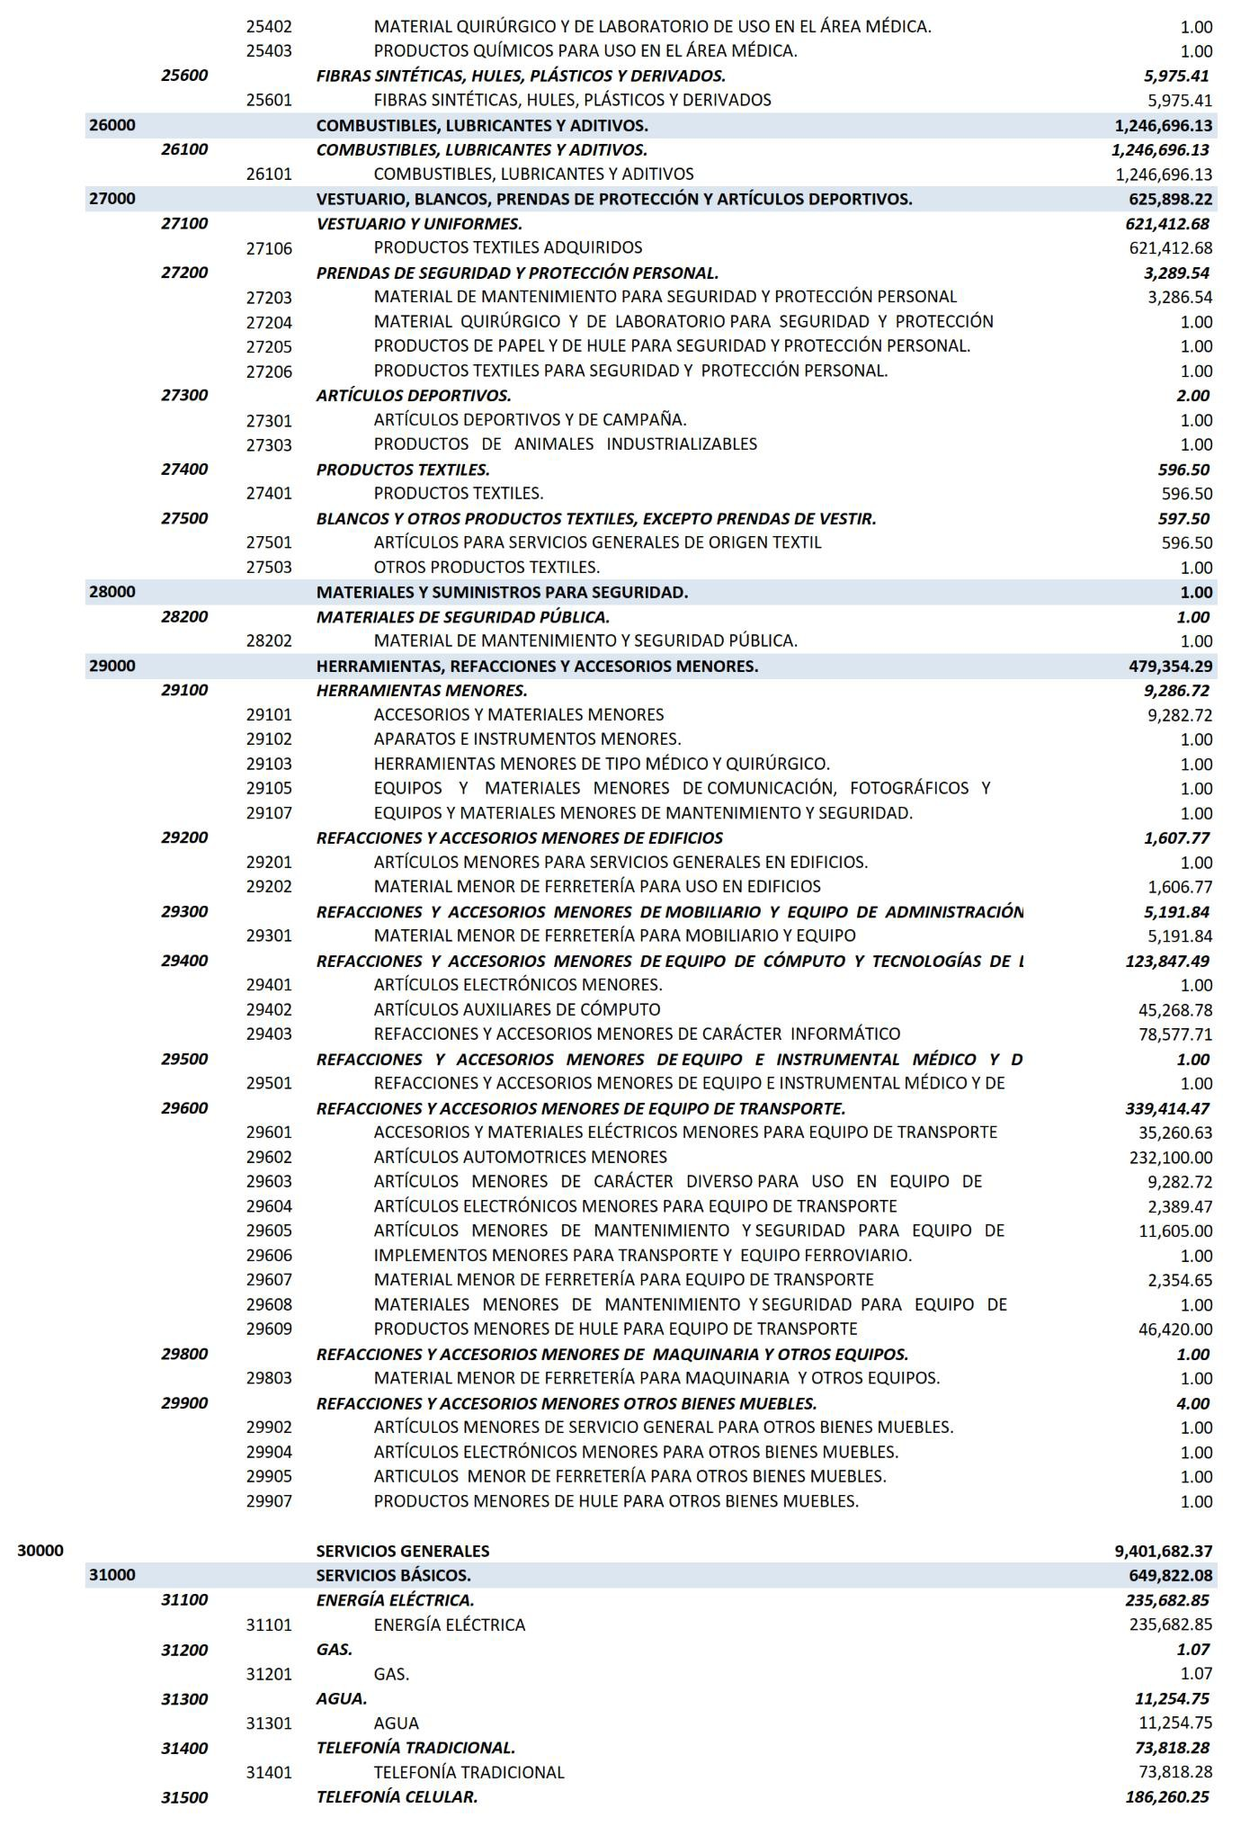

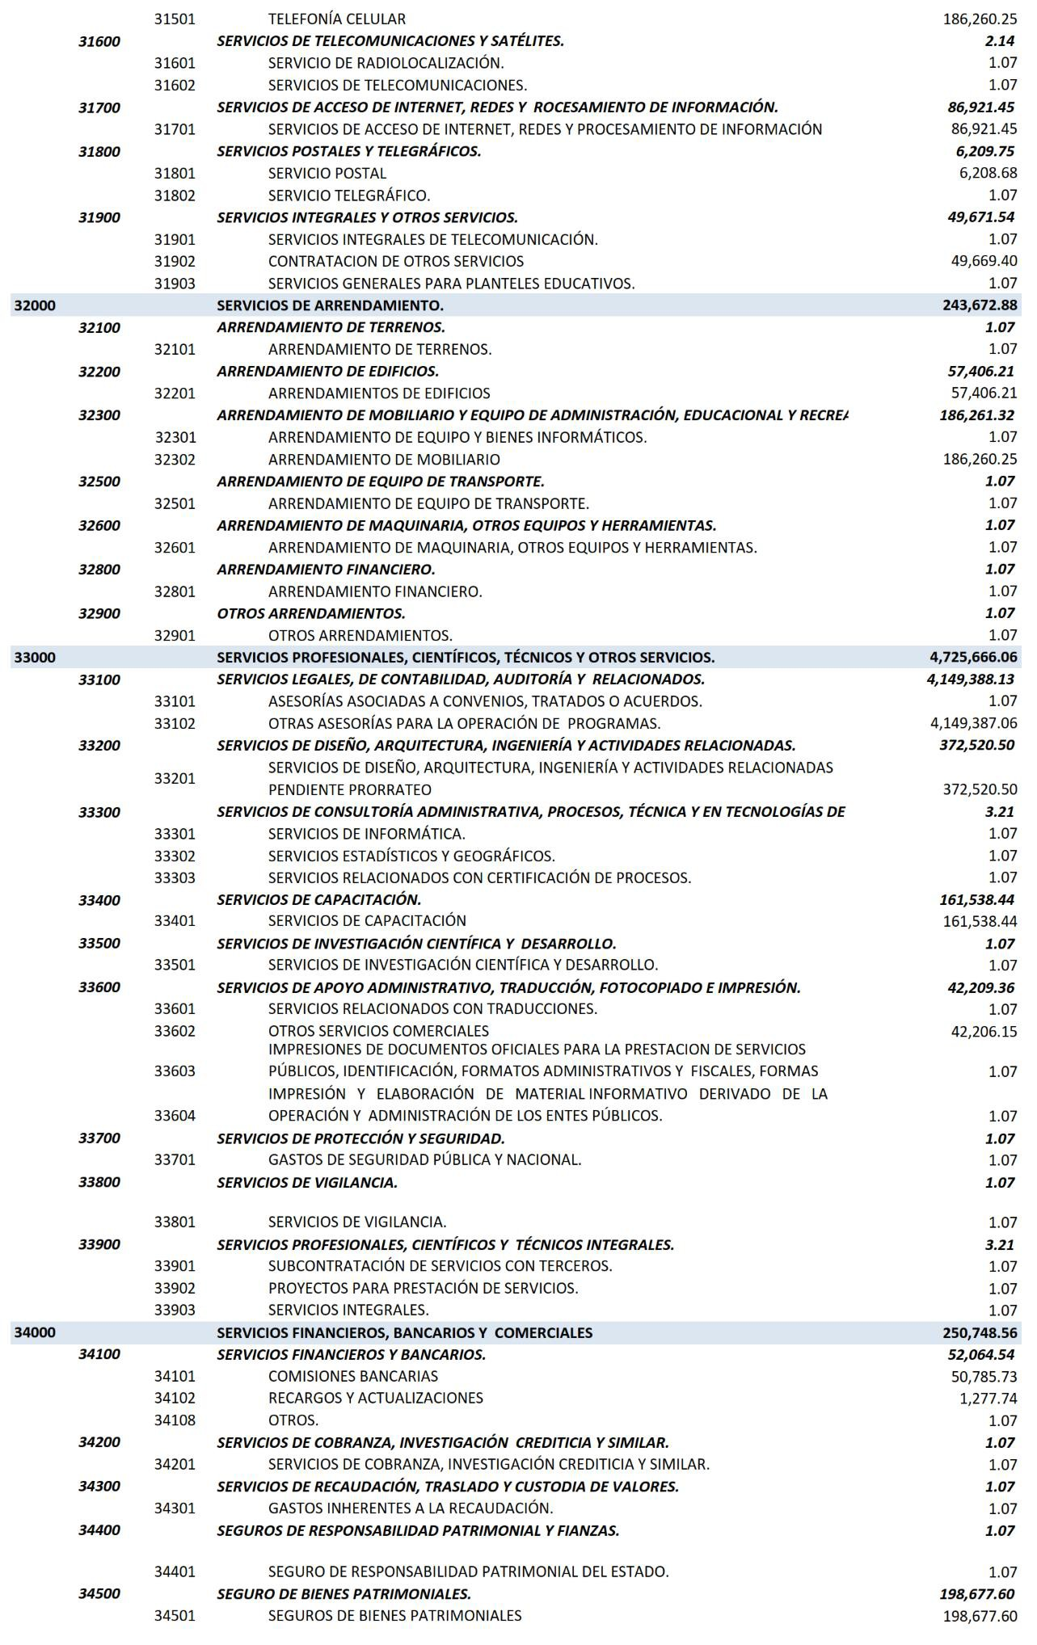

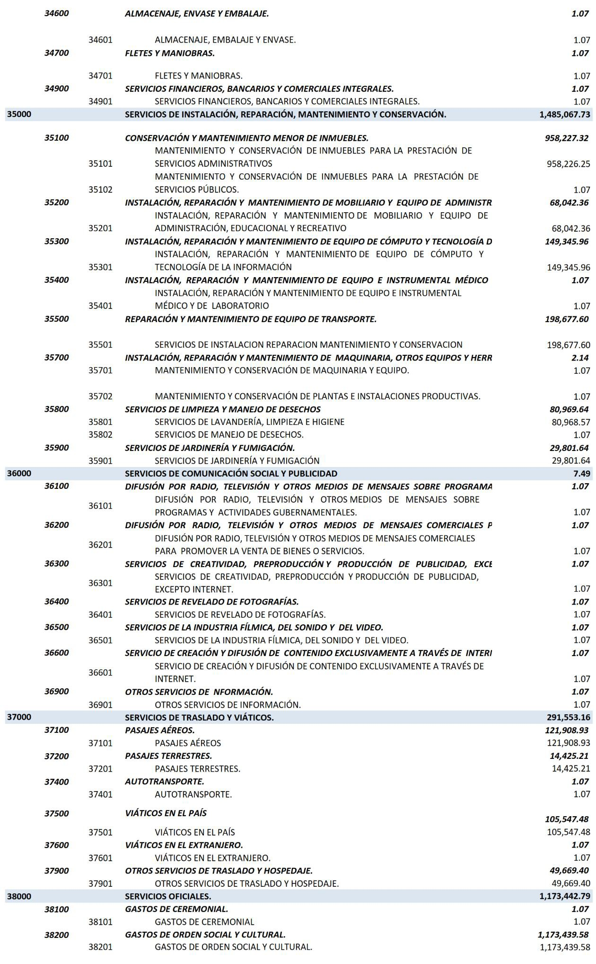

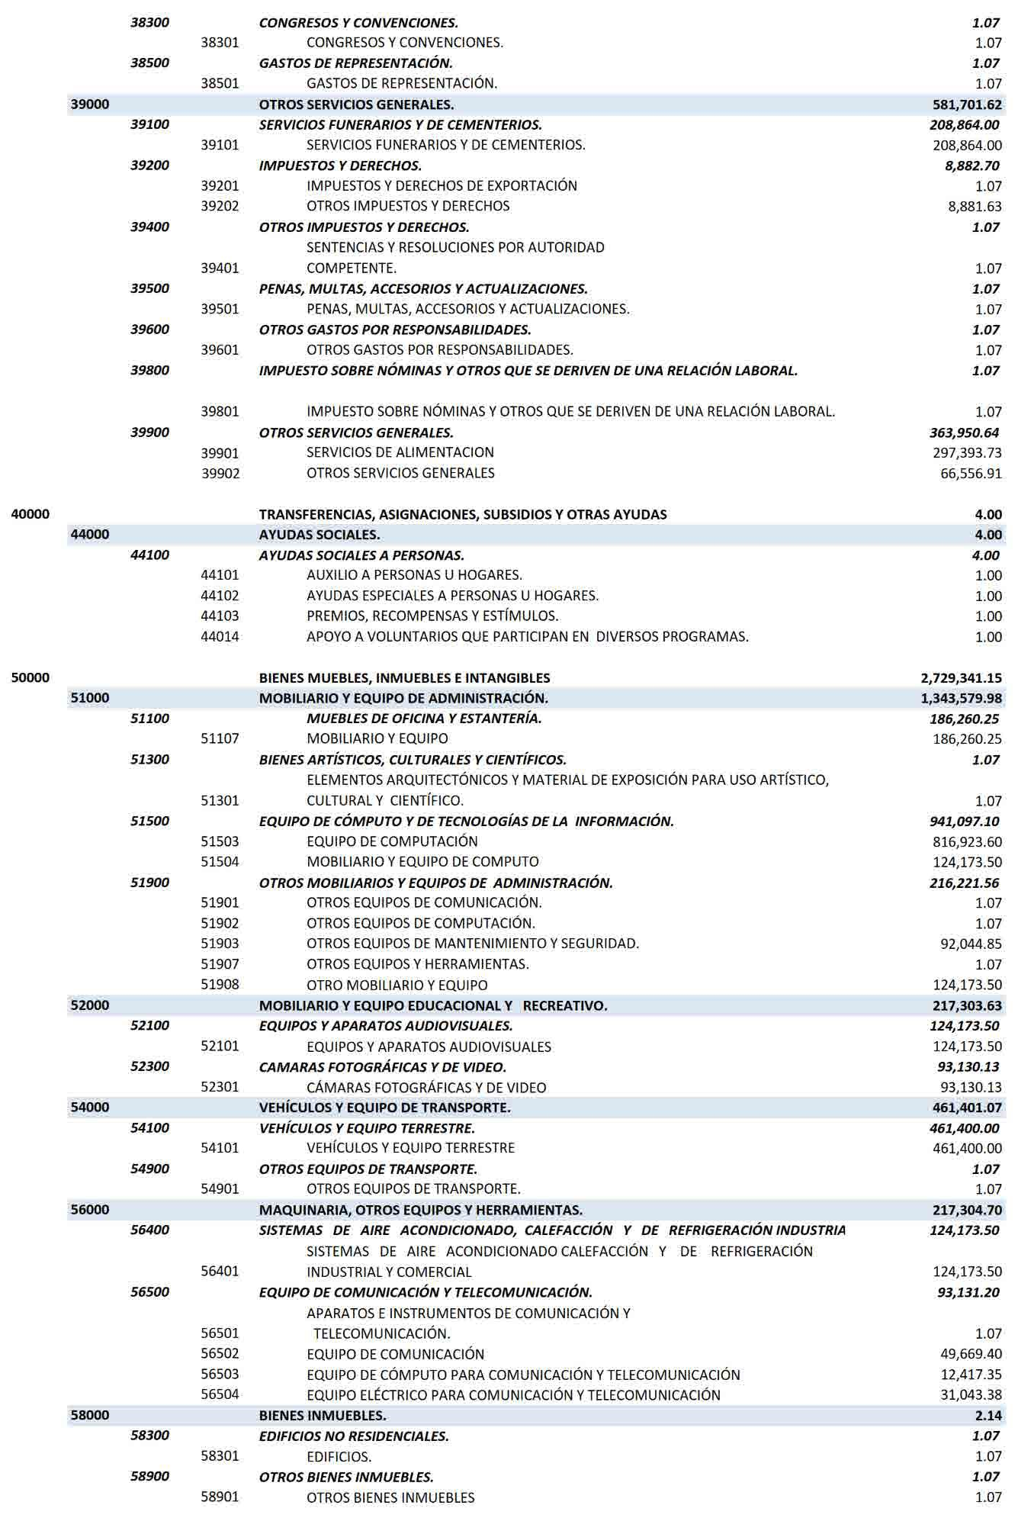

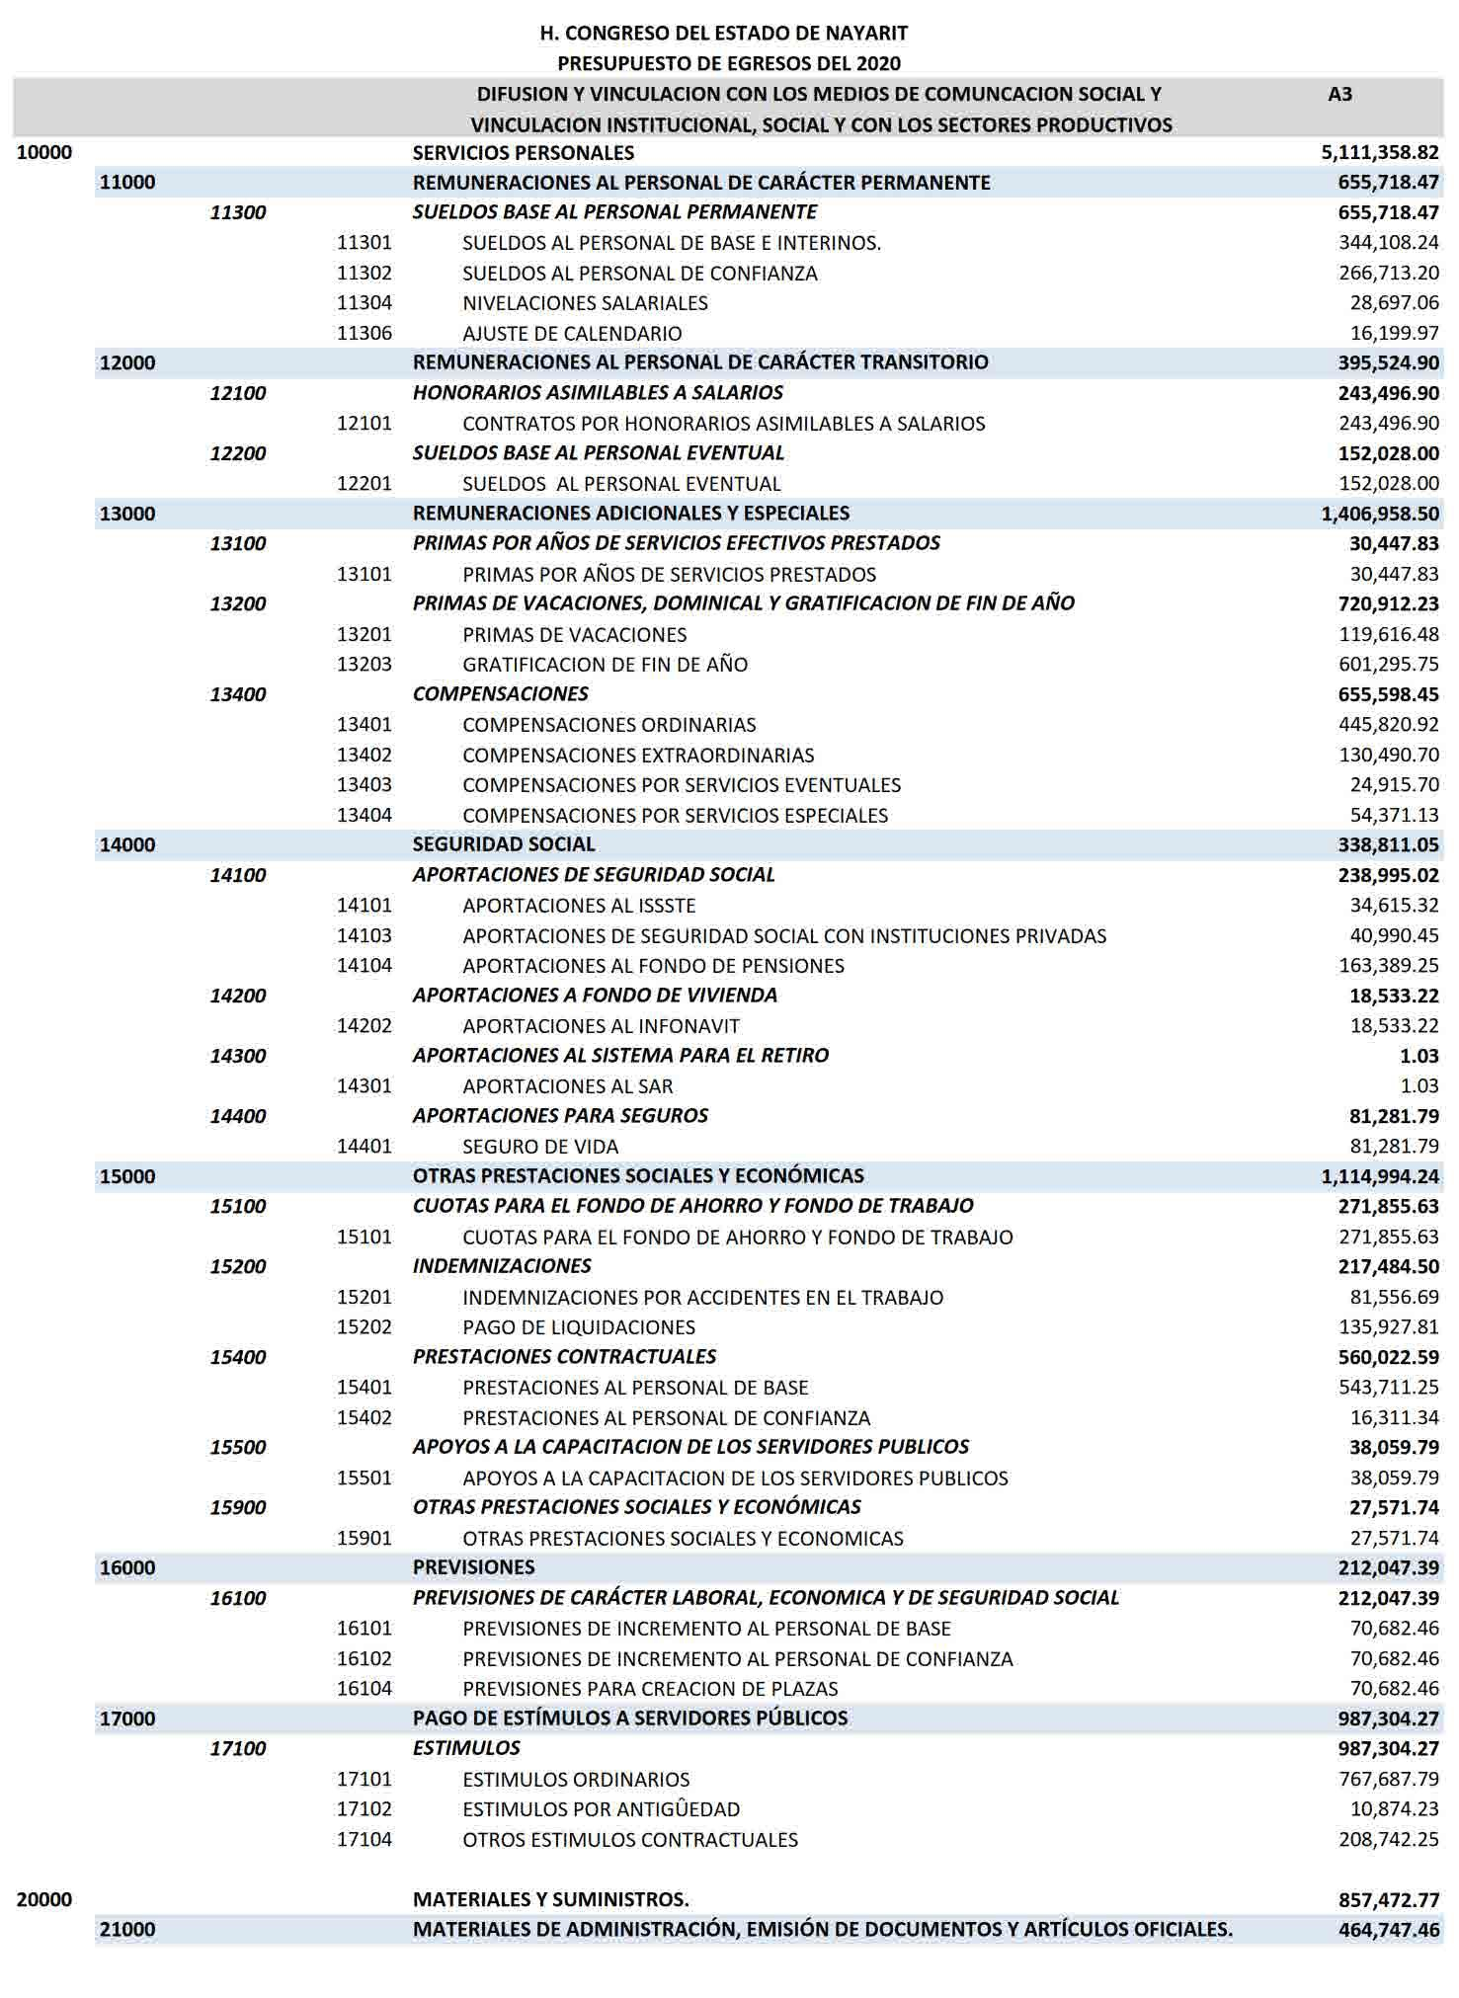

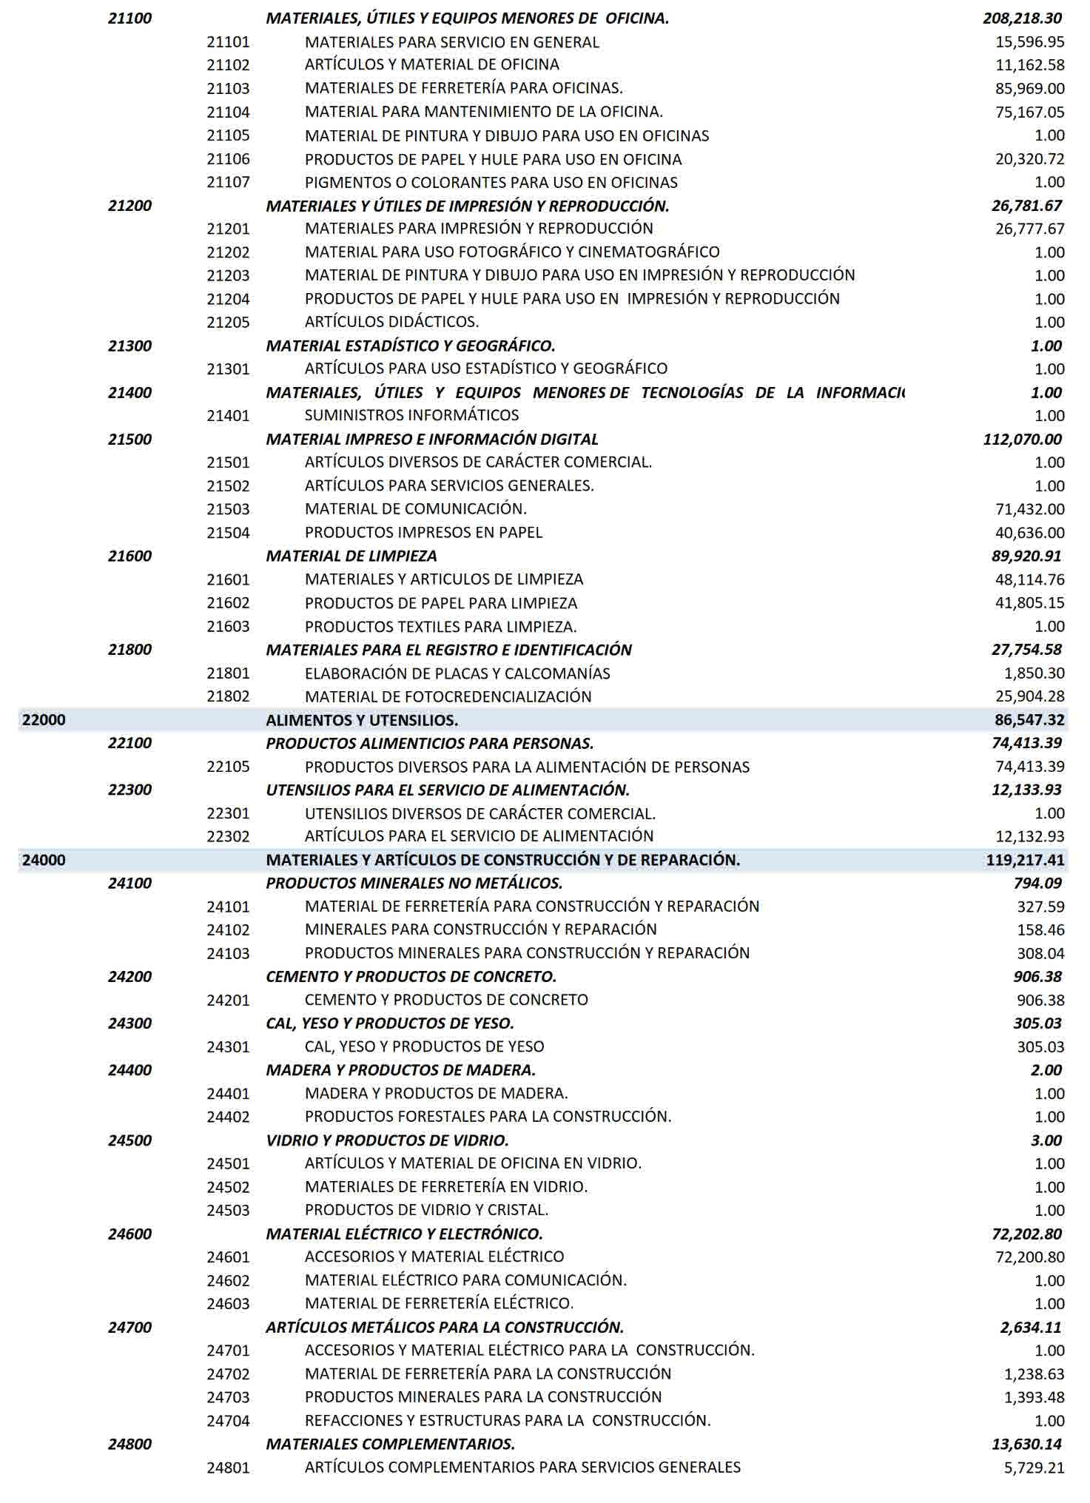

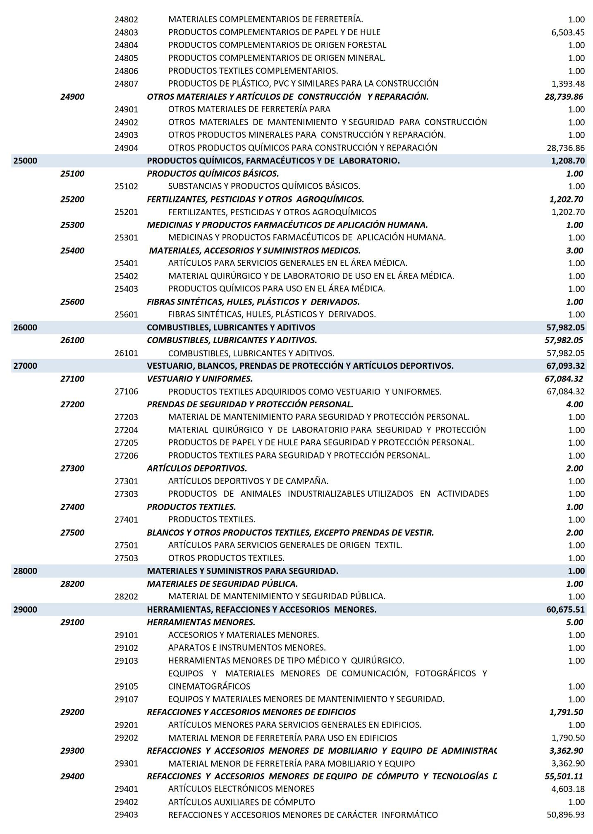

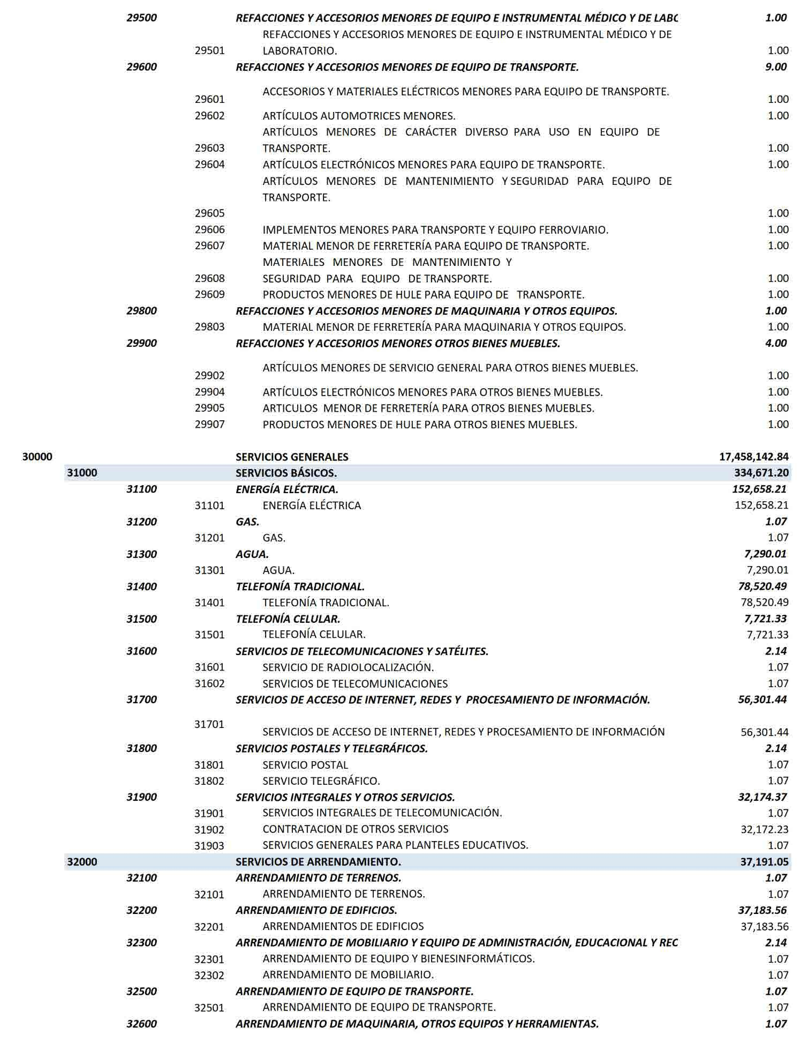

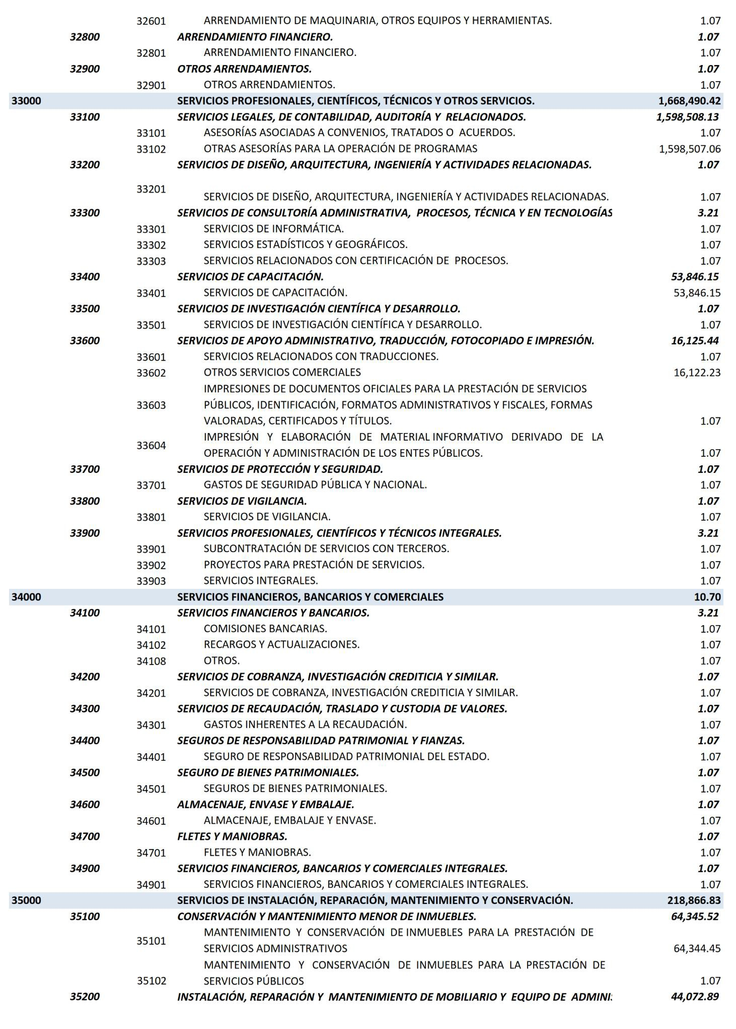

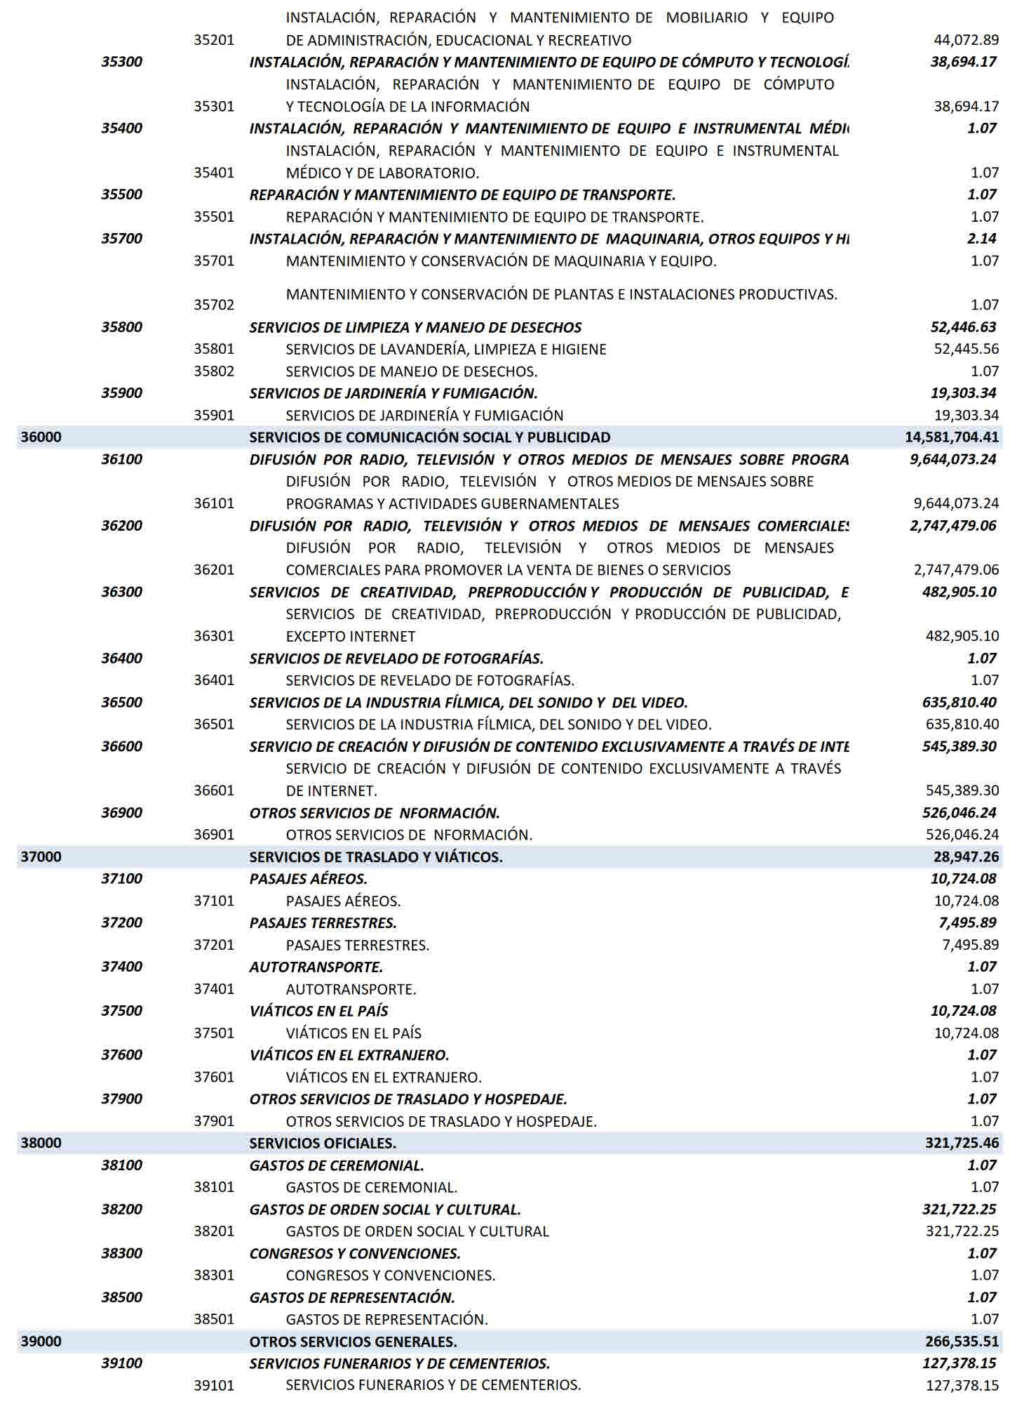

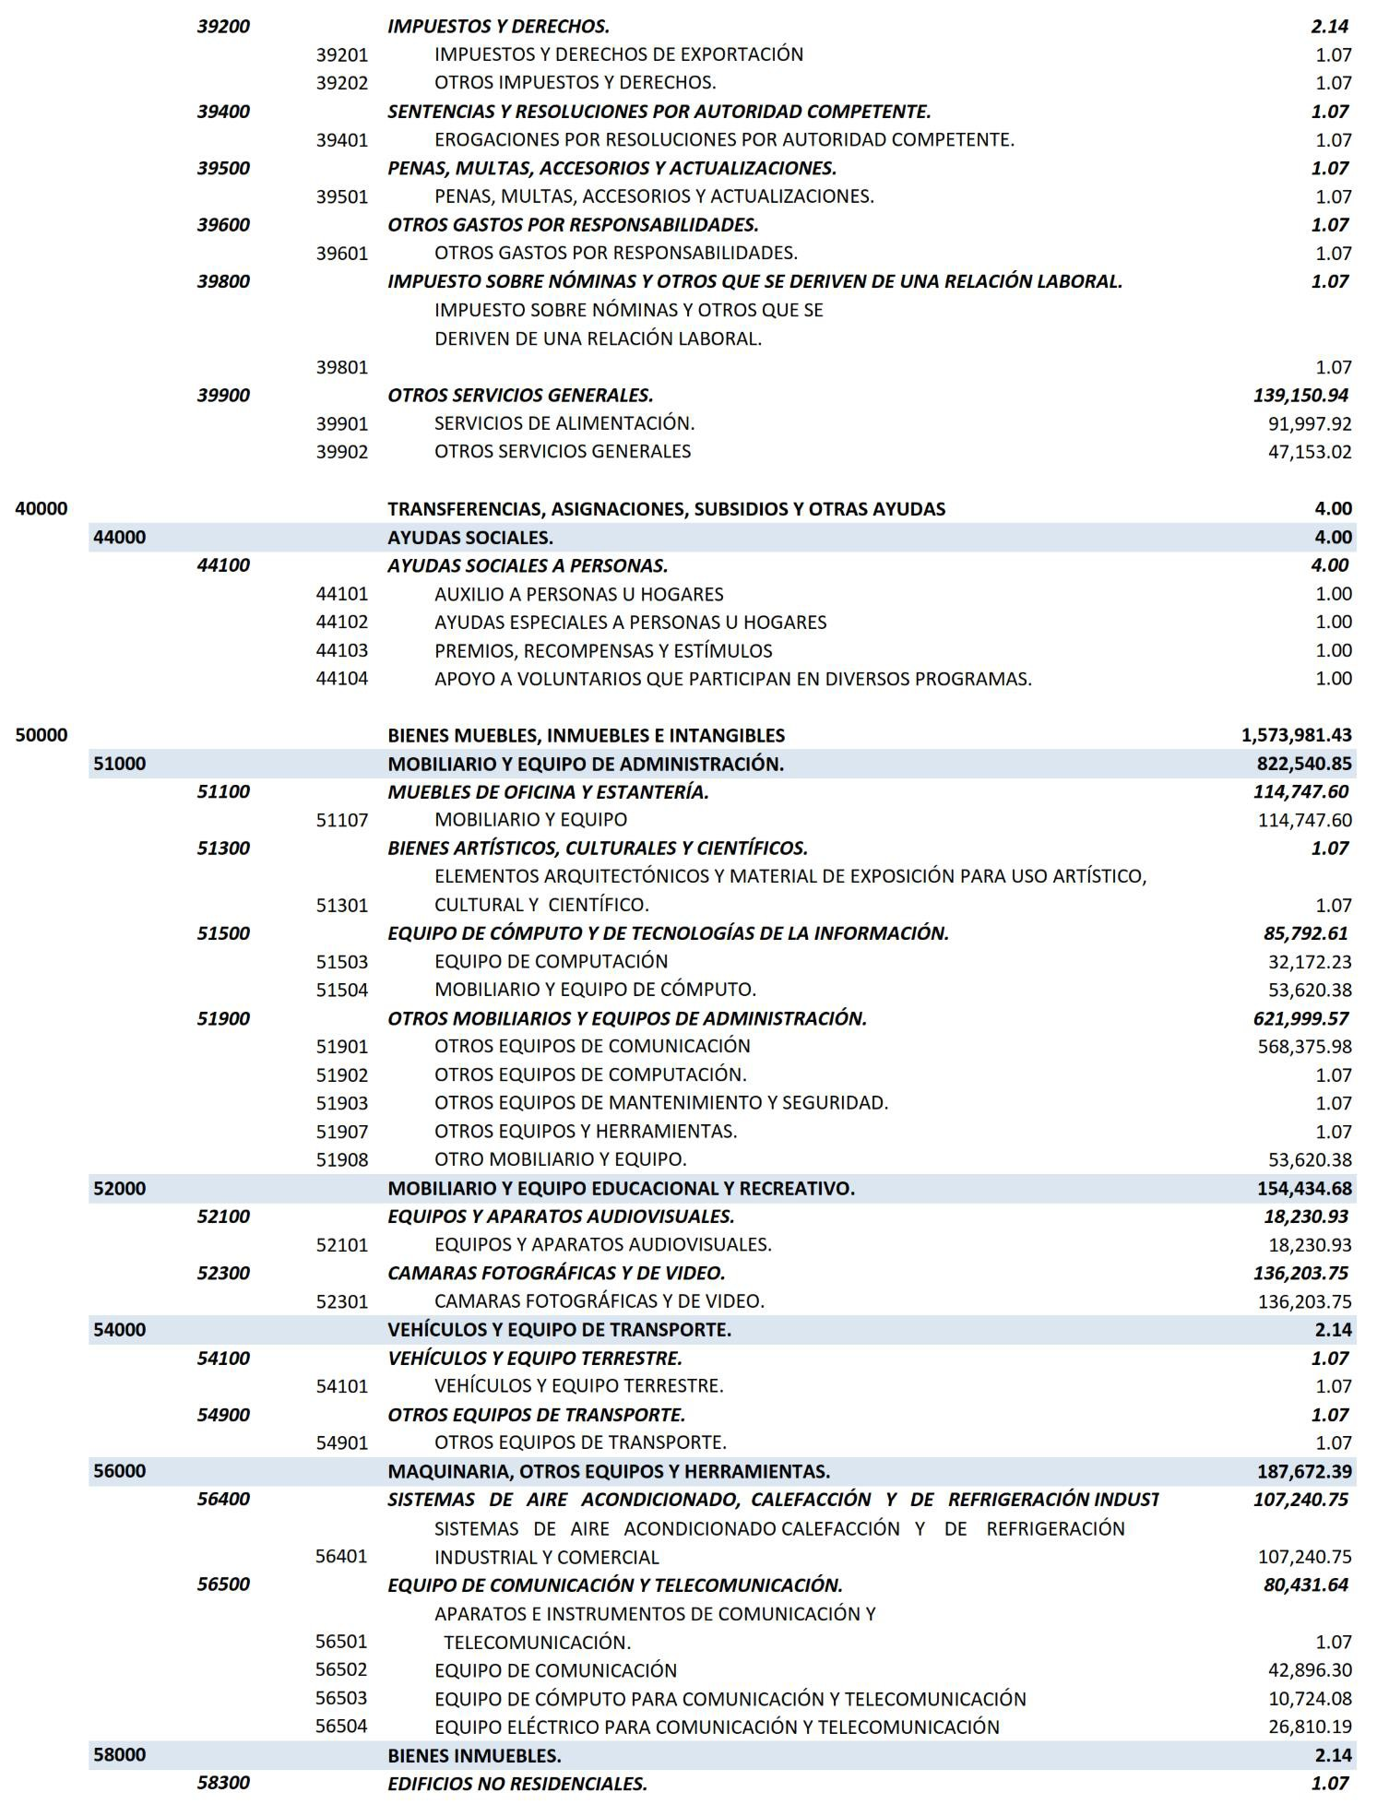

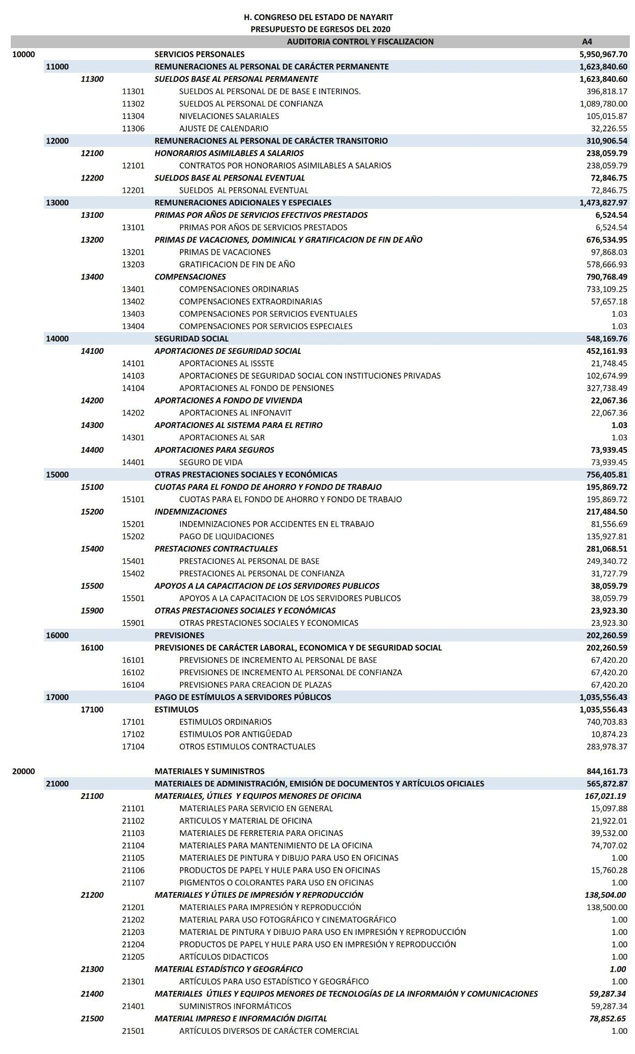

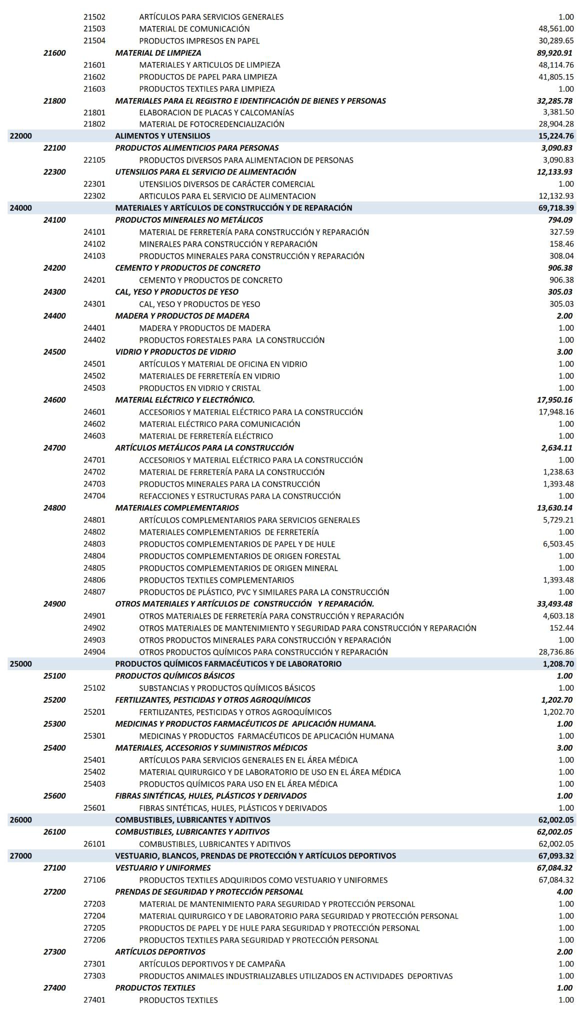

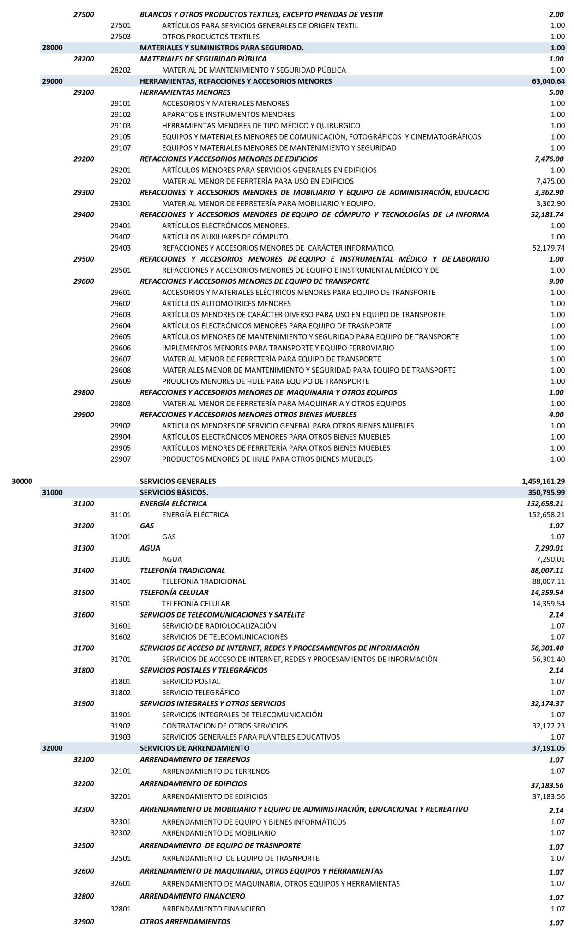

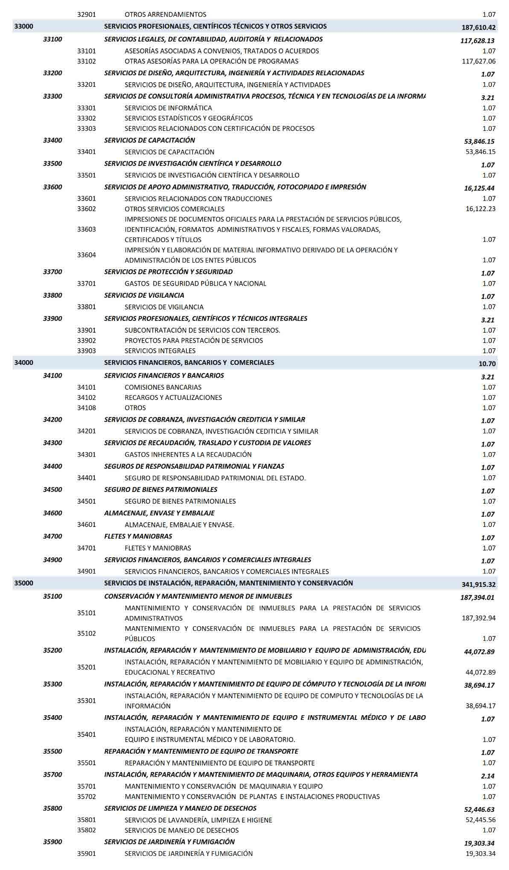

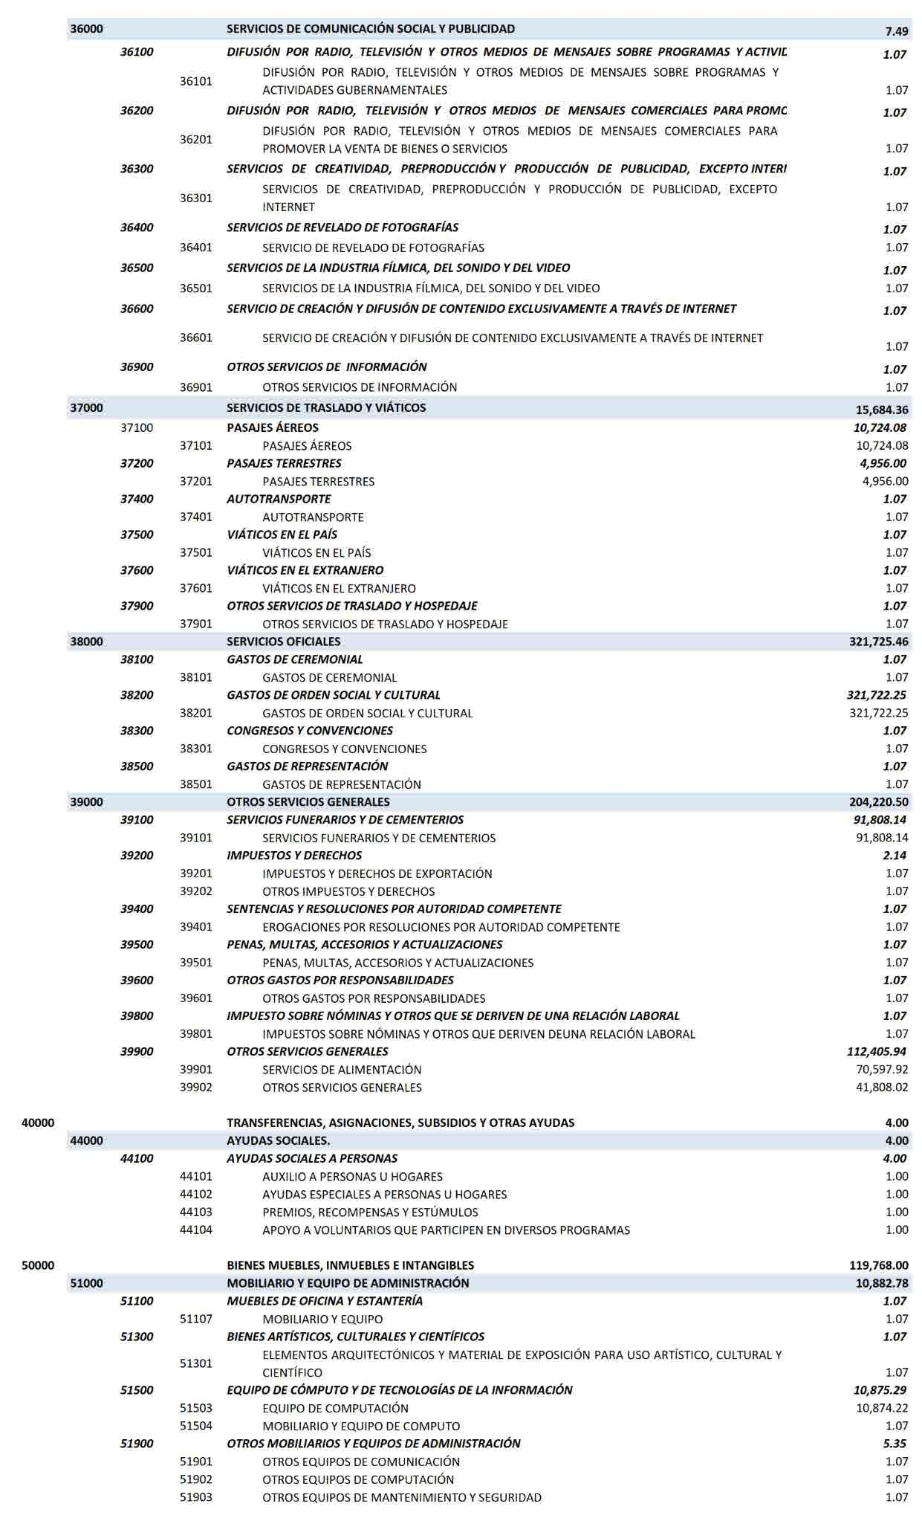

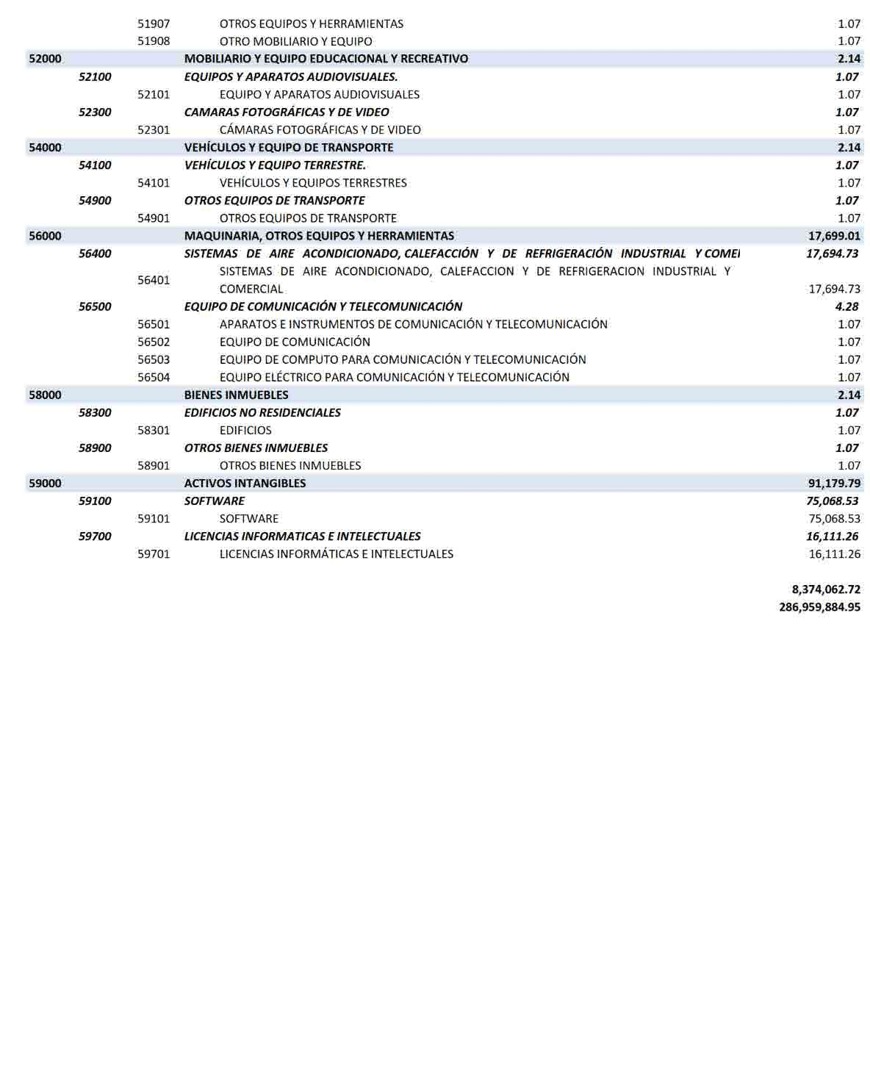

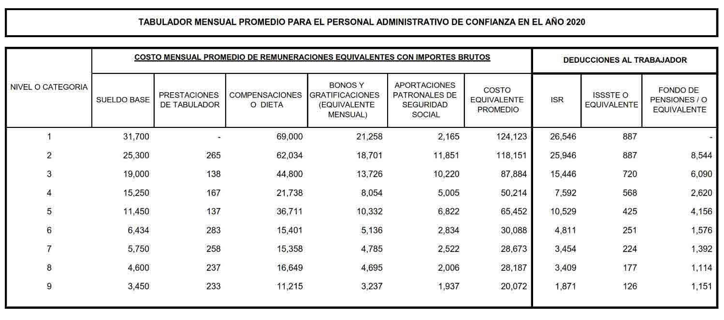

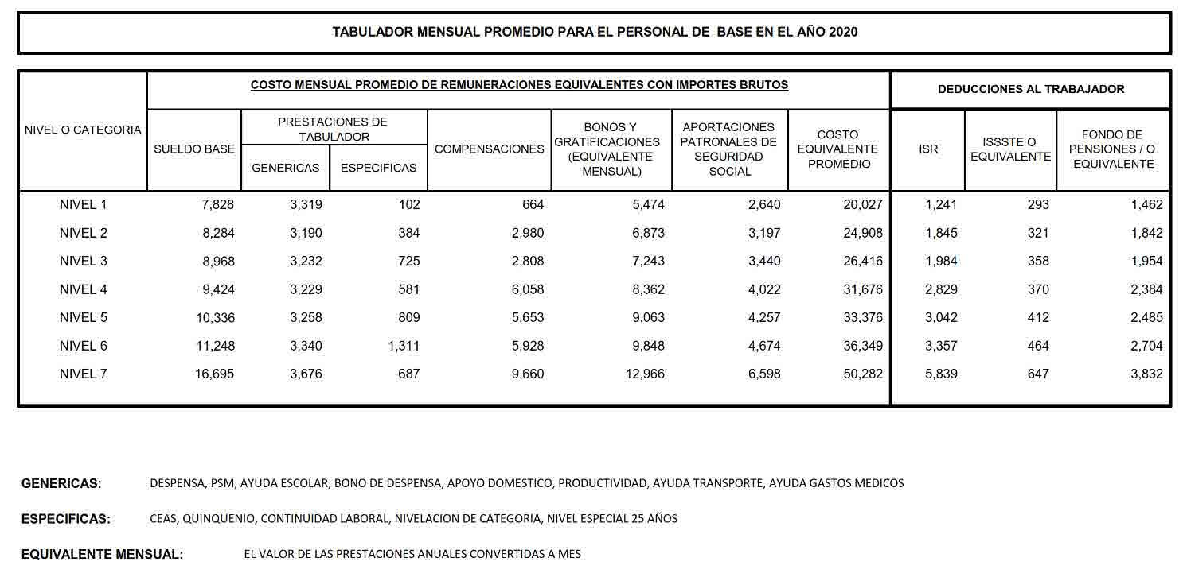

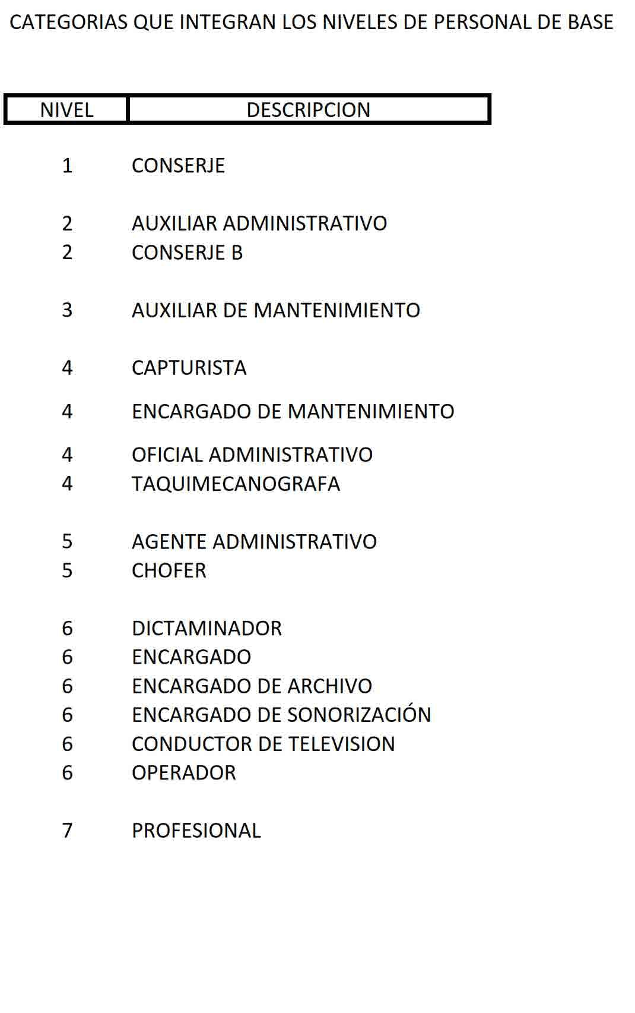

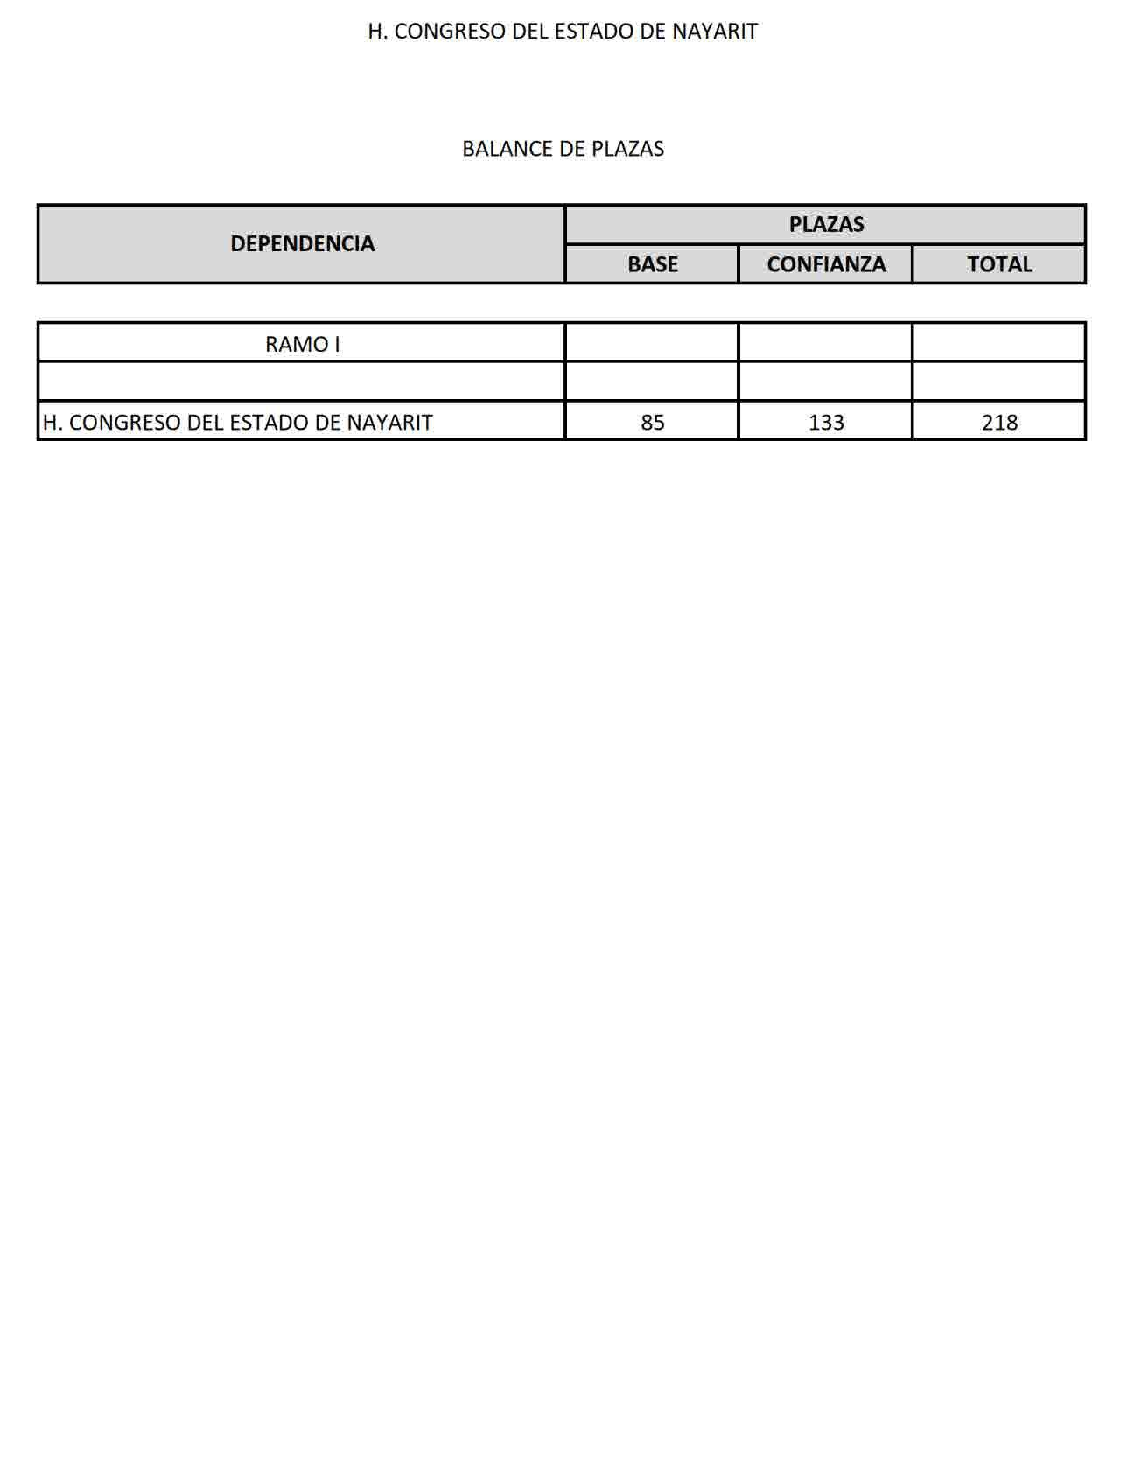

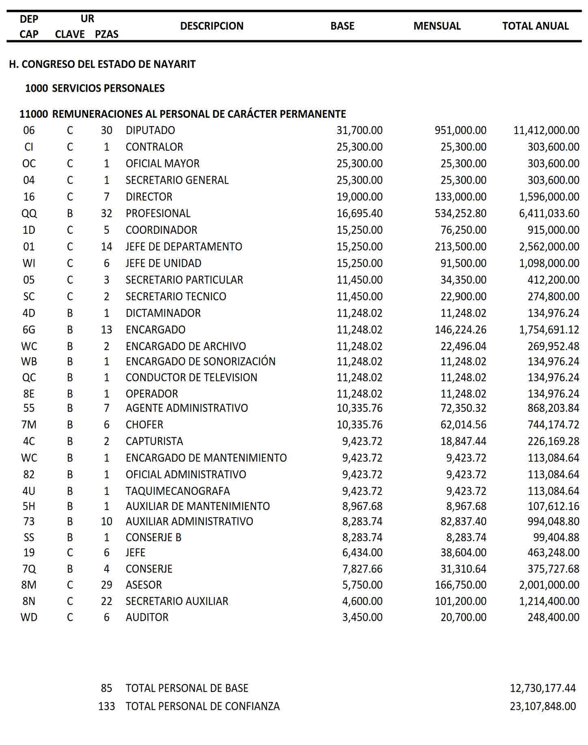

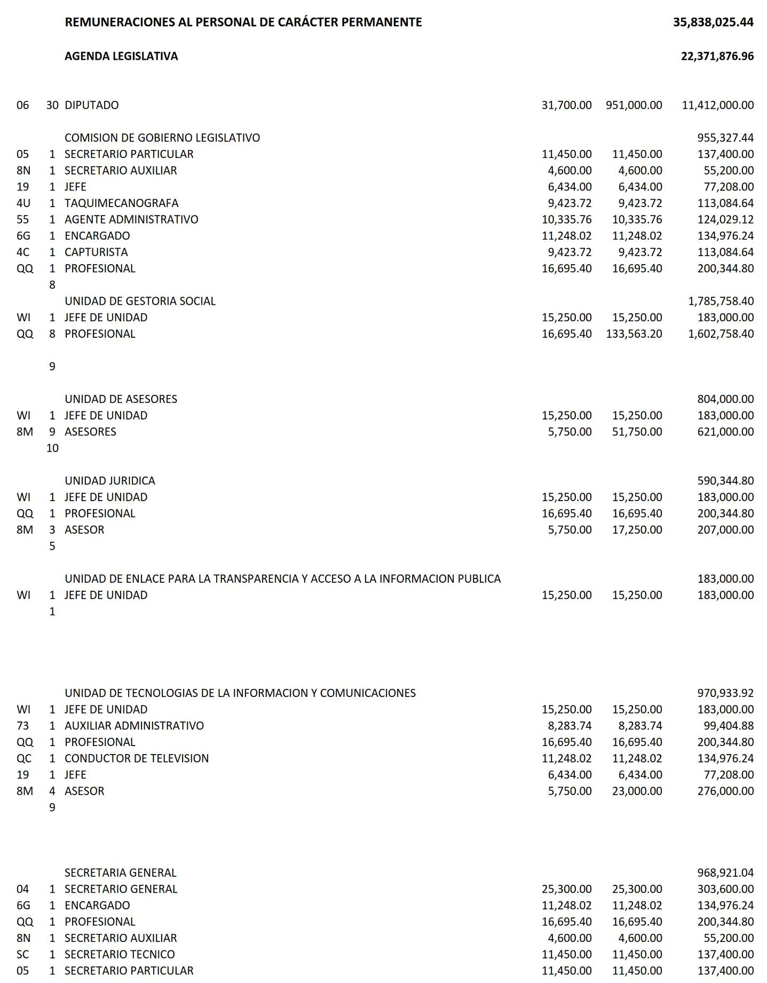

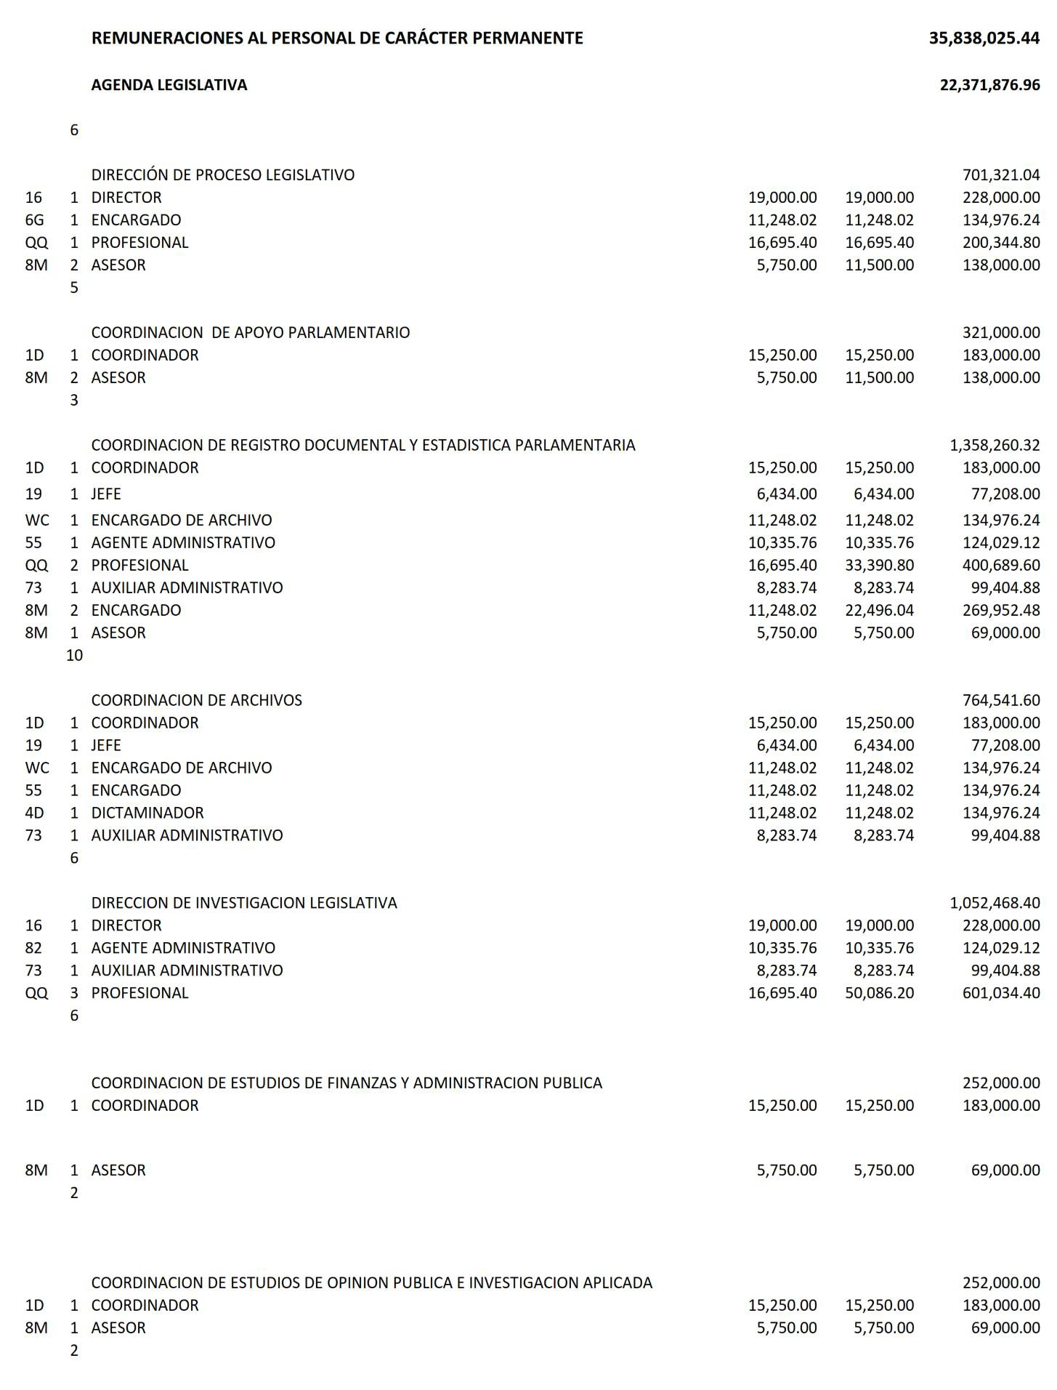

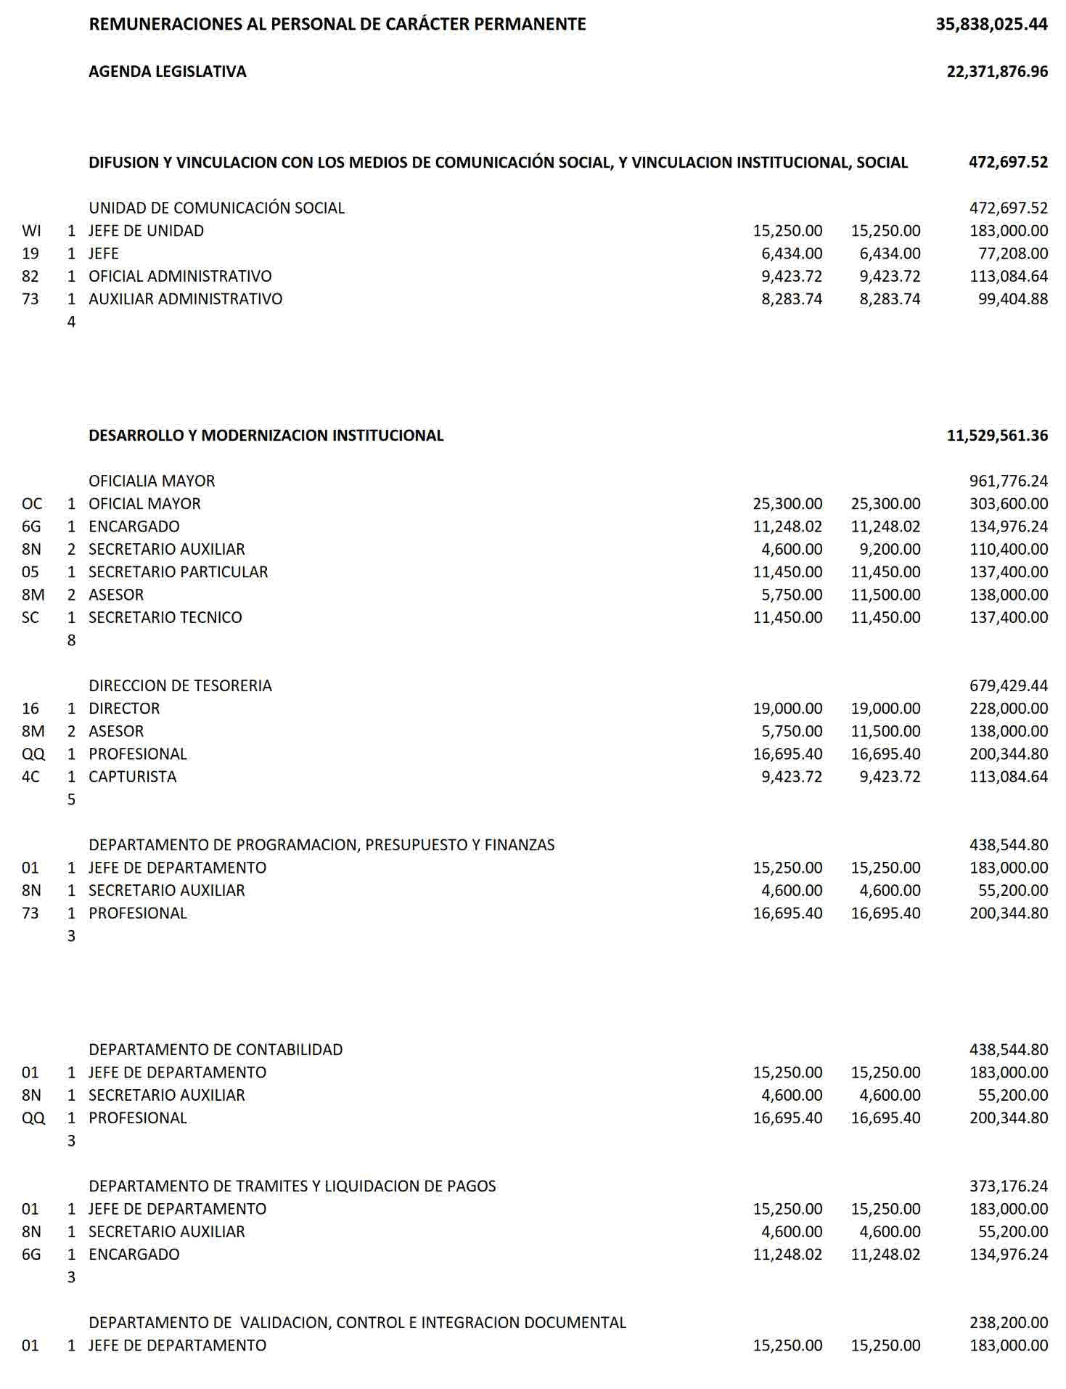

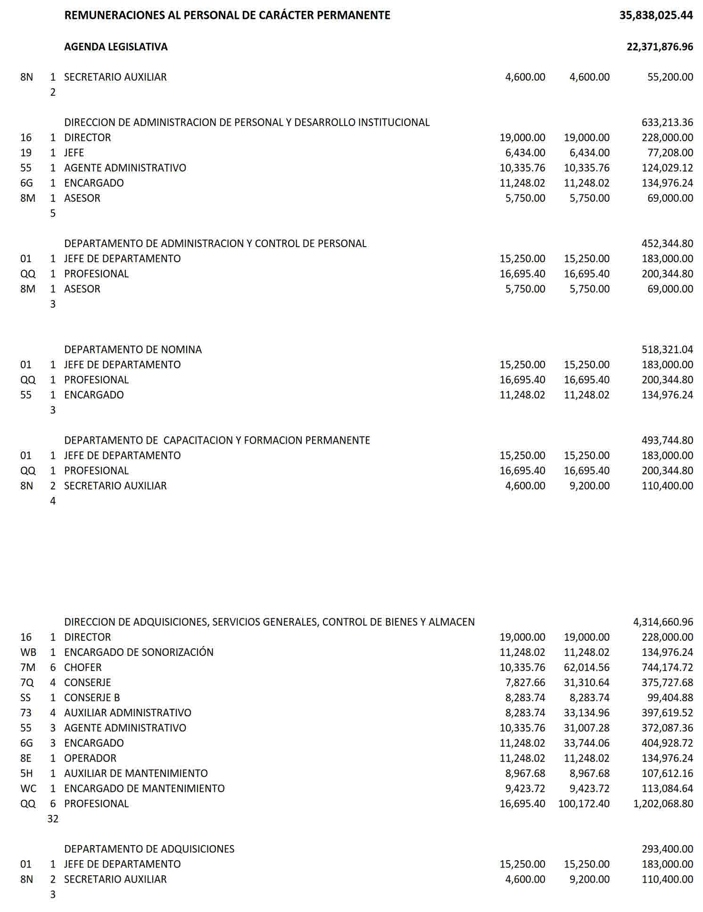

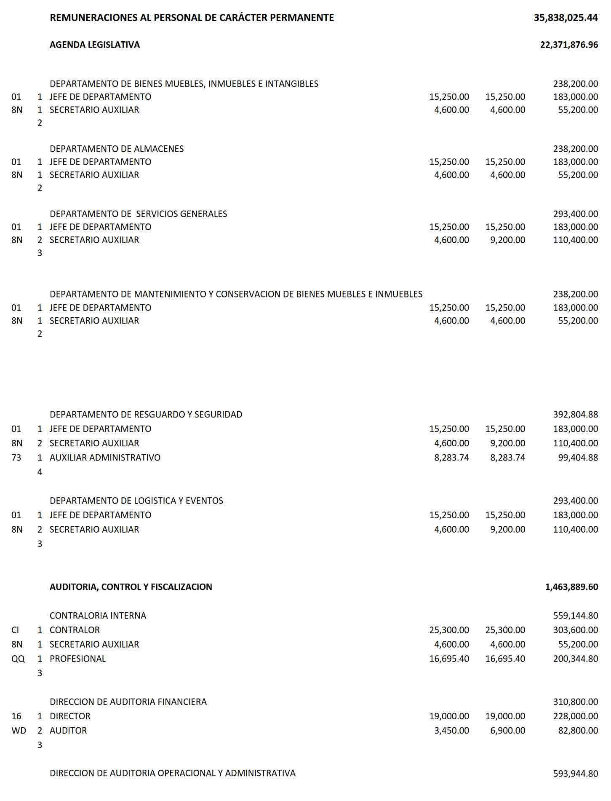

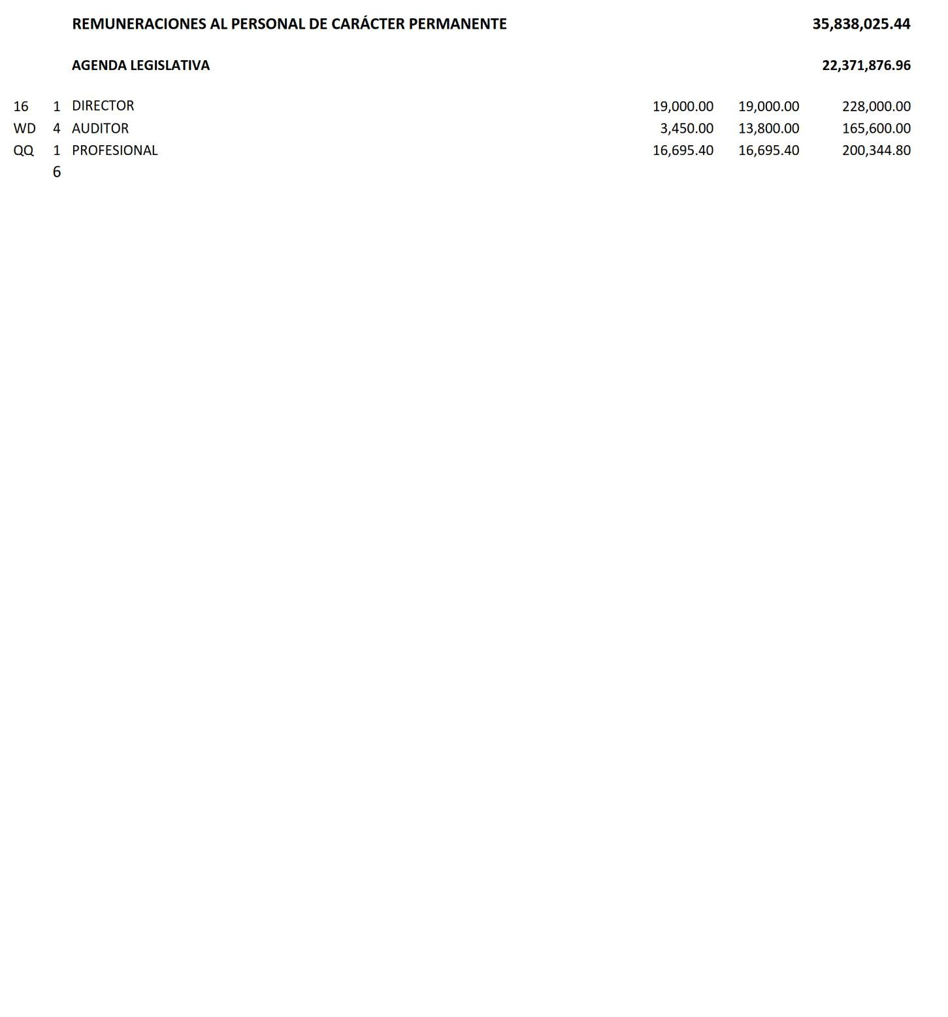

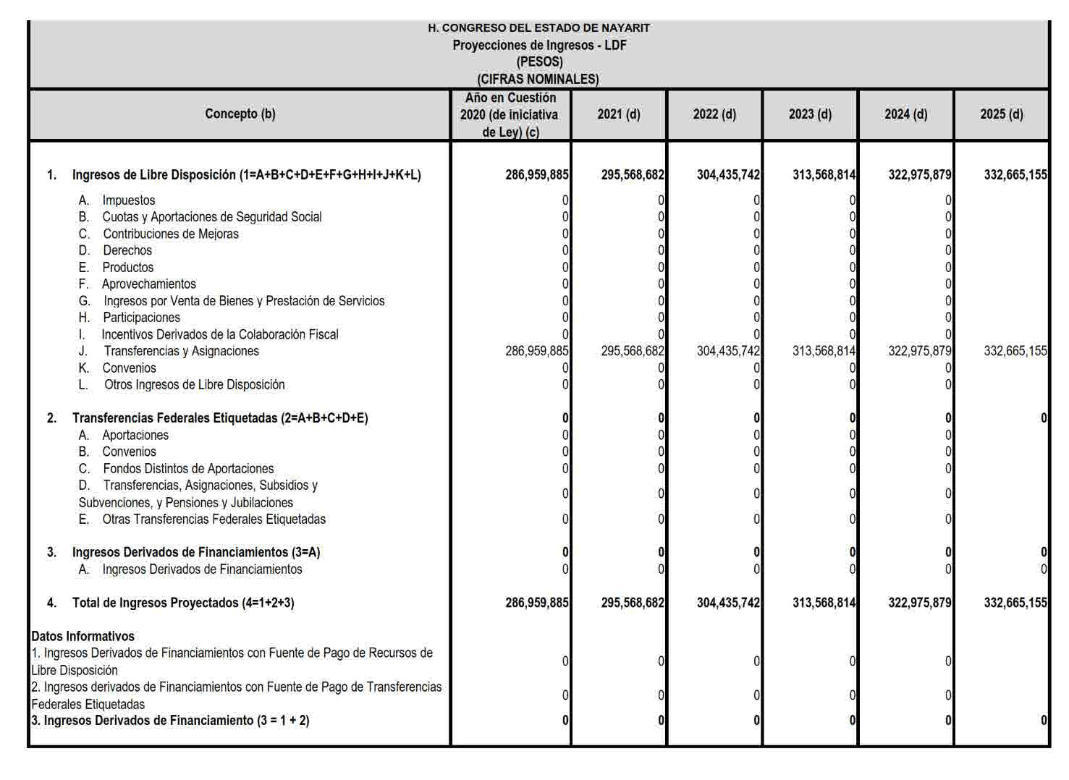

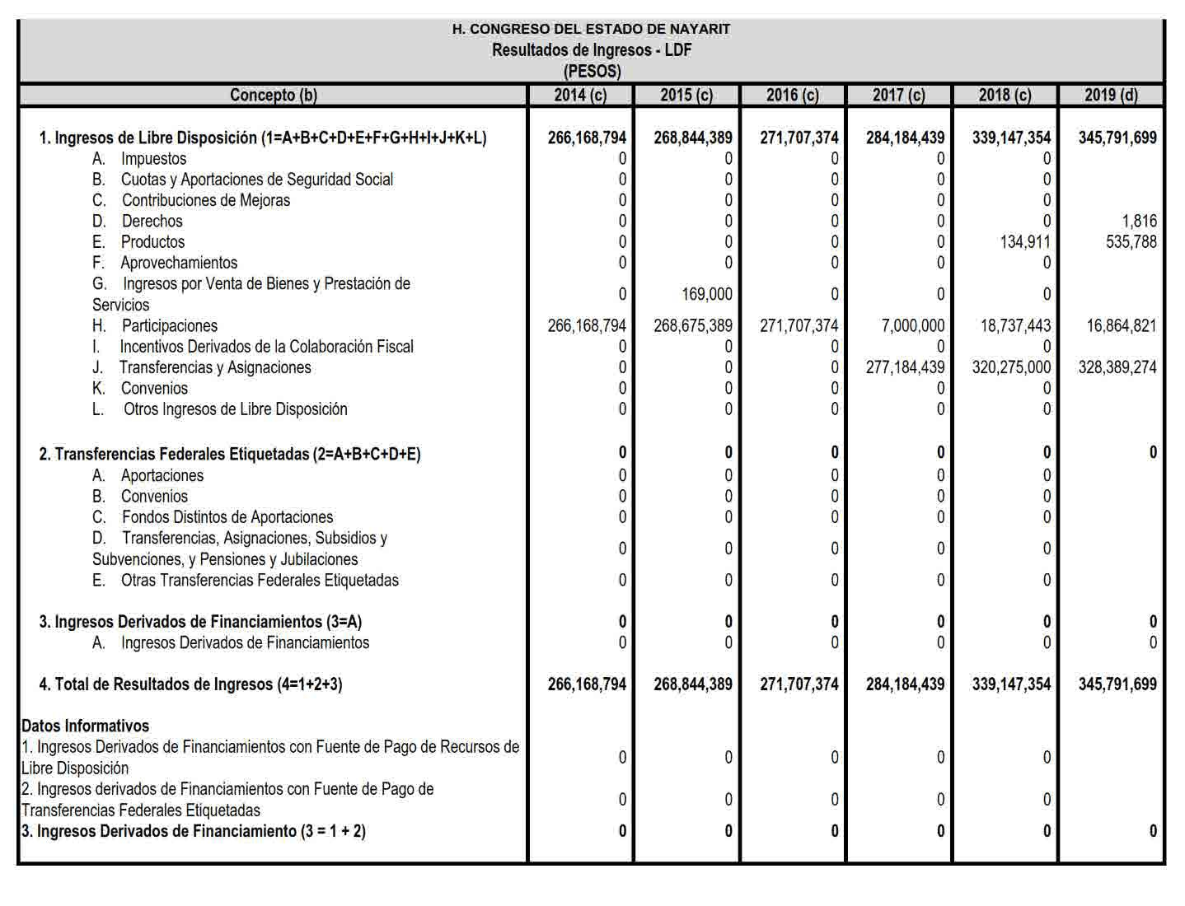

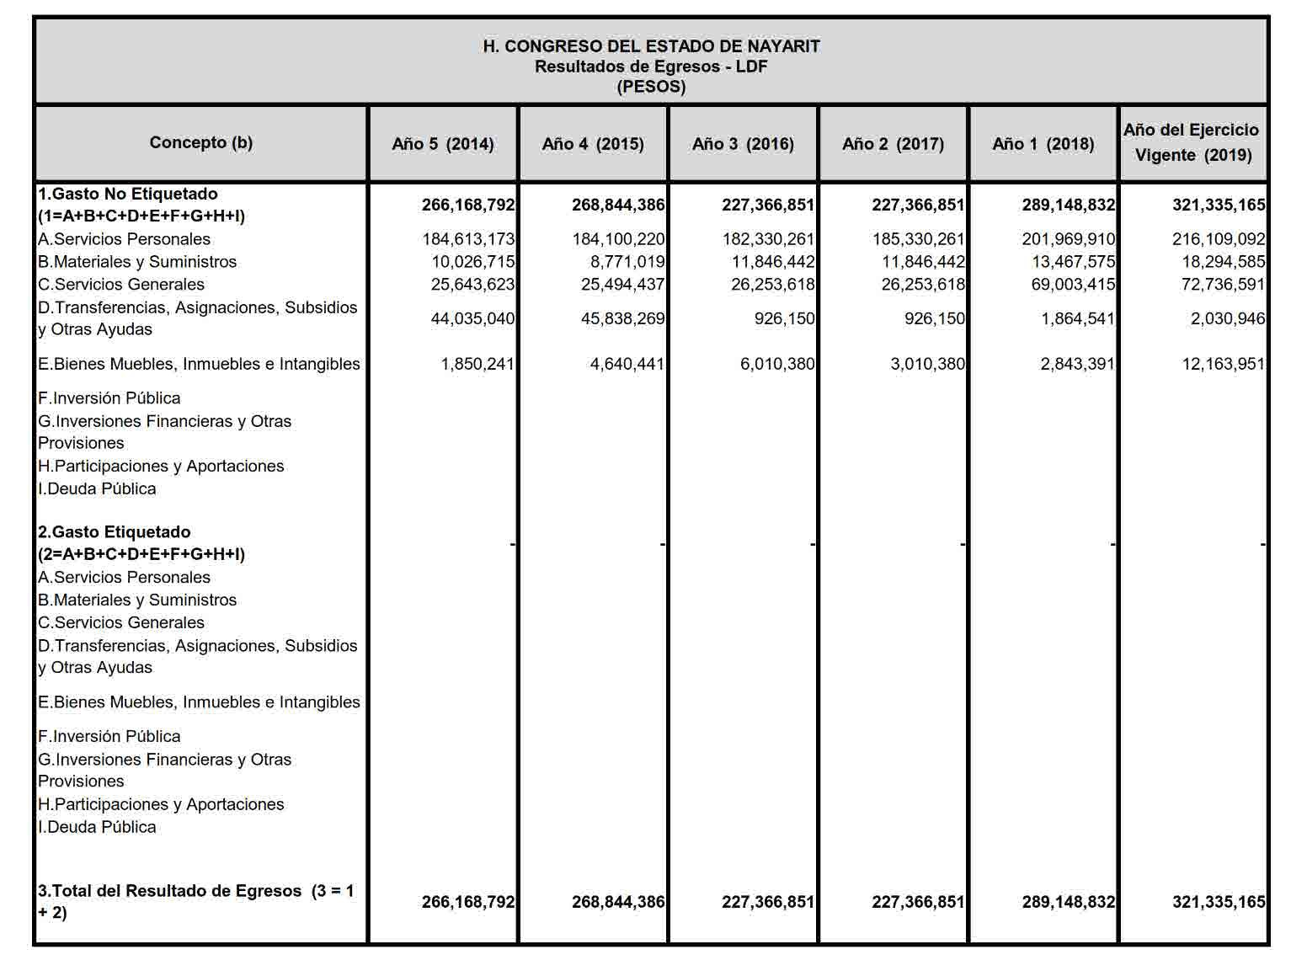

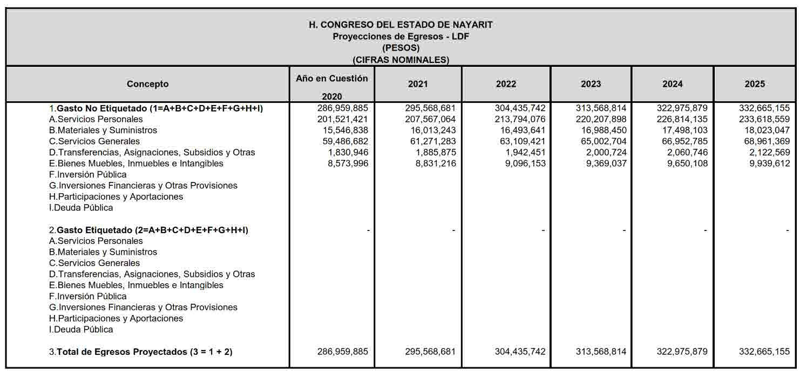

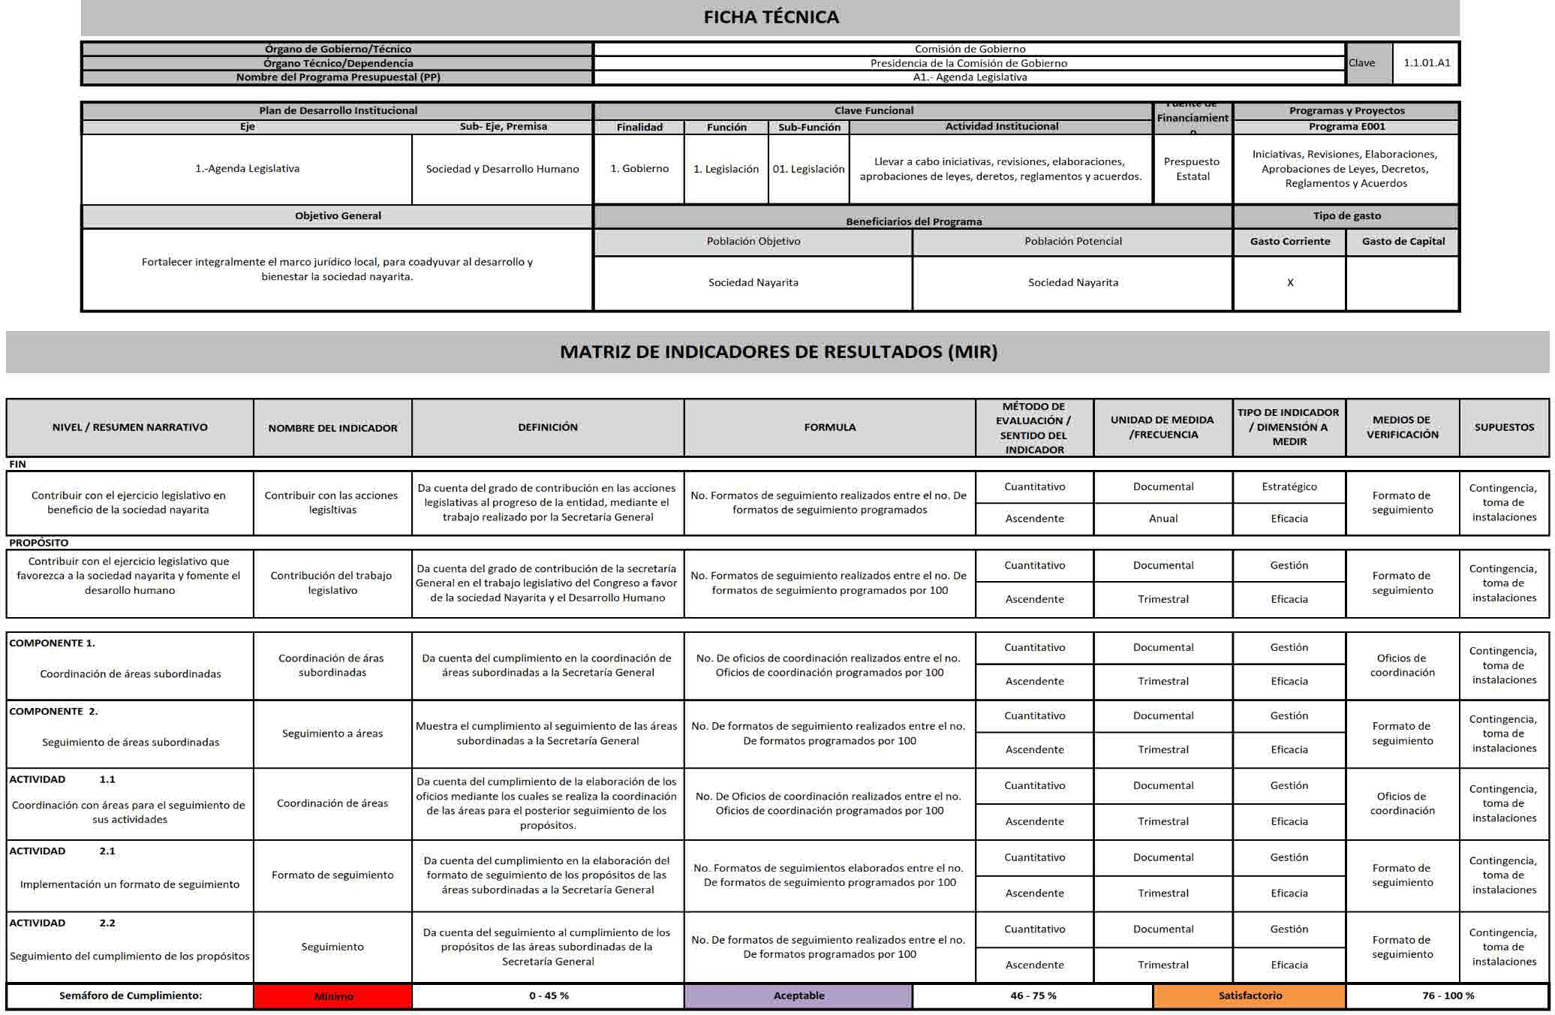

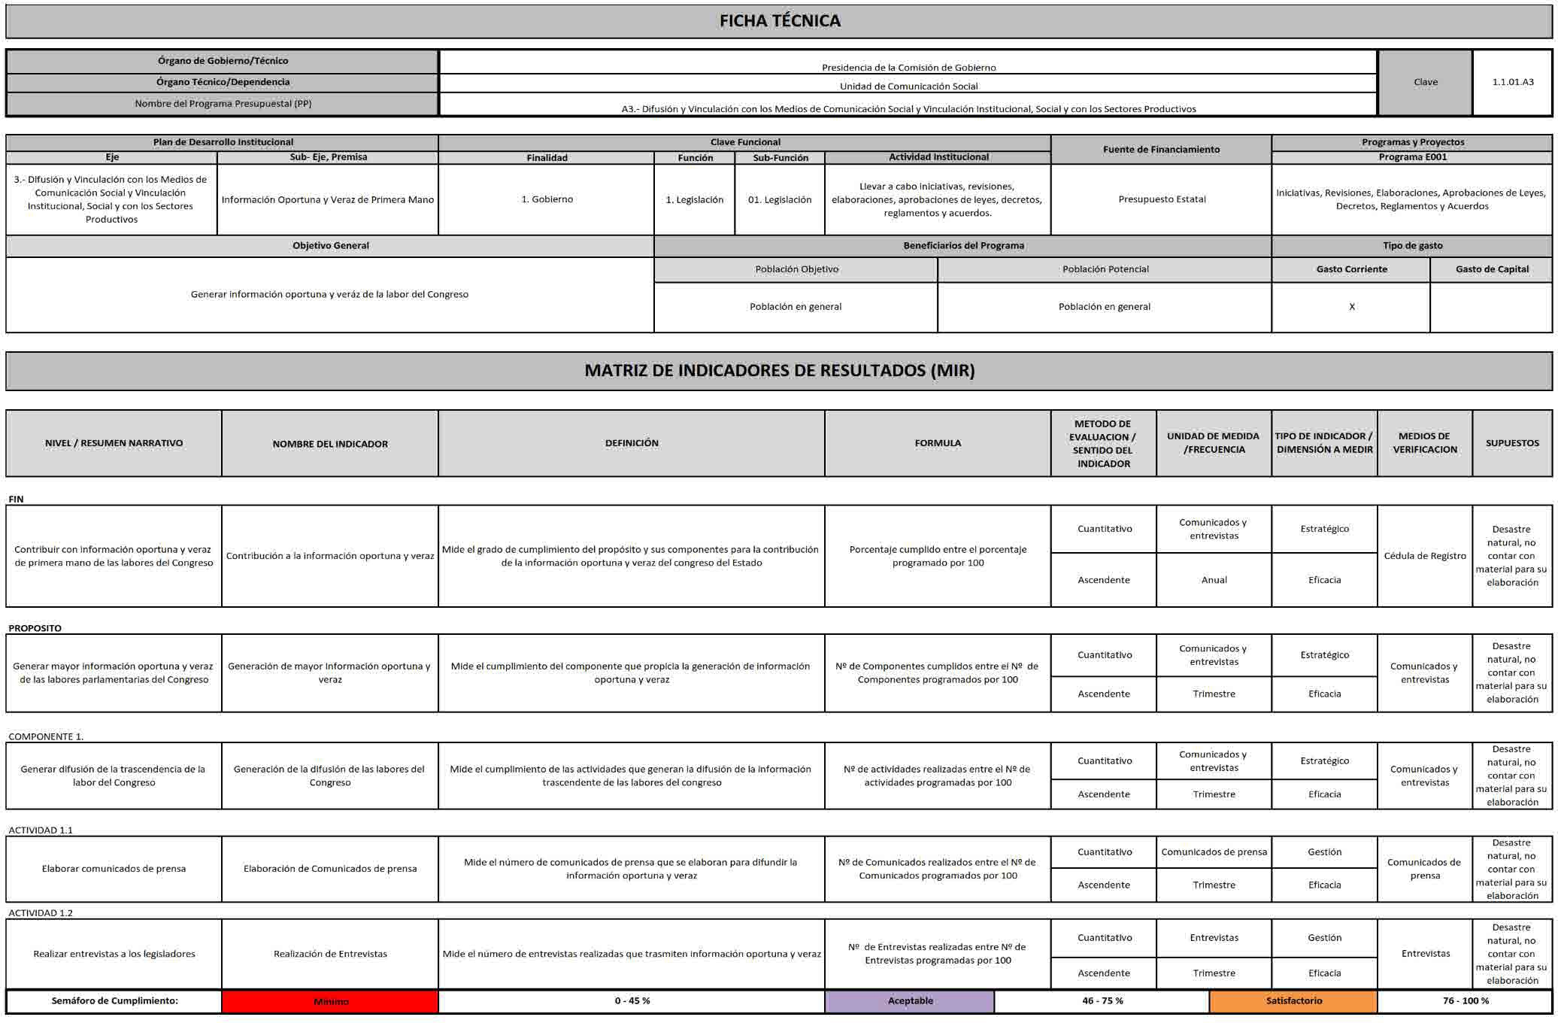

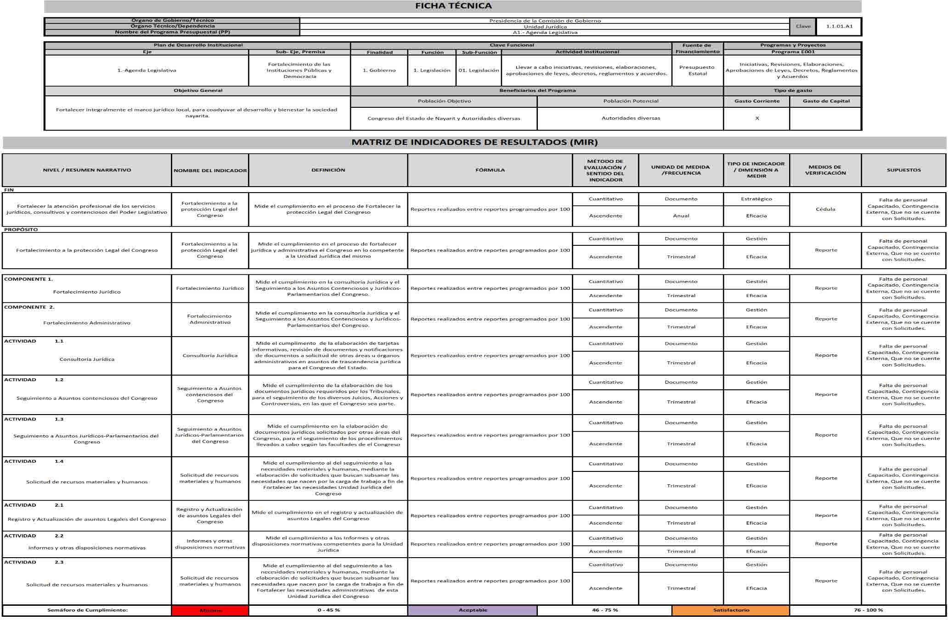

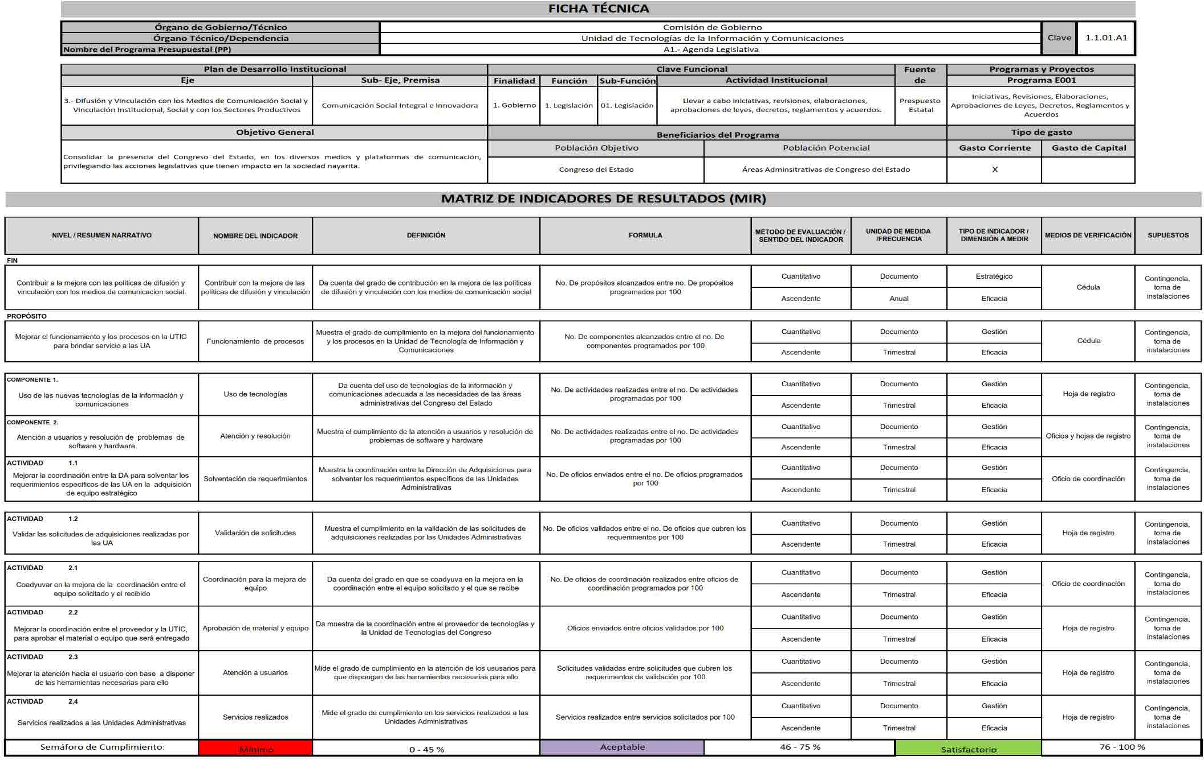

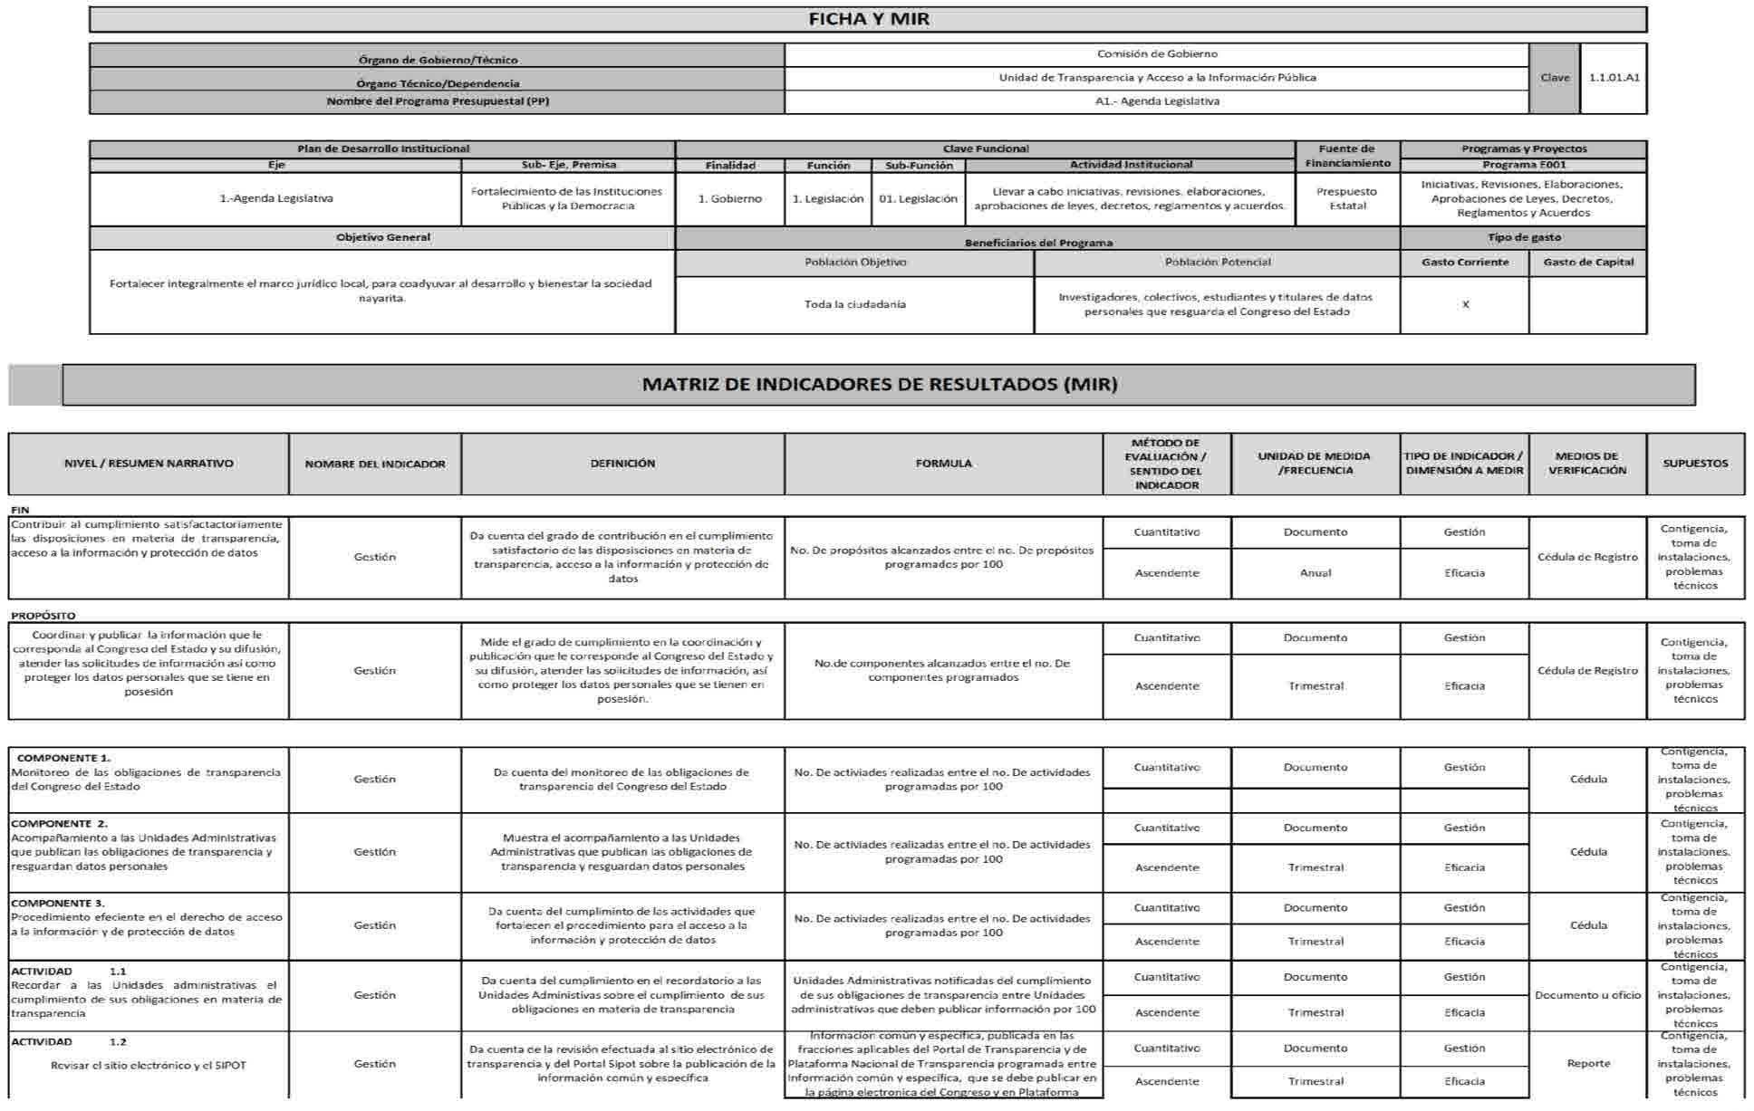

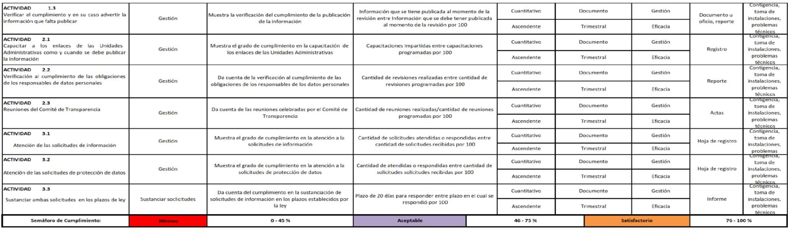

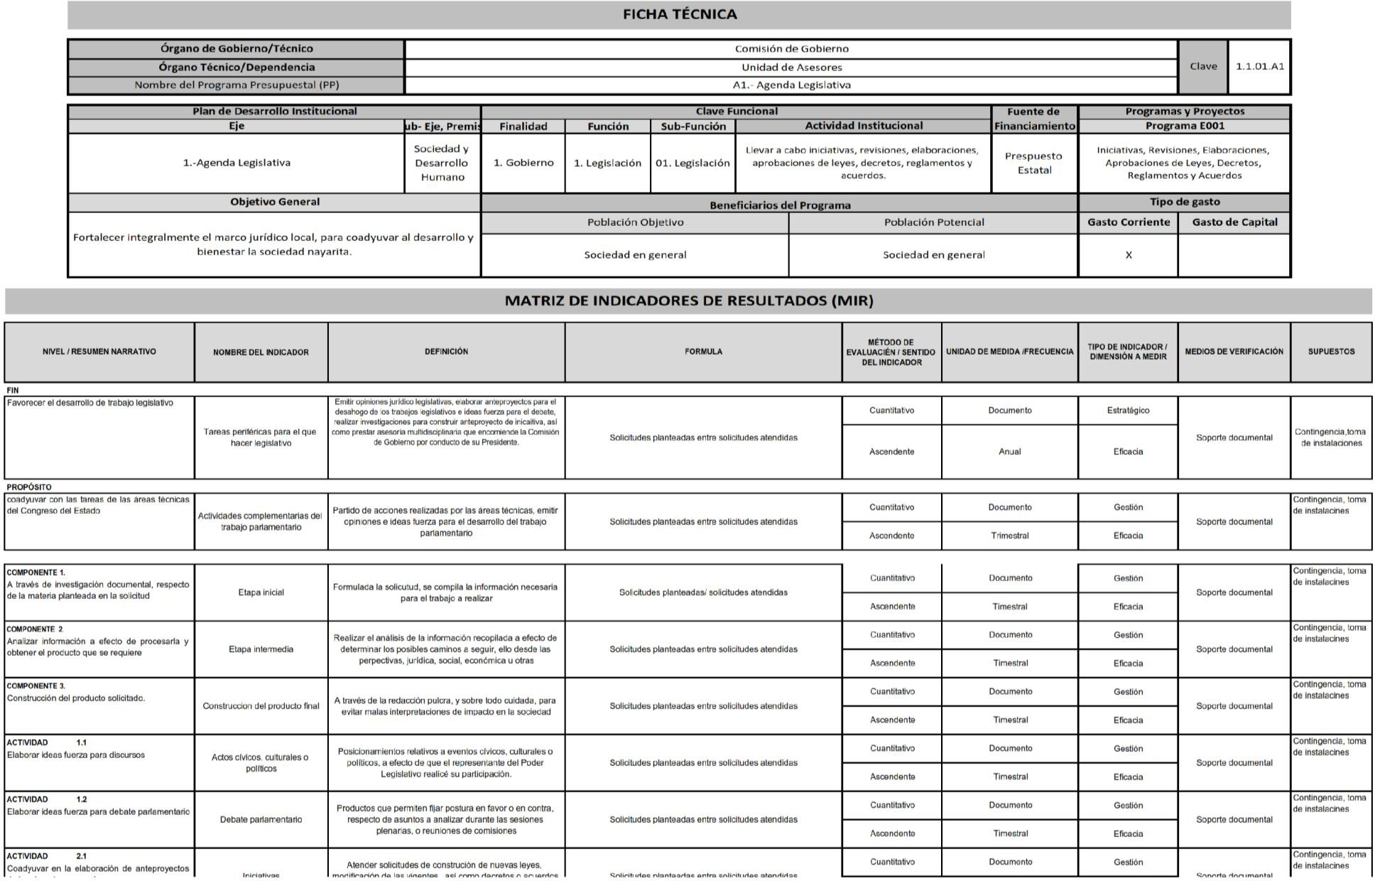

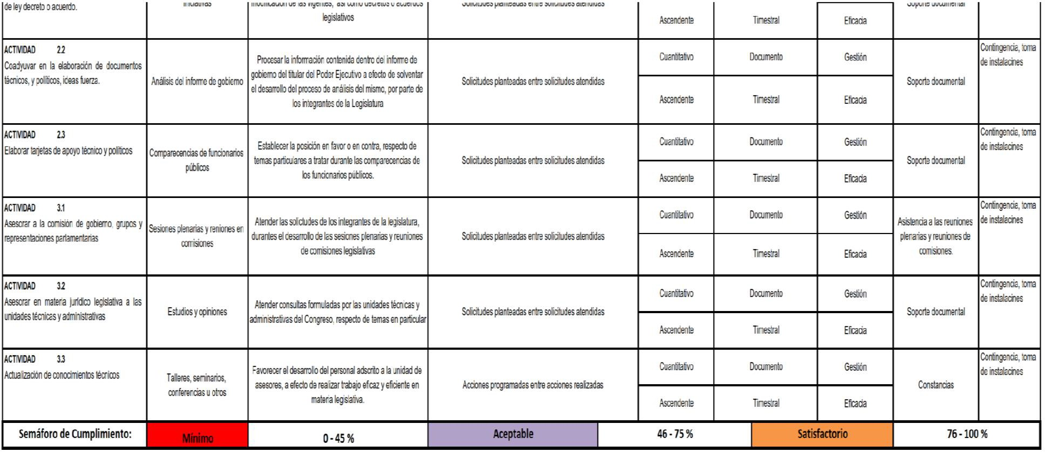

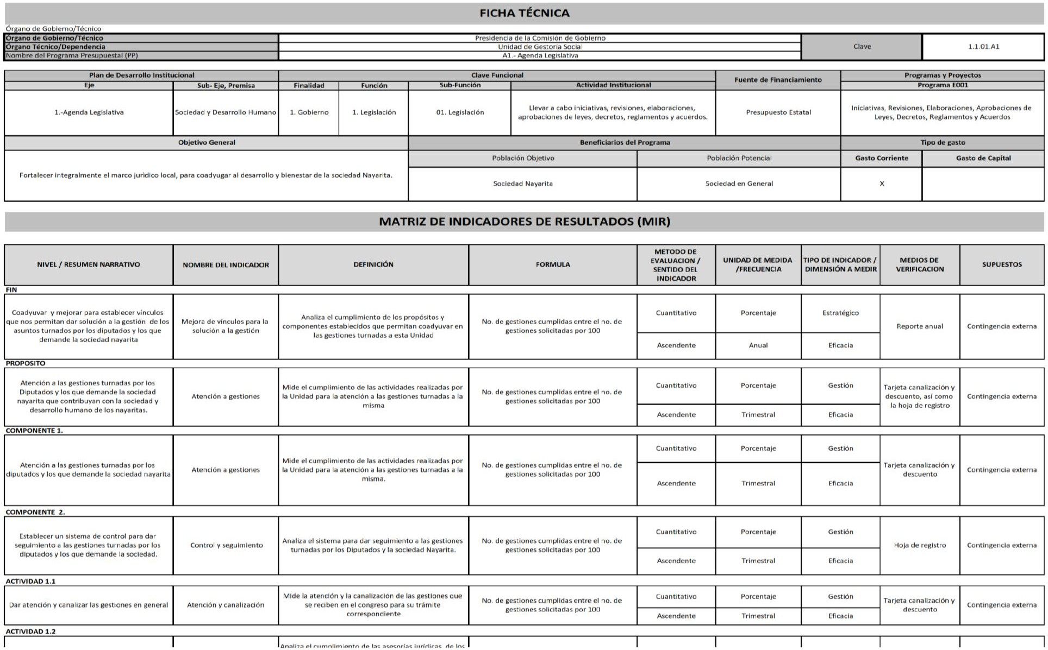

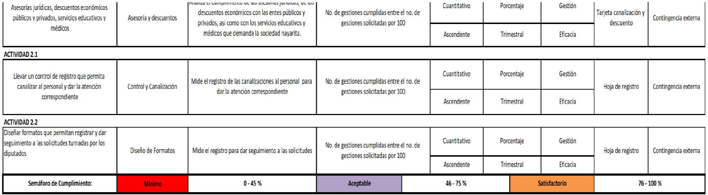

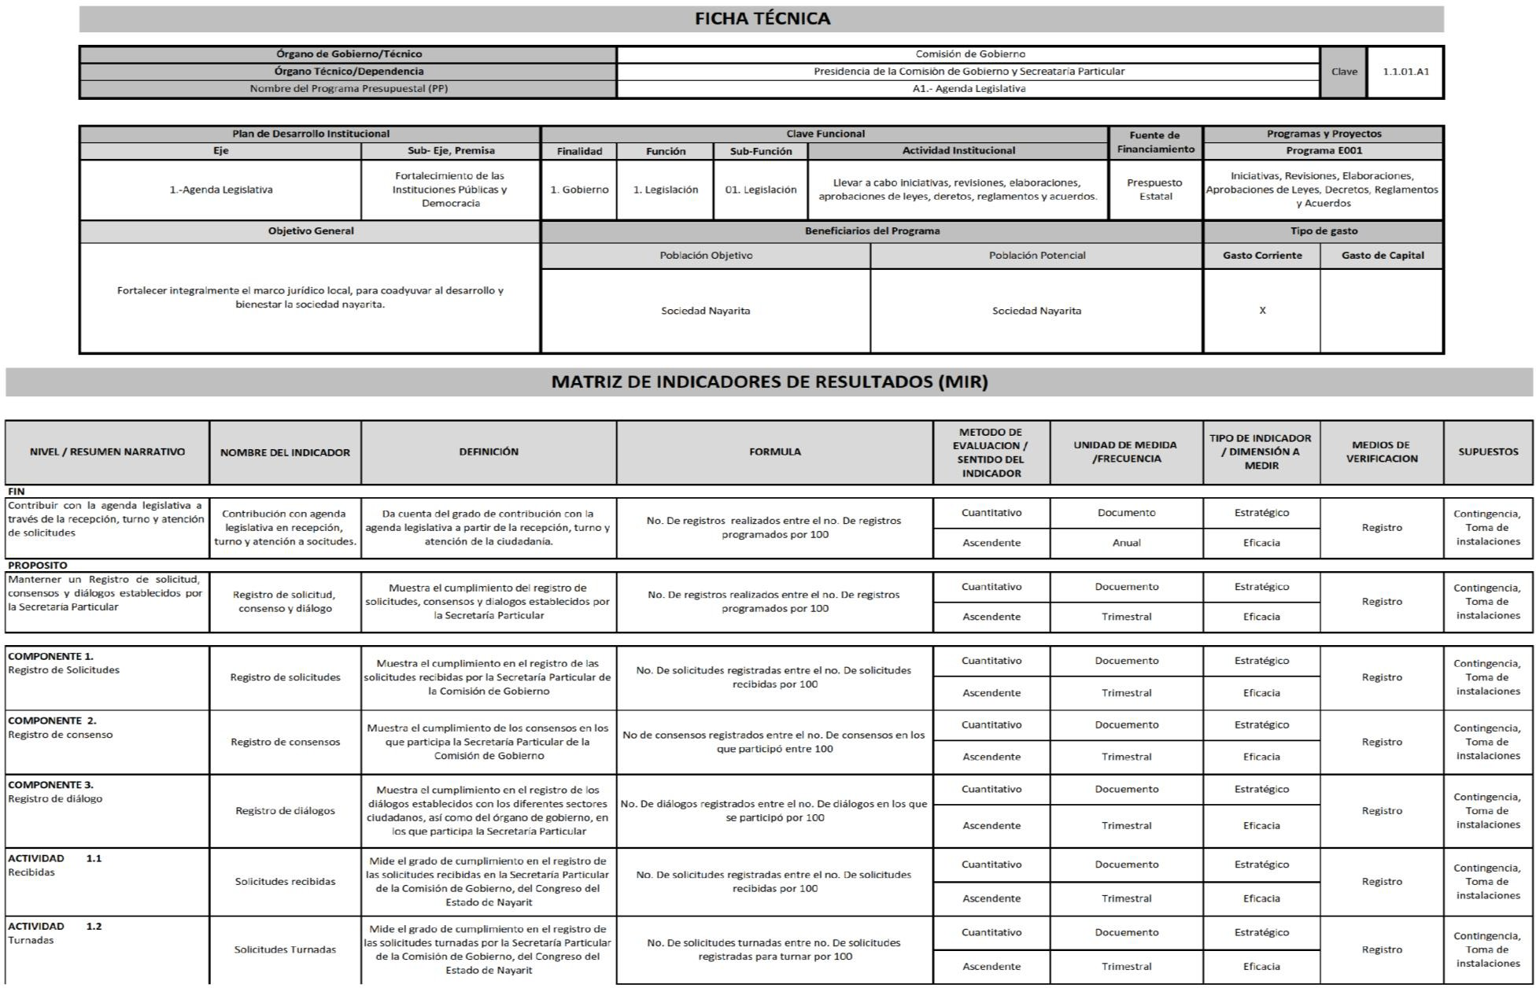

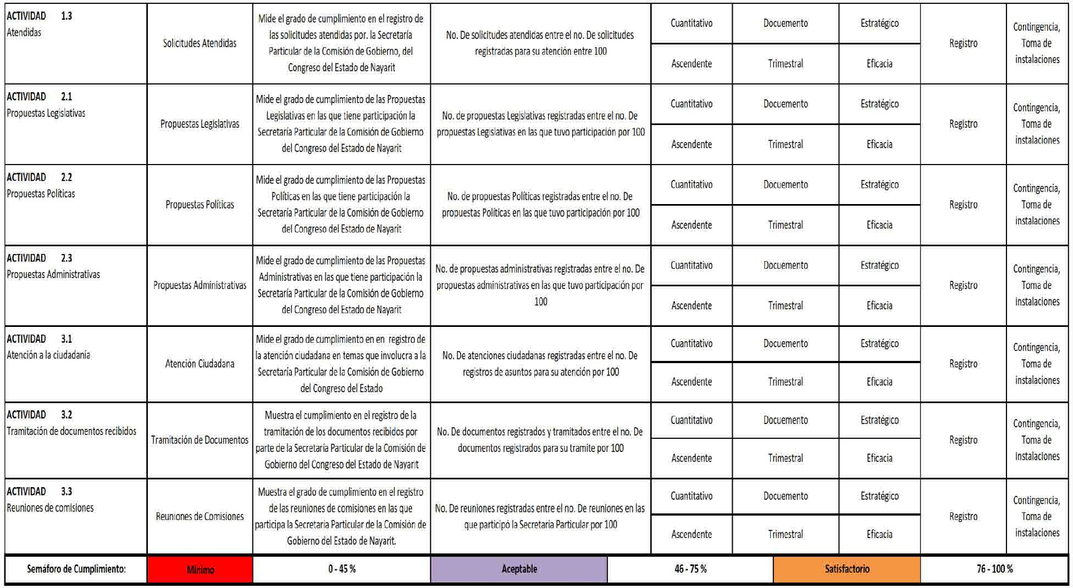

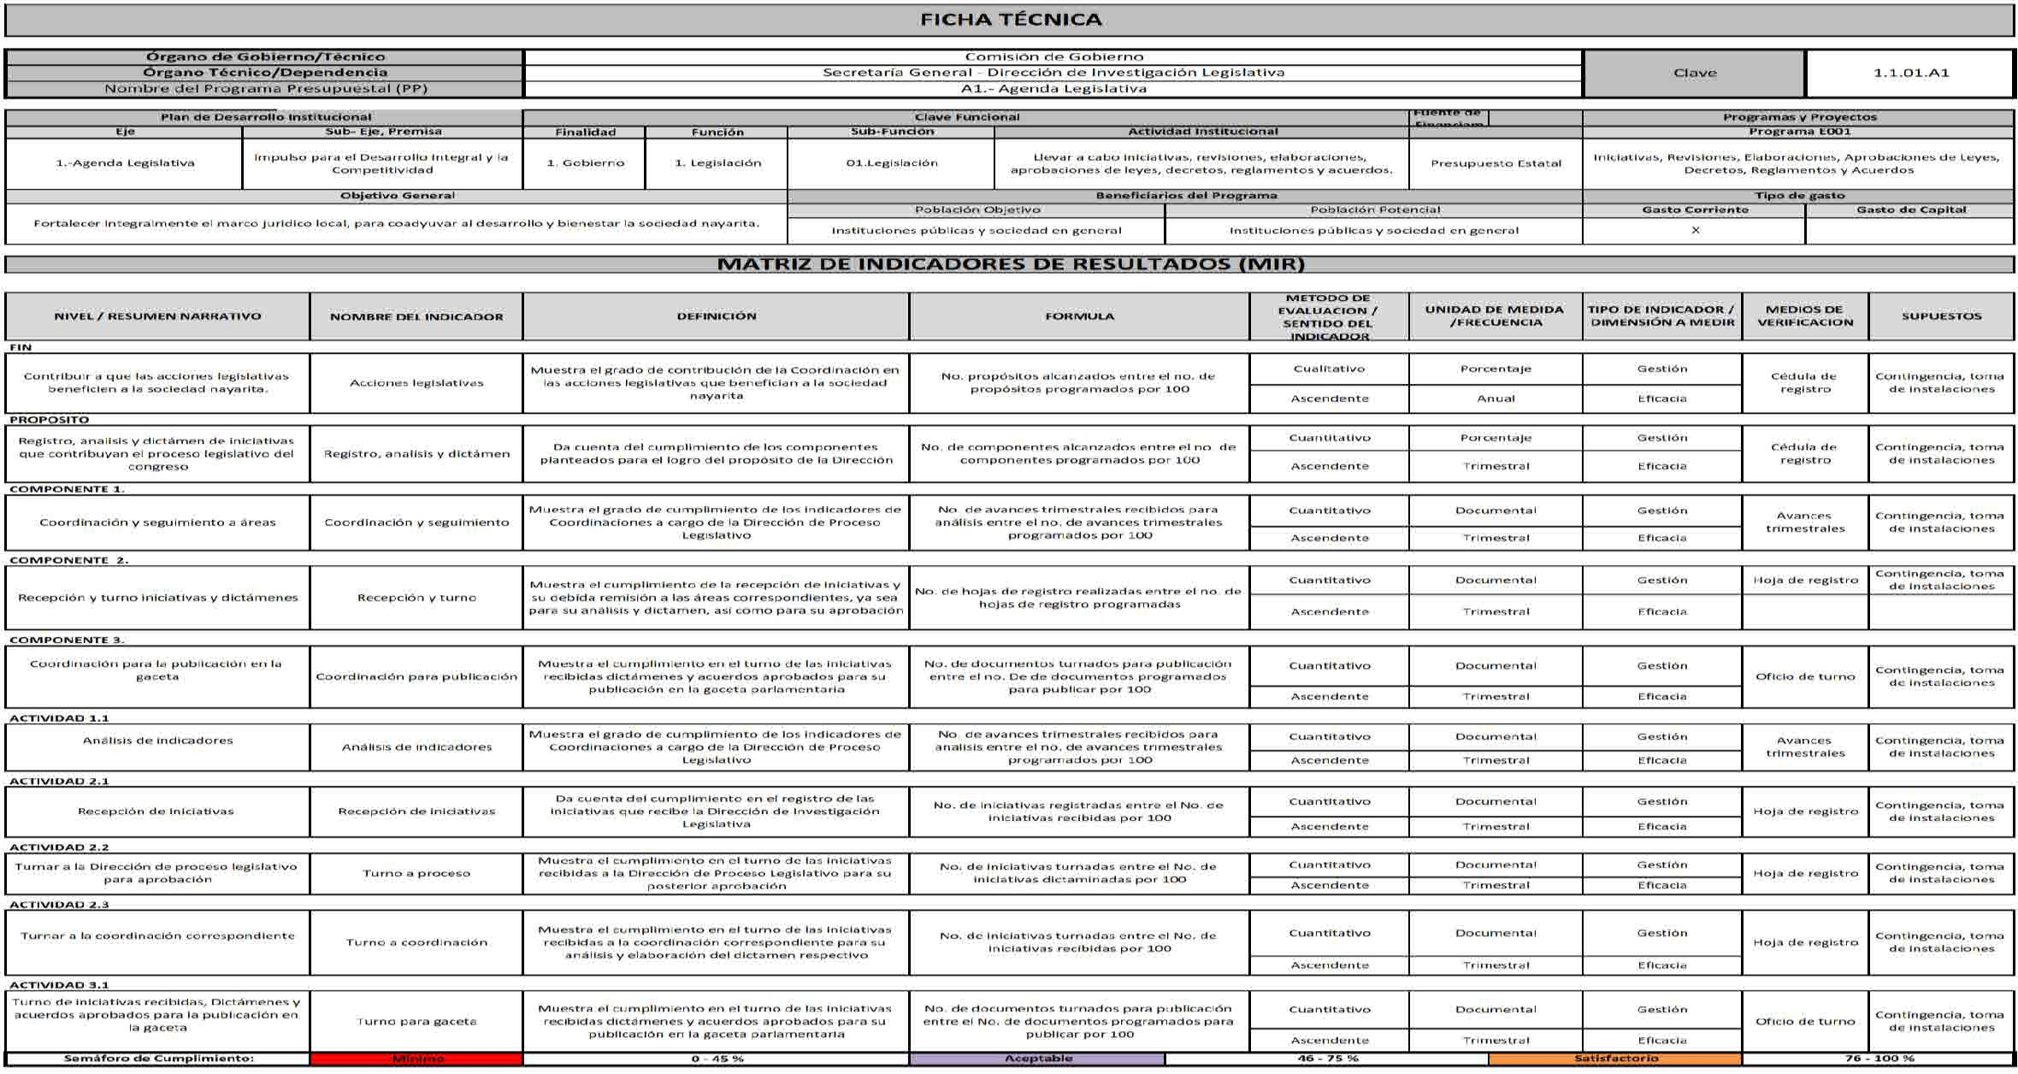

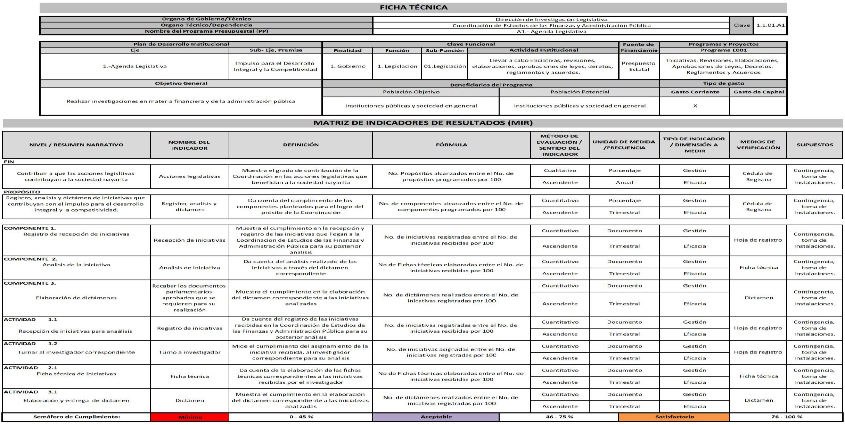

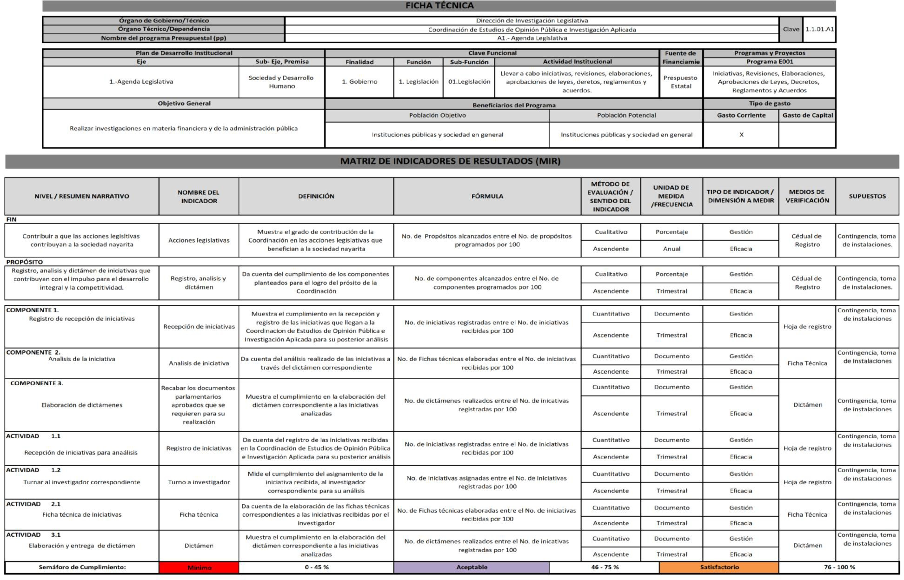

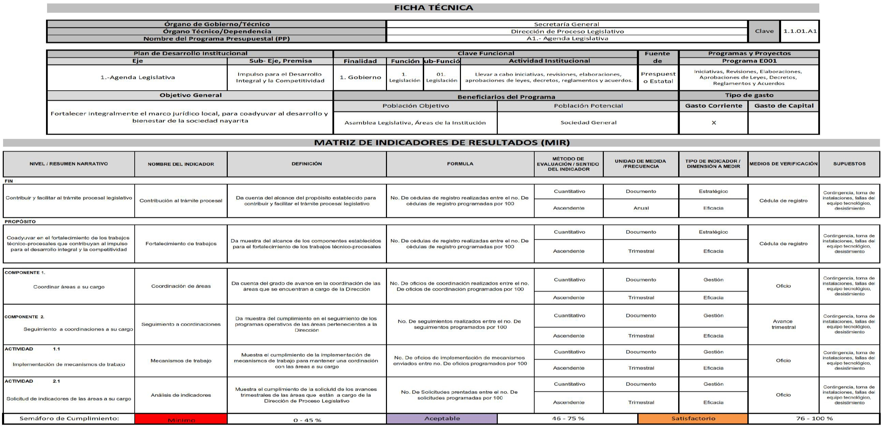

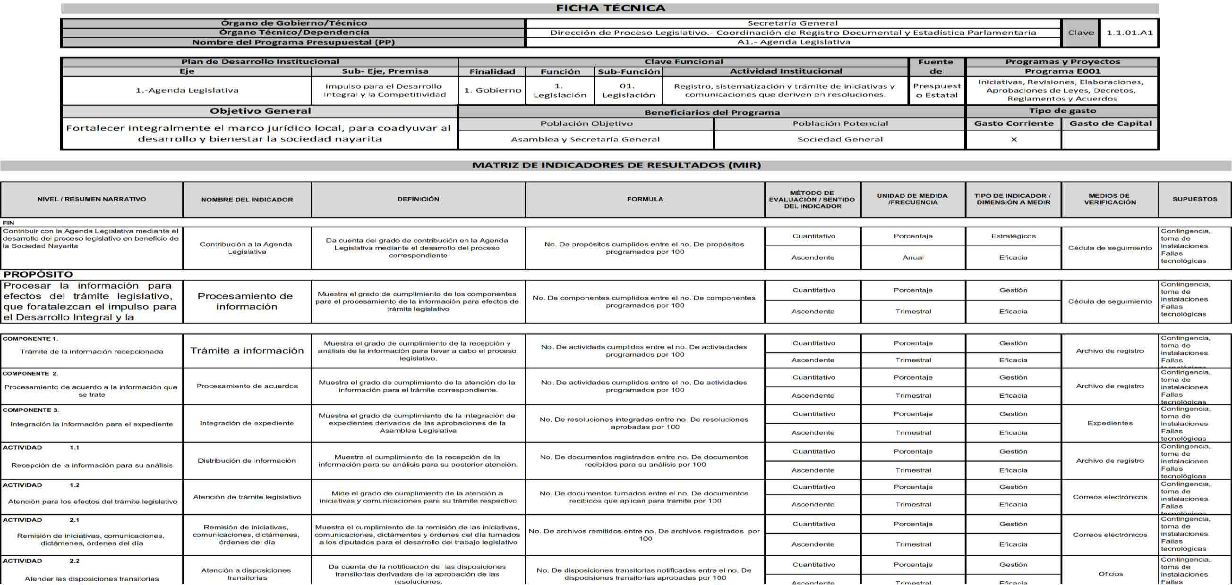

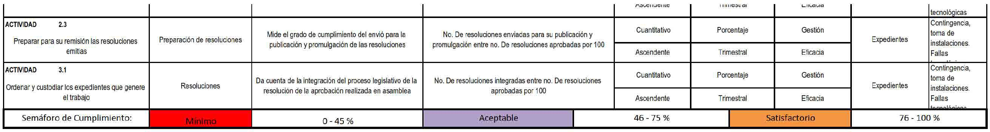

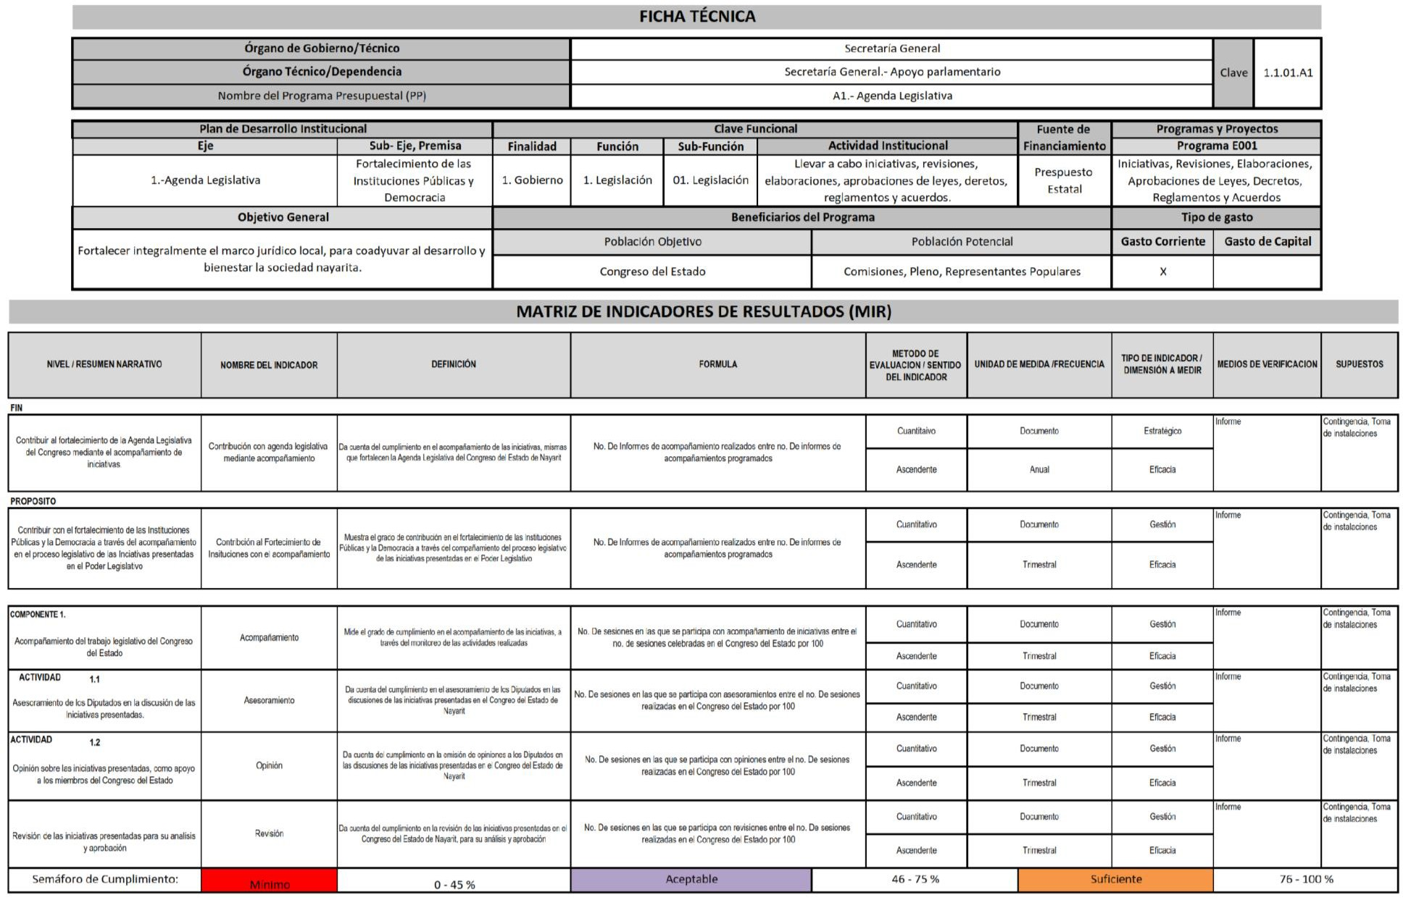

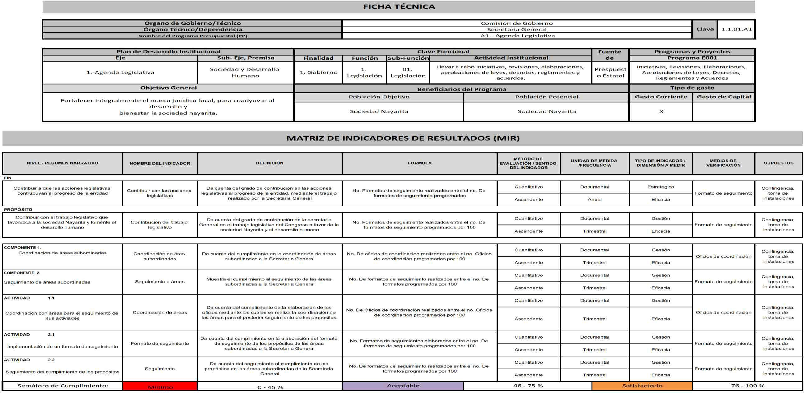

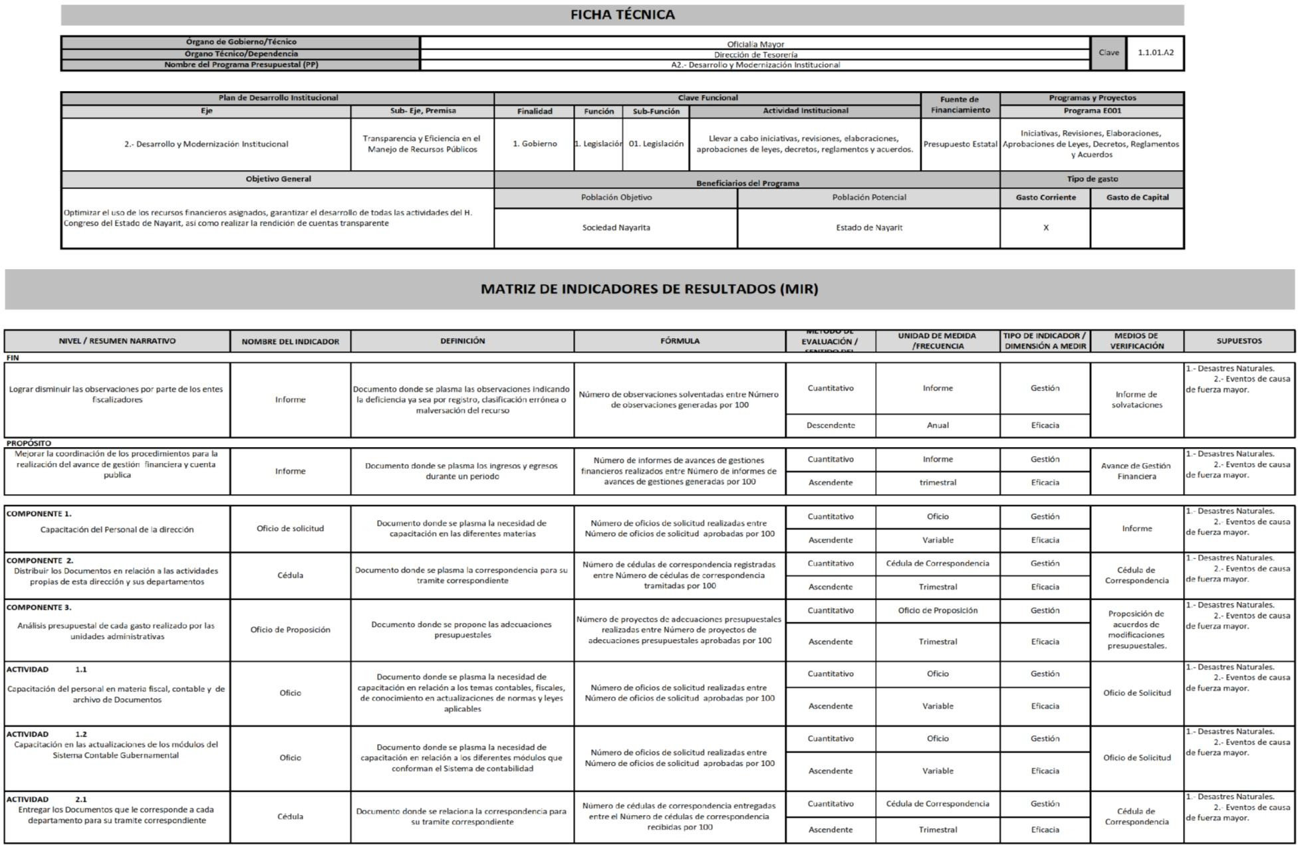

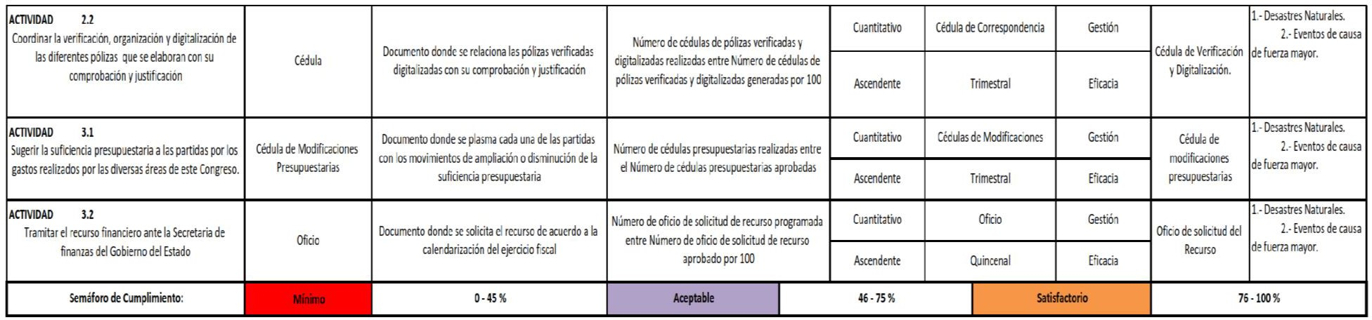

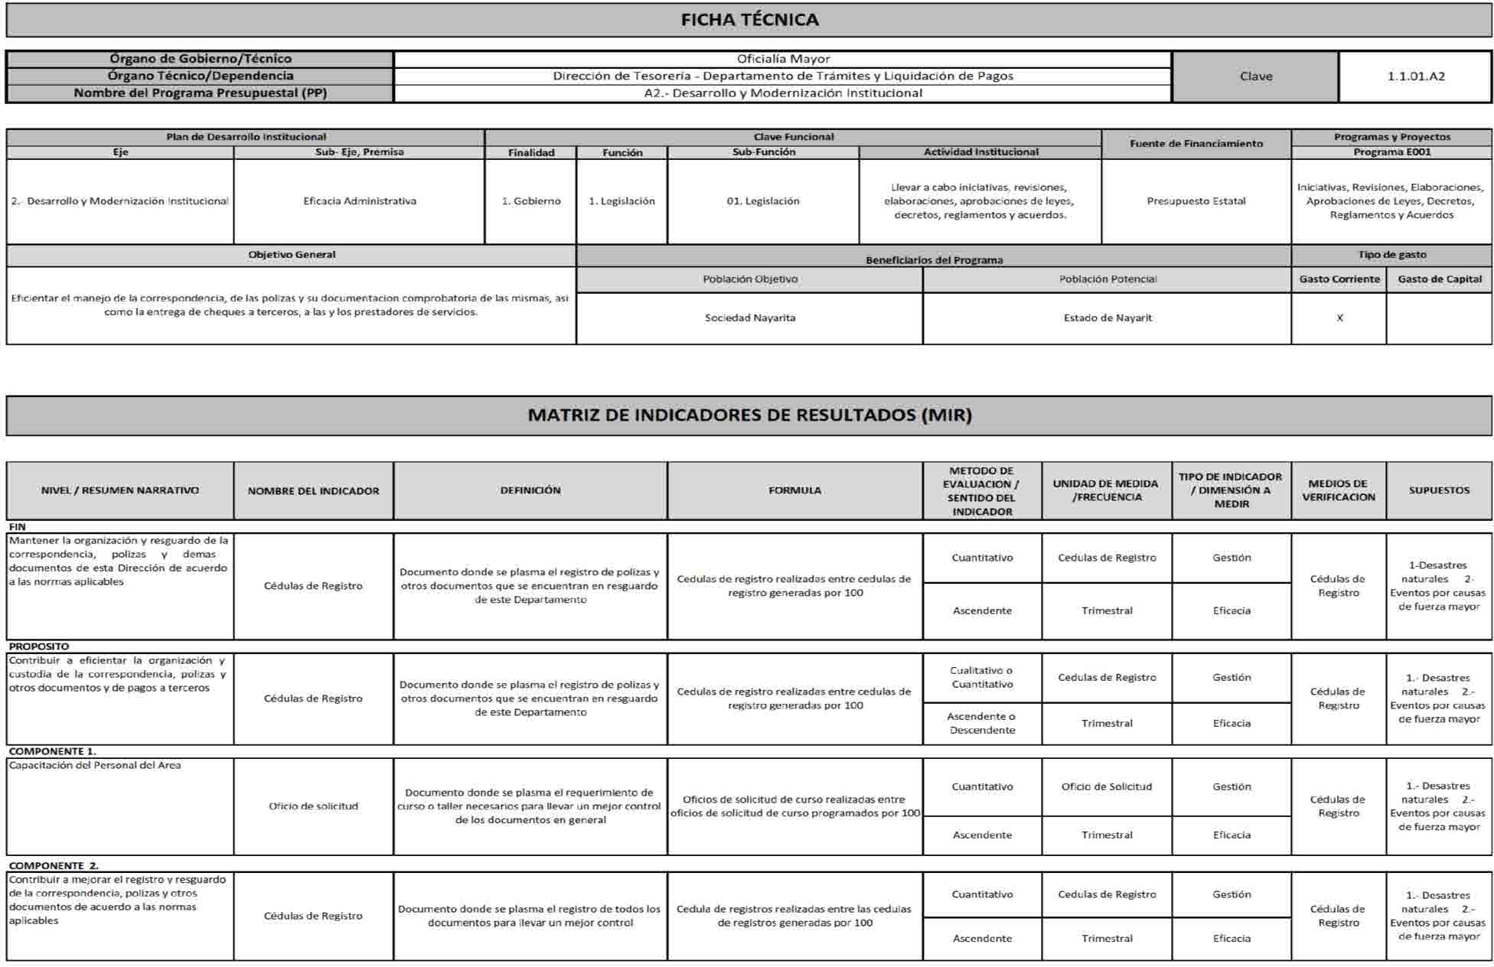

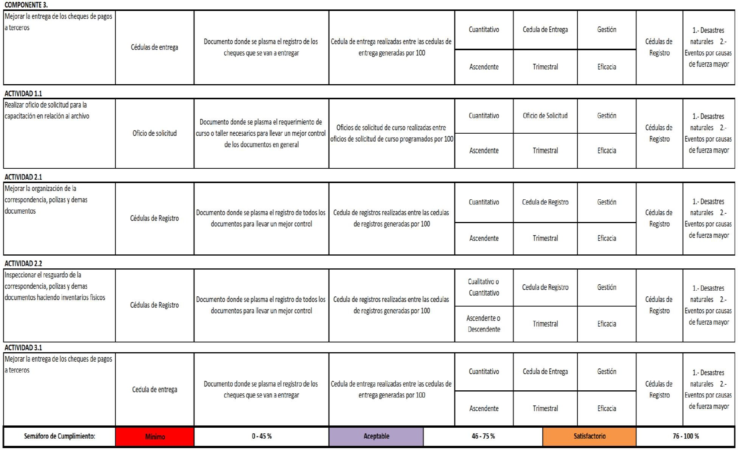

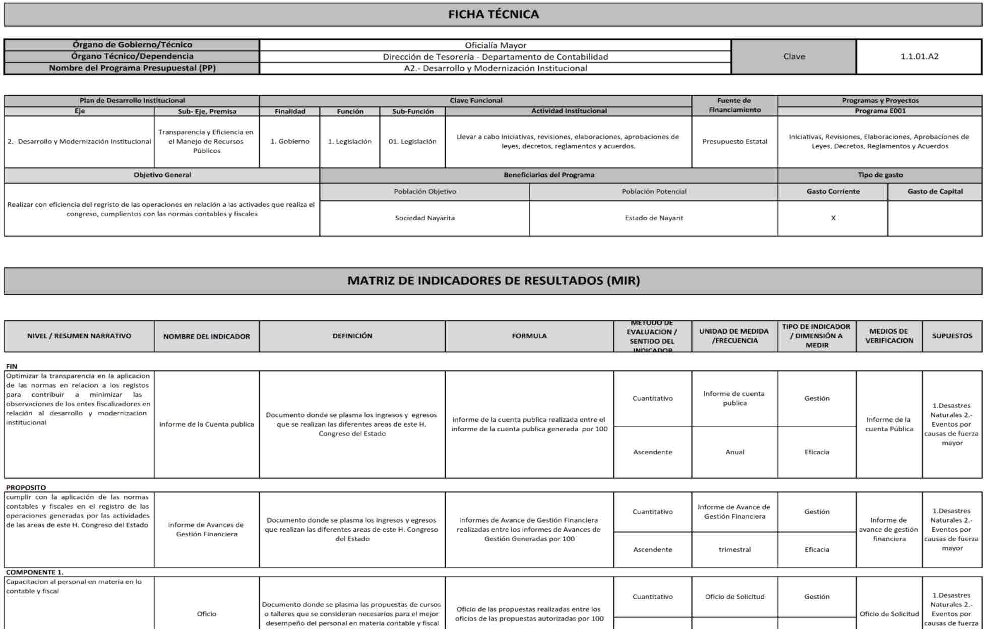

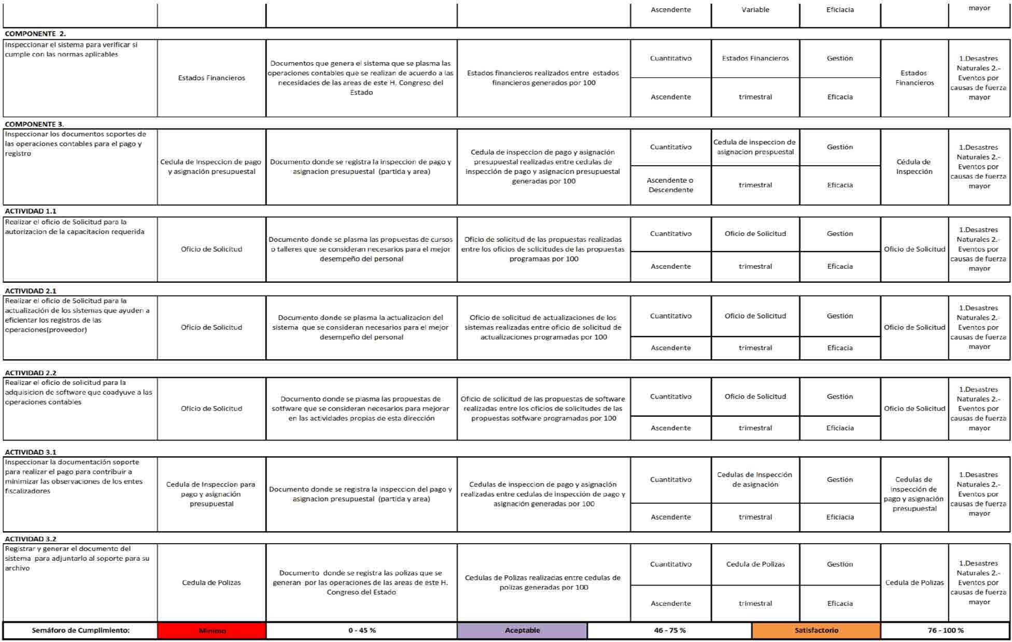

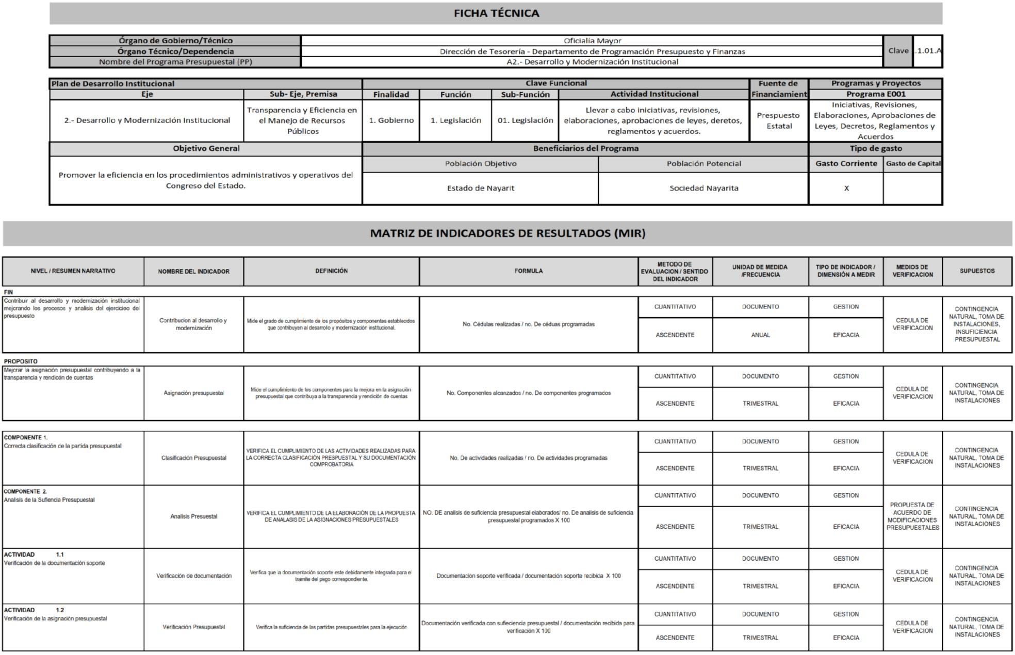

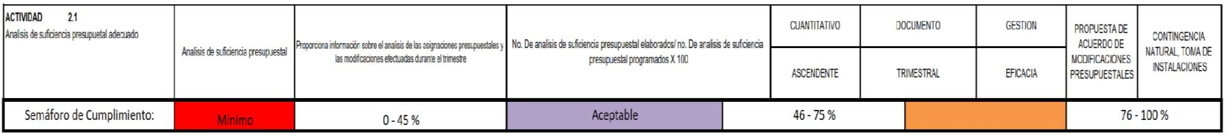

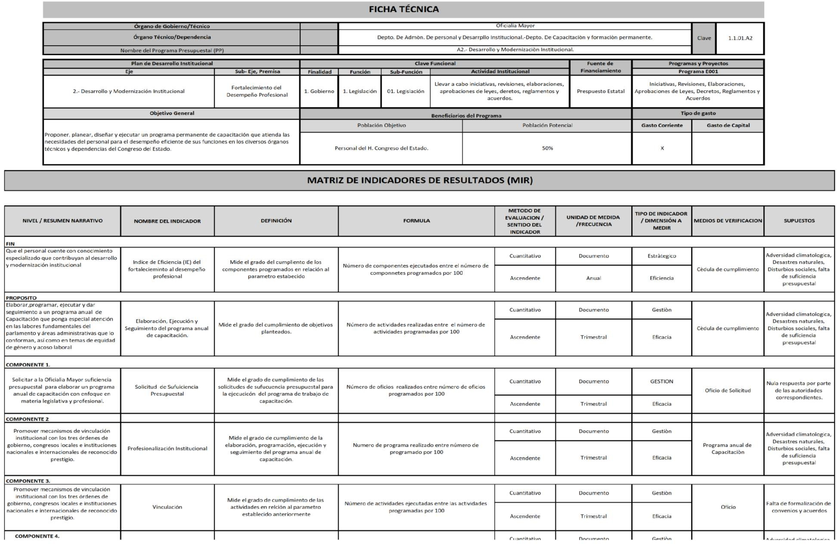

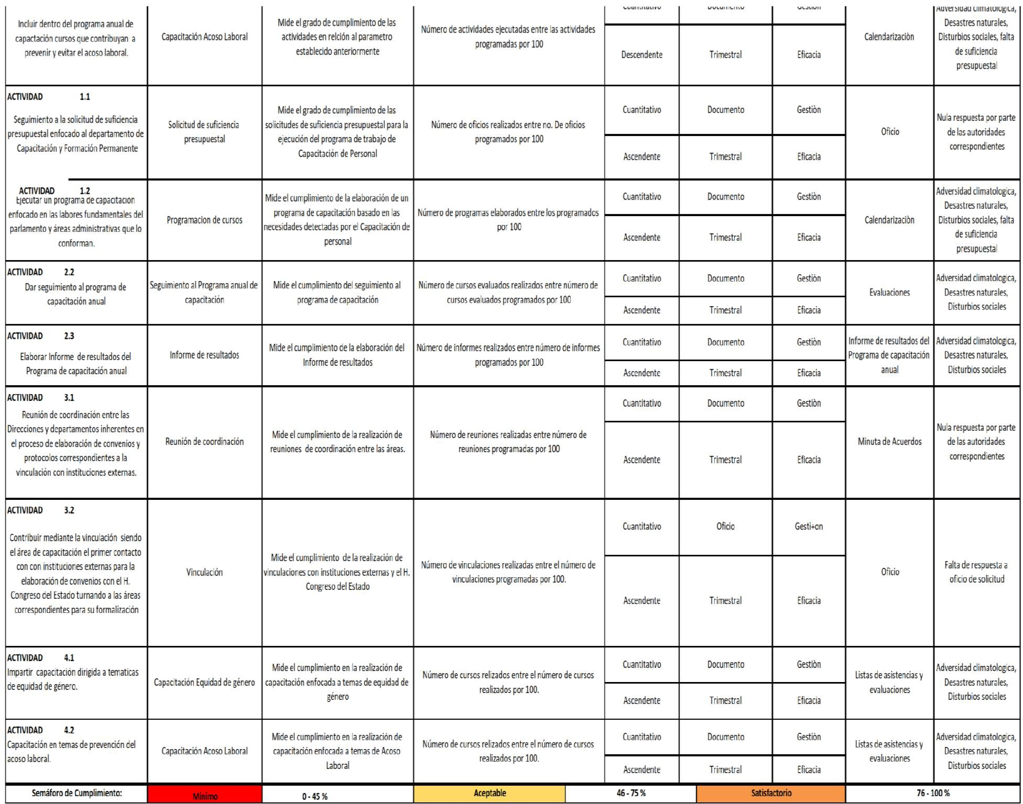

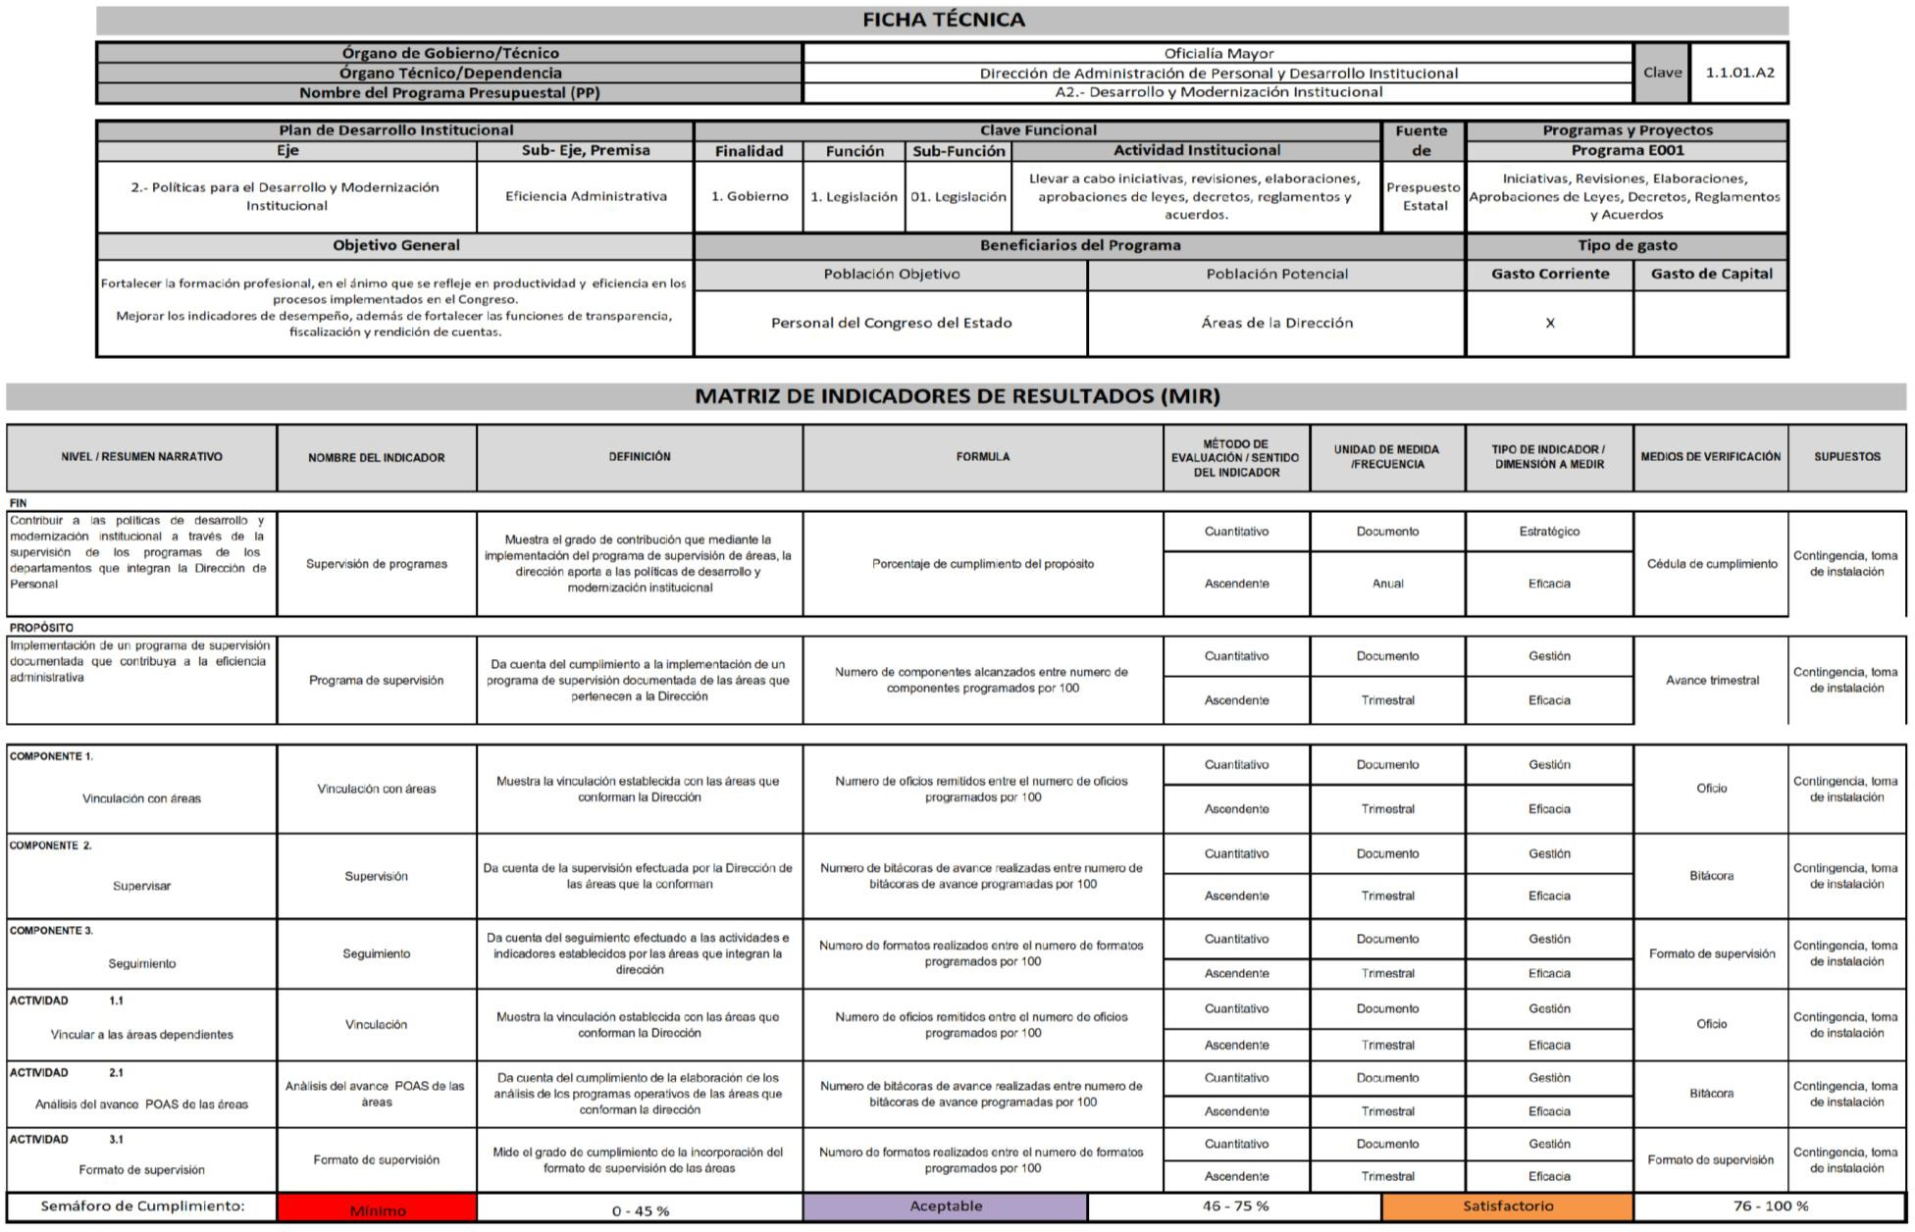

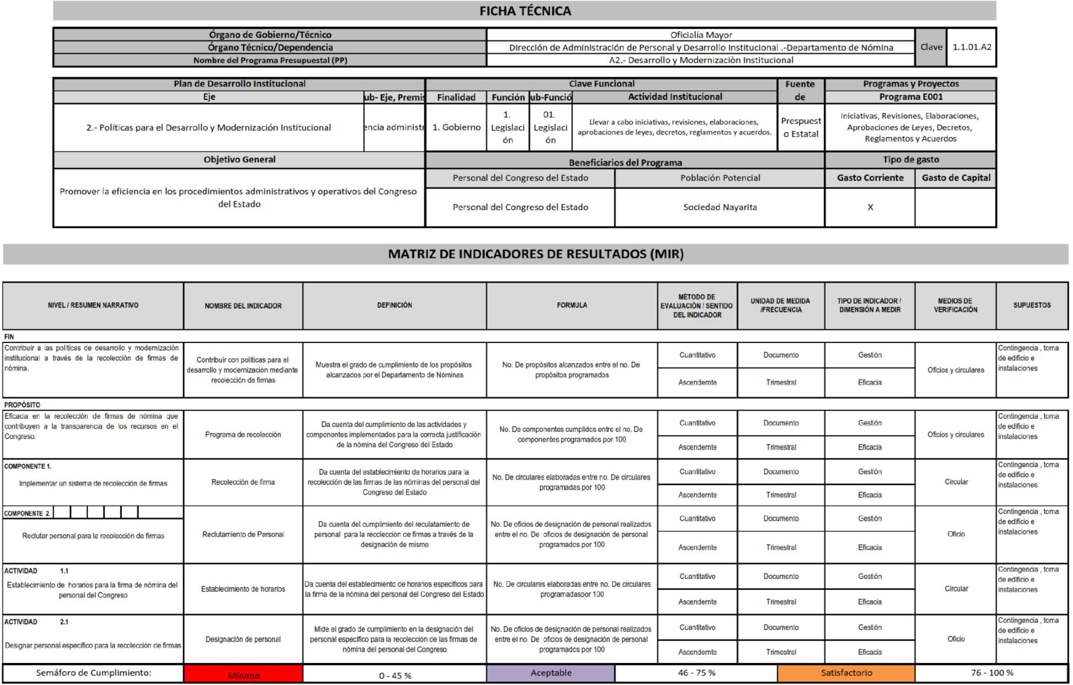

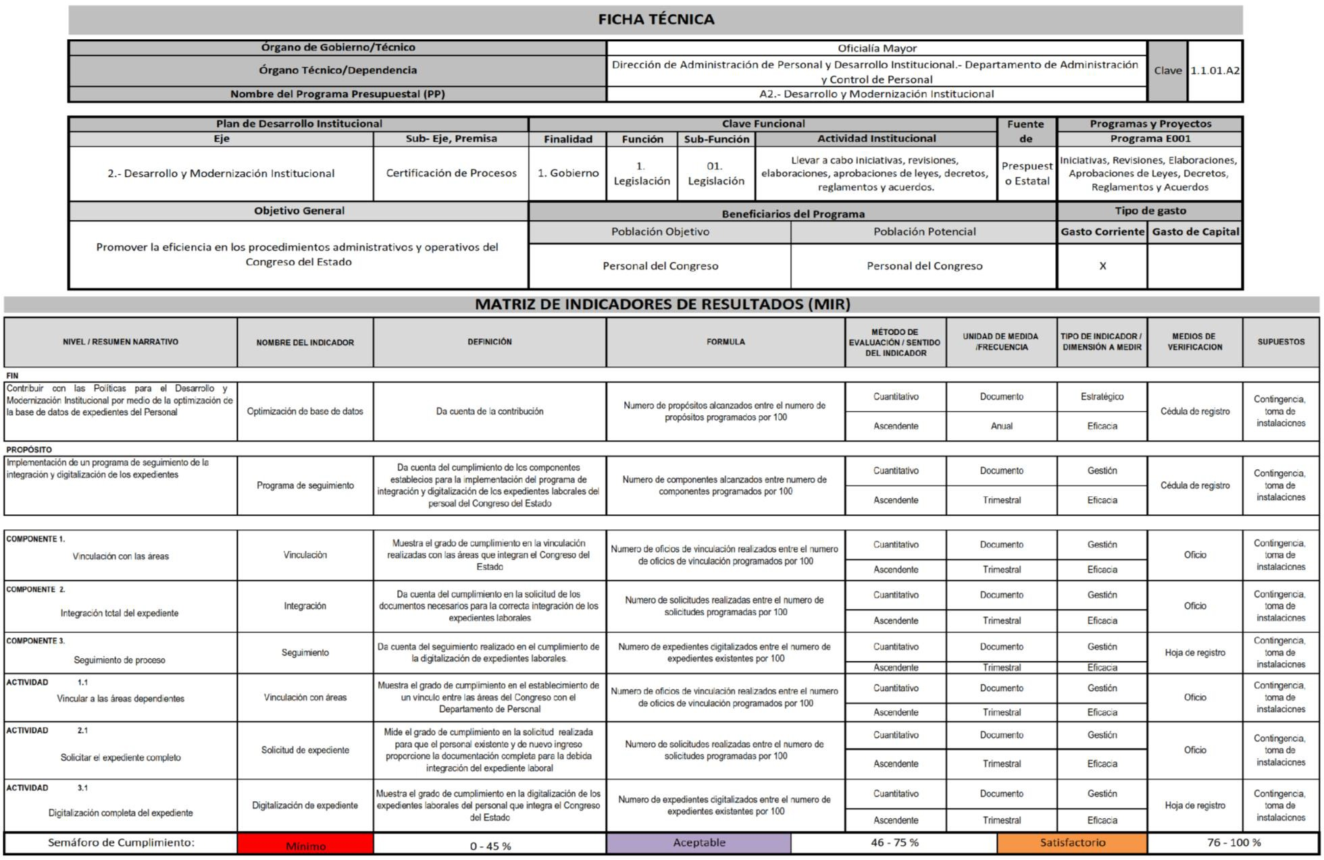

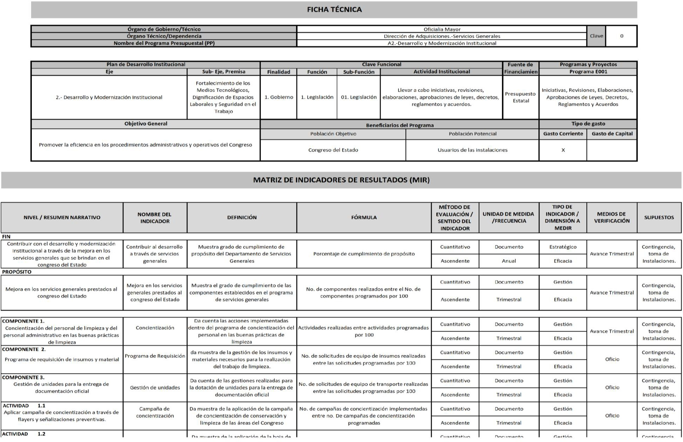

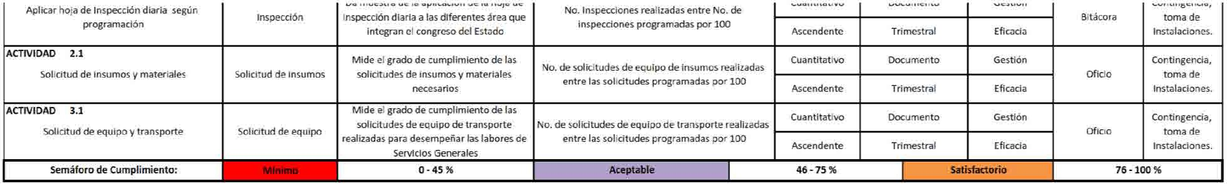

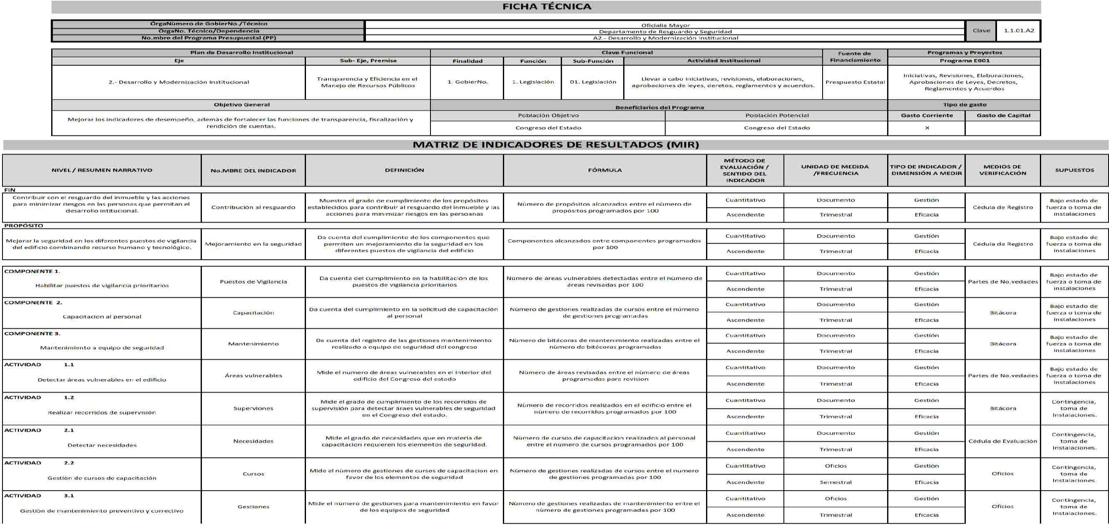

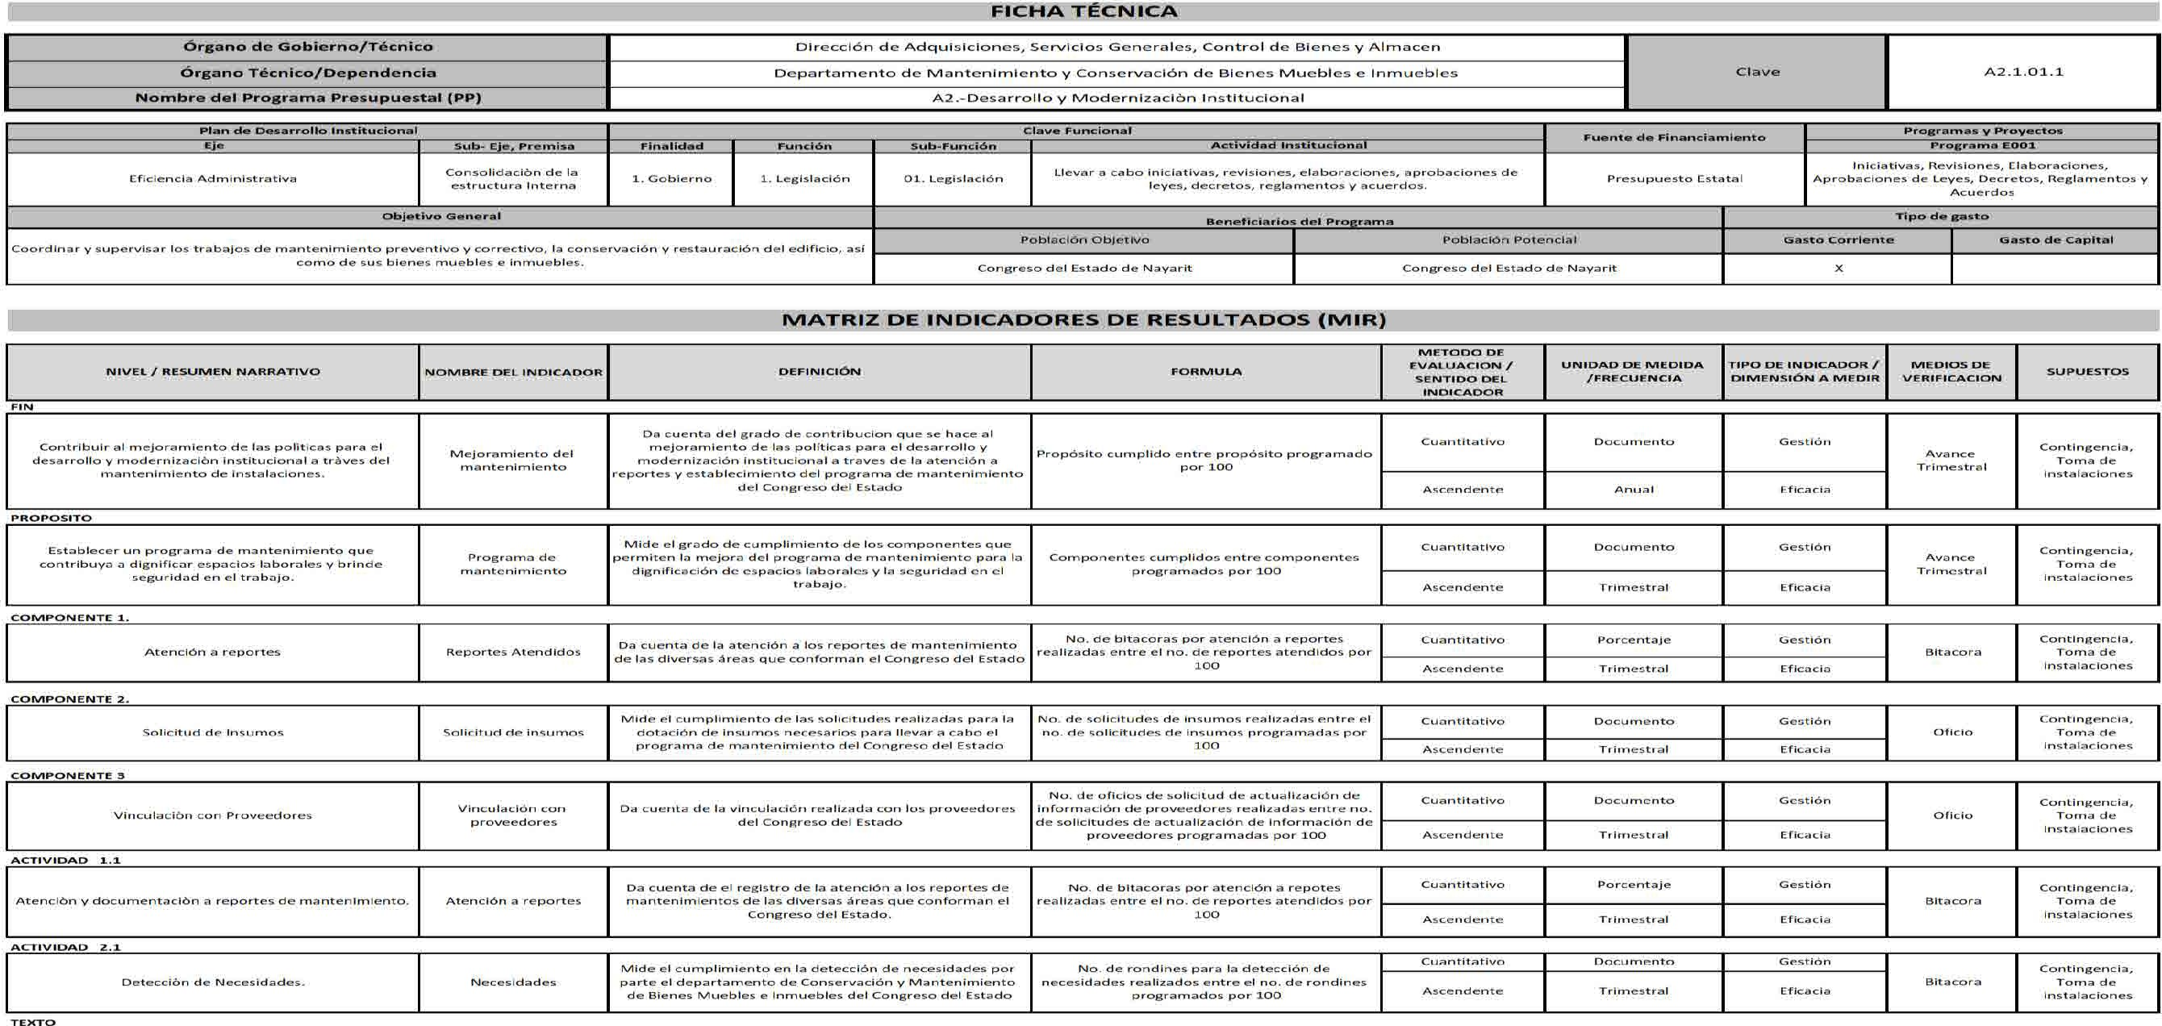

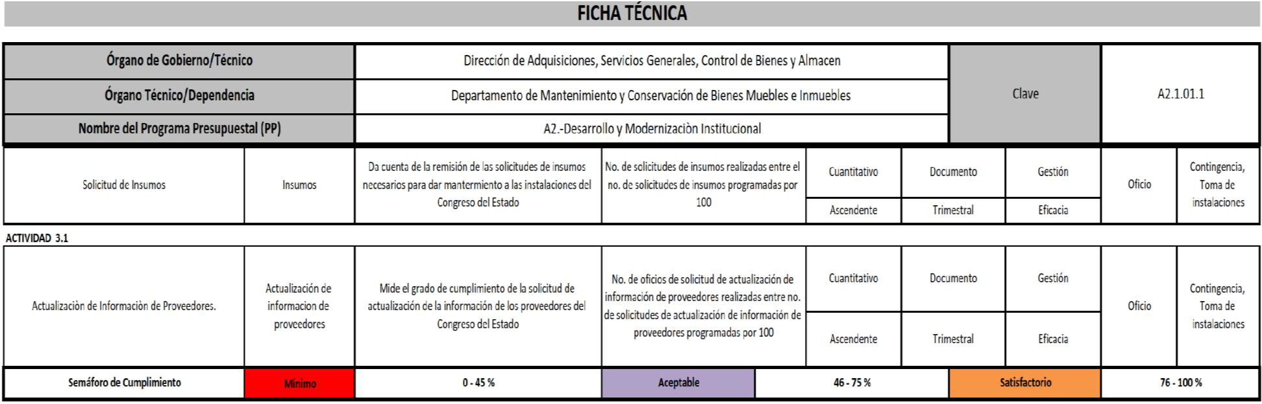

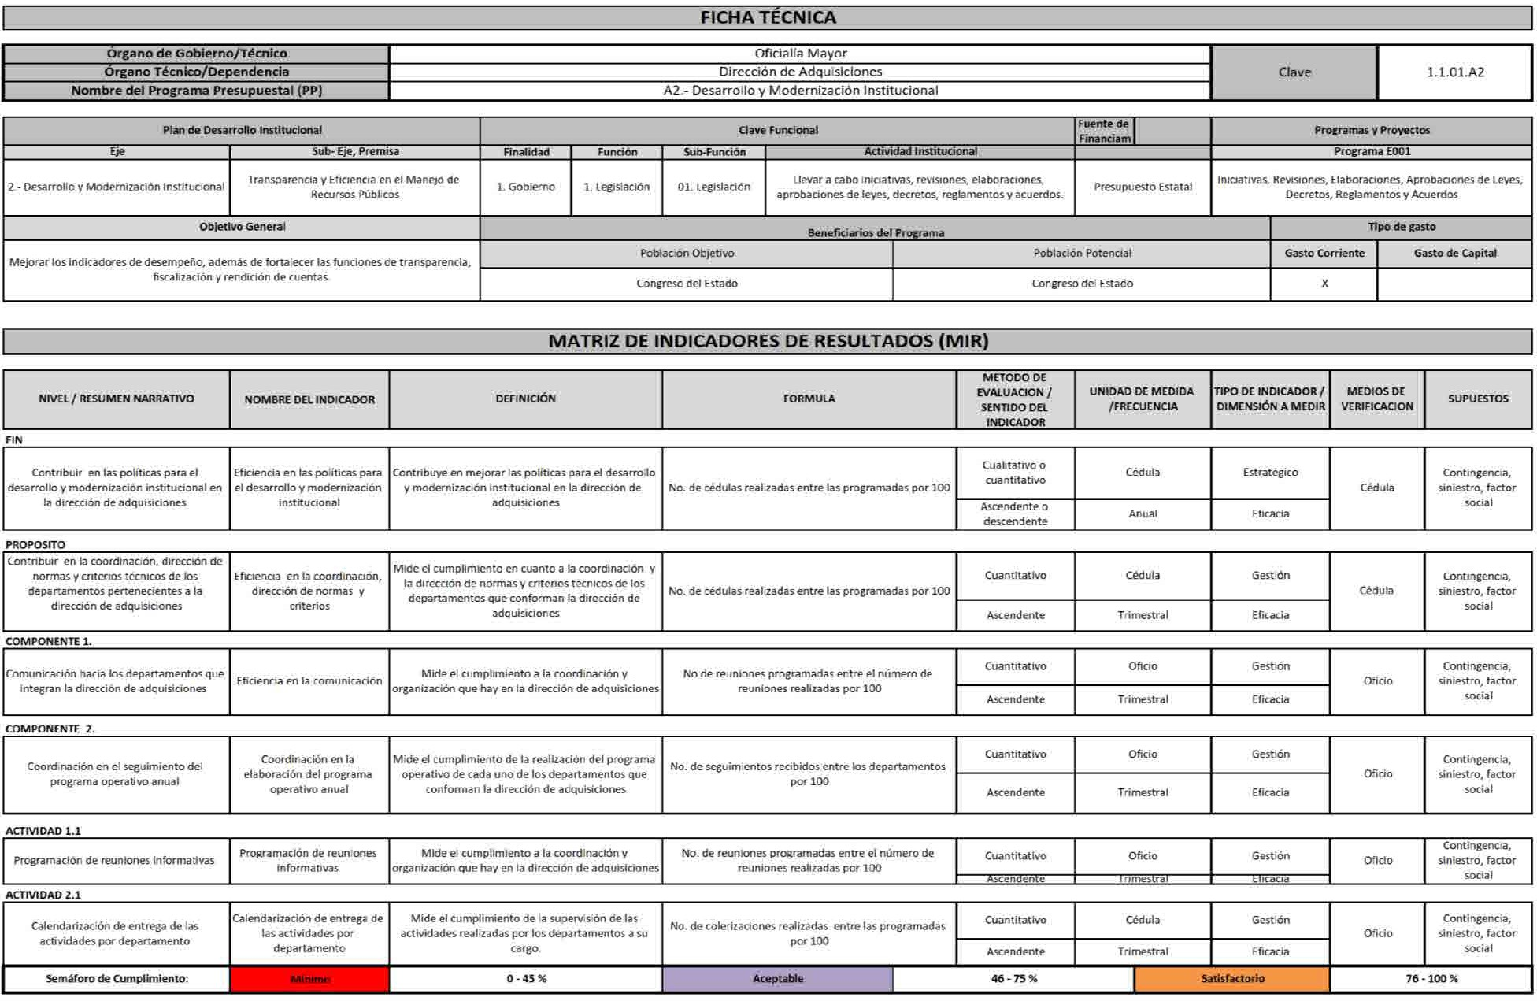

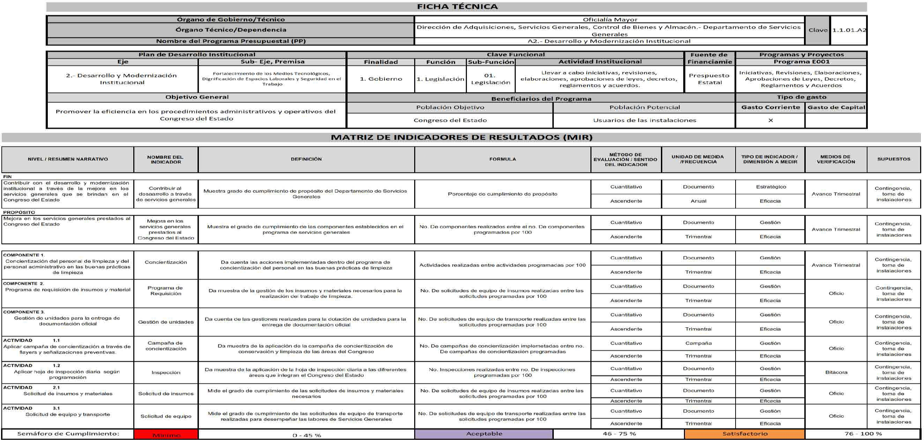

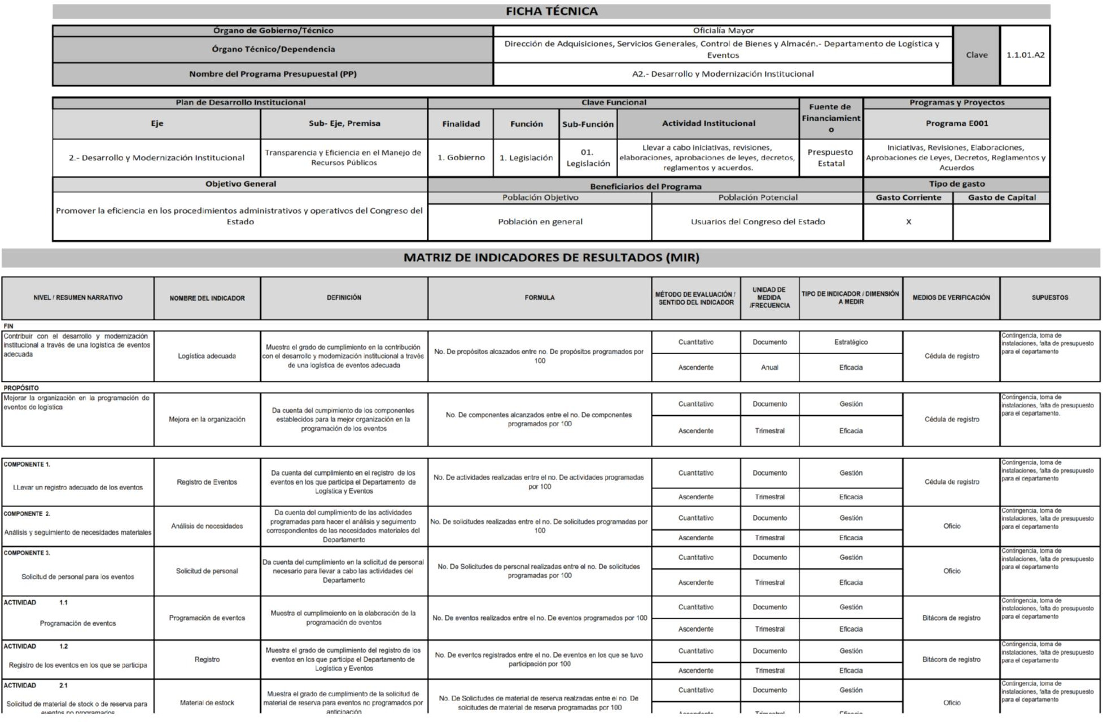

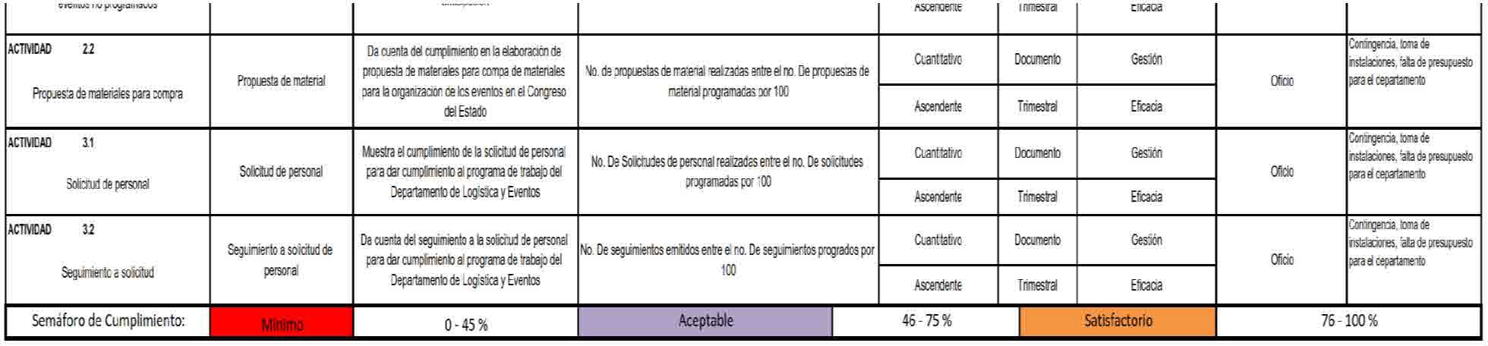

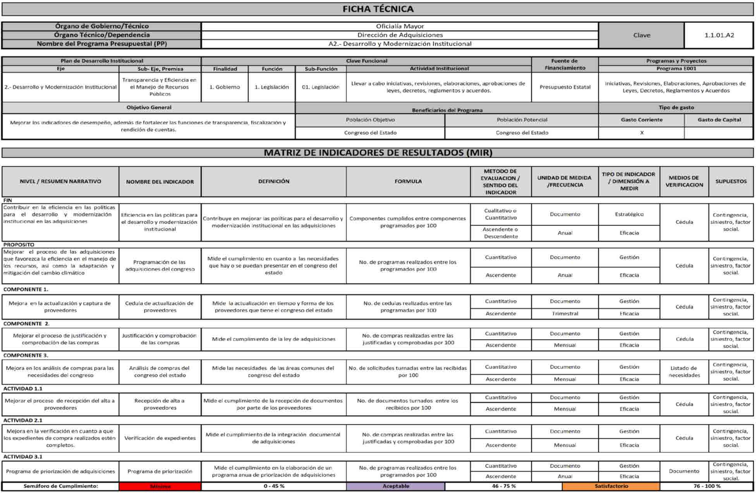

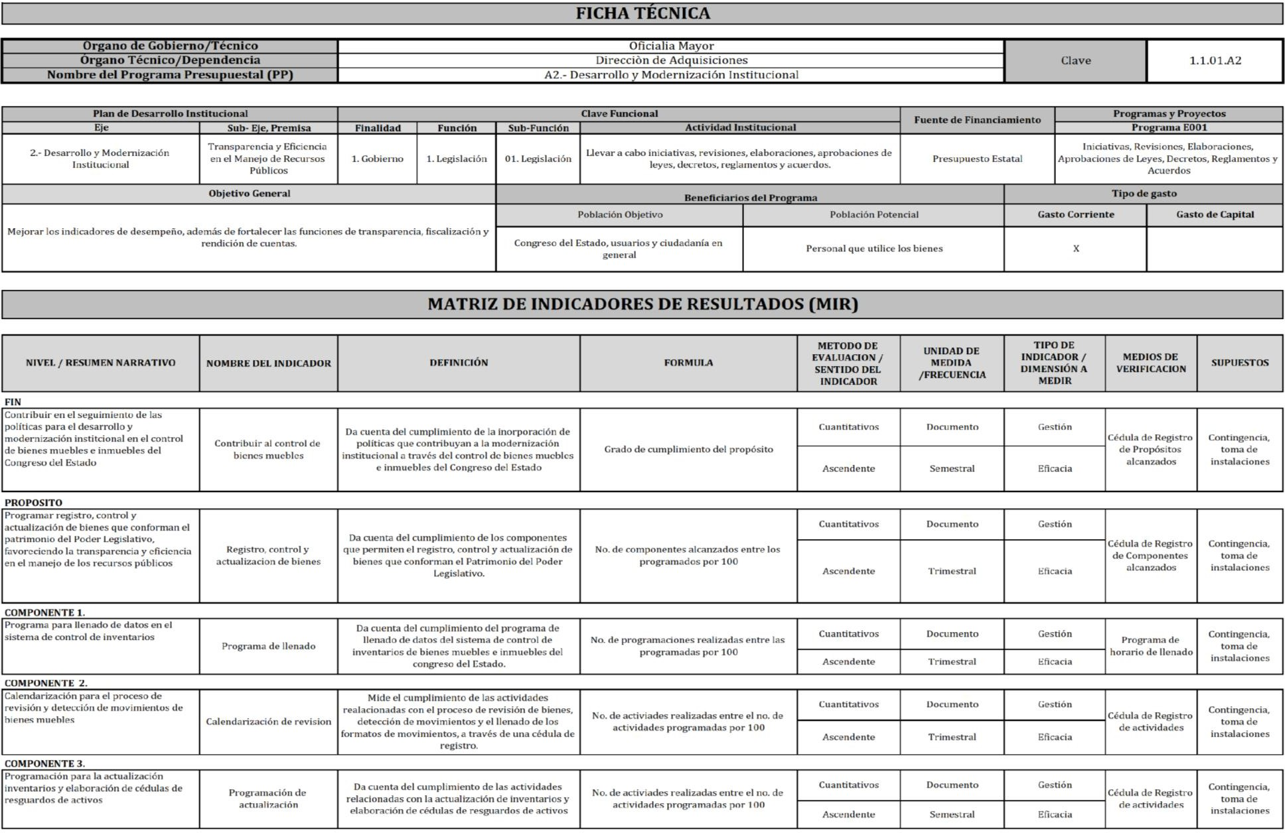

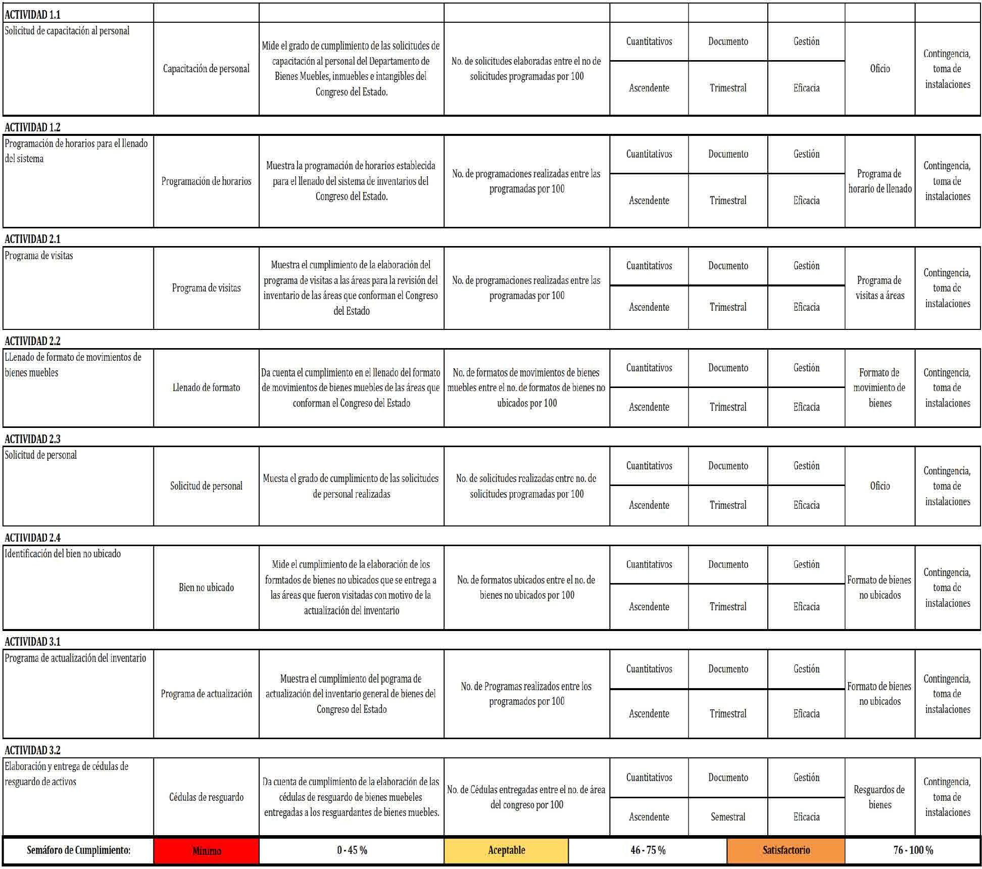

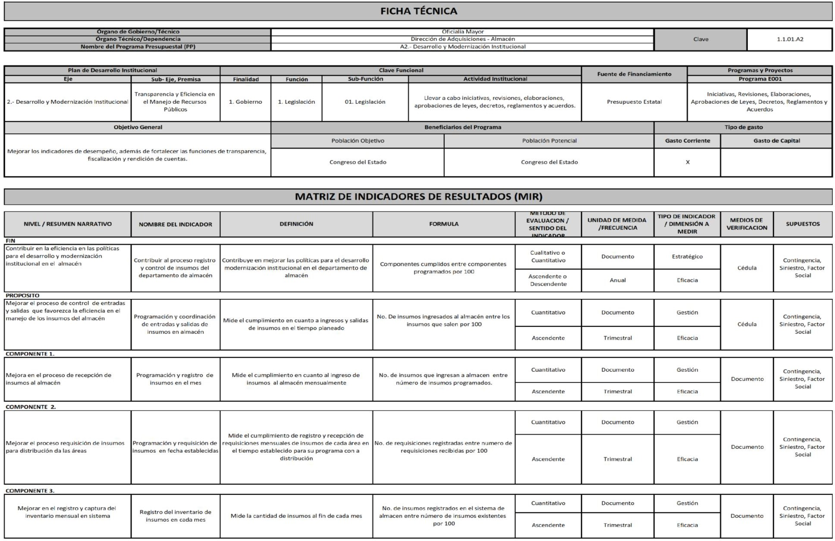

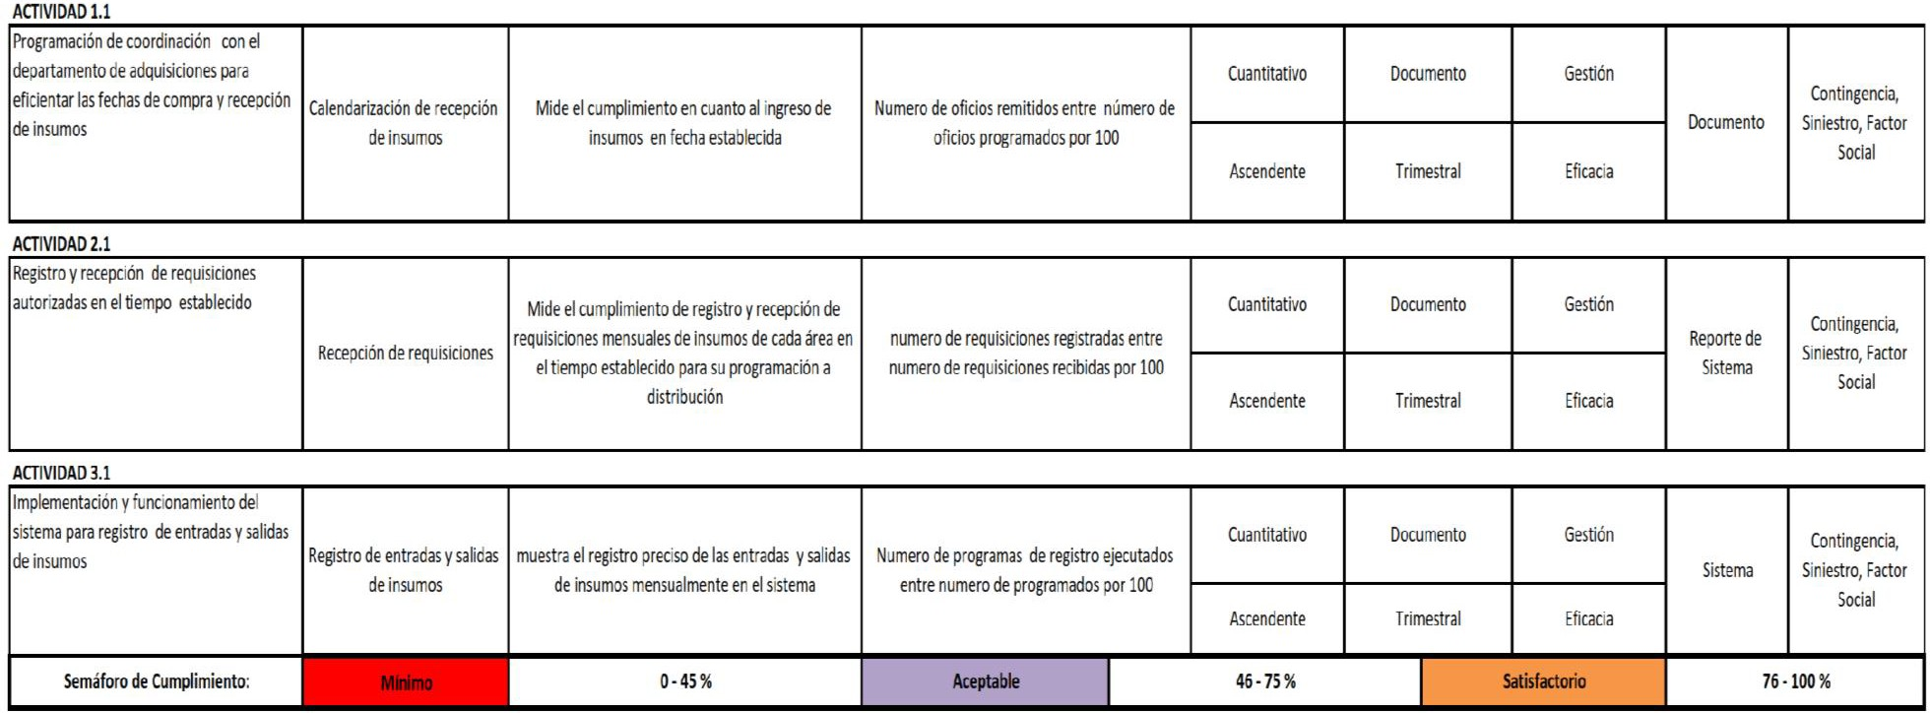

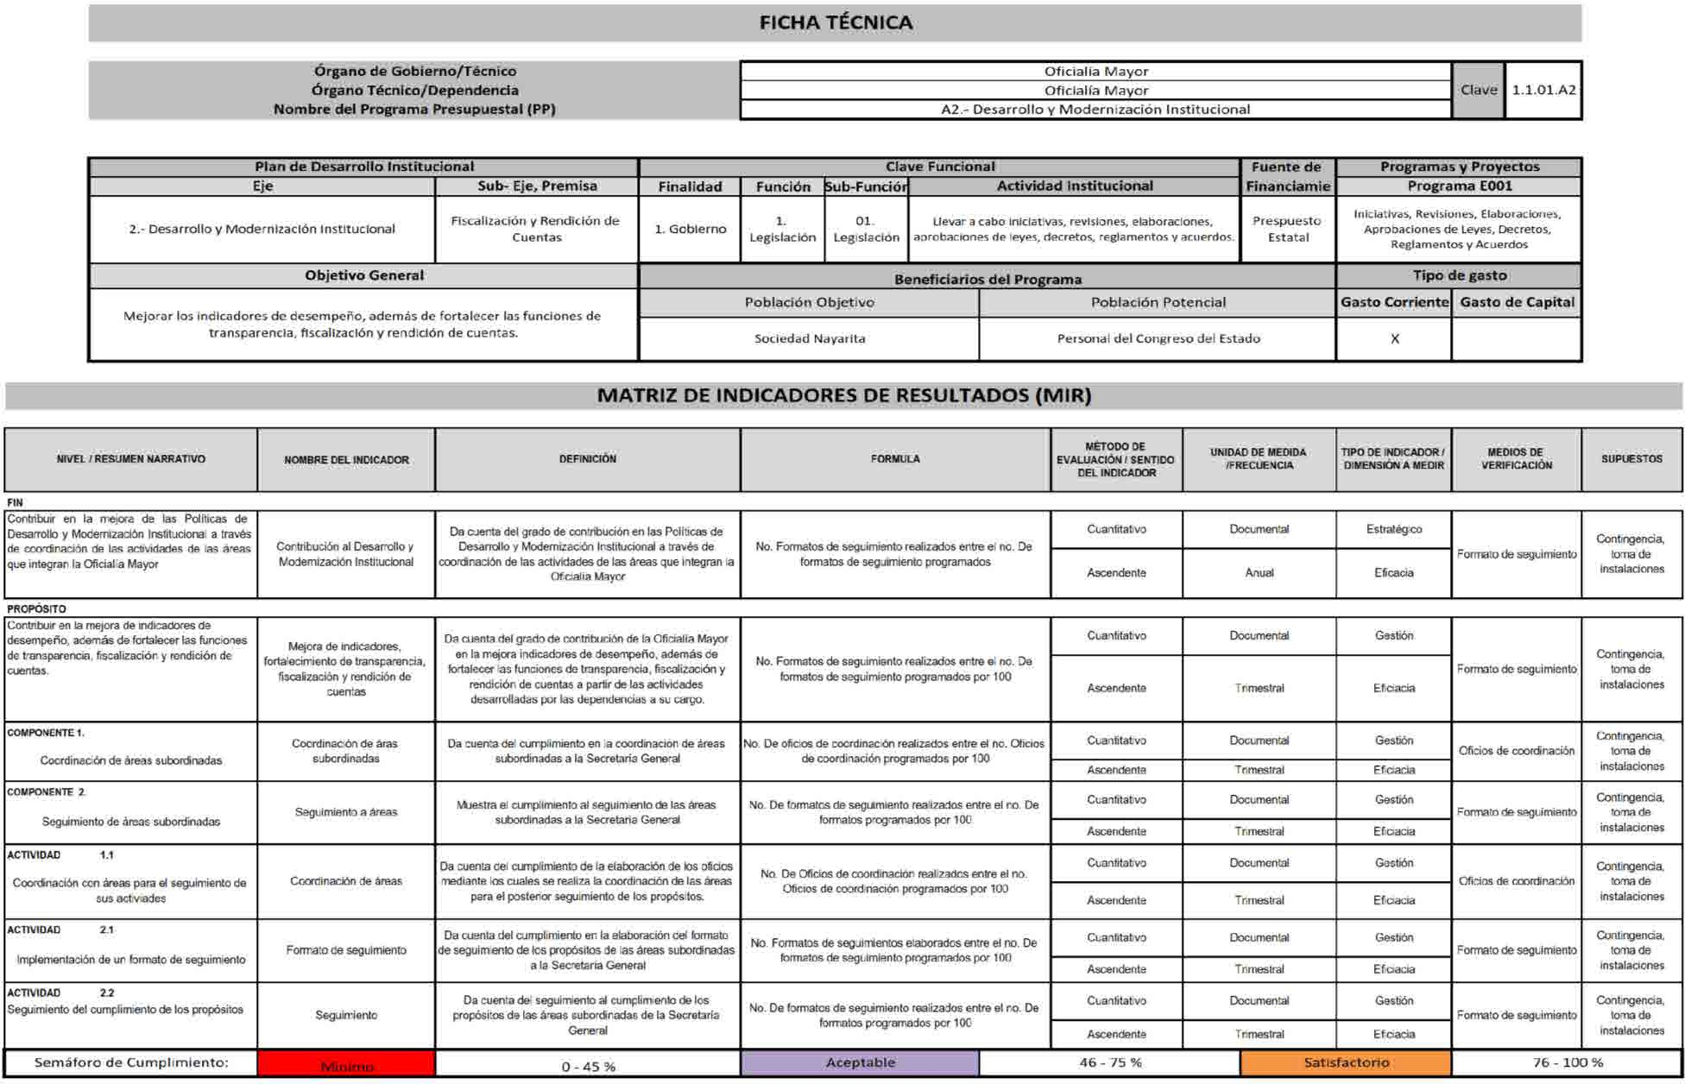

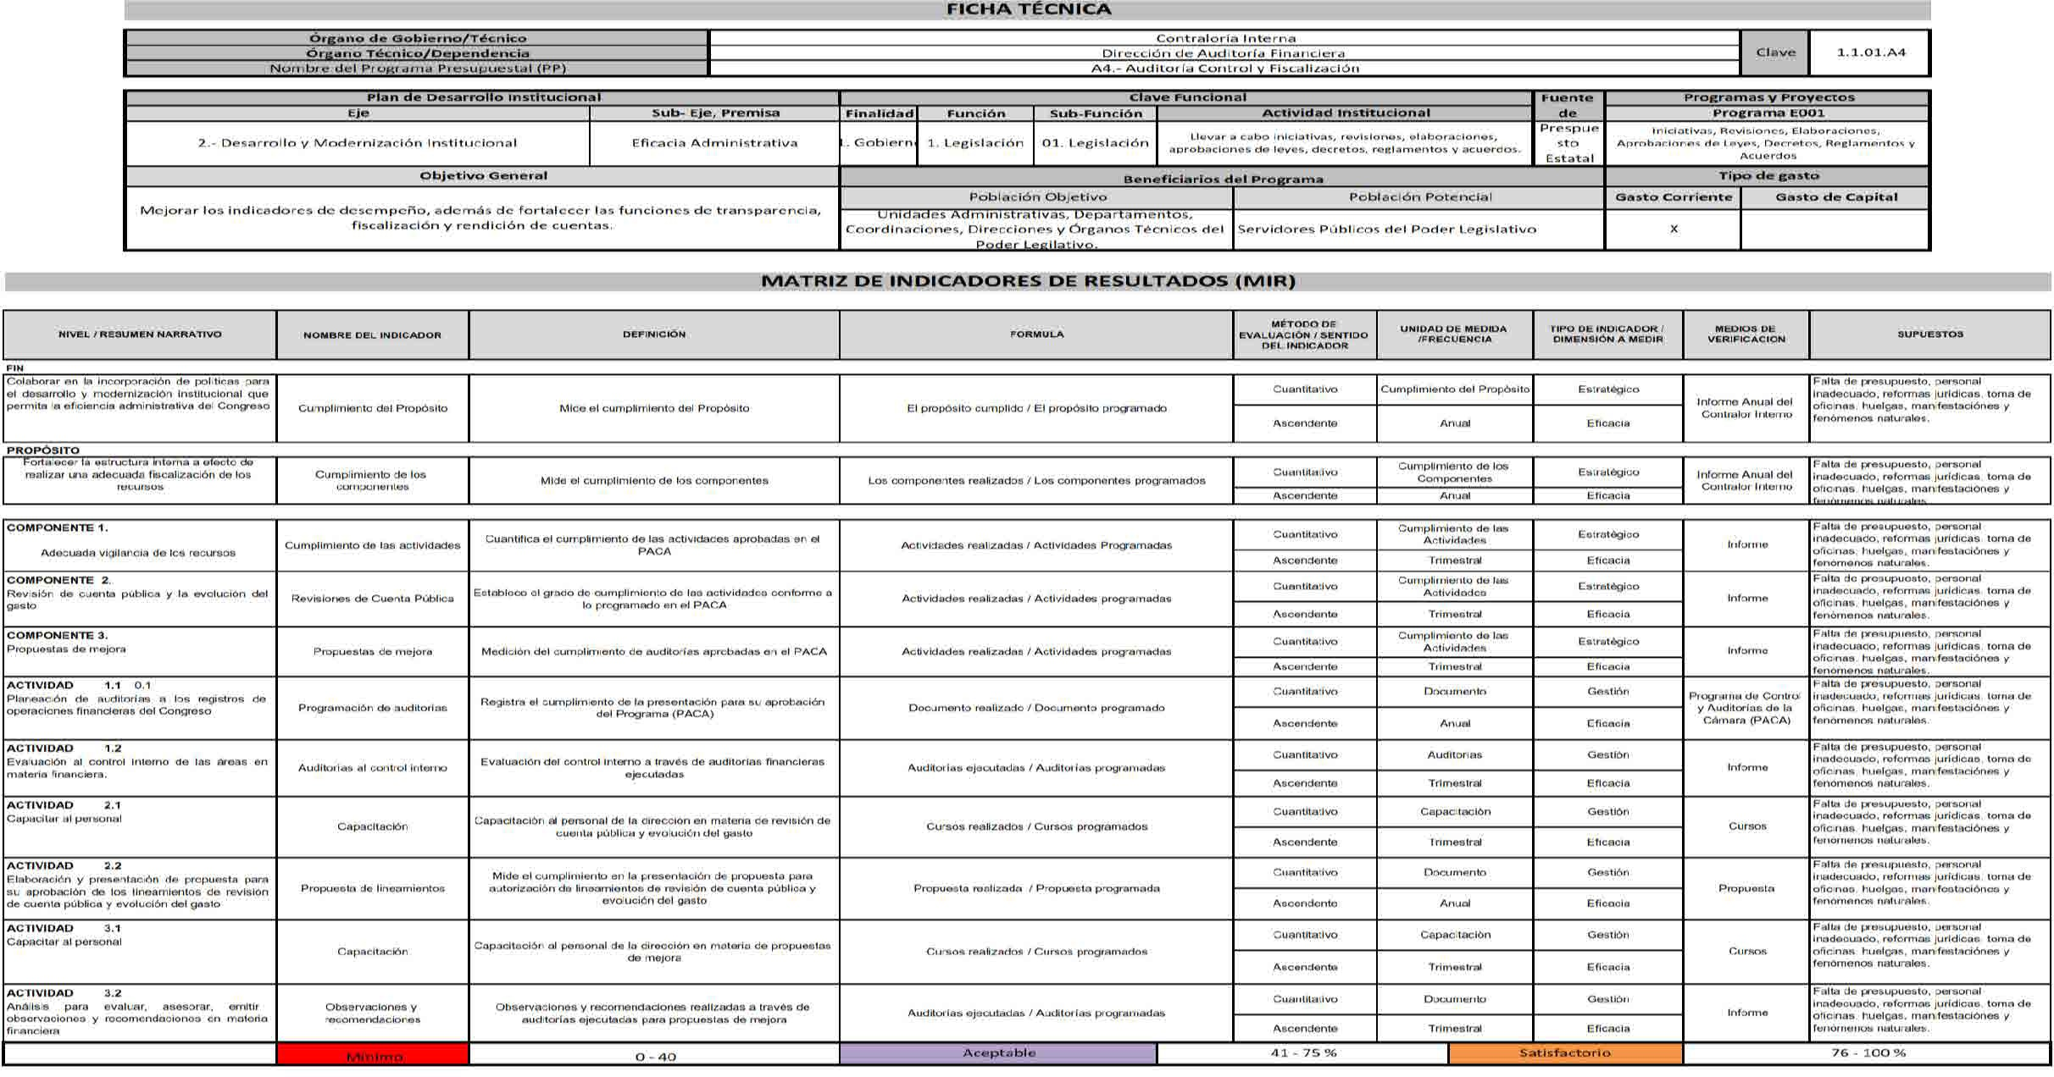

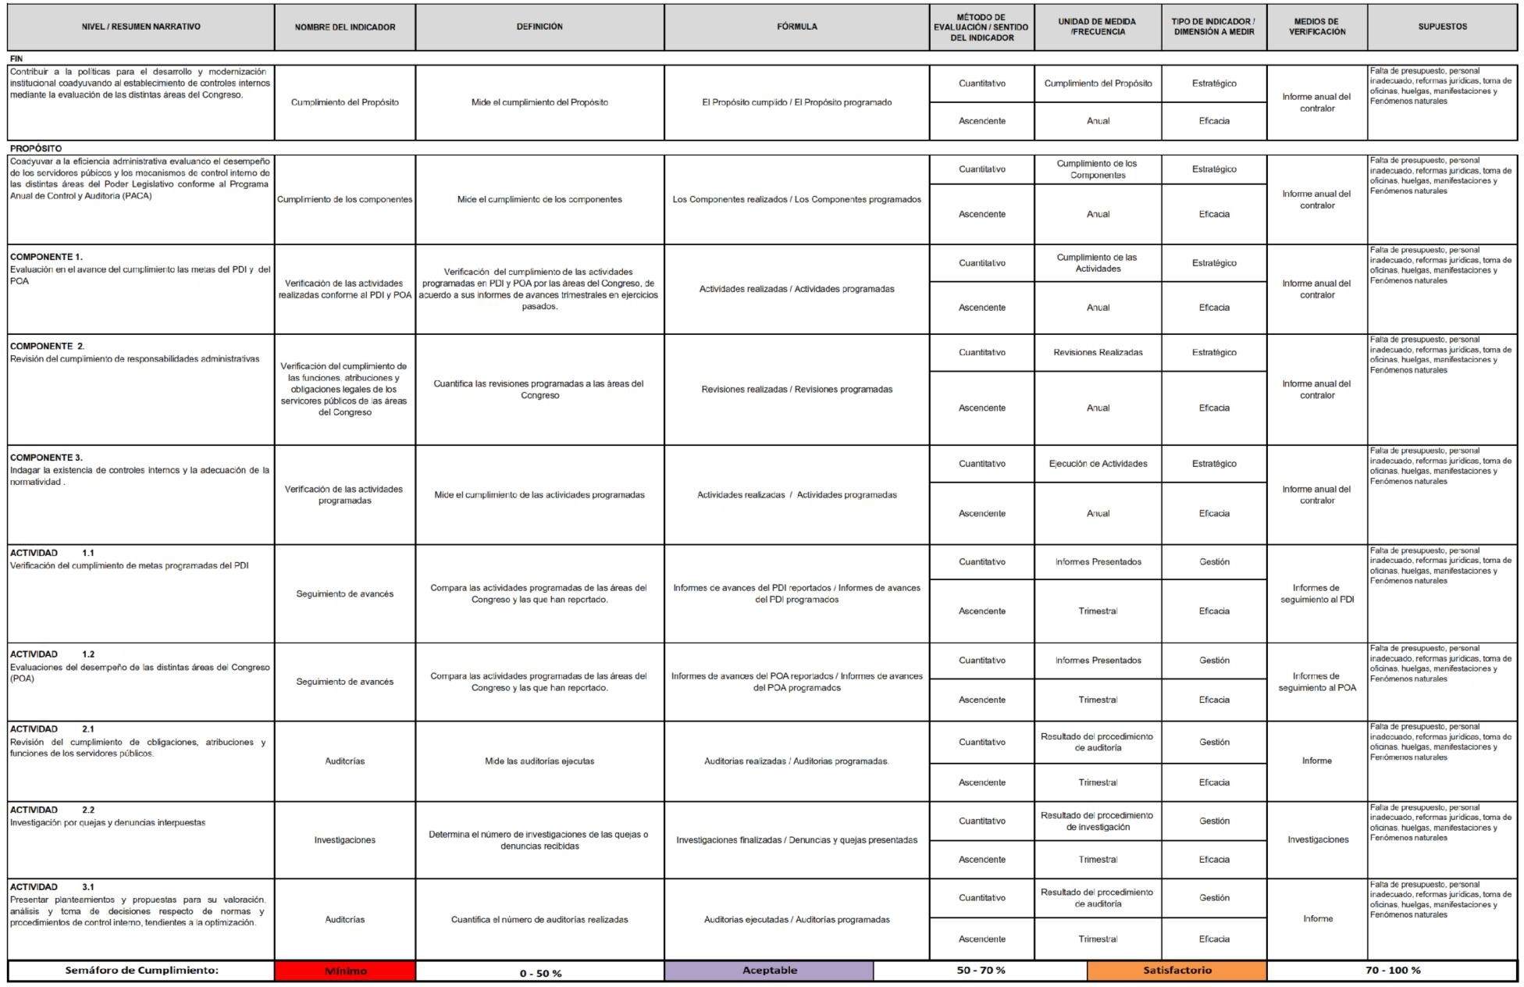

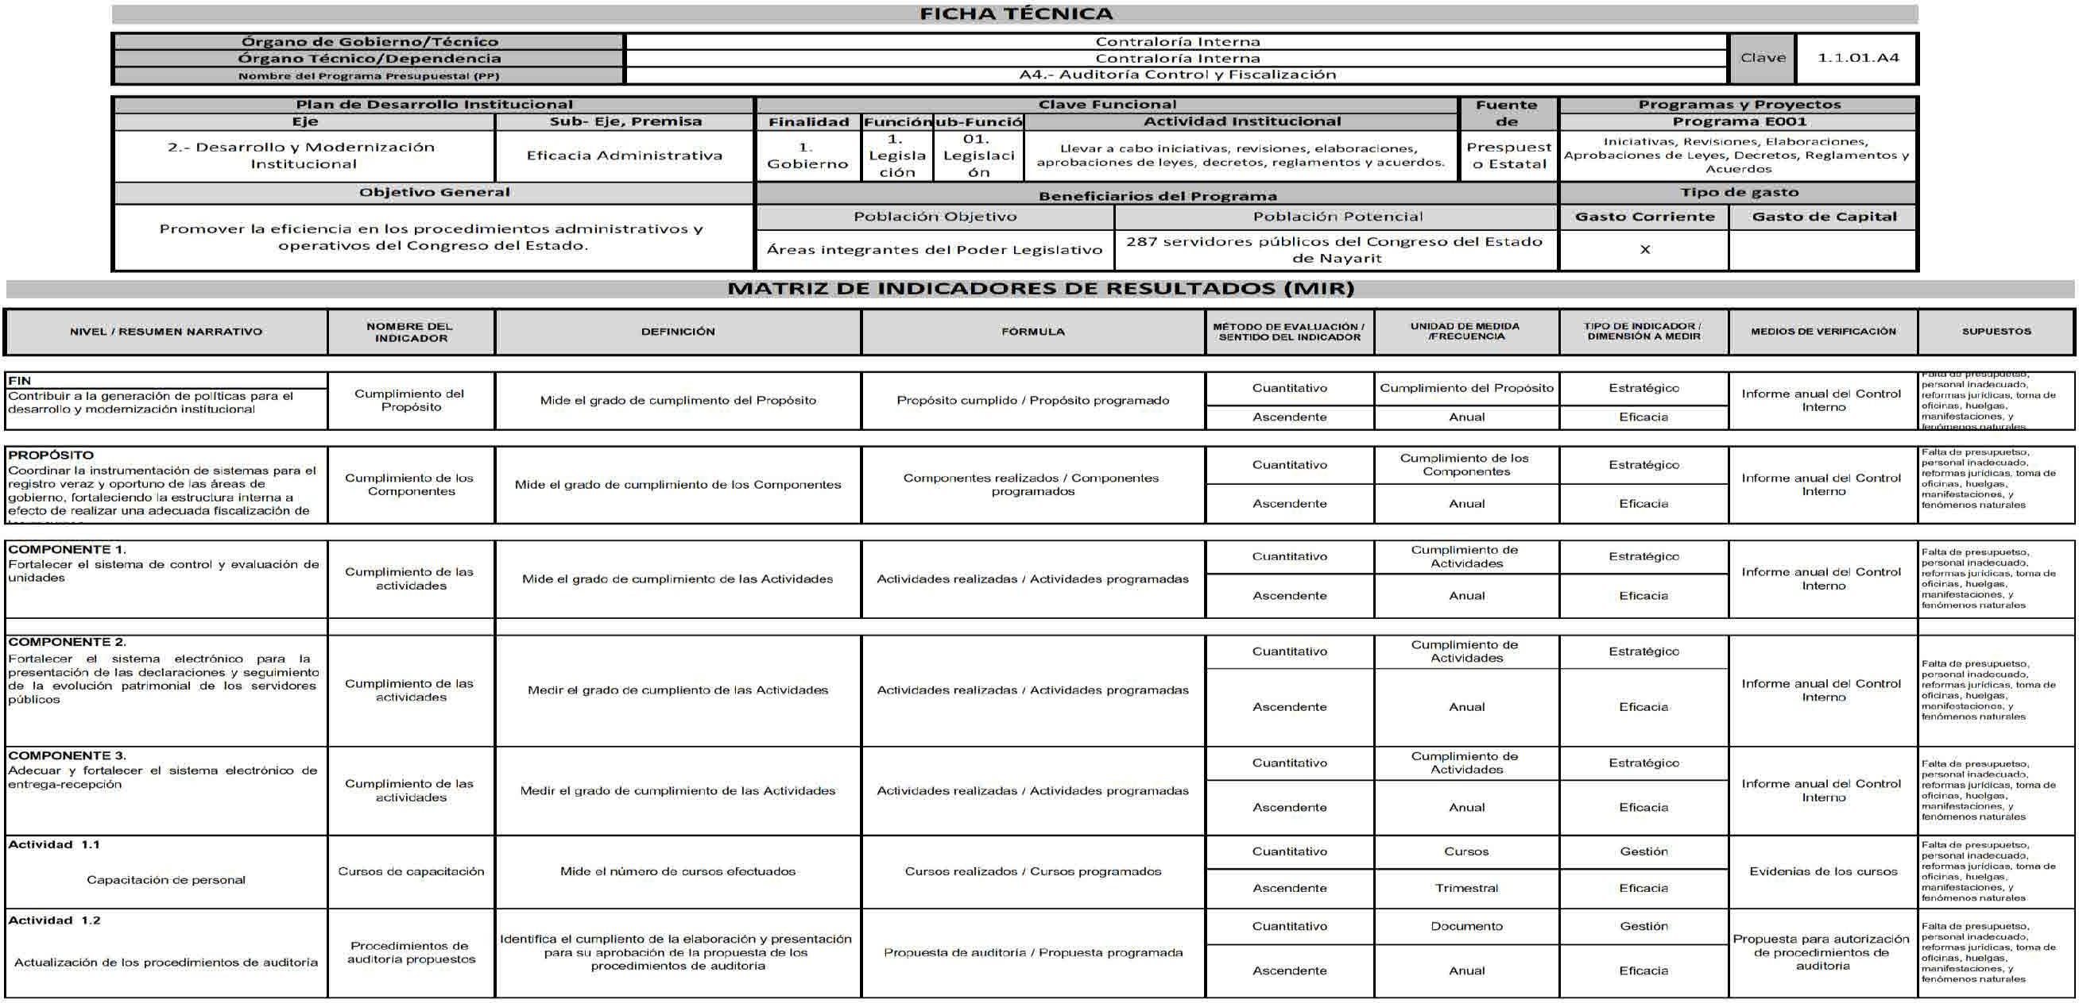

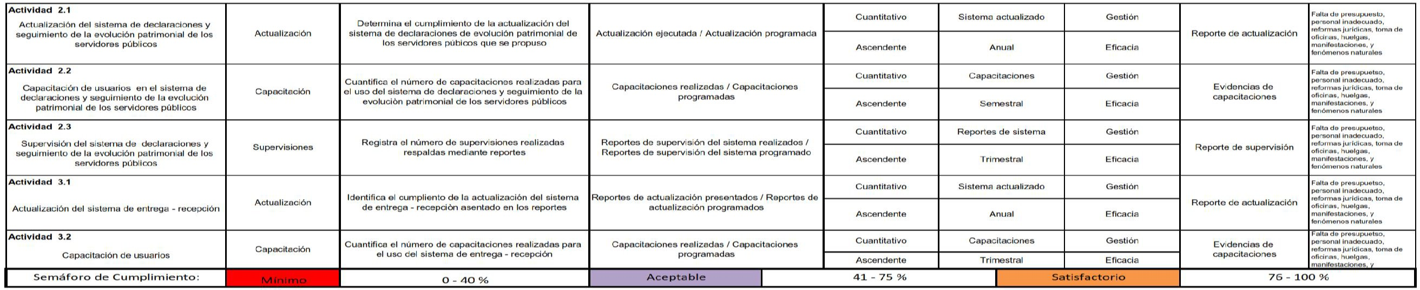

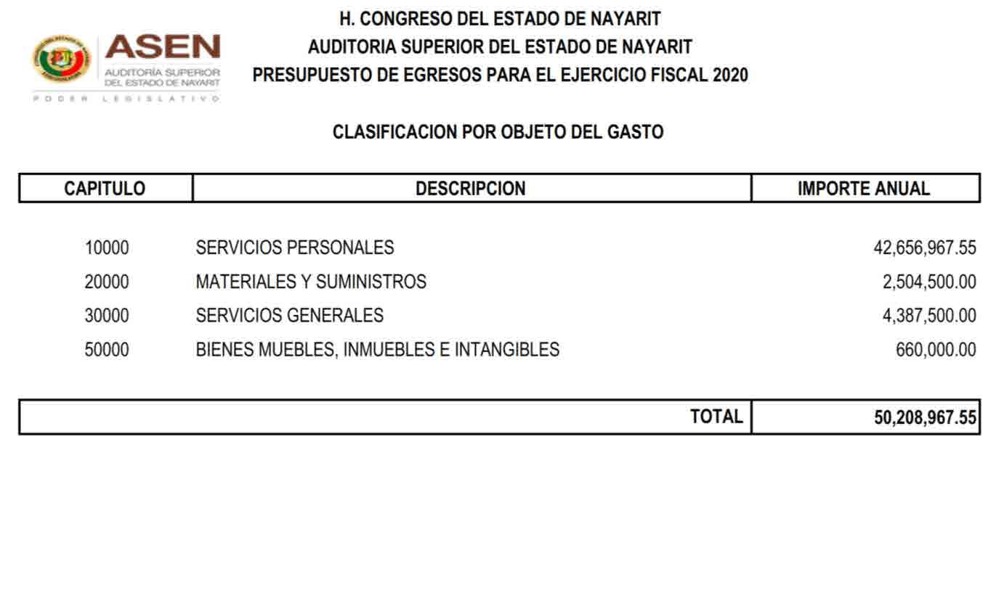

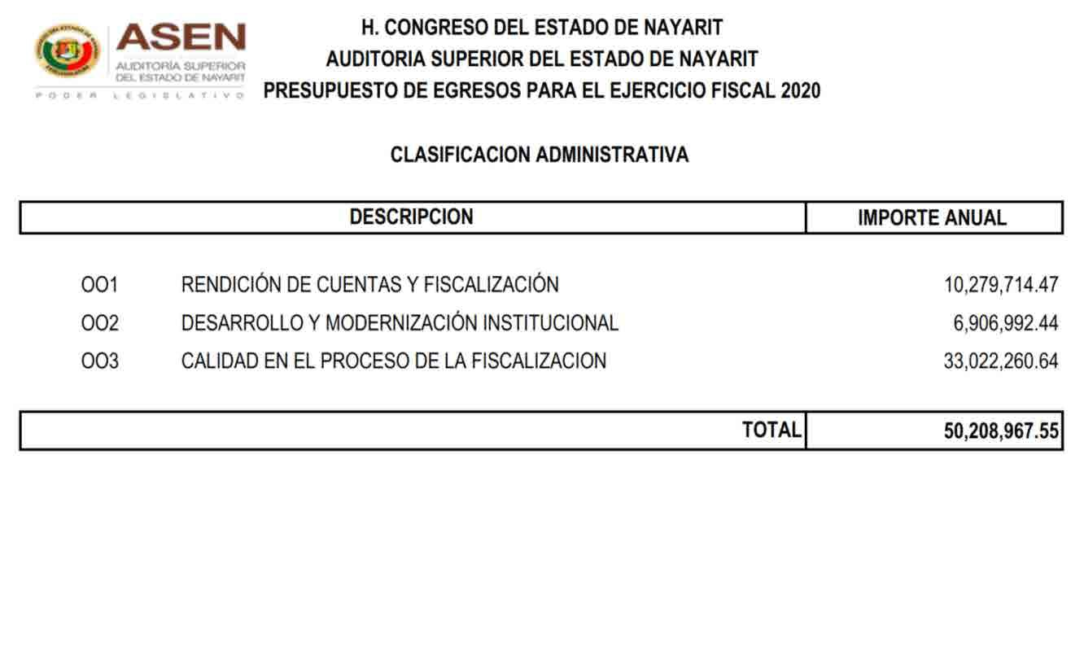

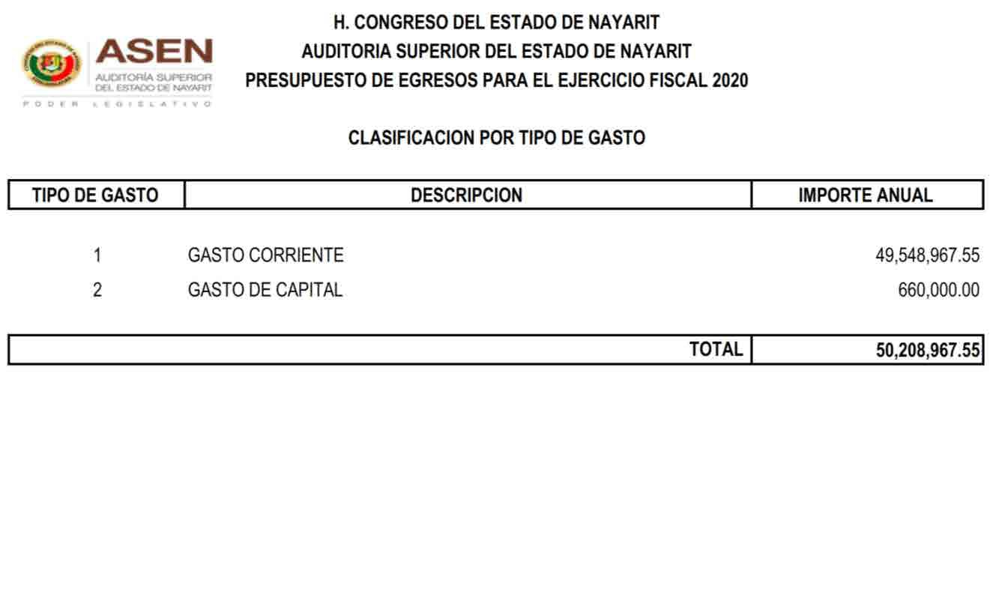

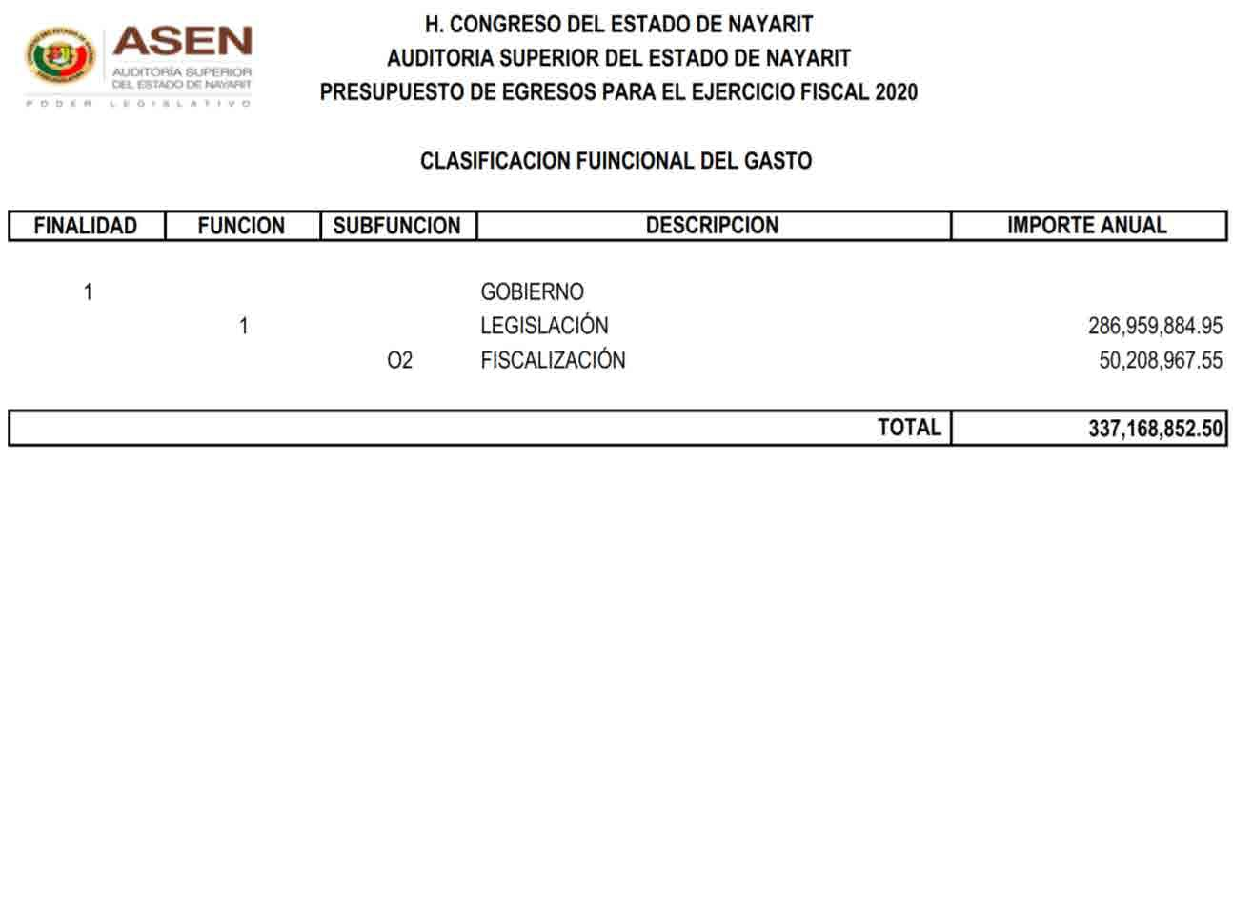

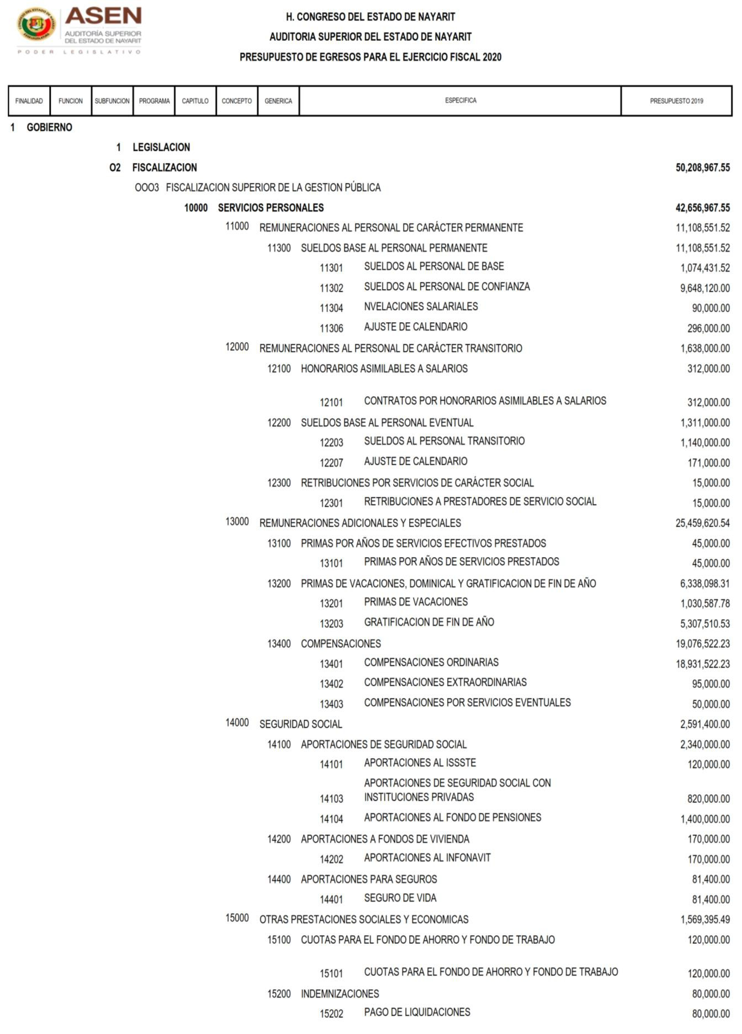

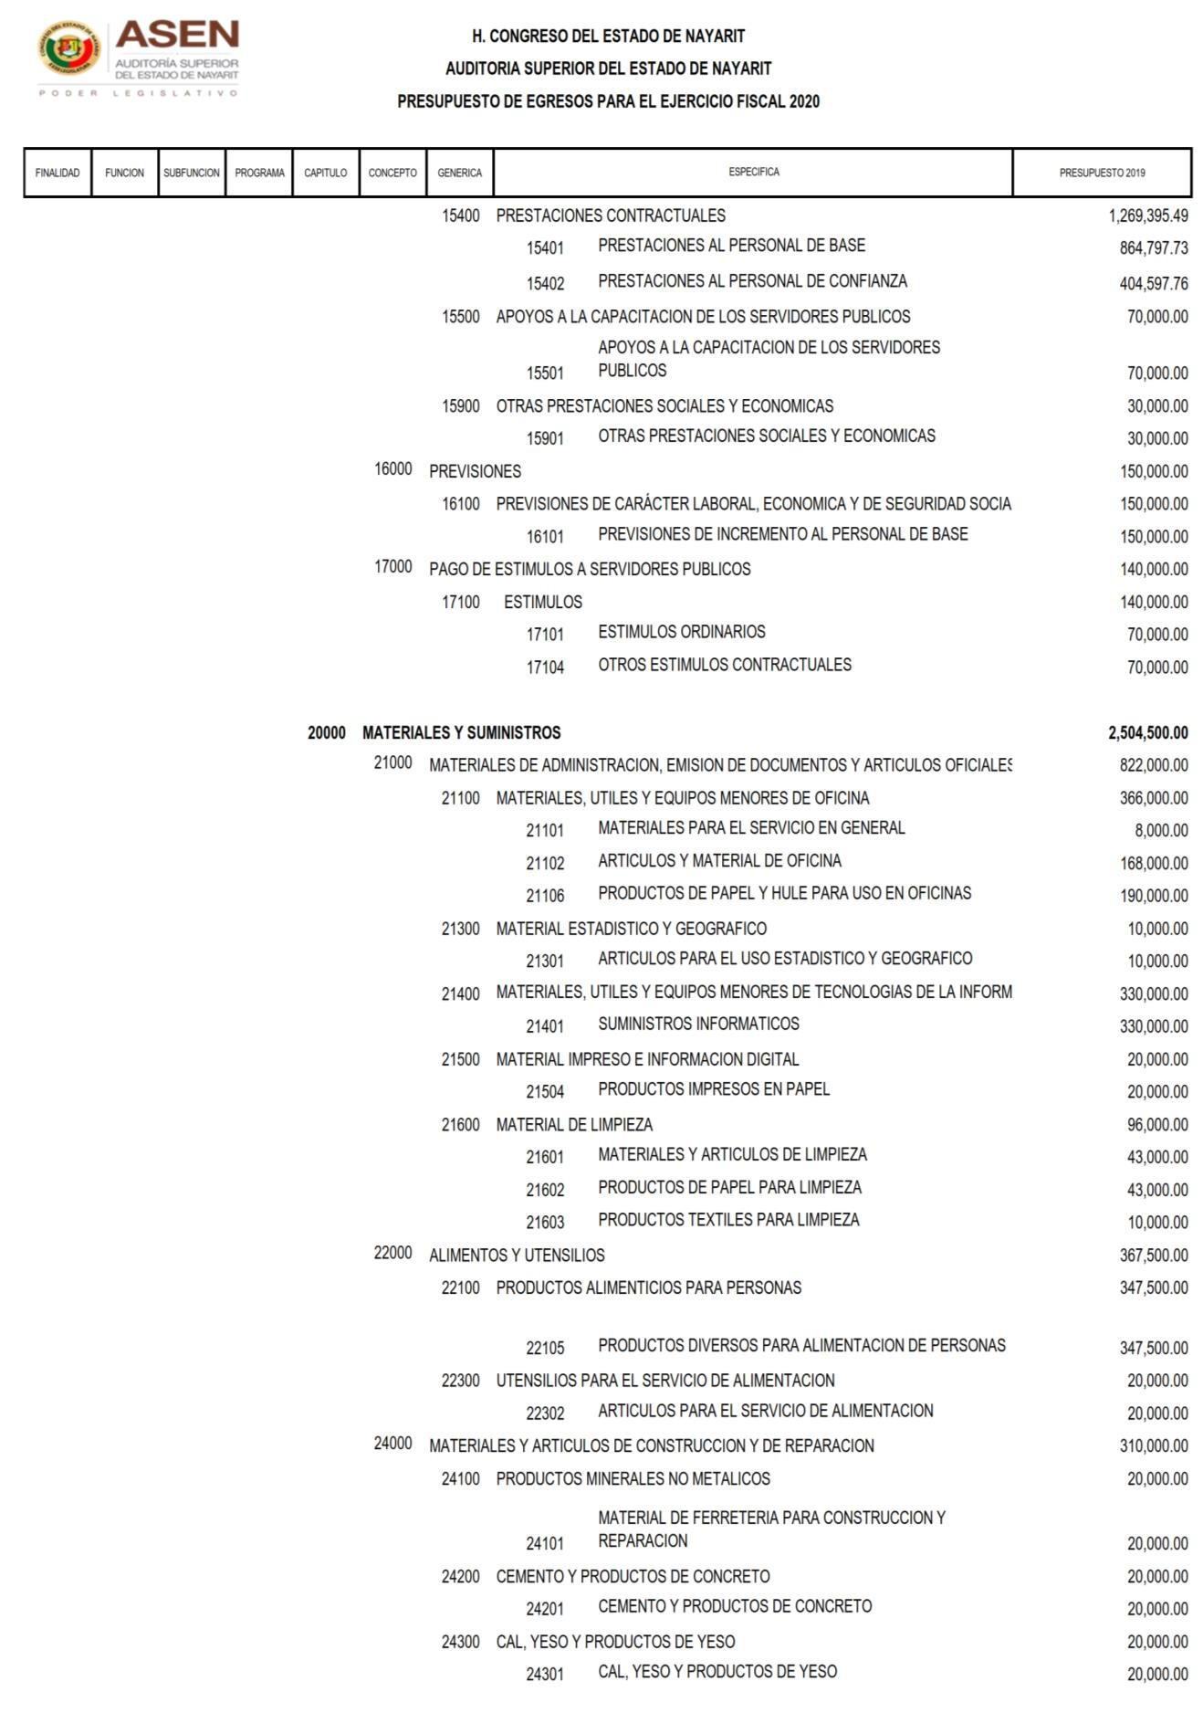

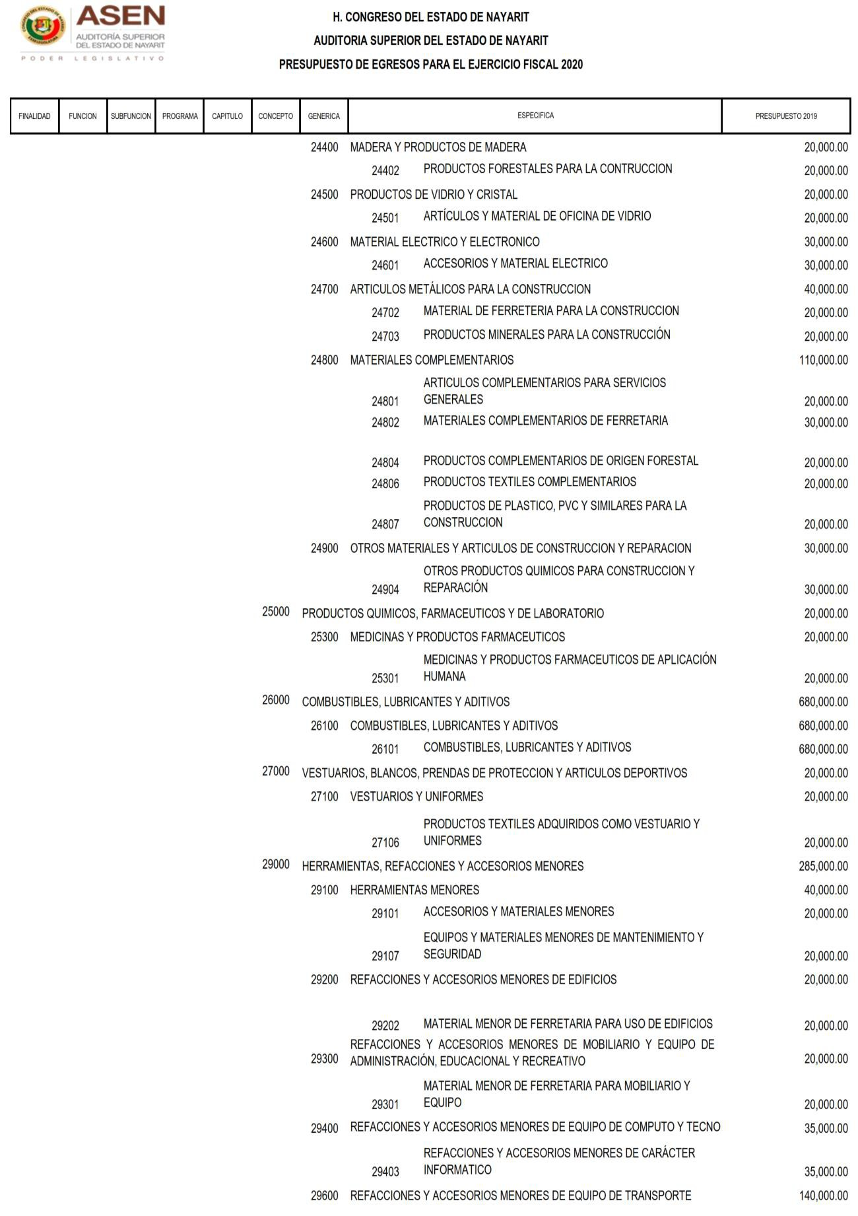

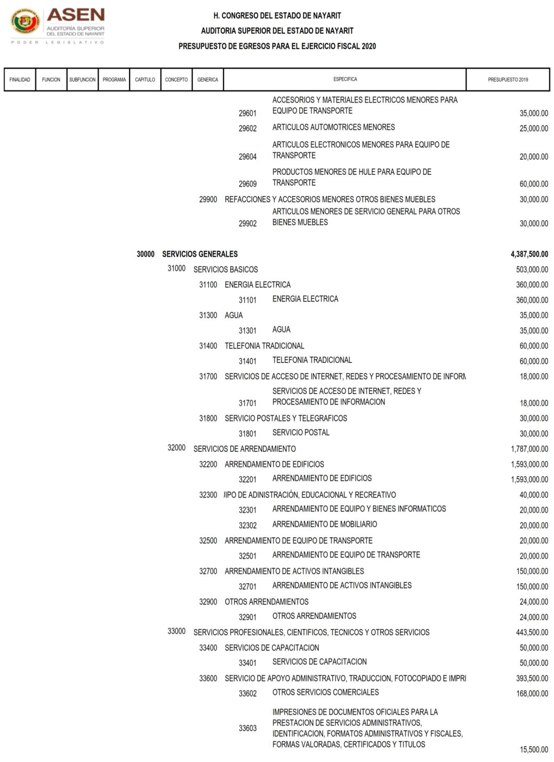

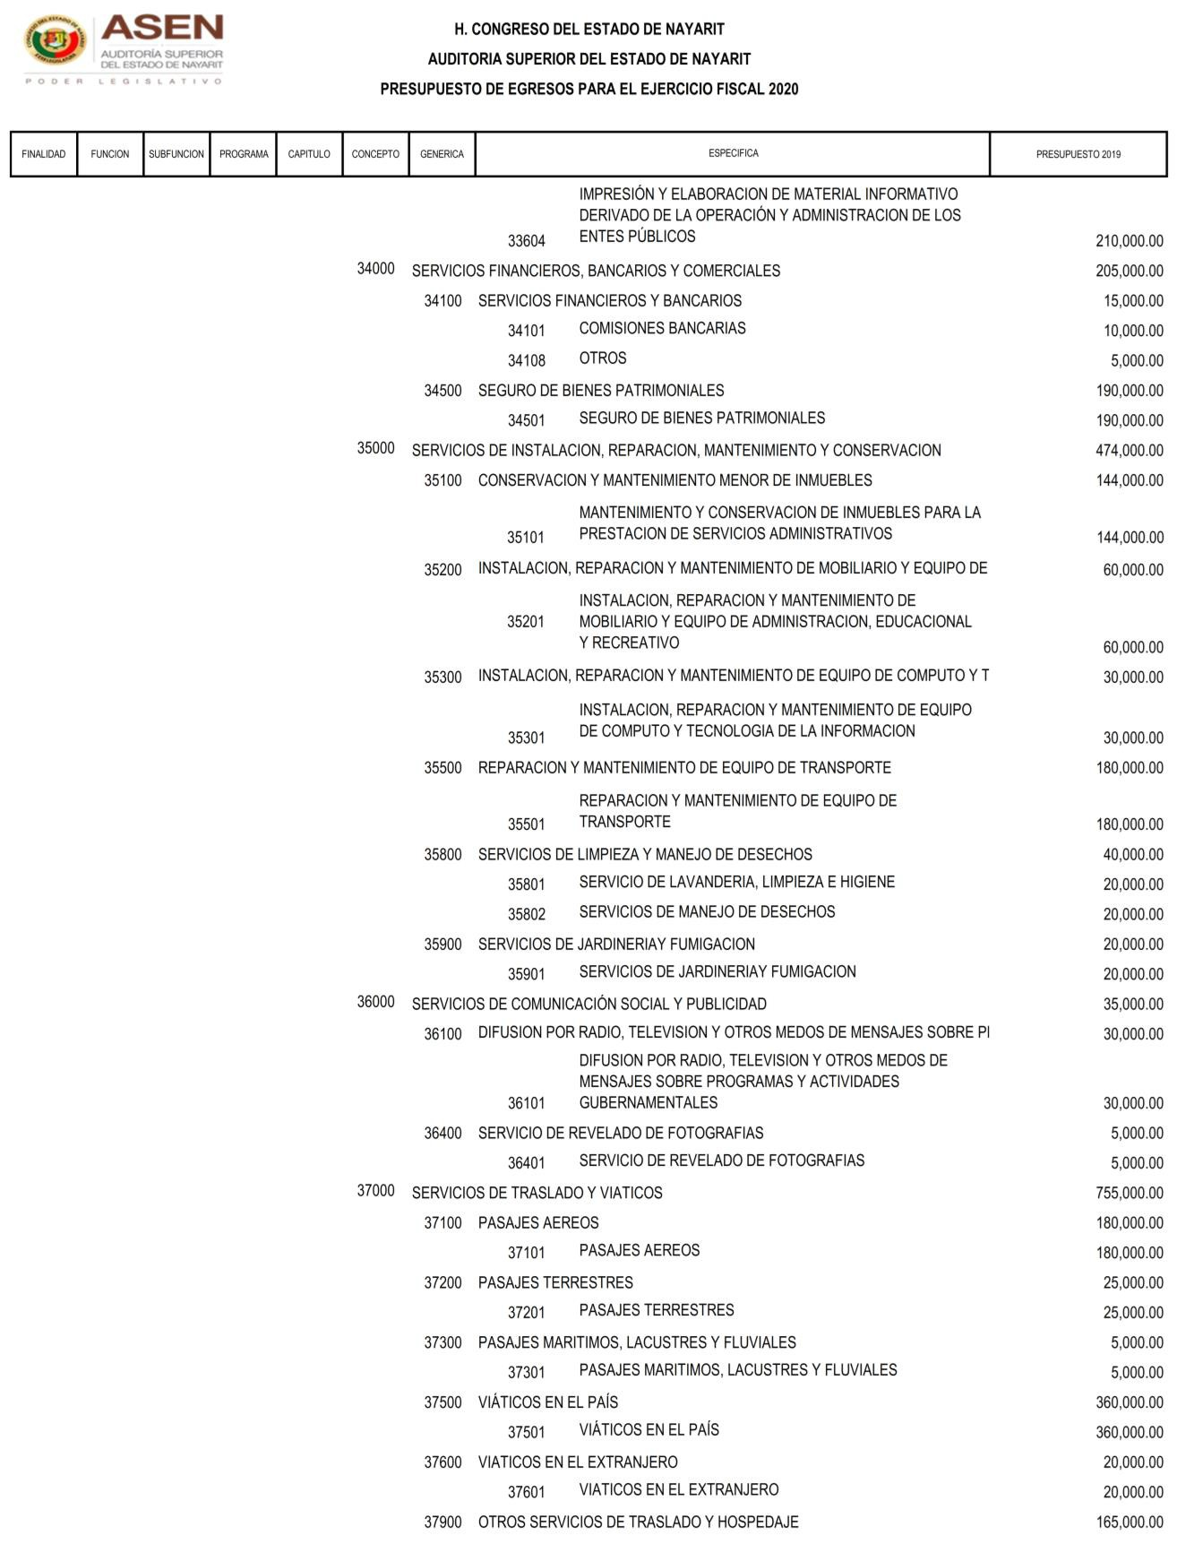

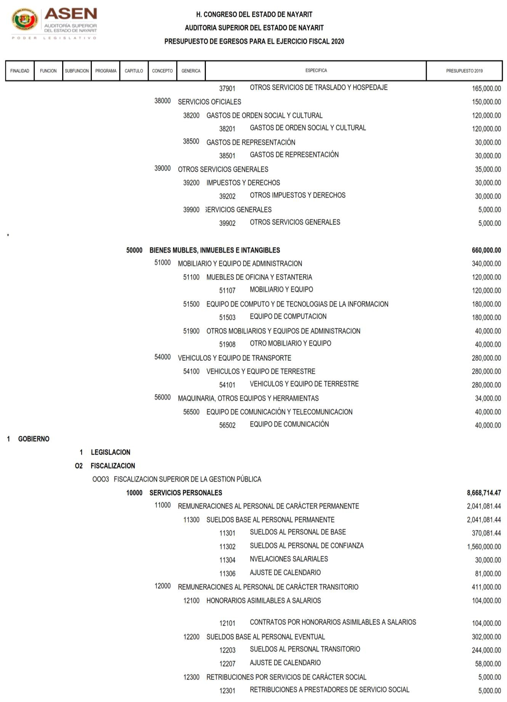

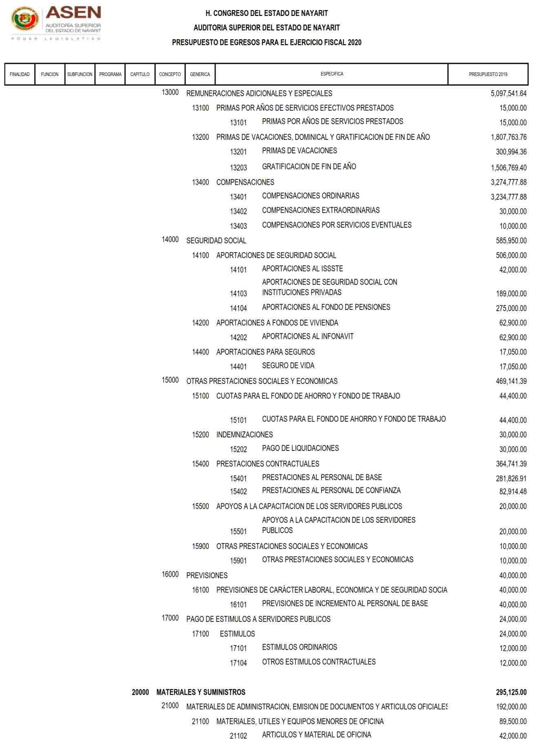

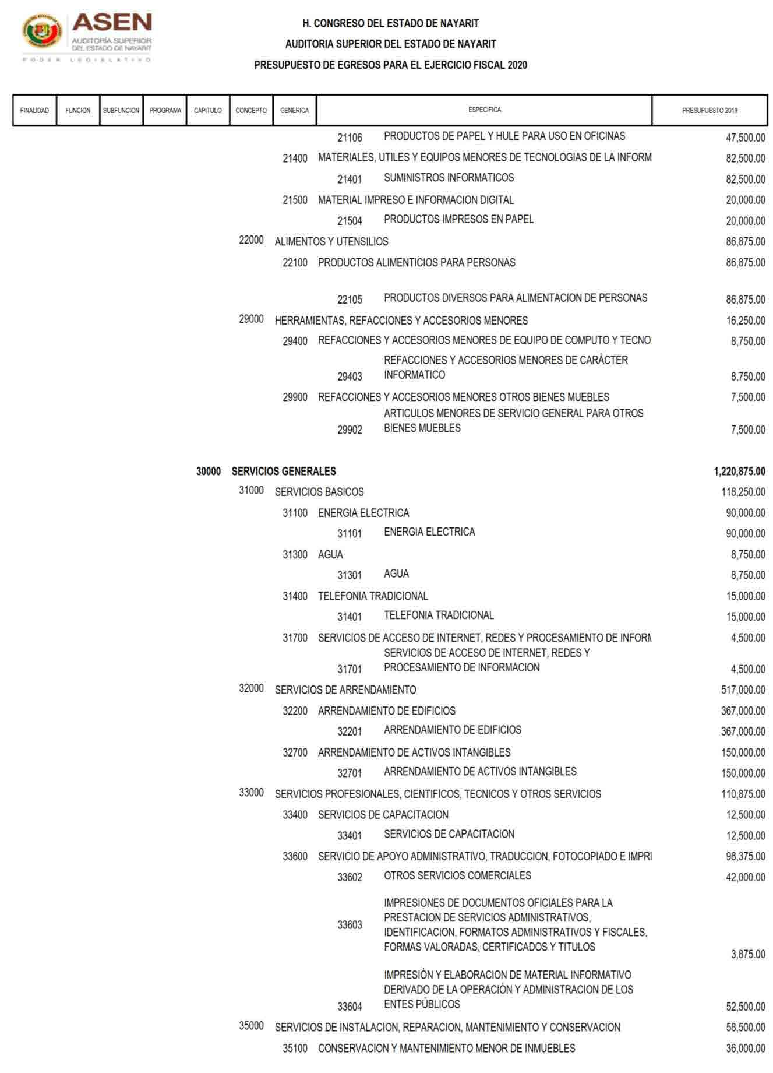

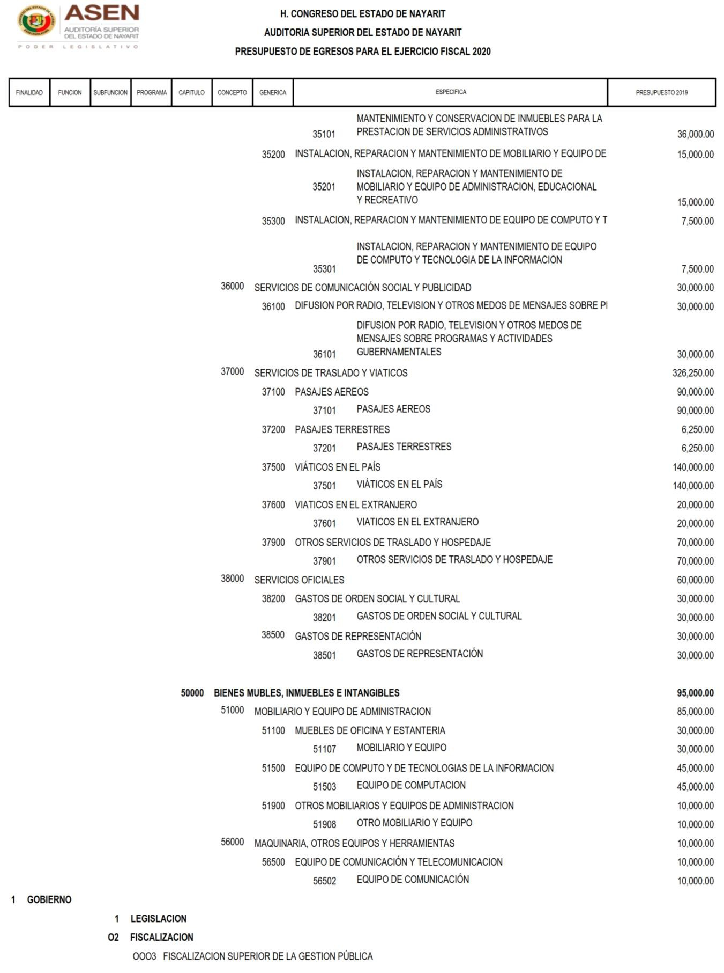

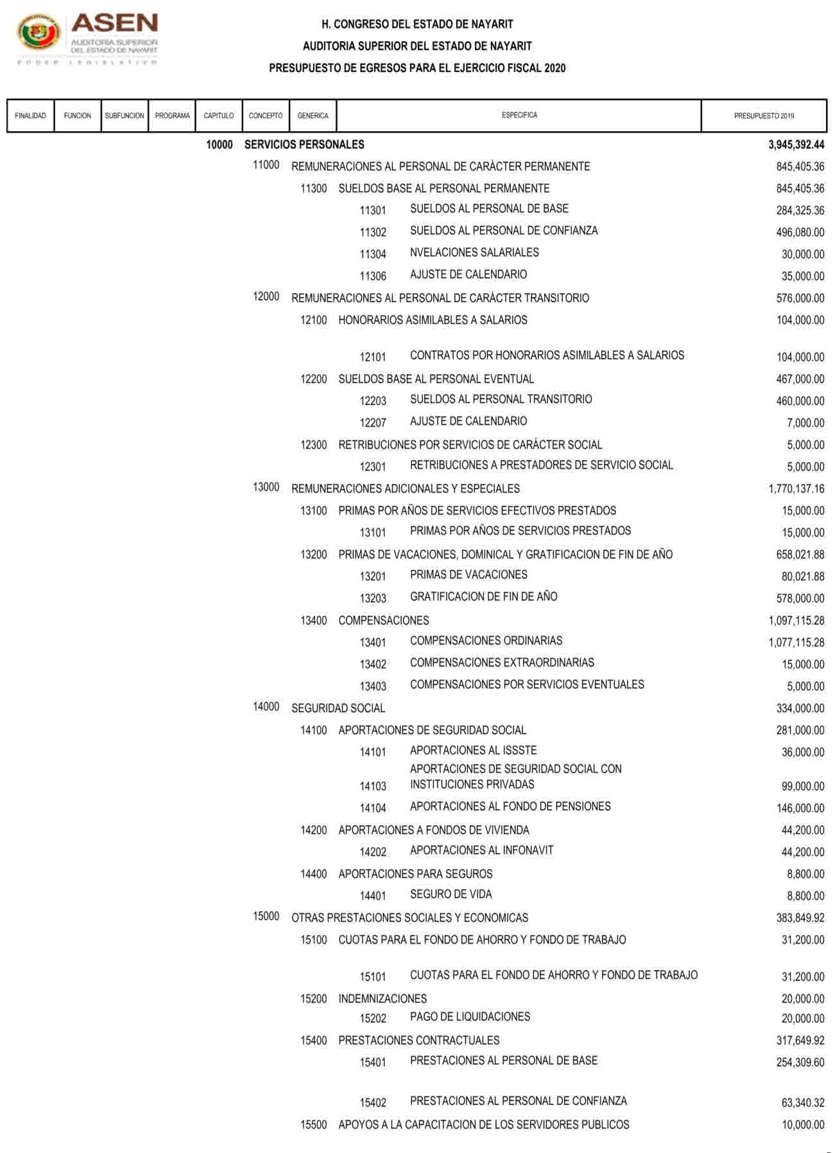

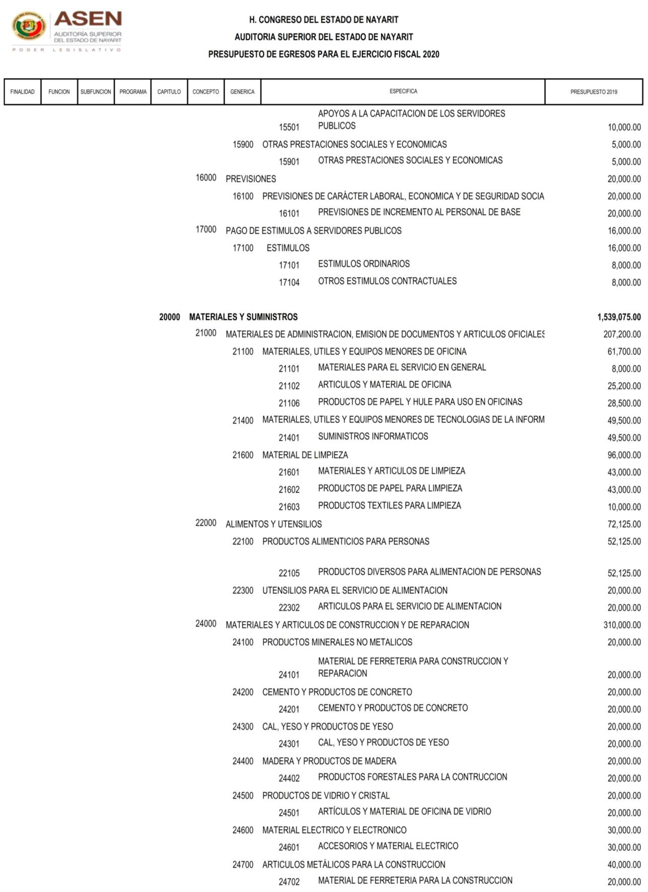

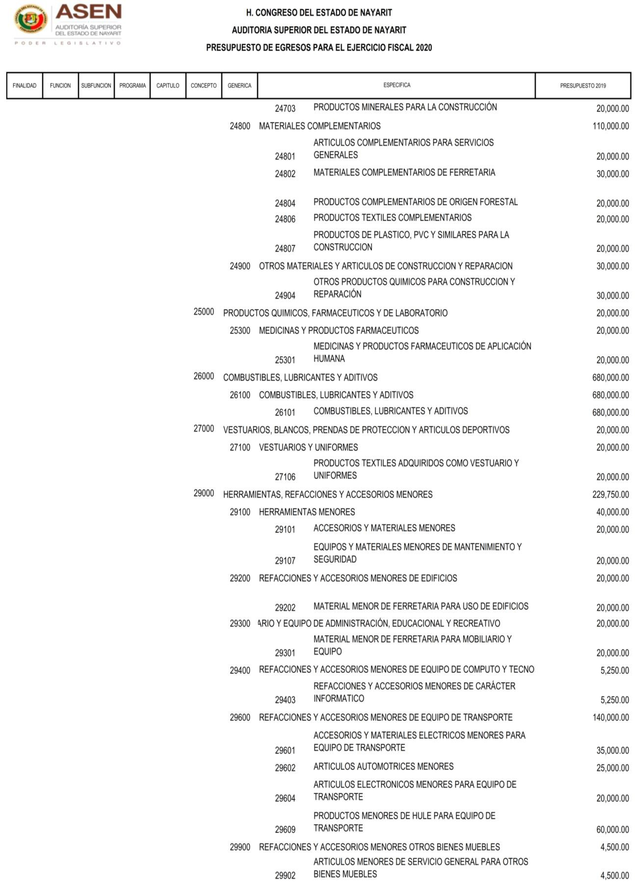

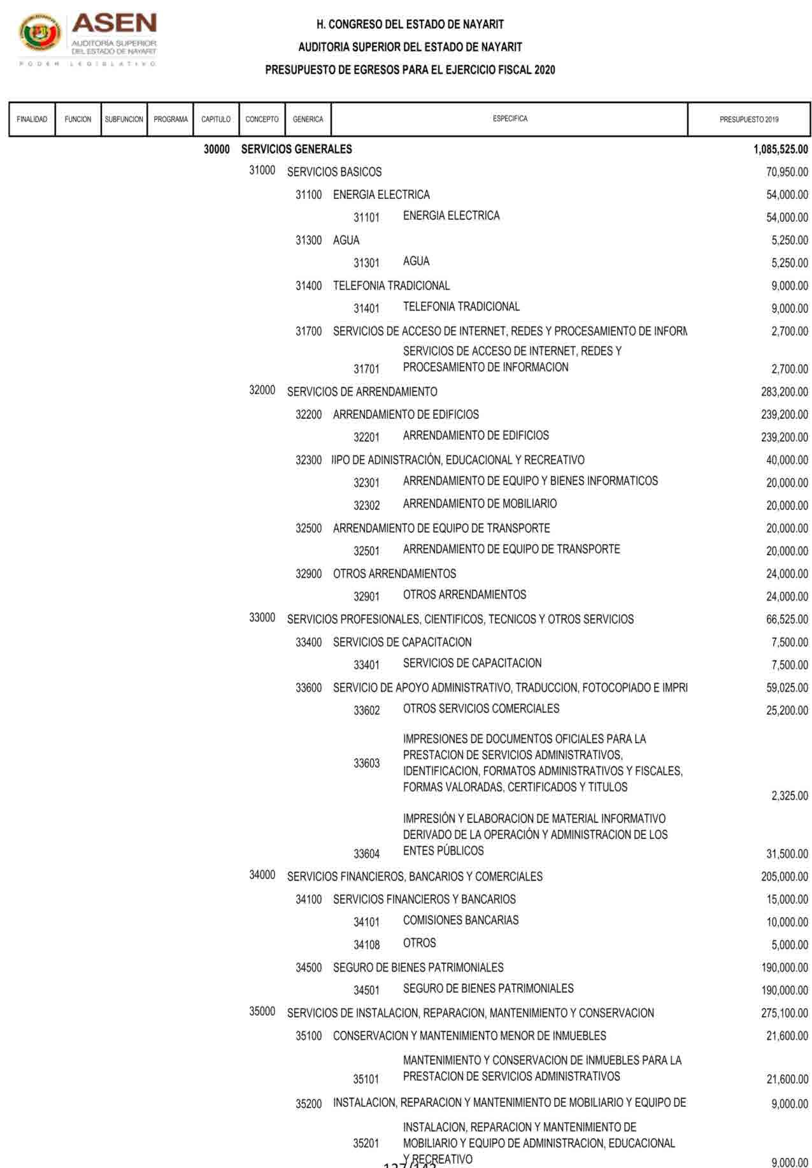

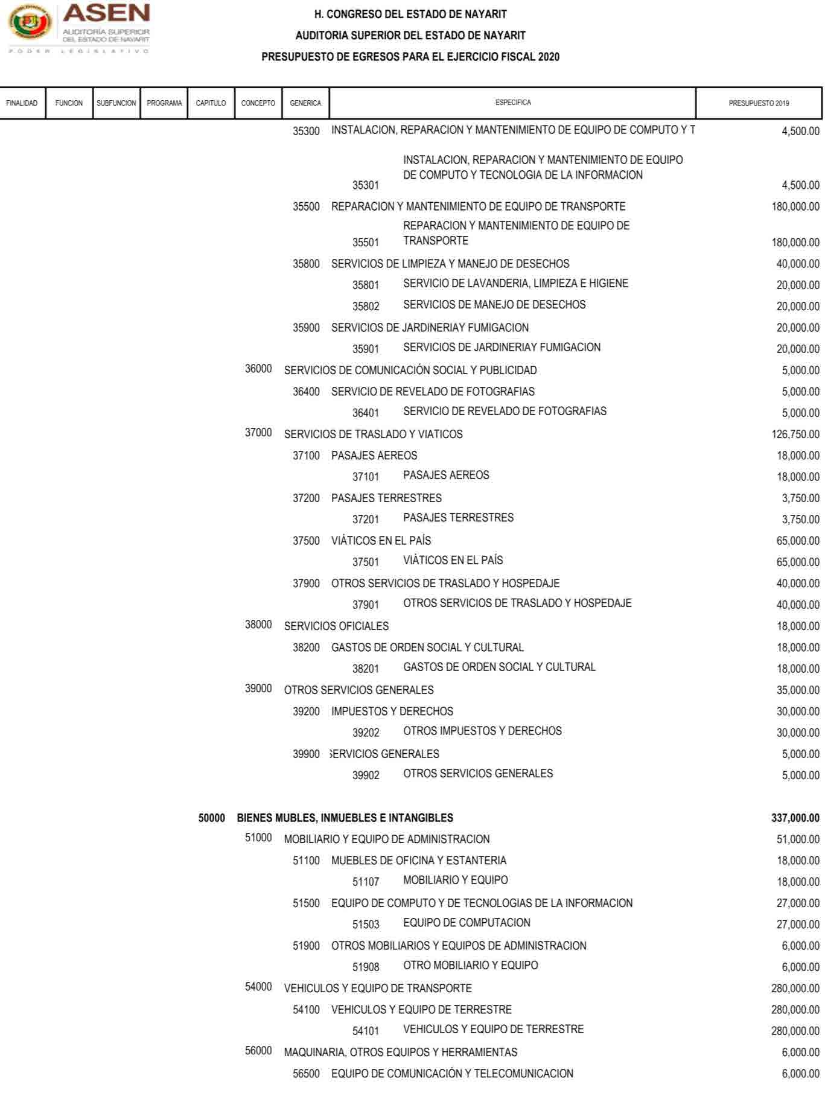

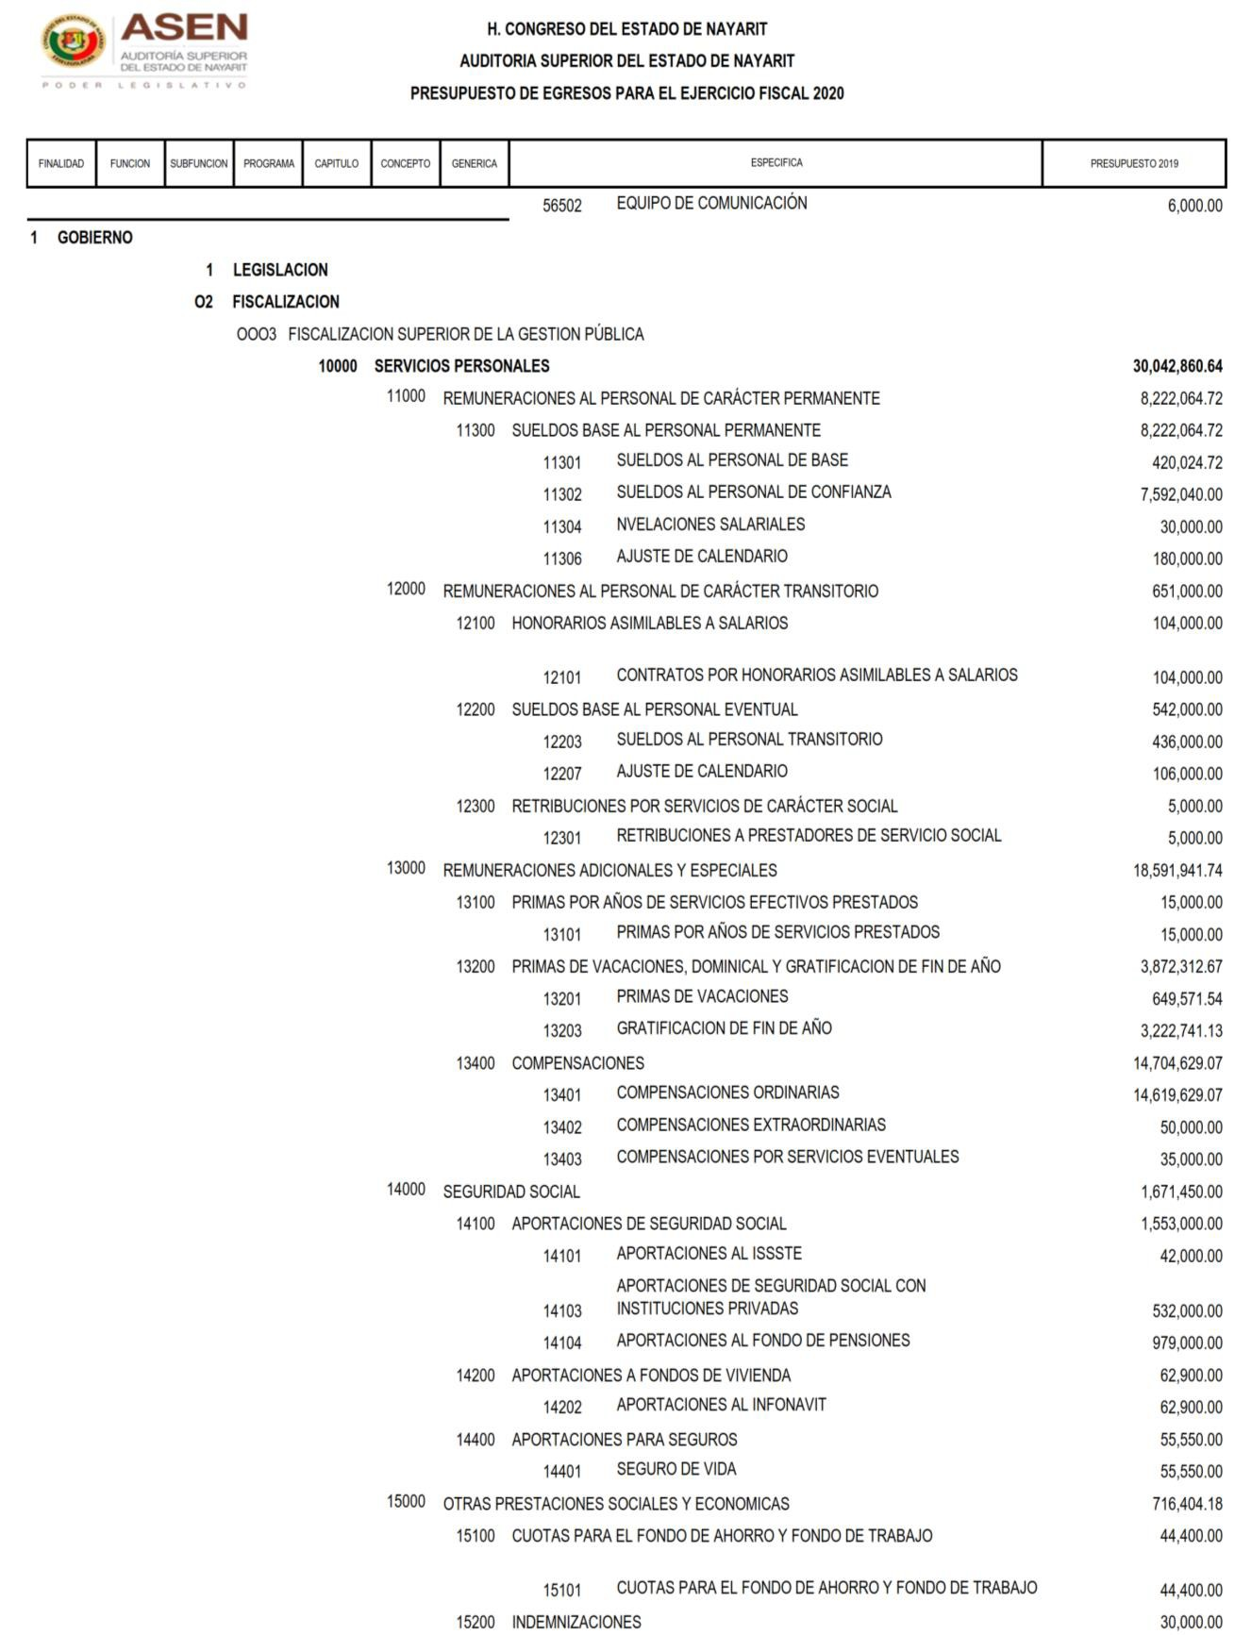

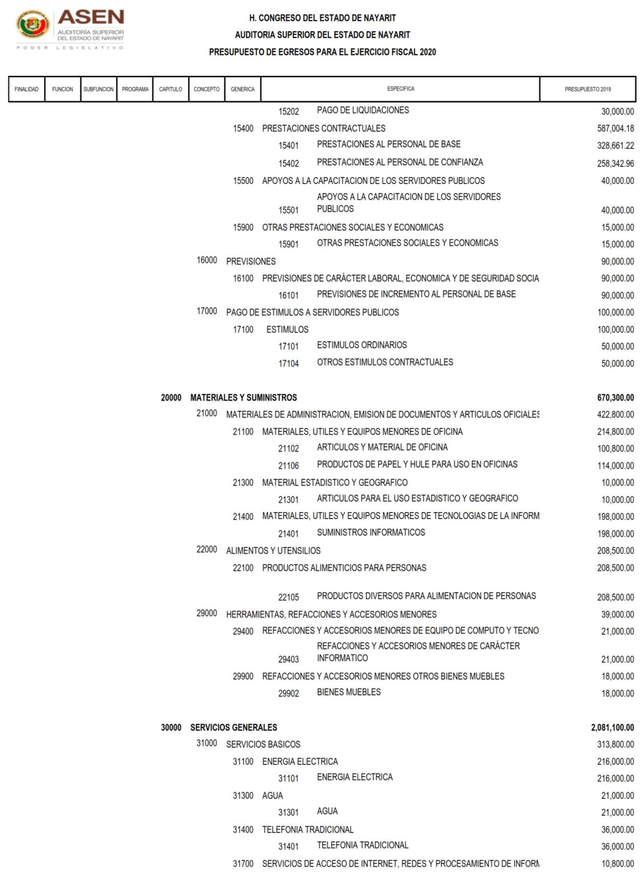

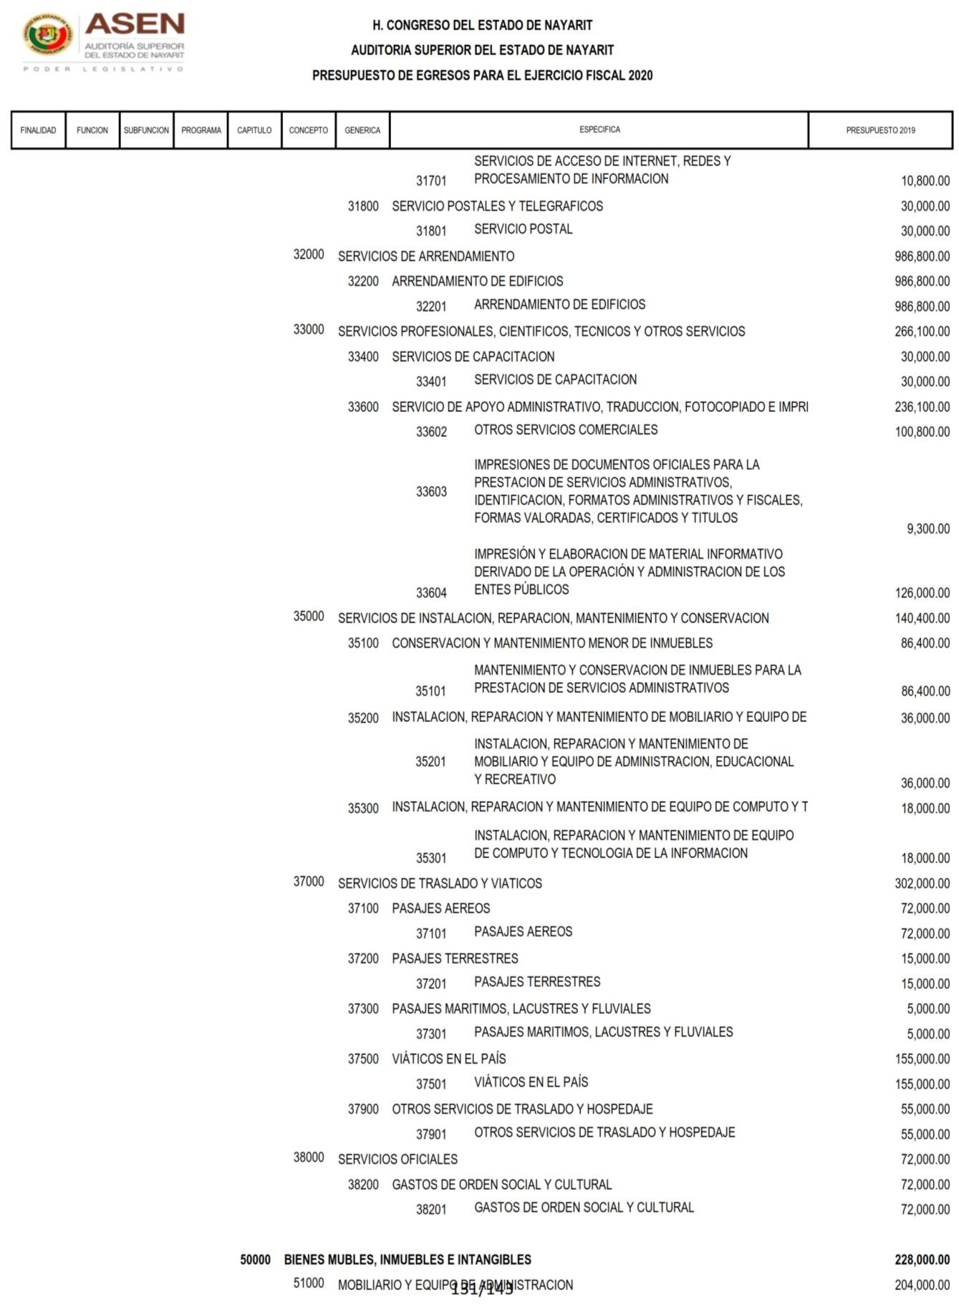

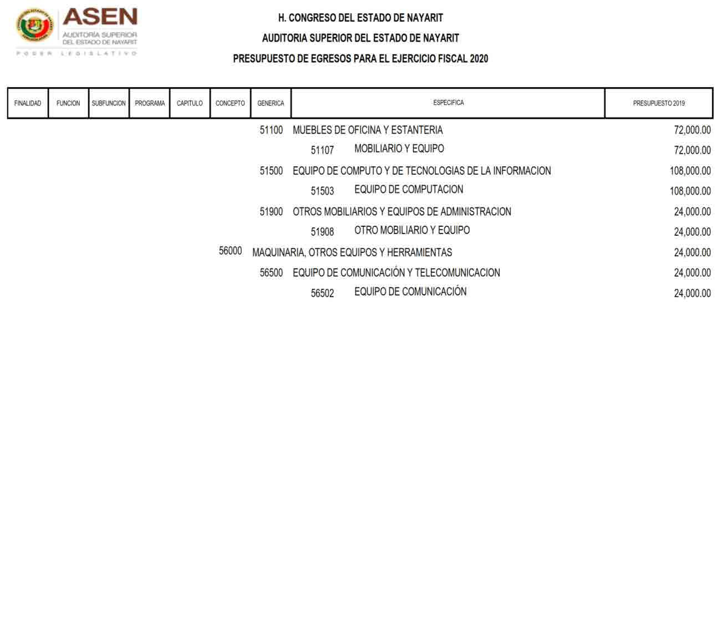

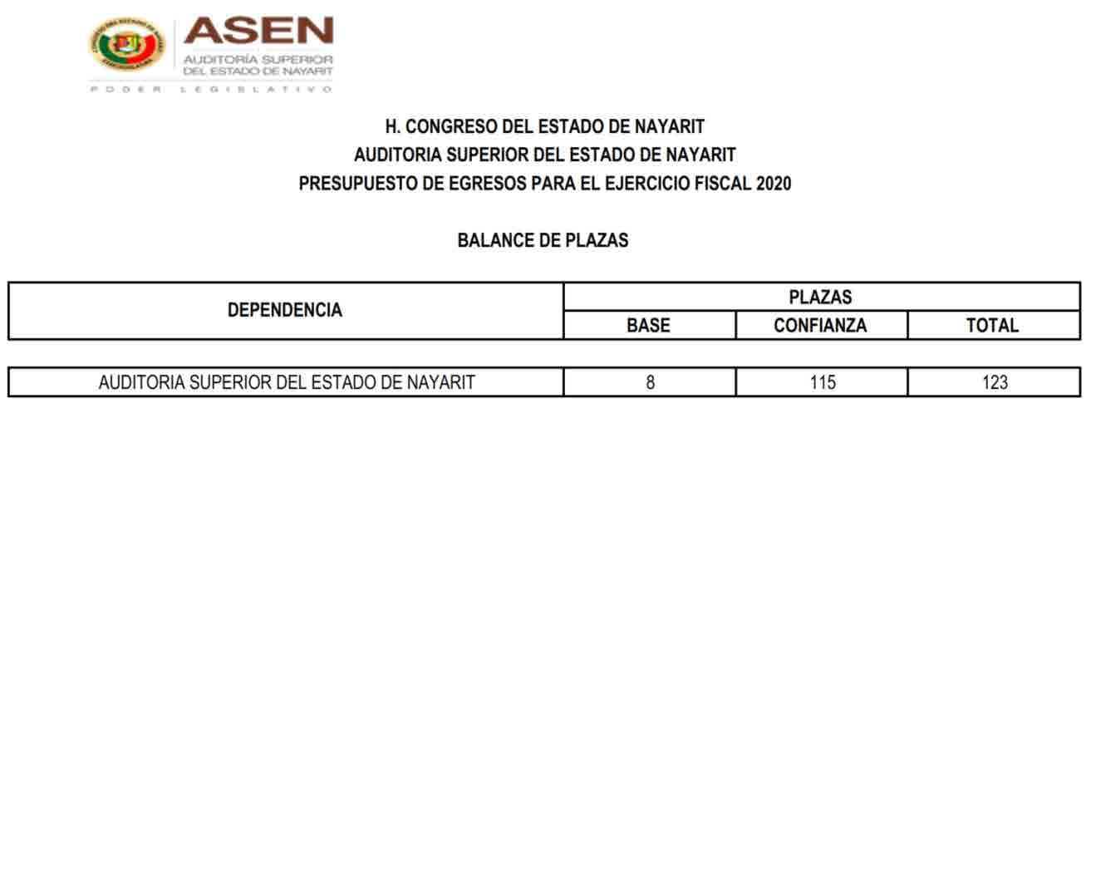

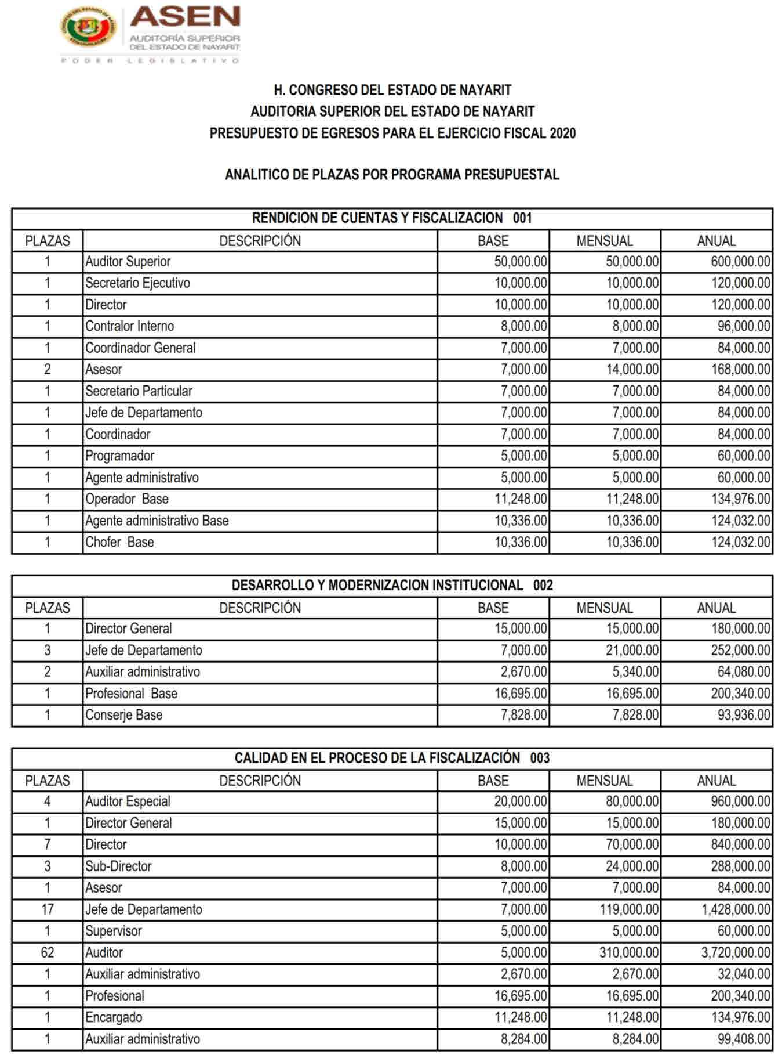

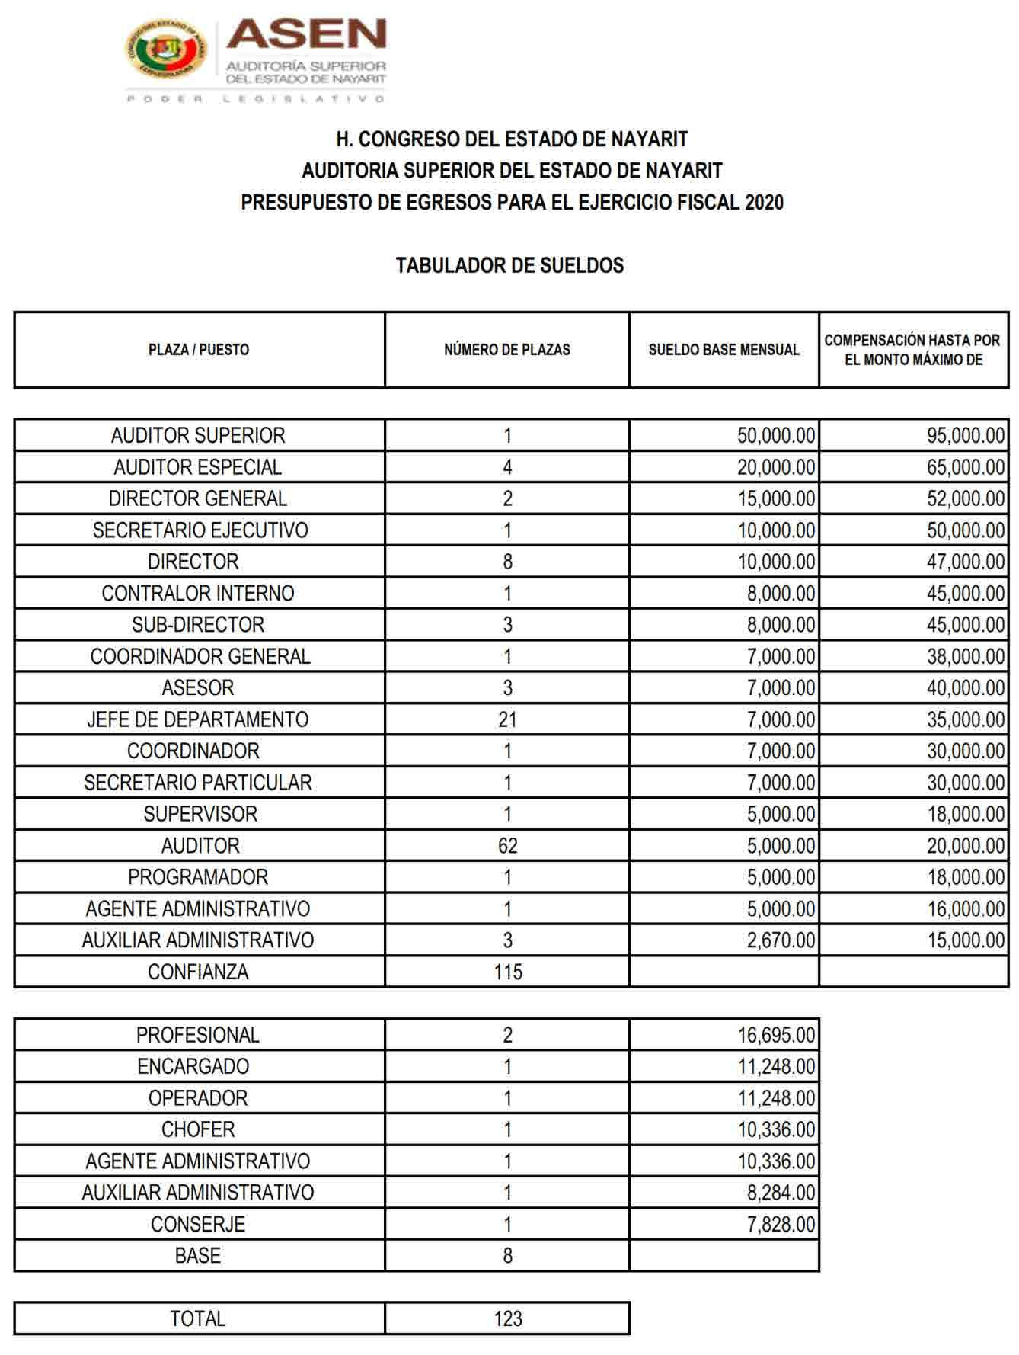

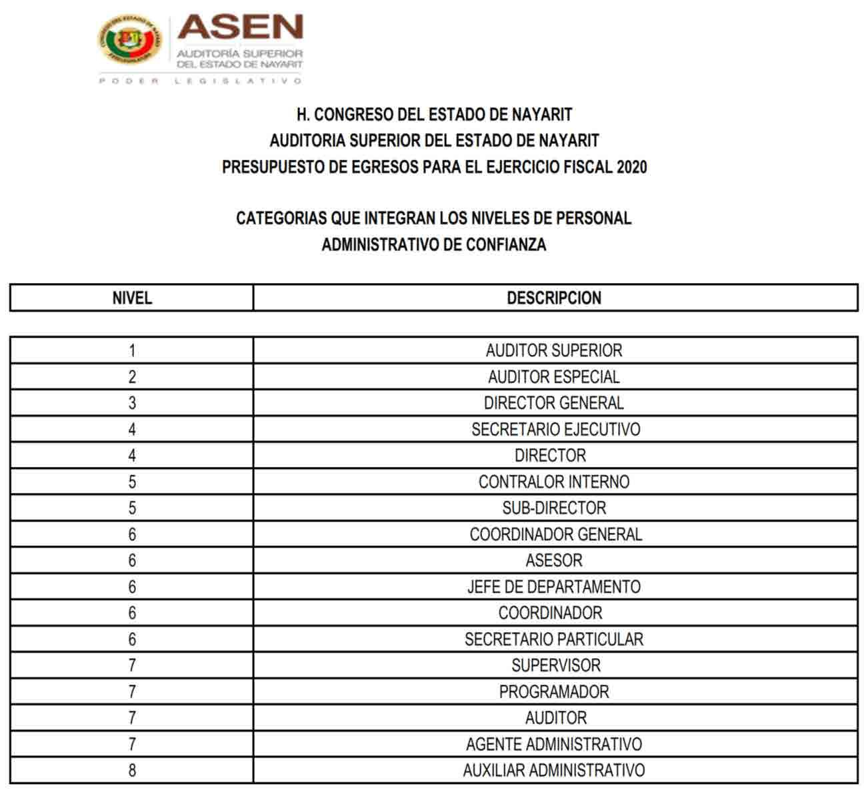

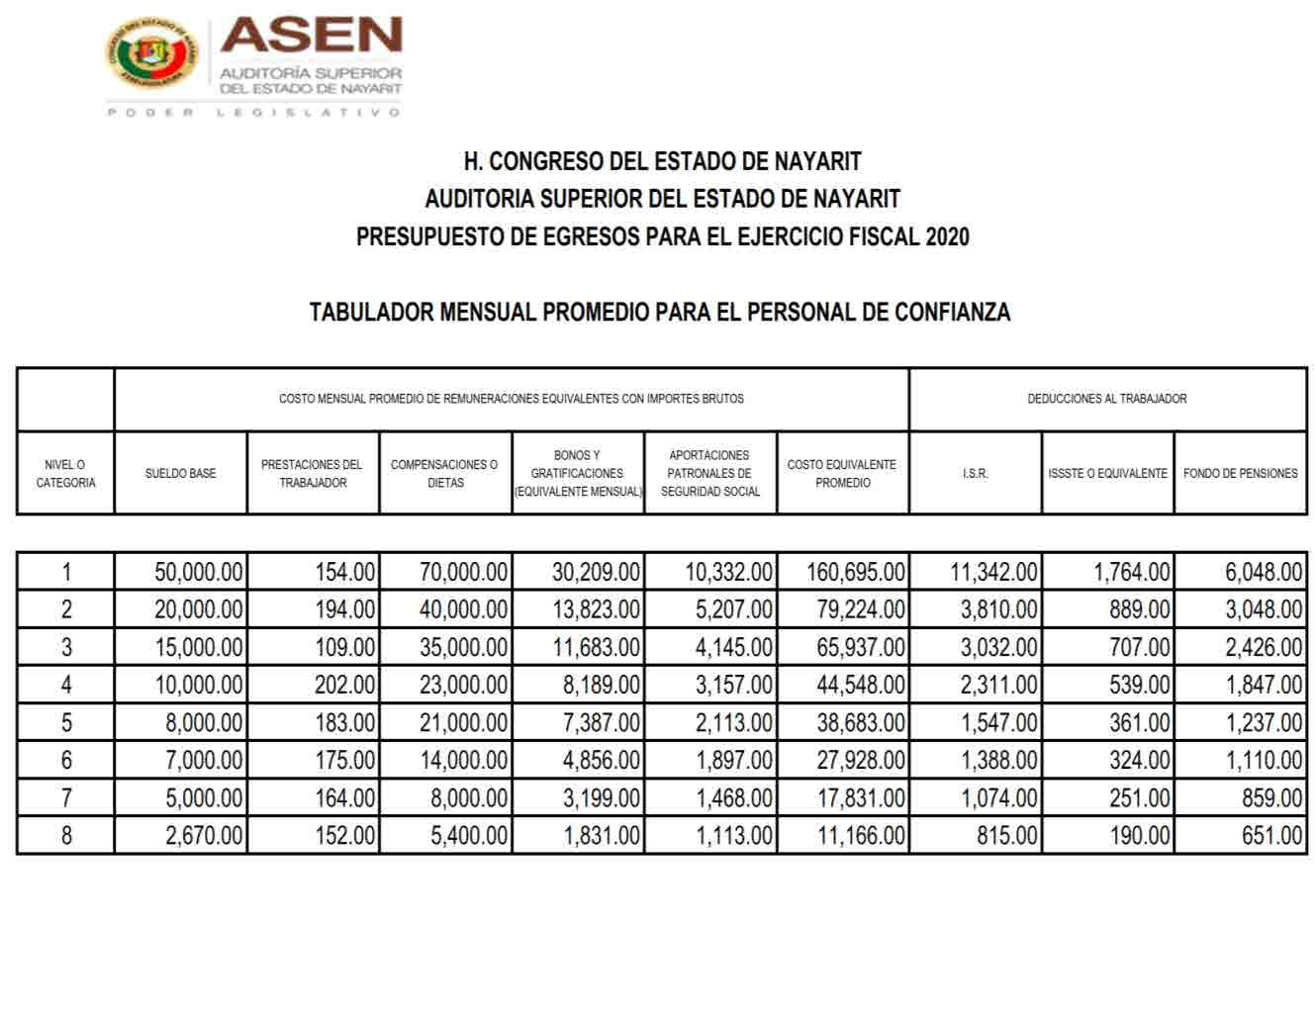

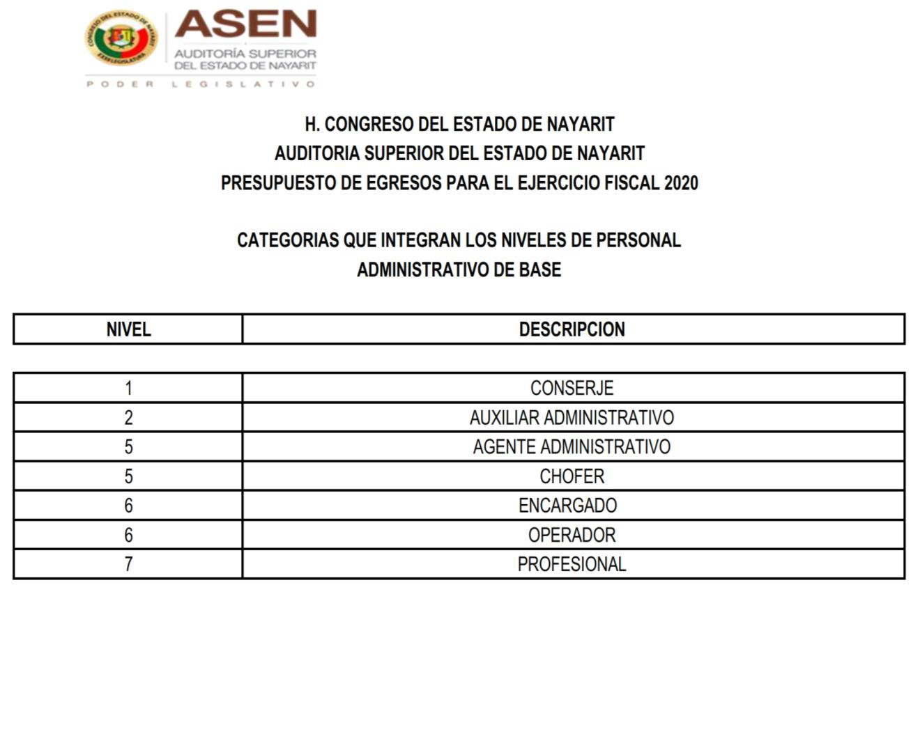

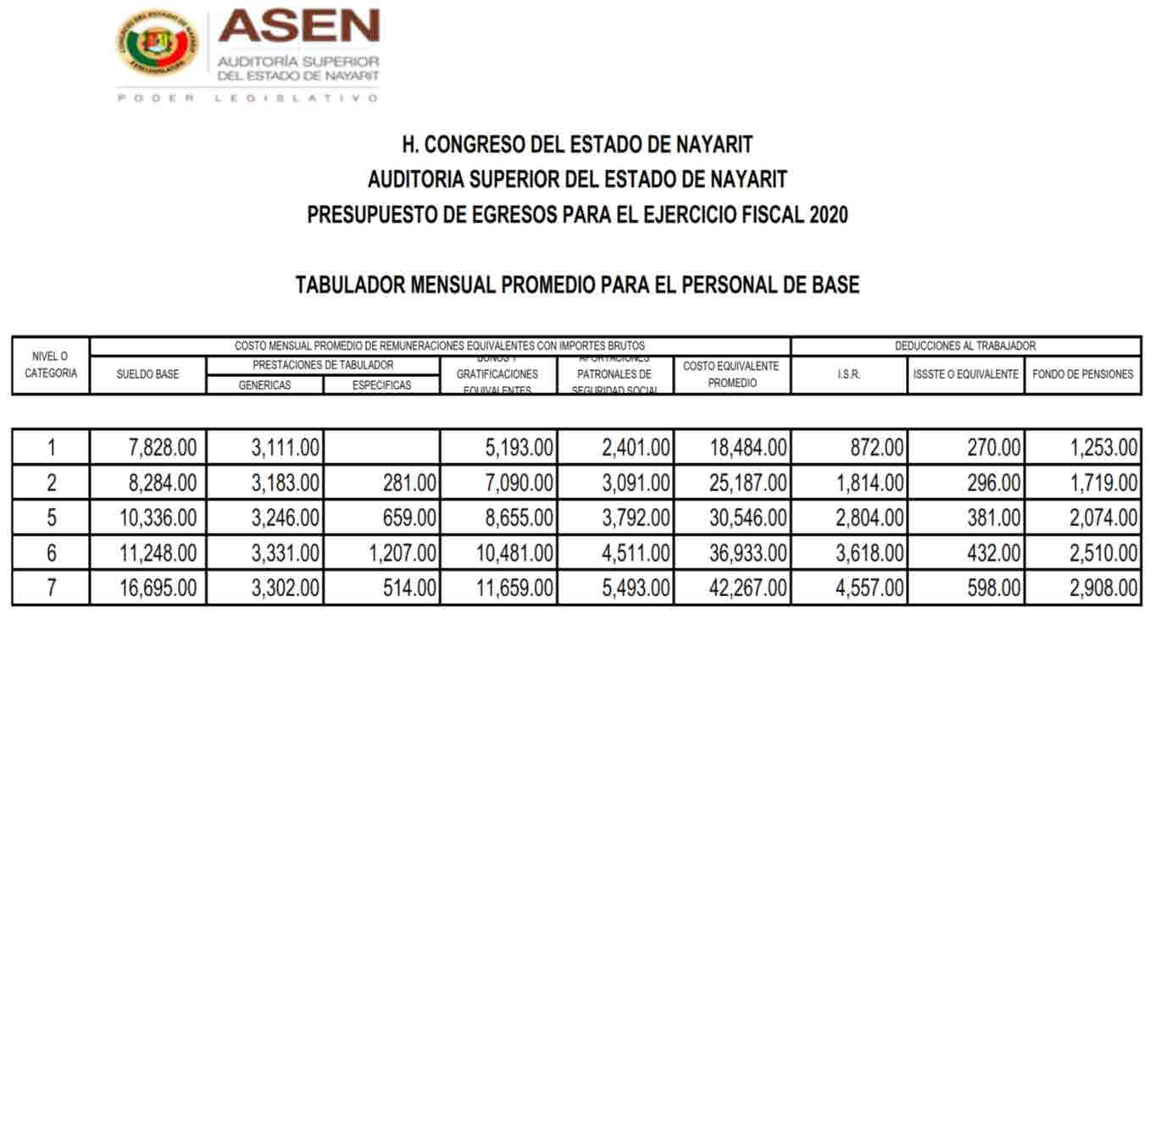

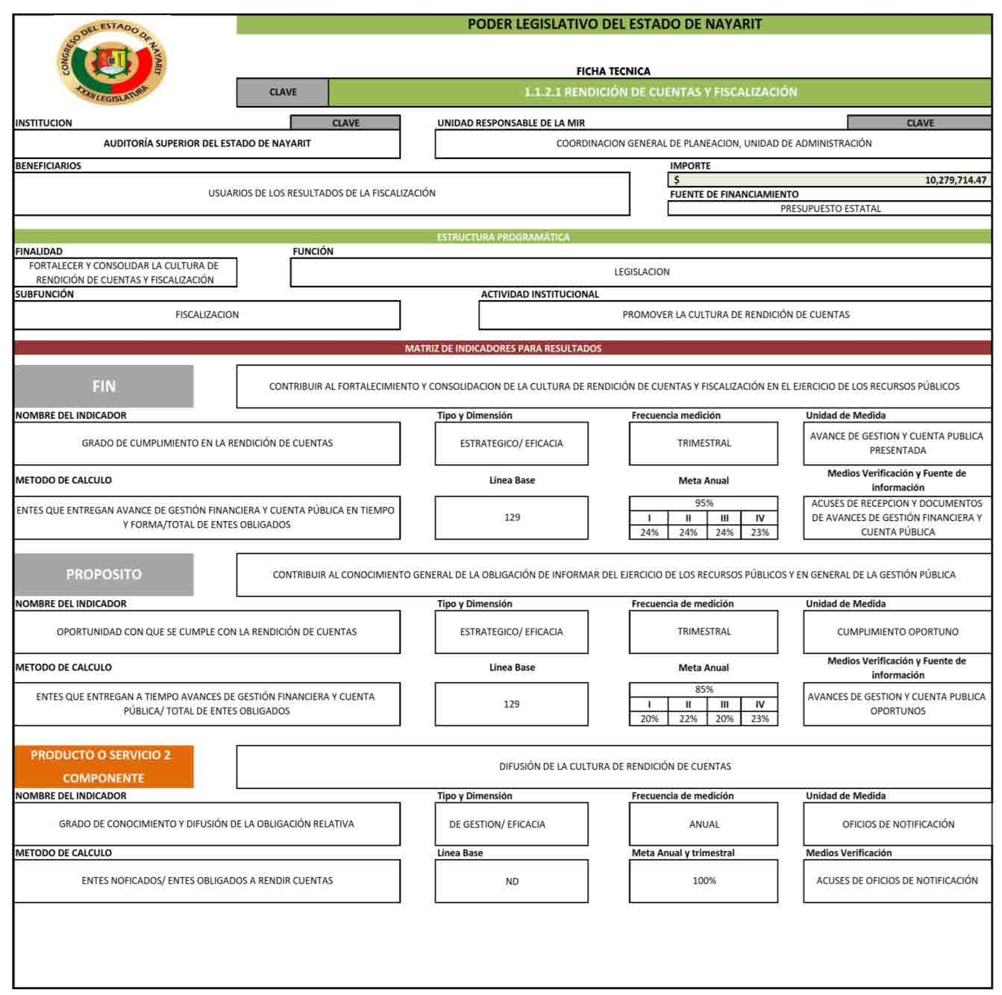

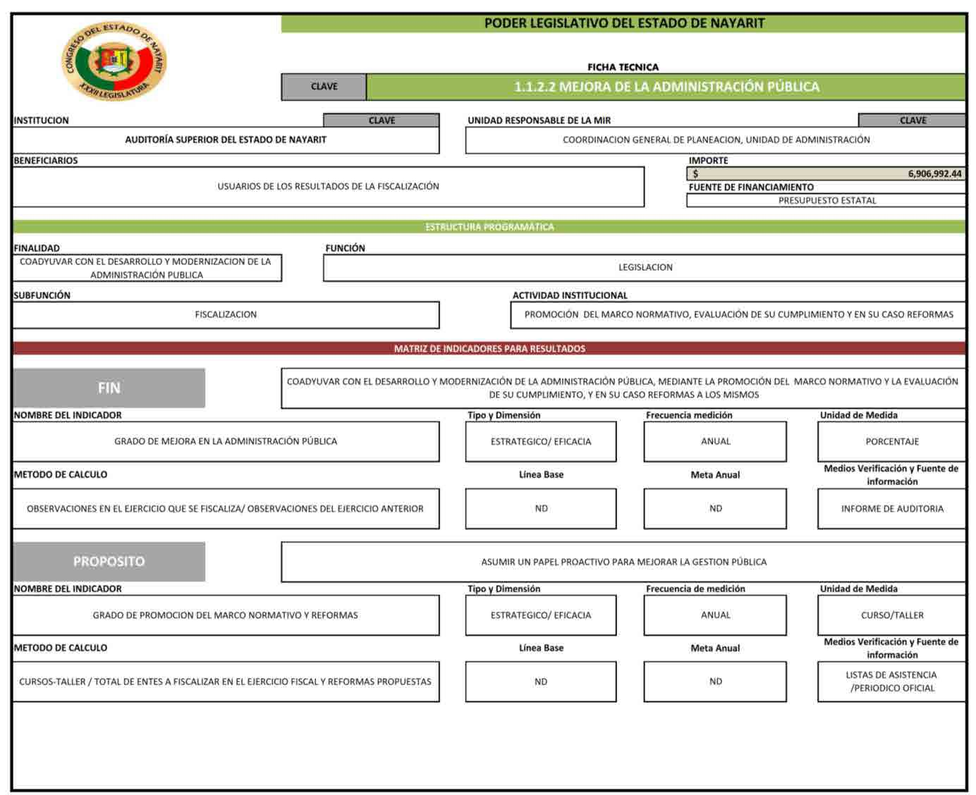

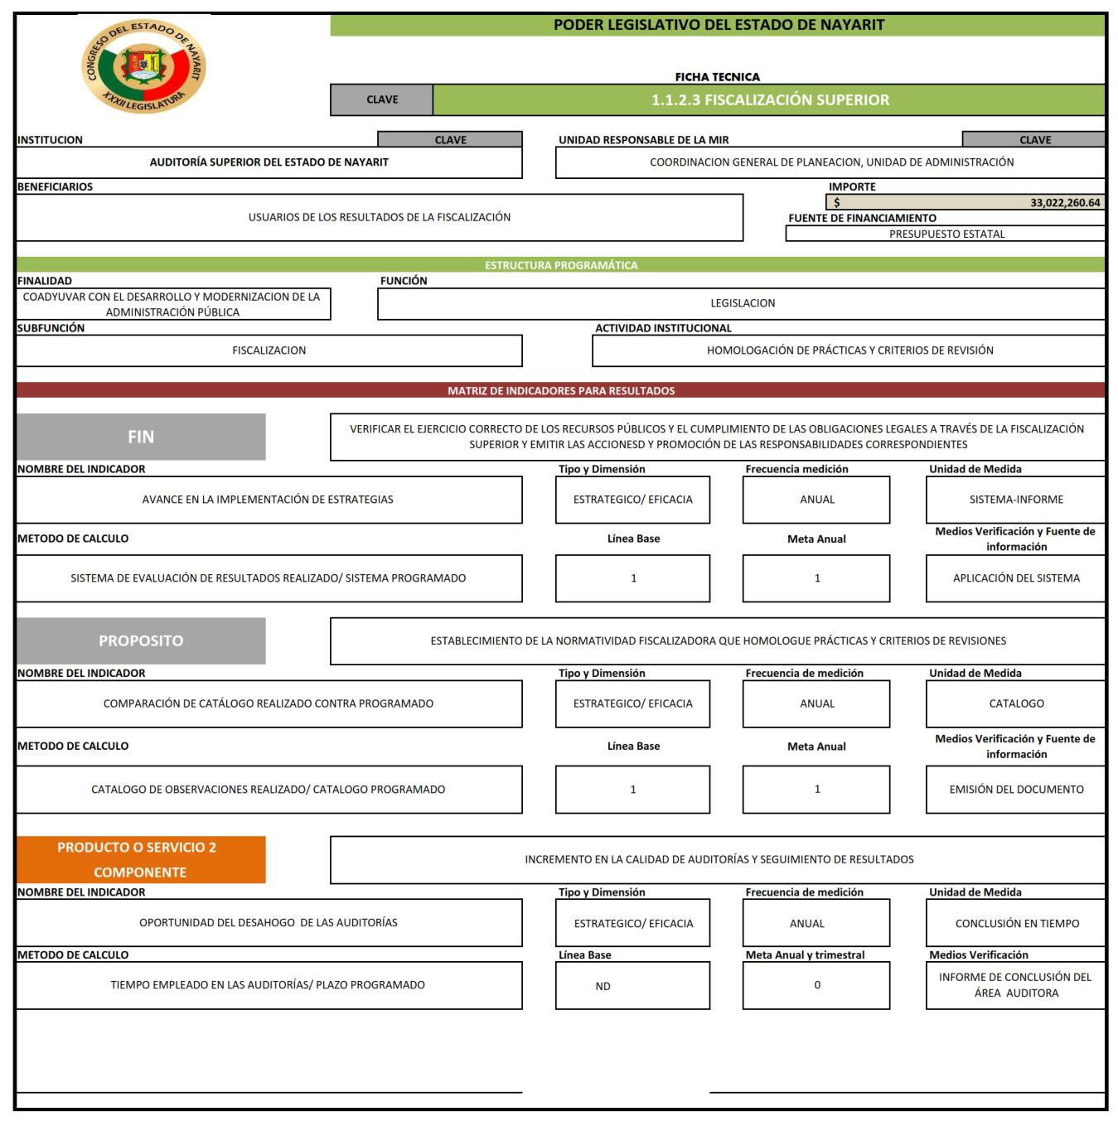

CLASIFICACIÓN POR OBJETO DEL GASTO DEL PODER LEGISLATIVO-AUDITORIA SUPERIOR DEL ESTADO

(PRESUPUESTO PARTIDA ESPECÍFICA 5TO NIVEL)

CAP | CONC | PG | PE | DESCRIPCIÓN | APROBADO
1000 |  |  |  | SERVICIOS PERSONALES | 42,656,967.55
 | 1100 |  |  | REMUNERACIONES AL PERSONAL DE CARÁCTER PERMANENTE | 11,108,551.52
 |  | 111 |  | DIETAS | 0.00
 |  |  | 11101 | DIETAS | 0.00
 |  | 112 |  | HABERES | 0.00
 |  |  | 11201 | HABERES | 0.00
 |  | 113 |  | SUELDOS BASE AL PERSONAL PERMANENTE | 11,108,551.52
 |  |  | 11301 | SUELDOS AL PERSONAL DE BASE | 1,074,431.52
 |  |  | 11302 | SUELDOS AL PERSONAL DE CONFIANZA | 9,648,120.00
 |  |  | 11303 | SUELDOS AL PERSONAL DOCENTE | 0.00
 |  |  | 11304 | NIVELACIONES SALARIALES | 90,000.00
 |  |  | 11305 | REZONIFICACIÓN | 0.00
 |  |  | 11306 | AJUSTE DE CALENDARIO | 296,000.00
 |  |  | 11307 | CARRERA MAGISTERIAL | 0.00
 |  | 114 |  | REMUNERACIONES POR ADSCRIPCIÓN LABORAL EN EL EXTRANJERO | 0.00
 |  |  | 11401 | RETRIBUCIONES POR ADSCRIPCIÓN EN EL  EXTRANJERO | 0.00
 | 1200 |  |  | REMUNERACIONES AL  PERSONAL DE CARÁCTER TRANSITORIO | 1,638,000.00
 |  | 121 |  | HONORARIOS ASIMILABLES A SALARIOS | 312,000.00
 |  |  | 12101 | CONTRATOS POR HONORARIOS ASIMILABLES A SALARIOS | 312,000.00
 |  | 122 |  | SUELDOS BASE AL PERSONAL EVENTUAL | 1,311,000.00
 |  |  | 12201 | SUELDOS AL PERSONAL EVENTUAL | 0.00
 |  |  | 12202 | SUELDOS AL PERSONAL INTERINO | 0.00
 |  |  | 12203 | SUELDOS AL PERSONAL TRANSITORIO | 1,140,000.00
 |  |  | 12204 | SUELDOS AL PERSONAL DE LISTA  DE RAYA | 0.00
 |  |  | 12205 | NIVELACIONES SALARIALES | 0.00
 |  |  | 12206 | REZONIFICACIÓN | 0.00
 |  |  | 12207 | AJUSTE DE CALENDARIO | 171,000.00

CAP | CONC | PG | PE | DESCRIPCIÓN | APROBADO
 |  | 123 |  | RETRIBUCIONES POR SERVICIOS DE CARÁCTER SOCIAL | 15,000.00
 |  |  | 12301 | RETRIBUCIONES A PRESTADORES DE SERVICIO  SOCIAL | 15,000.00
 |  | 124 |  | RETRIBUCIÓN A LOS REPRESENTANTES DE LOS TRABAJADORES Y DE LOS PATRONES EN LA JUNTA DE  CONCILIACIÓN Y ARBITRAJE | 0.00
 |  |  | 12401 | RETRIBUCIÓN A LOS REPRESENTANTES DE LOS TRABAJADORES Y DE LOS PATRONES EN LAS JUNTAS DE  CONCILIACIÓN Y ARBITRAJE | 0.00
 | 1300 |  |  | REMUNERACIONES ADICIONALES Y ESPECIALES | 25,459,620.54
 |  | 131 |  | PRIMAS POR AÑOS DE SERVICIOS EFECTIVOS PRESTADOS | 45,000.00
 |  |  | 13101 | PRIMAS POR AÑOS DE SERVICIOS PRESTADOS | 45,000.00
 |  | 132 |  | PRIMAS DE VACACIONES,  DOMINICAL Y GRATIFICACIÓN DE FIN DE AÑO | 6,338,098.31
 |  |  | 13201 | PRIMAS DE VACACIONES | 1,030,587.78
 |  |  | 13202 | PRIMA DOMINICAL | 0.00
 |  |  | 13203 | GRATIFICACIÓN DE FIN DE AÑO | 5,307,510.53
 |  |  | 13204 | DÍAS DINÁMICOS | 0.00
 |  |  | 13205 | COMPENSACIÓN DE FIN DE AÑO | 0.00
 |  | 133 |  | HORAS EXTRAORDINARIAS | 0.00
 |  |  | 13301 | REMUNERACIONES POR HORAS  EXTRAORDINARIAS | 0.00
 |  | 134 |  | COMPENSACIONES | 19,076,522.23
 |  |  | 13401 | COMPENSACIONES ORDINARIAS | 18,931,522.23
 |  |  | 13402 | COMPENSACIONES EXTRAORDINARIAS | 95,000.00
 |  |  | 13403 | COMPENSACIONES POR SERVICIOS EVENTUALES | 50,000.00
 |  |  | 13404 | COMPENSACIONES POR SERVICIOS ESPECIALES | 0.00
 |  |  | 13405 | COMPENSACIONES A MÉDICOS RESIDENTES | 0.00
 |  |  | 13406 | COMPENSACIONES AL PERSONAL POR PARTICIPACIÓN EN LOS GASTOS DE EJECUCIÓN | 0.00
 |  | 135 |  | SOBREHABERES | 0.00
 |  |  | 13501 | SOBREHABERES | 0.00
 |  | 136 |  | ASIGNACIONES DE TÉCNICO, DE  MANDO, POR COMISIÓN, DE VUELO Y DE TÉCNICO ESPECIAL | 0.00
 |  |  | 13601 | ASIGNACIONES DE TÉCNICO, DE MANDO, POR COMISIÓN, DE | 0.00

CAP | CONC | PG | PE | DESCRIPCIÓN | APROBADO
 |  |  |  | VUELO Y DE TÉCNICO ESPECIAL
 |  | 137 |  | HONORARIOS ESPECIALES | 0.00
 |  |  | 13701 | HONORARIOS ESPECIALES | 0.00
 |  | 138 |  | PARTICIPACIONES POR VIGILANCIA EN EL CUMPLIMIENTO DE LAS LEYES Y CUSTODIA DE  VALORES | 0.00
 |  |  | 13801 | PARTICIPACIONES POR VIGILANCIA EN EL CUMPLIMIENTO DE LAS LEYES Y CUSTODIA DE VALORES | 0.00
 | 1400 |  |  | SEGURIDAD SOCIAL | 2,591,400.00
 |  | 141 |  | APORTACIONES DE SEGURIDAD SOCIAL | 2,340,000.00
 |  |  | 14101 | APORTACIONES AL ISSSTE | 120,000.00
 |  |  | 14102 | APORTACIONES AL IMSS | 0.00
 |  |  | 14103 | APORTACIONES DE SEGURIDAD  SOCIAL CON INSTITUCIONES PRIVADAS | 820,000.00
 |  |  | 14104 | APORTACIONES AL FONDO DE PENSIONES | 1,400,000.00
 |  |  | 14105 | APORTACIONES AL SEGURO DE  CESANTÍA EN EDAD AVANZADA Y VEJEZ | 0.00
 |  | 142 |  | APORTACIONES A FONDOS DE VIVIENDA | 170,000.00
 |  |  | 14201 | APORTACIONES AL FOVISSSTE | 0.00
 |  |  | 14202 | APORTACIONES AL INFONAVIT | 170,000.00
 |  | 143 |  | APORTACIONES AL SISTEMA  PARA EL RETIRO | 0.00
 |  |  | 14301 | APORTACIONES AL SAR | 0
 |  |  | 14302 | DEPÓSITOS PARA EL AHORRO SOLIDARIO | 0
 |  | 144 |  | APORTACIONES PARA SEGUROS | 81,400.00
 |  |  | 14401 | SEGURO DE VIDA | 81,400.00
 |  |  | 14402 | SEGURO DE GASTOS MÉDICOS | 0.00
 |  |  | 14403 | SEGUROS DE RESPONSABILIDAD  CIVIL | 0.00
 |  |  | 14404 | SEGUROS DE ASISTENCIA LEGAL | 0.00
 | 1500 |  |  | OTRAS PRESTACIONES SOCIALES Y ECONÓMICAS | 1,569,395.49
 |  | 151 |  | CUOTAS PARA EL FONDO DE AHORRO Y FONDO DE TRABAJO | 120,000.00
 |  |  | 15101 | CUOTAS PARA EL FONDO DE AHORRO Y FONDO DE TRABAJO | 120,000.00
 |  | 152 |  | INDEMNIZACIONES | 80,000.00
 |  |  | 15201 | INDEMNIZACIONES POR ACCIDENTES EN EL TRABAJO | 0.00
 |  |  | 15202 | PAGO DE LIQUIDACIONES | 80,000.00
 |  | 153 |  | PRESTACIONES Y HABERES DE RETIRO | 0.00

CAP | CONC | PG | PE | DESCRIPCIÓN | APROBADO
 |  |  | 15301 | PRESTACIONES Y HABERES DE RETIRO | 0.00
 |  | 154 |  | PRESTACIONES CONTRACTUALES | 1,269,395.49
 |  |  | 15401 | PRESTACIONES AL PERSONAL DE BASE | 864,797.73
 |  |  | 15402 | PRESTACIONES AL PERSONAL DE CONFIANZA | 404,597.76
 |  |  | 15403 | PRESTACIONES AL PERSONAL DOCENTE | 0.00
 |  |  | 15404 | PRESTACIONES COMPLEMENTARIAS PERSONAL DE BASE | 0.00
 |  |  | 15405 | PRESTACIONES COMPLEMENTARIAS PERSONAL  DE CONFIANZA | 0.00
 |  |  | 15406 | PRESTACIONES  COMPLEMENTARIAS PERSONAL DOCENTE | 0.00
 |  | 155 |  | APOYOS A LA CAPACITACIÓN DE LOS SERVIDORES PÚBLICOS | 70,000.00
 |  |  | 15501 | APOYOS A LA CAPACITACIÓN DE LOS SERVIDORES PÚBLICOS | 70,000.00
 |  | 159 |  | OTRAS PRESTACIONES SOCIALES Y ECONÓMICAS | 30,000.00
 |  |  | 15901 | OTRAS PRESTACIONES SOCIALES Y ECONOMICAS | 30,000.00
 | 1600 |  |  | PREVISIONES | 150,000.00
 |  | 161 |  | PREVISIONES DE CARÁCTER LABORAL, ECONÓMICA Y DE  SEGURIDAD SOCIAL | 150,000.00
 |  |  | 16101 | PREVISIONES DE INCREMENTO  AL PERSONAL DE BASE | 150,000.00
 |  |  | 16102 | PREVISIONES DE INCREMENTO  AL PERSONAL DE CONFIANZA | 0.00
 |  |  | 16103 | PREVISIONES DE INCREMENTO  AL PERSONAL DOCENTE | 0.00
 |  |  | 16104 | PREVISIONES PARA CREACIÓN  DE PLAZAS | 0.00
 | 1700 |  |  | PAGO DE ESTÍMULOS A SERVIDORES PÚBLICOS | 140,000.00
 |  | 171 |  | ESTÍMULOS | 140,000.00
 |  |  | 17101 | ESTÍMULOS ORDINARIOS | 70,000.00
 |  |  | 17102 | ESTÍMULOS POR ANTIGÜEDAD | 0.00
 |  |  | 17103 | BONO POR TÉRMINO DE  ADMINISTRACIÓN | 0.00
 |  |  | 17104 | OTROS ESTÍMULOS CONTRACTUALES | 70,000.00
 |  |  | 17105 | MEDALLAS MAGISTERIO | 0.00
 |  |  | 17106 | ESTÍMULO A BOMBEROS | 0.00

CAP | CONC | PG | PE | DESCRIPCIÓN | APROBADO
 |  |  | 17107 | ESTÍMULOS AL PERSONAL DE SEGURIDAD PÚBLICA | 0.00
 |  | 172 |  | RECOMPENSAS | 0.00
 |  |  | 17201 | RECOMPENSAS | 0.00
2000 |  |  |  | MATERIALES Y SUMINISTROS | 2,504,500.00
 | 2100 |  |  | MATERIALES DE ADMINISTRACIÓN, EMISIÓN DE  DOCUMENTOS Y ARTÍCULOS OFICIALES | 822,000.00
 |  | 211 |  | MATERIALES, ÚTILES Y EQUIPOS MENORES DE OFICINA | 366,000.00
 |  |  | 21101 | MATERIALES PARA SERVICIO EN GENERAL | 8,00000
 |  |  | 21102 | ARTÍCULOS Y MATERIAL DE OFICINA | 168,000.00
 |  |  | 21103 | MATERIALES DE FERRETERÍA PARA OFICINAS | 0.00
 |  |  | 21104 | MATERIAL PARA MANTENIMIENTO DE LA OFICINA | 0.00
 |  |  | 21105 | MATERIAL DE PINTURA Y DIBUJO PARA USO EN OFICINAS | 0.00
 |  |  | 21106 | PRODUCTOS DE PAPEL Y HULE PARA USO EN OFICINAS | 190,000.00
 |  |  | 21107 | PIGMENTOS O COLORANTES PARA USO EN OFICINAS | 0.00
 |  | 212 |  | MATERIALES Y ÚTILES DE IMPRESIÓN Y REPRODUCCIÓN | 0.00
 |  |  | 21201 | MATERIALES PARA IMPRESIÓN Y REPRODUCCIÓN | 0.00
 |  |  | 21202 | MATERIAL PARA USO FOTOGRÁFICO Y CINEMATOGRÁFICO | 0.00
 |  |  | 21203 | MATERIAL DE PINTURA Y DIBUJO PARA USO EN IMPRESIÓN Y REPRODUCCIÓN | 0.00
 |  |  | 21204 | PRODUCTOS DE PAPEL Y HULE PARA USO EN IMPRESIÓN Y  REPRODUCCIÓN | 0.00
 |  | 213 |  | MATERIAL ESTADÍSTICO Y  GEOGRÁFICO | 10,000.00
 |  |  | 21301 | ARTÍCULOS PARA USO  ESTADÍSTICO Y GEOGRÁFICO | 10,000.00
 |  | 214 |  | MATERIALES, ÚTILES Y EQUIPOS MENORES DE TECNOLOGÍAS DE  LA INFORMACIÓN Y COMUNICACIONES | 330,000.00
 |  |  | 21401 | SUMINISTROS INFORMÁTICOS | 330,000.00
 |  | 215 |  | MATERIAL IMPRESO E INFORMACIÓN DIGITAL | 20,000.00
 |  |  | 21501 | ARTÍCULOS DIVERSOS DE CARÁCTER COMERCIAL | 0.00

CAP | CONC | PG | PE | DESCRIPCIÓN | APROBADO
 |  |  | 21502 | ARTÍCULOS PARA SERVICIOS GENERALES | 0.00
 |  |  | 21503 | MATERIAL DE COMUNICACIÓN | 0.00
 |  |  | 21504 | PRODUCTOS IMPRESOS EN PAPEL | 20,000.00
 |  | 216 |  | MATERIAL DE LIMPIEZA | 96,000.00
 |  |  | 21601 | MATERIALES Y ARTÍCULOS DE  LIMPIEZA | 43,000.00
 |  |  | 21602 | PRODUCTOS DE PAPEL PARA  LIMPIEZA | 43,000.00
 |  |  | 21603 | PRODUCTOS TEXTILES PARA  LIMPIEZA | 10,000.00
 |  | 217 |  | MATERIALES Y ÚTILES DE  ENSEÑANZA | 0.00
 |  |  | 21701 | MATERIALES PARA ENSEÑANZA | 0.00
 |  |  | 21702 | ARTÍCULOS DIDÁCTICOS | 0.00
 |  | 218 |  | MATERIALES PARA EL REGISTRO E IDENTIFICACIÓN DE BIENES Y PERSONAS | 0.00
 |  |  | 21801 | ELABORACIÓN DE PLACAS Y CALCOMANÍAS | 0.00
 |  |  | 21802 | MATERIAL DE FOTOCREDENCIALIZACIÓN | 0.00
 | 2200 |  |  | ALIMENTOS Y UTENSILIOS | 367,500.00
 |  | 221 |  | PRODUCTOS ALIMENTICIOS PARA PERSONAS | 347,500.00
 |  |  | 22101 | ANIMALES PARA ABASTO | 0.00
 |  |  | 22102 | CARNE FRESCA | 0.00
 |  |  | 22103 | PESCADOS Y MARISCOS | 0.00
 |  |  | 22104 | PRODUCTOS AGRÍCOLAS PARA ALIMENTACIÓN DE PERSONAS | 0.00
 |  |  | 22105 | PRODUCTOS DIVERSOS PARA ALIMENTACIÓN DE PERSONAS | 347,500.00
 |  |  | 22106 | PRODUCTOS DE ANIMALES INDUSTRIALIZABLES | 0.00
 |  | 222 |  | PRODUCTOS ALIMENTICIOS PARA ANIMALES | 0.00
 |  |  | 22201 | CARNE EN CANAL | 0.00
 |  |  | 22202 | GANADO EN PIE | 0.00
 |  |  | 22203 | PRODUCTOS AGRÍCOLAS PARA ALIMENTACIÓN DE ANIMALES | 0.00
 |  |  | 22204 | PRODUCTOS DIVERSOS PARA ALIMENTACIÓN DE ANIMALES | 0.00
 |  | 223 |  | UTENSILIOS PARA EL SERVICIO DE ALIMENTACIÓN | 20,000.00
 |  |  | 22301 | UTENSILIOS DIVERSOS DE CARÁCTER COMERCIAL | 0.00
 |  |  | 22302 | ARTÍCULOS PARA EL SERVICIO DE ALIMENTACIÓN | 20,000.00
 |  |  | 22303 | MATERIAL DE FERRETERÍA PARA SERVICIO DE ALIMENTACIÓN | 0.00

CAP | CONC | PG | PE | DESCRIPCIÓN | APROBADO
 | 2300 |  |  | MATERIAS PRIMAS Y MATERIALES DE PRODUCCIÓN Y COMERCIALIZACIÓN | 0.00
 |  | 231 |  | PRODUCTOS ALIMENTICIOS, AGROPECUARIOS Y FORESTALES ADQUIRIDOS COMO MATERIA  PRIMA | 0.00
 |  |  | 23101 | PRODUCTOS AGRÍCOLAS ADQUIRIDOS COMO MATERIA PRIMA | 0.00
 |  |  | 23102 | PRODUCTOS FORESTALES ADQUIRIDOS COMO MATERIA PRIMA | 0.00
 |  | 232 |  | INSUMOS TEXTILES ADQUIRIDOS COMO MATERIA PRIMA | 0.00
 |  |  | 23201 | PRODUCTOS AGRÍCOLAS DE CARÁCTER TEXTIL ADQUIRIDOS  COMO MATERIA PRIMA | 0.00
 |  |  | 23202 | PRODUCTOS DE ANIMALES INDUSTRIALIZABLES  ADQUIRIDOS COMO MATERIA PRIMA | 0.00
 |  |  | 23203 | PRODUCTOS TEXTILES ADQUIRIDOS COMO MATERIA PRIMA | 0.00
 |  |  | 23204 | SUBSTANCIAS Y PRODUCTOS QUÍMICOS ADQUIRIDOS COMO  MATERIA PRIMA | 0.00
 |  | 233 |  | PRODUCTOS DE PAPEL, CARTÓN  E IMPRESOS ADQUIRIDOS COMO MATERIA PRIMA | 0.00
 |  |  | 23301 | PRODUCTOS DE PAPEL Y DE HULE ADQUIRIDOS COMO MATERIA PRIMA | 0.00
 |  |  | 23302 | PRODUCTOS FORESTALES ADQUIRIDOS COMO MATERIA PRIMA | 0.00
 |  | 234 |  | COMBUSTIBLES, LUBRICANTES, ADITIVOS, CARBÓN Y SUS  DERIVADOS ADQUIRIDOS COMO MATERIA PRIMA | 0.00
 |  |  | 23401 | PRODUCTOS FORESTALES DE CARÁCTER COMBUSTIBLE ADQUIRIDOS COMO MATERIA PRIMA | 0.00
 |  | 235 |  | PRODUCTOS QUÍMICOS, FARMACÉUTICOS Y DE LABORATORIO ADQUIRIDOS  COMO MATERIA PRIMA | 0.00
 |  |  | 23501 | PRODUCTOS QUÍMICOS  ADQUIRIDOS COMO MATERIA PRIMA PARA USO QUIRÚRGICO Y | 0.00

CAP | CONC | PG | PE | DESCRIPCIÓN | APROBADO
 |  |  |  | DE LABORATORIO
 |  | 236 |  | PRODUCTOS METÁLICOS Y A BASE DE MINERALES NO METÁLICOS ADQUIRIDOS COMO  MATERIA PRIMA | 0.00
 |  |  | 23601 | ARTÍCULOS PARA SERVICIOS GENERALES ADQUIRIDOS COMO  MATERIA PRIMA | 0.00
 |  | 237 |  | PRODUCTOS DE CUERO, PIEL,  PLÁSTICO Y HULE ADQUIRIDOS COMO MATERIA PRIMA | 0.00
 |  |  | 23701 | PRODUCTOS PARA SERVICIOS GENERALES ADQUIRIDOS COMO MATERIA PRIMA | 0.00
 |  |  | 23702 | MATERIAL QUIRÚRGICO Y DE  LABORATORIO ADQUIRIDO COMO MATERIA PRIMA | 0.00
 |  |  | 23703 | PRODUCTOS DE CUERO Y PIEL DE ANIMALES INDUSTRIALIZABLES ADQUIRIDOS COMO MATERIA  PRIMA | 0.00
 |  |  | 23704 | PRODUCTOS DE HULE ADQUIRIDOS COMO MATERIA PRIMA | 0.00
 |  |  | 23705 | PRODUCTOS DE PLÁSTICO Y POLIETILENO ADQUIRIDOS COMO  MATERIA PRIMA | 0.00
 |  | 238 |  | MERCANCÍAS ADQUIRIDAS PARA  SU COMERCIALIZACIÓN | 0.00
 |  |  | 23801 | PRODUCTOS ALIMENTICIOS  ADQUIRIDOS PARA COMERCIALIZACIÓN | 0.00
 |  |  | 23802 | PRODUCTOS DE PAPEL Y DE HULE ADQUIRIDOS PARA COMERCIALIZACIÓN | 0.00
 |  |  | 23803 | PRODUCTOS DE PLÁSTICO ADQUIRIDOS PARA COMERCIALIZACIÓN | 0.00
 |  | 239 |  | OTROS PRODUCTOS ADQUIRIDOS COMO MATERIA  PRIMA | 0.00
 |  |  | 23901 | OTROS ARTÍCULOS DE CARÁCTER COMERCIAL  ADQUIRIDOS COMO MATERIA PRIMA | 0.00
 |  |  | 23902 | OTROS ARTÍCULOS PARA SERVICIOS GENERALES  ADQUIRIDOS COMO MATERIA PRIMA | 0.00
 |  |  | 23903 | MINERALES ADQUIRIDOS COMO MATERIA PRIMA | 0.00

CAP | CONC | PG | PE | DESCRIPCIÓN | APROBADO
 |  |  | 23904 | OTROS PRODUCTOS DE ANIMALES INDUSTRIALIZABLES ADQUIRIDOS COMO MATERIA  PRIMA | 0.00
 |  |  | 23905 | OTROS PRODUCTOS  FORESTALES ADQUIRIDOS COMO MATERIA PRIMA | 0.00
 | 2400 |  |  | MATERIALES Y ARTÍCULOS DE CONSTRUCCIÓN Y DE REPARACIÓN | 310,000.00
 |  | 241 |  | PRODUCTOS MINERALES NO METÁLICOS | 20,000.00
 |  |  | 24101 | MATERIAL DE FERRETERÍA PARA CONSTRUCCIÓN Y REPARACIÓN | 20,000.00
 |  |  | 24102 | MINERALES PARA CONSTRUCCIÓN Y REPARACIÓN | 0.00
 |  |  | 24103 | PRODUCTOS MINERALES PARA CONSTRUCCIÓN Y REPARACIÓN | 0.00
 |  | 242 |  | CEMENTO Y PRODUCTOS DE CONCRETO | 20,000.00
 |  |  | 24201 | CEMENTO Y PRODUCTOS DE CONCRETO | 20,000.00
 |  | 243 |  | CAL, YESO Y PRODUCTOS DE YESO | 20,000.00
 |  |  | 24301 | CAL, YESO Y PRODUCTOS DE YESO | 20,000.00
 |  | 244 |  | MADERA Y PRODUCTOS DE MADERA | 20,000.00
 |  |  | 24401 | MADERA Y PRODUCTOS DE MADERA | 0.00
 |  |  | 24402 | PRODUCTOS FORESTALES PARA LA CONSTRUCCIÓN | 20,000.00
 |  | 245 |  | VIDRIO Y PRODUCTOS DE VIDRIO | 20,000.00
 |  |  | 24501 | ARTÍCULOS Y MATERIAL DE OFICINA EN VIDRIO | 20,000.00
 |  |  | 24502 | MATERIALES DE FERRETERÍA EN VIDRIO | 0.00
 |  |  | 24503 | PRODUCTOS DE VIDRIO Y CRISTAL | 0.00
 |  | 246 |  | MATERIAL ELÉCTRICO Y ELECTRÓNICO | 30,000.00
 |  |  | 24601 | ACCESORIOS Y MATERIAL ELÉCTRICO | 30,000.00
 |  |  | 24602 | MATERIAL ELÉCTRICO PARA COMUNICACIÓN | 0.00
 |  |  | 24603 | MATERIAL DE FERRETERÍA  ELÉCTRICO | 0.00
 |  | 247 |  | ARTÍCULOS METÁLICOS PARA LA  CONSTRUCCIÓN | 40,000.00
 |  |  | 24701 | ACCESORIOS Y MATERIAL  ELÉCTRICO PARA LA CONSTRUCCIÓN | 0.00

CAP | CONC | PG | PE | DESCRIPCIÓN | APROBADO
 |  |  | 24702 | MATERIAL DE FERRETERÍA PARA LA CONSTRUCCIÓN | 20,000.00
 |  |  | 24703 | PRODUCTOS MINERALES PARA LA CONSTRUCCIÓN | 20,000.00
 |  |  | 24704 | REFACCIONES Y ESTRUCTURAS PARA LA CONSTRUCCIÓN | 0.00
 |  | 248 |  | MATERIALES COMPLEMENTARIOS | 110,000.00
 |  |  | 24801 | ARTÍCULOS COMPLEMENTARIOS PARA SERVICIOS GENERALES | 20,000.00
 |  |  | 24802 | MATERIALES COMPLEMENTARIOS DE FERRETERÍA | 30,000.00
 |  |  | 24803 | PRODUCTOS COMPLEMENTARIOS DE PAPEL Y  DE HULE | 0.00
 |  |  | 24804 | PRODUCTOS  COMPLEMENTARIOS DE ORIGEN FORESTAL | 20,000.00
 |  |  | 24805 | PRODUCTOS COMPLEMENTARIOS DE ORIGEN MINERAL | 0.00
 |  |  | 24806 | PRODUCTOS TEXTILES COMPLEMENTARIOS | 20,000.00
 |  |  | 24807 | PRODUCTOS DE PLÁSTICO, PVC Y SIMILARES PARA LA CONSTRUCCIÓN | 20,000.00
 |  | 249 |  | OTROS MATERIALES Y ARTÍCULOS DE CONSTRUCCIÓN  Y REPARACIÓN | 30,000.00
 |  |  | 24901 | OTROS MATERIALES DE  FERRETERÍA PARA CONSTRUCCIÓN Y REPARACIÓN | 0.00
 |  |  | 24902 | OTROS MATERIALES DE MANTENIMIENTO Y SEGURIDAD PARA CONSTRUCCIÓN Y REPARACIÓN | 0.00
 |  |  | 24903 | OTROS PRODUCTOS MINERALES PARA CONSTRUCCIÓN Y  REPARACIÓN | 0.00
 |  |  | 24904 | OTROS PRODUCTOS QUÍMICOS  PARA CONSTRUCCIÓN Y REPARACIÓN | 30,000.00
 | 2500 |  |  | PRODUCTOS QUÍMICOS, FARMACÉUTICOS Y DE LABORATORIO | 25,000.00
 |  | 251 |  | PRODUCTOS QUÍMICOS BÁSICOS | 0.00
 |  |  | 25101 | MATERIAL QUIRÚRGICO Y DE  LABORATORIO BÁSICO | 0.00
 |  |  | 25102 | SUBSTANCIAS Y PRODUCTOS  QUÍMICOS BÁSICOS | 0.00
 |  | 252 |  | FERTILIZANTES, PESTICIDAS Y | 0.00

CAP | CONC | PG | PE | DESCRIPCIÓN | APROBADO
 |  |  |  | OTROS AGROQUÍMICOS
 |  |  | 25201 | FERTILIZANTES, PESTICIDAS Y OTROS AGROQUÍMICOS | 0.00
 |  | 253 |  | MEDICINAS Y PRODUCTOS FARMACÉUTICOS | 20,000.00
 |  |  | 25301 | MEDICINAS Y PRODUCTOS  FARMACÉUTICOS DE APLICACIÓN HUMANA | 20,000.00
 |  |  | 25302 | CUADRO BÁSICO Y CATÁLOGO DE MEDICAMENTOS DEL SECTOR SALUD | 0.00
 |  |  | 25303 | MEDICINAS Y PRODUCTOS FARMACÉUTICOS DE APLICACIÓN  ANIMAL | 0.00
 |  | 254 |  | MATERIALES, ACCESORIOS Y  SUMINISTROS MÉDICOS | 0.00
 |  |  | 25401 | ARTÍCULOS PARA SERVICIOS  GENERALES EN EL ÁREA MÉDICA | 0.00
 |  |  | 25402 | MATERIAL QUIRÚRGICO Y DE  LABORATORIO DE USO EN EL ÁREA MÉDICA | 0.00
 |  |  | 25403 | PRODUCTOS QUÍMICOS PARA USO EN EL ÁREA MÉDICA | 0.00
 |  |  | 25404 | MATERIALES, ACCESORIOS Y SUMINISTROS MÉDICOS DE APLICACIÓN ANIMAL | 0.00
 |  | 255 |  | MATERIALES, ACCESORIOS Y SUMINISTROS DE LABORATORIO | 0.00
 |  |  | 25501 | MATERIAL QUIRÚRGICO Y DE LABORATORIO | 0.00
 |  |  | 25502 | PRODUCTOS MINERALES UTILIZADOS EN LABORATORIOS | 0.00
 |  | 256 |  | FIBRAS SINTÉTICAS, HULES, PLÁSTICOS Y DERIVADOS | 0.00
 |  |  | 25601 | FIBRAS SINTÉTICAS, HULES, PLÁSTICOS Y DERIVADOS | 0
 |  | 259 |  | OTROS PRODUCTOS QUÍMICOS | 0.00
 |  |  | 25901 | OTRAS SUBSTANCIAS Y PRODUCTOS QUÍMICOS | 0.00
 | 2600 |  |  | COMBUSTIBLES, LUBRICANTES Y ADITIVOS | 680,000.00
 |  | 261 |  | COMBUSTIBLES, LUBRICANTES Y ADITIVOS | 680,000.00
 |  |  | 26101 | COMBUSTIBLES, LUBRICANTES Y ADITIVOS | 680,000.00
 |  | 262 |  | CARBÓN Y SUS DERIVADOS | 0.00
 |  |  | 26201 | CARBÓN Y SUS DERIVADOS | 0.00
 | 2700 |  |  | VESTUARIO, BLANCOS, PRENDAS DE PROTECCIÓN Y ARTÍCULOS  DEPORTIVOS | 20,000.00
 |  | 271 |  | VESTUARIO Y UNIFORMES | 20,000.00

CAP | CONC | PG | PE | DESCRIPCIÓN | APROBADO
 |  |  | 27101 | ARTÍCULOS PARA SERVICIOS GENERALES | 0.00
 |  |  | 27102 | MATERIAL Y ACCESORIOS DE ARTILLERÍA Y ATAVÍO CIVIL,  MILITAR Y RELIGIOSO | 0.00
 |  |  | 27103 | MATERIAL DE FERRETERÍA PARA USO EN VESTUARIOS Y  UNIFORMES | 0.00
 |  |  | 27104 | MATERIAL DE MANTENIMIENTO Y  SEGURIDAD UTILIZADO EN VESTUARIO Y UNIFORMES | 0.00
 |  |  | 27105 | PRODUCTOS DE ANIMALES INDUSTRIALIZABLES ADQUIRIDOS COMO VESTUARIO Y  UNIFORMES | 0.00
 |  |  | 27106 | PRODUCTOS TEXTILES ADQUIRIDOS COMO VESTUARIO Y  UNIFORMES | 20,000.00
 |  | 272 |  | PRENDAS DE SEGURIDAD Y  PROTECCIÓN PERSONAL | 0.00
 |  |  | 27201 | ARTÍCULOS PARA SERVICIOS  GENERALES PARA SEGURIDAD Y PROTECCIÓN PERSONAL | 0.00
 |  |  | 27202 | ARTÍCULOS PARA SEGURIDAD Y PROTECCIÓN PERSONAL | 0.00
 |  |  | 27203 | MATERIAL DE MANTENIMIENTO PARA SEGURIDAD Y PROTECCIÓN PERSONAL | 0.00
 |  |  | 27204 | MATERIAL QUIRÚRGICO Y DE LABORATORIO PARA SEGURIDAD Y PROTECCIÓN PERSONAL | 0.00
 |  |  | 27205 | PRODUCTOS DE PAPEL Y DE HULE PARA SEGURIDAD Y  PROTECCIÓN PERSONAL | 0.00
 |  |  | 27206 | PRODUCTOS TEXTILES PARA  SEGURIDAD Y PROTECCIÓN PERSONAL | 0.00
 |  | 273 |  | ARTÍCULOS DEPORTIVOS | 0.00
 |  |  | 27301 | ARTÍCULOS DEPORTIVOS Y DE  CAMPAÑA | 0.00
 |  |  | 27302 | ARTÍCULOS PARA SERVICIOS  GENERALES UTILIZADOS EN ACTIVIDADES DEPORTIVAS | 0.00
 |  |  | 27303 | PRODUCTOS DE ANIMALES INDUSTRIALIZABLES UTILIZADOS EN ACTIVIDADES DEPORTIVAS | 0.00
 |  |  | 27304 | PRODUCTOS DE PAPEL Y DE HULE UTILIZADOS EN ACTIVIDADES DEPORTIVAS | 0.00
 |  | 274 |  | PRODUCTOS TEXTILES | 0.00
 |  |  | 27401 | PRODUCTOS TEXTILES | 0.00
 |  | 275 |  | BLANCOS Y OTROS PRODUCTOS | 0.00

CAP | CONC | PG | PE | DESCRIPCIÓN | APROBADO
 |  |  |  | TEXTILES, EXCEPTO PRENDAS DE VESTIR
 |  |  | 27501 | ARTÍCULOS PARA SERVICIOS GENERALES DE ORIGEN TEXTIL | 0.00
 |  |  | 27502 | MATERIAL QUIRÚRGICO Y DE LABORATORIO DE ORIGEN  TEXTIL | 0.00
 |  |  | 27503 | OTROS PRODUCTOS TEXTILES | 0.00
 | 2800 |  |  | MATERIALES Y SUMINISTROS PARA SEGURIDAD | 0.00
 |  | 281 |  | SUSTANCIAS Y MATERIALES EXPLOSIVOS | 0.00
 |  |  | 28101 | SUSTANCIAS Y MATERIALES EXPLOSIVOS | 0.00
 |  | 282 |  | MATERIALES DE SEGURIDAD PÚBLICA | 0.00
 |  |  | 28201 | MATERIALES Y ACCESORIOS PARA SEGURIDAD PÚBLICA | 0.00
 |  |  | 28202 | MATERIAL DE MANTENIMIENTO Y SEGURIDAD PÚBLICA | 0.00
 |  | 283 |  | PRENDAS DE PROTECCIÓN PARA SEGURIDAD PÚBLICA Y  NACIONAL | 0.00
 |  |  | 28301 | PRENDAS DE PROTECCIÓN PARA SEGURIDAD PÚBLICA | 0.00
 | 2900 |  |  | HERRAMIENTAS, REFACCIONES Y ACCESORIOS MENORES | 285,000.00
 |  | 291 |  | HERRAMIENTAS MENORES | 40,000.00
 |  |  | 29101 | ACCESORIOS Y MATERIALES  MENORES | 20,000.00
 |  |  | 29102 | APARATOS E INSTRUMENTOS  MENORES | 0.00
 |  |  | 29103 | HERRAMIENTAS MENORES DE  TIPO MÉDICO Y QUIRÚRGICO | 0.00
 |  |  | 29104 | HERRAMIENTAS MENORES DE  CARÁCTER COMERCIAL | 0.00
 |  |  | 29105 | EQUIPOS Y MATERIALES MENORES DE COMUNICACIÓN,  FOTOGRÁFICOS Y CINEMATOGRÁFICOS | 0.00
 |  |  | 29106 | ARTÍCULOS MENORES PARA SERVICIOS GENERALES | 0.00
 |  |  | 29107 | EQUIPOS Y MATERIALES MENORES DE MANTENIMIENTO Y SEGURIDAD | 20,000.00
 |  |  | 29108 | EQUIPOS MENORES DE PINTURA Y DIBUJO | 0.00
 |  |  | 29109 | IMPLEMENTOS MENORES DE ORIGEN AGRÍCOLA | 0.00
 |  | 292 |  | REFACCIONES Y ACCESORIOS MENORES DE EDIFICIOS | 20,000.00

CAP | CONC | PG | PE | DESCRIPCIÓN | APROBADO
 |  |  | 29201 | ARTÍCULOS MENORES PARA SERVICIOS GENERALES EN EDIFICIOS | 0.00
 |  |  | 29202 | MATERIAL MENOR DE FERRETERÍA PARA USO EN  EDIFICIOS | 20,000.00
 |  | 293 |  | REFACCIONES Y ACCESORIOS MENORES DE MOBILIARIO Y  EQUIPO DE ADMINISTRACIÓN, EDUCACIONAL Y RECREATIVO | 20,000.00
 |  |  | 29301 | MATERIAL MENOR DE FERRETERÍA PARA MOBILIARIO Y EQUIPO | 20,000.00
 |  | 294 |  | REFACCIONES Y ACCESORIOS MENORES DE EQUIPO DE  CÓMPUTO Y TECNOLOGÍAS DE LA INFORMACIÓN | 35,000.00
 |  |  | 29401 | ARTÍCULOS ELECTRÓNICOS MENORES | 0.00
 |  |  | 29402 | ARTÍCULOS AUXILIARES DE CÓMPUTO | 0.00
 |  |  | 29403 | REFACCIONES Y ACCESORIOS  MENORES DE CARÁCTER INFORMÁTICO | 35,000.00
 |  | 295 |  | REFACCIONES Y ACCESORIOS MENORES DE EQUIPO E INSTRUMENTAL MÉDICO Y DE  LABORATORIO | 0.00
 |  |  | 29501 | REFACCIONES Y ACCESORIOS MENORES DE EQUIPO E  INSTRUMENTAL MÉDICO Y DE LABORATORIO | 0.00
 |  | 296 |  | REFACCIONES Y ACCESORIOS MENORES DE EQUIPO DE TRANSPORTE | 140,000.00
 |  |  | 29601 | ACCESORIOS Y MATERIALES ELÉCTRICOS MENORES PARA  EQUIPO DE TRANSPORTE | 35,000.00
 |  |  | 29602 | ARTÍCULOS AUTOMOTRICES  MENORES | 25,000.00
 |  |  | 29603 | ARTÍCULOS MENORES DE  CARÁCTER DIVERSO PARA USO EN EQUIPO DE TRANSPORTE | 0.00
 |  |  | 29604 | ARTÍCULOS ELECTRÓNICOS MENORES PARA EQUIPO DE TRANSPORTE | 20,000.00
 |  |  | 29605 | ARTÍCULOS MENORES DE  MANTENIMIENTO Y SEGURIDAD PARA EQUIPO DE TRANSPORTE | 0.00
 |  |  | 29606 | IMPLEMENTOS MENORES PARA TRANSPORTE Y EQUIPO FERROVIARIO | 0.00

CAP | CONC | PG | PE | DESCRIPCIÓN | APROBADO
 |  |  | 29607 | MATERIAL MENOR DE FERRETERÍA PARA EQUIPO DE TRANSPORTE | 0.00
 |  |  | 29608 | MATERIALES MENORES DE MANTENIMIENTO Y SEGURIDAD  PARA EQUIPO DE TRANSPORTE | 0.00
 |  |  | 29609 | PRODUCTOS MENORES DE HULE  PARA EQUIPO DE TRANSPORTE | 60,000.00
 |  | 297 |  | REFACCIONES Y ACCESORIOS  MENORES DE EQUIPO DE DEFENSA Y SEGURIDAD | 0.00
 |  |  | 29701 | REFACCIONES Y ACCESORIOS MENORES DE EQUIPO DE DEFENSA Y SEGURIDAD | 0.00
 |  | 298 |  | REFACCIONES Y ACCESORIOS  MENORES DE MAQUINARIA Y OTROS EQUIPOS | 0.00
 |  |  | 29801 | ARTÍCULOS MENORES DE SERVICIO GENERAL PARA  MAQUINARIA Y OTROS EQUIPOS | 0.00
 |  |  | 29802 | IMPLEMENTOS AGRÍCOLAS  MENORES PARA MAQUINARIA Y OTROS EQUIPOS | 0.00
 |  |  | 29803 | MATERIAL MENOR DE FERRETERÍA PARA MAQUINARIA Y OTROS EQUIPOS | 0.00
 |  |  | 29804 | PRODUCTOS MENORES DE HULE PARA MAQUINARIA Y OTROS EQUIPOS | 0.00
 |  | 299 |  | REFACCIONES Y ACCESORIOS MENORES OTROS BIENES  MUEBLES | 30,000.00
 |  |  | 29901 | ACCESORIOS Y MATERIALES  ELÉCTRICOS MENORES PARA OTROS BIENES MUEBLES | 0.00
 |  |  | 29902 | ARTÍCULOS MENORES DE SERVICIO GENERAL PARA OTROS BIENES MUEBLES | 30,000.00
 |  |  | 29903 | IMPLEMENTOS AGRÍCOLAS MENORES PARA OTROS BIENES MUEBLES | 0.00
 |  |  | 29904 | ARTÍCULOS ELECTRÓNICOS MENORES PARA OTROS BIENES  MUEBLES | 0.00
 |  |  | 29905 | MATERIAL MENOR DE FERRETERÍA PARA OTROS  BIENES MUEBLES | 0.00
 |  |  | 29906 | MATERIAL MENOR DE  MANTENIMIENTO Y SEGURIDAD PARA OTROS BIENES MUEBLES | 0.00
 |  |  | 29907 | PRODUCTOS MENORES DE HULE PARA OTROS BIENES MUEBLES | 0.00

CAP | CONC | PG | PE | DESCRIPCIÓN | APROBADO
 |  |  | 29908 | REFACCIONES MENORES PARA USO DIVERSOS EN OTROS BIENES MUEBLES | 0.00
3000 |  |  |  | SERVICIOS GENERALES | 4,387,500.00
 | 3100 |  |  | SERVICIOS BÁSICOS | 503,000.00
 |  | 311 |  | ENERGÍA ELÉCTRICA | 360,000.00
 |  |  | 31101 | ENERGÍA ELÉCTRICA | 360,000.00
 |  | 312 |  | GAS | 0.00
 |  |  | 31201 | GAS | 0.00
 |  | 313 |  | AGUA | 35,000.00
 |  |  | 31301 | AGUA | 35,000.00
 |  | 314 |  | TELEFONÍA TRADICIONAL | 60,000.00
 |  |  | 31401 | TELEFONÍA TRADICIONAL | 60,000.00
 |  | 315 |  | TELEFONÍA CELULAR | 0.00
 |  |  | 31501 | TELEFONÍA CELULAR | 0.00
 |  | 316 |  | SERVICIOS DE TELECOMUNICACIONES Y  SATÉLITES | 0.00
 |  |  | 31601 | SERVICIO DE  RADIOLOCALIZACIÓN | 0.00
 |  |  | 31602 | SERVICIOS DE  TELECOMUNICACIONES | 0.00
 |  | 317 |  | SERVICIOS DE ACCESO DE INTERNET, REDES Y  PROCESAMIENTO DE INFORMACIÓN | 18,000.00
 |  |  | 31701 | SERVICIOS DE ACCESO DE INTERNET, REDES Y PROCESAMIENTO DE  INFORMACIÓN | 18,000.00
 |  | 318 |  | SERVICIOS POSTALES Y  TELEGRÁFICOS | 30,000.00
 |  |  | 31801 | SERVICIO POSTAL | 30,000.00
 |  |  | 31802 | SERVICIO TELEGRÁFICO | 0.00
 |  | 319 |  | SERVICIOS INTEGRALES Y OTROS SERVICIOS | 0.00
 |  |  | 31901 | SERVICIOS INTEGRALES DE TELECOMUNICACIÓN | 0.00
 |  |  | 31902 | CONTRATACIÓN DE OTROS SERVICIOS | 0.00
 |  |  | 31903 | SERVICIOS GENERALES PARA PLANTELES EDUCATIVOS | 0.00
 | 3200 |  |  | SERVICIOS DE ARRENDAMIENTO | 1,787,000.00
 |  | 321 |  | ARRENDAMIENTO DE TERRENOS | 0.00
 |  |  | 32101 | ARRENDAMIENTO DE TERRENOS | 0.00
 |  | 322 |  | ARRENDAMIENTO DE EDIFICIOS | 1,593,000.00
 |  |  | 32201 | ARRENDAMIENTO DE EDIFICIOS | 1,593,000.00
 |  | 323 |  | ARRENDAMIENTO DE MOBILIARIO  Y EQUIPO DE ADMINISTRACIÓN, EDUCACIONAL Y RECREATIVO | 40,000.00
 |  |  | 32301 | ARRENDAMIENTO DE EQUIPO Y BIENES INFORMÁTICOS | 20,000.00

CAP | CONC | PG | PE | DESCRIPCIÓN | APROBADO
 |  |  | 32302 | ARRENDAMIENTO DE MOBILIARIO | 20,000.00
 |  | 324 |  | ARRENDAMIENTO DE EQUIPO E  INSTRUMENTAL MÉDICO Y DE LABORATORIO | 0.00
 |  |  | 32401 | ARRENDAMIENTO DE EQUIPO E INSTRUMENTAL MEDICO Y DE  LABORATORIO | 0.00
 |  | 325 |  | ARRENDAMIENTO DE EQUIPO DE TRANSPORTE | 20,000.00
 |  |  | 32501 | ARRENDAMIENTO DE EQUIPO DE TRANSPORTE | 20,000.00
 |  | 326 |  | ARRENDAMIENTO DE MAQUINARIA, OTROS EQUIPOS Y  HERRAMIENTAS | 0.00
 |  |  | 32601 | ARRENDAMIENTO DE  MAQUINARIA, OTROS EQUIPOS Y HERRAMIENTAS | 0.00
 |  | 327 |  | ARRENDAMIENTO DE ACTIVOS INTANGIBLES | 150,000.00
 |  |  | 32701 | ARRENDAMIENTO DE ACTIVOS INTANGIBLES | 150,000.00
 |  | 328 |  | ARRENDAMIENTO FINANCIERO | 0.00
 |  |  | 32801 | ARRENDAMIENTO FINANCIERO | 0.00
 |  | 329 |  | OTROS ARRENDAMIENTOS | 24,000.00
 |  |  | 32901 | OTROS ARRENDAMIENTOS | 24,000.00
 | 3300 |  |  | SERVICIOS PROFESIONALES, CIENTÍFICOS, TÉCNICOS Y OTROS SERVICIOS | 443,500.00
 |  | 331 |  | SERVICIOS LEGALES, DE CONTABILIDAD, AUDITORÍA Y RELACIONADOS | 0.00
 |  |  | 33101 | ASESORÍAS ASOCIADAS A CONVENIOS, TRATADOS O  ACUERDOS | 0.00
 |  |  | 33102 | OTRAS ASESORÍAS PARA LA  OPERACIÓN DE PROGRAMAS | 0.00
 |  |  | 33103 | SERVICIOS RELACIONADOS CON  PROCEDIMIENTOS JURISDICCIONALES | 0.00
 |  | 332 |  | SERVICIOS DE DISEÑO, ARQUITECTURA, INGENIERÍA Y ACTIVIDADES RELACIONADAS | 0.00
 |  |  | 33201 | SERVICIOS DE DISEÑO, ARQUITECTURA, INGENIERÍA Y ACTIVIDADES RELACIONADAS | 0.00
 |  | 333 |  | SERVICIOS DE CONSULTORÍA ADMINISTRATIVA, PROCESOS, TÉCNICA Y EN TECNOLOGÍAS DE  LA INFORMACIÓN | 0.00
 |  |  | 33301 | SERVICIOS DE INFORMÁTICA | 0.00
 |  |  | 33302 | SERVICIOS ESTADÍSTICOS Y GEOGRÁFICOS | 0.00

CAP | CONC | PG | PE | DESCRIPCIÓN | APROBADO
 |  |  | 33303 | SERVICIOS RELACIONADOS CON CERTIFICACIÓN DE PROCESOS | 0.00
 |  | 334 |  | SERVICIOS DE CAPACITACIÓN | 50,000.00
 |  |  | 33401 | SERVICIOS DE CAPACITACIÓN | 50,000.00
 |  | 335 |  | SERVICIOS DE INVESTIGACIÓN  CIENTÍFICA Y DESARROLLO | 0.00
 |  |  | 33501 | SERVICIOS DE INVESTIGACIÓN  CIENTÍFICA Y DESARROLLO | 0.00
 |  | 336 |  | SERVICIOS DE APOYO  ADMINISTRATIVO, TRADUCCIÓN, FOTOCOPIADO E IMPRESIÓN | 393,500.00
 |  |  | 33601 | SERVICIOS RELACIONADOS CON TRADUCCIONES | 0.00
 |  |  | 33602 | OTROS SERVICIOS COMERCIALES | 168,000.00
 |  |  | 33603 | IMPRESIONES DE DOCUMENTOS OFICIALES PARA LA PRESTACIÓN DE SERVICIOS PÚBLICOS, IDENTIFICACIÓN, FORMATOS ADMINISTRATIVOS Y FISCALES,  FORMAS VALORADAS, CERTIFICADOS Y TÍTULOS | 15,500.00
 |  |  | 33604 | IMPRESIÓN Y ELABORACIÓN DE MATERIAL INFORMATIVO DERIVADO DE LA OPERACIÓN Y ADMINISTRACIÓN DE LOS ENTES  PÚBLICOS | 210,000.00
 |  | 337 |  | SERVICIOS DE PROTECCIÓN Y SEGURIDAD | 0.00
 |  |  | 33701 | GASTOS DE SEGURIDAD PÚBLICA Y NACIONAL | 0.00
 |  | 338 |  | SERVICIOS DE VIGILANCIA | 0.00
 |  |  | 33801 | SERVICIOS DE VIGILANCIA | 0.00
 |  | 339 |  | SERVICIOS PROFESIONALES, CIENTÍFICOS Y TÉCNICOS  INTEGRALES | 0.00
 |  |  | 33901 | SUBCONTRATACIÓN DE  SERVICIOS CON TERCEROS | 0.00
 |  |  | 33902 | PROYECTOS PARA PRESTACIÓN  DE SERVICIOS | 0.00
 |  |  | 33903 | SERVICIOS INTEGRALES | 0.00
 | 3400 |  |  | SERVICIOS FINANCIEROS, BANCARIOS Y COMERCIALES | 205,000.00
 |  | 341 |  | SERVICIOS FINANCIEROS Y BANCARIOS | 15,000.00
 |  |  | 34101 | COMISIONES BANCARIAS | 10,000.00
 |  |  | 34102 | RECARGOS Y ACTUALIZACIONES | 0.00
 |  |  | 34103 | INTERESES MORATORIOS | 0.00
 |  |  | 34104 | HONORARIOS FIDUCIARIOS | 0.00
 |  |  | 34105 | COMISIONES POR DISPOSICIÓN DE CRÉDITO | 0.00

CAP | CONC | PG | PE | DESCRIPCIÓN | APROBADO
 |  |  | 34106 | COMISIONES POR APERTURA DE CRÉDITO | 0.00
 |  |  | 34107 | INTERESES POR CRÉDITOS A CORTO PLAZO | 0.00
 |  |  | 34108 | OTROS | 5,000.00
 |  | 342 |  | SERVICIOS DE COBRANZA,  INVESTIGACIÓN CREDITICIA Y SIMILAR | 0.00
 |  |  | 34201 | SERVICIOS DE COBRANZA, INVESTIGACIÓN CREDITICIA Y SIMILAR | 0.00
 |  | 343 |  | SERVICIOS DE RECAUDACIÓN, TRASLADO Y CUSTODIA DE  VALORES | 0.00
 |  |  | 34301 | GASTOS INHERENTES A LA  RECAUDACIÓN | 0.00
 |  | 344 |  | SEGUROS DE RESPONSABILIDAD  PATRIMONIAL Y FIANZAS | 0.00
 |  |  | 34401 | SEGURO DE RESPONSABILIDAD  PATRIMONIAL DEL ESTADO | 0.00
 |  | 345 |  | SEGURO DE BIENES  PATRIMONIALES | 190,000.00
 |  |  | 34501 | SEGUROS DE BIENES  PATRIMONIALES | 190,000.00
 |  | 346 |  | ALMACENAJE, ENVASE Y  EMBALAJE | 0.00
 |  |  | 34601 | ALMACENAJE, EMBALAJE Y  ENVASE | 0.00
 |  | 347 |  | FLETES Y MANIOBRAS | 0.00
 |  |  | 34701 | FLETES Y MANIOBRAS | 0.00
 |  | 348 |  | COMISIONES POR VENTAS | 0.00
 |  |  | 34801 | COMISIONES POR VENTAS | 0.00
 |  | 349 |  | SERVICIOS FINANCIEROS,  BANCARIOS Y COMERCIALES INTEGRALES | 0.00
 |  |  | 34901 | SERVICIOS FINANCIEROS, BANCARIOS Y COMERCIALES INTEGRALES | 0.00
 | 3500 |  |  | SERVICIOS DE INSTALACIÓN, REPARACIÓN, MANTENIMIENTO Y CONSERVACIÓN | 474,000.00
 |  | 351 |  | CONSERVACIÓN Y MANTENIMIENTO MENOR DE  INMUEBLES | 144,000.00
 |  |  | 35101 | MANTENIMIENTO Y CONSERVACIÓN DE INMUEBLES PARA LA PRESTACIÓN DE  SERVICIOS ADMINISTRATIVOS | 144,000.00
 |  |  | 35102 | MANTENIMIENTO Y CONSERVACIÓN DE INMUEBLES PARA LA PRESTACIÓN DE SERVICIOS PÚBLICOS | 0.00

CAP | CONC | PG | PE | DESCRIPCIÓN | APROBADO
 |  | 352 |  | INSTALACIÓN, REPARACIÓN Y MANTENIMIENTO DE MOBILIARIO Y EQUIPO DE ADMINISTRACIÓN,  EDUCACIONAL Y RECREATIVO | 60,000.00
 |  |  | 35201 | INSTALACIÓN, REPARACIÓN Y MANTENIMIENTO DE MOBILIARIO  Y EQUIPO DE ADMINISTRACIÓN, EDUCACIONAL Y RECREATIVO | 60,000.00
 |  | 353 |  | INSTALACIÓN, REPARACIÓN Y MANTENIMIENTO DE EQUIPO DE CÓMPUTO Y TECNOLOGÍA DE LA  INFORMACIÓN | 30,000.00
 |  |  | 35301 | INSTALACIÓN, REPARACIÓN Y MANTENIMIENTO DE EQUIPO DE  CÓMPUTO Y TECNOLOGÍA DE LA INFORMACIÓN | 30,000.00
 |  | 354 |  | INSTALACIÓN, REPARACIÓN Y MANTENIMIENTO DE EQUIPO E INSTRUMENTAL MÉDICO Y DE  LABORATORIO | 0.00
 |  |  | 35401 | INSTALACIÓN, REPARACIÓN Y MANTENIMIENTO DE EQUIPO E  INSTRUMENTAL MÉDICO Y DE LABORATORIO | 0.00
 |  | 355 |  | REPARACIÓN Y MANTENIMIENTO DE EQUIPO DE TRANSPORTE | 180,000.00
 |  |  | 35501 | REPARACIÓN Y MANTENIMIENTO DE EQUIPO DE TRANSPORTE | 180,000.00
 |  | 356 |  | REPARACIÓN Y MANTENIMIENTO DE EQUIPO DE DEFENSA Y SEGURIDAD | 0.00
 |  |  | 35601 | REPARACIÓN Y MANTENIMIENTO DE EQUIPO DE DEFENSA Y  SEGURIDAD | 0.00
 |  | 357 |  | INSTALACIÓN, REPARACIÓN Y MANTENIMIENTO DE  MAQUINARIA, OTROS EQUIPOS Y HERRAMIENTA | 0.00
 |  |  | 35701 | MANTENIMIENTO Y CONSERVACIÓN DE MAQUINARIA Y EQUIPO | 0.00
 |  |  | 35702 | MANTENIMIENTO Y CONSERVACIÓN DE PLANTAS E  INSTALACIONES PRODUCTIVAS | 0.00
 |  | 358 |  | SERVICIOS DE LIMPIEZA Y MANEJO DE DESECHOS | 40,000.00
 |  |  | 35801 | SERVICIOS DE LAVANDERÍA, LIMPIEZA E HIGIENE | 20,000.00
 |  |  | 35802 | SERVICIOS DE MANEJO DE DESECHOS | 20,000.00
 |  | 359 |  | SERVICIOS DE JARDINERÍA Y FUMIGACIÓN | 20,000.00

CAP | CONC | PG | PE | DESCRIPCIÓN | APROBADO
 |  |  | 35901 | SERVICIOS DE JARDINERÍA Y FUMIGACIÓN | 20,000.00
 | 3600 |  |  | SERVICIOS DE COMUNICACIÓN SOCIAL Y PUBLICIDAD | 35,000.00
 |  | 361 |  | DIFUSIÓN POR RADIO, TELEVISIÓN Y OTROS MEDIOS DE MENSAJES SOBRE PROGRAMAS Y ACTIVIDADES  GUBERNAMENTALES | 35,000.00
 |  |  | 36101 | DIFUSIÓN POR RADIO, TELEVISIÓN Y OTROS MEDIOS DE MENSAJES SOBRE PROGRAMAS Y ACTIVIDADES  GUBERNAMENTALES | 30,000.00
 |  | 362 |  | DIFUSIÓN POR RADIO, TELEVISIÓN Y OTROS MEDIOS DE MENSAJES COMERCIALES PARA  PROMOVER LA VENTA DE BIENES O SERVICIOS | 0.00
 |  |  | 36201 | DIFUSIÓN POR RADIO, TELEVISIÓN Y OTROS MEDIOS DE MENSAJES COMERCIALES PARA  PROMOVER LA VENTA DE BIENES O SERVICIOS | 0.00
 |  | 363 |  | SERVICIOS DE CREATIVIDAD, PREPRODUCCIÓN Y PRODUCCIÓN DE PUBLICIDAD,  EXCEPTO INTERNET | 0.00
 |  |  | 36301 | SERVICIOS DE CREATIVIDAD, PREPRODUCCIÓN Y  PRODUCCIÓN DE PUBLICIDAD, EXCEPTO INTERNET | 0.00
 |  | 364 |  | SERVICIOS DE REVELADO DE FOTOGRAFÍAS | 5,000.00
 |  |  | 36401 | SERVICIOS DE REVELADO DE FOTOGRAFÍAS | 5,000.00
 |  | 365 |  | SERVICIOS DE LA INDUSTRIA FÍLMICA, DEL SONIDO Y DEL VIDEO | 0.00
 |  |  | 36501 | SERVICIOS DE LA INDUSTRIA FÍLMICA, DEL SONIDO Y DEL  VIDEO | 0.00
 |  | 366 |  | SERVICIO DE CREACIÓN Y DIFUSIÓN DE CONTENIDO  EXCLUSIVAMENTE A TRAVÉS DE INTERNET | 0.00
 |  |  | 36601 | SERVICIO DE CREACIÓN Y DIFUSIÓN DE CONTENIDO  EXCLUSIVAMENTE A TRAVÉS DE INTERNET | 0.00
 |  | 369 |  | OTROS SERVICIOS DE INFORMACIÓN | 0.00

CAP | CONC | PG | PE | DESCRIPCIÓN | APROBADO
 |  |  | 36901 | OTROS SERVICIOS DE INFORMACIÓN | 0.00
 | 3700 |  |  | SERVICIOS DE TRASLADO Y VIÁTICOS | 755,000.00
 |  | 371 |  | PASAJES AÉREOS | 180,000.00
 |  |  | 37101 | PASAJES AÉREOS | 180,000.00
 |  | 372 |  | PASAJES TERRESTRES | 25,000.00
 |  |  | 37201 | PASAJES TERRESTRES | 25,000.00
 |  | 373 |  | PASAJES MARÍTIMOS, LACUSTRES Y FLUVIALES | 5,000.00
 |  |  | 37301 | PASAJES MARÍTIMOS, LACUSTRES Y FLUVIALES | 5,000.00
 |  | 374 |  | AUTOTRANSPORTE | 0.00
 |  |  | 37401 | AUTOTRANSPORTE | 0.00
 |  | 375 |  | VIÁTICOS EN EL PAÍS | 360,000.00
 |  |  | 37501 | VIÁTICOS EN EL PAÍS | 360,000.00
 |  | 376 |  | VIÁTICOS EN EL EXTRANJERO | 20,000.00
 |  |  | 37601 | VIÁTICOS EN EL EXTRANJERO | 20,000.00
 |  | 377 |  | GASTOS DE INSTALACIÓN Y  TRASLADO DE MENAJE | 0.00
 |  |  | 37701 | GASTOS DE INSTALACIÓN Y  TRASLADO DE MENAJE | 0.00
 |  | 378 |  | SERVICIOS INTEGRALES DE  TRASLADO Y VIÁTICOS | 0.00
 |  |  | 37801 | SERVICIOS INTEGRALES NACIONALES PARA SERVIDORES PÚBLICOS EN EL DESEMPEÑO DE  COMISIONES Y FUNCIONES OFICIALES | 0.00
 |  |  | 37802 | SERVICIOS INTEGRALES EN EL EXTRANJERO PARA SERVIDORES PÚBLICOS EN EL DESEMPEÑO DE  COMISIONES Y FUNCIONES OFICIALES | 0.00
 |  | 379 |  | OTROS SERVICIOS DE TRASLADO Y HOSPEDAJE | 165,000.00
 |  |  | 37901 | OTROS SERVICIOS DE TRASLADO Y HOSPEDAJE | 165,000.00
 | 3800 |  |  | SERVICIOS OFICIALES | 150,000.00
 |  | 381 |  | GASTOS DE CEREMONIAL | 0.00
 |  |  | 38101 | GASTOS DE CEREMONIAL | 0.00
 |  | 382 |  | GASTOS DE ORDEN SOCIAL Y CULTURAL | 120,000.00
 |  |  | 38201 | GASTOS DE ORDEN SOCIAL Y CULTURAL | 120,000.00
 |  | 383 |  | CONGRESOS Y CONVENCIONES | 0.00
 |  |  | 38301 | CONGRESOS Y CONVENCIONES | 0.00
 |  | 384 |  | EXPOSICIONES | 0.00
 |  |  | 38401 | EXPOSICIONES | 0.00
 |  | 385 |  | GASTOS DE REPRESENTACIÓN | 30,000.00

CAP | CONC | PG | PE | DESCRIPCIÓN | APROBADO
 |  |  | 38501 | GASTOS DE REPRESENTACIÓN | 30,000.00
 | 3900 |  |  | OTROS SERVICIOS GENERALES | 35,000.00
 |  | 391 |  | SERVICIOS FUNERARIOS Y DE  CEMENTERIOS | 0.00
 |  |  | 39101 | SERVICIOS FUNERARIOS Y DE  CEMENTERIOS | 0.00
 |  | 392 |  | IMPUESTOS Y DERECHOS | 30,000.00
 |  |  | 39201 | IMPUESTOS Y DERECHOS DE EXPORTACIÓN | 0.00
 |  |  | 39202 | OTROS IMPUESTOS Y DERECHOS | 30,000.00
 |  | 393 |  | IMPUESTOS Y DERECHOS DE IMPORTACIÓN | 0.00
 |  |  | 39301 | IMPUESTOS Y DERECHOS DE IMPORTACIÓN | 0.00
 |  | 394 |  | SENTENCIAS Y RESOLUCIONES POR AUTORIDAD COMPETENTE | 0.00
 |  |  | 39401 | EROGACIONES POR RESOLUCIONES POR AUTORIDAD COMPETENTE | 0.00
 |  |  | 39402 | INDEMNIZACIONES POR EXPROPIACIONES | 0.00
 |  | 395 |  | PENAS, MULTAS, ACCESORIOS Y ACTUALIZACIONES | 0.00
 |  |  | 39501 | PENAS, MULTAS, ACCESORIOS Y ACTUALIZACIONES | 0.00
 |  | 396 |  | OTROS GASTOS POR RESPONSABILIDADES | 0.00
 |  |  | 39601 | OTROS GASTOS POR RESPONSABILIDADES | 0.00
 |  | 397 |  | UTILIDADES | 0.00
 |  |  | 39701 | UTILIDADES | 0.00
 |  | 398 |  | IMPUESTO SOBRE NÓMINAS Y OTROS QUE SE DERIVEN DE UNA RELACIÓN LABORAL | 0.00
 |  |  | 39801 | IMPUESTO SOBRE NÓMINAS Y  OTROS QUE SE DERIVEN DE UNA RELACIÓN LABORAL | 0.00
 |  | 399 |  | OTROS SERVICIOS GENERALES | 5,000.00
 |  |  | 39901 | SERVICIOS DE ALIMENTACIÓN | 0.00
 |  |  | 39902 | OTROS SERVICIOS GENERALES | 5.000.00
4000 |  |  |  | TRANSFERENCIAS,  ASIGNACIONES, SUBSIDIOS Y OTRAS AYUDAS | 0.00
 | 4100 |  |  | TRANSFERENCIAS INTERNAS Y ASIGNACIONES AL SECTOR PÚBLICO | 0.00
 |  | 411 |  | ASIGNACIONES  PRESUPUESTARIAS AL PODER EJECUTIVO | 0.00
 |  |  | 41101 | ASIGNACIONES PRESUPUESTARIAS AL PODER EJECUTIVO | 0.00

CAP | CONC | PG | PE | DESCRIPCIÓN | APROBADO
 |  | 412 |  | ASIGNACIONES PRESUPUESTARIAS AL PODER LEGISLATIVO | 0.00
 |  |  | 41201 | CONGRESO DEL ESTADO DE NAYARIT | 0.00
 |  |  | 41202 | AUDITORÍA SUPERIOR DEL ESTADO DE NAYARIT | 0.00
 |  | 413 |  | ASIGNACIONES PRESUPUESTARIAS AL PODER  JUDICIAL | 0.00
 |  |  | 41301 | ASIGNACIONES  PRESUPUESTARIAS AL PODER JUDICIAL | 0.00
 |  | 414 |  | ASIGNACIONES PRESUPUESTARIAS A ÓRGANOS AUTÓNOMOS | 0.00
 |  |  | 41401 | ÓRGANOS AUTÓNOMOS ESTATALES | 0.00
 |  |  | 41402 | ÓRGANOS AUTÓNOMOS MUNICIPALES | 0.00
 |  | 415 |  | TRANSFERENCIAS INTERNAS OTORGADAS A ENTIDADES PARAESTATALES NO EMPRESARIALES Y NO  FINANCIERAS | 0.00
 |  |  | 41501 | ENTIDADES PARAESTATALES NO EMPRESARIALES Y NO FINANCIERAS | 0.00
 |  |  | 41502 | ENTIDADES PARAMUNICIPALES NO EMPRESARIALES Y NO FINANCIERAS | 0.00
 |  | 416 |  | TRANSFERENCIAS INTERNAS OTORGADAS A ENTIDADES PARAESTATALES EMPRESARIALES Y NO  FINANCIERAS | 0.00
 |  |  | 41601 | ENTIDADES PARAESTATALES EMPRESARIALES Y NO FINANCIERAS | 0.00
 |  |  | 41602 | ENTIDADES PARAMUNICIPALES EMPRESARIALES Y NO  FINANCIERAS | 0.00
 |  | 417 |  | TRANSFERENCIAS INTERNAS OTORGADAS A FIDEICOMISOS  PÚBLICOS EMPRESARIALES Y NO FINANCIEROS | 0.00
 |  |  | 41701 | TRANSFERENCIAS INTERNAS OTORGADAS A FIDEICOMISOS  PÚBLICOS EMPRESARIALES Y NO FINANCIEROS (ESTATALES) | 0.00
 |  |  | 41702 | TRANSFERENCIAS INTERNAS OTORGADAS A FIDEICOMISOS | 0.00

CAP | CONC | PG | PE | DESCRIPCIÓN | APROBADO
 |  |  |  | PÚBLICOS EMPRESARIALES Y NO FINANCIEROS (MUNICIPALES)
 |  | 418 |  | TRANSFERENCIAS INTERNAS OTORGADAS A INSTITUCIONES PARAESTATALES PÚBLICAS  FINANCIERAS | 0.00
 |  |  | 41801 | TRANSFERENCIAS INTERNAS OTORGADAS A INSTITUCIONES  PARAESTATALES PÚBLICAS FINANCIERAS | 0.00
 |  |  | 41802 | TRANSFERENCIAS INTERNAS OTORGADAS A INSTITUCIONES PARAMUNICIPALES PÚBLICAS  FINANCIERAS | 0.00
 |  | 419 |  | TRANSFERENCIAS INTERNAS  OTORGADAS A FIDEICOMISOS PÚBLICOS FINANCIEROS | 0.00
 |  |  | 41901 | TRANSFERENCIAS INTERNAS OTORGADAS A FIDEICOMISOS PÚBLICOS FINANCIEROS ESTATALES | 0.00
 |  |  | 41902 | TRANSFERENCIAS INTERNAS OTORGADAS A FIDEICOMISOS  PÚBLICOS FINANCIEROS MUNICIPALES | 0.00
 | 4200 |  |  | TRANSFERENCIAS AL RESTO DEL SECTOR PÚBLICO | 0.00
 |  | 421 |  | TRANSFERENCIAS OTORGADAS A ENTIDADES PARAESTATALES NO EMPRESARIALES Y NO FINANCIERAS | 0.00
 |  |  | 42101 | TRANSFERENCIAS OTORGADAS A ENTIDADES PARAESTATALES NO EMPRESARIALES Y NO  FINANCIERAS | 0.00
 |  |  | 42102 | TRANSFERENCIAS OTORGADAS A ENTIDADES PARAMUNICIPALES NO EMPRESARIALES Y NO FINANCIERAS | 0.00
 |  | 422 |  | TRANSFERENCIAS OTORGADAS PARA ENTIDADES PARAESTATALES EMPRESARIALES Y NO  FINANCIERAS | 0.00
 |  |  | 42201 | TRANSFERENCIAS OTORGADAS PARA ENTIDADES PARAESTATALES EMPRESARIALES Y NO  FINANCIERAS | 0.00
 |  |  | 42202 | TRANSFERENCIAS OTORGADAS  PARA ENTIDADES PARAMUNICIPALES | 0.00

CAP | CONC | PG | PE | DESCRIPCIÓN | APROBADO
 |  |  |  | EMPRESARIALES Y NO FINANCIERAS
 |  | 423 |  | TRANSFERENCIAS OTORGADAS PARA INSTITUCIONES PARAESTATALES PÚBLICAS  FINANCIERAS | 0.00
 |  |  | 42301 | TRANSFERENCIAS OTORGADAS PARA INSTITUCIONES  PARAESTATALES PÚBLICAS FINANCIERAS | 0.00
 |  |  | 42302 | TRANSFERENCIAS OTORGADAS PARA INSTITUCIONES PARAMUNICIPALES PÚBLICAS  FINANCIERAS | 0.00
 |  | 424 |  | TRANSFERENCIAS OTORGADAS  A ENTIDADES FEDERATIVAS Y MUNICIPIOS | 0.00
 |  |  | 42401 | TRANSFERENCIAS OTORGADAS A ENTIDADES FEDERATIVAS | 0.00
 |  |  | 42402 | TRANSFERENCIAS OTORGADAS A MUNICIPIOS | 0.00
 |  | 425 |  | TRANSFERENCIAS A  FIDEICOMISOS DE ENTIDADES FEDERATIVAS Y MUNICIPIOS | 0.00
 |  |  | 42501 | TRANSFERENCIAS A FIDEICOMISOS ESTATALES | 0.00
 |  |  | 42502 | TRANSFERENCIAS A FIDEICOMISOS MUNICIPALES | 0.00
 | 4300 |  |  | SUBSIDIOS Y SUBVENCIONES | 0.00
 |  | 431 |  | SUBSIDIOS A LA PRODUCCIÓN | 0.00
 |  |  | 43101 | SUBSIDIOS A LA PRODUCCIÓN | 0.00
 |  | 432 |  | SUBSIDIOS A LA DISTRIBUCIÓN | 0.00
 |  |  | 43201 | SUBSIDIOS A LA DISTRIBUCIÓN | 0.00
 |  | 433 |  | SUBSIDIOS A LA INVERSIÓN | 0.00
 |  |  | 43301 | SUBSIDIOS PARA INVERSIÓN | 0.00
 |  | 434 |  | SUBSIDIOS A LA PRESTACIÓN DE SERVICIOS PÚBLICOS | 0.00
 |  |  | 43401 | SUBSIDIOS A LA PRESTACIÓN DE SERVICIOS PÚBLICOS | 0.00
 |  | 435 |  | SUBSIDIOS PARA CUBRIR DIFERENCIALES DE TASAS DE  INTERÉS | 0.00
 |  |  | 43501 | SUBSIDIOS PARA CUBRIR  DIFERENCIALES DE TASAS DE INTERÉS | 0.00
 |  | 436 |  | SUBSIDIOS A LA VIVIENDA | 0.00
 |  |  | 43601 | SUBSIDIOS A LA VIVIENDA | 0.00
 |  | 437 |  | SUBVENCIONES AL CONSUMO | 0.00
 |  |  | 43701 | SUBVENCIONES AL CONSUMO | 0.00
 |  | 438 |  | SUBSIDIOS A ENTIDADES  FEDERATIVAS Y MUNICIPIOS | 0.00

CAP | CONC | PG | PE | DESCRIPCIÓN | APROBADO
 |  |  | 43801 | SUBSIDIOS A ENTIDADES FEDERATIVAS | 0.00
 |  |  | 43802 | SUBSIDIOS A MUNICIPIOS | 0.00
 |  | 439 |  | OTROS SUBSIDIOS | 0.00
 |  |  | 43901 | OTROS SUBSIDIOS | 0.00
 | 4400 |  |  | AYUDAS SOCIALES | 0.00
 |  | 441 |  | AYUDAS SOCIALES A PERSONAS | 0.00
 |  |  | 44101 | AUXILIO A PERSONAS U  HOGARES | 0.00
 |  |  | 44102 | AYUDAS ESPECIALES A  PERSONAS U HOGARES | 0.00
 |  |  | 44103 | PREMIOS, RECOMPENSAS Y  ESTÍMULOS | 0.00
 |  |  | 44104 | APOYO A VOLUNTARIOS QUE  PARTICIPAN EN DIVERSOS PROGRAMAS | 0.00
 |  |  | 44105 | DIETAS A CONSEJEROS ELECTORALES LOCALES Y  DISTRITALES EN EL AÑO ELECTORAL ESTATAL | 0.00
 |  | 442 |  | BECAS Y OTRAS AYUDAS PARA PROGRAMAS DE CAPACITACIÓN | 0.00
 |  |  | 44201 | BECAS | 0.00
 |  |  | 44202 | OTRAS AYUDAS PARA  PROGRAMAS DE FORMACIÓN O CAPACITACIÓN | 0.00
 |  | 443 |  | AYUDAS SOCIALES A INSTITUCIONES DE ENSEÑANZA | 0.00
 |  |  | 44301 | AYUDAS SOCIALES A INSTITUCIONES DE ENSEÑANZA | 0.00
 |  | 444 |  | AYUDAS SOCIALES A ACTIVIDADES CIENTÍFICAS O ACADÉMICAS | 0.00
 |  |  | 44401 | AYUDAS SOCIALES A ACTIVIDADES CIENTÍFICAS O  ACADÉMICAS | 0.00
 |  | 445 |  | AYUDAS SOCIALES A INSTITUCIONES SIN FINES DE  LUCRO | 0.00
 |  |  | 44501 | AYUDAS SOCIALES A  INSTITUCIONES SIN FINES DE LUCRO | 0.00
 |  | 446 |  | AYUDAS SOCIALES A COOPERATIVAS | 0.00
 |  |  | 44601 | AYUDAS SOCIALES A COOPERATIVAS | 0.00
 |  | 447 |  | AYUDAS SOCIALES A ENTIDADES DE INTERÉS PÚBLICO | 0.00
 |  |  | 44701 | AYUDAS SOCIALES A ENTIDADES  DE INTERÉS PÚBLICO | 0.00

CAP | CONC | PG | PE | DESCRIPCIÓN | APROBADO
 |  | 448 |  | AYUDAS POR DESASTRES NATURALES Y OTROS SINIESTROS | 0.00
 |  |  | 44801 | AYUDAS POR DESASTRES NATURALES | 0.00
 |  |  | 44802 | AYUDAS POR OTROS SINIESTROS | 0.00
 | 4500 |  |  | PENSIONES Y JUBILACIONES | 0.00
 |  | 451 |  | PENSIONES | 0.00
 |  |  | 45101 | PENSIONES DEL PERSONAL DE  BASE | 0.00
 |  |  | 45102 | PENSIONES DEL PERSONAL DE  CONFIANZA | 0.00
 |  |  | 45103 | PENSIONES DEL PERSONAL  DOCENTE | 0.00
 |  | 452 |  | JUBILACIONES | 0.00
 |  |  | 45201 | JUBILACIONES DEL PERSONAL DE BASE | 0.00
 |  |  | 45202 | JUBILACIONES DEL PERSONAL DE CONFIANZA | 0.00
 |  |  | 45203 | JUBILACIONES DEL PERSONAL DOCENTE | 0.00
 |  | 459 |  | OTRAS PENSIONES Y JUBILACIONES | 0.00
 |  |  | 45901 | PAGO DE SUMAS ASEGURADAS | 0.00
 |  |  | 45902 | PRESTACIONES ECONÓMICAS DISTINTAS DE PENSIONES Y JUBILACIONES | 0.00
 | 4600 |  |  | TRANSFERENCIAS A FIDEICOMISOS, MANDATOS Y  OTROS ANÁLOGOS | 0.00
 |  | 461 |  | TRANSFERENCIAS A  FIDEICOMISOS DEL PODER EJECUTIVO | 0.00
 |  |  | 46101 | TRANSFERENCIAS A FIDEICOMISOS ESTATALES | 0.00
 |  |  | 46102 | TRANSFERENCIAS A FIDEICOMISOS MUNICIPALES | 0.00
 |  | 462 |  | TRANSFERENCIAS A  FIDEICOMISOS DEL PODER LEGISLATIVO | 0.00
 |  |  | 46201 | TRANSFERENCIAS A FIDEICOMISOS DEL PODER LEGISLATIVO | 0.00
 |  | 463 |  | TRANSFERENCIAS A FIDEICOMISOS DEL PODER JUDICIAL | 0.00
 |  |  | 46301 | TRANSFERENCIAS A FIDEICOMISOS DEL PODER  JUDICIAL | 0.00
 |  | 464 |  | TRANSFERENCIAS A  FIDEICOMISOS PÚBLICOS DE ENTIDADES PARAESTATALES NO | 0.00

CAP | CONC | PG | PE | DESCRIPCIÓN | APROBADO
 |  |  |  | EMPRESARIALES Y NO FINANCIERAS
 |  |  | 46401 | TRANSFERENCIAS A FIDEICOMISOS PÚBLICOS DE ENTIDADES PARAESTATALES NO EMPRESARIALES Y NO  FINANCIERAS | 0.00
 |  |  | 46402 | TRANSFERENCIAS A FIDEICOMISOS PÚBLICOS DE ENTIDADES PARAMUNICIPALES NO EMPRESARIALES Y NO  FINANCIERAS | 0.00
 |  | 465 |  | TRANSFERENCIAS A FIDEICOMISOS PÚBLICOS DE ENTIDADES PARAESTATALES  EMPRESARIALES Y NO FINANCIERAS | 0.00
 |  |  | 46501 | TRANSFERENCIAS A FIDEICOMISOS PÚBLICOS DE ENTIDADES PARAESTATALES EMPRESARIALES Y NO  FINANCIERAS | 0.00
 |  |  | 46502 | TRANSFERENCIAS A FIDEICOMISOS PÚBLICOS DE ENTIDADES PARAMUNICIPALES EMPRESARIALES Y NO  FINANCIERAS | 0.00
 |  | 466 |  | TRANSFERENCIAS A FIDEICOMISOS DE INSTITUCIONES PÚBLICAS FINANCIERAS | 0.00
 |  |  | 46601 | TRANSFERENCIAS A FIDEICOMISOS DE INSTITUCIONES PÚBLICAS  FINANCIERAS | 0.00
 |  | 469 |  | OTRAS TRANSFERENCIAS A FIDEICOMISOS | 0.00
 |  |  | 46901 | OTRAS TRANSFERENCIAS A FIDEICOMISOS | 0.00
 | 4700 |  |  | TRANSFERENCIAS A LA SEGURIDAD SOCIAL | 0.00
 |  | 471 |  | TRANSFERENCIAS POR OBLIGACIÓN DE LEY | 0.00
 |  |  | 47101 | TRANSFERENCIAS POR OBLIGACIÓN DE LEY | 0.00
 | 4800 |  |  | DONATIVOS | 0.00
 |  | 481 |  | DONATIVOS A INSTITUCIONES SIN FINES DE LUCRO | 0.00
 |  |  | 48101 | DONATIVOS A INSTITUCIONES SIN FINES DE LUCRO | 0.00
 |  | 482 |  | DONATIVOS A ENTIDADES FEDERATIVAS | 0.00

CAP | CONC | PG | PE | DESCRIPCIÓN | APROBADO
 |  |  | 48201 | DONATIVOS A ENTIDADES FEDERATIVAS | 0.00
 |  | 483 |  | DONATIVOS A FIDEICOMISOS PRIVADOS | 0.00
 |  |  | 48301 | DONATIVOS A FIDEICOMISOS PRIVADOS | 0.00
 |  | 484 |  | DONATIVOS A FIDEICOMISOS ESTATALES | 0.00
 |  |  | 48401 | DONATIVOS A FIDEICOMISOS ESTATALES | 0.00
 |  | 485 |  | DONATIVOS INTERNACIONALES | 0.00
 |  |  | 48501 | DONATIVOS INTERNACIONALES | 0.00
 | 4900 |  |  | TRANSFERENCIAS AL EXTERIOR | 0.00
 |  | 491 |  | TRANSFERENCIAS PARA GOBIERNOS EXTRANJEROS | 0.00
 |  |  | 49101 | TRANSFERENCIAS PARA GOBIERNOS EXTRANJEROS | 0.00
 |  | 492 |  | TRANSFERENCIAS PARA ORGANISMOS INTERNACIONALES
 |  |  | 49201 | TRANSFERENCIAS PARA ORGANISMOS INTERNACIONALES | 0.00
 |  | 493 |  | TRANSFERENCIAS PARA EL SECTOR PRIVADO EXTERNO
 |  |  | 49301 | TRANSFERENCIAS PARA EL SECTOR PRIVADO EXTERNO | 0.00
5000 |  |  |  | BIENES MUEBLES, INMUEBLES E  INTANGIBLES | 660,000.00
 | 5100 |  |  | MOBILIARIO Y EQUIPO DE ADMINISTRACIÓN | 340,000.00
 |  | 511 |  | MUEBLES DE OFICINA Y ESTANTERÍA | 120,000.00
 |  |  | 51101 | MOBILIARIO Y EQUIPO MÉDICO QUIRÚRGICO | 0.00
 |  |  | 51102 | ELEMENTOS ARQUITECTÓNICOS Y MATERIAL DE EXPOSICIÓN  PARA USO EN OFICINAS | 0.00
 |  |  | 51103 | EQUIPO DE MANTENIMIENTO Y  SEGURIDAD PARA USO EN OFICINAS | 0.00
 |  |  | 51104 | EQUIPO DEPORTIVO Y DE CAMPAÑA PARA OFICINAS | 0.00
 |  |  | 51105 | EQUIPO ELÉCTRICO PARA OFICINAS | 0.00
 |  |  | 51106 | EQUIPOS PARA OFICINAS DE CARÁCTER COMERCIAL | 0.00
 |  |  | 51107 | MOBILIARIO Y EQUIPO | 120,000.00
 |  | 512 |  | MUEBLES, EXCEPTO DE OFICINA Y ESTANTERÍA | 0.00
 |  |  | 51201 | MUEBLES, EXCEPTO DE OFICINA Y ESTANTERÍA | 0.00
 |  | 513 |  | BIENES ARTÍSTICOS, CULTURALES Y CIENTÍFICOS | 0.00

CAP | CONC | PG | PE | DESCRIPCIÓN | APROBADO
 |  |  | 51301 | ELEMENTOS ARQUITECTÓNICOS Y MATERIAL DE EXPOSICIÓN PARA USO ARTÍSTICO, CULTURAL  Y CIENTÍFICO | 0.00
 |  |  | 51302 | INSTRUMENTOS MUSICALES | 0.00
 |  | 514 |  | OBJETOS DE VALOR | 0.00
 |  |  | 51401 | OBJETOS DE VALOR | 0.00
 |  | 515 |  | EQUIPO DE CÓMPUTO Y DE TECNOLOGÍAS DE LA INFORMACIÓN | 180,000.00
 |  |  | 51501 | APARATOS DE CÓMPUTO PARA USO VEHICULAR | 0.00
 |  |  | 51502 | EQUIPO DE CÓMPUTO PARA SERVICIO TELEFÓNICO | 0.00
 |  |  | 51503 | EQUIPO DE COMPUTACIÓN | 180,000.00
 |  |  | 51504 | MOBILIARIO Y EQUIPO DE CÓMPUTO | 0.00
 |  | 519 |  | OTROS MOBILIARIOS Y EQUIPOS DE ADMINISTRACIÓN | 40,000.00
 |  |  | 51901 | OTROS EQUIPOS DE COMUNICACIÓN | 0.00
 |  |  | 51902 | OTROS EQUIPOS DE COMPUTACIÓN | 0.00
 |  |  | 51903 | OTROS EQUIPOS DE MANTENIMIENTO Y SEGURIDAD | 0.00
 |  |  | 51904 | OTROS EQUIPOS DE PINTURA Y DIBUJO | 0.00
 |  |  | 51905 | OTROS EQUIPOS DEPORTIVOS Y DE CAMPAÑA | 0.00
 |  |  | 51906 | OTROS EQUIPOS DE CARÁCTER COMERCIAL | 0.00
 |  |  | 51907 | OTROS EQUIPOS Y HERRAMIENTAS | 0.00
 |  |  | 51908 | OTRO MOBILIARIO Y EQUIPO | 40,000.00
 | 5200 |  |  | MOBILIARIO Y EQUIPO EDUCACIONAL Y RECREATIVO | 0.00
 |  | 521 |  | EQUIPOS Y APARATOS AUDIOVISUALES | 0.00
 |  |  | 52101 | EQUIPOS Y APARATOS AUDIOVISUALES | 0.00
 |  | 522 |  | APARATOS DEPORTIVOS | 0.00
 |  |  | 52201 | APARATOS DEPORTIVOS | 0.00
 |  | 523 |  | CÁMARAS FOTOGRÁFICAS Y DE VIDEO | 0.00
 |  |  | 52301 | CÁMARAS FOTOGRÁFICAS Y DE VIDEO | 0.00
 |  | 529 |  | OTRO MOBILIARIO Y EQUIPO EDUCACIONAL Y RECREATIVO | 0.00
 |  |  | 52901 | OTRO MOBILIARIO Y EQUIPO EDUCACIONAL Y RECREATIVO | 0.00

CAP | CONC | PG | PE | DESCRIPCIÓN | APROBADO
 | 5300 |  |  | EQUIPO E INSTRUMENTAL MÉDICO Y DE LABORATORIO | 0.00
 |  | 531 |  | EQUIPO MÉDICO Y DE LABORATORIO | 0.00
 |  |  | 53101 | APARATOS E INSTRUMENTOS DE LABORATORIO | 0.00
 |  |  | 53102 | EQUIPO MÉDICO Y DE LABORATORIO | 0.00
 |  |  | 53103 | EQUIPO DE MANTENIMIENTO Y SEGURIDAD PARA LABORATORIOS | 0.00
 |  |  | 53104 | EQUIPO DIVERSO PARA LABORATORIOS | 0.00
 |  | 532 |  | INSTRUMENTAL MÉDICO Y DE LABORATORIO | 0.00
 |  |  | 53201 | APARATOS E INSTRUMENTOS DE LABORATORIO | 0.00
 |  |  | 53202 | INSTRUMENTAL MÉDICO Y DE LABORATORIO | 0.00
 | 5400 |  |  | VEHÍCULOS Y EQUIPO DE TRANSPORTE | 280,000.00
 |  | 541 |  | VEHÍCULOS Y EQUIPO TERRESTRE | 280,000.00
 |  |  | 54101 | VEHÍCULOS Y EQUIPO TERRESTRE | 280,000.00
 |  | 542 |  | CARROCERÍAS Y REMOLQUES | 0.00
 |  |  | 54201 | CARROCERÍAS Y REMOLQUES | 0.00
 |  | 543 |  | EQUIPO AEROESPACIAL | 0.00
 |  |  | 54301 | EQUIPO AEROESPACIAL | 0.00
 |  | 544 |  | EQUIPO FERROVIARIO | 0.00
 |  |  | 54401 | EQUIPO FERROVIARIO | 0.00
 |  | 545 |  | EMBARCACIONES | 0.00
 |  |  | 54501 | APARATOS E INSTRUMENTOS  PARA EMBARCACIONES | 0.00
 |  |  | 54502 | EMBARCACIONES | 0.00
 |  | 549 |  | OTROS EQUIPOS DE TRANSPORTE | 0.00
 |  |  | 54901 | OTROS EQUIPOS DE TRANSPORTE | 0.00
 | 5500 |  |  | EQUIPO DE DEFENSA Y SEGURIDAD | 0.00
 |  | 551 |  | EQUIPO DE DEFENSA Y SEGURIDAD | 0.00
 |  |  | 55101 | EQUIPO DIVERSO DE DEFENSA Y SEGURIDAD | 0.00
 |  |  | 55102 | EQUIPO E INSTRUMENTOS BÉLICOS | 0.00
 |  |  | 55103 | EQUIPO DE TRANSPORTE PARA  DEFENSA Y SEGURIDAD | 0.00
 | 5600 |  |  | MAQUINARIA, OTROS EQUIPOS Y  HERRAMIENTAS | 34,000.00

CAP | CONC | PG | PE | DESCRIPCIÓN | APROBADO
 |  | 561 |  | MAQUINARIA Y EQUIPO AGROPECUARIO | 0.00
 |  |  | 56101 | APARATOS E INSTRUMENTOS PARA USO AGROPECUARIO | 0.00
 |  |  | 56102 | MAQUINARIA Y EQUIPO AGROPECUARIO | 0.00
 |  | 562 |  | MAQUINARIA Y EQUIPO INDUSTRIAL | 0.00
 |  |  | 56201 | APARATOS E INSTRUMENTOS PARA USO INDUSTRIAL | 0.00
 |  |  | 56202 | EQUIPO DE COMUNICACIÓN PARA USO INDUSTRIAL | 0.00
 |  |  | 56203 | EQUIPO DE MANTENIMIENTO Y SEGURIDAD INDUSTRIAL | 0.00
 |  |  | 56204 | EQUIPO ELÉCTRICO INDUSTRIAL | 0.00
 |  |  | 56205 | EQUIPOS DE CARÁCTER  COMERCIAL PARA USO INDUSTRIAL | 0.00
 |  |  | 56206 | MAQUINARIA, EQUIPO Y HERRAMIENTAS PARA INDUSTRIA | 0.00
 |  | 563 |  | MAQUINARIA Y EQUIPO DE CONSTRUCCIÓN | 0.00
 |  |  | 56301 | APARATOS E INSTRUMENTOS CIENTÍFICOS PARA LA CONSTRUCCIÓN | 0.00
 |  |  | 56302 | MAQUINARIA Y EQUIPO PARA LA CONSTRUCCIÓN | 0.00
 |  | 564 |  | SISTEMAS DE AIRE ACONDICIONADO, CALEFACCIÓN Y DE REFRIGERACIÓN  INDUSTRIAL Y COMERCIAL | 0.00
 |  |  | 56401 | SISTEMAS DE AIRE ACONDICIONADO, CALEFACCIÓN Y DE REFRIGERACIÓN INDUSTRIAL Y COMERCIAL | 0.00
 |  | 565 |  | EQUIPO DE COMUNICACIÓN Y TELECOMUNICACIÓN | 40,000.00
 |  |  | 56501 | APARATOS E INSTRUMENTOS DE COMUNICACIÓN Y  TELECOMUNICACIÓN | 0.00
 |  |  | 56502 | EQUIPO DE COMUNICACIÓN | 40,000.00
 |  |  | 56503 | EQUIPO DE CÓMPUTO PARA COMUNICACIÓN Y  TELECOMUNICACIÓN | 0.00
 |  |  | 56504 | EQUIPO ELÉCTRICO PARA COMUNICACIÓN Y  TELECOMUNICACIÓN | 0.00
 |  | 566 |  | EQUIPOS DE GENERACIÓN  ELÉCTRICA, APARATOS Y ACCESORIOS ELÉCTRICOS | 0.00
 |  |  | 56601 | INSTRUMENTOS ELÉCTRICOS DIVERSOS | 0.00

CAP | CONC | PG | PE | DESCRIPCIÓN | APROBADO
 |  |  | 56602 | EQUIPO ELÉCTRICO DIVERSO | 0.00
 |  |  | 56603 | EQUIPO DE MANTENIMIENTO ELÉCTRICO | 0.00
 |  |  | 56604 | EQUIPOS, APARATOS Y ACCESORIOS ELÉCTRICOS | 0.00
 |  |  | 56605 | EQUIPOS ELÉCTRICOS DE CARÁCTER COMERCIAL | 0.00
 |  |  | 56606 | EQUIPO ELÉCTRICO DIVERSO | 0.00
 |  |  | 56607 | ACCESORIOS ELÉCTRICOS PARA  EQUIPO DE TRANSPORTE | 0.00
 |  | 567 |  | HERRAMIENTAS Y MÁQUINAS-  HERRAMIENTA | 0.00
 |  |  | 56701 | INSTRUMENTOS DIVERSOS | 0.00
 |  |  | 56702 | HERRAMIENTAS PARA MANTENIMIENTO Y SEGURIDAD | 0.00
 |  |  | 56703 | HERRAMIENTAS DE TIPO ELÉCTRICO | 0.00
 |  |  | 56704 | HERRAMIENTAS Y MÁQUINAS - HERRAMIENTA | 0.00
 |  | 569 |  | OTROS EQUIPOS | 0.00
 |  |  | 56901 | OTROS APARATOS Y OTROS INSTRUMENTOS CIENTÍFICOS Y  DE LABORATORIO | 0.00
 |  |  | 56902 | OTROS EQUIPOS DE COMUNICACIÓN | 0.00
 |  |  | 56903 | OTROS EQUIPOS DE CARÁCTER COMERCIAL | 0.00
 |  |  | 56904 | OTRA MAQUINARIA, OTROS EQUIPOS Y HERRAMIENTAS PARA  INDUSTRIA | 0.00
 |  |  | 56905 | OTRO MOBILIARIO Y EQUIPO | 0.00
 |  |  | 56906 | OTRAS SUBSTANCIAS Y PRODUCTOS QUÍMICOS | 0.00
 | 5700 |  |  | ACTIVOS BIOLÓGICOS | 0.00
 |  | 571 |  | BOVINOS | 0.00
 |  |  | 57101 | BOVINOS | 0.00
 |  | 572 |  | PORCINOS | 0.00
 |  |  | 57201 | PORCINOS | 0.00
 |  | 573 |  | AVES | 0.00
 |  |  | 57301 | AVES | 0.00
 |  | 574 |  | OVINOS Y CAPRINOS | 0.00
 |  |  | 57401 | OVINOS Y CAPRINOS | 0.00
 |  | 575 |  | PECES Y ACUICULTURA | 0.00
 |  |  | 57501 | PECES Y ACUICULTURA | 0.00
 |  | 576 |  | EQUINOS | 0.00
 |  |  | 57601 | EQUINOS | 0.00
 |  | 577 |  | ESPECIES MENORES Y DE ZOOLÓGICO | 0.00
 |  |  | 57701 | ESPECIES MENORES DE ZOOLÓGICO | 0.00
 |  | 578 |  | ÁRBOLES Y PLANTAS | 0.00

CAP | CONC | PG | PE | DESCRIPCIÓN | APROBADO
 |  |  | 57801 | ÁRBOLES Y PLANTAS | 0.00
 |  | 579 |  | OTROS ACTIVOS BIOLÓGICOS | 0.00
 |  |  | 57901 | OTROS ACTIVOS BIOLÓGICOS | 0.00
 | 5800 |  |  | BIENES INMUEBLES | 0.00
 |  | 581 |  | TERRENOS | 0.00
 |  |  | 58101 | TERRENOS URBANOS | 0.00
 |  |  | 58102 | TERRENOS RURALES | 0.00
 |  |  | 58103 | MEJORAS A TERRENOS | 0.00
 |  | 582 |  | VIVIENDAS | 0.00
 |  |  | 58201 | EDIFICACIÓN RESIDENCIAL UNIFAMILIAR | 0.00
 |  |  | 58202 | EDIFICACIÓN RESIDENCIAL MULTIFAMILIAR | 0.00
 |  | 583 |  | EDIFICIOS NO RESIDENCIALES | 0.00
 |  |  | 58301 | EDIFICACIÓN DE NAVES Y PLANTAS INDUSTRIALES,  EXCEPTO SU ADMINISTRACIÓN Y SUPERVISIÓN | 0.00
 |  |  | 58302 | EDIFICACIÓN DE INMUEBLES COMERCIALES, INSTITUCIONALES Y DE SERVICIOS, EXCEPTO SU ADMINISTRACIÓN Y  SUPERVISIÓN | 0.00
 |  | 589 |  | OTROS BIENES INMUEBLES | 0.00
 |  |  | 58901 | OTROS BIENES INMUEBLES | 0.00
 | 5900 |  |  | ACTIVOS INTANGIBLES | 0.00
 |  | 591 |  | SOFTWARE | 0.00
 |  |  | 59101 | SOFTWARE | 0.00
 |  | 592 |  | PATENTES | 0.00
 |  |  | 59201 | PATENTES | 0.00
 |  | 593 |  | MARCAS | 0.00
 |  |  | 59301 | MARCAS | 0.00
 |  | 594 |  | DERECHOS | 0.00
 |  |  | 59401 | DERECHOS | 0.00
 |  | 595 |  | CONCESIONES | 0.00
 |  |  | 59501 | CONCESIONES | 0.00
 |  | 596 |  | FRANQUICIAS | 0.00
 |  |  | 59601 | FRANQUICIAS | 0.00
 |  | 597 |  | LICENCIAS INFORMÁTICAS E INTELECTUALES | 0.00
 |  |  | 59701 | LICENCIAS INFORMÁTICAS E INTELECTUALES | 0.00
 |  | 598 |  | LICENCIAS INDUSTRIALES, COMERCIALES Y OTRAS | 0.00
 |  |  | 59801 | LICENCIAS INDUSTRIALES, COMERCIALES Y OTRAS | 0.00
 |  | 599 |  | OTROS ACTIVOS INTANGIBLES | 0.00
 |  |  | 59901 | OTROS ACTIVOS INTANGIBLES | 0.00
6000 |  |  |  | INVERSIÓN PÚBLICA | 0.00
 | 6100 |  |  | OBRA PÚBLICA EN BIENES DE | 0.00

CAP | CONC | PG | PE | DESCRIPCIÓN | APROBADO
 |  |  |  | DOMINIO PÚBLICO
 |  | 611 |  | EDIFICACIÓN HABITACIONAL | 0.00
 |  |  | 61101 | EDIFICACIÓN RESIDENCIAL  UNIFAMILIAR | 0.00
 |  |  | 61102 | EDIFICACIÓN RESIDENCIAL  MULTIFAMILIAR | 0.00
 |  | 612 |  | EDIFICACIÓN NO HABITACIONAL | 0.00
 |  |  | 61201 | EDIFICACIÓN DE NAVES Y PLANTAS INDUSTRIALES,  EXCEPTO SU ADMINISTRACIÓN Y SUPERVISIÓN | 0.00
 |  |  | 61202 | EDIFICACIÓN DE INMUEBLES COMERCIALES, INSTITUCIONALES Y DE SERVICIOS, EXCEPTO SU ADMINISTRACIÓN Y  SUPERVISIÓN | 0.00
 |  | 613 |  | CONSTRUCCIÓN DE OBRAS PARA EL ABASTECIMIENTO DE AGUA, PETRÓLEO, GAS, ELECTRICIDAD Y TELECOMUNICACIONES | 0.00
 |  |  | 61301 | INFRAESTRUCTURA DE AGUA POTABLE, SANEAMIENTO  HIDROAGRÍCOLA Y CONTROL DE INUNDACIONES | 0.00
 |  |  | 61302 | INFRAESTRUCTURA PARA REFINACIÓN, GAS Y PETROQUÍMICA | 0.00
 |  |  | 61303 | INFRAESTRUCTURA PARA PRODUCCIÓN DE HIDROCARBUROS | 0.00
 |  |  | 61304 | INFRAESTRUCTURA ELÉCTRICA | 0.00
 |  |  | 61305 | INFRAESTRUCTURA PARA TELECOMUNICACIONES | 0.00
 |  | 614 |  | DIVISIÓN DE TERRENOS Y CONSTRUCCIÓN DE OBRAS DE URBANIZACIÓN | 0.00
 |  |  | 61401 | DIVISIÓN DE TERRENOS | 0.00
 |  |  | 61402 | CONSTRUCCIÓN DE OBRAS DE URBANIZACIÓN EN LOTES | 0.00
 |  |  | 61403 | CONSTRUCCIÓN DE OBRAS INTEGRALES PARA LA DOTACIÓN DE SERVICIOS | 0.00
 |  | 615 |  | CONSTRUCCIÓN DE VÍAS DE COMUNICACIÓN | 0.00
 |  |  | 61501 | INFRAESTRUCTURA DE CARRETERAS | 0.00
 |  |  | 61502 | INFRAESTRUCTURA AEROPORTUARIA | 0.00
 |  |  | 61503 | INFRAESTRUCTURA PORTUARIA | 0.00
 |  |  | 61504 | INFRAESTRUCTURA FERROVIARIA Y MULTIMODAL | 0.00

CAP | CONC | PG | PE | DESCRIPCIÓN | APROBADO
 |  | 616 |  | OTRAS CONSTRUCCIONES DE INGENIERÍA CIVIL U OBRA PESADA | 0.00
 |  |  | 61601 | INSTALACIONES MINERAS A CIELO ABIERTO | 0.00
 |  |  | 61602 | EXCAVACIONES A CIELO ABIERTO | 0.00
 |  |  | 61603 | EXCAVACIONES SUBTERRÁNEAS | 0.00
 |  |  | 61604 | PERFORACIÓN DE POZOS PARA MINERÍA NO PETROLERA | 0.00
 |  |  | 61605 | PREPARACIÓN DE GALERAS, CANTERAS Y SIMILARES | 0.00
 |  |  | 61606 | OTRAS | 0.00
 |  | 617 |  | INSTALACIONES Y EQUIPAMIENTO EN CONSTRUCCIONES | 0.00
 |  |  | 61701 | INSTALACIONES ELÉCTRICAS | 0.00
 |  |  | 61702 | INSTALACIONES HIDROSANITARIAS | 0.00
 |  |  | 61703 | INSTALACIONES DE GAS | 0.00
 |  |  | 61704 | INSTALACIONES DE AIRE  ACONDICIONADO | 0.00
 |  |  | 61705 | INSTALACIONES DE  CALEFACCIÓN | 0.00
 |  |  | 61706 | INSTALACIONES  ELECTROMECÁNICAS | 0.00
 |  |  | 61707 | OTRAS INSTALACIONES | 0.00
 |  | 619 |  | TRABAJOS DE ACABADOS EN EDIFICACIONES Y OTROS TRABAJOS ESPECIALIZADOS | 0.00
 |  |  | 61901 | PREPARACIÓN DE TERRENOS PARA LA CONSTRUCCIÓN | 0.00
 |  |  | 61902 | EXCAVACIÓN | 0.00
 |  |  | 61903 | DEMOLICIÓN DE EDIFICIOS Y ESTRUCTURAS | 0.00
 |  |  | 61904 | ALQUILER DE MAQUINARIA Y EQUIPO PARA LA CONSTRUCCIÓN CON OPERADOR | 0.00
 |  |  | 61905 | COLOCACIÓN DE MUROS FALSOS | 0.00
 |  |  | 61906 | TRABAJOS DE ENYESADO, PINTURA Y OTROS CUBRIMIENTOS DE PAREDES | 0.00
 |  |  | 61907 | COLOCACIÓN DE PISOS Y AZULEJOS | 0.00
 |  |  | 61908 | INSTALACIÓN DE PRODUCTOS DE CARPINTERÍA | 0.00
 |  |  | 61909 | CANCELERÍA DE ALUMINIO | 0.00
 |  |  | 61910 | IMPERMEABILIZACIÓN | 0.00
 | 6200 |  |  | OBRA PÚBLICA EN BIENES PROPIOS | 0.00
 |  | 621 |  | EDIFICACIÓN HABITACIONAL | 0.00

CAP | CONC | PG | PE | DESCRIPCIÓN | APROBADO
 |  |  | 62101 | EDIFICACIÓN RESIDENCIAL UNIFAMILIAR | 0.00
 |  |  | 62102 | EDIFICACIÓN RESIDENCIAL MULTIFAMILIAR | 0.00
 |  | 622 |  | EDIFICACIÓN NO HABITACIONAL | 0.00
 |  |  | 62201 | EDIFICACIÓN DE NAVES Y PLANTAS INDUSTRIALES,  EXCEPTO SU ADMINISTRACIÓN Y SUPERVISIÓN | 0.00
 |  |  | 62202 | EDIFICACIÓN DE INMUEBLES COMERCIALES, INSTITUCIONALES Y DE SERVICIOS, EXCEPTO SU ADMINISTRACIÓN Y  SUPERVISIÓN | 0.00
 |  | 623 |  | CONSTRUCCIÓN DE OBRAS PARA EL ABASTECIMIENTO DE AGUA, PETRÓLEO, GAS, ELECTRICIDAD  Y TELECOMUNICACIONES | 0.00
 |  |  | 62301 | INFRAESTRUCTURA DE AGUA POTABLE, SANEAMIENTO HIDROAGRÍCOLA Y CONTROL DE  INUNDACIONES | 0.00
 |  |  | 62302 | INFRAESTRUCTURA PARA REFINACIÓN, GAS Y  PETROQUÍMICA | 0.00
 |  |  | 62303 | INFRAESTRUCTURA PARA  PRODUCCIÓN DE HIDROCARBUROS | 0.00
 |  |  | 62304 | INFRAESTRUCTURA ELÉCTRICA | 0.00
 |  |  | 62305 | INFRAESTRUCTURA PARA  TELECOMUNICACIONES | 0.00
 |  | 624 |  | DIVISIÓN DE TERRENOS Y  CONSTRUCCIÓN DE OBRAS DE URBANIZACIÓN | 0.00
 |  |  | 62401 | DIVISIÓN DE TERRENOS | 0.00
 |  |  | 62402 | CONSTRUCCIÓN DE OBRAS DE  URBANIZACIÓN EN LOTES | 0.00
 |  |  | 62403 | CONSTRUCCIÓN DE OBRAS  INTEGRALES PARA LA DOTACIÓN DE SERVICIOS | 0.00
 |  | 625 |  | CONSTRUCCIÓN DE VÍAS DE COMUNICACIÓN | 0.00
 |  |  | 62501 | INFRAESTRUCTURA DE CARRETERAS | 0.00
 |  |  | 62502 | INFRAESTRUCTURA  AEROPORTUARIA | 0.00
 |  |  | 62503 | INFRAESTRUCTURA PORTUARIA | 0.00
 |  |  | 62504 | INFRAESTRUCTURA FERROVIARIA Y MULTIMODAL | 0.00
 |  | 626 |  | OTRAS CONSTRUCCIONES DE INGENIERÍA CIVIL U OBRA | 0.00

CAP | CONC | PG | PE | DESCRIPCIÓN | APROBADO
 |  |  |  | PESADA
 |  |  | 62601 | INSTALACIONES MINERAS A CIELO ABIERTO | 0.00
 |  |  | 62602 | EXCAVACIONES A CIELO ABIERTO | 0.00
 |  |  | 62603 | EXCAVACIONES SUBTERRÁNEAS | 0.00
 |  |  | 62604 | PERFORACIÓN DE POZOS PARA  MINERÍA NO PETROLERA | 0.00
 |  |  | 62605 | PREPARACIÓN DE GALERAS,  CANTERAS Y SIMILARES | 0.00
 |  |  | 62606 | OTRAS | 0.00
 |  | 627 |  | INSTALACIONES Y EQUIPAMIENTO EN  CONSTRUCCIONES | 0.00
 |  |  | 62701 | INSTALACIONES ELÉCTRICAS | 0.00
 |  |  | 62702 | INSTALACIONES HIDROSANITARIAS | 0.00
 |  |  | 62703 | INSTALACIONES DE GAS | 0.00
 |  |  | 62704 | INSTALACIONES DE AIRE ACONDICIONADO | 0.00
 |  |  | 62705 | INSTALACIONES DE CALEFACCIÓN | 0.00
 |  |  | 62706 | INSTALACIONES ELECTROMECÁNICAS | 0.00
 |  |  | 62707 | OTRAS INSTALACIONES | 0.00
 |  | 629 |  | TRABAJOS DE ACABADOS EN EDIFICACIONES Y OTROS TRABAJOS ESPECIALIZADOS
 |  |  | 62901 | PREPARACIÓN DE TERRENOS PARA LA CONSTRUCCIÓN | 0.00
 |  |  | 62902 | EXCAVACIÓN | 0.00
 |  |  | 62903 | DEMOLICIÓN DE EDIFICIOS Y ESTRUCTURAS | 0.00
 |  |  | 62904 | ALQUILER DE MAQUINARIA Y EQUIPO PARA LA CONSTRUCCIÓN CON OPERADOR | 0.00
 |  |  | 62905 | COLOCACIÓN DE MUROS FALSOS | 0.00
 |  |  | 62906 | TRABAJOS DE ENYESADO,  PINTURA Y OTROS CUBRIMIENTOS DE PAREDES | 0.00
 |  |  | 62907 | COLOCACIÓN DE PISOS Y AZULEJOS | 0.00
 |  |  | 62908 | INSTALACIÓN DE PRODUCTOS DE CARPINTERÍA | 0.00
 |  |  | 62909 | CANCELERÍA DE ALUMINIO | 0.00
 |  |  | 62910 | IMPERMEABILIZACIÓN | 0.00
 | 6300 |  |  | PROYECTOS PRODUCTIVOS Y ACCIONES DE FOMENTO | 0.00
 |  | 631 |  | ESTUDIOS, FORMULACIÓN Y EVALUACIÓN DE PROYECTOS PRODUCTIVOS NO INCLUIDOS EN  CONCEPTOS ANTERIORES DE | 0.00

CAP | CONC | PG | PE | DESCRIPCIÓN | APROBADO
 |  |  |  | ESTE CAPÍTULO
 |  |  | 63101 | CONCESIONES OTORGADAS A PARTICULARES | 0.00
 |  |  | 63102 | PROYECTOS DE INFRAESTRUCTURA PRODUCTIVA DE LARGO PLAZO | 0.00
 |  |  | 63103 | OTROS PROYECTOS PRODUCTIVOS | 0.00
 |  | 632 |  | EJECUCIÓN DE PROYECTOS PRODUCTIVOS NO INCLUIDOS EN CONCEPTOS ANTERIORES DE  ESTE CAPÍTULO | 0.00
 |  |  | 63201 | CONCESIONES OTORGADAS A  PARTICULARES | 0.00
 |  |  | 63202 | PROYECTOS DE  INFRAESTRUCTURA PRODUCTIVA DE LARGO PLAZO | 0.00
 |  |  | 63203 | OTROS PROYECTOS PRODUCTIVOS | 0.00
7000 |  |  |  | INVERSIONES FINANCIERAS Y  OTRAS PROVISIONES | 0.00
 | 7100 |  |  | INVERSIONES PARA EL FOMENTO DE ACTIVIDADES PRODUCTIVAS | 0.00
 |  | 711 |  | CRÉDITOS OTORGADOS POR ENTIDADES FEDERATIVAS Y MUNICIPIOS AL SECTOR SOCIAL Y PRIVADO PARA EL FOMENTO DE  ACTIVIDADES PRODUCTIVAS | 0.00
 |  |  | 71101 | CRÉDITOS PARA ADQUISICIÓN DE  BIENES MUEBLES E INMUEBLES | 0.00
 |  |  | 71102 | CRÉDITOS PARA LA CONSTRUCCIÓN Y  RECONSTRUCCIÓN DE OBRAS E INSTALACIONES | 0.00
 |  | 712 |  | CRÉDITOS OTORGADOS POR LAS ENTIDADES FEDERATIVAS A MUNICIPIOS PARA EL FOMENTO  DE ACTIVIDADES PRODUCTIVAS | 0.00
 |  |  | 71201 | CRÉDITOS OTORGADOS POR LAS ENTIDADES FEDERATIVAS A  MUNICIPIOS PARA EL FOMENTO DE ACTIVIDADES PRODUCTIVAS | 0.00
 | 7200 |  |  | ACCIONES Y PARTICIPACIONES DE CAPITAL | 0.00
 |  | 721 |  | ACCIONES Y PARTICIPACIONES DE CAPITAL EN ENTIDADES PARAESTATALES NO EMPRESARIALES Y NO  FINANCIERAS CON FINES DE POLÍTICA ECONÓMICA | 0.00
 |  |  | 72101 | ACCIONES Y PARTICIPACIONES DE CAPITAL EN ENTIDADES | 0.00

CAP | CONC | PG | PE | DESCRIPCIÓN | APROBADO
PARAESTATALES NO EMPRESARIALES Y NO FINANCIERAS CON FINES DE
POLÍTICA ECONÓMICA
 |  | 722 |  | ACCIONES Y PARTICIPACIONES DE CAPITAL EN ENTIDADES PARAESTATALES EMPRESARIALES Y NO FINANCIERAS CON FINES DE  POLÍTICA ECONÓMICA | 0.00
 |  |  | 72201 | ACCIONES Y PARTICIPACIONES DE CAPITAL EN ENTIDADES PARAESTATALES EMPRESARIALES Y NO FINANCIERAS CON FINES DE  POLÍTICA ECONÓMICA | 0.00
 |  | 723 |  | ACCIONES Y PARTICIPACIONES DE CAPITAL EN INSTITUCIONES PARAESTATALES PÚBLICAS  FINANCIERAS CON FINES DE POLÍTICA ECONÓMICA | 0.00
 |  |  | 72301 | ACCIONES Y PARTICIPACIONES DE CAPITAL EN INSTITUCIONES PARAESTATALES PÚBLICAS  FINANCIERAS CON FINES DE POLÍTICA ECONÓMICA | 0.00
 |  | 724 |  | ACCIONES Y PARTICIPACIONES DE CAPITAL EN EL SECTOR PRIVADO CON FINES DE POLÍTICA  ECONÓMICA | 0.00
 |  |  | 72401 | ACCIONES Y PARTICIPACIONES DE CAPITAL EN EL SECTOR  PRIVADO CON FINES DE POLÍTICA ECONÓMICA | 0.00
 |  | 725 |  | ACCIONES Y PARTICIPACIONES DE CAPITAL EN ORGANISMOS INTERNACIONALES CON FINES  DE POLÍTICA ECONÓMICA | 0.00
 |  |  | 72501 | ACCIONES Y PARTICIPACIONES DE CAPITAL EN ORGANISMOS  INTERNACIONALES CON FINES DE POLÍTICA ECONÓMICA | 0.00
 |  | 726 |  | ACCIONES Y PARTICIPACIONES DE CAPITAL EN EL SECTOR EXTERNO CON FINES DE POLÍTICA ECONÓMICA | 0.00
 |  |  | 72601 | ACCIONES Y PARTICIPACIONES DE CAPITAL EN EL SECTOR  EXTERNO CON FINES DE POLÍTICA ECONÓMICA | 0.00
 |  | 727 |  | ACCIONES Y PARTICIPACIONES DE CAPITAL EN EL SECTOR | 0.00

CAP | CONC | PG | PE | DESCRIPCIÓN | APROBADO
 |  |  |  | PÚBLICO CON FINES DE GESTIÓN DE LIQUIDEZ
 |  |  | 72701 | ACCIONES Y PARTICIPACIONES DE CAPITAL EN EL SECTOR PÚBLICO CON FINES DE GESTIÓN  DE LIQUIDEZ | 0.00
 |  | 728 |  | ACCIONES Y PARTICIPACIONES DE CAPITAL EN EL SECTOR  PRIVADO CON FINES DE GESTIÓN DE LIQUIDEZ | 0.00
 |  |  | 72801 | ACCIONES Y PARTICIPACIONES DE CAPITAL EN EL SECTOR PRIVADO CON FINES DE GESTIÓN  DE LIQUIDEZ | 0.00
 |  | 729 |  | ACCIONES Y PARTICIPACIONES DE CAPITAL EN EL SECTOR  EXTERNO CON FINES DE GESTIÓN DE LIQUIDEZ | 0.00
 |  |  | 72901 | ACCIONES Y PARTICIPACIONES DE CAPITAL EN EL SECTOR EXTERNO CON FINES DE  GESTIÓN DE LIQUIDEZ | 0.00
 | 7300 |  |  | COMPRA DE TÍTULOS Y VALORES | 0.00
 |  | 731 |  | BONOS | 0.00
 |  |  | 73101 | BONOS | 0.00
 |  | 732 |  | VALORES REPRESENTATIVOS DE DEUDA ADQUIRIDOS CON FINES DE POLÍTICA ECONÓMICA | 0.00
 |  |  | 73201 | VALORES REPRESENTATIVOS DE DEUDA ADQUIRIDOS CON FINES DE POLÍTICA ECONÓMICA | 0.00
 |  | 733 |  | VALORES REPRESENTATIVOS DE DEUDA ADQUIRIDOS CON FINES  DE GESTIÓN DE LIQUIDEZ | 0.00
 |  |  | 73301 | VALORES REPRESENTATIVOS DE  DEUDA ADQUIRIDOS CON FINES DE GESTIÓN DE LIQUIDEZ | 0.00
 |  | 734 |  | OBLIGACIONES NEGOCIABLES ADQUIRIDAS CON FINES DE POLÍTICA ECONÓMICA | 0.00
 |  |  | 73401 | OBLIGACIONES NEGOCIABLES ADQUIRIDAS CON FINES DE POLÍTICA ECONÓMICA | 0.00
 |  | 735 |  | OBLIGACIONES NEGOCIABLES ADQUIRIDAS CON FINES DE GESTIÓN DE LIQUIDEZ | 0.00
 |  |  | 73501 | OBLIGACIONES NEGOCIABLES ADQUIRIDAS CON FINES DE  GESTIÓN DE LIQUIDEZ | 0.00
 |  | 739 |  | OTROS VALORES | 0.00
 |  |  | 73901 | FIDEICOMISOS PARA ADQUISICIÓN DE TÍTULOS DE | 0.00

CAP | CONC | PG | PE | DESCRIPCIÓN | APROBADO
 |  |  |  | CRÉDITO
 |  |  | 73902 | ADQUISICIÓN DE ACCIONES | 0.00
 |  |  | 73903 | ADQUISICIÓN DE OTROS  VALORES | 0.00
 | 7400 |  |  | CONCESIÓN DE PRÉSTAMOS | 0.00
 |  | 741 |  | CONCESIÓN DE PRÉSTAMOS A ENTIDADES PARAESTATALES NO EMPRESARIALES Y NO FINANCIERAS CON FINES DE  POLÍTICA ECONÓMICA | 0.00
 |  |  | 74101 | CONCESIÓN DE PRÉSTAMOS A ENTIDADES PARAESTATALES NO EMPRESARIALES Y NO FINANCIERAS CON FINES DE  POLÍTICA ECONÓMICA | 0.00
 |  | 742 |  | CONCESIÓN DE PRÉSTAMOS A ENTIDADES PARAESTATALES EMPRESARIALES Y NO FINANCIERAS CON FINES DE  POLÍTICA ECONÓMICA | 0.00
 |  |  | 74201 | CONCESIÓN DE PRÉSTAMOS A ENTIDADES PARAESTATALES EMPRESARIALES Y NO  FINANCIERAS CON FINES DE POLÍTICA ECONÓMICA | 0.00
 |  | 743 |  | CONCESIÓN DE PRÉSTAMOS A INSTITUCIONES PARAESTATALES  PÚBLICAS FINANCIERAS CON FINES DE POLÍTICA ECONÓMICA | 0.00
 |  |  | 74301 | CONCESIÓN DE PRÉSTAMOS A INSTITUCIONES PARAESTATALES PÚBLICAS FINANCIERAS CON FINES DE POLÍTICA ECONÓMICA | 0.00
 |  | 744 |  | CONCESIÓN DE PRÉSTAMOS A ENTIDADES FEDERATIVAS Y MUNICIPIOS CON FINES DE  POLÍTICA ECONÓMICA | 0.00
 |  |  | 74401 | CONCESIÓN DE PRÉSTAMOS A ENTIDADES FEDERATIVAS Y MUNICIPIOS CON FINES DE POLÍTICA ECONÓMICA | 0.00
 |  | 745 |  | CONCESIÓN DE PRÉSTAMOS AL SECTOR PRIVADO CON FINES DE  POLÍTICA ECONÓMICA | 0.00
 |  |  | 74501 | CONCESIÓN DE PRÉSTAMOS AL SECTOR PRIVADO CON FINES DE  POLÍTICA ECONÓMICA | 0.00
 |  | 746 |  | CONCESIÓN DE PRÉSTAMOS AL  SECTOR EXTERNO CON FINES DE POLÍTICA ECONÓMICA | 0.00
 |  |  | 74601 | CONCESIÓN DE PRÉSTAMOS AL SECTOR EXTERNO CON FINES DE | 0.00

CAP | CONC | PG | PE | DESCRIPCIÓN | APROBADO
 |  |  |  | POLÍTICA ECONÓMICA
 |  | 747 |  | CONCESIÓN DE PRÉSTAMOS AL  SECTOR PÚBLICO CON FINES DE GESTIÓN DE LIQUIDEZ | 0.00
 |  |  | 74701 | CONCESIÓN DE PRÉSTAMOS AL SECTOR PÚBLICO CON FINES DE  GESTIÓN DE LIQUIDEZ | 0.00
 |  | 748 |  | CONCESIÓN DE PRÉSTAMOS AL SECTOR PRIVADO CON FINES DE  GESTIÓN DE LIQUIDEZ | 0.00
 |  |  | 74801 | CONCESIÓN DE PRÉSTAMOS AL  SECTOR PRIVADO CON FINES DE GESTIÓN DE LIQUIDEZ | 0.00
 |  | 749 |  | CONCESIÓN DE PRÉSTAMOS AL SECTOR EXTERNO CON FINES DE GESTIÓN DE LIQUIDEZ | 0.00
 |  |  | 74901 | CONCESIÓN DE PRÉSTAMOS AL SECTOR EXTERNO CON FINES DE GESTIÓN DE LIQUIDEZ | 0.00
 | 7500 |  |  | INVERSIONES EN FIDEICOMISOS, MANDATOS Y OTROS ANÁLOGOS | 0.00
 |  | 751 |  | INVERSIONES EN FIDEICOMISOS DEL PODER EJECUTIVO | 0.00
 |  |  | 75101 | INVERSIONES EN FIDEICOMISOS DEL PODER EJECUTIVO | 0.00
 |  | 752 |  | INVERSIONES EN FIDEICOMISOS DEL PODER LEGISLATIVO | 0.00
 |  |  | 75201 | INVERSIONES EN FIDEICOMISOS DEL PODER LEGISLATIVO | 0.00
 |  | 753 |  | INVERSIONES EN FIDEICOMISOS DEL PODER JUDICIAL | 0.00
 |  |  | 75301 | INVERSIONES EN FIDEICOMISOS DEL PODER JUDICIAL | 0.00
 |  | 754 |  | INVERSIONES EN FIDEICOMISOS PÚBLICOS NO EMPRESARIALES Y  NO FINANCIEROS | 0.00
 |  |  | 75401 | INVERSIONES EN FIDEICOMISOS  PÚBLICOS NO EMPRESARIALES Y NO FINANCIEROS | 0.00
 |  | 755 |  | INVERSIONES EN FIDEICOMISOS PÚBLICOS EMPRESARIALES Y NO FINANCIEROS | 0.00
 |  |  | 75501 | INVERSIONES EN FIDEICOMISOS PÚBLICOS EMPRESARIALES Y NO FINANCIEROS CONSIDERADOS ENTIDADES PARAESTATALES | 0.00
 |  | 756 |  | INVERSIONES EN FIDEICOMISOS PÚBLICOS FINANCIEROS | 0.00
 |  |  | 75601 | INVERSIONES EN FIDEICOMISOS PÚBLICOS CONSIDERADOS ENTIDADES PARAESTATALES O  PARAMUNICIPALES | 0.00

CAP | CONC | PG | PE | DESCRIPCIÓN | APROBADO
 |  |  | 75602 | INVERSIONES EN MANDATOS Y OTROS ANÁLOGOS | 0.00
 |  | 757 |  | INVERSIONES EN FIDEICOMISOS DE ENTIDADES FEDERATIVAS | 0.00
 |  |  | 75701 | INVERSIONES EN FIDEICOMISOS DE ENTIDADES FEDERATIVAS | 0.00
 |  | 758 |  | INVERSIONES EN FIDEICOMISOS DE MUNICIPIOS | 0.00
 |  |  | 75801 | INVERSIONES EN FIDEICOMISOS DE MUNICIPIOS | 0.00
 |  | 759 |  | OTRAS INVERSIONES EN FIDEICOMISOS | 0.00
 |  |  | 75901 | FIDEICOMISOS DE EMPRESAS PRIVADAS Y PARTICULARES | 0.00
 | 7600 |  |  | OTRAS INVERSIONES FINANCIERAS | 0.00
 |  | 761 |  | DEPÓSITOS A LARGO PLAZO EN MONEDA NACIONAL | 0.00
 |  |  | 76101 | DEPÓSITOS A LARGO PLAZO EN MONEDA NACIONAL | 0.00
 |  | 762 |  | DEPÓSITOS A LARGO PLAZO EN MONEDA EXTRANJERA | 0.00
 |  |  | 76201 | DEPÓSITOS A LARGO PLAZO EN MONEDA EXTRANJERA | 0.00
 | 7900 |  |  | PROVISIONES PARA CONTINGENCIAS Y OTRAS EROGACIONES ESPECIALES | 0.00
 |  | 791 |  | CONTINGENCIAS POR FENÓMENOS NATURALES | 0.00
 |  |  | 79101 | CONTINGENCIAS POR FENÓMENOS NATURALES | 0.00
 |  | 792 |  | CONTINGENCIAS SOCIOECONÓMICAS | 0.00
 |  |  | 79201 | CONTINGENCIAS SOCIOECONÓMICAS | 0.00
 |  | 799 |  | OTRAS EROGACIONES ESPECIALES | 0.00
 |  |  | 79901 | EROGACIONES CONTINGENTES | 0.00
 |  |  | 79902 | PROVISIONES PARA EROGACIONES ESPECIALES | 0.00
8000 |  |  |  | PARTICIPACIONES Y  APORTACIONES | 0.00
 | 8100 |  |  | PARTICIPACIONES | 0.00
 |  | 811 |  | FONDO GENERAL DE PARTICIPACIONES | 0.00
 |  |  | 81101 | FONDO GENERAL DE  PARTICIPACIONES | 0.00
 |  | 812 |  | FONDO DE FOMENTO MUNICIPAL | 0.00
 |  |  | 81201 | FONDO DE FOMENTO MUNICIPAL | 0.00
 |  | 813 |  | PARTICIPACIONES DE LAS ENTIDADES FEDERATIVAS A LOS MUNICIPIOS | 0.00

CAP | CONC | PG | PE | DESCRIPCIÓN | APROBADO
 |  |  | 81301 | TENENCIA ESTATAL | 0.00
 |  |  | 81302 | IMPUESTOS MUNICIPALES COORDINADOS PREDIAL | 0.00
 |  |  | 81303 | IMPUESTOS MUNICIPALES COORDINADOS SOBRE ADQUISICIÓN DE INMUEBLES | 0.00
 |  |  | 81304 | PARTICIPACIONES DE INCENTIVOS POR ISR | 0.00
 |  | 814 |  | OTROS CONCEPTOS PARTICIPABLES DE LA FEDERACIÓN A ENTIDADES  FEDERATIVAS | 0.00
 |  |  | 81401 | IMPUESTO ESPECIAL SOBRE  PRODUCCIÓN Y SERVICIOS | 0.00
 |  |  | 81402 | NUEVAS POTESTADES  (GASOLINA Y DIESEL) | 0.00
 |  |  | 81403 | FONDO DE FISCALIZACIÓN | 0.00
 |  |  | 81404 | FONDO DE COMPENSACIÓN | 0.00
 |  |  | 81405 | IMPUESTO SOBRE AUTOMÓVILES NUEVOS | 0.00
 |  |  | 81406 | FONDO DE ESTABILIZACIÓN DE LOS INGRESOS DE LAS  ENTIDADES FEDERATIVAS | 0.00
 |  |  | 81407 | FONDO IMPUESTO SOBRE LA RENTA | 0.00
 |  |  | 81408 | FONDO DE COMPENSACIÓN ISAN | 0.00
 |  | 815 |  | OTROS CONCEPTOS PARTICIPABLES DE LA  FEDERACIÓN A MUNICIPIOS | 0.00
 |  |  | 81501 | OTROS CONCEPTOS  PARTICIPABLES DE LA FEDERACIÓN A MUNICIPIOS | 0.00
 |  | 816 |  | CONVENIOS DE COLABORACIÓN ADMINISTRATIVA | 0.00
 |  |  | 81601 | CONVENIOS DE COLABORACIÓN  ADMINISTRATIVA ZONA FEDERAL MARÍTIMA | 0.00
 | 8300 |  |  | APORTACIONES | 0.00
 |  | 831 |  | APORTACIONES DE LA FEDERACIÓN A LAS ENTIDADES FEDERATIVAS | 0.00
 |  |  | 83101 | FONDO DE APORTACIONES PARA LA EDUCACIÓN BÁSICA Y  NORMAL | 0.00
 |  |  | 83102 | FONDO DE APORTACIONES PARA  LOS SERVICIOS DE SALUD | 0.00
 |  |  | 83103 | FONDO DE INFRAESTRUCTURA  SOCIAL ESTATAL | 0.00
 |  |  | 83104 | FONDO DE APORTACIONES MÚLTIPLES | 0.00

CAP | CONC | PG | PE | DESCRIPCIÓN | APROBADO
 |  |  | 83105 | FONDO DE APORTACIONES PARA LA EDUCACIÓN TECNOLÓGICA Y DE ADULTOS | 0.00
 |  |  | 83106 | FONDO DE APORTACIONES PARA LA SEGURIDAD PÚBLICA | 0.00
 |  |  | 83107 | FONDO DE APORTACIONES PARA EL FORTALECIMIENTO DE LAS  ENTIDADES FEDERATIVAS | 0.00
 |  | 832 |  | APORTACIONES DE LA  FEDERACIÓN A MUNICIPIOS | 0.00
 |  |  | 83201 | FONDO DE APORTACIONES PARA  LA INFRAESTRUCTURA SOCIAL MUNICIPAL | 0.00
 |  |  | 83202 | FONDO DE APORTACIONES PARA EL FORTALECIMIENTO DE LOS MUNICIPIOS | 0.00
 |  |  | 83203 | APORTACIONES PARA MUNICIPIOS CON ZONA FEDERAL MARÍTIMA | 0.00
 |  | 833 |  | APORTACIONES DE LAS ENTIDADES FEDERATIVAS A LOS  MUNICIPIOS | 0.00
 |  |  | 83301 | FONDO DE APORTACIONES PARA  LA INFRAESTRUCTURA SOCIAL MUNICIPAL | 0.00
 |  |  | 83302 | FONDO DE APORTACIONES PARA EL FORTALECIMIENTO DE LOS MUNICIPIOS | 0.00
 |  |  | 83303 | APORTACIONES PARA MUNICIPIOS CON ZONA FEDERAL MARÍTIMA | 0.00
 |  | 834 |  | APORTACIONES PREVISTAS EN LEYES Y DECRETOS AL SISTEMA  DE PROTECCIÓN SOCIAL | 0.00
 |  |  | 83401 | APORTACIONES PREVISTAS EN  LEYES Y DECRETOS AL SISTEMA DE PROTECCIÓN SOCIAL | 0.00
 |  | 835 |  | APORTACIONES PREVISTAS EN LEYES Y DECRETOS COMPENSATORIAS A ENTIDADES FEDERATIVAS Y MUNICIPIOS | 0.00
 |  |  | 83501 | APORTACIONES PREVISTAS EN LEYES Y DECRETOS COMPENSATORIAS A ENTIDADES  FEDERATIVAS Y MUNICIPIOS | 0.00
 | 8500 |  |  | CONVENIOS | 0.00
 |  | 851 |  | CONVENIOS DE REASIGNACIÓN | 0.00
 |  |  | 85101 | CONVENIOS DE REASIGNACIÓN | 0.00
 |  | 852 |  | CONVENIOS DE DESCENTRALIZACIÓN | 0.00
 |  |  | 85201 | CONVENIOS DE DESCENTRALIZACIÓN | 0.00

CAP | CONC | PG | PE | DESCRIPCIÓN | APROBADO
 |  | 853 |  | OTROS CONVENIOS | 0.00
 |  |  | 85301 | OTROS CONVENIOS | 0.00
 |  |  | 85302 | OTROS CONVENIOS DE  ORGANISMOS DESCENTRALIZADOS | 0.00
9000 |  |  |  | DEUDA PÚBLICA | 0.00
 | 9100 |  |  | AMORTIZACIÓN DE LA DEUDA  PÚBLICA | 0.00
 |  | 911 |  | AMORTIZACIÓN DE LA DEUDA  INTERNA CON INSTITUCIONES DE CRÉDITO
 |  |  | 91101 | AMORTIZACIÓN DE LA DEUDA INTERNA CON INSTITUCIONES DE CRÉDITO | 0.00
 |  | 912 |  | AMORTIZACIÓN DE LA DEUDA  INTERNA POR EMISIÓN DE TÍTULOS Y VALORES
 |  |  | 91201 | AMORTIZACIÓN DE LA DEUDA INTERNA POR EMISIÓN DE  TÍTULOS Y VALORES | 0.00
 |  | 913 |  | AMORTIZACIÓN DE  ARRENDAMIENTOS FINANCIEROS NACIONALES | 0.00
 |  |  | 91301 | AMORTIZACIÓN DE ARRENDAMIENTOS FINANCIEROS NACIONALES | 0.00
 |  |  | 91302 | AMORTIZACIÓN DE ARRENDAMIENTOS FINANCIEROS ESPECIALES | 0.00
 |  | 914 |  | AMORTIZACIÓN DE LA DEUDA EXTERNA CON INSTITUCIONES  DE CRÉDITO | 0.00
 |  |  | 91401 | AMORTIZACIÓN DE LA DEUDA  EXTERNA CON INSTITUCIONES DE CRÉDITO | 0.00
 |  | 915 |  | AMORTIZACIÓN DE DEUDA EXTERNA CON ORGANISMOS FINANCIEROS INTERNACIONALES | 0.00
 |  |  | 91501 | AMORTIZACIÓN DE DEUDA EXTERNA CON ORGANISMOS FINANCIEROS INTERNACIONALES | 0.00
 |  | 916 |  | AMORTIZACIÓN DE LA DEUDA BILATERAL | 0.00
 |  |  | 91601 | AMORTIZACIÓN DE LA DEUDA BILATERAL | 0.00
 |  | 917 |  | AMORTIZACIÓN DE LA DEUDA EXTERNA POR EMISIÓN DE  TÍTULOS Y VALORES | 0.00
 |  |  | 91701 | AMORTIZACIÓN DE LA DEUDA EXTERNA POR EMISIÓN DE  TÍTULOS Y VALORES | 0.00
 |  | 918 |  | AMORTIZACIÓN DE | 0.00

CAP | CONC | PG | PE | DESCRIPCIÓN | APROBADO
 |  |  |  | ARRENDAMIENTOS FINANCIEROS INTERNACIONALES
 |  |  | 91801 | AMORTIZACIÓN DE ARRENDAMIENTOS FINANCIEROS  INTERNACIONALES | 0.00
 | 9200 |  |  | INTERESES DE LA DEUDA PÚBLICA | 0.00
 |  | 921 |  | INTERESES DE LA DEUDA INTERNA CON INSTITUCIONES DE  CRÉDITO | 0.00
 |  |  | 92101 | INTERESES DE LA DEUDA  INTERNA CON INSTITUCIONES DE CRÉDITO | 0.00
 |  |  | 92102 | INTERESES DE LA DEUDA INTERNA DERIVADA DE PROYECTOS DE INFRAESTRUCTURA  PRODUCTIVA DE LARGO PLAZO | 0.00
 |  | 922 |  | INTERESES DERIVADOS DE LA  COLOCACIÓN DE TÍTULOS Y VALORES | 0.00
 |  |  | 92201 | INTERESES DERIVADOS DE LA  COLOCACIÓN DE TÍTULOS Y VALORES | 0.00
 |  | 923 |  | INTERESES POR ARRENDAMIENTOS FINANCIEROS NACIONALES | 0.00
 |  |  | 92301 | INTERESES POR ARRENDAMIENTOS FINANCIEROS  NACIONALES | 0.00
 |  |  | 92302 | INTERESES POR  ARRENDAMIENTOS FINANCIEROS ESPECIALES | 0.00
 |  | 924 |  | INTERESES DE LA DEUDA EXTERNA CON INSTITUCIONES DE CRÉDITO | 0.00
 |  |  | 92401 | INTERESES DE LA DEUDA EXTERNA CON INSTITUCIONES DE CRÉDITO | 0.00
 |  | 925 |  | INTERESES DE LA DEUDA CON ORGANISMOS FINANCIEROS  INTERNACIONALES | 0.00
 |  |  | 92501 | INTERESES DE LA DEUDA CON  ORGANISMOS FINANCIEROS INTERNACIONALES | 0.00
 |  | 926 |  | INTERESES DE LA DEUDA  BILATERAL | 0.00
 |  |  | 92601 | INTERESES DE LA DEUDA  BILATERAL | 0.00
 |  | 927 |  | INTERESES DERIVADOS DE LA  COLOCACIÓN DE TÍTULOS Y VALORES EN EL EXTERIOR | 0.00

CAP | CONC | PG | PE | DESCRIPCIÓN | APROBADO
 |  |  | 92701 | INTERESES DERIVADOS DE LA COLOCACIÓN DE TÍTULOS Y VALORES EN EL EXTERIOR | 0.00
 |  | 928 |  | INTERESES POR ARRENDAMIENTOS FINANCIEROS  INTERNACIONALES | 0.00
 |  |  | 92801 | INTERESES POR  ARRENDAMIENTOS FINANCIEROS INTERNACIONALES | 0.00
 | 9300 |  |  | COMISIONES DE LA DEUDA PÚBLICA | 0.00
 |  | 931 |  | COMISIONES DE LA DEUDA PÚBLICA INTERNA | 0.00
 |  |  | 93101 | COMISIONES DE LA DEUDA INTERNA | 0.00
 |  | 932 |  | COMISIONES DE LA DEUDA PÚBLICA EXTERNA | 0.00
 |  |  | 93201 | COMISIONES DE LA DEUDA EXTERNA | 0.00
 | 9400 |  |  | GASTOS DE LA DEUDA PÚBLICA | 0.00
 |  | 941 |  | GASTOS DE LA DEUDA PÚBLICA  INTERNA | 0.00
 |  |  | 94101 | GASTOS DE LA DEUDA PÚBLICA  INTERNA | 0.00
 |  | 942 |  | GASTOS DE LA DEUDA PÚBLICA  EXTERNA | 0.00
 |  |  | 94201 | GASTOS DE LA DEUDA PÚBLICA  EXTERNA | 0.00
 | 9500 |  |  | COSTO POR COBERTURAS | 0.00
 |  | 951 |  | COSTOS POR COBERTURAS | 0.00
 |  |  | 95101 | COSTOS POR COBERTURAS | 0.00
 | 9600 |  |  | APOYOS FINANCIEROS | 0.00
 |  | 961 |  | APOYOS A INTERMEDIARIOS  FINANCIEROS | 0.00
 |  |  | 96101 | APOYOS A INTERMEDIARIOS  FINANCIEROS | 0.00
 |  | 962 |  | APOYOS A AHORRADORES Y  DEUDORES DEL SISTEMA FINANCIERO NACIONAL | 0.00
 |  |  | 96201 | APOYOS A AHORRADORES Y DEUDORES DE LA BANCA | 0.00
 | 9900 |  |  | ADEUDOS DE EJERCICIOS FISCALES ANTERIORES (ADEFAS) | 0.00
 |  | 991 |  | ADEFAS | 0.00
 |  |  | 99101 | ADEFAS | 0.00
 |  |  |  | TOTAL | 50,208,967.55

ANEXO 4. CLASIFICACIÓN POR OBJETO DEL GASTO DEL PODER JUDICIAL CLASIFICACIÓN POR OBJETO DEL GASTO A 5TO NIVEL
CAP | CONC | PG | PE | DESCRIPCIÓN | APROBADO
1000 |  |  |  | SERVICIOS PERSONALES | 311,559,460.00
 | 1100 |  |  | REMUNERACIONES AL PERSONAL DE CARÁCTER PERMANENTE | 186,373,608.05
 |  | 111 |  | DIETAS | 0.00
 |  |  | 11101 | DIETAS | 0.00
 |  | 112 |  | HABERES | 0.00
 |  |  | 11201 | HABERES | 0.00
 |  | 113 |  | SUELDOS BASE AL PERSONAL PERMANENTE | 186,373,608.05
 |  |  | 11301 | SUELDOS AL PERSONAL DE BASE | 80,120,636.88
 |  |  | 11302 | SUELDOS AL PERSONAL DE CONFIANZA | 104,224,753.44
 |  |  | 11303 | SUELDOS AL PERSONAL DOCENTE | 0.00
 |  |  | 11304 | NIVELACIONES SALARIALES | 292,380.23
 |  |  | 11305 | REZONIFICACIÓN | 0.00
 |  |  | 11306 | AJUSTE DE CALENDARIO | 1,735,837.50
 |  |  | 11307 | CARRERA MAGISTERIAL | 0.00
 |  | 114 |  | REMUNERACIONES POR ADSCRIPCIÓN LABORAL EN EL EXTRANJERO | 0.00
 |  |  | 11401 | RETRIBUCIONES POR ADSCRIPCIÓN EN EL  EXTRANJERO | 0.00
 | 1200 |  |  | REMUNERACIONES AL PERSONAL  DE CARÁCTER TRANSITORIO | 1,634,037.29
 |  | 121 |  | HONORARIOS ASIMILABLES A  SALARIOS | 445,209.19
 |  |  | 12101 | CONTRATOS POR HONORARIOS  ASIMILABLES A SALARIOS | 445,209.19
 |  | 122 |  | SUELDOS BASE AL PERSONAL  EVENTUAL | 983,571.85
 |  |  | 12201 | SUELDOS AL PERSONAL  EVENTUAL | 0.00
 |  |  | 12202 | SUELDOS AL PERSONAL  INTERINO | 983,571.85
 |  |  | 12203 | SUELDOS AL PERSONAL  TRANSITORIO | 0.00
 |  |  | 12204 | SUELDOS AL PERSONAL DE LISTA  DE RAYA | 0.00
 |  |  | 12205 | NIVELACIONES SALARIALES | 0.00
 |  |  | 12206 | REZONIFICACIÓN | 0.00
 |  |  | 12207 | AJUSTE DE CALENDARIO | 0.00
 |  | 123 |  | RETRIBUCIONES POR SERVICIOS  DE CARÁCTER SOCIAL | 205,256.25
 |  |  | 12301 | RETRIBUCIONES A  PRESTADORES DE SERVICIO | 205,256.25

CAP | CONC | PG | PE | DESCRIPCIÓN | APROBADO
 |  |  |  | SOCIAL
 |  | 124 |  | RETRIBUCIÓN A LOS REPRESENTANTES DE LOS TRABAJADORES Y DE LOS PATRONES EN LA JUNTA DE  CONCILIACIÓN Y ARBITRAJE | 0.00
 |  |  | 12401 | RETRIBUCIÓN A LOS REPRESENTANTES DE LOS TRABAJADORES Y DE LOS  PATRONES EN LAS JUNTAS DE CONCILIACIÓN Y ARBITRAJE | 0.00
 | 1300 |  |  | REMUNERACIONES ADICIONALES Y ESPECIALES | 54,152,664.77
 |  | 131 |  | PRIMAS POR AÑOS DE SERVICIOS EFECTIVOS PRESTADOS | 110,307.94
 |  |  | 13101 | PRIMAS POR AÑOS DE SERVICIOS PRESTADOS | 110,307.94
 |  | 132 |  | PRIMAS DE VACACIONES, DOMINICAL Y GRATIFICACIÓN DE  FIN DE AÑO | 7,033,809.16
 |  |  | 13201 | PRIMAS DE VACACIONES | 6,817,204.28
 |  |  | 13202 | PRIMA DOMINICAL | 0.00
 |  |  | 13203 | GRATIFICACIÓN DE FIN DE AÑO | 216,604.88
 |  |  | 13204 | DÍAS DINÁMICOS | 0.00
 |  |  | 13205 | COMPENSACIÓN DE FIN DE AÑO | 0.00
 |  | 133 |  | HORAS EXTRAORDINARIAS | 172,968.75
 |  |  | 13301 | REMUNERACIONES POR HORAS EXTRAORDINARIAS | 172,968.75
 |  | 134 |  | COMPENSACIONES | 46,835,578.93
 |  |  | 13401 | COMPENSACIONES ORDINARIAS | 1,670,106.61
 |  |  | 13402 | COMPENSACIONES EXTRAORDINARIAS | 45,165,472.32
 |  |  | 13403 | COMPENSACIONES POR SERVICIOS EVENTUALES | 0.00
 |  |  | 13404 | COMPENSACIONES POR SERVICIOS ESPECIALES | 0.00
 |  |  | 13405 | COMPENSACIONES A MÉDICOS RESIDENTES | 0.00
 |  |  | 13406 | COMPENSACIONES AL PERSONAL POR PARTICIPACIÓN EN LOS GASTOS DE EJECUCIÓN | 0.00
 |  | 135 |  | SOBREHABERES | 0.00
 |  |  | 13501 | SOBREHABERES | 0.00
 |  | 136 |  | ASIGNACIONES DE TÉCNICO, DE MANDO, POR COMISIÓN, DE  VUELO Y DE TÉCNICO ESPECIAL | 0.00
 |  |  | 13601 | ASIGNACIONES DE TÉCNICO, DE MANDO, POR COMISIÓN, DE  VUELO Y DE TÉCNICO ESPECIAL | 0.00
 |  | 137 |  | HONORARIOS ESPECIALES | 0.00

CAP | CONC | PG | PE | DESCRIPCIÓN | APROBADO
 |  |  | 13701 | HONORARIOS ESPECIALES | 0.00
 |  | 138 |  | PARTICIPACIONES POR VIGILANCIA EN EL CUMPLIMIENTO DE LAS LEYES Y CUSTODIA DE  VALORES | 0.00
 |  |  | 13801 | PARTICIPACIONES POR VIGILANCIA EN EL CUMPLIMIENTO  DE LAS LEYES Y CUSTODIA DE VALORES | 0.00
 | 1400 |  |  | SEGURIDAD SOCIAL | 24,134,570.93
 |  | 141 |  | APORTACIONES DE SEGURIDAD  SOCIAL | 23,817,414.66
 |  |  | 14101 | APORTACIONES AL ISSSTE | 11,863,686.67
 |  |  | 14102 | APORTACIONES AL IMSS | 0.00
 |  |  | 14103 | APORTACIONES DE SEGURIDAD  SOCIAL CON INSTITUCIONES PRIVADAS | 0.00
 |  |  | 14104 | APORTACIONES AL FONDO DE PENSIONES | 11,953,727.99
 |  |  | 14105 | APORTACIONES AL SEGURO DE CESANTÍA EN EDAD AVANZADA Y  VEJEZ | 0.00
 |  | 142 |  | APORTACIONES A FONDOS DE  VIVIENDA | 0.00
 |  |  | 14201 | APORTACIONES AL FOVISSSTE | 0.00
 |  |  | 14202 | APORTACIONES AL INFONAVIT | 0.00
 |  | 143 |  | APORTACIONES AL SISTEMA PARA EL RETIRO | 1,537.50
 |  |  | 14301 | APORTACIONES AL SAR | 768.75
 |  |  | 14302 | DEPÓSITOS PARA EL AHORRO SOLIDARIO | 768.75
 |  | 144 |  | APORTACIONES PARA SEGUROS | 317,156.27
 |  |  | 14401 | SEGURO DE VIDA | 317,156.27
 |  |  | 14402 | SEGURO DE GASTOS MÉDICOS | 0.00
 |  |  | 14403 | SEGUROS DE RESPONSABILIDAD CIVIL | 0.00
 |  |  | 14404 | SEGUROS DE ASISTENCIA LEGAL | 0.00
 | 1500 |  |  | OTRAS PRESTACIONES SOCIALES Y ECONÓMICAS | 41,372,381.01
 |  | 151 |  | CUOTAS PARA EL FONDO DE AHORRO Y FONDO DE TRABAJO | 1,513,000.00
 |  |  | 15101 | CUOTAS PARA EL FONDO DE AHORRO Y FONDO DE TRABAJO | 1,513,000.00
 |  | 152 |  | INDEMNIZACIONES | 0.00
 |  |  | 15201 | INDEMNIZACIONES POR ACCIDENTES EN EL TRABAJO | 0.00
 |  |  | 15202 | PAGO DE LIQUIDACIONES | 0.00
 |  | 153 |  | PRESTACIONES Y HABERES DE RETIRO | 8,887,054.52
 |  |  | 15301 | PRESTACIONES Y HABERES DE RETIRO | 8,887,054.52

CAP | CONC | PG | PE | DESCRIPCIÓN | APROBADO
 |  | 154 |  | PRESTACIONES CONTRACTUALES | 25,888,752.30
 |  |  | 15401 | PRESTACIONES AL PERSONAL DE BASE | 24,854,002.51
 |  |  | 15402 | PRESTACIONES AL PERSONAL DE CONFIANZA | 911,563.75
 |  |  | 15403 | PRESTACIONES AL PERSONAL DOCENTE | 0.00
 |  |  | 15404 | PRESTACIONES COMPLEMENTARIAS PERSONAL DE BASE | 59,029.24
 |  |  | 15405 | PRESTACIONES COMPLEMENTARIAS PERSONAL  DE CONFIANZA | 64,156.80
 |  |  | 15406 | PRESTACIONES  COMPLEMENTARIAS PERSONAL DOCENTE | 0.00
 |  | 155 |  | APOYOS A LA CAPACITACIÓN DE LOS SERVIDORES PÚBLICOS | 0.00
 |  |  | 15501 | APOYOS A LA CAPACITACIÓN DE LOS SERVIDORES PÚBLICOS | 0.00
 |  | 159 |  | OTRAS PRESTACIONES SOCIALES Y ECONÓMICAS | 5,083,574.18
 |  |  | 15901 | OTRAS PRESTACIONES SOCIALES Y ECONOMICAS | 5,083,574.18
 | 1600 |  |  | PREVISIONES | 0.00
 |  | 161 |  | PREVISIONES DE CARÁCTER  LABORAL, ECONÓMICA Y DE SEGURIDAD SOCIAL | 0.00
 |  |  | 16101 | PREVISIONES DE INCREMENTO AL PERSONAL DE BASE | 0.00
 |  |  | 16102 | PREVISIONES DE INCREMENTO AL PERSONAL DE CONFIANZA | 0.00
 |  |  | 16103 | PREVISIONES DE INCREMENTO AL PERSONAL DOCENTE | 0.00
 |  |  | 16104 | PREVISIONES PARA CREACIÓN DE PLAZAS | 0.00
 | 1700 |  |  | PAGO DE ESTÍMULOS A SERVIDORES PÚBLICOS | 3,892,197.96
 |  | 171 |  | ESTÍMULOS | 3,892,197.96
 |  |  | 17101 | ESTÍMULOS ORDINARIOS | 0.00
 |  |  | 17102 | ESTÍMULOS POR ANTIGÜEDAD | 1,701,260.46
 |  |  | 17103 | BONO POR TÉRMINO DE  ADMINISTRACIÓN | 0.00
 |  |  | 17104 | OTROS ESTÍMULOS CONTRACTUALES | 2,190,937.50
 |  |  | 17105 | MEDALLAS MAGISTERIO | 0.00
 |  |  | 17106 | ESTÍMULO A BOMBEROS | 0.00
 |  |  | 17107 | ESTÍMULOS AL PERSONAL DE SEGURIDAD PÚBLICA | 0.00
 |  | 172 |  | RECOMPENSAS | 0.00

CAP | CONC | PG | PE | DESCRIPCIÓN | APROBADO
 |  |  | 17201 | RECOMPENSAS | 0.00
2000 |  |  |  | MATERIALES Y SUMINISTROS | 10,386,200.00
 | 2100 |  |  | MATERIALES DE ADMINISTRACIÓN, EMISIÓN DE  DOCUMENTOS Y ARTÍCULOS OFICIALES | 6,319,124.63
 |  | 211 |  | MATERIALES, ÚTILES Y EQUIPOS MENORES DE OFICINA | 4,022,748.07
 |  |  | 21101 | MATERIALES PARA SERVICIO EN GENERAL | 147,680.48
 |  |  | 21102 | ARTÍCULOS Y MATERIAL DE OFICINA | 351,063.43
 |  |  | 21103 | MATERIALES DE FERRETERÍA PARA OFICINAS | 0.00
 |  |  | 21104 | MATERIAL PARA MANTENIMIENTO DE LA OFICINA | 0.00
 |  |  | 21105 | MATERIAL DE PINTURA Y DIBUJO PARA USO EN OFICINAS | 0.00
 |  |  | 21106 | PRODUCTOS DE PAPEL Y HULE PARA USO EN OFICINAS | 6,649,426.59
 |  |  | 21107 | PIGMENTOS O COLORANTES PARA USO EN OFICINAS | 874,577.57
 |  | 212 |  | MATERIALES Y ÚTILES DE IMPRESIÓN Y REPRODUCCIÓN | 21,043.25
 |  |  | 21201 | MATERIALES PARA IMPRESIÓN Y REPRODUCCIÓN | 10,521.63
 |  |  | 21202 | MATERIAL PARA USO FOTOGRÁFICO Y CINEMATOGRÁFICO | 10,521.63
 |  |  | 21203 | MATERIAL DE PINTURA Y DIBUJO PARA USO EN IMPRESIÓN Y  REPRODUCCIÓN | 0.00
 |  |  | 21204 | PRODUCTOS DE PAPEL Y HULE  PARA USO EN IMPRESIÓN Y REPRODUCCIÓN | 0.00
 |  | 213 |  | MATERIAL ESTADÍSTICO Y GEOGRÁFICO | 0.00
 |  |  | 21301 | ARTÍCULOS PARA USO ESTADÍSTICO Y GEOGRÁFICO | 0.00
 |  | 214 |  | MATERIALES, ÚTILES Y EQUIPOS MENORES DE TECNOLOGÍAS DE LA INFORMACIÓN Y COMUNICACIONES | 1,221,650.63
 |  |  | 21401 | SUMINISTROS INFORMÁTICOS | 1,221,650.63
 |  | 215 |  | MATERIAL IMPRESO E INFORMACIÓN DIGITAL | 434,666.02
 |  |  | 21501 | ARTÍCULOS DIVERSOS DE CARÁCTER COMERCIAL | 0.00
 |  |  | 21502 | ARTÍCULOS PARA SERVICIOS GENERALES | 11,122.79
 |  |  | 21503 | MATERIAL DE COMUNICACIÓN | 11,122.79

CAP | CONC | PG | PE | DESCRIPCIÓN | APROBADO
 |  |  | 21504 | PRODUCTOS IMPRESOS EN PAPEL | 412,420.45
 |  | 216 |  | MATERIAL DE LIMPIEZA | 619,016.67
 |  |  | 21601 | MATERIALES Y ARTÍCULOS DE LIMPIEZA | 298,834.77
 |  |  | 21602 | PRODUCTOS DE PAPEL PARA LIMPIEZA | 308,008.88
 |  |  | 21603 | PRODUCTOS TEXTILES PARA LIMPIEZA | 12,173.01
 |  | 217 |  | MATERIALES Y ÚTILES DE ENSEÑANZA | 0.00
 |  |  | 21701 | MATERIALES PARA ENSEÑANZA | 0.00
 |  |  | 21702 | ARTÍCULOS DIDÁCTICOS | 0.00
 |  | 218 |  | MATERIALES PARA EL REGISTRO E IDENTIFICACIÓN DE BIENES Y  PERSONAS | 0.00
 |  |  | 21801 | ELABORACIÓN DE PLACAS Y  CALCOMANÍAS | 0.00
 |  |  | 21802 | MATERIAL DE  FOTOCREDENCIALIZACIÓN | 0.00
 | 2200 |  |  | ALIMENTOS Y UTENSILIOS | 478,174.49
 |  | 221 |  | PRODUCTOS ALIMENTICIOS PARA PERSONAS | 478,174.49
 |  |  | 22101 | ANIMALES PARA ABASTO | 0.00
 |  |  | 22102 | CARNE FRESCA | 0.00
 |  |  | 22103 | PESCADOS Y MARISCOS | 0.00
 |  |  | 22104 | PRODUCTOS AGRÍCOLAS PARA  ALIMENTACIÓN DE PERSONAS | 0.00
 |  |  | 22105 | PRODUCTOS DIVERSOS PARA  ALIMENTACIÓN DE PERSONAS | 478,174.49
 |  |  | 22106 | PRODUCTOS DE ANIMALES  INDUSTRIALIZABLES | 0.00
 |  | 222 |  | PRODUCTOS ALIMENTICIOS PARA  ANIMALES | 0.00
 |  |  | 22201 | CARNE EN CANAL | 0.00
 |  |  | 22202 | GANADO EN PIE | 0.00
 |  |  | 22203 | PRODUCTOS AGRÍCOLAS PARA ALIMENTACIÓN DE ANIMALES | 0.00
 |  |  | 22204 | PRODUCTOS DIVERSOS PARA ALIMENTACIÓN DE ANIMALES | 0.00
 |  | 223 |  | UTENSILIOS PARA EL SERVICIO DE ALIMENTACIÓN | 0.00
 |  |  | 22301 | UTENSILIOS DIVERSOS DE  CARÁCTER COMERCIAL | 0.00
 |  |  | 22302 | ARTÍCULOS PARA EL SERVICIO DE  ALIMENTACIÓN | 0.00
 |  |  | 22303 | MATERIAL DE FERRETERÍA PARA SERVICIO DE ALIMENTACIÓN | 0.00
 | 2300 |  |  | MATERIAS PRIMAS Y MATERIALES DE PRODUCCIÓN Y  COMERCIALIZACIÓN | 0.00

CAP | CONC | PG | PE | DESCRIPCIÓN | APROBADO
 |  | 231 |  | PRODUCTOS ALIMENTICIOS, AGROPECUARIOS Y FORESTALES ADQUIRIDOS COMO MATERIA  PRIMA | 0.00
 |  |  | 23101 | PRODUCTOS AGRÍCOLAS  ADQUIRIDOS COMO MATERIA PRIMA | 0.00
 |  |  | 23102 | PRODUCTOS FORESTALES ADQUIRIDOS COMO MATERIA PRIMA | 0.00
 |  | 232 |  | INSUMOS TEXTILES ADQUIRIDOS COMO MATERIA PRIMA | 0.00
 |  |  | 23201 | PRODUCTOS AGRÍCOLAS DE CARÁCTER TEXTIL ADQUIRIDOS  COMO MATERIA PRIMA | 0.00
 |  |  | 23202 | PRODUCTOS DE ANIMALES INDUSTRIALIZABLES ADQUIRIDOS  COMO MATERIA PRIMA | 0.00
 |  |  | 23203 | PRODUCTOS TEXTILES  ADQUIRIDOS COMO MATERIA PRIMA | 0.00
 |  |  | 23204 | SUBSTANCIAS Y PRODUCTOS  QUÍMICOS ADQUIRIDOS COMO MATERIA PRIMA | 0.00
 |  | 233 |  | PRODUCTOS DE PAPEL, CARTÓN E IMPRESOS ADQUIRIDOS COMO MATERIA PRIMA | 0.00
 |  |  | 23301 | PRODUCTOS DE PAPEL Y DE HULE ADQUIRIDOS COMO MATERIA  PRIMA | 0.00
 |  |  | 23302 | PRODUCTOS FORESTALES  ADQUIRIDOS COMO MATERIA PRIMA | 0.00
 |  | 234 |  | COMBUSTIBLES, LUBRICANTES, ADITIVOS, CARBÓN Y SUS DERIVADOS ADQUIRIDOS COMO MATERIA PRIMA | 0.00
 |  |  | 23401 | PRODUCTOS FORESTALES DE CARÁCTER COMBUSTIBLE  ADQUIRIDOS COMO MATERIA PRIMA | 0.00
 |  | 235 |  | PRODUCTOS QUÍMICOS, FARMACÉUTICOS Y DE LABORATORIO ADQUIRIDOS COMO MATERIA PRIMA | 0.00
 |  |  | 23501 | PRODUCTOS QUÍMICOS ADQUIRIDOS COMO MATERIA PRIMA PARA USO QUIRÚRGICO Y  DE LABORATORIO | 0.00
 |  | 236 |  | PRODUCTOS METÁLICOS Y A  BASE DE MINERALES NO METÁLICOS ADQUIRIDOS COMO | 0.00

CAP | CONC | PG | PE | DESCRIPCIÓN | APROBADO
 |  |  |  | MATERIA PRIMA
 |  |  | 23601 | ARTÍCULOS PARA SERVICIOS  GENERALES ADQUIRIDOS COMO MATERIA PRIMA | 0.00
 |  | 237 |  | PRODUCTOS DE CUERO, PIEL, PLÁSTICO Y HULE ADQUIRIDOS  COMO MATERIA PRIMA | 0.00
 |  |  | 23701 | PRODUCTOS PARA SERVICIOS GENERALES ADQUIRIDOS COMO  MATERIA PRIMA | 0.00
 |  |  | 23702 | MATERIAL QUIRÚRGICO Y DE  LABORATORIO ADQUIRIDO COMO MATERIA PRIMA | 0.00
 |  |  | 23703 | PRODUCTOS DE CUERO Y PIEL DE ANIMALES INDUSTRIALIZABLES  ADQUIRIDOS COMO MATERIA PRIMA | 0.00
 |  |  | 23704 | PRODUCTOS DE HULE ADQUIRIDOS COMO MATERIA  PRIMA | 0.00
 |  |  | 23705 | PRODUCTOS DE PLÁSTICO Y  POLIETILENO ADQUIRIDOS COMO MATERIA PRIMA | 0.00
 |  | 238 |  | MERCANCÍAS ADQUIRIDAS PARA SU COMERCIALIZACIÓN | 0.00
 |  |  | 23801 | PRODUCTOS ALIMENTICIOS ADQUIRIDOS PARA COMERCIALIZACIÓN | 0.00
 |  |  | 23802 | PRODUCTOS DE PAPEL Y DE HULE ADQUIRIDOS PARA COMERCIALIZACIÓN | 0.00
 |  |  | 23803 | PRODUCTOS DE PLÁSTICO ADQUIRIDOS PARA  COMERCIALIZACIÓN | 0.00
 |  | 239 |  | OTROS PRODUCTOS ADQUIRIDOS  COMO MATERIA PRIMA | 0.00
 |  |  | 23901 | OTROS ARTÍCULOS DE CARÁCTER  COMERCIAL ADQUIRIDOS COMO MATERIA PRIMA | 0.00
 |  |  | 23902 | OTROS ARTÍCULOS PARA SERVICIOS GENERALES ADQUIRIDOS COMO MATERIA PRIMA | 0.00
 |  |  | 23903 | MINERALES ADQUIRIDOS COMO MATERIA PRIMA | 0.00
 |  |  | 23904 | OTROS PRODUCTOS DE ANIMALES INDUSTRIALIZABLES ADQUIRIDOS COMO MATERIA  PRIMA | 0.00
 |  |  | 23905 | OTROS PRODUCTOS  FORESTALES ADQUIRIDOS COMO MATERIA PRIMA | 0.00

CAP | CONC | PG | PE | DESCRIPCIÓN | APROBADO
 | 2400 |  |  | MATERIALES Y ARTÍCULOS DE CONSTRUCCIÓN Y DE REPARACIÓN | 783,696.98
 |  | 241 |  | PRODUCTOS MINERALES NO METÁLICOS | 103,248.49
 |  |  | 24101 | MATERIAL DE FERRETERÍA PARA CONSTRUCCIÓN Y REPARACIÓN | 103,248.49
 |  |  | 24102 | MINERALES PARA CONSTRUCCIÓN Y REPARACIÓN | 0.00
 |  |  | 24103 | PRODUCTOS MINERALES PARA CONSTRUCCIÓN Y REPARACIÓN | 0.00
 |  | 242 |  | CEMENTO Y PRODUCTOS DE CONCRETO | 42,463.50
 |  |  | 24201 | CEMENTO Y PRODUCTOS DE CONCRETO | 42,463.50
 |  | 243 |  | CAL, YESO Y PRODUCTOS DE YESO | 0.00
 |  |  | 24301 | CAL, YESO Y PRODUCTOS DE YESO | 0.00
 |  | 244 |  | MADERA Y PRODUCTOS DE MADERA | 0.00
 |  |  | 24401 | MADERA Y PRODUCTOS DE MADERA | 0.00
 |  |  | 24402 | PRODUCTOS FORESTALES PARA LA CONSTRUCCIÓN | 0.00
 |  | 245 |  | VIDRIO Y PRODUCTOS DE VIDRIO | 0.00
 |  |  | 24501 | ARTÍCULOS Y MATERIAL DE OFICINA EN VIDRIO | 0.00
 |  |  | 24502 | MATERIALES DE FERRETERÍA EN VIDRIO | 0.00
 |  |  | 24503 | PRODUCTOS DE VIDRIO Y CRISTAL | 0.00
 |  | 246 |  | MATERIAL ELÉCTRICO Y ELECTRÓNICO | 177,575.38
 |  |  | 24601 | ACCESORIOS Y MATERIAL ELÉCTRICO | 177,575.38
 |  |  | 24602 | MATERIAL ELÉCTRICO PARA COMUNICACIÓN | 0.00
 |  |  | 24603 | MATERIAL DE FERRETERÍA ELÉCTRICO | 0.00
 |  | 247 |  | ARTÍCULOS METÁLICOS PARA LA CONSTRUCCIÓN | 217,758.04
 |  |  | 24701 | ACCESORIOS Y MATERIAL ELÉCTRICO PARA LA CONSTRUCCIÓN | 0.00
 |  |  | 24702 | MATERIAL DE FERRETERÍA PARA LA CONSTRUCCIÓN | 117,650.69
 |  |  | 24703 | PRODUCTOS MINERALES PARA LA CONSTRUCCIÓN | 0.00
 |  |  | 24704 | REFACCIONES Y ESTRUCTURAS PARA LA CONSTRUCCIÓN | 100,107.35

CAP | CONC | PG | PE | DESCRIPCIÓN | APROBADO
 |  | 248 |  | MATERIALES COMPLEMENTARIOS | 36,690.90
 |  |  | 24801 | ARTÍCULOS COMPLEMENTARIOS PARA SERVICIOS GENERALES | 36,690.90
 |  |  | 24802 | MATERIALES COMPLEMENTARIOS DE FERRETERÍA | 0.00
 |  |  | 24803 | PRODUCTOS COMPLEMENTARIOS DE PAPEL Y DE HULE | 0.00
 |  |  | 24804 | PRODUCTOS COMPLEMENTARIOS DE ORIGEN FORESTAL | 0.00
 |  |  | 24805 | PRODUCTOS COMPLEMENTARIOS DE ORIGEN MINERAL | 0.00
 |  |  | 24806 | PRODUCTOS TEXTILES COMPLEMENTARIOS | 0.00
 |  |  | 24807 | PRODUCTOS DE PLÁSTICO, PVC Y SIMILARES PARA LA CONSTRUCCIÓN | 0.00
 |  | 249 |  | OTROS MATERIALES Y ARTÍCULOS DE CONSTRUCCIÓN Y REPARACIÓN | 205,960.69
 |  |  | 24901 | OTROS MATERIALES DE FERRETERÍA PARA  CONSTRUCCIÓN Y REPARACIÓN | 205,960.69
 |  |  | 24902 | OTROS MATERIALES DE MANTENIMIENTO Y SEGURIDAD  PARA CONSTRUCCIÓN Y REPARACIÓN | 0.00
 |  |  | 24903 | OTROS PRODUCTOS MINERALES PARA CONSTRUCCIÓN Y REPARACIÓN | 0.00
 |  |  | 24904 | OTROS PRODUCTOS QUÍMICOS PARA CONSTRUCCIÓN Y  REPARACIÓN | 0.00
 | 2500 |  |  | PRODUCTOS QUÍMICOS,  FARMACÉUTICOS Y DE LABORATORIO | 95,424.75
 |  | 251 |  | PRODUCTOS QUÍMICOS BÁSICOS | 0.00
 |  |  | 25101 | MATERIAL QUIRÚRGICO Y DE  LABORATORIO BÁSICO | 0.00
 |  |  | 25102 | SUBSTANCIAS Y PRODUCTOS  QUÍMICOS BÁSICOS | 0.00
 |  | 252 |  | FERTILIZANTES, PESTICIDAS Y  OTROS AGROQUÍMICOS | 0.00
 |  |  | 25201 | FERTILIZANTES, PESTICIDAS Y  OTROS AGROQUÍMICOS | 0.00
 |  | 253 |  | MEDICINAS Y PRODUCTOS FARMACÉUTICOS | 95,424.75
 |  |  | 25301 | MEDICINAS Y PRODUCTOS FARMACÉUTICOS DE APLICACIÓN  HUMANA | 95,424.75
 |  |  | 25302 | CUADRO BÁSICO Y CATÁLOGO DE  MEDICAMENTOS DEL SECTOR SALUD | 0.00

CAP | CONC | PG | PE | DESCRIPCIÓN | APROBADO
 |  |  | 25303 | MEDICINAS Y PRODUCTOS FARMACÉUTICOS DE APLICACIÓN ANIMAL | 0.00
 |  | 254 |  | MATERIALES, ACCESORIOS Y SUMINISTROS MÉDICOS | 0.00
 |  |  | 25401 | ARTÍCULOS PARA SERVICIOS GENERALES EN EL ÁREA MÉDICA | 0.00
 |  |  | 25402 | MATERIAL QUIRÚRGICO Y DE LABORATORIO DE USO EN EL  ÁREA MÉDICA | 0.00
 |  |  | 25403 | PRODUCTOS QUÍMICOS PARA  USO EN EL ÁREA MÉDICA | 0.00
 |  |  | 25404 | MATERIALES, ACCESORIOS Y  SUMINISTROS MÉDICOS DE APLICACIÓN ANIMAL | 0.00
 |  | 255 |  | MATERIALES, ACCESORIOS Y SUMINISTROS DE LABORATORIO | 0.00
 |  |  | 25501 | MATERIAL QUIRÚRGICO Y DE LABORATORIO | 0.00
 |  |  | 25502 | PRODUCTOS MINERALES UTILIZADOS EN LABORATORIOS | 0.00
 |  | 256 |  | FIBRAS SINTÉTICAS, HULES, PLÁSTICOS Y DERIVADOS | 0.00
 |  |  | 25601 | FIBRAS SINTÉTICAS, HULES, PLÁSTICOS Y DERIVADOS | 0.00
 |  | 259 |  | OTROS PRODUCTOS QUÍMICOS | 0.00
 |  |  | 25901 | OTRAS SUBSTANCIAS Y  PRODUCTOS QUÍMICOS | 0.00
 | 2600 |  |  | COMBUSTIBLES, LUBRICANTES Y  ADITIVOS | 1,866,848.90
 |  | 261 |  | COMBUSTIBLES, LUBRICANTES Y  ADITIVOS | 1,866,848.90
 |  |  | 26101 | COMBUSTIBLES, LUBRICANTES Y  ADITIVOS | 1,866,848.90
 |  | 262 |  | CARBÓN Y SUS DERIVADOS | 0.00
 |  |  | 26201 | CARBÓN Y SUS DERIVADOS | 0.00
 | 2700 |  |  | VESTUARIO, BLANCOS, PRENDAS DE PROTECCIÓN Y ARTÍCULOS DEPORTIVOS | 246,288.95
 |  | 271 |  | VESTUARIO Y UNIFORMES | 246,288.95
 |  |  | 27101 | ARTÍCULOS PARA SERVICIOS  GENERALES | 0.00
 |  |  | 27102 | MATERIAL Y ACCESORIOS DE  ARTILLERÍA Y ATAVÍO CIVIL, MILITAR Y RELIGIOSO | 0.00
 |  |  | 27103 | MATERIAL DE FERRETERÍA PARA  USO EN VESTUARIOS Y UNIFORMES | 0.00
 |  |  | 27104 | MATERIAL DE MANTENIMIENTO Y SEGURIDAD UTILIZADO EN VESTUARIO Y UNIFORMES | 0.00

CAP | CONC | PG | PE | DESCRIPCIÓN | APROBADO
 |  |  | 27105 | PRODUCTOS DE ANIMALES INDUSTRIALIZABLES ADQUIRIDOS COMO VESTUARIO Y UNIFORMES | 0.00
 |  |  | 27106 | PRODUCTOS TEXTILES ADQUIRIDOS COMO VESTUARIO Y  UNIFORMES | 246,288.95
 |  | 272 |  | PRENDAS DE SEGURIDAD Y  PROTECCIÓN PERSONAL | 105,822.85
 |  |  | 27201 | ARTÍCULOS PARA SERVICIOS  GENERALES PARA SEGURIDAD Y PROTECCIÓN PERSONAL | 105,822.85
 |  |  | 27202 | ARTÍCULOS PARA SEGURIDAD Y PROTECCIÓN PERSONAL | 0.00
 |  |  | 27203 | MATERIAL DE MANTENIMIENTO PARA SEGURIDAD Y PROTECCIÓN PERSONAL | 0.00
 |  |  | 27204 | MATERIAL QUIRÚRGICO Y DE LABORATORIO PARA SEGURIDAD Y PROTECCIÓN PERSONAL | 0.00
 |  |  | 27205 | PRODUCTOS DE PAPEL Y DE HULE PARA SEGURIDAD Y PROTECCIÓN  PERSONAL | 0.00
 |  |  | 27206 | PRODUCTOS TEXTILES PARA  SEGURIDAD Y PROTECCIÓN PERSONAL | 0.00
 |  | 273 |  | ARTÍCULOS DEPORTIVOS | 50,149.46
 |  |  | 27301 | ARTÍCULOS DEPORTIVOS Y DE  CAMPAÑA | 50,149.46
 |  |  | 27302 | ARTÍCULOS PARA SERVICIOS  GENERALES UTILIZADOS EN ACTIVIDADES DEPORTIVAS | 0.00
 |  |  | 27303 | PRODUCTOS DE ANIMALES INDUSTRIALIZABLES UTILIZADOS EN ACTIVIDADES DEPORTIVAS | 0.00
 |  |  | 27304 | PRODUCTOS DE PAPEL Y DE HULE UTILIZADOS EN ACTIVIDADES DEPORTIVAS | 0.00
 |  | 274 |  | PRODUCTOS TEXTILES | 0.00
 |  |  | 27401 | PRODUCTOS TEXTILES | 0.00
 |  | 275 |  | BLANCOS Y OTROS PRODUCTOS TEXTILES, EXCEPTO PRENDAS DE VESTIR | 0.00
 |  |  | 27501 | ARTÍCULOS PARA SERVICIOS GENERALES DE ORIGEN TEXTIL | 0.00
 |  |  | 27502 | MATERIAL QUIRÚRGICO Y DE LABORATORIO DE ORIGEN TEXTIL | 0.00
 |  |  | 27503 | OTROS PRODUCTOS TEXTILES | 0.00
 | 2800 |  |  | MATERIALES Y SUMINISTROS  PARA SEGURIDAD | 0.00
 |  | 281 |  | SUSTANCIAS Y MATERIALES  EXPLOSIVOS | 0.00
 |  |  | 28101 | SUSTANCIAS Y MATERIALES | 0.00

CAP | CONC | PG | PE | DESCRIPCIÓN | APROBADO
 |  |  |  | EXPLOSIVOS
 |  | 282 |  | MATERIALES DE SEGURIDAD PÚBLICA | 0.00
 |  |  | 28201 | MATERIALES Y ACCESORIOS PARA SEGURIDAD PÚBLICA | 0.00
 |  |  | 28202 | MATERIAL DE MANTENIMIENTO Y SEGURIDAD PÚBLICA | 0.00
 |  | 283 |  | PRENDAS DE PROTECCIÓN PARA SEGURIDAD PÚBLICA Y NACIONAL | 0.00
 |  |  | 28301 | PRENDAS DE PROTECCIÓN PARA SEGURIDAD PÚBLICA | 0.00
 | 2900 |  |  | HERRAMIENTAS, REFACCIONES Y ACCESORIOS MENORES | 596,641.30
 |  | 291 |  | HERRAMIENTAS MENORES | 0.00
 |  |  | 29101 | ACCESORIOS Y MATERIALES  MENORES | 0.00
 |  |  | 29102 | APARATOS E INSTRUMENTOS  MENORES | 0.00
 |  |  | 29103 | HERRAMIENTAS MENORES DE  TIPO MÉDICO Y QUIRÚRGICO | 0.00
 |  |  | 29104 | HERRAMIENTAS MENORES DE  CARÁCTER COMERCIAL | 0.00
 |  |  | 29105 | EQUIPOS Y MATERIALES MENORES DE COMUNICACIÓN,  FOTOGRÁFICOS Y CINEMATOGRÁFICOS | 0.00
 |  |  | 29106 | ARTÍCULOS MENORES PARA SERVICIOS GENERALES | 0.00
 |  |  | 29107 | EQUIPOS Y MATERIALES MENORES DE MANTENIMIENTO Y SEGURIDAD | 0.00
 |  |  | 29108 | EQUIPOS MENORES DE PINTURA Y DIBUJO | 0.00
 |  |  | 29109 | IMPLEMENTOS MENORES DE ORIGEN AGRÍCOLA | 0.00
 |  | 292 |  | REFACCIONES Y ACCESORIOS MENORES DE EDIFICIOS | 0.00
 |  |  | 29201 | ARTÍCULOS MENORES PARA SERVICIOS GENERALES EN  EDIFICIOS | 0.00
 |  |  | 29202 | MATERIAL MENOR DE  FERRETERÍA PARA USO EN EDIFICIOS | 0.00
 |  | 293 |  | REFACCIONES Y ACCESORIOS MENORES DE MOBILIARIO Y EQUIPO DE ADMINISTRACIÓN, EDUCACIONAL Y RECREATIVO | 57,895.69
 |  |  | 29301 | MATERIAL MENOR DE FERRETERÍA PARA MOBILIARIO Y EQUIPO | 57,895.69
 |  | 294 |  | REFACCIONES Y ACCESORIOS MENORES DE EQUIPO DE | 0.00

CAP | CONC | PG | PE | DESCRIPCIÓN | APROBADO
 |  |  |  | CÓMPUTO Y TECNOLOGÍAS DE LA INFORMACIÓN
 |  |  | 29401 | ARTÍCULOS ELECTRÓNICOS MENORES | 0.00
 |  |  | 29402 | ARTÍCULOS AUXILIARES DE CÓMPUTO | 0.00
 |  |  | 29403 | REFACCIONES Y ACCESORIOS MENORES DE CARÁCTER INFORMÁTICO | 0.00
 |  | 295 |  | REFACCIONES Y ACCESORIOS MENORES DE EQUIPO E  INSTRUMENTAL MÉDICO Y DE LABORATORIO | 0.00
 |  |  | 29501 | REFACCIONES Y ACCESORIOS MENORES DE EQUIPO E  INSTRUMENTAL MÉDICO Y DE LABORATORIO | 0.00
 |  | 296 |  | REFACCIONES Y ACCESORIOS MENORES DE EQUIPO DE  TRANSPORTE | 538,745.61
 |  |  | 29601 | ACCESORIOS Y MATERIALES  ELÉCTRICOS MENORES PARA EQUIPO DE TRANSPORTE | 0.00
 |  |  | 29602 | ARTÍCULOS AUTOMOTRICES MENORES | 383,339.98
 |  |  | 29603 | ARTÍCULOS MENORES DE CARÁCTER DIVERSO PARA USO EN EQUIPO DE TRANSPORTE | 0.00
 |  |  | 29604 | ARTÍCULOS ELECTRÓNICOS MENORES PARA EQUIPO DE TRANSPORTE | 0.00
 |  |  | 29605 | ARTÍCULOS MENORES DE MANTENIMIENTO Y SEGURIDAD  PARA EQUIPO DE TRANSPORTE | 0.00
 |  |  | 29606 | IMPLEMENTOS MENORES PARA  TRANSPORTE Y EQUIPO FERROVIARIO | 0.00
 |  |  | 29607 | MATERIAL MENOR DE FERRETERÍA PARA EQUIPO DE TRANSPORTE | 0.00
 |  |  | 29608 | MATERIALES MENORES DE MANTENIMIENTO Y SEGURIDAD PARA EQUIPO DE TRANSPORTE | 0.00
 |  |  | 29609 | PRODUCTOS MENORES DE HULE PARA EQUIPO DE TRANSPORTE | 155,405.63
 |  | 297 |  | REFACCIONES Y ACCESORIOS MENORES DE EQUIPO DE  DEFENSA Y SEGURIDAD | 0.00
 |  |  | 29701 | REFACCIONES Y ACCESORIOS MENORES DE EQUIPO DE  DEFENSA Y SEGURIDAD | 0.00
 |  | 298 |  | REFACCIONES Y ACCESORIOS | 0.00

CAP | CONC | PG | PE | DESCRIPCIÓN | APROBADO
 |  |  |  | MENORES DE MAQUINARIA Y OTROS EQUIPOS
 |  |  | 29801 | ARTÍCULOS MENORES DE SERVICIO GENERAL PARA  MAQUINARIA Y OTROS EQUIPOS | 0.00
 |  |  | 29802 | IMPLEMENTOS AGRÍCOLAS MENORES PARA MAQUINARIA Y  OTROS EQUIPOS | 0.00
 |  |  | 29803 | MATERIAL MENOR DE  FERRETERÍA PARA MAQUINARIA Y OTROS EQUIPOS | 0.00
 |  |  | 29804 | PRODUCTOS MENORES DE HULE PARA MAQUINARIA Y OTROS EQUIPOS | 0.00
 |  | 299 |  | REFACCIONES Y ACCESORIOS  MENORES OTROS BIENES MUEBLES | 0.00
 |  |  | 29901 | ACCESORIOS Y MATERIALES ELÉCTRICOS MENORES PARA  OTROS BIENES MUEBLES | 0.00
 |  |  | 29902 | ARTÍCULOS MENORES DE  SERVICIO GENERAL PARA OTROS BIENES MUEBLES | 0.00
 |  |  | 29903 | IMPLEMENTOS AGRÍCOLAS MENORES PARA OTROS BIENES MUEBLES | 0.00
 |  |  | 29904 | ARTÍCULOS ELECTRÓNICOS MENORES PARA OTROS BIENES MUEBLES | 0.00
 |  |  | 29905 | MATERIAL MENOR DE FERRETERÍA PARA OTROS  BIENES MUEBLES | 0.00
 |  |  | 29906 | MATERIAL MENOR DE  MANTENIMIENTO Y SEGURIDAD PARA OTROS BIENES MUEBLES | 0.00
 |  |  | 29907 | PRODUCTOS MENORES DE HULE PARA OTROS BIENES MUEBLES | 0.00
 |  |  | 29908 | REFACCIONES MENORES PARA USO DIVERSOS EN OTROS BIENES MUEBLES | 0.00
3000 |  |  |  | SERVICIOS GENERALES | 23,227,320.00
 | 3100 |  |  | SERVICIOS BÁSICOS | 7,860,179.18
 |  | 311 |  | ENERGÍA ELÉCTRICA | 5,312,277.40
 |  |  | 31101 | ENERGÍA ELÉCTRICA | 5,312,277.40
 |  | 312 |  | GAS | 0.00
 |  |  | 31201 | GAS | 0.00
 |  | 313 |  | AGUA | 200,703.89
 |  |  | 31301 | AGUA | 200,703.89
 |  | 314 |  | TELEFONÍA TRADICIONAL | 1,080,229.00
 |  |  | 31401 | TELEFONÍA TRADICIONAL | 1,080,229.00
 |  | 315 |  | TELEFONÍA CELULAR | 24,339.38

CAP | CONC | PG | PE | DESCRIPCIÓN | APROBADO
 |  |  | 31501 | TELEFONÍA CELULAR | 24,339.38
 |  | 316 |  | SERVICIOS DE  TELECOMUNICACIONES Y SATÉLITES | 0.00
 |  |  | 31601 | SERVICIO DE RADIOLOCALIZACIÓN | 0.00
 |  |  | 31602 | SERVICIOS DE TELECOMUNICACIONES | 0.00
 |  | 317 |  | SERVICIOS DE ACCESO DE INTERNET, REDES Y PROCESAMIENTO DE  INFORMACIÓN | 894,763.50
 |  |  | 31701 | SERVICIOS DE ACCESO DE INTERNET, REDES Y  PROCESAMIENTO DE INFORMACIÓN | 894,763.50
 |  | 318 |  | SERVICIOS POSTALES Y TELEGRÁFICOS | 244,548.64
 |  |  | 31801 | SERVICIO POSTAL | 244,548.64
 |  |  | 31802 | SERVICIO TELEGRÁFICO | 0.00
 |  | 319 |  | SERVICIOS INTEGRALES Y OTROS  SERVICIOS | 103,317.38
 |  |  | 31901 | SERVICIOS INTEGRALES DE  TELECOMUNICACIÓN | 0.00
 |  |  | 31902 | CONTRATACIÓN DE OTROS  SERVICIOS | 103,317.38
 |  |  | 31903 | SERVICIOS GENERALES PARA  PLANTELES EDUCATIVOS | 0.00
 | 3200 |  |  | SERVICIOS DE ARRENDAMIENTO | 5,237,075.06
 |  | 321 |  | ARRENDAMIENTO DE TERRENOS | 0.00
 |  |  | 32101 | ARRENDAMIENTO DE TERRENOS | 0.00
 |  | 322 |  | ARRENDAMIENTO DE EDIFICIOS | 5,117.801.53
 |  |  | 32201 | ARRENDAMIENTO DE EDIFICIOS | 5,117.801.53
 |  | 323 |  | ARRENDAMIENTO DE MOBILIARIO Y EQUIPO DE ADMINISTRACIÓN,  EDUCACIONAL Y RECREATIVO | 0.00
 |  |  | 32301 | ARRENDAMIENTO DE EQUIPO Y  BIENES INFORMÁTICOS | 0.00
 |  |  | 32302 | ARRENDAMIENTO DE MOBILIARIO | 0.00
 |  | 324 |  | ARRENDAMIENTO DE EQUIPO E INSTRUMENTAL MÉDICO Y DE  LABORATORIO | 0.00
 |  |  | 32401 | ARRENDAMIENTO DE EQUIPO E  INSTRUMENTAL MEDICO Y DE LABORATORIO | 0.00
 |  | 325 |  | ARRENDAMIENTO DE EQUIPO DE  TRANSPORTE | 38,481.48
 |  |  | 32501 | ARRENDAMIENTO DE EQUIPO DE  TRANSPORTE | 38,481.48
 |  | 326 |  | ARRENDAMIENTO DE  MAQUINARIA, OTROS EQUIPOS Y HERRAMIENTAS | 0.00

CAP | CONC | PG | PE | DESCRIPCIÓN | APROBADO
 |  |  | 32601 | ARRENDAMIENTO DE MAQUINARIA, OTROS EQUIPOS Y HERRAMIENTAS | 0.00
 |  | 327 |  | ARRENDAMIENTO DE ACTIVOS INTANGIBLES | 0.00
 |  |  | 32701 | ARRENDAMIENTO DE ACTIVOS INTANGIBLES | 0.00
 |  | 328 |  | ARRENDAMIENTO FINANCIERO | 0.00
 |  |  | 32801 | ARRENDAMIENTO FINANCIERO | 0.00
 |  | 329 |  | OTROS ARRENDAMIENTOS | 80,792.05
 |  |  | 32901 | OTROS ARRENDAMIENTOS | 80,792.05
 | 3300 |  |  | SERVICIOS PROFESIONALES, CIENTÍFICOS, TÉCNICOS Y OTROS  SERVICIOS | 4,425,321.55
 |  | 331 |  | SERVICIOS LEGALES, DE  CONTABILIDAD, AUDITORÍA Y RELACIONADOS | 423,857.87
 |  |  | 33101 | ASESORÍAS ASOCIADAS A CONVENIOS, TRATADOS O ACUERDOS | 0.00
 |  |  | 33102 | OTRAS ASESORÍAS PARA LA OPERACIÓN DE PROGRAMAS | 50,434.76
 |  |  | 33103 | SERVICIOS RELACIONADOS CON PROCEDIMIENTOS JURISDICCIONALES | 373,423.12
 |  | 332 |  | SERVICIOS DE DISEÑO, ARQUITECTURA, INGENIERÍA Y  ACTIVIDADES RELACIONADAS | 0.00
 |  |  | 33201 | SERVICIOS DE DISEÑO,  ARQUITECTURA, INGENIERÍA Y ACTIVIDADES RELACIONADAS | 0.00
 |  | 333 |  | SERVICIOS DE CONSULTORÍA ADMINISTRATIVA, PROCESOS, TÉCNICA Y EN TECNOLOGÍAS DE LA INFORMACIÓN | 157,029.18
 |  |  | 33301 | SERVICIOS DE INFORMÁTICA | 0.00
 |  |  | 33302 | SERVICIOS ESTADÍSTICOS Y GEOGRÁFICOS | 0.00
 |  |  | 33303 | SERVICIOS RELACIONADOS CON CERTIFICACIÓN DE PROCESOS | 157,029.18
 |  | 334 |  | SERVICIOS DE CAPACITACIÓN | 1,125,980.10
 |  |  | 33401 | SERVICIOS DE CAPACITACIÓN | 1,125,980.10
 |  | 335 |  | SERVICIOS DE INVESTIGACIÓN CIENTÍFICA Y DESARROLLO
 |  |  | 33501 | SERVICIOS DE INVESTIGACIÓN CIENTÍFICA Y DESARROLLO | 0.00
 |  | 336 |  | SERVICIOS DE APOYO  ADMINISTRATIVO, TRADUCCIÓN, FOTOCOPIADO E IMPRESIÓN | 2,500,818.42
 |  |  | 33601 | SERVICIOS RELACIONADOS CON TRADUCCIONES | 0.00

CAP | CONC | PG | PE | DESCRIPCIÓN | APROBADO
 |  |  | 33602 | OTROS SERVICIOS COMERCIALES | 0.00
 |  |  | 33603 | IMPRESIONES DE DOCUMENTOS OFICIALES PARA LA PRESTACIÓN DE SERVICIOS PÚBLICOS, IDENTIFICACIÓN, FORMATOS ADMINISTRATIVOS Y FISCALES,  FORMAS VALORADAS, CERTIFICADOS Y TÍTULOS | 0.00
 |  |  | 33604 | IMPRESIÓN Y ELABORACIÓN DE MATERIAL INFORMATIVO DERIVADO DE LA OPERACIÓN Y ADMINISTRACIÓN DE LOS ENTES  PÚBLICOS | 2,500,818.42
 |  | 337 |  | SERVICIOS DE PROTECCIÓN Y SEGURIDAD | 0.00
 |  |  | 33701 | GASTOS DE SEGURIDAD PÚBLICA Y NACIONAL | 0.00
 |  | 338 |  | SERVICIOS DE VIGILANCIA | 154,574.97
 |  |  | 33801 | SERVICIOS DE VIGILANCIA | 154,574.97
 |  | 339 |  | SERVICIOS PROFESIONALES, CIENTÍFICOS Y TÉCNICOS  INTEGRALES | 63,061.00
 |  |  | 33901 | SUBCONTRATACIÓN DE  SERVICIOS CON TERCEROS | 63,061.00
 |  |  | 33902 | PROYECTOS PARA PRESTACIÓN  DE SERVICIOS | 0.00
 |  |  | 33903 | SERVICIOS INTEGRALES | 0.00
 | 3400 |  |  | SERVICIOS FINANCIEROS, BANCARIOS Y COMERCIALES | 589,166.70
 |  | 341 |  | SERVICIOS FINANCIEROS Y BANCARIOS | 74,840.71
 |  |  | 34101 | COMISIONES BANCARIAS | 74,840.71
 |  |  | 34102 | RECARGOS Y ACTUALIZACIONES | 0.00
 |  |  | 34103 | INTERESES MORATORIOS | 0.00
 |  |  | 34104 | HONORARIOS FIDUCIARIOS | 0.00
 |  |  | 34105 | COMISIONES POR DISPOSICIÓN DE CRÉDITO | 0.00
 |  |  | 34106 | COMISIONES POR APERTURA DE CRÉDITO | 0.00
 |  |  | 34107 | INTERESES POR CRÉDITOS A CORTO PLAZO | 0.00
 |  |  | 34108 | OTROS | 0.00
 |  | 342 |  | SERVICIOS DE COBRANZA,  INVESTIGACIÓN CREDITICIA Y SIMILAR | 0.00
 |  |  | 34201 | SERVICIOS DE COBRANZA,  INVESTIGACIÓN CREDITICIA Y SIMILAR | 0.00
 |  | 343 |  | SERVICIOS DE RECAUDACIÓN, TRASLADO Y CUSTODIA DE VALORES | 0.00

CAP | CONC | PG | PE | DESCRIPCIÓN | APROBADO
 |  |  | 34301 | GASTOS INHERENTES A LA RECAUDACIÓN | 0.00
 |  | 344 |  | SEGUROS DE RESPONSABILIDAD PATRIMONIAL Y FIANZAS | 0.00
 |  |  | 34401 | SEGURO DE RESPONSABILIDAD PATRIMONIAL DEL ESTADO | 0.00
 |  | 345 |  | SEGURO DE BIENES PATRIMONIALES | 514,325.99
 |  |  | 34501 | SEGUROS DE BIENES PATRIMONIALES | 514,325.99
 |  | 346 |  | ALMACENAJE, ENVASE Y EMBALAJE | 0.00
 |  |  | 34601 | ALMACENAJE, EMBALAJE Y ENVASE | 0.00
 |  | 347 |  | FLETES Y MANIOBRAS | 0.00
 |  |  | 34701 | FLETES Y MANIOBRAS | 0.00
 |  | 348 |  | COMISIONES POR VENTAS | 0.00
 |  |  | 34801 | COMISIONES POR VENTAS | 0.00
 |  | 349 |  | SERVICIOS FINANCIEROS, BANCARIOS Y COMERCIALES INTEGRALES | 0.00
 |  |  | 34901 | SERVICIOS FINANCIEROS, BANCARIOS Y COMERCIALES  INTEGRALES | 0.00
 | 3500 |  |  | SERVICIOS DE INSTALACIÓN,  REPARACIÓN, MANTENIMIENTO Y CONSERVACIÓN | 2,799,523.47
 |  | 351 |  | CONSERVACIÓN Y MANTENIMIENTO MENOR DE INMUEBLES | 2,124,780.68
 |  |  | 35101 | MANTENIMIENTO Y CONSERVACIÓN DE INMUEBLES PARA LA PRESTACIÓN DE  SERVICIOS ADMINISTRATIVOS | 2,124,780.68
 |  |  | 35102 | MANTENIMIENTO Y CONSERVACIÓN DE INMUEBLES  PARA LA PRESTACIÓN DE SERVICIOS PÚBLICOS | 0.00
 |  | 352 |  | INSTALACIÓN, REPARACIÓN Y MANTENIMIENTO DE MOBILIARIO Y EQUIPO DE ADMINISTRACIÓN,  EDUCACIONAL Y RECREATIVO | 170,955.65
 |  |  | 35201 | INSTALACIÓN, REPARACIÓN Y MANTENIMIENTO DE MOBILIARIO  Y EQUIPO DE ADMINISTRACIÓN, EDUCACIONAL Y RECREATIVO | 170,955.65
 |  | 353 |  | INSTALACIÓN, REPARACIÓN Y MANTENIMIENTO DE EQUIPO DE  CÓMPUTO Y TECNOLOGÍA DE LA INFORMACIÓN | 31,999.29
 |  |  | 35301 | INSTALACIÓN, REPARACIÓN Y MANTENIMIENTO DE EQUIPO DE | 31,999.29

CAP | CONC | PG | PE | DESCRIPCIÓN | APROBADO
 |  |  |  | CÓMPUTO Y TECNOLOGÍA DE LA INFORMACIÓN
 |  | 354 |  | INSTALACIÓN, REPARACIÓN Y MANTENIMIENTO DE EQUIPO E INSTRUMENTAL MÉDICO Y DE  LABORATORIO | 0.00
 |  |  | 35401 | INSTALACIÓN, REPARACIÓN Y MANTENIMIENTO DE EQUIPO E  INSTRUMENTAL MÉDICO Y DE LABORATORIO | 0.00
 |  | 355 |  | REPARACIÓN Y MANTENIMIENTO DE EQUIPO DE TRANSPORTE | 396,000.67
 |  |  | 35501 | REPARACIÓN Y MANTENIMIENTO DE EQUIPO DE TRANSPORTE | 396,000.67
 |  | 356 |  | REPARACIÓN Y MANTENIMIENTO  DE EQUIPO DE DEFENSA Y SEGURIDAD | 0.00
 |  |  | 35601 | REPARACIÓN Y MANTENIMIENTO DE EQUIPO DE DEFENSA Y  SEGURIDAD | 0.00
 |  | 357 |  | INSTALACIÓN, REPARACIÓN Y  MANTENIMIENTO DE MAQUINARIA, OTROS EQUIPOS Y HERRAMIENTA | 0.00
 |  |  | 35701 | MANTENIMIENTO Y CONSERVACIÓN DE MAQUINARIA Y EQUIPO | 0.00
 |  |  | 35702 | MANTENIMIENTO Y CONSERVACIÓN DE PLANTAS E INSTALACIONES PRODUCTIVAS | 0.00
 |  | 358 |  | SERVICIOS DE LIMPIEZA Y MANEJO DE DESECHOS | 49,117.82
 |  |  | 35801 | SERVICIOS DE LAVANDERÍA, LIMPIEZA E HIGIENE | 21,724.15
 |  |  | 35802 | SERVICIOS DE MANEJO DE DESECHOS | 27,393.67
 |  | 359 |  | SERVICIOS DE JARDINERÍA Y FUMIGACIÓN | 26,669.36
 |  |  | 35901 | SERVICIOS DE JARDINERÍA Y FUMIGACIÓN | 26,669.36
 | 3600 |  |  | SERVICIOS DE COMUNICACIÓN SOCIAL Y PUBLICIDAD | 365,862.57
 |  | 361 |  | DIFUSIÓN POR RADIO, TELEVISIÓN Y OTROS MEDIOS DE MENSAJES SOBRE PROGRAMAS Y  ACTIVIDADES GUBERNAMENTALES | 347,372.05
 |  |  | 36101 | DIFUSIÓN POR RADIO, TELEVISIÓN Y OTROS MEDIOS DE MENSAJES SOBRE PROGRAMAS Y ACTIVIDADES  GUBERNAMENTALES | 347,372.05

CAP | CONC | PG | PE | DESCRIPCIÓN | APROBADO
 |  | 362 |  | DIFUSIÓN POR RADIO, TELEVISIÓN Y OTROS MEDIOS DE MENSAJES COMERCIALES PARA PROMOVER LA VENTA DE BIENES  O SERVICIOS | 0.00
 |  |  | 36201 | DIFUSIÓN POR RADIO, TELEVISIÓN Y OTROS MEDIOS DE MENSAJES COMERCIALES PARA PROMOVER LA VENTA DE BIENES  O SERVICIOS | 0.00
 |  | 363 |  | SERVICIOS DE CREATIVIDAD, PREPRODUCCIÓN Y PRODUCCIÓN  DE PUBLICIDAD, EXCEPTO INTERNET | 0.00
 |  |  | 36301 | SERVICIOS DE CREATIVIDAD, PREPRODUCCIÓN Y PRODUCCIÓN DE PUBLICIDAD, EXCEPTO  INTERNET | 0.00
 |  | 364 |  | SERVICIOS DE REVELADO DE  FOTOGRAFÍAS | 0.00
 |  |  | 36401 | SERVICIOS DE REVELADO DE  FOTOGRAFÍAS | 0.00
 |  | 365 |  | SERVICIOS DE LA INDUSTRIA  FÍLMICA, DEL SONIDO Y DEL VIDEO | 0.00
 |  |  | 36501 | SERVICIOS DE LA INDUSTRIA FÍLMICA, DEL SONIDO Y DEL VIDEO | 0.00
 |  | 366 |  | SERVICIO DE CREACIÓN Y DIFUSIÓN DE CONTENIDO EXCLUSIVAMENTE A TRAVÉS DE  INTERNET | 0.00
 |  |  | 36601 | SERVICIO DE CREACIÓN Y DIFUSIÓN DE CONTENIDO  EXCLUSIVAMENTE A TRAVÉS DE INTERNET | 0.00
 |  | 369 |  | OTROS SERVICIOS DE INFORMACIÓN | 18,490.52
 |  |  | 36901 | OTROS SERVICIOS DE INFORMACIÓN | 18,490.52
 | 3700 |  |  | SERVICIOS DE TRASLADO Y VIÁTICOS | 1,226,049.87
 |  | 371 |  | PASAJES AÉREOS | 226,100.26
 |  |  | 37101 | PASAJES AÉREOS | 226,100.26
 |  | 372 |  | PASAJES TERRESTRES | 30,504.38
 |  |  | 37201 | PASAJES TERRESTRES | 30,504.38
 |  | 373 |  | PASAJES MARÍTIMOS, LACUSTRES Y FLUVIALES | 0.00
 |  |  | 37301 | PASAJES MARÍTIMOS, LACUSTRES Y FLUVIALES | 0.00
 |  | 374 |  | AUTOTRANSPORTE | 0.00
 |  |  | 37401 | AUTOTRANSPORTE | 0.00

CAP | CONC | PG | PE | DESCRIPCIÓN | APROBADO
 |  | 375 |  | VIÁTICOS EN EL PAÍS | 696,445.24
 |  |  | 37501 | VIÁTICOS EN EL PAÍS | 696,445.24
 |  | 376 |  | VIÁTICOS EN EL EXTRANJERO | 0.00
 |  |  | 37601 | VIÁTICOS EN EL EXTRANJERO | 0.00
 |  | 377 |  | GASTOS DE INSTALACIÓN Y TRASLADO DE MENAJE | 0.00
 |  |  | 37701 | GASTOS DE INSTALACIÓN Y TRASLADO DE MENAJE | 0.00
 |  | 378 |  | SERVICIOS INTEGRALES DE TRASLADO Y VIÁTICOS | 0.00
 |  |  | 37801 | SERVICIOS INTEGRALES NACIONALES PARA SERVIDORES PÚBLICOS EN EL DESEMPEÑO DE COMISIONES Y FUNCIONES  OFICIALES | 0.00
 |  |  | 37802 | SERVICIOS INTEGRALES EN EL EXTRANJERO PARA SERVIDORES PÚBLICOS EN EL DESEMPEÑO DE COMISIONES Y FUNCIONES  OFICIALES | 0.00
 |  | 379 |  | OTROS SERVICIOS DE TRASLADO  Y HOSPEDAJE | 0.00
 |  |  | 37901 | OTROS SERVICIOS DE TRASLADO  Y HOSPEDAJE | 0.00
 | 3800 |  |  | SERVICIOS OFICIALES | 440,504.25
 |  | 381 |  | GASTOS DE CEREMONIAL | 61,801.98
 |  |  | 38101 | GASTOS DE CEREMONIAL | 61,801.98
 |  | 382 |  | GASTOS DE ORDEN SOCIAL Y CULTURAL | 133,868.54
 |  |  | 38201 | GASTOS DE ORDEN SOCIAL Y CULTURAL | 133,868.54
 |  | 383 |  | CONGRESOS Y CONVENCIONES | 220,929.69
 |  |  | 38301 | CONGRESOS Y CONVENCIONES | 220,929.69
 |  | 384 |  | EXPOSICIONES | 23,904.05
 |  |  | 38401 | EXPOSICIONES | 23,904.05
 |  | 385 |  | GASTOS DE REPRESENTACIÓN | 0.00
 |  |  | 38501 | GASTOS DE REPRESENTACIÓN | 0.00
 | 3900 |  |  | OTROS SERVICIOS GENERALES | 283,637.35
 |  | 391 |  | SERVICIOS FUNERARIOS Y DE CEMENTERIOS | 0.00
 |  |  | 39101 | SERVICIOS FUNERARIOS Y DE CEMENTERIOS | 0.00
 |  | 392 |  | IMPUESTOS Y DERECHOS | 143,106.94
 |  |  | 39201 | IMPUESTOS Y DERECHOS DE EXPORTACIÓN | 0.00
 |  |  | 39202 | OTROS IMPUESTOS Y DERECHOS | 143,106.94
 |  | 393 |  | IMPUESTOS Y DERECHOS DE IMPORTACIÓN | 0.00
 |  |  | 39301 | IMPUESTOS Y DERECHOS DE IMPORTACIÓN | 0.00
 |  | 394 |  | SENTENCIAS Y RESOLUCIONES POR AUTORIDAD COMPETENTE | 0.00

CAP | CONC | PG | PE | DESCRIPCIÓN | APROBADO
 |  |  | 39401 | EROGACIONES POR RESOLUCIONES POR AUTORIDAD COMPETENTE | 0.00
 |  |  | 39402 | INDEMNIZACIONES POR EXPROPIACIONES | 0.00
 |  | 395 |  | PENAS, MULTAS, ACCESORIOS Y ACTUALIZACIONES | 0.00
 |  |  | 39501 | PENAS, MULTAS, ACCESORIOS Y ACTUALIZACIONES | 0.00
 |  | 396 |  | OTROS GASTOS POR RESPONSABILIDADES | 38,766.29
 |  |  | 39601 | OTROS GASTOS POR RESPONSABILIDADES | 38,766.29
 |  | 397 |  | UTILIDADES | 0.00
 |  |  | 39701 | UTILIDADES | 0.00
 |  | 398 |  | IMPUESTO SOBRE NÓMINAS Y  OTROS QUE SE DERIVEN DE UNA RELACIÓN LABORAL | 0.00
 |  |  | 39801 | IMPUESTO SOBRE NÓMINAS Y OTROS QUE SE DERIVEN DE UNA RELACIÓN LABORAL | 0.00
 |  | 399 |  | OTROS SERVICIOS GENERALES | 101,764.12
 |  |  | 39901 | SERVICIOS DE ALIMENTACIÓN | 76,703.17
 |  |  | 39902 | OTROS SERVICIOS GENERALES | 25,060.95
4000 |  |  |  | TRANSFERENCIAS,  ASIGNACIONES, SUBSIDIOS Y OTRAS AYUDAS | 0.00
 | 4100 |  |  | TRANSFERENCIAS INTERNAS Y ASIGNACIONES AL SECTOR PÚBLICO | 0.00
 |  | 411 |  | ASIGNACIONES  PRESUPUESTARIAS AL PODER EJECUTIVO | 0.00
 |  |  | 41101 | ASIGNACIONES PRESUPUESTARIAS AL PODER  EJECUTIVO | 0.00
 |  | 412 |  | ASIGNACIONES  PRESUPUESTARIAS AL PODER LEGISLATIVO | 0.00
 |  |  | 41201 | CONGRESO DEL ESTADO DE NAYARIT | 0.00
 |  |  | 41202 | AUDITORÍA SUPERIOR DEL ESTADO DE NAYARIT | 0.00
 |  | 413 |  | ASIGNACIONES PRESUPUESTARIAS AL PODER JUDICIAL | 0.00
 |  |  | 41301 | ASIGNACIONES PRESUPUESTARIAS AL PODER JUDICIAL | 0.00
 |  | 414 |  | ASIGNACIONES PRESUPUESTARIAS A ÓRGANOS AUTÓNOMOS | 0.00

CAP | CONC | PG | PE | DESCRIPCIÓN | APROBADO
 |  |  | 41401 | ÓRGANOS AUTÓNOMOS ESTATALES | 0.00
 |  |  | 41402 | ÓRGANOS AUTÓNOMOS MUNICIPALES | 0.00
 |  | 415 |  | TRANSFERENCIAS INTERNAS OTORGADAS A ENTIDADES PARAESTATALES NO EMPRESARIALES Y NO  FINANCIERAS | 0.00
 |  |  | 41501 | ENTIDADES PARAESTATALES NO EMPRESARIALES Y NO FINANCIERAS | 0.00
 |  |  | 41502 | ENTIDADES PARAMUNICIPALES NO EMPRESARIALES Y NO  FINANCIERAS | 0.00
 |  | 416 |  | TRANSFERENCIAS INTERNAS OTORGADAS A ENTIDADES PARAESTATALES EMPRESARIALES Y NO  FINANCIERAS | 0.00
 |  |  | 41601 | ENTIDADES PARAESTATALES EMPRESARIALES Y NO  FINANCIERAS | 0.00
 |  |  | 41602 | ENTIDADES PARAMUNICIPALES EMPRESARIALES Y NO  FINANCIERAS | 0.00
 |  | 417 |  | TRANSFERENCIAS INTERNAS OTORGADAS A FIDEICOMISOS  PÚBLICOS EMPRESARIALES Y NO FINANCIEROS | 0.00
 |  |  | 41701 | TRANSFERENCIAS INTERNAS OTORGADAS A FIDEICOMISOS PÚBLICOS EMPRESARIALES Y NO  FINANCIEROS (ESTATALES) | 0.00
 |  |  | 41702 | TRANSFERENCIAS INTERNAS OTORGADAS A FIDEICOMISOS  PÚBLICOS EMPRESARIALES Y NO FINANCIEROS (MUNICIPALES) | 0.00
 |  | 418 |  | TRANSFERENCIAS INTERNAS OTORGADAS A INSTITUCIONES PARAESTATALES PÚBLICAS  FINANCIERAS | 0.00
 |  |  | 41801 | TRANSFERENCIAS INTERNAS OTORGADAS A INSTITUCIONES  PARAESTATALES PÚBLICAS FINANCIERAS | 0.00
 |  |  | 41802 | TRANSFERENCIAS INTERNAS OTORGADAS A INSTITUCIONES  PARAMUNICIPALES PÚBLICAS FINANCIERAS | 0.00
 |  | 419 |  | TRANSFERENCIAS INTERNAS OTORGADAS A FIDEICOMISOS | 0.00

CAP | CONC | PG | PE | DESCRIPCIÓN | APROBADO
 |  |  |  | PÚBLICOS FINANCIEROS
 |  |  | 41901 | TRANSFERENCIAS INTERNAS OTORGADAS A FIDEICOMISOS PÚBLICOS FINANCIEROS  ESTATALES | 0.00
 |  |  | 41902 | TRANSFERENCIAS INTERNAS OTORGADAS A FIDEICOMISOS  PÚBLICOS FINANCIEROS MUNICIPALES | 0.00
 | 4200 |  |  | TRANSFERENCIAS AL RESTO DEL SECTOR PÚBLICO | 0.00
 |  | 421 |  | TRANSFERENCIAS OTORGADAS A ENTIDADES PARAESTATALES NO EMPRESARIALES Y NO  FINANCIERAS | 0.00
 |  |  | 42101 | TRANSFERENCIAS OTORGADAS A ENTIDADES PARAESTATALES NO EMPRESARIALES Y NO  FINANCIERAS | 0.00
 |  |  | 42102 | TRANSFERENCIAS OTORGADAS A ENTIDADES PARAMUNICIPALES NO EMPRESARIALES Y NO  FINANCIERAS | 0.00
 |  | 422 |  | TRANSFERENCIAS OTORGADAS PARA ENTIDADES PARAESTATALES EMPRESARIALES Y NO  FINANCIERAS | 0.00
 |  |  | 42201 | TRANSFERENCIAS OTORGADAS PARA ENTIDADES PARAESTATALES  EMPRESARIALES Y NO FINANCIERAS | 0.00
 |  |  | 42202 | TRANSFERENCIAS OTORGADAS PARA ENTIDADES PARAMUNICIPALES EMPRESARIALES Y NO  FINANCIERAS | 0.00
 |  | 423 |  | TRANSFERENCIAS OTORGADAS PARA INSTITUCIONES  PARAESTATALES PÚBLICAS FINANCIERAS | 0.00
 |  |  | 42301 | TRANSFERENCIAS OTORGADAS PARA INSTITUCIONES PARAESTATALES PÚBLICAS FINANCIERAS | 0.00
 |  |  | 42302 | TRANSFERENCIAS OTORGADAS PARA INSTITUCIONES  PARAMUNICIPALES PÚBLICAS FINANCIERAS | 0.00
 |  | 424 |  | TRANSFERENCIAS OTORGADAS A ENTIDADES FEDERATIVAS Y | 0.00

CAP | CONC | PG | PE | DESCRIPCIÓN | APROBADO
 |  |  |  | MUNICIPIOS
 |  |  | 42401 | TRANSFERENCIAS OTORGADAS A ENTIDADES FEDERATIVAS | 0.00
 |  |  | 42402 | TRANSFERENCIAS OTORGADAS A MUNICIPIOS | 0.00
 |  | 425 |  | TRANSFERENCIAS A  FIDEICOMISOS DE ENTIDADES FEDERATIVAS Y MUNICIPIOS | 0.00
 |  |  | 42501 | TRANSFERENCIAS A FIDEICOMISOS ESTATALES | 0.00
 |  |  | 42502 | TRANSFERENCIAS A FIDEICOMISOS MUNICIPALES | 0.00
 | 4300 |  |  | SUBSIDIOS Y SUBVENCIONES | 0.00
 |  | 431 |  | SUBSIDIOS A LA PRODUCCIÓN | 0.00
 |  |  | 43101 | SUBSIDIOS A LA PRODUCCIÓN | 0.00
 |  | 432 |  | SUBSIDIOS A LA DISTRIBUCIÓN | 0.00
 |  |  | 43201 | SUBSIDIOS A LA DISTRIBUCIÓN | 0.00
 |  | 433 |  | SUBSIDIOS A LA INVERSIÓN | 0.00
 |  |  | 43301 | SUBSIDIOS PARA INVERSIÓN | 0.00
 |  | 434 |  | SUBSIDIOS A LA PRESTACIÓN DE SERVICIOS PÚBLICOS | 0.00
 |  |  | 43401 | SUBSIDIOS A LA PRESTACIÓN DE SERVICIOS PÚBLICOS | 0.00
 |  | 435 |  | SUBSIDIOS PARA CUBRIR DIFERENCIALES DE TASAS DE INTERÉS | 0.00
 |  |  | 43501 | SUBSIDIOS PARA CUBRIR DIFERENCIALES DE TASAS DE INTERÉS | 0.00
 |  | 436 |  | SUBSIDIOS A LA VIVIENDA | 0.00
 |  |  | 43601 | SUBSIDIOS A LA VIVIENDA | 0.00
 |  | 437 |  | SUBVENCIONES AL CONSUMO | 0.00
 |  |  | 43701 | SUBVENCIONES AL CONSUMO | 0.00
 |  | 438 |  | SUBSIDIOS A ENTIDADES FEDERATIVAS Y MUNICIPIOS | 0.00
 |  |  | 43801 | SUBSIDIOS A ENTIDADES FEDERATIVAS | 0.00
 |  |  | 43802 | SUBSIDIOS A MUNICIPIOS | 0.00
 |  | 439 |  | OTROS SUBSIDIOS | 0.00
 |  |  | 43901 | OTROS SUBSIDIOS | 0.00
 | 4400 |  |  | AYUDAS SOCIALES | 0.00
 |  | 441 |  | AYUDAS SOCIALES A PERSONAS | 0.00
 |  |  | 44101 | AUXILIO A PERSONAS U HOGARES | 0.00
 |  |  | 44102 | AYUDAS ESPECIALES A PERSONAS U HOGARES | 0.00
 |  |  | 44103 | PREMIOS, RECOMPENSAS Y ESTÍMULOS | 0.00
 |  |  | 44104 | APOYO A VOLUNTARIOS QUE PARTICIPAN EN DIVERSOS PROGRAMAS | 0.00

CAP | CONC | PG | PE | DESCRIPCIÓN | APROBADO
 |  |  | 44105 | DIETAS A CONSEJEROS ELECTORALES LOCALES Y DISTRITALES EN EL AÑO  ELECTORAL ESTATAL | 0.00
 |  | 442 |  | BECAS Y OTRAS AYUDAS PARA  PROGRAMAS DE CAPACITACIÓN | 0.00
 |  |  | 44201 | BECAS | 0.00
 |  |  | 44202 | OTRAS AYUDAS PARA PROGRAMAS DE FORMACIÓN O  CAPACITACIÓN | 0.00
 |  | 443 |  | AYUDAS SOCIALES A  INSTITUCIONES DE ENSEÑANZA | 0.00
 |  |  | 44301 | AYUDAS SOCIALES A  INSTITUCIONES DE ENSEÑANZA | 0.00
 |  | 444 |  | AYUDAS SOCIALES A  ACTIVIDADES CIENTÍFICAS O ACADÉMICAS | 0.00
 |  |  | 44401 | AYUDAS SOCIALES A ACTIVIDADES CIENTÍFICAS O ACADÉMICAS | 0.00
 |  | 445 |  | AYUDAS SOCIALES A INSTITUCIONES SIN FINES DE  LUCRO | 0.00
 |  |  | 44501 | AYUDAS SOCIALES A INSTITUCIONES SIN FINES DE  LUCRO | 0.00
 |  | 446 |  | AYUDAS SOCIALES A  COOPERATIVAS | 0.00
 |  |  | 44601 | AYUDAS SOCIALES A  COOPERATIVAS | 0.00
 |  | 447 |  | AYUDAS SOCIALES A ENTIDADES  DE INTERÉS PÚBLICO | 0.00
 |  |  | 44701 | AYUDAS SOCIALES A ENTIDADES  DE INTERÉS PÚBLICO | 0.00
 |  | 448 |  | AYUDAS POR DESASTRES  NATURALES Y OTROS SINIESTROS | 0.00
 |  |  | 44801 | AYUDAS POR DESASTRES NATURALES | 0.00
 |  |  | 44802 | AYUDAS POR OTROS SINIESTROS | 0.00
 | 4500 |  |  | PENSIONES Y JUBILACIONES | 0.00
 |  | 451 |  | PENSIONES | 0.00
 |  |  | 45101 | PENSIONES DEL PERSONAL DE BASE | 0.00
 |  |  | 45102 | PENSIONES DEL PERSONAL DE CONFIANZA | 0.00
 |  |  | 45103 | PENSIONES DEL PERSONAL DOCENTE | 0.00
 |  | 452 |  | JUBILACIONES | 0.00
 |  |  | 45201 | JUBILACIONES DEL PERSONAL DE  BASE | 0.00

CAP | CONC | PG | PE | DESCRIPCIÓN | APROBADO
 |  |  | 45202 | JUBILACIONES DEL PERSONAL DE CONFIANZA | 0.00
 |  |  | 45203 | JUBILACIONES DEL PERSONAL DOCENTE | 0.00
 |  | 459 |  | OTRAS PENSIONES Y JUBILACIONES | 0.00
 |  |  | 45901 | PAGO DE SUMAS ASEGURADAS | 0.00
 |  |  | 45902 | PRESTACIONES ECONÓMICAS DISTINTAS DE PENSIONES Y JUBILACIONES | 0.00
 | 4600 |  |  | TRANSFERENCIAS A FIDEICOMISOS, MANDATOS Y OTROS ANÁLOGOS | 0.00
 |  | 461 |  | TRANSFERENCIAS A FIDEICOMISOS DEL PODER  EJECUTIVO | 0.00
 |  |  | 46101 | TRANSFERENCIAS A  FIDEICOMISOS ESTATALES | 0.00
 |  |  | 46102 | TRANSFERENCIAS A  FIDEICOMISOS MUNICIPALES | 0.00
 |  | 462 |  | TRANSFERENCIAS A  FIDEICOMISOS DEL PODER LEGISLATIVO | 0.00
 |  |  | 46201 | TRANSFERENCIAS A FIDEICOMISOS DEL PODER LEGISLATIVO | 0.00
 |  | 463 |  | TRANSFERENCIAS A FIDEICOMISOS DEL PODER JUDICIAL | 0.00
 |  |  | 46301 | TRANSFERENCIAS A FIDEICOMISOS DEL PODER  JUDICIAL | 0.00
 |  | 464 |  | TRANSFERENCIAS A FIDEICOMISOS PÚBLICOS DE ENTIDADES PARAESTATALES NO  EMPRESARIALES Y NO FINANCIERAS | 0.00
 |  |  | 46401 | TRANSFERENCIAS A FIDEICOMISOS PÚBLICOS DE ENTIDADES PARAESTATALES NO EMPRESARIALES Y NO  FINANCIERAS | 0.00
 |  |  | 46402 | TRANSFERENCIAS A FIDEICOMISOS PÚBLICOS DE ENTIDADES PARAMUNICIPALES NO EMPRESARIALES Y NO  FINANCIERAS | 0.00
 |  | 465 |  | TRANSFERENCIAS A FIDEICOMISOS PÚBLICOS DE ENTIDADES PARAESTATALES  EMPRESARIALES Y NO FINANCIERAS | 0.00

CAP | CONC | PG | PE | DESCRIPCIÓN | APROBADO
 |  |  | 46501 | TRANSFERENCIAS A FIDEICOMISOS PÚBLICOS DE ENTIDADES PARAESTATALES EMPRESARIALES Y NO  FINANCIERAS | 0.00
 |  |  | 46502 | TRANSFERENCIAS A FIDEICOMISOS PÚBLICOS DE ENTIDADES PARAMUNICIPALES EMPRESARIALES Y NO  FINANCIERAS | 0.00
 |  | 466 |  | TRANSFERENCIAS A  FIDEICOMISOS DE INSTITUCIONES PÚBLICAS FINANCIERAS | 0.00
 |  |  | 46601 | TRANSFERENCIAS A FIDEICOMISOS DE INSTITUCIONES PÚBLICAS FINANCIERAS | 0.00
 |  | 469 |  | OTRAS TRANSFERENCIAS A FIDEICOMISOS | 0.00
 |  |  | 46901 | OTRAS TRANSFERENCIAS A FIDEICOMISOS | 0.00
 | 4700 |  |  | TRANSFERENCIAS A LA SEGURIDAD SOCIAL | 0.00
 |  | 471 |  | TRANSFERENCIAS POR OBLIGACIÓN DE LEY | 0.00
 |  |  | 47101 | TRANSFERENCIAS POR OBLIGACIÓN DE LEY | 0.00
 | 4800 |  |  | DONATIVOS | 0.00
 |  | 481 |  | DONATIVOS A INSTITUCIONES SIN FINES DE LUCRO | 0.00
 |  |  | 48101 | DONATIVOS A INSTITUCIONES SIN FINES DE LUCRO | 0.00
 |  | 482 |  | DONATIVOS A ENTIDADES FEDERATIVAS | 0.00
 |  |  | 48201 | DONATIVOS A ENTIDADES FEDERATIVAS | 0.00
 |  | 483 |  | DONATIVOS A FIDEICOMISOS PRIVADOS | 0.00
 |  |  | 48301 | DONATIVOS A FIDEICOMISOS PRIVADOS | 0.00
 |  | 484 |  | DONATIVOS A FIDEICOMISOS ESTATALES | 0.00
 |  |  | 48401 | DONATIVOS A FIDEICOMISOS ESTATALES | 0.00
 |  | 485 |  | DONATIVOS INTERNACIONALES | 0.00
 |  |  | 48501 | DONATIVOS INTERNACIONALES | 0.00
 | 4900 |  |  | TRANSFERENCIAS AL EXTERIOR | 0.00
 |  | 491 |  | TRANSFERENCIAS PARA GOBIERNOS EXTRANJEROS | 0.00
 |  |  | 49101 | TRANSFERENCIAS PARA GOBIERNOS EXTRANJEROS | 0.00
 |  | 492 |  | TRANSFERENCIAS PARA ORGANISMOS INTERNACIONALES

CAP | CONC | PG | PE | DESCRIPCIÓN | APROBADO
 |  |  | 49201 | TRANSFERENCIAS PARA ORGANISMOS INTERNACIONALES | 0.00
 |  | 493 |  | TRANSFERENCIAS PARA EL SECTOR PRIVADO EXTERNO
 |  |  | 49301 | TRANSFERENCIAS PARA EL SECTOR PRIVADO EXTERNO | 0.00
5000 |  |  |  | BIENES MUEBLES, INMUEBLES E  INTANGIBLES | 2,780,080.00
 | 5100 |  |  | MOBILIARIO Y EQUIPO DE ADMINISTRACIÓN | 1,836,195.95
 |  | 511 |  | MUEBLES DE OFICINA Y ESTANTERÍA | 1,208,036.40
 |  |  | 51101 | MOBILIARIO Y EQUIPO MÉDICO QUIRÚRGICO | 0.00
 |  |  | 51102 | ELEMENTOS ARQUITECTÓNICOS  Y MATERIAL DE EXPOSICIÓN PARA USO EN OFICINAS | 0.00
 |  |  | 51103 | EQUIPO DE MANTENIMIENTO Y SEGURIDAD PARA USO EN  OFICINAS | 0.00
 |  |  | 51104 | EQUIPO DEPORTIVO Y DE  CAMPAÑA PARA OFICINAS | 0.00
 |  |  | 51105 | EQUIPO ELÉCTRICO PARA  OFICINAS | 0.00
 |  |  | 51106 | EQUIPOS PARA OFICINAS DE  CARÁCTER COMERCIAL | 0.00
 |  |  | 51107 | MOBILIARIO Y EQUIPO | 1,208,036.40
 |  | 512 |  | MUEBLES, EXCEPTO DE OFICINA Y ESTANTERÍA | 0.00
 |  |  | 51201 | MUEBLES, EXCEPTO DE OFICINA Y ESTANTERÍA | 0.00
 |  | 513 |  | BIENES ARTÍSTICOS, CULTURALES Y CIENTÍFICOS | 0.00
 |  |  | 51301 | ELEMENTOS ARQUITECTÓNICOS Y MATERIAL DE EXPOSICIÓN PARA USO ARTÍSTICO, CULTURAL  Y CIENTÍFICO | 0.00
 |  |  | 51302 | INSTRUMENTOS MUSICALES | 0.00
 |  | 514 |  | OBJETOS DE VALOR | 0.00
 |  |  | 51401 | OBJETOS DE VALOR | 0.00
 |  | 515 |  | EQUIPO DE CÓMPUTO Y DE TECNOLOGÍAS DE LA INFORMACIÓN | 350,450.00
 |  |  | 51501 | APARATOS DE CÓMPUTO PARA USO VEHICULAR | 0.00
 |  |  | 51502 | EQUIPO DE CÓMPUTO PARA SERVICIO TELEFÓNICO | 0.00
 |  |  | 51503 | EQUIPO DE COMPUTACIÓN | 350,450.00
 |  |  | 51504 | MOBILIARIO Y EQUIPO DE CÓMPUTO | 0.00
 |  | 519 |  | OTROS MOBILIARIOS Y EQUIPOS DE ADMINISTRACIÓN | 277,709.55

CAP | CONC | PG | PE | DESCRIPCIÓN | APROBADO
 |  |  | 51901 | OTROS EQUIPOS DE COMUNICACIÓN | 0.00
 |  |  | 51902 | OTROS EQUIPOS DE COMPUTACIÓN | 220,637.55
 |  |  | 51903 | OTROS EQUIPOS DE MANTENIMIENTO Y SEGURIDAD | 0.00
 |  |  | 51904 | OTROS EQUIPOS DE PINTURA Y DIBUJO | 0.00
 |  |  | 51905 | OTROS EQUIPOS DEPORTIVOS Y DE CAMPAÑA | 0.00
 |  |  | 51906 | OTROS EQUIPOS DE CARÁCTER COMERCIAL | 0.00
 |  |  | 51907 | OTROS EQUIPOS Y HERRAMIENTAS | 0.00
 |  |  | 51908 | OTRO MOBILIARIO Y EQUIPO | 57,072.00
 | 5200 |  |  | MOBILIARIO Y EQUIPO EDUCACIONAL Y RECREATIVO | 0.00
 |  | 521 |  | EQUIPOS Y APARATOS AUDIOVISUALES | 0.00
 |  |  | 52101 | EQUIPOS Y APARATOS AUDIOVISUALES | 0.00
 |  | 522 |  | APARATOS DEPORTIVOS | 0.00
 |  |  | 52201 | APARATOS DEPORTIVOS | 0.00
 |  | 523 |  | CÁMARAS FOTOGRÁFICAS Y DE VIDEO | 0.00
 |  |  | 52301 | CÁMARAS FOTOGRÁFICAS Y DE VIDEO | 0.00
 |  | 529 |  | OTRO MOBILIARIO Y EQUIPO EDUCACIONAL Y RECREATIVO | 0.00
 |  |  | 52901 | OTRO MOBILIARIO Y EQUIPO EDUCACIONAL Y RECREATIVO | 0.00
 | 5300 |  |  | EQUIPO E INSTRUMENTAL MÉDICO Y DE LABORATORIO | 0.00
 |  | 531 |  | EQUIPO MÉDICO Y DE LABORATORIO | 0.00
 |  |  | 53101 | APARATOS E INSTRUMENTOS DE LABORATORIO | 0.00
 |  |  | 53102 | EQUIPO MÉDICO Y DE LABORATORIO | 0.00
 |  |  | 53103 | EQUIPO DE MANTENIMIENTO Y SEGURIDAD PARA  LABORATORIOS | 0.00
 |  |  | 53104 | EQUIPO DIVERSO PARA  LABORATORIOS | 0.00
 |  | 532 |  | INSTRUMENTAL MÉDICO Y DE LABORATORIO | 0.00
 |  |  | 53201 | APARATOS E INSTRUMENTOS DE LABORATORIO | 0.00
 |  |  | 53202 | INSTRUMENTAL MÉDICO Y DE LABORATORIO | 0.00

CAP | CONC | PG | PE | DESCRIPCIÓN | APROBADO
 | 5400 |  |  | VEHÍCULOS Y EQUIPO DE TRANSPORTE | 199,549.50
 |  | 541 |  | VEHÍCULOS Y EQUIPO TERRESTRE | 199,549.50
 |  |  | 54101 | VEHÍCULOS Y EQUIPO TERRESTRE | 199,549.50
 |  | 542 |  | CARROCERÍAS Y REMOLQUES | 0.00
 |  |  | 54201 | CARROCERÍAS Y REMOLQUES | 0.00
 |  | 543 |  | EQUIPO AEROESPACIAL | 0.00
 |  |  | 54301 | EQUIPO AEROESPACIAL | 0.00
 |  | 544 |  | EQUIPO FERROVIARIO | 0.00
 |  |  | 54401 | EQUIPO FERROVIARIO | 0.00
 |  | 545 |  | EMBARCACIONES | 0.00
 |  |  | 54501 | APARATOS E INSTRUMENTOS PARA EMBARCACIONES | 0.00
 |  |  | 54502 | EMBARCACIONES | 0.00
 |  | 549 |  | OTROS EQUIPOS DE TRANSPORTE | 0.00
 |  |  | 54901 | OTROS EQUIPOS DE TRANSPORTE | 0.00
 | 5500 |  |  | EQUIPO DE DEFENSA Y SEGURIDAD | 0.00
 |  | 551 |  | EQUIPO DE DEFENSA Y SEGURIDAD | 0.00
 |  |  | 55101 | EQUIPO DIVERSO DE DEFENSA Y SEGURIDAD | 0.00
 |  |  | 55102 | EQUIPO E INSTRUMENTOS BÉLICOS | 0.00
 |  |  | 55103 | EQUIPO DE TRANSPORTE PARA DEFENSA Y SEGURIDAD | 0.00
 | 5600 |  |  | MAQUINARIA, OTROS EQUIPOS Y HERRAMIENTAS | 315,864.31
 |  | 561 |  | MAQUINARIA Y EQUIPO AGROPECUARIO | 0.00
 |  |  | 56101 | APARATOS E INSTRUMENTOS PARA USO AGROPECUARIO | 0.00
 |  |  | 56102 | MAQUINARIA Y EQUIPO AGROPECUARIO | 0.00
 |  | 562 |  | MAQUINARIA Y EQUIPO INDUSTRIAL | 0.00
 |  |  | 56201 | APARATOS E INSTRUMENTOS PARA USO INDUSTRIAL | 0.00
 |  |  | 56202 | EQUIPO DE COMUNICACIÓN PARA USO INDUSTRIAL | 0.00
 |  |  | 56203 | EQUIPO DE MANTENIMIENTO Y SEGURIDAD INDUSTRIAL | 0.00
 |  |  | 56204 | EQUIPO ELÉCTRICO INDUSTRIAL | 0.00
 |  |  | 56205 | EQUIPOS DE CARÁCTER  COMERCIAL PARA USO INDUSTRIAL | 0.00
 |  |  | 56206 | MAQUINARIA, EQUIPO Y HERRAMIENTAS PARA INDUSTRIA | 0.00

CAP | CONC | PG | PE | DESCRIPCIÓN | APROBADO
 |  | 563 |  | MAQUINARIA Y EQUIPO DE CONSTRUCCIÓN | 0.00
 |  |  | 56301 | APARATOS E INSTRUMENTOS CIENTÍFICOS PARA LA  CONSTRUCCIÓN | 0.00
 |  |  | 56302 | MAQUINARIA Y EQUIPO PARA LA CONSTRUCCIÓN | 0.00
 |  | 564 |  | SISTEMAS DE AIRE ACONDICIONADO, CALEFACCIÓN  Y DE REFRIGERACIÓN INDUSTRIAL Y COMERCIAL | 237,338.67
 |  |  | 56401 | SISTEMAS DE AIRE ACONDICIONADO, CALEFACCIÓN Y DE REFRIGERACIÓN  INDUSTRIAL Y COMERCIAL | 237,338.67
 |  | 565 |  | EQUIPO DE COMUNICACIÓN Y TELECOMUNICACIÓN | 53,135.98
 |  |  | 56501 | APARATOS E INSTRUMENTOS DE COMUNICACIÓN Y  TELECOMUNICACIÓN | 0.00
 |  |  | 56502 | EQUIPO DE COMUNICACIÓN | 53,135.98
 |  |  | 56503 | EQUIPO DE CÓMPUTO PARA COMUNICACIÓN Y  TELECOMUNICACIÓN | 0.00
 |  |  | 56504 | EQUIPO ELÉCTRICO PARA  COMUNICACIÓN Y TELECOMUNICACIÓN | 0.00
 |  | 566 |  | EQUIPOS DE GENERACIÓN ELÉCTRICA, APARATOS Y ACCESORIOS ELÉCTRICOS | 0.00
 |  |  | 56601 | INSTRUMENTOS ELÉCTRICOS DIVERSOS | 0.00
 |  |  | 56602 | EQUIPO ELÉCTRICO DIVERSO | 0.00
 |  |  | 56603 | EQUIPO DE MANTENIMIENTO ELÉCTRICO | 0.00
 |  |  | 56604 | EQUIPOS, APARATOS Y ACCESORIOS ELÉCTRICOS | 0.00
 |  |  | 56605 | EQUIPOS ELÉCTRICOS DE CARÁCTER COMERCIAL | 0.00
 |  |  | 56606 | EQUIPO ELÉCTRICO DIVERSO | 0.00
 |  |  | 56607 | ACCESORIOS ELÉCTRICOS PARA  EQUIPO DE TRANSPORTE | 0.00
 |  | 567 |  | HERRAMIENTAS Y MÁQUINAS- HERRAMIENTA | 0.00
 |  |  | 56701 | INSTRUMENTOS DIVERSOS | 0.00
 |  |  | 56702 | HERRAMIENTAS PARA MANTENIMIENTO Y SEGURIDAD | 0.00
 |  |  | 56703 | HERRAMIENTAS DE TIPO  ELÉCTRICO | 0.00
 |  |  | 56704 | HERRAMIENTAS Y MÁQUINAS -  HERRAMIENTA | 0.00

CAP | CONC | PG | PE | DESCRIPCIÓN | APROBADO
 |  | 569 |  | OTROS EQUIPOS | 25,389.66
 |  |  | 56901 | OTROS APARATOS Y OTROS  INSTRUMENTOS CIENTÍFICOS Y DE LABORATORIO | 0.00
 |  |  | 56902 | OTROS EQUIPOS DE COMUNICACIÓN | 0.00
 |  |  | 56903 | OTROS EQUIPOS DE CARÁCTER COMERCIAL | 0.00
 |  |  | 56904 | OTRA MAQUINARIA, OTROS EQUIPOS Y HERRAMIENTAS PARA INDUSTRIA | 0.00
 |  |  | 56905 | OTRO MOBILIARIO Y EQUIPO | 25,389.66
 |  |  | 56906 | OTRAS SUBSTANCIAS Y PRODUCTOS QUÍMICOS | 0.00
 | 5700 |  |  | ACTIVOS BIOLÓGICOS | 0.00
 |  | 571 |  | BOVINOS | 0.00
 |  |  | 57101 | BOVINOS | 0.00
 |  | 572 |  | PORCINOS | 0.00
 |  |  | 57201 | PORCINOS | 0.00
 |  | 573 |  | AVES | 0.00
 |  |  | 57301 | AVES | 0.00
 |  | 574 |  | OVINOS Y CAPRINOS | 0.00
 |  |  | 57401 | OVINOS Y CAPRINOS | 0.00
 |  | 575 |  | PECES Y ACUICULTURA | 0.00
 |  |  | 57501 | PECES Y ACUICULTURA | 0.00
 |  | 576 |  | EQUINOS | 0.00
 |  |  | 57601 | EQUINOS | 0.00
 |  | 577 |  | ESPECIES MENORES Y DE ZOOLÓGICO | 0.00
 |  |  | 57701 | ESPECIES MENORES DE ZOOLÓGICO | 0.00
 |  | 578 |  | ÁRBOLES Y PLANTAS | 0.00
 |  |  | 57801 | ÁRBOLES Y PLANTAS | 0.00
 |  | 579 |  | OTROS ACTIVOS BIOLÓGICOS | 0.00
 |  |  | 57901 | OTROS ACTIVOS BIOLÓGICOS | 0.00
 | 5800 |  |  | BIENES INMUEBLES | 0.00
 |  | 581 |  | TERRENOS | 0.00
 |  |  | 58101 | TERRENOS URBANOS | 0.00
 |  |  | 58102 | TERRENOS RURALES | 0.00
 |  |  | 58103 | MEJORAS A TERRENOS | 0.00
 |  | 582 |  | VIVIENDAS | 0.00
 |  |  | 58201 | EDIFICACIÓN RESIDENCIAL UNIFAMILIAR | 0.00
 |  |  | 58202 | EDIFICACIÓN RESIDENCIAL MULTIFAMILIAR | 0.00
 |  | 583 |  | EDIFICIOS NO RESIDENCIALES | 0.00
 |  |  | 58301 | EDIFICACIÓN DE NAVES Y PLANTAS INDUSTRIALES, EXCEPTO SU ADMINISTRACIÓN Y SUPERVISIÓN | 0.00
 |  |  | 58302 | EDIFICACIÓN DE INMUEBLES | 0.00

CAP | CONC | PG | PE | DESCRIPCIÓN | APROBADO
 |  |  |  | COMERCIALES, INSTITUCIONALES Y DE SERVICIOS, EXCEPTO SU ADMINISTRACIÓN Y SUPERVISIÓN
 |  | 589 |  | OTROS BIENES INMUEBLES | 0.00
 |  |  | 58901 | OTROS BIENES INMUEBLES | 0.00
 | 5900 |  |  | ACTIVOS INTANGIBLES | 428,470.24
 |  | 591 |  | SOFTWARE | 428,470.24
 |  |  | 59101 | SOFTWARE | 428,470.24
 |  | 592 |  | PATENTES | 0.00
 |  |  | 59201 | PATENTES | 0.00
 |  | 593 |  | MARCAS | 0.00
 |  |  | 59301 | MARCAS | 0.00
 |  | 594 |  | DERECHOS | 0.00
 |  |  | 59401 | DERECHOS | 0.00
 |  | 595 |  | CONCESIONES | 0.00
 |  |  | 59501 | CONCESIONES | 0.00
 |  | 596 |  | FRANQUICIAS | 0.00
 |  |  | 59601 | FRANQUICIAS | 0.00
 |  | 597 |  | LICENCIAS INFORMÁTICAS E  INTELECTUALES | 0.00
 |  |  | 59701 | LICENCIAS INFORMÁTICAS E  INTELECTUALES | 0.00
 |  | 598 |  | LICENCIAS INDUSTRIALES,  COMERCIALES Y OTRAS | 0.00
 |  |  | 59801 | LICENCIAS INDUSTRIALES,  COMERCIALES Y OTRAS | 0.00
 |  | 599 |  | OTROS ACTIVOS INTANGIBLES | 0.00
 |  |  | 59901 | OTROS ACTIVOS INTANGIBLES | 0.00
6000 |  |  |  | INVERSIÓN PÚBLICA | 146,940.00
 | 6100 |  |  | OBRA PÚBLICA EN BIENES DE DOMINIO PÚBLICO | 0.00
 |  | 611 |  | EDIFICACIÓN HABITACIONAL | 0.00
 |  |  | 61101 | EDIFICACIÓN RESIDENCIAL  UNIFAMILIAR | 0.00
 |  |  | 61102 | EDIFICACIÓN RESIDENCIAL  MULTIFAMILIAR | 0.00
 |  | 612 |  | EDIFICACIÓN NO HABITACIONAL | 0.00
 |  |  | 61201 | EDIFICACIÓN DE NAVES Y PLANTAS INDUSTRIALES,  EXCEPTO SU ADMINISTRACIÓN Y SUPERVISIÓN | 0.00
 |  |  | 61202 | EDIFICACIÓN DE INMUEBLES COMERCIALES, INSTITUCIONALES Y DE SERVICIOS, EXCEPTO SU ADMINISTRACIÓN Y SUPERVISIÓN | 0.00
 |  | 613 |  | CONSTRUCCIÓN DE OBRAS PARA EL ABASTECIMIENTO DE AGUA, PETRÓLEO, GAS, ELECTRICIDAD Y  TELECOMUNICACIONES | 0.00
 |  |  | 61301 | INFRAESTRUCTURA DE AGUA  POTABLE, SANEAMIENTO HIDROAGRÍCOLA Y CONTROL DE | 0.00

CAP | CONC | PG | PE | DESCRIPCIÓN | APROBADO
 |  |  |  | INUNDACIONES
 |  |  | 61302 | INFRAESTRUCTURA PARA  REFINACIÓN, GAS Y PETROQUÍMICA | 0.00
 |  |  | 61303 | INFRAESTRUCTURA PARA PRODUCCIÓN DE  HIDROCARBUROS | 0.00
 |  |  | 61304 | INFRAESTRUCTURA ELÉCTRICA | 0.00
 |  |  | 61305 | INFRAESTRUCTURA PARA TELECOMUNICACIONES | 0.00
 |  | 614 |  | DIVISIÓN DE TERRENOS Y CONSTRUCCIÓN DE OBRAS DE URBANIZACIÓN | 0.00
 |  |  | 61401 | DIVISIÓN DE TERRENOS | 0.00
 |  |  | 61402 | CONSTRUCCIÓN DE OBRAS DE URBANIZACIÓN EN LOTES | 0.00
 |  |  | 61403 | CONSTRUCCIÓN DE OBRAS INTEGRALES PARA LA DOTACIÓN DE SERVICIOS | 0.00
 |  | 615 |  | CONSTRUCCIÓN DE VÍAS DE COMUNICACIÓN | 0.00
 |  |  | 61501 | INFRAESTRUCTURA DE CARRETERAS | 0.00
 |  |  | 61502 | INFRAESTRUCTURA AEROPORTUARIA | 0.00
 |  |  | 61503 | INFRAESTRUCTURA PORTUARIA | 0.00
 |  |  | 61504 | INFRAESTRUCTURA FERROVIARIA Y MULTIMODAL | 0.00
 |  | 616 |  | OTRAS CONSTRUCCIONES DE INGENIERÍA CIVIL U OBRA PESADA | 0.00
 |  |  | 61601 | INSTALACIONES MINERAS A CIELO ABIERTO | 0.00
 |  |  | 61602 | EXCAVACIONES A CIELO ABIERTO | 0.00
 |  |  | 61603 | EXCAVACIONES SUBTERRÁNEAS | 0.00
 |  |  | 61604 | PERFORACIÓN DE POZOS PARA  MINERÍA NO PETROLERA | 0.00
 |  |  | 61605 | PREPARACIÓN DE GALERAS,  CANTERAS Y SIMILARES | 0.00
 |  |  | 61606 | OTRAS | 0.00
 |  | 617 |  | INSTALACIONES Y EQUIPAMIENTO EN CONSTRUCCIONES | 0.00
 |  |  | 61701 | INSTALACIONES ELÉCTRICAS | 0.00
 |  |  | 61702 | INSTALACIONES HIDROSANITARIAS | 0.00
 |  |  | 61703 | INSTALACIONES DE GAS | 0.00
 |  |  | 61704 | INSTALACIONES DE AIRE ACONDICIONADO | 0.00
 |  |  | 61705 | INSTALACIONES DE CALEFACCIÓN | 0.00
 |  |  | 61706 | INSTALACIONES ELECTROMECÁNICAS | 0.00

CAP | CONC | PG | PE | DESCRIPCIÓN | APROBADO
 |  |  | 61707 | OTRAS INSTALACIONES | 0.00
 |  | 619 |  | TRABAJOS DE ACABADOS EN  EDIFICACIONES Y OTROS TRABAJOS ESPECIALIZADOS | 0.00
 |  |  | 61901 | PREPARACIÓN DE TERRENOS PARA LA CONSTRUCCIÓN | 0.00
 |  |  | 61902 | EXCAVACIÓN | 0.00
 |  |  | 61903 | DEMOLICIÓN DE EDIFICIOS Y ESTRUCTURAS | 0.00
 |  |  | 61904 | ALQUILER DE MAQUINARIA Y EQUIPO PARA LA CONSTRUCCIÓN CON OPERADOR | 0.00
 |  |  | 61905 | COLOCACIÓN DE MUROS FALSOS | 0.00
 |  |  | 61906 | TRABAJOS DE ENYESADO, PINTURA Y OTROS CUBRIMIENTOS DE PAREDES | 0.00
 |  |  | 61907 | COLOCACIÓN DE PISOS Y AZULEJOS | 0.00
 |  |  | 61908 | INSTALACIÓN DE PRODUCTOS DE CARPINTERÍA | 0.00
 |  |  | 61909 | CANCELERÍA DE ALUMINIO | 0.00
 |  |  | 61910 | IMPERMEABILIZACIÓN | 0.00
 | 6200 |  |  | OBRA PÚBLICA EN BIENES  PROPIOS | 146,940.00
 |  | 621 |  | EDIFICACIÓN HABITACIONAL | 0.00
 |  |  | 62101 | EDIFICACIÓN RESIDENCIAL UNIFAMILIAR | 0.00
 |  |  | 62102 | EDIFICACIÓN RESIDENCIAL MULTIFAMILIAR | 0.00
 |  | 622 |  | EDIFICACIÓN NO HABITACIONAL | 0.00
 |  |  | 62201 | EDIFICACIÓN DE NAVES Y PLANTAS INDUSTRIALES, EXCEPTO SU ADMINISTRACIÓN Y  SUPERVISIÓN | 0.00
 |  |  | 62202 | EDIFICACIÓN DE INMUEBLES COMERCIALES, INSTITUCIONALES  Y DE SERVICIOS, EXCEPTO SU ADMINISTRACIÓN Y SUPERVISIÓN | 0.00
 |  | 623 |  | CONSTRUCCIÓN DE OBRAS PARA EL ABASTECIMIENTO DE AGUA, PETRÓLEO, GAS, ELECTRICIDAD Y  TELECOMUNICACIONES | 0.00
 |  |  | 62301 | INFRAESTRUCTURA DE AGUA POTABLE, SANEAMIENTO  HIDROAGRÍCOLA Y CONTROL DE INUNDACIONES | 0.00
 |  |  | 62302 | INFRAESTRUCTURA PARA REFINACIÓN, GAS Y PETROQUÍMICA | 0.00
 |  |  | 62303 | INFRAESTRUCTURA PARA PRODUCCIÓN DE HIDROCARBUROS | 0.00

CAP | CONC | PG | PE | DESCRIPCIÓN | APROBADO
 |  |  | 62304 | INFRAESTRUCTURA ELÉCTRICA | 0.00
 |  |  | 62305 | INFRAESTRUCTURA PARA TELECOMUNICACIONES | 0.00
 |  | 624 |  | DIVISIÓN DE TERRENOS Y CONSTRUCCIÓN DE OBRAS DE URBANIZACIÓN | 0.00
 |  |  | 62401 | DIVISIÓN DE TERRENOS | 0.00
 |  |  | 62402 | CONSTRUCCIÓN DE OBRAS DE URBANIZACIÓN EN LOTES | 0.00
 |  |  | 62403 | CONSTRUCCIÓN DE OBRAS INTEGRALES PARA LA DOTACIÓN  DE SERVICIOS | 0.00
 |  | 625 |  | CONSTRUCCIÓN DE VÍAS DE  COMUNICACIÓN | 0.00
 |  |  | 62501 | INFRAESTRUCTURA DE  CARRETERAS | 0.00
 |  |  | 62502 | INFRAESTRUCTURA  AEROPORTUARIA | 0.00
 |  |  | 62503 | INFRAESTRUCTURA PORTUARIA | 0.00
 |  |  | 62504 | INFRAESTRUCTURA FERROVIARIA Y MULTIMODAL | 0.00
 |  | 626 |  | OTRAS CONSTRUCCIONES DE INGENIERÍA CIVIL U OBRA PESADA | 0.00
 |  |  | 62601 | INSTALACIONES MINERAS A CIELO ABIERTO | 0.00
 |  |  | 62602 | EXCAVACIONES A CIELO ABIERTO | 0.00
 |  |  | 62603 | EXCAVACIONES SUBTERRÁNEAS | 0.00
 |  |  | 62604 | PERFORACIÓN DE POZOS PARA MINERÍA NO PETROLERA | 0.00
 |  |  | 62605 | PREPARACIÓN DE GALERAS, CANTERAS Y SIMILARES | 0.00
 |  |  | 62606 | OTRAS | 0.00
 |  | 627 |  | INSTALACIONES Y EQUIPAMIENTO EN CONSTRUCCIONES | 0.00
 |  |  | 62701 | INSTALACIONES ELÉCTRICAS | 0.00
 |  |  | 62702 | INSTALACIONES HIDROSANITARIAS | 0.00
 |  |  | 62703 | INSTALACIONES DE GAS | 0.00
 |  |  | 62704 | INSTALACIONES DE AIRE ACONDICIONADO | 0.00
 |  |  | 62705 | INSTALACIONES DE CALEFACCIÓN | 0.00
 |  |  | 62706 | INSTALACIONES ELECTROMECÁNICAS | 0.00
 |  |  | 62707 | OTRAS INSTALACIONES | 0.00
 |  | 629 |  | TRABAJOS DE ACABADOS EN EDIFICACIONES Y OTROS TRABAJOS ESPECIALIZADOS | 146,940.00
 |  |  | 62901 | PREPARACIÓN DE TERRENOS PARA LA CONSTRUCCIÓN | 0.00

CAP | CONC | PG | PE | DESCRIPCIÓN | APROBADO
 |  |  | 62902 | EXCAVACIÓN | 0.00
 |  |  | 62903 | DEMOLICIÓN DE EDIFICIOS Y ESTRUCTURAS | 0.00
 |  |  | 62904 | ALQUILER DE MAQUINARIA Y EQUIPO PARA LA CONSTRUCCIÓN CON OPERADOR | 0.00
 |  |  | 62905 | COLOCACIÓN DE MUROS FALSOS | 66,940.00
 |  |  | 62906 | TRABAJOS DE ENYESADO, PINTURA Y OTROS CUBRIMIENTOS DE PAREDES | 20,000.00
 |  |  | 62907 | COLOCACIÓN DE PISOS Y AZULEJOS | 20,000.00
 |  |  | 62908 | INSTALACIÓN DE PRODUCTOS DE CARPINTERÍA | 15,000.00
 |  |  | 62909 | CANCELERÍA DE ALUMINIO | 15,000.00
 |  |  | 62910 | IMPERMEABILIZACIÓN | 10,000.00
 | 6300 |  |  | PROYECTOS PRODUCTIVOS Y  ACCIONES DE FOMENTO | 0.00
 |  | 631 |  | ESTUDIOS, FORMULACIÓN Y EVALUACIÓN DE PROYECTOS PRODUCTIVOS NO INCLUIDOS EN  CONCEPTOS ANTERIORES DE ESTE CAPÍTULO | 0.00
 |  |  | 63101 | CONCESIONES OTORGADAS A PARTICULARES | 0.00
 |  |  | 63102 | PROYECTOS DE INFRAESTRUCTURA PRODUCTIVA  DE LARGO PLAZO | 0.00
 |  |  | 63103 | OTROS PROYECTOS  PRODUCTIVOS | 0.00
 |  | 632 |  | EJECUCIÓN DE PROYECTOS PRODUCTIVOS NO INCLUIDOS EN  CONCEPTOS ANTERIORES DE ESTE CAPÍTULO | 0.00
 |  |  | 63201 | CONCESIONES OTORGADAS A PARTICULARES | 0.00
 |  |  | 63202 | PROYECTOS DE INFRAESTRUCTURA PRODUCTIVA  DE LARGO PLAZO | 0.00
 |  |  | 63203 | OTROS PROYECTOS PRODUCTIVOS | 0.00
7000 |  |  |  | INVERSIONES FINANCIERAS Y  OTRAS PROVISIONES | 0.00
 | 7100 |  |  | INVERSIONES PARA EL FOMENTO DE ACTIVIDADES PRODUCTIVAS | 0.00
 |  | 711 |  | CRÉDITOS OTORGADOS POR ENTIDADES FEDERATIVAS Y MUNICIPIOS AL SECTOR SOCIAL Y PRIVADO PARA EL FOMENTO DE  ACTIVIDADES PRODUCTIVAS | 0.00
 |  |  | 71101 | CRÉDITOS PARA ADQUISICIÓN DE BIENES MUEBLES E INMUEBLES | 0.00

CAP | CONC | PG | PE | DESCRIPCIÓN | APROBADO
 |  |  | 71102 | CRÉDITOS PARA LA CONSTRUCCIÓN Y RECONSTRUCCIÓN DE OBRAS E  INSTALACIONES | 0.00
 |  | 712 |  | CRÉDITOS OTORGADOS POR LAS ENTIDADES FEDERATIVAS A  MUNICIPIOS PARA EL FOMENTO DE ACTIVIDADES PRODUCTIVAS | 0.00
 |  |  | 71201 | CRÉDITOS OTORGADOS POR LAS ENTIDADES FEDERATIVAS A MUNICIPIOS PARA EL FOMENTO  DE ACTIVIDADES PRODUCTIVAS | 0.00
 | 7200 |  |  | ACCIONES Y PARTICIPACIONES  DE CAPITAL | 0.00
 |  | 721 |  | ACCIONES Y PARTICIPACIONES DE CAPITAL EN ENTIDADES PARAESTATALES NO EMPRESARIALES Y NO FINANCIERAS CON FINES DE  POLÍTICA ECONÓMICA | 0.00
 |  |  | 72101 | ACCIONES Y PARTICIPACIONES DE CAPITAL EN ENTIDADES PARAESTATALES NO EMPRESARIALES Y NO FINANCIERAS CON FINES DE  POLÍTICA ECONÓMICA | 0.00
 |  | 722 |  | ACCIONES Y PARTICIPACIONES DE CAPITAL EN ENTIDADES PARAESTATALES EMPRESARIALES Y NO FINANCIERAS CON FINES DE  POLÍTICA ECONÓMICA | 0.00
 |  |  | 72201 | ACCIONES Y PARTICIPACIONES DE CAPITAL EN ENTIDADES PARAESTATALES EMPRESARIALES Y NO FINANCIERAS CON FINES DE  POLÍTICA ECONÓMICA | 0.00
 |  | 723 |  | ACCIONES Y PARTICIPACIONES DE CAPITAL EN INSTITUCIONES PARAESTATALES PÚBLICAS FINANCIERAS CON FINES DE  POLÍTICA ECONÓMICA | 0.00
 |  |  | 72301 | ACCIONES Y PARTICIPACIONES DE CAPITAL EN INSTITUCIONES PARAESTATALES PÚBLICAS FINANCIERAS CON FINES DE  POLÍTICA ECONÓMICA | 0.00
 |  | 724 |  | ACCIONES Y PARTICIPACIONES DE CAPITAL EN EL SECTOR PRIVADO CON FINES DE POLÍTICA ECONÓMICA | 0.00

CAP | CONC | PG | PE | DESCRIPCIÓN | APROBADO
 |  |  | 72401 | ACCIONES Y PARTICIPACIONES DE CAPITAL EN EL SECTOR PRIVADO CON FINES DE POLÍTICA  ECONÓMICA | 0.00
 |  | 725 |  | ACCIONES Y PARTICIPACIONES DE CAPITAL EN ORGANISMOS  INTERNACIONALES CON FINES DE POLÍTICA ECONÓMICA | 0.00
 |  |  | 72501 | ACCIONES Y PARTICIPACIONES DE CAPITAL EN ORGANISMOS INTERNACIONALES CON FINES DE  POLÍTICA ECONÓMICA | 0.00
 |  | 726 |  | ACCIONES Y PARTICIPACIONES DE CAPITAL EN EL SECTOR  EXTERNO CON FINES DE POLÍTICA ECONÓMICA | 0.00
 |  |  | 72601 | ACCIONES Y PARTICIPACIONES DE CAPITAL EN EL SECTOR EXTERNO CON FINES DE POLÍTICA  ECONÓMICA | 0.00
 |  | 727 |  | ACCIONES Y PARTICIPACIONES DE CAPITAL EN EL SECTOR  PÚBLICO CON FINES DE GESTIÓN DE LIQUIDEZ | 0.00
 |  |  | 72701 | ACCIONES Y PARTICIPACIONES DE CAPITAL EN EL SECTOR PÚBLICO CON FINES DE GESTIÓN  DE LIQUIDEZ | 0.00
 |  | 728 |  | ACCIONES Y PARTICIPACIONES DE CAPITAL EN EL SECTOR  PRIVADO CON FINES DE GESTIÓN DE LIQUIDEZ | 0.00
 |  |  | 72801 | ACCIONES Y PARTICIPACIONES DE CAPITAL EN EL SECTOR PRIVADO CON FINES DE GESTIÓN  DE LIQUIDEZ | 0.00
 |  | 729 |  | ACCIONES Y PARTICIPACIONES DE CAPITAL EN EL SECTOR  EXTERNO CON FINES DE GESTIÓN DE LIQUIDEZ | 0.00
 |  |  | 72901 | ACCIONES Y PARTICIPACIONES DE CAPITAL EN EL SECTOR EXTERNO CON FINES DE GESTIÓN  DE LIQUIDEZ | 0.00
 | 7300 |  |  | COMPRA DE TÍTULOS Y VALORES | 0.00
 |  | 731 |  | BONOS | 0.00
 |  |  | 73101 | BONOS | 0.00
 |  | 732 |  | VALORES REPRESENTATIVOS DE  DEUDA ADQUIRIDOS CON FINES DE POLÍTICA ECONÓMICA | 0.00
 |  |  | 73201 | VALORES REPRESENTATIVOS DE DEUDA ADQUIRIDOS CON FINES | 0.00

CAP | CONC | PG | PE | DESCRIPCIÓN | APROBADO
 |  |  |  | DE POLÍTICA ECONÓMICA
 |  | 733 |  | VALORES REPRESENTATIVOS DE  DEUDA ADQUIRIDOS CON FINES DE GESTIÓN DE LIQUIDEZ | 0.00
 |  |  | 73301 | VALORES REPRESENTATIVOS DE DEUDA ADQUIRIDOS CON FINES  DE GESTIÓN DE LIQUIDEZ | 0.00
 |  | 734 |  | OBLIGACIONES NEGOCIABLES ADQUIRIDAS CON FINES DE  POLÍTICA ECONÓMICA | 0.00
 |  |  | 73401 | OBLIGACIONES NEGOCIABLES  ADQUIRIDAS CON FINES DE POLÍTICA ECONÓMICA | 0.00
 |  | 735 |  | OBLIGACIONES NEGOCIABLES ADQUIRIDAS CON FINES DE GESTIÓN DE LIQUIDEZ | 0.00
 |  |  | 73501 | OBLIGACIONES NEGOCIABLES ADQUIRIDAS CON FINES DE GESTIÓN DE LIQUIDEZ | 0.00
 |  | 739 |  | OTROS VALORES | 0.00
 |  |  | 73901 | FIDEICOMISOS PARA ADQUISICIÓN DE TÍTULOS DE  CRÉDITO | 0.00
 |  |  | 73902 | ADQUISICIÓN DE ACCIONES | 0.00
 |  |  | 73903 | ADQUISICIÓN DE OTROS VALORES | 0.00
 | 7400 |  |  | CONCESIÓN DE PRÉSTAMOS | 0.00
 |  | 741 |  | CONCESIÓN DE PRÉSTAMOS A ENTIDADES PARAESTATALES NO EMPRESARIALES Y NO FINANCIERAS CON FINES DE  POLÍTICA ECONÓMICA | 0.00
 |  |  | 74101 | CONCESIÓN DE PRÉSTAMOS A ENTIDADES PARAESTATALES NO EMPRESARIALES Y NO  FINANCIERAS CON FINES DE POLÍTICA ECONÓMICA | 0.00
 |  | 742 |  | CONCESIÓN DE PRÉSTAMOS A ENTIDADES PARAESTATALES EMPRESARIALES Y NO FINANCIERAS CON FINES DE  POLÍTICA ECONÓMICA | 0.00
 |  |  | 74201 | CONCESIÓN DE PRÉSTAMOS A ENTIDADES PARAESTATALES EMPRESARIALES Y NO FINANCIERAS CON FINES DE  POLÍTICA ECONÓMICA | 0.00
 |  | 743 |  | CONCESIÓN DE PRÉSTAMOS A INSTITUCIONES PARAESTATALES  PÚBLICAS FINANCIERAS CON FINES DE POLÍTICA ECONÓMICA | 0.00
 |  |  | 74301 | CONCESIÓN DE PRÉSTAMOS A | 0.00

CAP | CONC | PG | PE | DESCRIPCIÓN | APROBADO
 |  |  |  | INSTITUCIONES PARAESTATALES PÚBLICAS FINANCIERAS CON FINES DE POLÍTICA ECONÓMICA
 |  | 744 |  | CONCESIÓN DE PRÉSTAMOS A ENTIDADES FEDERATIVAS Y MUNICIPIOS CON FINES DE  POLÍTICA ECONÓMICA | 0.00
 |  |  | 74401 | CONCESIÓN DE PRÉSTAMOS A ENTIDADES FEDERATIVAS Y MUNICIPIOS CON FINES DE POLÍTICA ECONÓMICA | 0.00
 |  | 745 |  | CONCESIÓN DE PRÉSTAMOS AL SECTOR PRIVADO CON FINES DE  POLÍTICA ECONÓMICA | 0.00
 |  |  | 74501 | CONCESIÓN DE PRÉSTAMOS AL  SECTOR PRIVADO CON FINES DE POLÍTICA ECONÓMICA | 0.00
 |  | 746 |  | CONCESIÓN DE PRÉSTAMOS AL SECTOR EXTERNO CON FINES DE POLÍTICA ECONÓMICA | 0.00
 |  |  | 74601 | CONCESIÓN DE PRÉSTAMOS AL SECTOR EXTERNO CON FINES DE  POLÍTICA ECONÓMICA | 0.00
 |  | 747 |  | CONCESIÓN DE PRÉSTAMOS AL SECTOR PÚBLICO CON FINES DE  GESTIÓN DE LIQUIDEZ | 0.00
 |  |  | 74701 | CONCESIÓN DE PRÉSTAMOS AL  SECTOR PÚBLICO CON FINES DE GESTIÓN DE LIQUIDEZ | 0.00
 |  | 748 |  | CONCESIÓN DE PRÉSTAMOS AL SECTOR PRIVADO CON FINES DE GESTIÓN DE LIQUIDEZ | 0.00
 |  |  | 74801 | CONCESIÓN DE PRÉSTAMOS AL SECTOR PRIVADO CON FINES DE GESTIÓN DE LIQUIDEZ | 0.00
 |  | 749 |  | CONCESIÓN DE PRÉSTAMOS AL SECTOR EXTERNO CON FINES DE  GESTIÓN DE LIQUIDEZ | 0.00
 |  |  | 74901 | CONCESIÓN DE PRÉSTAMOS AL  SECTOR EXTERNO CON FINES DE GESTIÓN DE LIQUIDEZ | 0.00
 | 7500 |  |  | INVERSIONES EN FIDEICOMISOS, MANDATOS Y OTROS ANÁLOGOS | 0.00
 |  | 751 |  | INVERSIONES EN FIDEICOMISOS DEL PODER EJECUTIVO | 0.00
 |  |  | 75101 | INVERSIONES EN FIDEICOMISOS  DEL PODER EJECUTIVO | 0.00
 |  | 752 |  | INVERSIONES EN FIDEICOMISOS  DEL PODER LEGISLATIVO | 0.00
 |  |  | 75201 | INVERSIONES EN FIDEICOMISOS  DEL PODER LEGISLATIVO | 0.00
 |  | 753 |  | INVERSIONES EN FIDEICOMISOS | 0.00

CAP | CONC | PG | PE | DESCRIPCIÓN | APROBADO
 |  |  |  | DEL PODER JUDICIAL
 |  |  | 75301 | INVERSIONES EN FIDEICOMISOS DEL PODER JUDICIAL | 0.00
 |  | 754 |  | INVERSIONES EN FIDEICOMISOS PÚBLICOS NO EMPRESARIALES Y NO FINANCIEROS | 0.00
 |  |  | 75401 | INVERSIONES EN FIDEICOMISOS PÚBLICOS NO EMPRESARIALES Y NO FINANCIEROS | 0.00
 |  | 755 |  | INVERSIONES EN FIDEICOMISOS PÚBLICOS EMPRESARIALES Y NO  FINANCIEROS | 0.00
 |  |  | 75501 | INVERSIONES EN FIDEICOMISOS PÚBLICOS EMPRESARIALES Y NO  FINANCIEROS CONSIDERADOS ENTIDADES PARAESTATALES | 0.00
 |  | 756 |  | INVERSIONES EN FIDEICOMISOS PÚBLICOS FINANCIEROS | 0.00
 |  |  | 75601 | INVERSIONES EN FIDEICOMISOS PÚBLICOS CONSIDERADOS ENTIDADES PARAESTATALES O  PARAMUNICIPALES | 0.00
 |  |  | 75602 | INVERSIONES EN MANDATOS Y  OTROS ANÁLOGOS | 0.00
 |  | 757 |  | INVERSIONES EN FIDEICOMISOS  DE ENTIDADES FEDERATIVAS | 0.00
 |  |  | 75701 | INVERSIONES EN FIDEICOMISOS  DE ENTIDADES FEDERATIVAS | 0.00
 |  | 758 |  | INVERSIONES EN FIDEICOMISOS  DE MUNICIPIOS | 0.00
 |  |  | 75801 | INVERSIONES EN FIDEICOMISOS  DE MUNICIPIOS | 0.00
 |  | 759 |  | OTRAS INVERSIONES EN  FIDEICOMISOS | 0.00
 |  |  | 75901 | FIDEICOMISOS DE EMPRESAS  PRIVADAS Y PARTICULARES | 0.00
 | 7600 |  |  | OTRAS INVERSIONES  FINANCIERAS | 0.00
 |  | 761 |  | DEPÓSITOS A LARGO PLAZO EN  MONEDA NACIONAL | 0.00
 |  |  | 76101 | DEPÓSITOS A LARGO PLAZO EN  MONEDA NACIONAL | 0.00
 |  | 762 |  | DEPÓSITOS A LARGO PLAZO EN  MONEDA EXTRANJERA | 0.00
 |  |  | 76201 | DEPÓSITOS A LARGO PLAZO EN MONEDA EXTRANJERA | 0.00
 | 7900 |  |  | PROVISIONES PARA CONTINGENCIAS Y OTRAS  EROGACIONES ESPECIALES | 0.00
 |  | 791 |  | CONTINGENCIAS POR  FENÓMENOS NATURALES | 0.00
 |  |  | 79101 | CONTINGENCIAS POR | 0.00

CAP | CONC | PG | PE | DESCRIPCIÓN | APROBADO
 |  |  |  | FENÓMENOS NATURALES
 |  | 792 |  | CONTINGENCIAS SOCIOECONÓMICAS | 0.00
 |  |  | 79201 | CONTINGENCIAS SOCIOECONÓMICAS | 0.00
 |  | 799 |  | OTRAS EROGACIONES ESPECIALES | 0.00
 |  |  | 79901 | EROGACIONES CONTINGENTES | 0.00
 |  |  | 79902 | PROVISIONES PARA  EROGACIONES ESPECIALES | 0.00
8000 |  |  |  | PARTICIPACIONES Y  APORTACIONES | 0.00
 | 8100 |  |  | PARTICIPACIONES | 0.00
 |  | 811 |  | FONDO GENERAL DE PARTICIPACIONES | 0.00
 |  |  | 81101 | FONDO GENERAL DE PARTICIPACIONES | 0.00
 |  | 812 |  | FONDO DE FOMENTO MUNICIPAL | 0.00
 |  |  | 81201 | FONDO DE FOMENTO MUNICIPAL | 0.00
 |  | 813 |  | PARTICIPACIONES DE LAS ENTIDADES FEDERATIVAS A LOS MUNICIPIOS | 0.00
 |  |  | 81301 | TENENCIA ESTATAL | 0.00
 |  |  | 81302 | IMPUESTOS MUNICIPALES COORDINADOS PREDIAL | 0.00
 |  |  | 81303 | IMPUESTOS MUNICIPALES COORDINADOS SOBRE ADQUISICIÓN DE INMUEBLES | 0.00
 |  |  | 81304 | PARTICIPACIONES DE INCENTIVOS POR ISR | 0.00
 |  | 814 |  | OTROS CONCEPTOS PARTICIPABLES DE LA FEDERACIÓN A ENTIDADES  FEDERATIVAS | 0.00
 |  |  | 81401 | IMPUESTO ESPECIAL SOBRE  PRODUCCIÓN Y SERVICIOS | 0.00
 |  |  | 81402 | NUEVAS POTESTADES (GASOLINA  Y DIESEL) | 0.00
 |  |  | 81403 | FONDO DE FISCALIZACIÓN | 0.00
 |  |  | 81404 | FONDO DE COMPENSACIÓN | 0.00
 |  |  | 81405 | IMPUESTO SOBRE AUTOMÓVILES NUEVOS | 0.00
 |  |  | 81406 | FONDO DE ESTABILIZACIÓN DE LOS INGRESOS DE LAS ENTIDADES FEDERATIVAS | 0.00
 |  |  | 81407 | FONDO IMPUESTO SOBRE LA RENTA | 0.00
 |  |  | 81408 | FONDO DE COMPENSACIÓN ISAN | 0.00
 |  | 815 |  | OTROS CONCEPTOS PARTICIPABLES DE LA FEDERACIÓN A MUNICIPIOS | 0.00

CAP | CONC | PG | PE | DESCRIPCIÓN | APROBADO
 |  |  | 81501 | OTROS CONCEPTOS PARTICIPABLES DE LA FEDERACIÓN A MUNICIPIOS | 0.00
 |  | 816 |  | CONVENIOS DE COLABORACIÓN ADMINISTRATIVA | 0.00
 |  |  | 81601 | CONVENIOS DE COLABORACIÓN ADMINISTRATIVA ZONA FEDERAL  MARÍTIMA | 0.00
 | 8300 |  |  | APORTACIONES | 0.00
 |  | 831 |  | APORTACIONES DE LA FEDERACIÓN A LAS ENTIDADES  FEDERATIVAS | 0.00
 |  |  | 83101 | FONDO DE APORTACIONES PARA  LA EDUCACIÓN BÁSICA Y NORMAL | 0.00
 |  |  | 83102 | FONDO DE APORTACIONES PARA  LOS SERVICIOS DE SALUD | 0.00
 |  |  | 83103 | FONDO DE INFRAESTRUCTURA  SOCIAL ESTATAL | 0.00
 |  |  | 83104 | FONDO DE APORTACIONES  MÚLTIPLES | 0.00
 |  |  | 83105 | FONDO DE APORTACIONES PARA  LA EDUCACIÓN TECNOLÓGICA Y DE ADULTOS | 0.00
 |  |  | 83106 | FONDO DE APORTACIONES PARA LA SEGURIDAD PÚBLICA | 0.00
 |  |  | 83107 | FONDO DE APORTACIONES PARA EL FORTALECIMIENTO DE LAS ENTIDADES FEDERATIVAS | 0.00
 |  | 832 |  | APORTACIONES DE LA FEDERACIÓN A MUNICIPIOS | 0.00
 |  |  | 83201 | FONDO DE APORTACIONES PARA  LA INFRAESTRUCTURA SOCIAL MUNICIPAL | 0.00
 |  |  | 83202 | FONDO DE APORTACIONES PARA EL FORTALECIMIENTO DE LOS  MUNICIPIOS | 0.00
 |  |  | 83203 | APORTACIONES PARA  MUNICIPIOS CON ZONA FEDERAL MARÍTIMA | 0.00
 |  | 833 |  | APORTACIONES DE LAS ENTIDADES FEDERATIVAS A LOS MUNICIPIOS | 0.00
 |  |  | 83301 | FONDO DE APORTACIONES PARA LA INFRAESTRUCTURA SOCIAL MUNICIPAL | 0.00
 |  |  | 83302 | FONDO DE APORTACIONES PARA EL FORTALECIMIENTO DE LOS  MUNICIPIOS | 0.00
 |  |  | 83303 | APORTACIONES PARA MUNICIPIOS CON ZONA FEDERAL  MARÍTIMA | 0.00
 |  | 834 |  | APORTACIONES PREVISTAS EN | 0.00

CAP | CONC | PG | PE | DESCRIPCIÓN | APROBADO
 |  |  |  | LEYES Y DECRETOS AL SISTEMA DE PROTECCIÓN SOCIAL
 |  |  | 83401 | APORTACIONES PREVISTAS EN LEYES Y DECRETOS AL SISTEMA  DE PROTECCIÓN SOCIAL | 0.00
 |  | 835 |  | APORTACIONES PREVISTAS EN LEYES Y DECRETOS  COMPENSATORIAS A ENTIDADES FEDERATIVAS Y MUNICIPIOS | 0.00
 |  |  | 83501 | APORTACIONES PREVISTAS EN LEYES Y DECRETOS COMPENSATORIAS A ENTIDADES FEDERATIVAS Y MUNICIPIOS | 0.00
 | 8500 |  |  | CONVENIOS | 0.00
 |  | 851 |  | CONVENIOS DE REASIGNACIÓN | 0.00
 |  |  | 85101 | CONVENIOS DE REASIGNACIÓN | 0.00
 |  | 852 |  | CONVENIOS DE  DESCENTRALIZACIÓN | 0.00
 |  |  | 85201 | CONVENIOS DE  DESCENTRALIZACIÓN | 0.00
 |  | 853 |  | OTROS CONVENIOS | 0.00
 |  |  | 85301 | OTROS CONVENIOS | 0.00
 |  |  | 85302 | OTROS CONVENIOS DE ORGANISMOS DESCENTRALIZADOS | 0.00
9000 |  |  |  | DEUDA PÚBLICA | 0.00
 | 9100 |  |  | AMORTIZACIÓN DE LA DEUDA PÚBLICA | 0.00
 |  | 911 |  | AMORTIZACIÓN DE LA DEUDA INTERNA CON INSTITUCIONES DE CRÉDITO
 |  |  | 91101 | AMORTIZACIÓN DE LA DEUDA INTERNA CON INSTITUCIONES DE  CRÉDITO | 0.00
 |  | 912 |  | AMORTIZACIÓN DE LA DEUDA  INTERNA POR EMISIÓN DE TÍTULOS Y VALORES
 |  |  | 91201 | AMORTIZACIÓN DE LA DEUDA INTERNA POR EMISIÓN DE TÍTULOS Y VALORES | 0.00
 |  | 913 |  | AMORTIZACIÓN DE ARRENDAMIENTOS FINANCIEROS NACIONALES | 0.00
 |  |  | 91301 | AMORTIZACIÓN DE ARRENDAMIENTOS FINANCIEROS NACIONALES | 0.00
 |  |  | 91302 | AMORTIZACIÓN DE ARRENDAMIENTOS FINANCIEROS  ESPECIALES | 0.00
 |  | 914 |  | AMORTIZACIÓN DE LA DEUDA  EXTERNA CON INSTITUCIONES DE CRÉDITO | 0.00

CAP | CONC | PG | PE | DESCRIPCIÓN | APROBADO
 |  |  | 91401 | AMORTIZACIÓN DE LA DEUDA EXTERNA CON INSTITUCIONES DE CRÉDITO | 0.00
 |  | 915 |  | AMORTIZACIÓN DE DEUDA EXTERNA CON ORGANISMOS  FINANCIEROS INTERNACIONALES | 0.00
 |  |  | 91501 | AMORTIZACIÓN DE DEUDA  EXTERNA CON ORGANISMOS FINANCIEROS INTERNACIONALES | 0.00
 |  | 916 |  | AMORTIZACIÓN DE LA DEUDA BILATERAL | 0.00
 |  |  | 91601 | AMORTIZACIÓN DE LA DEUDA BILATERAL | 0.00
 |  | 917 |  | AMORTIZACIÓN DE LA DEUDA EXTERNA POR EMISIÓN DE TÍTULOS Y VALORES | 0.00
 |  |  | 91701 | AMORTIZACIÓN DE LA DEUDA EXTERNA POR EMISIÓN DE TÍTULOS Y VALORES | 0.00
 |  | 918 |  | AMORTIZACIÓN DE ARRENDAMIENTOS FINANCIEROS  INTERNACIONALES | 0.00
 |  |  | 91801 | AMORTIZACIÓN DE  ARRENDAMIENTOS FINANCIEROS INTERNACIONALES | 0.00
 | 9200 |  |  | INTERESES DE LA DEUDA PÚBLICA | 0.00
 |  | 921 |  | INTERESES DE LA DEUDA INTERNA CON INSTITUCIONES DE CRÉDITO | 0.00
 |  |  | 92101 | INTERESES DE LA DEUDA  INTERNA CON INSTITUCIONES DE CRÉDITO | 0.00
 |  |  | 92102 | INTERESES DE LA DEUDA INTERNA DERIVADA DE PROYECTOS DE  INFRAESTRUCTURA PRODUCTIVA DE LARGO PLAZO | 0.00
 |  | 922 |  | INTERESES DERIVADOS DE LA COLOCACIÓN DE TÍTULOS Y VALORES | 0.00
 |  |  | 92201 | INTERESES DERIVADOS DE LA COLOCACIÓN DE TÍTULOS Y  VALORES | 0.00
 |  | 923 |  | INTERESES POR ARRENDAMIENTOS FINANCIEROS  NACIONALES | 0.00
 |  |  | 92301 | INTERESES POR  ARRENDAMIENTOS FINANCIEROS NACIONALES | 0.00
 |  |  | 92302 | INTERESES POR ARRENDAMIENTOS FINANCIEROS | 0.00

CAP | CONC | PG | PE | DESCRIPCIÓN | APROBADO
 |  |  |  | ESPECIALES
 |  | 924 |  | INTERESES DE LA DEUDA  EXTERNA CON INSTITUCIONES DE CRÉDITO | 0.00
 |  |  | 92401 | INTERESES DE LA DEUDA EXTERNA CON INSTITUCIONES DE  CRÉDITO | 0.00
 |  | 925 |  | INTERESES DE LA DEUDA CON ORGANISMOS FINANCIEROS  INTERNACIONALES | 0.00
 |  |  | 92501 | INTERESES DE LA DEUDA CON  ORGANISMOS FINANCIEROS INTERNACIONALES | 0.00
 |  | 926 |  | INTERESES DE LA DEUDA BILATERAL | 0.00
 |  |  | 92601 | INTERESES DE LA DEUDA BILATERAL | 0.00
 |  | 927 |  | INTERESES DERIVADOS DE LA COLOCACIÓN DE TÍTULOS Y VALORES EN EL EXTERIOR | 0.00
 |  |  | 92701 | INTERESES DERIVADOS DE LA COLOCACIÓN DE TÍTULOS Y  VALORES EN EL EXTERIOR | 0.00
 |  | 928 |  | INTERESES POR ARRENDAMIENTOS FINANCIEROS  INTERNACIONALES | 0.00
 |  |  | 92801 | INTERESES POR  ARRENDAMIENTOS FINANCIEROS INTERNACIONALES | 0.00
 | 9300 |  |  | COMISIONES DE LA DEUDA PÚBLICA | 0.00
 |  | 931 |  | COMISIONES DE LA DEUDA PÚBLICA INTERNA | 0.00
 |  |  | 93101 | COMISIONES DE LA DEUDA INTERNA | 0.00
 |  | 932 |  | COMISIONES DE LA DEUDA PÚBLICA EXTERNA | 0.00
 |  |  | 93201 | COMISIONES DE LA DEUDA EXTERNA | 0.00
 | 9400 |  |  | GASTOS DE LA DEUDA PÚBLICA | 0.00
 |  | 941 |  | GASTOS DE LA DEUDA PÚBLICA INTERNA | 0.00
 |  |  | 94101 | GASTOS DE LA DEUDA PÚBLICA INTERNA | 0.00
 |  | 942 |  | GASTOS DE LA DEUDA PÚBLICA EXTERNA | 0.00
 |  |  | 94201 | GASTOS DE LA DEUDA PÚBLICA EXTERNA | 0.00
 | 9500 |  |  | COSTO POR COBERTURAS | 0.00
 |  | 951 |  | COSTOS POR COBERTURAS | 0.00
 |  |  | 95101 | COSTOS POR COBERTURAS | 0.00

CAP | CONC | PG | PE | DESCRIPCIÓN | APROBADO
 | 9600 |  |  | APOYOS FINANCIEROS | 0.00
 |  | 961 |  | APOYOS A INTERMEDIARIOS FINANCIEROS | 0.00
 |  |  | 96101 | APOYOS A INTERMEDIARIOS FINANCIEROS | 0.00
 |  | 962 |  | APOYOS A AHORRADORES Y  DEUDORES DEL SISTEMA FINANCIERO NACIONAL | 0.00
 |  |  | 96201 | APOYOS A AHORRADORES Y DEUDORES DE LA BANCA | 0.00
 | 9900 |  |  | ADEUDOS DE EJERCICIOS FISCALES ANTERIORES (ADEFAS) | 0.00
 |  | 991 |  | ADEFAS | 0.00
 |  |  | 99101 | ADEFAS | 0.00
 |  |  |  | TOTAL | 348,100,000.00

PODER JUDICIAL DEL ESTADO DE NAYARIT PRESUPUESTO DE EGRESOS PARA EL EJERCICIO FISCAL 2020
CLASIFICACIÓN POR OBJETO DEL GASTO A NIVEL DE CAPÍTULOS
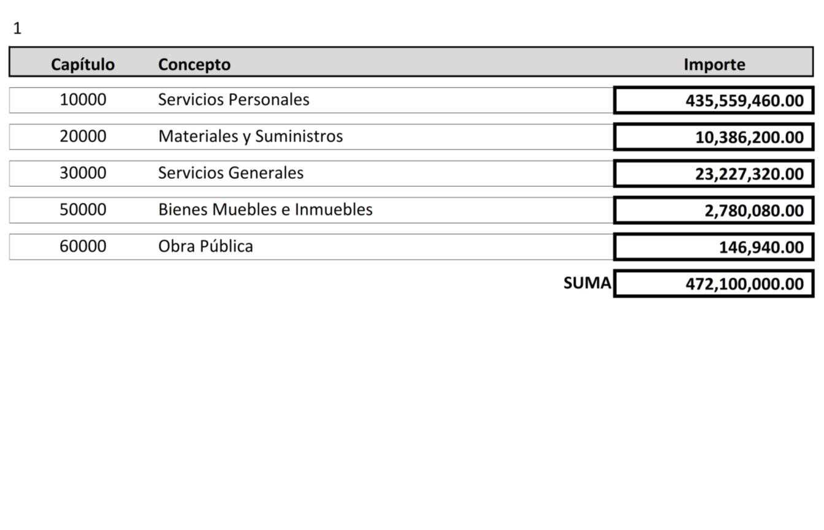

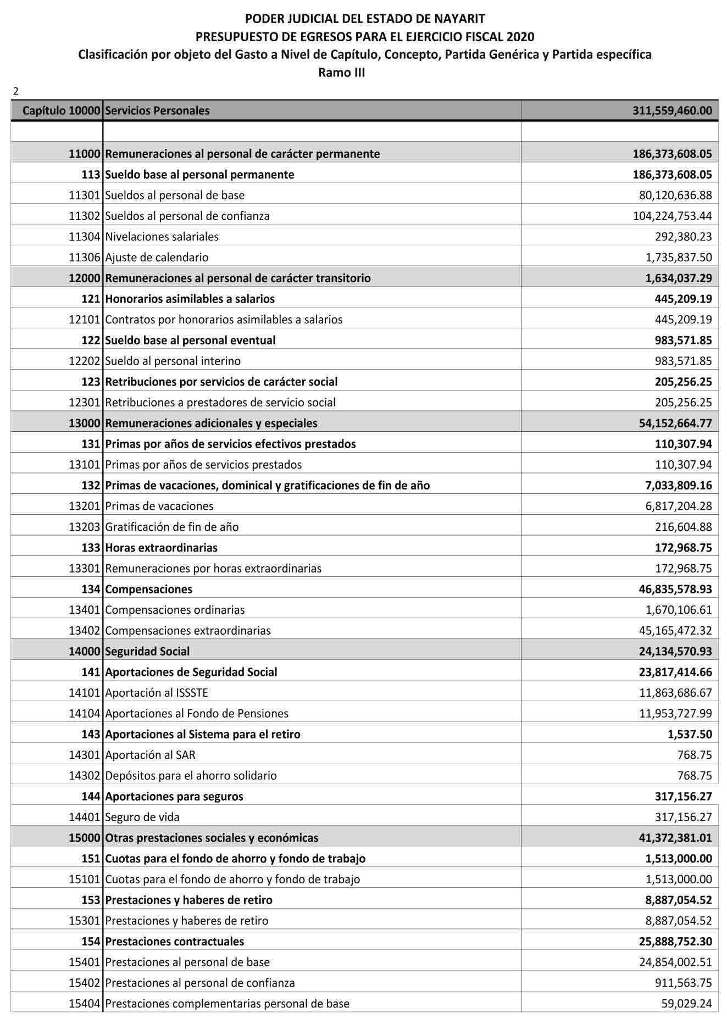

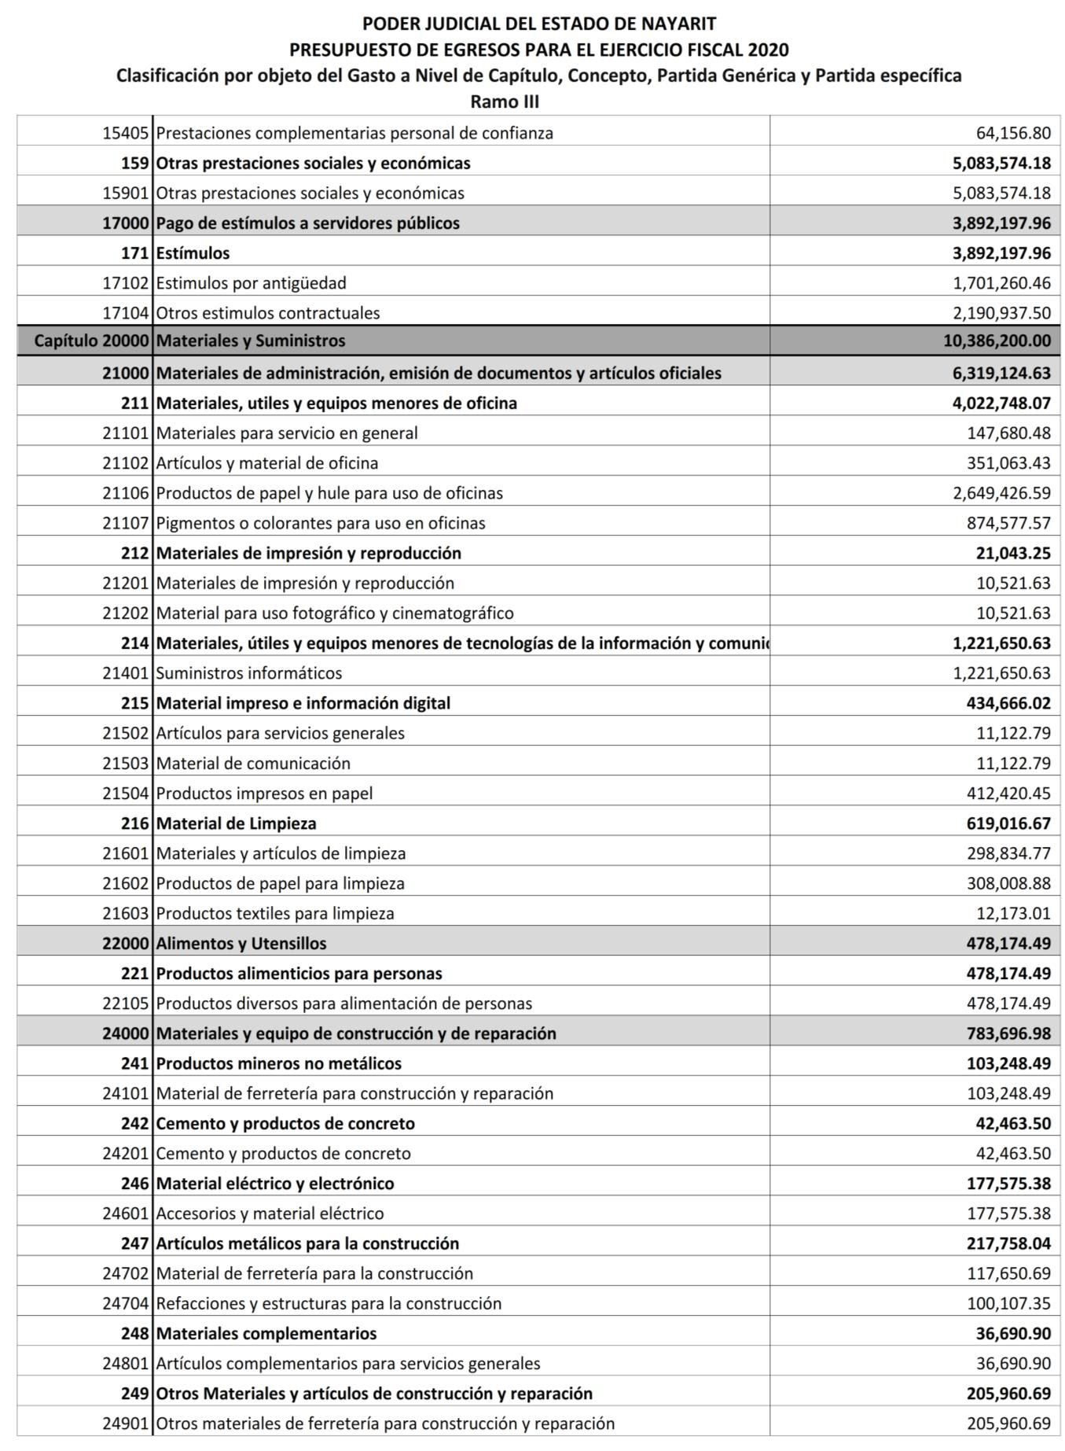

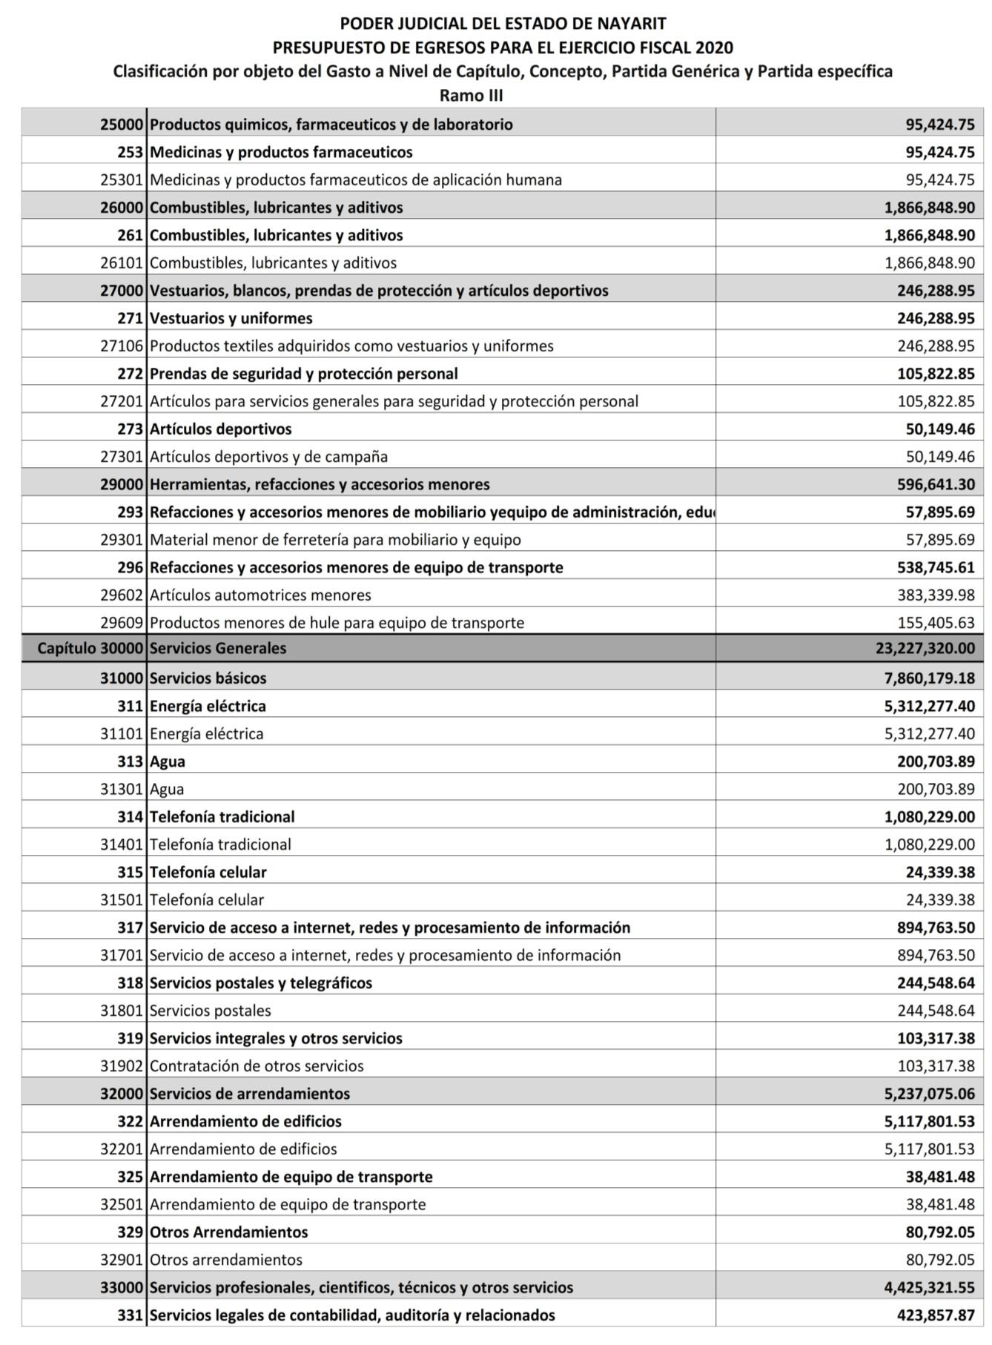

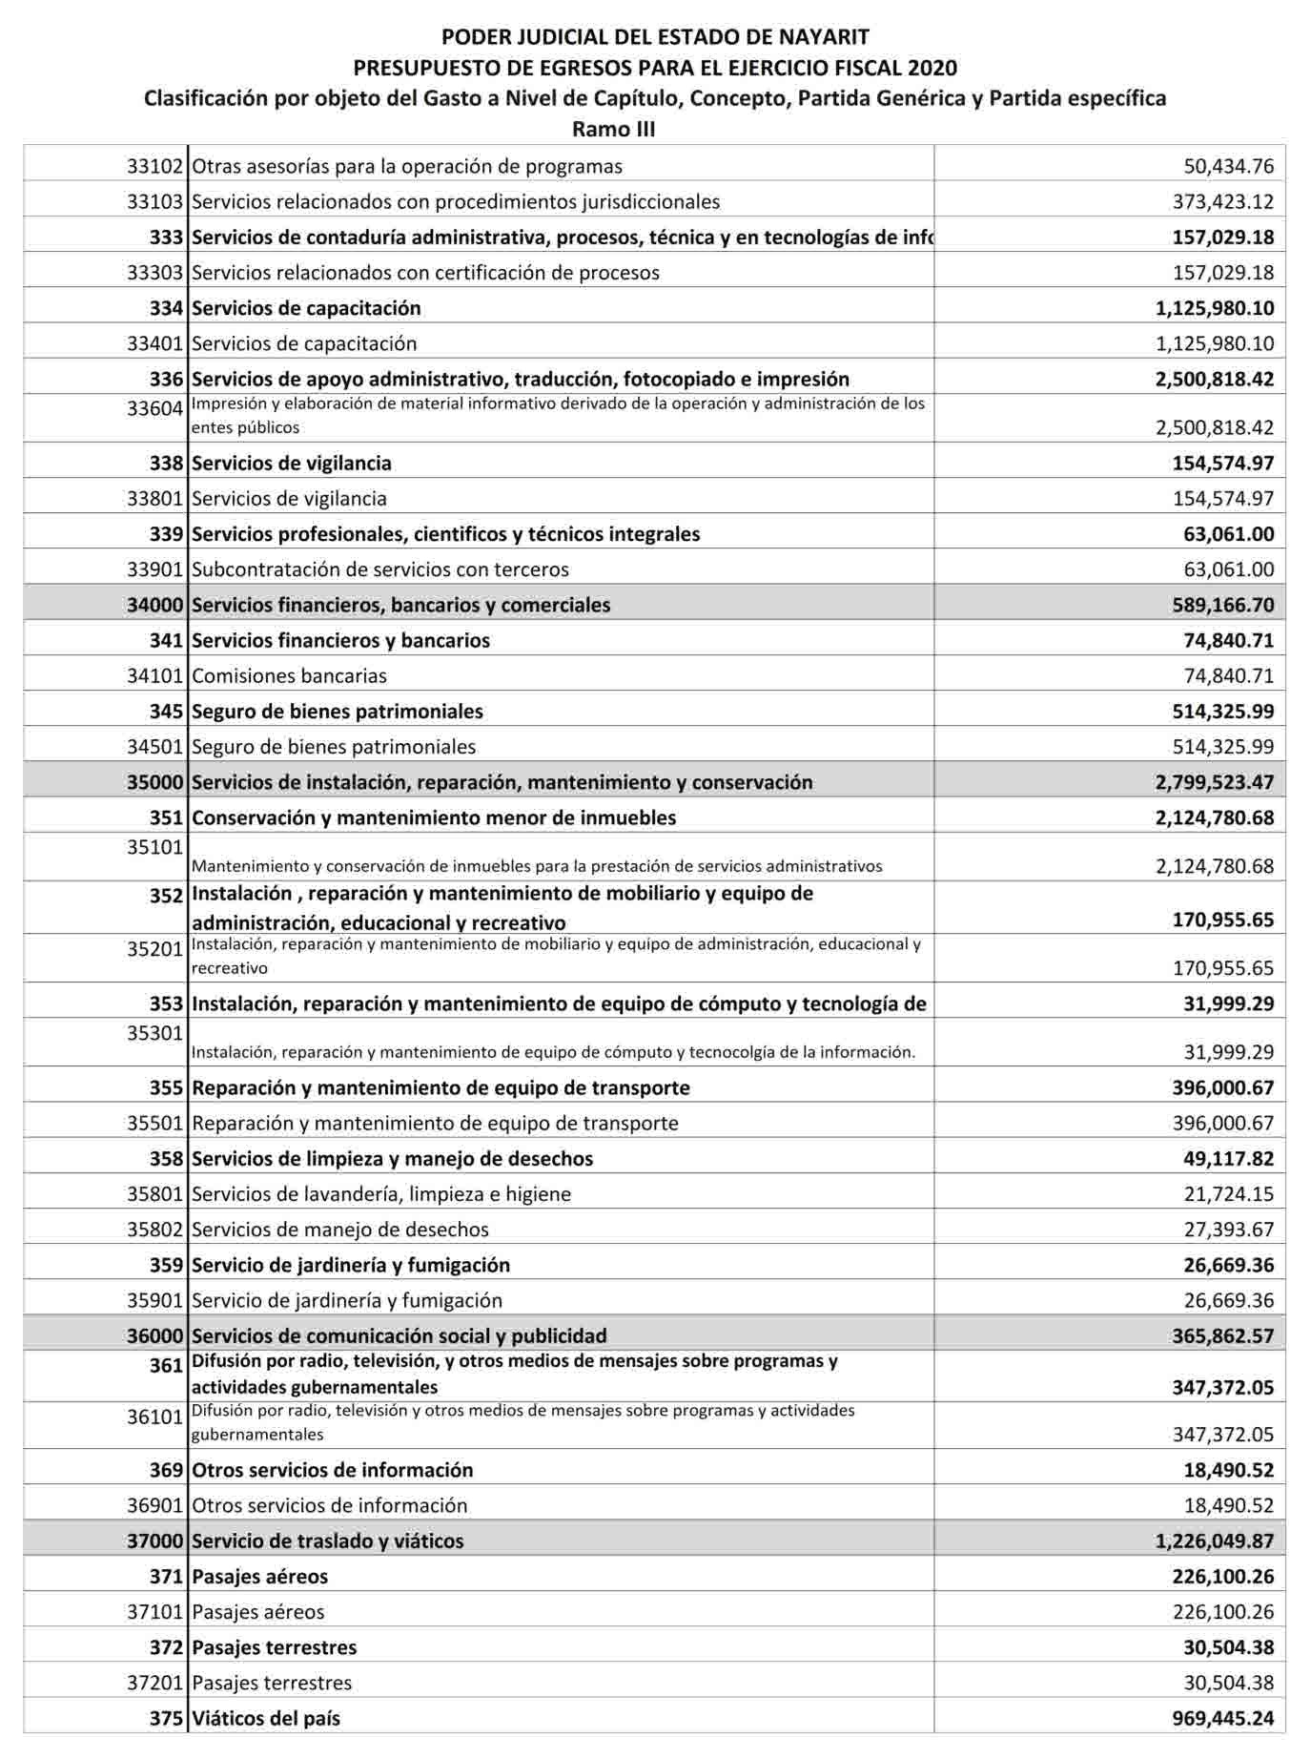

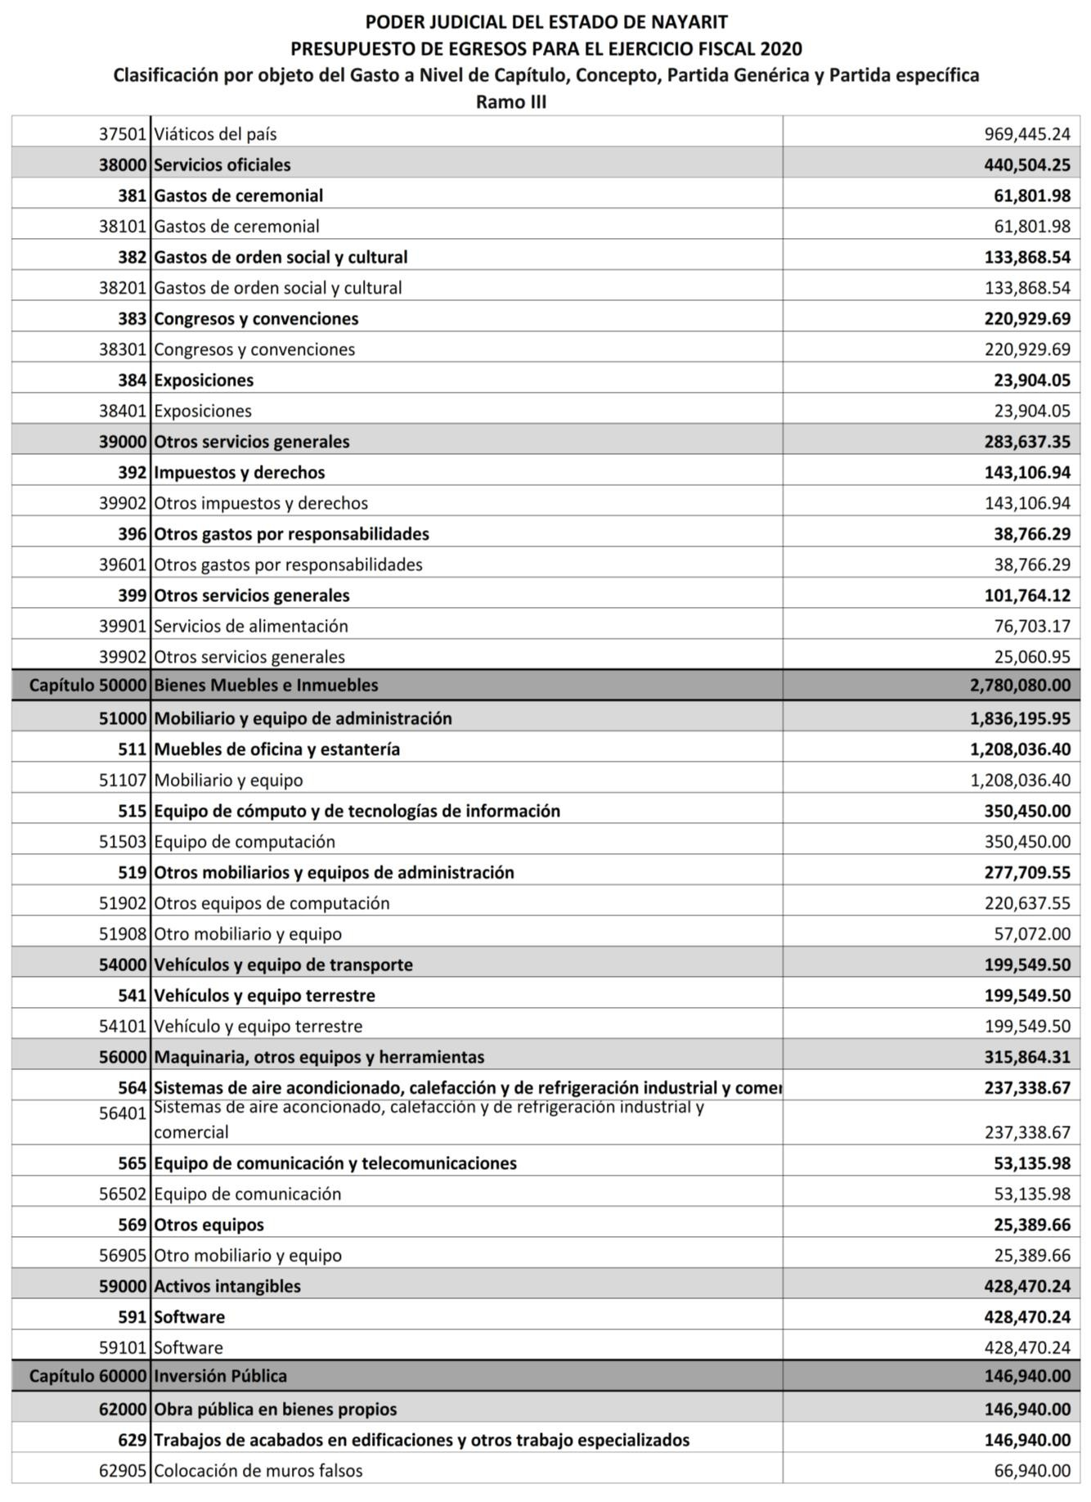

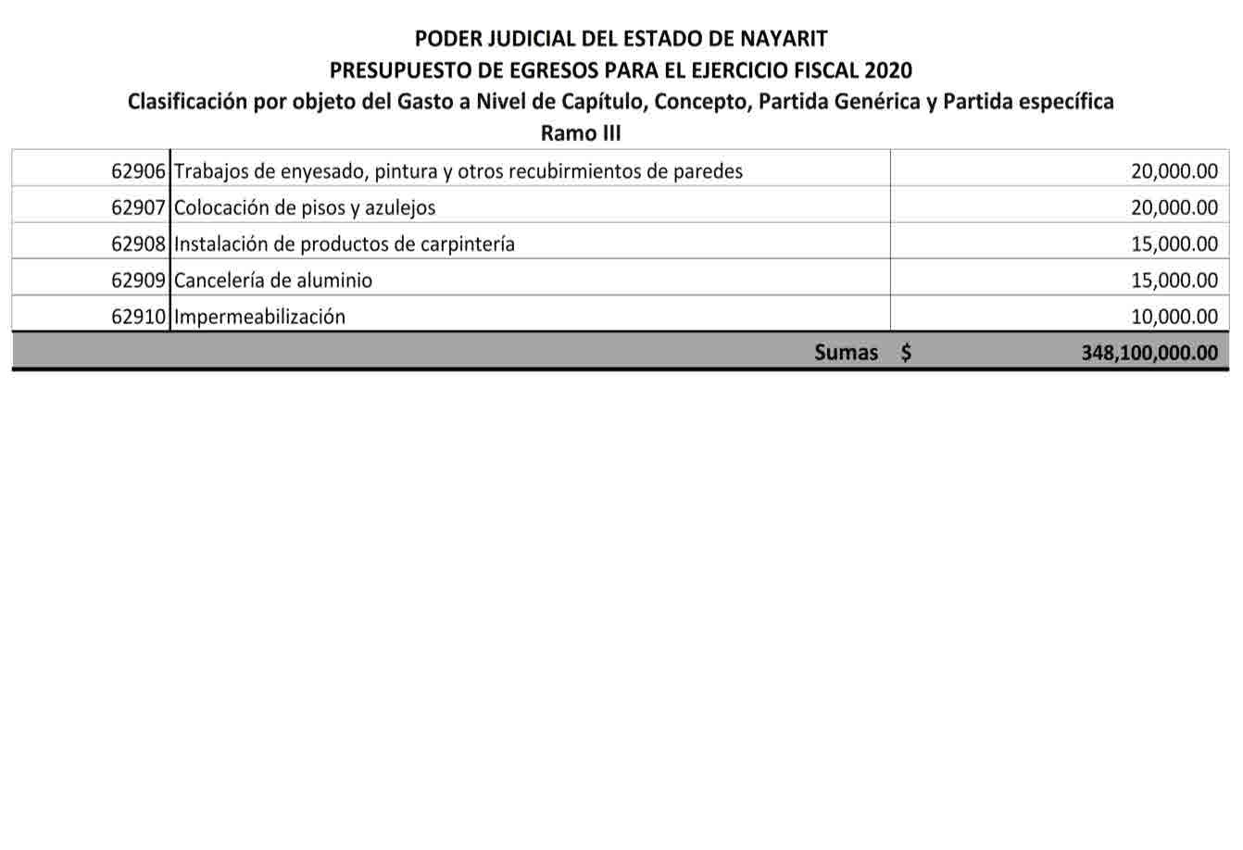

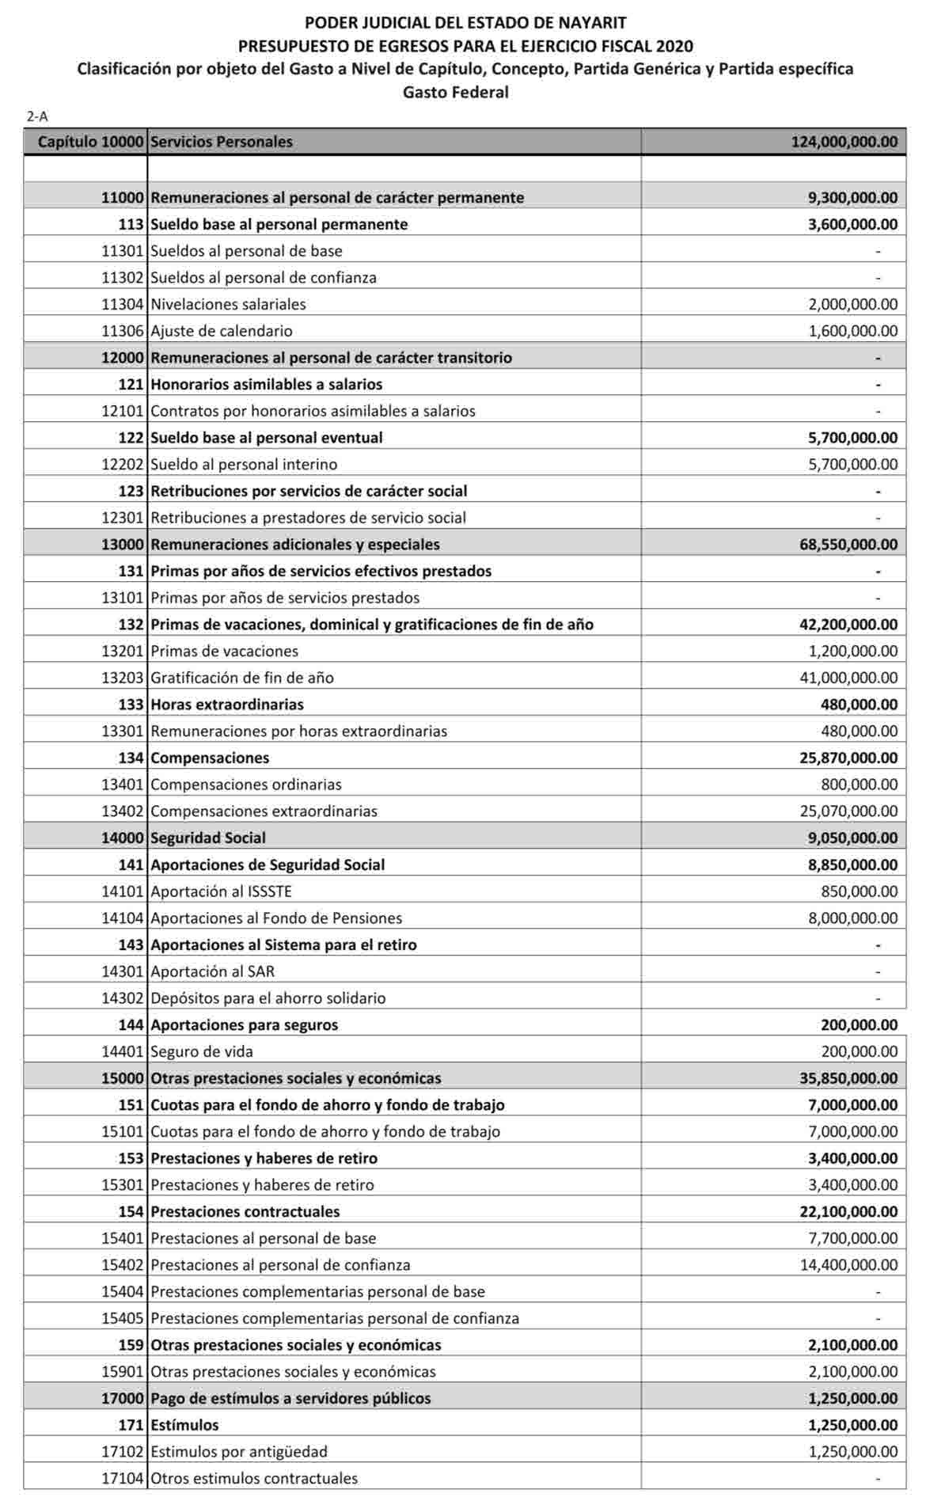

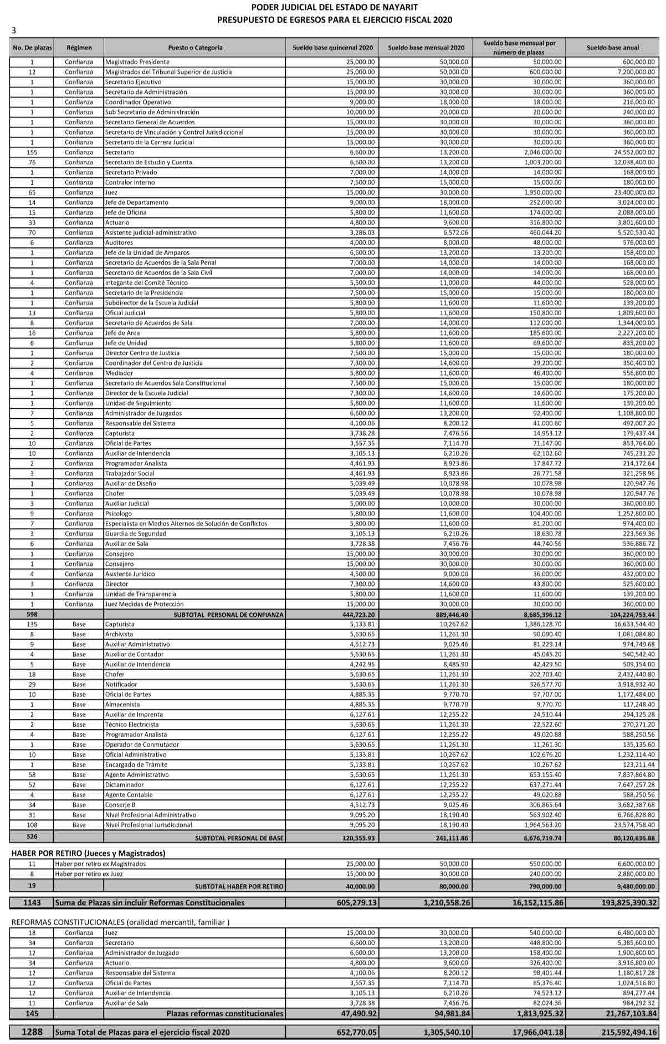

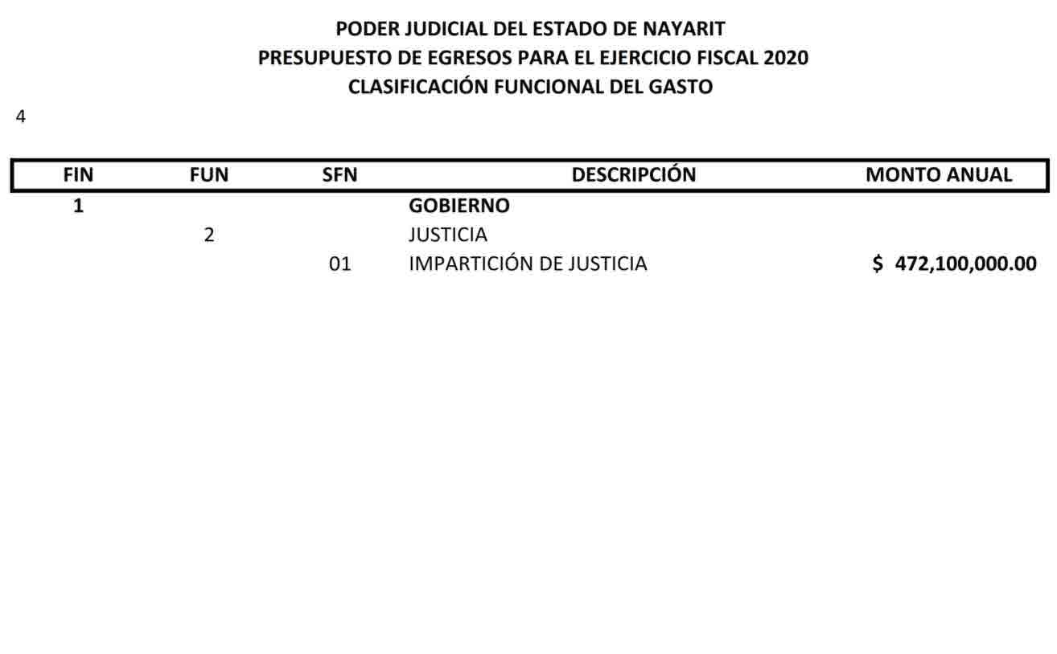

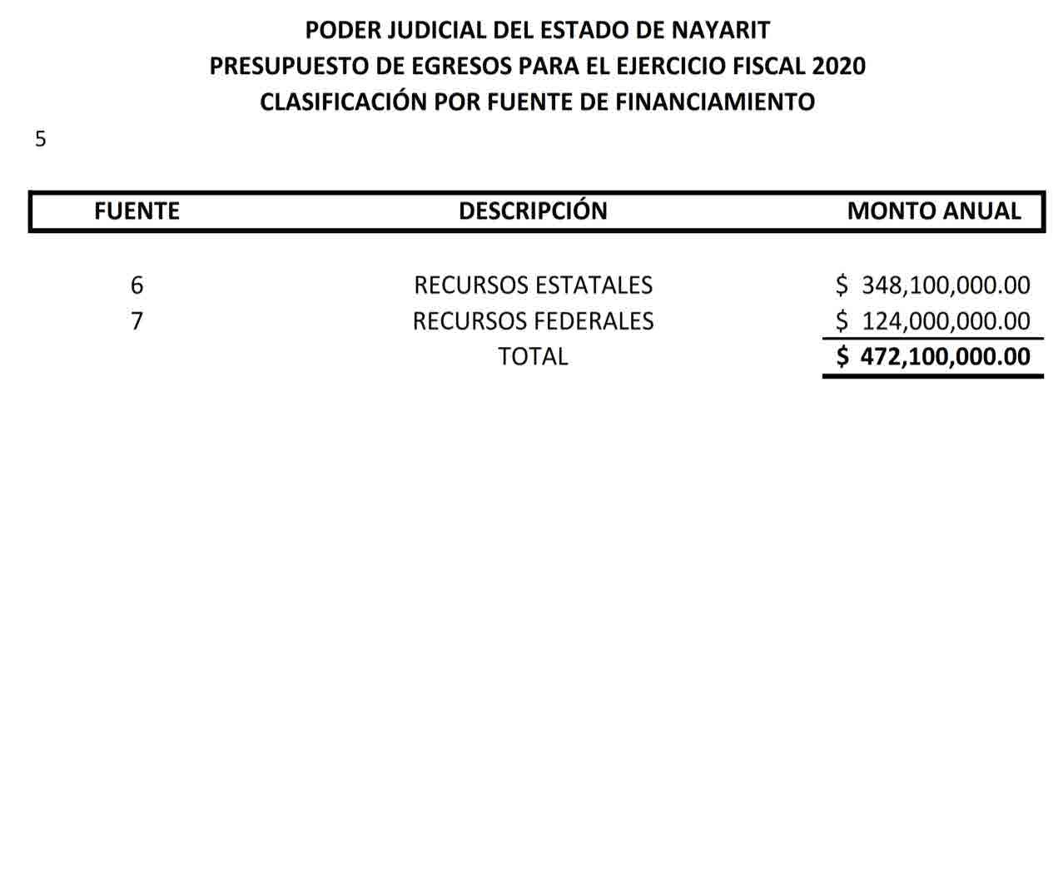

PODER JUDICIAL DEL ESTADO DE NAYARIT PRESUPUESTO DE EGRESOS PARA EL EJERCICIO FISCAL 2020
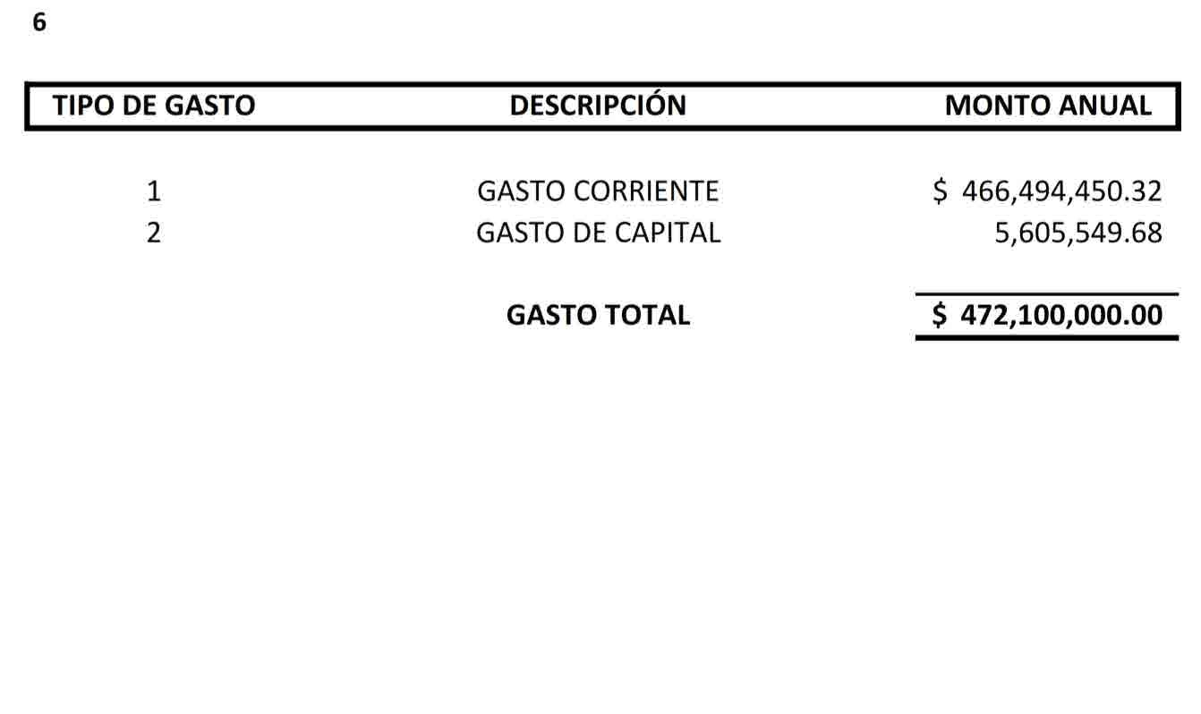CLASIFICACIÓN POR TIPO DE GASTO

PODER JUDICIAL DEL ESTADO DE NAYARIT PRESUPUESTO DE EGRESOS PARA EL EJERCICIO FISCAL 2020
CLASIFICACIÓN ADMINISTRATIVA
